# 第一部分 让领域模型发挥作用

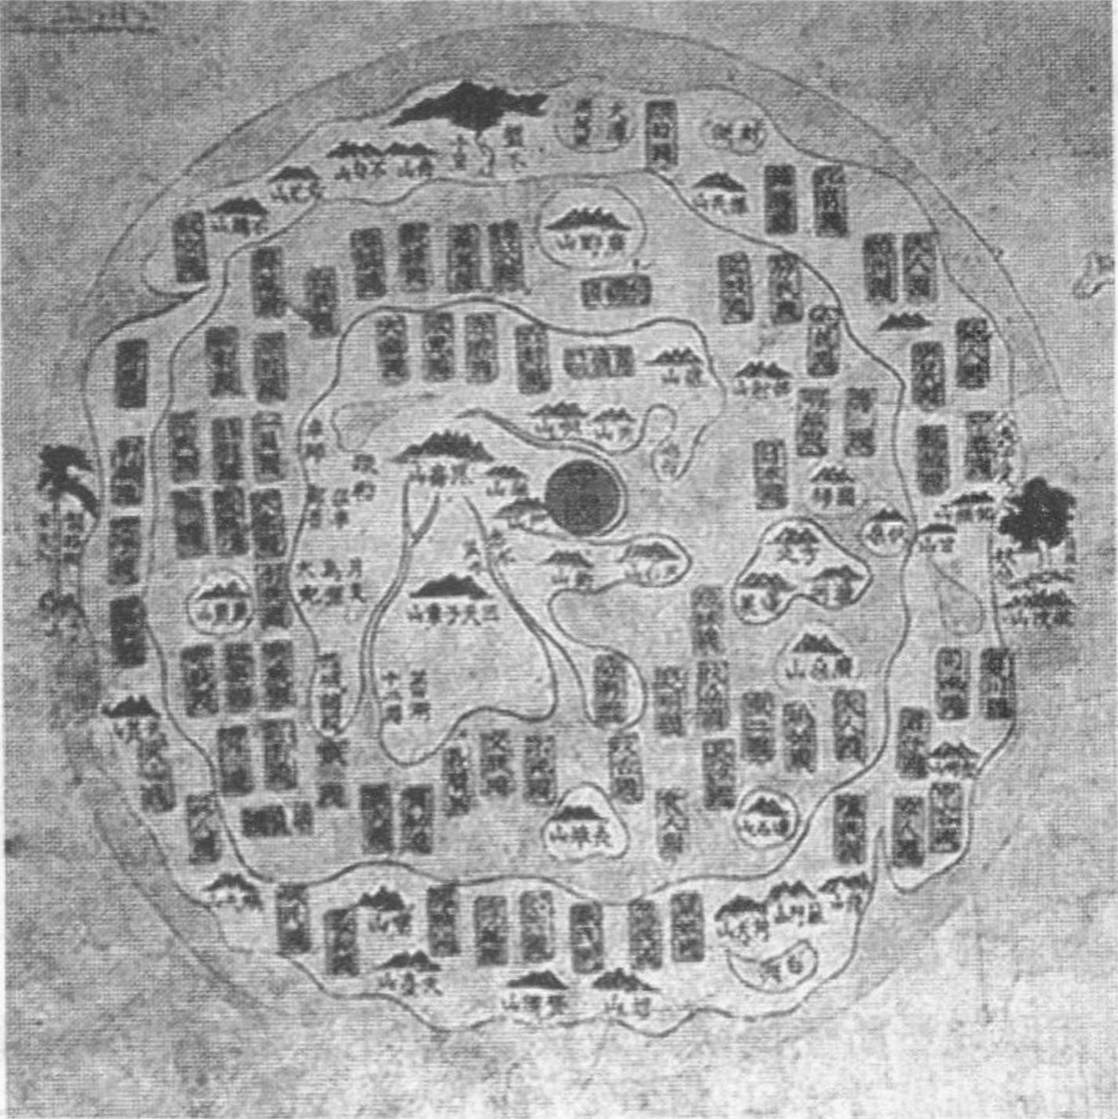

这张表示18世纪中国的地图表示整个世界。中间占据了绝大多数空间的部分是中国，周围寥寥几笔勾勒了其他的国家。这是适用于那个社会的世界模型，它有意地偏重于内部。这张地图表现的世界视图对于外国人是没有太大用处的，当然它也无法适用于现代中国。地图就是模型，每个模型都代表了我们所感兴趣的现实或观点的某些方面。模型是一种简化，它对现实进行阐述，只是抽象出与解决手头问题有关的方面而忽略掉无关的细节问题。

每个软件程序都会与其用户的活动或兴趣相关。用户在其中使用程序的主要环境称为软件的领域(domain)。一些领域会涉及到物质世界：航线预订程序的领域涉及到现实中登机的人。一些领域是无形的：财务程序的领域就是货币和金融。软件领域通常很少与计算机有关系，然而也有例外：源代码控制系统的领域就是软件开发本身。

要建立对于用户活动有价值的软件,开发团队必须瞄准与这些活动相关的知识主体。所要求的知识广度可能令人望而生畏，信息的容量和复杂度也是令人难以想象的。而模型正是处理这种过载负担的工具。模型是知识的一种有选择的简化和有意识的组织形式。一个合适的模型能够了解信息的含义并聚焦于问题本身。

领域模型并不是某种特殊的图(diagram),而是图所要表达的思想。它并不仅仅是某个领域专家头脑中的知识，而是对相关知识进行严格的组织与选择性抽象。一个图能够描绘并传达一个模型，同样，认真编写的代码以及英语句子都可以做得到。

领域建模并不是尽可能地制作一个逼真的模型。即使在一个可触及的真实世界事物的领域中，我们的模型也只是一个仿真的创造物。它也不是仅仅给出必要结果的软件机制的构建。它更像是电影制作，松散地表现具有特定目的的现实。即使是纪录片也不会展示未经修饰过的实际生活。就像一个电影制片人选择经验中的方方面面并将它们用一种特殊的方式展现出来，告诉大家一个故事或一个论点，领域建模人员也是如此。

**领域驱动设计中模型的作用**

在领域驱动设计中，模型的选择取决于3个基本的用途：

•模型与设计核心的相互塑型。正是模型与实现之间密切的联系使得模型与现实相关并且保证对于模型的讨论分析能够应用于最终产品——可运行的程序。这种模型与实现之间的绑定对于软件的维护和继续开发也很有帮助，因为可以根据对模型的理解来解释代码(参见第3章)。

•模型是所有团队成员所使用语言的核心。由于模型与实现是相互绑定的，因此开发人员可以用这种语言来讨论程序。他们能够在没有翻译的条件下与领域专家交流。又由于这种语言是基于模型的，我们的自然语言能力也能够用来细化模型本身(参见第2章)。

•模型用来提炼知识。模型是团队在组织领域知识和辨别最感兴趣的原理时一致同意的方式。在我们选择术语、分解概念并将它们相互联系起来时，模型能够反映出我们是怎样考虑领域问题的。开发人员与领域专家将信息放置于模型这种形式中，这样，公用的语言可以使他们的合作更加高效。模型与实现之间的绑定使得在反馈到建模过程时，软件前期版本的一些经验也同样适用(参见第1章)。下面的3章将着手考察这些影响的意义和价值，以及它们相互关联的方式。通过这些方式使用模型能够给具有丰富功能的软件的开发提供很大帮助，否则可能会需要巨大的投资。

**软件的核心**

软件的核心是它为用户解决领域相关问题的能力。其他的一些特征，尽管它们也许是必需的，但也是用来支持这个核心目的的。当领域非常复杂的时候，这个任务将非常艰巨，需要有才能和技术的人们共同努力。开发人员需要进入领域之中补充业务知识，他们必须磨练建模技巧来掌握领域设计。

然而，这并不是大多数软件项目要优先考虑的方面。大多数开发人员都不大愿意学习他们所处理的特定领域的知识，更少有人愿意承诺去提高他们的建模技巧。技术人员则喜欢能够锻炼他们技术能力的可计量问题。领域相关的工作非常繁杂，并且需要很多难懂的新知识，而这些并不是计算机科研工作者能力范围内的。

技术人员应该在精心描述的框架下工作，用技术解决领域问题。学习建模和领域的任务留给其他人。必须首先处理软件核心的复杂性问题，否则可能会偏离初衷。在一次电视谈话节目的釆访中，喜剧演员JohnCleese讲述了在拍摄电影时发生的一件事。他们反复拍摄一个特殊的场景，但是不知为什么总觉得不是很有趣。最后，他休息了一会，与共事的喜剧演员MichaelPalin商量并提出了一个细微的改变。他们又进行了一次拍摄，最后达到了预期的效果并顺利收工。

第二天早上，Cleese观看影片剪辑员作的对前一天工作的初步剪辑结果。当看到他们昨天一直研究的那个场景时，Cleese发现它很没有趣味，因为使用的是早些时候的一个镜头。

他问影片剪辑员为什么没有使用指定的最后一个镜头。剪辑员回答说:“不能使用它，拍摄时有人走动。”Cleese—遍又一遍地观看这个场景，始终没有发现有什么地方不对。最后，剪辑员暂停了影片，指出图片的边上能够看到一个外套的袖子。

影片剪辑员注意的是他自己专业方面的内容。他想到的是其他影片剪辑员看到电影时会从技术完美的角度来评价他的工作。在这个过程中，场景的核心问题丢掉了。

幸运的是，这个有趣的场景被通晓喜剧的导演还原了。同样的道理，当模型开发偏离了正确走向时，团队中理解领域中心问题的领导者能够使得它归位。

本书将说明领域开发能够培养复杂的设计技巧。大多数软件领域的杂乱性实际上是一种有趣的技术挑战。事实上，在许多科学学科中，当研究者着手处理现实世界的繁杂时，“复杂性”是最令人兴奋的问题。当面对一个从未被形式化过的复杂领域时，一个软件开发人员也会有同样的期望。创建一个清晰易懂能够简洁地解决其复杂性的模型是一件令人兴奋的事情。

开发人员可以使用系统化的方式来寻找并创建有效的模型。对于杂乱的软件应用程序，设计方法能够使其有序发展。这些技巧的培养可以使得一个开发人员更有价值，即使在一个最初并不熟悉的领域。

# 第一章 消化知识

几年前，我曾经着手设计一个用于设计印刷电路板(printed-circuitboard,PCB)的专用软件工具。我并不了解任何关于电子硬件方面的知识。为此，我拜访了一些PCB设计人员，然而他们在3分钟内就让我晕头转向。那么我应该了解多少才能够开始编写这个软件呢？我当然不敢奢望在交付期限到达之前变成一个电子工程师。

我们试着让PCB设计人员精确地告诉我们软件所需要完成的工作，然而这么做并不是一个好主意。他们是非常优秀的电路设计人员,但是他们的软件概念通常涉及到阅读一个ASCII文件，将其分类并加入注释，然后做成一个报告。这样做显然不能够取得他们所希望的生产率的飞跃。

前几次的会议让人气馁，但是在他们要求的报告中也有一些闪光点。他们总是谈及net和其中的各种细节问题。在这个领域中，net是可以连接PCB中任意数目元件(component)并将电子信号(signal)传送到它所连接的任何元件的金属导线。我们得到了领域模型的第一个元素如图1-1所示。

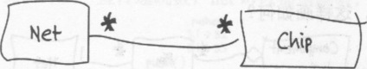

图1-1模型的第一个元素net

在讨论他们希望软件能做工作的时候，我开始为他们画图。我使用了一种非正式的对象交互图来对情景进行初步描绘，如图1-2所示。

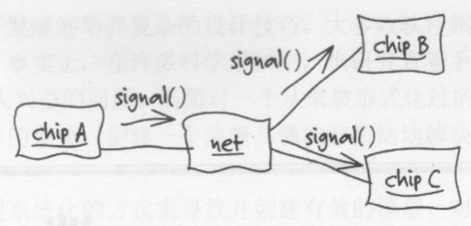

图1-2非正式的对象交互图

PCB专家1：元件不一定必须是集成电路(chip)。开发人员(我那么我们就只把它们称为“元件”怎么样？

专家1:我们叫它们“元件实例”(Componetinstance),因为可能有很多相同的元件。

专家2:net方框看起来就像一个元件实例。

专家1:他没有使用我们的符号。我猜想每样东西都会是一个方框。

开发人员：抱歉，是这样的。我想我应该更清楚地解释这个符号。他们经常修正我的一些工作，在这个过程中我开始学习相关的知识。我们消除了他们在术语和技术主张中有差异或含糊不清的地方，他们也从中学到了东西。他们现在能更一致和精确地对事物进行解释，我们开始共同开发一个模型：

专家1:说一个信号到达一个ref-des是不够的，我们还必须知道引脚(pin)。

开发人员：ref-des?

专家2:就是一个元件实例。ref-des是我们在使用一种特殊工具时所使用的名称。

专家1:总之，net是将一个实例的特定引脚与另一个实例的引脚相连。

开发人员：我们可以说一个引脚只属于一个元件实例并且只与一个net相连吗？

专家1:是的。

专家2:并且，每个net都有一个拓扑结构，用来决定net元素连接的方式。

开发人员：好的，这样画如何？

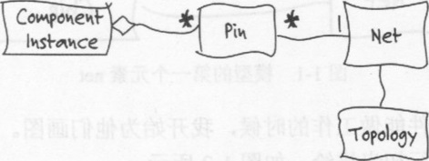

图1-3修改后的图

为了让我们的讨论更加集中，我们在一段时间内集中研究一个细节特征。“探针模拟”

能够跟踪一个信号的传播，这样可以探测设计中可能涉及到的问题的各个方面。

开发人员：我已经明白了信号是如何被net传送到附属的引脚上的，但是它们怎样可以传送得更远呢？拓扑结构和它有关系吗？

专家2:没有。是元件推动信号继续前进。

开发人员：我们肯定不能对一个集成电路的内部行为进行建模，那样太复杂了。

专家2:我们不需要这么做。我们可以使用一种简化的方式来表示通过一个元件从某些引脚将信号推动(push)到其他引脚。开发人员：是这样吗？

[经过反复的尝试和挫折，我们最后共同绘制了一个草图，如图1-4所示。]

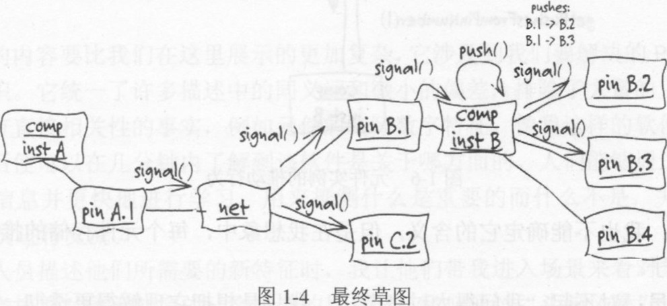

开发人员：但是您们究竟需要从计算中得到哪些东西呢？

专家2:我们需要寻找一些较长的信号延迟——就是说，任何超过2或3跳的信号路径。这是一个经验法则。如果路径过长，信号可能不会在时钟周期内到达。

开发人员：超过3跳……因此我们需要计算路径的长度。那么怎样算作一跳呢？

专家2:信号每经过一个net,称为一跳。

开发人员：那么我们可以一直传递跳数，net可以递增跳数，就像图1-5中所示。

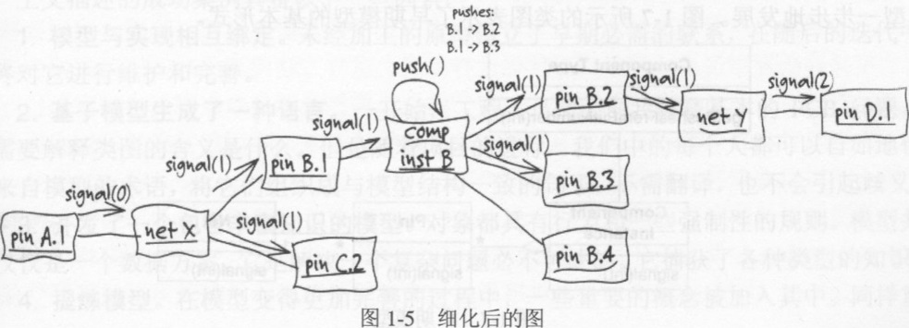

开发人员：我唯一不清楚的部分是这种“推动”来自什么地方呢？我们要为每个元件实例存储那些数据吗？

专家2:—个元件所有实例的推动行为都是一样的。

开发人员：那么元件的类型将决定推动的方式。对于每个实例都是一样的吗？图1-6表述了元件实例的推动行为。

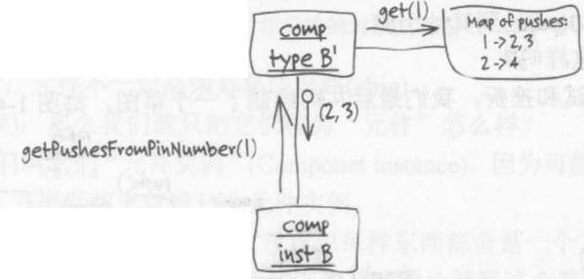

图1-6元件实例的推动行为

专家2:我也不能确定它的含义，但是在我想象中，每个元件存储的推动方式应该就是这个样子。

开发人员：对不起，我问得太过细节了，我只是想把它理解得更透彻一些……那么现在的问题是，拓扑结构与它有什么关联呢？

专家1:探针模拟是不需要拓扑结构的。

开发人员：那么我现在可以不对它进行研究，对吗？等我们接触到那些特征时再来讨论它。

这样就完成了模型的建立(实际会有更多的问题)。在自由讨论中进行细化，在询问下进行解释。随着我对领域的理解和他们对于模型如何在问题解决中发挥作用的理解，模型一步步地发展。图1-7所示的类图表示了早期模型的基本形式。

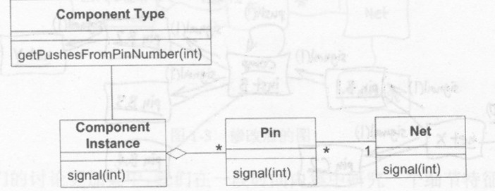

图1-7早期模型

经过若干次这样的过程，我觉得对工作已经有了充分的了解，可以开始进行一些编程工作了。我编写了一个非常简单的原型，它是由一个自动测试框架所驱动，我避过了所有的基础结构。没有持久化内容，也没有用户界面，这使得我能够专注于行为本身。再过几天我就可以演示一个简单的探针模拟。尽管它使用的是虚拟的数据，并且向控制台写的是原始的文本，它还使用Java对象对路径长度进行了实际的计算。那些Java对象反映了领域专家和我自己共同使用的模型。

原型的具体化使得领域专家更加清楚模型的含义以及它与软件的功能是如何关联的。从那时起，我们的模型讨论更加具有交互性，他们能够看到我如何将新近获得的知识组合到模型中并写入软件。他们也从原型中获得更加具体的反馈信息，与自己的想法对照。

模型中的内容要比我们在这里展示的更加复杂，它涉及到我们要解决的PCB相关问题领域的知识。它统一了许多描述中的同义词和微小的偏差，排除了大量的工程人员理解但是并没有直接相关性的事实，例如元件的实际数字特征。像我这样的软件专业人员看到这个图后便可以在几分钟内了解到该软件是关于哪方面的。人们能够通过一个框架来组织新的信息并更快地进行学习，用来推测什么是重要的而什么不是，并更好地与PCB工程人员进行交流。

当工程人员描述他们所需要的新特征时，我让他们带我进入场景来看对象是如何进行交互的。当模型对象不能完成一个重要的场景时，我们通过“头脑风暴”过程对新的对象或对旧的对象进行改变，对它们知识进行消化。（相当于TDD，只不过在头脑中）我们对模型进行精化，代码也随之改进。几个月过后，PCB工程人员得到的工具比他们预期的更加丰富。

## 1.1有效建模的因素

上文描述的成功案例具备以下一些因素：

**1.模型与实现相互绑定**。未经加工的原型建立了早期必需的联系，在随后的迭代中，始终对它进行维护和完善。

**2.基于模型生成了一种语言**。一开始，工程人员需要向我解释基本的PCB问题，我需要解释类图的含义是什么。但是随着项目的进行，我们中的每个人都可以自如地使用来自模型的术语，将它们组织成与模型结构一致的句子，不需翻译，也不会引起歧义。

**3.开发了一个包含丰富知识的模型**。对象都具有行为和一些强制性的规则。模型并不仅仅是一个数据方案，它是解决一个复杂问题必不可缺的。它捕获了各种类型的知识。

**4.提炼模型**。在模型变得更加完善的过程中，一些重要的概念被加入其中。同样重要的是，如果概念被证明没有用处或并不重要，则应该丢弃。如果一个不必要的概念与一个需要的概念结合在一起，新的模型将会分离出有用的概念而丢弃另一个。

**5.头脑风暴与实验**。与草图和头脑风暴方式相结合的语言使得我们的讨论成为模型实验室，在这里，会对数以百计的实验变种进行尝试和鉴定。当团队审查场景时，口头的表述提供了一种测试模型的快速方式，因为耳朵能够快速地发现表述中的明确性、简易性和不协调的部分。

头脑风暴和大量实验的创造力使得我们能创建一个知识丰富的模型并进行提炼，基于模型的语言以及实现的反馈循环中的约束则提供了支持。这种知识消化(knowledgecrunching)过程将团队的知识转化为有价值的模型。

## 1.2知识消化

金融分析人员经常对数字进行消化。他们筛选大量的细节数据，对它们进行绑定与重新组合，寻找潜在的意义和能够反映出真正重要因素的简单表示方法——这种理解常常成为金融决策的基础。

高效的领域建模人员就是知识的消化器，他们对大量信息中的相关部分进行探查。他们尝试了一个又一个组织方式，寻找一种对冗杂信息有意义的简单视图。许多模型在实验后被放弃或改变，当发现一组能够明确所有细节意义的抽象概念时，这项工作就获得了成功。这个精练结果就是对已发现的最相关特定知识的精确表达。

知识消化并不是一个孤立的活动，它是由开发团队与领域专家共同合作，由开发人员领导的。他们一起接收信息并对知识进行消化，使之成为有用的形式。原始的资料一般来自于领域专家的意见、现有系统的用户、相关老式系统的技术团队的经验或同一领域中的另一项目。一般是以项目或业务中的文档的形式，以及大量的会谈而得到这些资料的。早期的版本或原型为团队提供了反馈经验，并修改相关阐释。

在老式的瀑布方法中，业务专家与分析人员会谈，分析人员提取摘要，进行抽象后将结果转达给程序员，由程序员对软件进行编码。这种方法并不成功，因为它完全没有反馈机制。分析人员全权负责模型的创建，但仅仅根据从业务专家得到的信息来进行工作。他们没有机会从程序员那里学习新知识或从软件的早期版本获得经验。知识只是单向流动，并没有交互的累积。

其他的项目使用一种迭代过程，但是它们也未能有效创建新知识，因为他们没有对知识进行抽象。开发人员让领域专家描述一项需要的功能然后构造它。他们将结果展示给专家并询问下一步的工作。如果程序员对该领域较为熟悉，他们便可以使得软件保持能够继续扩展的良好状态，但是如果程序员对于该领域并不感兴趣，他们只能知道应用程序应该做什么，却不了解其背后的原理。这样做虽然能够建立一个有用的软件，但是项目永远不会具有能够从前期特征能推导出更加强大的新特征的能力。

优秀的程序员会自然地开始进行抽象来开发一个模型。但是当建模工作仅仅是在技术基础上进行，并没有领域专家的合作时，这些概念是幼稚的。这种单薄的知识产生出的软件能够完成基本的工作，却缺乏与领域专家思考方式之间深刻的联系。

在团队成员一起讨论模型的过程中，他们之间的交互也会发生变化。领域模型的不断精化使得开发人员不断地学习他们所需要的重要业务原理，而不是机械地产生新的功能。领域专家经常通过提炼他们认为必需的知识来精化他们的理解，他们也会逐渐理解软件项目所需的概念严格性。

所有这些都将使得团队成员成为更加有能力的知识消化人员。他们把无关因素分离出去，将模型重新构造成更加有用的形式。因为程序员和分析人员都介入其中，模型变得组织有序并且抽象合理，也为实现提供了很大的支持。又因为领域专家介入其中，模型反映出业务的深层知识。其抽象出来都是真正的业务原则。

随着模型的完善，它逐渐成为项目中信息流的组织工具。模型关注的是需求分析，它与编程和设计相互影响。在一个良性的循环中，它能够加深团队成员对于模型的理解，使得他们对模型了解得更加清晰并对其进行进一步的改进。模型永远都不会是完美的，它们会不断地发展。模型对领域来说必须是实用的。它们必须十分精确，使得应用程序易于实现和理解。

## 1.3持续学习

在编写软件的过程中，我们对知识的需求永无止境。项目涉及的知识是零散的，它们分散在许多人的头脑中和文档之中，并且还会与其他信息混合在一起，这样使得我们甚至不知道我们真正需要的知识在哪里。看上去有较少技术障碍的领域也会造成假象：我们意识不到不了解的知识到底有多少。这种无知常常导致我们做出错误的假设。

与此同时，所有的项目都会透露出所需的知识，那些学习到一些新知识的人们能够继续前进。重组会打散团队，知识也会再次分散。仅仅交付了代码而没有传递知识的工作方式使得一些关键的子系统无据可依。使用典型的设计方法时，代码和文档都不能用有效的方式表达出人们辛苦得到的知识，因此当这种口头上的惯例由于任何原因被打破时，知识也就遗失了。

高效率的团队依靠学习(Kerievsky2003)，有意识地增长自己的知识。对于开发人员来说，这意味着提高技术知识以及一般的领域建模技能(像本书中介绍的这些)。但它也包括努力学习他们所从事的特定领域。

这些进行自学的团队成员形成了一个稳定的核心人群来关注涉及关键部分的开发任务（要了解该方面的更多知识，请阅读第15章)。这个核心团队头脑中积累的知识使得他们成为更加高效的知识消化人员。

阅读到这里，请先停下来问自己一个问题。您曾经学习过有关PCB设计过程的知识吗？尽管这个例子只是该领域的一个表面处理，在进行领域模型讨论时也应该学习一些相关知识。我进行了大量的学习，当然我并不是要学习如何成为一个PCB工程人员，这并不是我的目的。我试着与PCB专家进行交谈，了解关于应用程序的主要概念，并明确我们要创建的内容。

实际上，我们的团队最后发现探针模拟对于开发工作来说是一个低优先级的工作，这个特征最后会逐渐被抛弃。模型中具有这种特征的部分用于在元件之间传递信号并计算跳数。应用程序的核心转移到了其他地方，模型将那些方面变成了关键的部分。领域专家也学习到了更多的知识并对应用程序的目的更加明确(第15章深入讨论了这些问题)。 .

尽管如此，早期的工作还是很必要的。关键的模型元素被保留下来，更重要的是，对知识进行消化的工作使得随后的工作更加高效：团队成员、开发人员以及领域专家等都获得了所需的知识；开始通用一种语言；在实现中结束了反馈回路。要开始发现一些新的东西了。

## 1.4知识丰富的设计

在模型(例如PCB示例)中所捕获的知识类型超越了“寻找名词”（这是面向数据库设计的典型工作）。业务活动与规则对于一个领域来说与其涉及的实体同样重要；领域也会包含各种类别的概念。对知识的消化能够产生出反映这种理解的模型。在模型发生改变的同时，开发人员重构实现来表达模型，使得应用程序能使用得到的知识。

超越实体和值之上的变化可能会对知识消化产生剧烈的影响，因为业务规则之间可能会存在不一致。领域专家通常都没有意识到他们的思考过程有多么复杂，在他们的工作过程中，他们导引所有这些规则，协调冲突，并填补常识缺陷。（这是他们经验的表现）软件则不能进行这些工作。正是通过与软件专家密切合作，进行知识消化，才使得规则明晰化，进一步充实，彼此协调一致或排除在范围外。

示例：提炼隐藏的概念

我们从一个非常简单的领域模型开始学习，这个模型是一个关于一个航次中预订货物的应用程序，如图1-8所示。

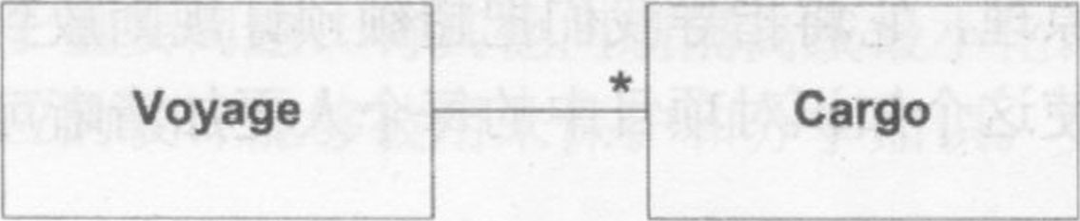

图1-8航运模型

我们可以规定预订程序的任务是将每件货物(Cargo)与一个航次(Voyage)联系起来，记录并跟踪这种关系。到现在为止，该程序运行得一直还不错。应用程序代码的一部分可能会使用下面的方式：

PublicintmakeBooking(Cargocargo,Voyagevoyage){

Intconfirmation=orderConfirmationSequence.next();

voyage.addCargo(cargo,confirmation)；

returnconfirmation；

}

因为通常都会存在临时取消的订单，航运业的标准操作方式都会接受比一次航程所能装载容量更多的货物预订。这被称作“超额预订”。有时候会使用一个简单的百分比来表示，例如预订容量的110%。在一些情况下会使用复杂的规则，某些主要客户或某些种类的货物优先。

下面是航运领域中所有业务人员都了解的航运业基本策略，但是这些基本规则可能并不为软件团队中所有的技术人员所知。

需求文档中包含下面的句子：允许10%的超额预订。

现在的类图(图1-9)与代码如下所示：

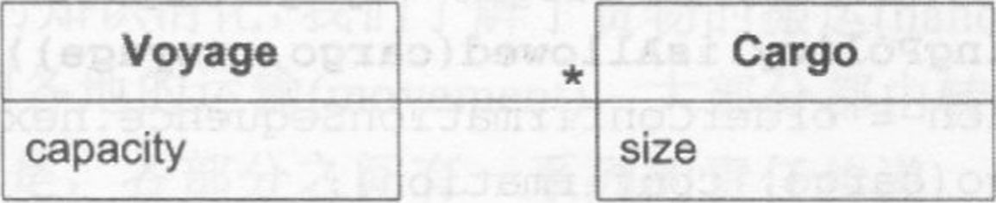

图1-9类图

PublicintmakeBooking(Cargocargo,Voyagevoyage){

DoublemaxBooking=voyage.capacity()*1.1;

if((voyage.bookedCargoSize()+cargo.size())>maxBooking)

return-1;

intconfirmation=orderConfirmationSequence.next()；

voyage.addCargo(cargo,confirmation)；

returnconfirmation；

}

现在一个重要的业务规则隐藏在应用程序方法的警戒子句中。后面，在第4章中，我们将介绍分层架构的原理，它将指导我们把超额预订规则放到一个领域对象中，但是现在我们集中讨论如何使这个知识对项目中的每个人更加清晰可用。我们将会得到一个相似的解决方案。

•任何业务专家都不大可能阅读代码来核对规则，即使在开发人员的指导下。

•一个非业务人员的技术人员，要将需求文档与代码联系起来是困难的。

如果规则更加复杂，那么上述情况更不可能。

我们可以通过更改设计来更好地捕获知识。预订超额规则是一种策略(strategy)。策略是一种设计模式(Gammaetal.1995)。就像我们所知道的，通常会根据要求替换掉不需要的规则。但是我们要捕获的概念确实与策略的意义相符合，这也是领域驱动设计的重要推动力(参见第12章“把设计模式和模型联系起来”）。

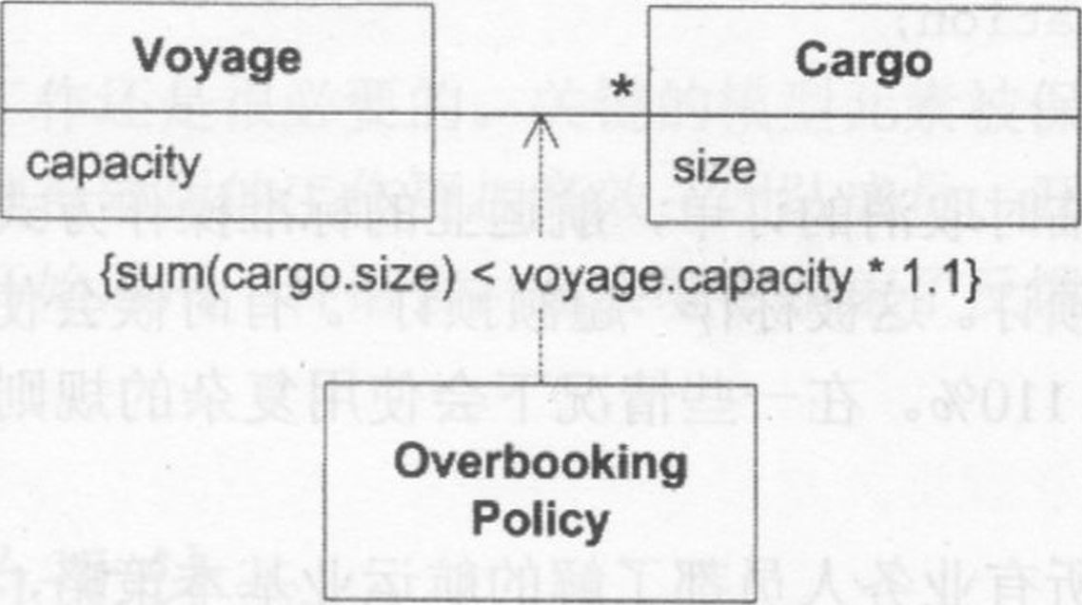

图1-10添加策略

代码如下：

PublicintmakeBooking(Cargocargo,Voyagevoyage){

if(！overbookingPolicy.isAllowed(cargo，voyage))

return-1；

intconfirmation=orderConfirmationSequence.next();

voyage.addCargo(cargo,confirmation)；

return

confirmation;

}

新的OverbookingPolicy类包含如下方法：

PublicbooleanisAllowed(Cargocargo,Voyagevoyage){

return(cargo.size()+voyage.bookedCargoSize())<=

(voyage.capacity()*1.1)；

}

大家都很清楚超额预订是一个独特的策略，该规则的实现是独立的。

现在，我并不建议大家将这种精细的设计应用到领域的各个细节中。第15章“精炼”中会深入讨论如何聚焦于重要问题，将其他问题隔离或最小化。这个例子的意思是要说明一个领域模型和其相应的设计能够被用来保护和分享知识。更加明确的设计有以下几个优点：

•为了使设计进入这个阶段，程序员与其他有关人员都了解了超额预订的本质，它是一个重要的特殊业务规则，并不仅仅是一个含糊的计算问题。

•程序员可以向业务专家展示技术工件，甚至代码，但应该是领域专家(在指导下)可以理解的，这时反馈回路结束。

## 1.5深层模型

有用的模型很少停留在表层关系上。当我们开始理解领域以及应用程序的需要时，我们通常会放弃开始看起来比较重要的表层模型元素，或者会改变对它们的看法。巧妙的抽象能够使得开始不为我们所知的事情核心的元素显露出来。

前面的例子所讲到的项目将会在本书中作为示例引用：一个集装箱装运系统。本书中的例子对于那些不熟悉装运的用户也是容易理解的。但是在一个实际的系统中，团队成员必须进行持续的学习来充实自己，因为一个实用并清晰的模型通常需要在领域和建模技术方面的完善技巧。

在这个项目中，因为每一批装载的货物都首先要登记重量，我们可以开发一个模型，它能够描述船运货物以及它的航线等。这些都是必要和有用的，然而领域专家还是感觉不满意。我们忽视了他们考虑业务的方式。

终于，通过几个月的知识消化，我们了解了货物的搬运(handling)、货物装卸(loadinganduploading)和货物到各地的运输(movement),大部分都由转包商或公司的操作人员执行。装运专家的意见是，各部分之间有一系列的责任传递。它是一个管理法律和实际的责任传递的过程，这个传递行为从托运人(shipper)到本地运输商(carrier),在运输商之间传递，最后到达收货人(consignee)。很多情况下，在一些重要步骤进行时，货物则放在仓库里。在其他一些时间里，货物可能会经历一些复杂的实际过程，而这些与装运公司的业务决策并无关系。在处理航程的物流之前，应该落实提单等法律文件以及支付过程。

对于装运业务的更深一步理解并不需要将航线对象删除，但是模型发生了很大的改变。我们对装运的理解从将集装箱在各地之间运送改变成在实体之间传输货物传递责任。处理这些责任传递的特征不再是仅仅与装车作业相联系，而是由一个模型所支持，该模型来自于对这些操作和责任之间重要关系的理解。

知识消化是一个探索过程，这个过程是永无止境的。

# 第二章 交流及语言的使用

在一个软件项目中，领域模型可以成为项目成员所使用的通用语言的核心。模型是建立在项目成员头脑中的一组概念，它使用术语及关系来反映领域的内涵。这些术语和相互的关系规定了适合于领域的语言语义，这种语义对于技术开发来讲是足够精确的。这也是将模型贯穿到开发活动中，并将模型与代码进行绑定的关键。

基于模型的交流并不局限于使用统一建模语言(UML)中的图。为了更有效地使用模型，我们需要充分地使用每一种交流手段。基于模型的交流提高了编写文档的实用性，非正式的图和偶然的交谈在敏捷过程中重新被强调。它改善了代码本身及其测试之间的交流。

在一个项目中，语言的使用虽然是很小的一方面，但它却十分重要……

## 2.1通用语言

首先写下一个句子，接着将它截成小段；

然后将这些小段全部混合，并将它们分类选出

就像他们是偶然出现的那样：

短语的顺序没有任何影响。

LewisCarroll,“PoetaFit,NonNascitur”

要想创建一个充满柔性的、知识丰富的设计，团队需要一种通用的共享语言，还需要使用该语言完成很多真实的实验，尽管这在软件项目中并不经常发生。

领域专家对于软件开发的技术行话的理解通常都非常有限，但是他们会使用他们自己领域的行话-----可能有很多种“风味”。而另一方面，开发人员能够理解并使用描述性的功能术语来讨论系统，而并不使用专家们的语言。或者开发人员可能建立一个能够支持他们设计的抽象结构，而领域专家并不理解。从事于同一问题但不同部分的开发人员会产生他们自己的设计概念和描述领域的方式。

由于这种语言上的差异，领域专家对他们所需要的只能含糊地进行描述。开发人员费力地去理解领域中对他们来说陌生的东西，也只能含糊地理解领域专家的思想。团队中很少有人设法去精通两种语言，于是他们之间的信息流遇到了瓶颈，不能够准确地进行转换。

在一个没有通用语言的项目中，开发人员不得不对来自领域专家的信息进行转换。领域专家则在开发人员与其他领域专家之间进行信息转换。开发人员彼此之间的信息甚至也需要转换。这些转换混淆了模型的概念，可能导致重构代码时的失败。这种间接的交流掩盖了结构上的分裂——不同的团队成员使用不同的术语而却不能意识到这一点。这会导致产生不可靠的软件，它们不能够彼此适应。转换工作使得知识与思想不能够相互影响，从而无法深入理解模型。

**当一个项目的语言存在断层时，会面临一系列的问题。领域专家使用自己的行话，而技术团队成员却按照设计的思路调整和使用自己的语言去讨论领域。**

**天天进行讨论时所使用的术语与嵌入到代码(一个软件项目最重要的最终产品)中的术语是分裂开来的。甚至可能是同一个人，在编写文档或者代码时，也会使用跟交流讨论时完全不同的语言，这会导致对于领域的某些深入描述只是短时间内存在，却无法反映到代码或文档编写中。**

**语言转换减弱了交流的效果，使得知识积累也不尽如人意。**

**然而任何一种方言都不能够成为通用语言，因为它们都无法满足所有需求。**

语言转换的操作成本加上可能产生误解的风险使得代价过大。项目需要一种比所有语言更加健壮的通用语言。通过团队的不懈努力，将领域模型作为通用语言的核心，会在团队交流和软件实现之间搭建桥梁，并发挥核心作用。这种语言在团队的工作中得到广泛应用。

通用语言(UbiouitousLanguage)这个词汇包含了类的名称与重要的操作。“语言”这个词，包括了对模型中己经明确的规则进行讨论所使用的术语，还包括说明模型所展示的高级组织原理的术语(如上下文图(ContextMap)和大比例结构，将在第14章和第16章中进行讨论)。最后，团队应用于领域模型的模式名称将进一步地充实这种语言。

模型的相互关系成为所有语言的组合规则，单词和短语的含义反映了模型的语义。

基于模型的语言不仅被开发人员用来描述系统中的工件，还用来描述任务和功能。这个模型提供开发人员和领域专家彼此交流以及领域专家之间讨论需求、开发计划和特性时使用的语言。这种语言的使用越普遍，理解起来就越容易。

至少，这是我们需要努力的方向。但是在初期，模型可能会很简单，不能完全满足这些任务，它可能缺乏像领域行话那样丰富的语义。但又不能够直接使用这些行话，因为它们可能包含模糊与矛盾。它们可能缺少开发人员编写代码时所需的柔性和灵活性特征，也许因为它们并不把那些看作为模型的一部分，或者因为编码只是为了隐式地体现领域中的概念，编码风格只是程序性的问题。

尽管顺序看起来是循环的，但是能够产生有用模型的知识消化过程只依赖于团队所使用的基于模型的语言。坚持使用通用语言可以迫使模型的弱点暴露出来。团队便可以进行实验来寻找不灵活的术语或组合的替代品。由于语言中存在隔阂，新的单词将被引入讨论之中。这些关于语言的改变将在领域模型中也引起相应的改变，并且让团队对类图进行更新，将代码中的类和方法重命名，甚至当术语的意义改变时对行为进行改变。

通过在实现的上下文中通用这种语言，开发人员能够指出其中的不精确性与存在的矛盾，促使领域专家进一步发现可行的替代品。

当然，领域专家可能在通用语言的范围之外发表意见来进行解释并给出更广泛的上下文。但是在模型涉及的领域，他们应该只使用这种语言并在发现不灵活或不完整甚至错误的时候加强注意。借助于广泛地使用这种基于模型的语言，直到最终满意的时候，我们可以得到一个完整的，并且能理解的模型，这个模型由一些组合起来用于表达复杂思想的简单元素组成。

因此：

**要将模型作为语言的骨干。团队在所有的交流与代码中都应该练习使用这种语言。在图、文档编写，尤其是发表意见过程中都使用相同的语言。**

**通过用替代表达方法进行实验来消除实际中遇到的困难，它们反映了替代模型的含义。然后按照新的模型重新进行编码，并对类、方法和模块进行重命名。在交谈中辨明术语中含糊的词义，就像我们对普通的词语意义达成一致意见那样。要意识到通用语言中的变化也是模型中的变化。**

**领域专家应该排除掉传达领域意思时不易使用或不适当的术语或结构；开发人员应该注意防止可能导致设计失败的模糊性或不一致性。**

使用了通用语言，模型就不仅仅是一个设计工件了。它整合到开发人员与领域专家所做的每一件事中。语言用动态的形式传送知识。使用语言进行讨论使得图与代码有了真实的含义。

在用通用语言进行讨论时假设只有一个模型。第14章“维护模型完整性”讲述处理不同模型(不同语言)的共存以及如何使模型不会分裂。

通用语言是不在代码中出现的设计方面的主要载体——一代码是组织整个系统的大比例结构(参见第16章)，限界上下文(BoundContext)用来定义不同系统与模型的关系和其他被应用于模型和设计中的模式。

**示例：设计货运路线**

下面的两则对话有着细微但也很重要的差别。在每个场景中，注意观察讲话者有多少是从业务层面谈论软件要做什么，又有多少是从技术层面谈论它的工作机理的。用户与开发人员使用的是同一种语言吗？如果要对应用程序必需完成的操作进行讨论，这样的语言足够丰富吗？

场景1:最小化的领域抽象

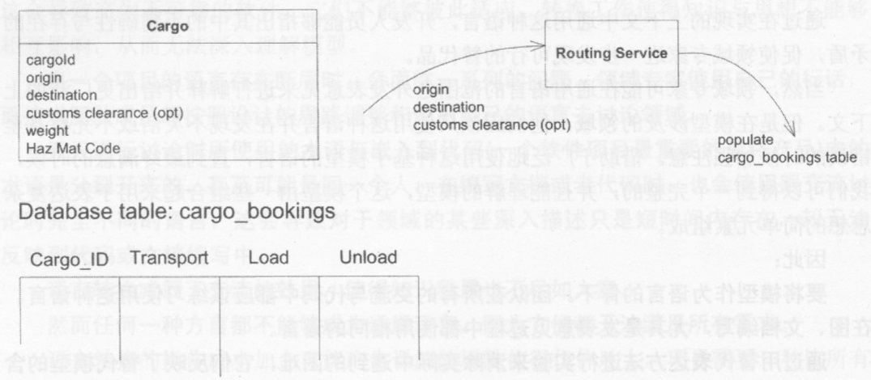

图2-1场景1

用户：那么，当我们改变了清关点(customsclearancepoint)时，就需要重做整个路线计划。

开发人员：是的。我们要删除装运表(shipmenttable)中所有包含该货物id的行，然后我们将出发地、目的地和新的清关点传给路线服务(RoutingService),它会填充数据库表(table)。Cargo中应该有一个布尔值，这样我们可以知道在装运表中是否有数据。

用户：删除行？好的，不管它是什么意思。总之，如果我们之前根本没有指定清关点，我们也同样需要这样做。

开发人员：当然，无论什么时间，您改变了出发地、目的地或清关点(也包括第一次输入这些信息)，我们都要检查是否已产生了装运数据，如果已经有了就将其删除，再让RoutingService重新生成新的数据。

用户：可以，但是如果以前的海关清关操作恰好是正确的，我们不希望这样做。

开发人员：哦，这很容易。每次仅仅让RoutingService重新写入或不写入会更加容易。

用户：是的，但是对我们来说，每当有一个新的航线，就需要为其制定所有的辅助计划，这是一件很费力的工作，因此我们希望在不必要时不要重新安排航线。

开发人员：啊，明白了。那么，如果您第一次输入一个清关点，我们需要查询数据表来找到以往的清关点，然后将它和新的比较。这样我们就知道是否需要重新安排了。

用户：不用去比较出发地和目的地，因为它们发生变化，航线总会改变。

开发人员：好的，我们会注意的。

场景2:在讨论过程中使用领域模型

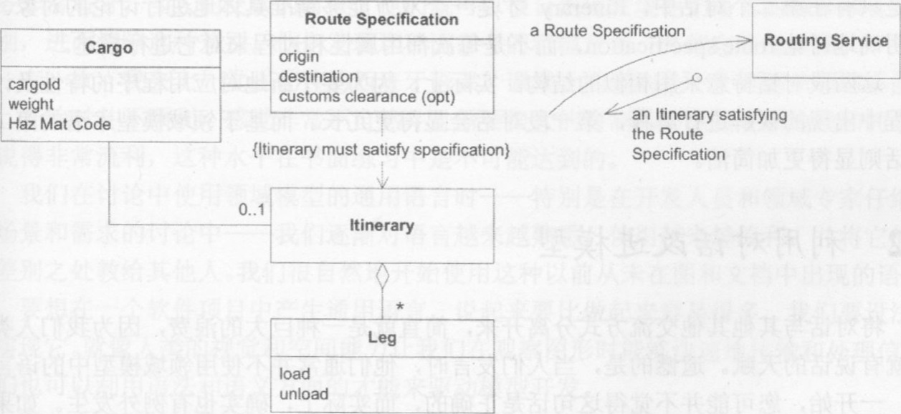

图2-2场景2

用户：那么，当我们改变了清关点时，就需要重做整个路线计划。

开发人员：是的。当您改变路线说明(RouteSpecification)中的任何一个属性时，我们将删除旧的航线(Itinerary)并让RoutingService根据新的RouteSpecification生成一个新的Itineraryo

用户：如果之前没有指定一个清关点，我们也要同时做这项工作。

开发人员：当然，任何时候您改变RouteSpecification的任何内容时，我们都将重新生成Itinerary。这包括第一次输入信息。

用户：可以，如果以前的清关操作恰好是正确的，我们不希望进行这项工作。

开发人员：哦，没有问题。如果仅仅让RoutingSerivce每次都制定一个新的Itinerary会更容易。

用户：是的，但是对于我们来说，给新的Itinerary制定辅助计划是一件很费力的工作，因此我们希望在不必要时不重新安排航线。

开发人员：哦。那么我们需要对RouteSpecification添加一些功能。这样，无论何时您改变Specifation，我们会判断Itinerary是否满足它。如果不满足，我们就让RoutingService重新产生Itinerary。

用户：不用考虑出发地或目的地的变化，因为Itinerary总会随它们的变化而变化。

开发人员：好的，但是如果我们每次都只作比较的话，情况更加简单。只有在RouteSpecification不再被满足的时候才会生成Itinerary。

第二段对话传达了领域专家的更多意图。用户在两个对话中都使用了词语itinerary,但是只有在第二个对话中，itinerary才是一个双方能够精准具体地进行讨论的对象。它们明确地讨论routespecification,而不是每次都用属性和过程来对它进行描述。

这两段对话特意釆用相似的结构。实际上，因为要不断地对应用程序的特性及讨论过程中出现的误解进行解释，第一段对话会显得更冗长。而基于领域模型术语的第二段对话则显得更加简洁。

## 2.2利用对话改进模型

将对话与其他其他交流方式分离开来，简直就是一种巨大的浪费，因为我们人类本来就有说话的天赋。遗憾的是，当人们发言时，他们通常并不使用领域模型中的语言。

一开始，您可能并不觉得这句话是正确的，而实际上，确实也有例外发生。如果今后您去参加一个需求或设计的讨论会时，多注意倾听。您会听到使用内行话(或外行话)对特性进行的描述；会听到关于技术工件和具体功能的讨论；当然，您也会听到来自领域模型的术语；很显然，那些源自内行话的公共语言中的名词可以在编码时当作对象，因此这些术语会被提及。但是您能从中听到任何使用当前领域模型中的关系和交互等术语来描述的措辞吗？

改进一个模型的最好方式之一就是通过对话进行模型探索，尝试罗列各种可能的模型变化，大声描述不同的结构，这样不当之处很容易被听出来。

“如果我们给Routing Service提供出发地、目的地和到达时间，它便可以查询该货物必需的停靠点，然后……将它们保留在数据库中。”（含糊并且过于技术化）

“把出发地、目的地等都提供给Routing Service,这样我们就能够得到一个Itinerary,它里面有我们需要的所有信息。”（更加完整，但是有点罗嗦）

“Routing Service能够找到满足Route Specification的Itinerary。”（简洁明确）我们必须与单词和短语打交道，利用我们的语言能力建模，这就和我们必须利用画图来进行视觉和空间推理一样；就像我们利用我们的分析能力进行系统的分析和设计，然后进行编码。这些思考的方式互为补充，结合使用它们才能找到有用的模型和设计。在所有这些方式中，使用语言进行实验常常是最容易被忽视的(本书的第III部分将研究这种发现过程并讲述它在几个对话中的影响)。

实际上，我们的大脑看上去很擅长于处理口语的复杂性(对于像我一样的非专业人士来说，可以查阅StevenPinker所写的The Language Instinct[Pinker1994])。例如，当拥有不同语言背景的人们因为商业原因走到一起时，如果没有通用语言，他们就会发明一种混杂语(pidgin)。混杂语并不像发言者所使用的初始语言那样面面俱到，但是它对手头的任务非常适合。当人们交谈的时候，他们就可以很自然地发现他们语言的解释和含义的差别，进而消除这种差别。他们发现这种语言中的粗糙之处，并使它变得顺畅。

有一次，我去上一堂强化性的西班牙语课。课堂上的规则是一个英语单词都不能够讲。开始时并不顺利，感觉非常不自然并且需要很大的自制力。但是逐渐地我和同学们都说得非常流利，这种水平在书面练习中是不可能达到的。

我们在讨论中使用领域模型的通用语言时——特别是在开发人员和领域专家仔细推敲场景和需求的讨论中——我们逐渐对语言越来越熟悉，使用越来越流利，并将它的细微差别之处教给其他人。我们很自然地开始使用这种以前从未在图和文档中出现的语言。要想在一个软件项目中产生通用语言，说起来要比做起来容易得多，我们要设法努力实现它。就像人类的视觉和空间能力让我们在观察图形时能够快速地传输和处理信息,我们也可以利用语法和语义方面的才能来驱动模型开发。因此，下面的一段话可作为通用语言模式的补充：

**结合模型来讨论系统。使用模型的元素和元素之间的交互来大声描述场景，按照模型允许的方式把概念组合在一起。找到更简单的方式来说出要表达的内容，然后将这些意见应用到图形和代码中。**

## 2.3—个团队，一种语言

技术人员常常觉得没必要让业务专家与领域模型相接触。他们说：

“这对他们来说太抽象了。”

“他们不懂对象。”

“这样我们就得用他们的术语来收集需求。”

这是我从使用两种语言的团队中听到的一些原因，让我们忘掉这些吧。当然，系统设计过程中存在一些领域专家不关心的技术部分，但是模型的核心却会让他们更加感兴趣。太抽象了？您如何知道您进行的抽象是合理的呢？您对领域的理解有他们深入么？有时候需要从底层用户那里收集一些特殊的需求，他们在表述这些特殊需求的时候可能会使用一些具体的术语，但是领域专家则能够对该领域进行深度思考。如果高级领域专家不能够理解模型，那么该模型是有问题的。

刚开始时，用户们讨论要建模的系统所必需具有的能力时，并没有成形的模型供他们使用。但是一旦他们与开发人员们一起采用这种新的想法进行工作时，朝共享模型进军的探索过程也就开始了。初期模型可能并不容易使用并且也不完整，但是它会逐渐地被改进。随着新语言的进化，领域专家必须花费时间来掌握它，并且及时更新那些还有价值的旧文档。

当领域专家在与开发人员或其他领域专家的讨论中使用这种语言时，很快就能发现模型中不适合他们的需求或完全是错误的地方。由于基于模型的语言要求精确度，因此领域专家(在开发人员的帮助下)也会发现自己想法中存在矛盾或模糊之处。

开发人员与领域专家可以通过各种场景一步一步地使用模型对象来非正式地走查模型。每一次讨论都是开发人员与用户专家共同研究模型，深化彼此的理解并细化概念的机会。

领域专家可以在书写用例时使用模型的语言，也可以在说明验收测试时更直接地使用模型。

有时候人们会反对使用模型语言来收集需求。难道需求不应该独立于实现它们的设计吗？这种看法忽视了一个现实问题，那就是所有的语言都是基于某个模型的。词语的意义是难于捉摸的。领域模型基本上是从领域专家的行话中得来，但是已经进行了整理，具有精确严密的定义。当然，如果这些定义与领域中公认的含义偏差较大，领域专家应该提出反对意见。在一个敏捷过程中，需求逐渐演化为项目进行下去，因为在一个应用程序充分确定之前几乎没有可用的知识存在。这种演化过程的一部分体现为通过精化通用语言对需求的重新组织。

语言的多样性是必要的，但是领域专家与开发人员之间不应该有语言上的障碍(第14章“维护模型完整性”讲述在同一个项目中多个模型共存的情况)。

当然，开发人员确实会使用一些领域专家不能够理解的技术术语，因为技术人员需要大量行话来讨论一个系统的技术方面。毫无疑问，用户也会使用一些超出应用程序的有限范围或者开发人员不能理解的特殊行话。但是这些都是语言的扩展。对于反映不同模型的相同领域，这些方言不应该包含可替换的词汇。图2-3显示了通用语言的构成。

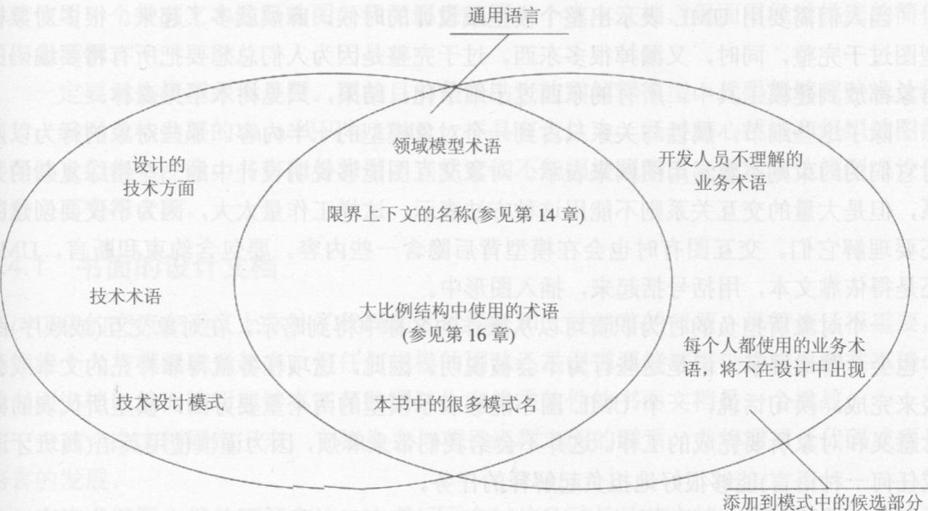

(参见第10章）

图2-3行话的交集产生了通用语言

有了通用语言，开发人员之间的会谈、领域专家之间的讨论以及代码本身的表达都基于同一种语言，这来自于一个共享的领域模型。

## 2.4文档和图

无论何时，在会议中讨论软件设计时，如果不在书写板或草图上画图，我几乎就无法工作。我所画的很大一部分是UML图，主要是类图与对象交互图。

有些人习惯于直观的表示方法，图形能够帮助他们抓住一些信息。UML图可以很好地表达对象之间的通信关系，并且能够明确地显示对象之间的交互作用。但是它们并不能够表达这些对象在概念上的定义。在会议上，当我画下草图的时候会通过发言进一步充实这些含义，有时，这些定义会在跟其他参与者谈话时提出来。

简单、非正式的UML图能够确定讨论的主题。针对手头问题，在一个图中画出3到5个重要的对象，可以使每个人都能够集中在要点上。每个人都使用这些对象之间的关系视图，更重要的是，共享这些对象的名称。在UML图的帮助下，口头讨论会变得更加高效。当人们尝试不同的想法时，图形会发生改变，草图就会增添交谈中的一些意见。毕竟，UML代表“统一建模语言”。

当人们需要用UML表示出整个模型或设计的时候，麻烦就多了起来。很多对象模型图过于完整，同时，又漏掉很多东西。过于完整是因为人们总想要把所有将要编码的对象都放到建模工具中。所有的东西过于细节化，结果，只见树木不见森林。

除了这些细节，属性与关系只占到一个对象模型的一半内容。那些对象的行为以及对它们的约束则不容易用图例来表示。对象交互图能够说明设计中的一些错综复杂的关系，但是大量的交互关系则不能用这种方法表示，这样工作量太大，因为不仅要创建图还要理解它们。交互图有时也会在模型背后隐含一些内容。要包含约束和断言，UML还是得依靠文本，用括号括起来，插入图形中。

一个对象所担负的行为职责可以从操作的名称中得到暗示，在对象交互(或顺序)图中也会含蓄地展示，但是这些行为不会被说明。因此，这项任务就得靠补充的文本或会谈来完成。换句话说，一个UML图不能够表示模型的两个重要方面：模型所代表的概念意义和对象所要完成的工作。这并不会给我们带来麻烦，因为谨慎使用英语(西班牙语或任何一种语言)能够很好地担负起解释的任务。

UML并不是一种非常令人满意的编程语言。我所见过的使用建模工具的代码生成功能进行的尝试从来没有一次能够达到预期目的。如果您仅仅局限于UML的功能当中，很多情况下会遗漏掉模型的最关键部分，因为一些规则并不适合以线框为主的图。另外，代码生成器不能够利用上面所说的文本注释。如果您确实使用类似UML的图形语言去编写一个可执行程序，那么这时的UML图便仅仅只是程序本身的另一种视图，而其“模型，，的真实含义被您给遗弃了。如果使用UML作为实现语言，则仍然需要其他的手段来清晰地表达模型的含义。

图形是交流和进行解释的一种手段，它们也很容易引发头脑风暴。小而精的图能够很好地达到这些目标；那些想表述完整对象的大而全的图常常不便于交流和解释；其中的细节会让读者迷失方向，找不到真正的含义。它会使我们远离被对象所包围的模型图，或甚至UML数据资料库的包围圈。它引导我们朝使用简化的图来表述对象模型的重要概念部分的方向努力。而此对象模型对于理解设计是必不可少的。本书中的图都是我在项目中使用的一些很典型的例子。它们非常简单，并具有解释的功能，当要阐明某些观点时还会使用一些非标准的注释。它们描述了设计约束，但是它们不是面面俱到的设计规约。它们体现的是思想的骨架。 .

设计的重要细节能够在代码中体现出来。一个良好的实现应该是透明的，能够展示它所依据的模型(这也是下一章以及本书剩余部分的主题)。互为补充的图和文档能够将人们的注意力集中到一些关键的问题上。使用自然语言进行讨论可以消除含义上的细微差别。因此与典型的UML图处理事物的方式不同，我更喜欢使用一种不同的处理手段。与其使用一个带有文本注释的图，我更愿意编写一个文本文档，里面用经过挑选的简化图作为示例。

一定要记住模型并不是图。图的目的是帮助表达和解释模型。代码能够反映设计的细节，编写风格良好的Java代码与UML—样具有表达力。经过精心挑选和组织的图能够帮助人们集中注意力并有指导作用，当然它们不能因被强制去完整地表达模型或设计的意义而变得含糊。

### 2.4.1书面的设计文档

口头的交流在语义上弥补了代码的太过精密和太过细节的问题。尽管谈话很重要，能够将个人与模型联系起来，但任何规模的团队还是很需要能够提供稳定性和共享能力的书面文档。然而编写能够真正帮助团队生产优秀软件的书面文档是一个挑战。

一旦一个文档固定下来，它将失去与项目流程之间的联系，并将滞后于代码或项目语言的发展。

有许多编写文档的可行方法，本书后面会讨论几种具体的文档，它们针对一些特殊的需求，但是我不会罗列出一个项目应该使用的所有文档。有两个常用的评价文档的指导方针。

1.文档应该对代码和发言作补充

每个敏捷过程对于文档编写都有自己的原则。极限编程提倡不使用任何额外的设计文档，让代码自己来表达其含义。可运行的代码不会说谎，而文档则可能并不真实。可运行代码的行为是没有模糊性的。

极限编程仅仅关注一个程序中的活跃元素和可执行测试。甚至代码中添加的注释也不能影响程序行为，因此它们常常无法与活跃代码和其驱动模型同步。外部的文档和图形不能够影响程序的行为，因此它们也常常被剔除。在另一方面，口头的交流和书写板上临时使用的图形可以降低混淆产生的可能性。这种将代码作为通信介质的做法促使了开发人员努力保持代码的整洁和明确性。

但是将代码作为设计文档确实有它的局限性。它会使读者负担过多的细节问题。尽管代码的行为是明确的，但并不意味着是明显的。一个行为背后的含义会很难表达出来。换句话说，仅仅通过代码来编写文档与使用综合的UML图一样，都含有一些相同的基本问题（两个极端）。当然，团队内部大量的口头交流能够给代码阅读提供一些上下文环境的分析和指导，但也是暂时和局限的，并不只是开发人员需要理解模型。

文档不应该去做代码已经做得很好的工作。代码已经提供了所有的细节问题，它是一种精确的程序行为说明。

其他文档需要阐明代码的含义，并洞察其大比例结构，将注意力集中到一些核心元素上。当程序语言不支持某概念的直接实现时，文档可以阐明设计意图。编写的文档应该作为代码和谈话的补充。

2.文档应该服务于一个活跃稳定的工作流

在我为一个模型编写文档时，我对细心选择的一些子模型作了图示，并在边上作了注释。我定义了一些类及其功能，并将它们放入一个用自然语言能够提供的上下文含义的框架中。这些图形可能是临时的——甚至是手工绘制的。从节省劳力来看，手绘的图形对于偶然和临时的问题很有优势。它们对交流非常有好处，因为它们通常都正确地反映了模型思想。

一个设计文档的最大价值在于解释模型的概念，帮助我们定位到代码中的细节，也许还能够洞察到模型打算使用的风格。根据团队的原则，整个设计文档应该与墙上的草图一样简单，或者可以更实际一点。

文档必须涉及到项目的活动。验证这一点最简单的方法就是观察文档与通用语言的相互作用。文档所用的语言是不是人们在项目中所使用的呢(现在)？文档是否用嵌入到代码中的语言书写的呢？

观察通用语言并关注它的变化。如果设计文档中所解释的术语没有在会谈与代码中体现出来，则该文档还没有完成它的任务。也许文档太过庞大或复杂，也可能是它没有集中于重要的主题，使得人们没有阅读这些内容或没有发现这些问题。如果它没有对通用语言产生任何影响，那么可能是出了一些问题。

相反，您可能见到过通用语言发生了改变，而文档滞后的情况。这是因为文档可能看起来与人们不太相关或并不需要进行更新。它应该被安全地归档，如果继续保持为活跃文件，则可能产生混淆而危害项目。如果一个文档的角色并不重要，一直保持它的更新将是劳动力的一个巨大浪费。

通用语言还使得其他的文档(如需求说明)更加简洁并减少了模糊性。领域模型在反映最相关的一些业务知识的同时，应用程序的需求成为模型中的场景，通用语言可以使用直接与模型驱动设计相关的术语来描述这样的场景(参见第3章)。结果就是，需求说明可以用更加简洁的方式书写，因为它们不需要传达模型背后包含的业务知识。（有了模型后，需求表述更简单）

通过保持文档的最小化并聚焦于代码和会谈的补充，可以保持文档与项目的联系。以通用语言及它的发展作为选择文档的指导，使得文档与项目活动相交织并一直发挥作用。

### 2.4.2执行的基础

现在我们来分析一下为什么选择XP，它基本上全部依赖于可执行代码和它的测试。本书的大部分内容是通过模型驱动设计来让代码表达含义的(参见第3章)。编写良好的代码有利于提供信息，但是它所传达的信息并不能确保是正确的。一段代码所表示的真实行为是无法改变的，但是一个方法的名称可能是模糊的、有误导性的，或与方法的内部相比较已经过期。测试所得到的断言是精确的，而代码的不同名称和组织结构则不是这样。良好的编程风格使得它们之间的联系尽可能直接化，但是在自律方面仍然需要锻炼。编码时需要一丝不苟的态度，这样才能使得代码不仅能够完成正确的任务并且能够正确表达含义。

歧义的消除是声明性设计这种方法的一个最主要的功能(在第10章中有相关讨论)，在这种方法中，程序元素目的的陈述决定了它在程序中的实际行为，它对从UML中生成程序的做法也有一定的驱动，尽管通常这并不会产生很好的效果。

虽然代码可能有误导作用，但它仍然比其他文档更为基础。使用当前标准技术对编码的行为、意图和消息进行矫正，需要规程以及某种关于设计的思考方法(在第III部分中有详细讨论)。要有效地进行交流，代码必须基于编写需求的同一种语言——就是开发人员之间以及他们同领域专家之间交谈所使用的同一种语言。

## 2.5说明性模型

本书的核心内容在于模型应该是实现、设计和团队交流的基础。将模型与它们分隔开是一种冒险的行为。

模型在讲授有关领域知识的时候也是一种非常有价值的教学手段。驱动设计的模型是领域的一种视图，它也有助于学习其他视图，这些视图可能仅仅用作教学工具或是交流一般的领域知识。在这些时候，人们可以使用传达与软件设计无关的其他模型的图片或语言。

使用其他模型的一个特殊原因是范围限制。驱动软件开发过程的技术性模型被大规模削减，使得它能用最小的规模完成所有功能。而说明性模型可以包括领域的更多方面，来提供说明严格受范围限制的模型的上下文。

说明性模型为针对特定主题进行更多的讨论方式提供了自由的空间。领域专家使用形象的隐喻进行更清晰的解释，指导开发人员并在专家之间进行协调。说明性模型还帮助人们在完全不同的、多样化、多层次的解释中进行学习。

说明性模型不必成为对象模型。通常情况是两者不相同才最好。在这些模型中避免使用UML实际上更有帮助，可以避免一种错误的印象一觉得说明性模型与软件设计是一致的。尽管说明性模型与驱动设计的模型通常都是对应的，但没有确切的相似性。为了避免混淆，就必须分清这种区别。

示例：航运操作与路线

考虑一个跟踪航运公司货物的应用程序，如图2-4所示。模型包括如何将港口操作和轮船航次组装进一个货运(路线)计划中的详细视图。但是对于刚入门的人来说，类图并没有多大的辅助说明作用。

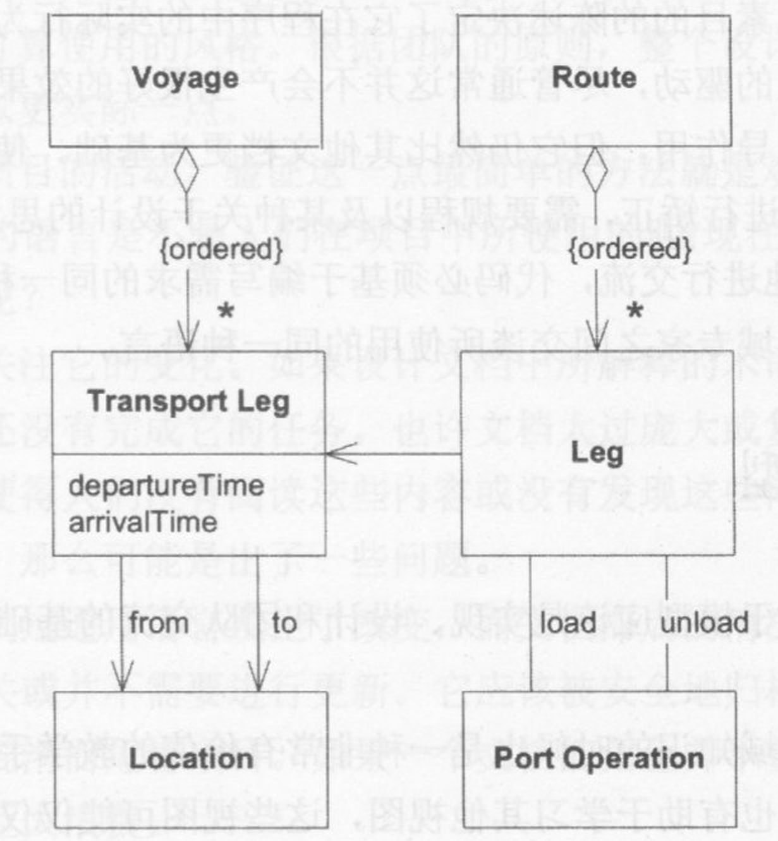

图2-4航运路线的类图

在这种情况下，说明性模型可以帮助团队成员理解类图的实际意义。图2-5所示为查看同一概念的另一种方式。

图2-5中的每一根线或者表示一次港口操作(装载或卸载货物),或者表示放在仓库中的货物，或者代表运送中的货物。这与类图在细节上并不是对应的，但是强调了领域的关键点。

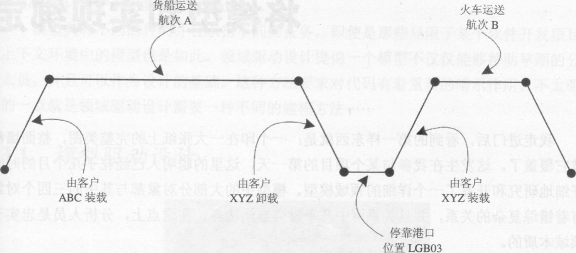

图2-5航运路线的说明性模型

这种类型的图形带有它所表示模型的自然语言解释。它能够帮助开发人员和领域专家理解更加严格的软件模型图形。一起查看两种图形要比单独地看任何一种更容易理解。

# 第三章 将模型和实现绑定

我走进门后，看到的第一样东西就是：一个印在一大张纸上的完整类图，整面墙都被它覆盖了。这发生在我参与某个项目的第一天，这里的聪明人己经花了几个月的时间仔细地研究和开发了一个详细的领域模型。模型中的大部分对象都与其中的三四个对象有着错综复杂的关系，并且关系网中几乎没有自然边界。在这点上，分析人员是忠实于领域本质的。

在这张墙一般大小的图形里，模型确实收集到了不少知识。经过一段时间的学习，我学到了很多(尽管这种学习很难找到方向——更像是在随机地浏览网页)。但是在学习中，我遇到了更多的困难——根本无法了解到应用程序的代码和设计。

当开发人员开始实现应用程序的时候，他们发现彼此纠缠的关系根本无法转换成事务完整性操作中的可存储、可检索的单元，尽管分析人员能够将它们搞清楚。注意，该项目使用了一个对象数据库，因此开发人员甚至不用面对将对象映射到关系表之类的挑战。从根本上说，这个模型并没有提供对实现的指导。

因为这个模型是“正确”的，这是技术分析人员和业务专家深入合作的结果，所以开发人员得出结论：基于概念的对象不能够成为他们设计的基础。因此他们继续开发特别的设计。他们的设计确实使用了一些与数据存储中相同的类名称和属性，但并不基于已经存在的(或者任何)模型。

这个项目有一个领域模型,但是一个模型如果对于可运行软件的开发没有直接帮助,那么这种纸上的模型又有什么用处呢？

几年过后，我看到另一个完全不同的开发过程也导致了相同的结果。这个项目要将一个已经完成的C++应用程序替换成由Java实现的新设计。旧的应用程序是在没有考虑任何对象建模的基础上生成的。像这样的旧应用程序的设计，是在已有的代码上添加一个又一个功能，并不考虑其通用化或抽象性。

可怕的是，这两个开发过程的最终产品竟是如此相似！都具有所要求的功能，但是非常庞大且难于理解，最后逐渐无法进行维护。尽管有几处的实现比较直接，但您无法通过阅读代码来理解系统的目的。除了想象的数据结构外，两个过程都没有很好地利用它们开发环境中的对象范型(paradigm)。

模型具有不同的种类并且承担不同的任务，即使是那些局限于某个软件开发项目的上下文环境中的模型也是如此。领域驱动设计提倡一个模型不仅仅能够帮助早期的分析人员，并且可以作为设计的基础。这种方法要求对代码有着重要的暗示作用。不太明显的一点就是领域驱动设计需要一种不同的建模方法……

## 3.1模型驱动设计

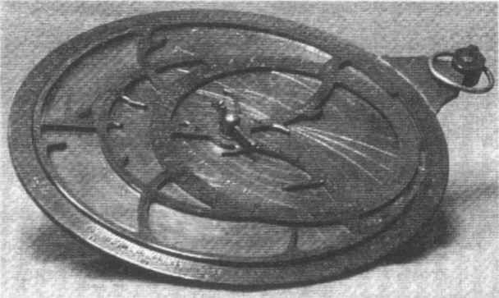

曾经被用作计算星体位置的星盘，就是天空模型的一种机械实现

将代码与作为基础的模型紧密关联，会让代码具有含义并使模型起到相应的作用。

一个中世纪的天体仪

古希腊天文学家发明了星盘，后来中世纪伊斯兰科学家对它进行完善。一个旋转的网络结构(rete)代表天球上固定星体的位置。可替换的金属板上刻着当地的球坐标系统，代表不同纬度的视图。相对于盘子来转动rete,能够计算出一年中任何一天中天体的位置。反过来，给出一个恒星或太阳的位置，可以计算出时间。星盘就是天空的面向对象模型的机械实现。

那些没有领域模型，只是靠编写代码来完成一个又一个功能的项目，不能获得前两章中讨论的知识消化与交流带来的益处。复杂的领域会使他们的工作陷入泥沼。

另一方面，一些复杂的项目确实尝试使用了少许的领域模型，但是他们没有维护好模型与代码之间紧密的联系。他们所开发的模型，开始或许还可以作为有用的探索工具，但是逐渐变得与项目无关甚至会产生误导作用。所有花费在模型上的精力都不会让人们对设计的正确性放心，因为它们两个是有差别的。

这种连接可能在很多情况下被打断，而打断却常常又是一种有意识的选择。很多设计方法学都提倡一种分析模型，这种分析模型与设计截然不同，通常是由不同的人员开发的。把它叫做分析模型，是因为它是对业务领域进行分析得出的产物，它将业务领域中的概念组织起来，但并没有考虑它在软件系统中所处的位置。分析模型只是一种理解的工具；与实现相混合则被认为是搅浑了清水。在后面的工作中，创建了设计并且与分析模型仅仅保持一种松散的对应。分析模型不是根据头脑中的设计问题创建的，因此它对于那些需要来说是不实际的。

在这种分析中会有知识消化的过程，但是在编码时大多数知识都被遗弃了，开发人员被迫为设计进行新的抽象。因此分析人员获得的、以及在模型中嵌入的知识不能保证会被保留或被重新发现。在这一点上，维持任何设计和松散连接的模型之间的映射都是不合算的。

纯粹的分析模型甚至不能够达到其理解领域的主要目标，因为重要的发现往往出现在设计/实现过程中。非常特殊的、不曾预料的问题总会发生。预先的模型可能会去深入研究一些无关的主题，也会忽视掉一些重要的主题，另外的主题却用了很多对于应用程序没用的方式表现出来。结果是编码工作开始不久，纯粹的分析模型会被丢弃，很多基础的东西得重新返工。再次做同样的工作时，如果开发人员意识到分析是一个隔离的过程，建模可能会使用一种不太认真的方式。如果管理者意识到分析是一个独立的过程，开发团队可能就不会有足够的机会与领域专家接触。

不管是因为什么原因，一个缺乏设计基础概念的软件最多只能是一个能够做有用的事情却不能清楚解释它的行为的机械装置。

**如果一个设计，或者它的核心部分，不能够映射到领域模型上，那么这个模型是没有价值的，软件的正确性也是值得怀疑的。同时，模型与设计功能之间复杂的映射常常难于理解，并且在实践中，当设计发生变化时也不可能维护。在分析与设计之间存在致命的隔阂，从任何(分析和设计)活动中获得的知识都无法提供给另一方。**

一个分析人员必须用容易理解和易于表达的方式从领域中收集基本概念。设计必须指明一组能够被项目中使用的编程工具构造的组件，这些组件必须能够在目标部署环境中有效地执行，并且能够正确地解决应用程序出现的问题。

模型驱动设计(Model-DrivenDesign)抛弃了分裂分析模型与设计的做法,而是寻找一个单独的模型来满足这两方面的要求。将纯粹的技术问题放到一边，设计中的每个对象都担当一个模型中描述的概念上的角色。这就需要我们对选择的模型有更多的要求，因为它必须满足两个完全不同的目标。

对领域进行抽象有很多方式，要解决一个应用问题通常也有很多种设计。这使得绑定模型与设计成为可能。这种绑定不能够以削弱分析、基于技术性考虑做出折衷为代价。我们也不能够接受拙劣的设计，这些设计虽然反映了领域的概念却舍弃了软件设计的原则。这种绑定方式要求一个模型在分析与设计方面都取得良好的效果。当一个模型看起来对于实现不实用时，我们必须重新寻找一个新的模型。当模型没有忠实地表达领域的关键概念时，我们也要重新寻找一个新的模型。这样，建模与设计过程就成为了单个迭代循环。

强制性要求将领域模型与设计紧密地联系起来，使得在各种可能的模型中选择更加有用的模型时又添加了一条新的准则。它要求认真地思考并花费多次迭代和重构，这样才可以得到相应的模型。

因此：

应该设计出能够非常精确地反映领域模型的部分软件系统，这样映射就会明显。如同您尽力让模型更深层次地反映领域一样，再次研究模型并修改，使得它能够让软件更加自然地实现。需要这样的单个模型，除了要支持一种健壮的通用语言之外，还要很好地完成这两个目的。

从模型中得到的术语可以用于设计和职责的基本分配。代码成为模型的表达形式，因此对代码的改变可能也变成对模型的一种改变。它的影响将相应波及到项目中的其他活动。

要将实现与模型严格地绑定在一起，通常需要支持建模范型的软件开发工具和语言，例如面向对象的编程。

有时，不同的子系统会有不同的模型(参见第14章)，但是遍及开发工作的方方面面,从代码到需求分析，对于系统的一个特定的部分只有一个模型可以应用于其中。

单一的模型减少了发生错误的可能性，因为现在的设计是被仔细考虑过后的模型的直接产品。设计，甚至代码本身，都与模型保持着联系。

开发一个能够捕获问题并提供实用设计的单个模型并不像所说的那么简单。您不能够仅仅简单地拿过一个模型，然后将它转化成可使用的设计。这个模型需要仔细地制作以得到实用的实现。设计和实现技术可以使得代码更有效地表达一个模型(参见第II部分)。知识消化过程必须探索模型选项，并将它们精化为实用的软件元素。开发便成为将模型、设计和代码精化为一个单一活动的迭代过程(参见第III部分)。

## 3.2建模范型和工具支持

要使模型驱动设计发挥作用，必须在人为误差的范围内严格保证一致性。如图3-1所示要使模型与设计之间的紧密联系成为可能，使用一个由允许对模型中的概念创建直接模拟的软件工具支持的建模范型是很必要的。

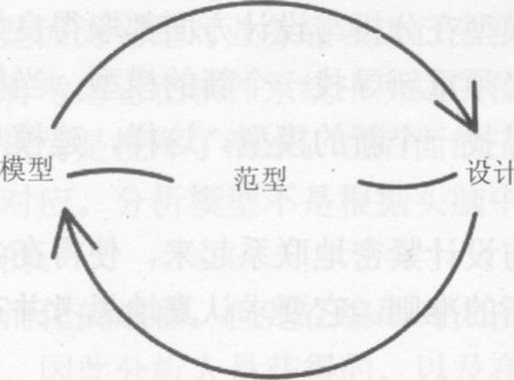

图3-1模型、范型和设计的关系

面向对象编程的功能强大，因为它基于一个建模范型并可提供对模型构造的实现。对程序员来说，对象真实地存在于内存中，与其他对象相互关联，它们被组织成类并且通过消息提供可用的行为。尽管许多开发人员仅仅受益于应用对象技术来组织程序代码，然而对象设计的真正突破点在于用代码来表示模型的概念。Java与其他工具都允许建立与概念上的对象模型类似的对象和关系。

尽管Prolog的使用程度从来没有像面向对象语言那样广泛，但它却是模型驱动设计的一种自然选择。在这种情况下，范型是逻辑，模型则是一组应用于其上的逻辑规则与事实。

模型驱动设计在使用像C之类的语言时，功能会受到很大的限制，因为没有与纯粹的过程语言相对应的建模范型。这些语言都是过程化的，由程序员告知计算机应该执行的一系列步骤。尽管程序员可能会考虑领域中的概念，但程序本身只是一系列对数据的技术操作。结果可能是有用的，但是程序并没有捕获到太多的含义。过程化语言通常支持复杂的数据类型，这些复杂的数据类型与领域中更加自然的概念相对应，但是它们只是一些经过组织的数据，它们并没有捕获到领域的活动的方面。结果就是，用过程化语言编写的程序不会釆用领域模型中概念性的连接方式，而是基于预先安排好的执行路径将复杂的函数连接在一起。

在听说面向对象编程之前，我通过编写FORTRAN程序来解决数学模型，这是FORTRAN有优势的领域。数学函数是这类模型最主要的概念组件，FORTRAN可以清晰地表达它们。尽管如此，还是无法捕获这些函数之外的一些高层含义。大多数的非数学领域都不能够用过程化语言进行模型驱动设计，因为领域本身不能够像用数学函数或过程中的步骤那样来表达概念。

面向对象的设计，这种现在在大多数大型项目中占主导地位的范型，是本书中使用的主要方法。

示例：从过程化到模型驱动

正如第1章所讨论的，一个印刷电路板(PCB)可以被看作是连接各种元件的引脚的电导体的集合(称为net)。（一张)印刷电路板上通常会有上万个net。一种叫做PCB布局工具的专用软件，可以找到使得所有的net彼此不相交或不相互干扰的物理安排。它通过满足由设计人员规定的大量约束来限定布局的方式，达到优化路径的目的。尽管PCB布局工具相当完善，但它们还存在一些缺点。

一个问题就是这成千上万的net中每一个都拥有各自的布局规则。PCB工程人员将许多net自然分组，认为应遵守同样的规则。例如，一些net构成总线，如图3-2所示。

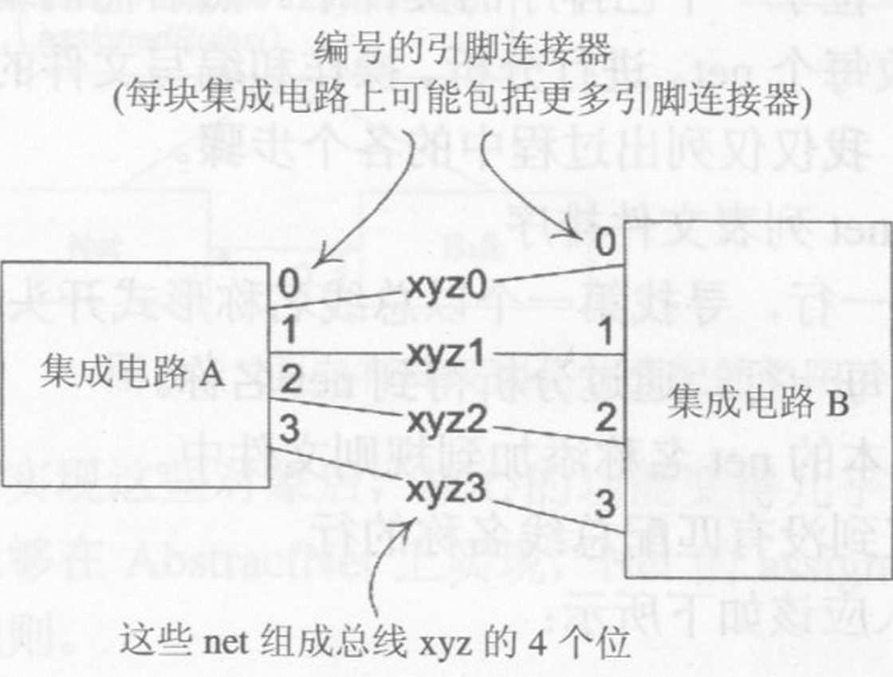

图3-2总线和net的说明图

通过将net堆砌到一个总线，大概一次8、16或256个，工程人员将工作量降低到了一个易于管理的规模，这样做提高了生产率并且减少了错误。问题是，布局工具中没有类似于总线这样的概念。规则不得不应用于上万个net,每次只能处理一个net。

一种机械的设计

无计可施的工程人员在布局工具的这种限制下，只得编写分析布局工具数据文件的脚本并将规则直接插入文件，然后每次将它们应用于整个总线。布局工具在一个net列表文件中存储每个电路连接，如下所示：

NetNameComponent•Pin

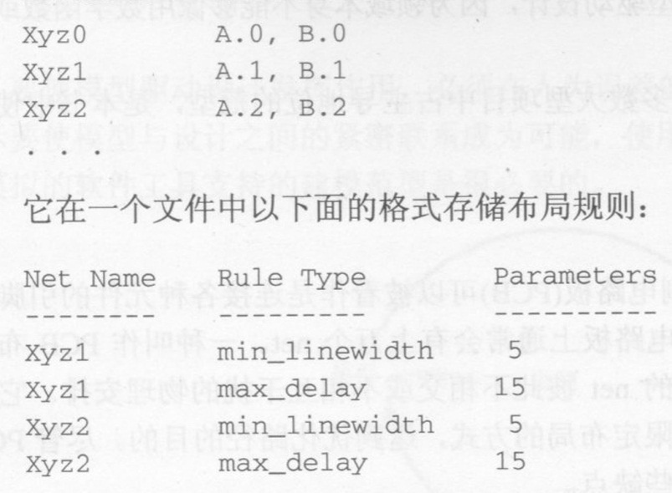

工程人员对net使用一种严格的命名约定，这样对于数据文件按字母顺序排序可以使得同一个总线中的net位于一个已排序的文件中。然后他们编写的脚本便可以对文件进行分析并根据总线修改每个net。进行分析、操作和编写文件的实际代码过于冗长和难于理解，因此在例子中，我仅仅列出过程中的各个步骤。

根据net名称将net列表文件排序。

读取文件中的每一行，寻找第一个以总线名称形式开头的行。

对于名称匹配的每一行，通过分析得到net名称。

将将带有规则文本的net名称添加到规则文件中。

从步骤(3)重复直到没有匹配总线名称的行。因此总线规则的输入应该如下所示：

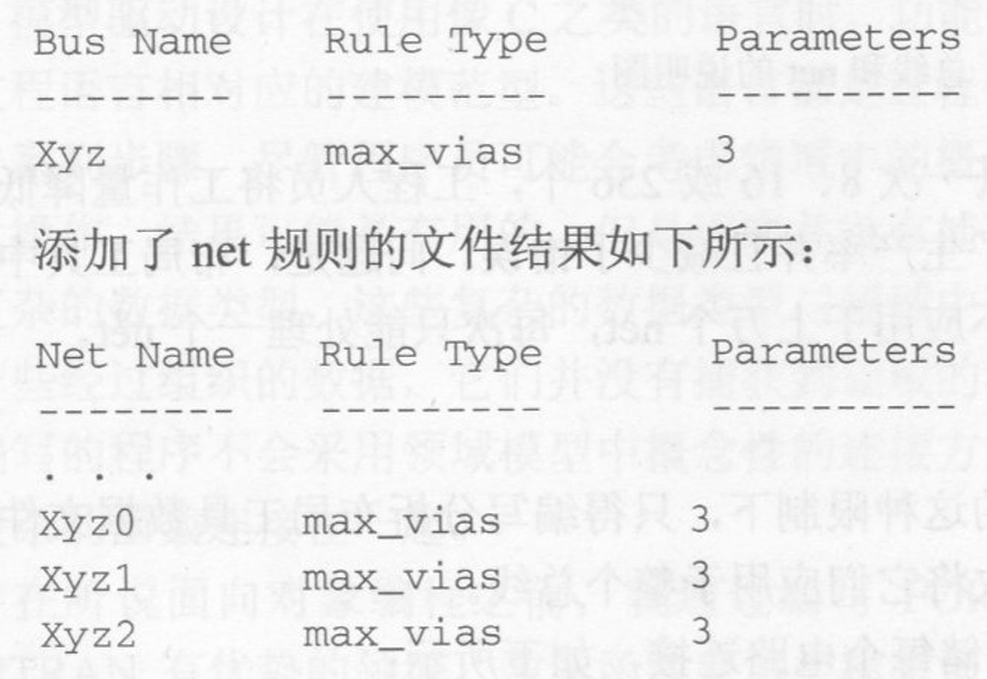

我猜想第一个编写这样的脚本的人仅仅只有这样一个简单的需要，并且只有这是惟一的需求时，那么这样的脚本会很有意义。但是在实际环境中，会有许多个脚本。它们会进行重构来共享排序和字符串匹配的函数，并且如果语言支持函数调用来封装细节，这些脚本看起来会与像上面总结的步骤十分相似。然而，它们仅仅是文件的操作。不同的文件格式(有若干种)需要从头做起，即使它们所使用的对总线分组和应用规则到总线的概念是相同的。如果您想要更多的功能和交互性，则每一步都要进行很多工作。

编写脚本的工作人员努力要做的是为工具的领域模型补充“总线”的概念。他们的实现是通过排序和字符匹配来推断总线的存在，但是并没有明确地对概念进行处理。

模型驱动设计

前面的讨论已经描述了领域专家用来考虑问题时所使用的概念。现在我们需要将这些概念更明确地组织进模型，作为软件的依据，如图3-3所示。

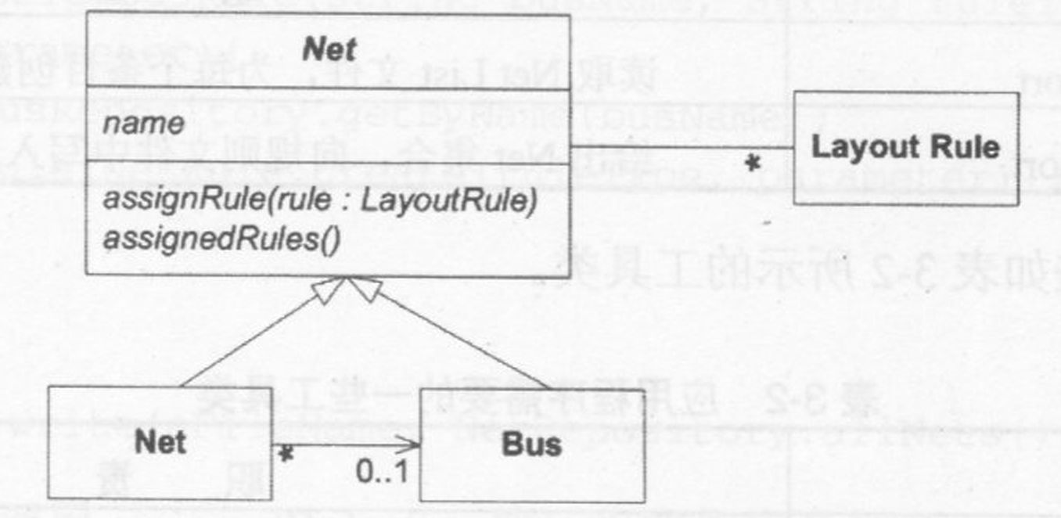

图3-3面向布局规则高效分配的类图

用面向对象的语言实现这些对象后，核心的功能变得几乎不重要了。assignRule()方法能够在AbstractNet上实现，Net的assignedRuled()方法使用了它自己的规则及其Bus的规则。

AbstractclassAbstractNet{

PrivateSetrules；

VoidassignRule(LayoutRulerule){

rules.add(rule)；

}

SetassignedRules(){

Returnrules;

}

}

ClassNetextendsAbstractNet{

PrivateBusbus,.

SetassignedRules(){

Setresult=newHashSet();

result.addAll(super.assignedRules());

result.addAll(bus.assignedRules())；

returnresult;

}

}

当然，应该有大量的支持代码，但是这些代码已涵盖了脚本的基本功能。应用程序需要导入/导出逻辑，我们将它们封装进一些简单的服务当中，如表3-1所示。

表3-1封装了导入/导出逻辑的服务

|  |  |
| --- | --- |
| 服务 | 职责 |
| NetListimport | 读取NetList文件，为每个条目创建Net实例 |
| NetRuleexport | 给出Net集合，向规则文件中写入所有附加的规则 |

我们还需要一些如表3-2所示的工具类。

表3-2应用程序需要的一些工具类

|  |  |
| --- | --- |
| 类 | 职责 |
| NetRepository | 提供通过名称访问Net的能力 |
| InferredBusFactory | 对于给定的Net集合，使用命名约定推断总线，创建实例 |
| BusRepository | 提供通过名称访问总线的能力 |

现在，启动应用程序，用导入数据初始化仓储:

Collectionnets=NetListlmportService.read(aFile)；

NetRepository.addAll(nets);

Collectionbuses=InferredBusFactory.groupIntoBuses(nets);

BusRepository.addAll(buses)；

可以对每个服务及仓储进行单元测试。更重要的是，核心领域逻辑也能被测试。下面是最核心行为的一段单元测试(使用了JUnit测试框架)：

PublicvoidtestBusRuleAssignment(){

NetaO=newNet(na0");

Netal=newNet("al");

Busa=newBus("a")；//Busisnotconceptuallydependent

a.addNet(aO)； //onname-basedrecognition,andso

a.addNet(al)； //itstestsshouldnotbeeither.

NetRuleminWidth4=NetRule.create(MIN_WIDTH,4);

a.assignRule(minWidth4)；

assertTrue(aO.assignedRules(),contains(minWidth4))；assertEquals(minWidth4,aO.getRule(MIN_WIDTH))；

assertEquals(minWidth4，al.getRule(MIN_WIDTH))；

}

一个交互式的用户界面可以表现一组总线，可以允许用户为其指派规则，或者为实现向后兼容性从规则文件中读取数据。外观(Facade)使得对于任一接口的访问变得简单。它的实现与下面的测试相对应：

PublicvoidassignBusRule(StringbusName,StringruleType,doubleparameter){

Busbus=BusRepository.getByName(busName);

bus.assignRule(NetRule.create(ruleType,parameter))；

}

最后完成：

NetRuleExport.write(aFileName,NetRepository.allNets())；

服务向每个Net调用assignedRules(),然后将它们完全展开。当然，如果只有一个操作(如示例所示)，基于脚本的方法可能更实用。但是在实际中，通常有20个或更多的操作。模型驱动设计很容易伸缩，并且可以包含组合规则以及在其他方面也有增强。

第二个设计也适合于测试。它的组件都有经过良好定义的接口并可以进行单元测试。对脚本进行测试的惟一方法是通过比较端到端的文件输入/输出。

一定要记住这种设计并不只是出现在一个单独的步骤中。它釆用多次的迭代进行重构和知识消化，将领域的重要概念精炼为一个简单深刻的模型。

## 3.3突出主旨：为什么模型对用户很关键

在理论上，您可以向用户呈现任何一个系统视图，无论其底层是什么情况。但在实际中，不匹配可能会轻则导致混乱，重则产生bug。考虑一个简单的例子，在MicrosoftInternetExplorer的最新版本中，书签的重叠模型是如何让用户产生误解的。

InternetExplorer的用户认为，Favorites是一个Web站点的名称列表，在不同会话中保持不变。但是实现时是将一个Favorite看作一个包含URL的文件，它的文件名被放置在Favorites列表中。如果Web页面的标题包含对Windows文件名来说非法的字符时就会出现问题。假设一个用户要存储一个Favorite并且键入如下名称“Laziness:TheSecrettoHappiness”。这时就会出现一个错误信息“Afilenamecannotcontainanyofthefollowingcharacters:\/:?“<〉1”。那么用什么文件名呢？另一方面，如果Web页面标题己经包含了一个非法字符，InternetExplorer会悄悄地将它去掉。这种情况下，丢失的数据可能是无害的，但是这毕竟不是用户所期望的。对大多数应用来说，悄悄地改变数据是完全不能接受的。

模型驱动设计要求只在一个模型下进行工作(如在任何一个单独的上下文中，第14章中将会有相应讨论)。大多数的建议和示例都是针对将分析模型与设计模型相分离的问题，但是这里我们遇到的问题来自两个不同的模型：用户模型与设计/实现模型。

当然,绝大多数情况下，没有经过整理的领域模型视图大多都不便于用户使用。但是尝试在UI中建立一个模型的映像(而不是领域模型)可能会导致混乱，除非映像非常完美。如果WebFavorites实际上只是一个快捷文件的集合，那么应该将这个事实告知用户以消除对模型的误解。这样不仅减少了一些特征的混淆，用户也可以根据他所了解的文件系统的知识来处理WebFavorites相关问题。例如，他可以使用文件浏览器组织这些文件，而不是使用Web浏览器中提供的拙劣的工具。见多识广的用户还能够更进一步地开发更灵活的方法，在文件系统中存储Web快捷方式。通过删除有误导作用的多余模型，应用程序的功能会得到大大提高并更加清晰。在程序员感觉旧的模型已经足够好时，为什么还要让用户学习新的模型呢？

还有一种可选的方法，就是用另一种方式存储Favorites，比如说将它们存储在一个数据文件中，这样它们就能够用自己的规则表示了。假设这些规则就是应用于Web页面的一些命名规则。这又会提供一个单独的模型。这个模型可以告知用户所有关于Favorites的Web站点命名方法。

当一个设计基于一个反映了用户和领域专家所关心的基本内容的模型时，相较于其他设计方法来说，这种方法能够在更大程度上向用户揭示设计的主旨。揭示模型的主旨使用户有更多的机会来挖掘软件的潜能并产生一致性的可预测行为。

## 3.4实践型建模人员

制造是软件开发的一种通用隐喻。从这个隐喻中可以得到一个推论：高度熟练的工程人员进行设计，较低水平的劳动力装配产品。这种隐喻使得很多项目陷入困境，原因很简单——软件开发完全就是设计。所有的团队中每个成员都有专门的角色，但是将分析、建模、设计和编程的职责完全隔离起来，会阻碍模型驱动设计。

在一个项目中，我的任务是协调不同的应用程序团队并帮助开发可以驱动设计的领域模型。但是管理部门认为建模人员就应该进行建模工作，编写代码是一种技能的浪费，因此我被禁止编程或与程序员处理细节上的问题。

在一段时间内情况看起来还好。我与领域专家及不同团队的开发领导们共同工作，我们消化知识并精化出了一个优秀的核心模型。但是这个模型并没有起作用，原因有两个。第一，模型的一些意图在交接的时候遗漏了。模型的整体效果受细节的影响很明显(将在第II和第III部分讨论)，并且这些细节问题并不总能够在一个UML图或一次普通的讨论中体现出来。如果我能够卷起袖子与其他开发人员共同工作，提供一些作为示例的代码，并提供一些紧密的支持，团队就应该能够理解模型的抽象并根据它们进行工作。另一个原因是对模型与实现和技术之间的相互作用所得到的反馈过于间接。例如，模型的某些方面在我们的技术平台上被证明广泛效率低下，可是几个月时间内我都没有得到这个反馈信息。相对较小的改进能够修复这些问题，但是到那时它却没有起作用。开发人员可以很自如地用他们的方式来编写能够运行的软件——并不需要借助模型，这些模型就是被使用，也已经简化成了一些数据结构。开发人员若把婴儿随洗澡水一起扔出去，还能怎么选择呢？他们不能够再继续按照象牙塔中架构师的指令去冒险了。

像往常一样，这个项目的初始环境倾向于不让建模人员进行过多的参与实现。对于在项目中使用的大部分技术，我已经有很丰富的实践经验。在我的角色改变之前，我在同一个项目中甚至领导过一个小的开发团队，因此我对项目中的开发过程与编程环境非常熟悉。如果将建模人员与实现过程分离，即使我有上述种种优势，也无法高效地工作。如果编写代码的人认为他们不对模型负责，或者并不理解如何让模型在一个应用程序中发挥作用，那么模型对于软件来说根本就没有用。如果开发人员没有意识到改变代码会同时改变模型，那么他们的重构工作只会减弱模型的作用而不是增强。其间，当一个建模人员与实现过程相分离的时候，他/她永远不会学会(或者说是错过了)对实现上的一些约束的感觉。模型驱动设计的基本约束——模型要支持高效的实现和模型要抽象关键的领域知识——已经丢失了一半，最终的模型变得不再实用。最后，如果分工阻碍了协作，在对模型驱动设计进行编码时，不能传递细节，那么经验丰富的设计人员的知识和技术都不能够传递给其他的开发人员。

要求实践型的建模人员并不意味团队成员不能有专门的角色。每个敏捷过程，包括极限编程，都定义了团队成员的角色，另外还会有一些趋向于自然出现的非正式专业。当模型驱动设计、建模和实现中相互关联的两个任务需要被分离时，问题就会出现。

整体设计的有效性对细粒度设计和实现决策的质量和一致性非常敏感。对于模型驱动设计来说，代码的一部分就是模型的表达，改变代码的同时也应该对模型作相应改变。程序员就是建模人员，不管他喜欢不喜欢。因此最好将项目组织成利于程序员更好地建模的形式。

因此：

负责建模的技术人员必须花时间接触代码，而不论他或她是否在项目中担当主要角色。任何负责代码修改的人员都必须学习通过代码表达模型。每个开发人员都必须参与一些级别的模型讨论中，并与领域专家接触。负责不同工作的人员都必须自觉地和接触代码的人交流，通过通用语言动态交换模型想法。

建模与编程的完全分离是不可行的，然而大型的项目仍然需要技术领导协调高层设计和建模，并帮助做出最为困难和关键的决策。第IV部分“策略性设计”将教您处理这样的决策，同时激发更多的创造性思维，定义高层技术人员的角色和责任。

领域驱动设计通过把模型实现来解决应用程序中的问题。通过知识消化，团队从大量无秩序的信息中提炼出实用的模型。模型驱动设计与模型和实现紧密关联。通用语言是开发人员、领域专家和软件之间信息流通的渠道。

基于对核心领域的基本理解，最终得到的是能够提供丰富功能的软件。正如上面说过的，模型驱动设计要成功，受详细设计决策影响很大，这些决策是下面几个章节的主题内容。模型驱动设计的构建块

为了让软件实现与模型始终保持一致，不管实际处理有多么麻烦，都必须运用建模和设计的最佳实践。本书既不是一本介绍面向对象的专著，也不是为了介绍基本的设计原理。对某些传统理念来讲，领域驱动设计转移了其重心。

某些决策把模型和实现结合在一起，相互增强。这种结合要求注意各个元素的细节。这种小规模的精心制作给开发人员提供了一个稳定的平台，其中应用的建模方法将在第III部分和第IV部分中介绍。

本书的设计风格绝大部分遵循职责驱动设计(Responsibility- DrivenDesign)原则，这种原则由Wirfs-Brock等。于1990年提出，并且在2003年被修正。它着重介绍(尤其在第III部分)了Meyer于1988年提出的“契约式设计(DesignbyContract)”的观点。它与其他一些被广泛应用的面向对象设计的最佳实践有着相同的背景，这些最佳实践在Larman于1998年出的书中进行了描述。

当项目在开发过程中受到了挫折，不管是大是小，开发人员都会发现在某些情况下这些原则好像不能适用了。为了使领域驱动设计过程具有灵活性，开发人员需要了解那些众所周知的基本原则是怎样支持模型驱动设计的，这样他们可以兼顾这些原则而不会脱离领域驱动设计。

后面3章的资料被组织成一种“模式语言”（参见附录A)，它将展示模型差别和设计决策对领域驱动设计过程产生的微妙影响。

下图是一个导航图，它展示了将在这部分中介绍的模式以及它们之间相互联系的一些方式。

共享这些标准模式可以使设计具有条理性,并耳使团队成员更容易了解彼此的工作。在通用语言中添加对标准模式的使用，整个团队可以用这种语言来讨论模型和设计决策。

开发一个优秀的领域模型是一门艺术。但是一个模型中各个元素的实际设计和实现还是比较成体系的。将领域设计从众多软件系统关注的问题中隔离出来，会使设计和模型的关系变得非常清楚。根据某些区别来定义模型元素能够突出它们的含义。对各个元素釆用已被证明的模式能帮助我们建立一个实际要实现的模型。

只要谨慎地应用基本原则，精心创建模型，就可以消除复杂性，从而开发团队能够比较自信地把这些具体的元素结合起来。

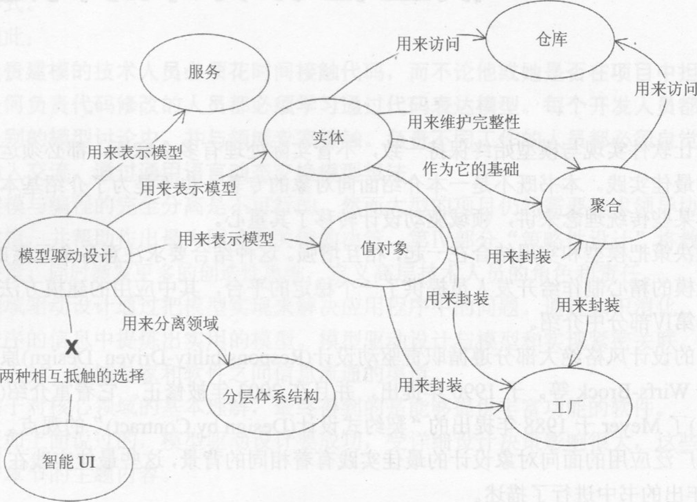

模型驱动设计语言的导航图

# 第二部分 模型驱动设计的构件块

# 第四章 分离领域

解决来自领域方面问题的软件部分通常只占整个软件系统的一小部分，这与它的重要性相比是不成比例的。为了应用我们最优秀的思想，我们需要考虑模型中的元素并将它们视为一个系统。这并不是要强迫我们从一大堆混合的对象中把它们挑出来，就好像要在夜空中辨别星座一样。我们需要把领域对象跟系统的其他功能分离出来，才能够避免将领域概念与其他跟软件技术相关的概念混淆或者在系统的庞大中失去了对领域的把握。这种成熟的领域分离技术早已出现，它为我们打下了良好的基础，但对于领域建模原则的成功应用来说，分离领域是很关键的，所以必须从领域驱动的观点对其进行简单回顾。

## 4.1分层架构

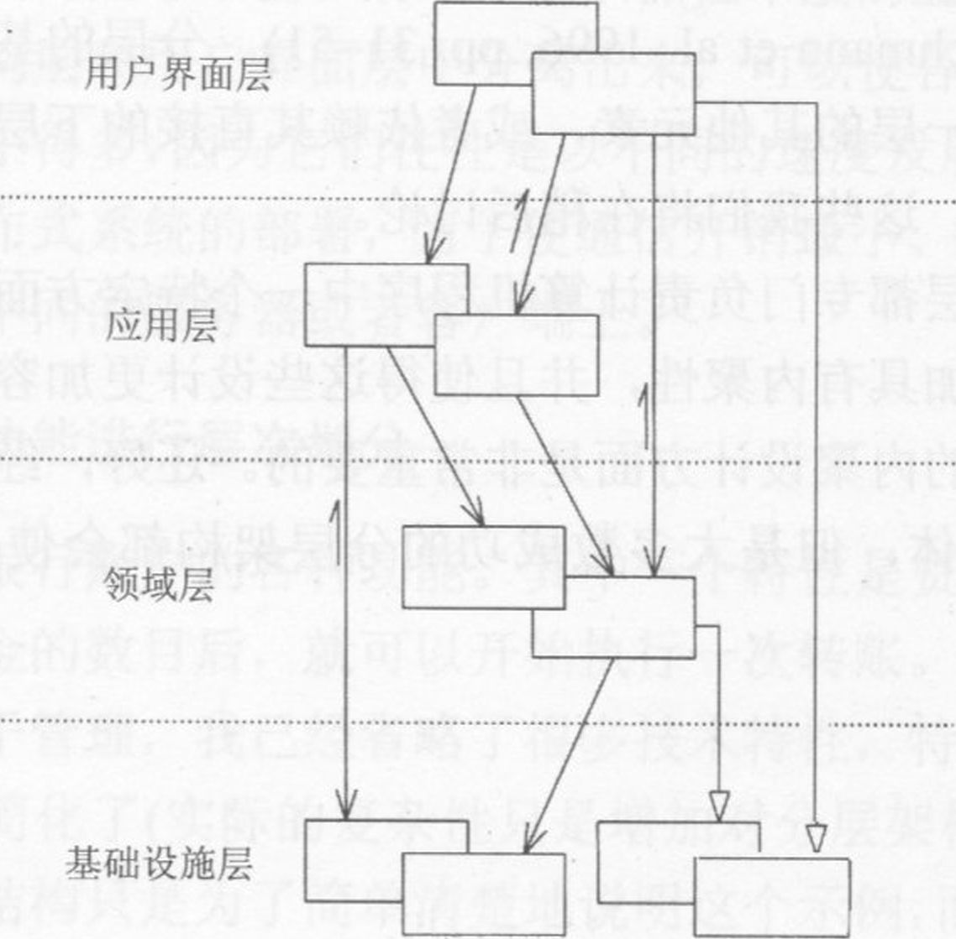

在一个航运程序中，如果要为用户提供从城市列表中选择运送货物目的地的简单操作，需要进行如下编程：

1)在屏幕上绘制一个窗口；

2)查询数据库中的所有可能的城市；

3)解析用户输入并验证；

4)把选择的城市和货物关联起来；

5)向数据库提交变更。

虽然所有代码都是同一个程序的一部分，但只有一小部分代码与运输业务有关。

软件程序需要进行设计和编码来执行很多不同类型的任务。它们接收用户输入、执行业务逻辑、访问数据库、进行网络通信、向用户显示信息等。所以每个程序功能涉及的代码可能都很重要。

**在面向对象的程序中，用户界面(UI)、数据库和其他支持代码，经常被直接写到业务对象中去。在UI和数据库脚本的行为中嵌入额外的业务逻辑。出现这种情况是因为从短期的观点看，它是使系统运行起来的最容易的方式。**

**当与领域相关的代码和大量的其他代码混在一起时，就很难阅读并理解了。对UI的简单改动就会改变业务逻辑。改变业务规则可能需要小心翼翼地跟踪UI代码、数据库代码或者其他的程序元素。实现一致的模型驱动对象变得不切实际，而且自动化测试也难以使用。如果在程序的每个行为中包括了所有的技术和逻辑，那么它必须很简单，否则会难以理解。**

创建能够处理非常复杂任务的程序要求分离关注点，这样允许隔离地关注设计的不同部分。同时不管是否分离，都要维护好系统中复杂的交互。

对软件系统的分割有各种各样的方法，但是按经验和惯例，软件行业确定了分层架构，尤其是确定了一些公认的标准层。分层的隐喻得到了广泛使用，绝大多数开发人员都感到它很直观。有不少文献对分层进行了大量有见地的讨论，有时候这些讨论会以模式的形式出现(例如Buschmannetal.1996,pp.31-51)。分层的基本原则是：某一层中的所有元素只能依赖于同一层的其他元素，或者依赖其直接的下层元素。向上的信息传递必须经过一些间接机制，这些我们将在稍后讨论。

分层的意义在于每层都专门负责计算机程序中一个特定方面。这种基于专责的划分，可以使各方面的设计更加具有内聚性，并且使得这些设计更加容易解释。当然，如何选择层次，来隔离最重要的内聚设计方面是非常重要的。还好，经验和惯例可以再一次帮助我们。尽管有许多变体，但是大多数成功的分层架构都会使用这四种概念层的某些版本。

|  |  |
| --- | --- |
| 用户界面层(表示层） | 负责向用户显示信息，并且解析用户命令。外部的执行者有时可能会是其他的计算机系统，不一定非是人 |
| 应用层 | 定义软件可以完成的工作，并且指挥具有丰富含义的领域对象来解决问题。这个层所负责的任务对业务影响深远，对跟其他系统的应用层进行交互非常必要这个层要保持简练。它不包括处理业务规则或知识，只是给下一层中相互协作的领域对象协调任务、委托工作。在这个层次中不反映业务情况的状态，但反映用户或程序的任务进度的状态 |
| 领域层(模型层） | 负责表示业务概念、业务状况的信息以及业务规则。尽管保存这些内容的技术细节由基础结构层来完成，反映业务状况的状态在该层中被控制和使用。这一层是业务软件的核心。 |
| 基础结构层 | 为上层提供通用的技术能力：应用的消息发送、领域持久化，为用户界面绘制窗口等。通过架构框架，基础结构层还可以支持这四层之间的交互模式 |

一些项目没有明显区分用户界面层和应用层。而有些项目则拥有多个基础结构层。但是为了能够进行模型驱动设计，将领域层分离出来至关重要。

因此：

**将一个复杂的程序进行层次划分。为每一层进行设计，每层都是内聚的而且只依赖于它的下层。采用标准的架构模式来完成与上层的松散关联。将所有与领域模型相关的代码都集中在一层，并且将它与用户界面层、应用层和基础结构层的代码分离。领域对象可以将重点放在表达领域模型上，不需要关心它们自己的显示、存储和管理应用任务等内容。这样使模型发展得足够丰富和清晰，足以抓住本质的业务知识并实现它。**

将领域层从基础结构层和用户界面层中分离出来，可以使各层的设计更加清晰。相互隔离的层的维护开销小得多，因为它们往往是以不同的速度发展并且响应不同的要求。分离同样可以有助于分布式系统的部署，为了使通信开销最小、提高性能(Fowler l996)，可以把各层灵活地放在不同的服务器或者客户端上。

示例：对网上银行功能进行层次划分

应用应该提供维护银行账户的各种功能。其中一个特性是资金转账，当用户输入或者选择了两个账号和资金的数目后，就可以开始执行一次转账。

为了让这个示例便于管理，我已经省略了很多技术特性，特别是在安全性方面的特性。领域设计也被大大简化了(实际的复杂性只是增加对分层架构的需要)。而且，在这里隐含使用的特定基础结构只是为了简单清楚地说明这个示例,而不是一个推荐的设计。

剩余功能的职责划分如图4-1所示。

注意，是领域层而不是应用层负责提供基本的规则，在这个例子中，规则是：“有借必有贷，借贷必相等。”

在这个应用程序中没有假定转账请求的发起者。该程序的用户界面大概包括输入账号、金额的输入区，以及一些命令按钮。但是这个用户界面可以被替换成一个基于XML的在线请求，并且不影响应用层和较低的层。这种解耦是非常重要的，这并不是因为项目经常需要用在线请求的方式更改用户界面，而是因为清晰的关注点分离可以使每个层次的设计更加容易理解和维护。

实际上，图4-1本身也能略微说明没有隔离领域的问题。因为必须包办交易控制请求的所有事情，领域层必须向上兼容，以保持整个交互足够简单到能够跟踪。如果我们聚焦于隔离领域层的设计，我们会更多地在纸上或者头脑中考虑模型应该如何更好地表答领域规则.领域规则可能包括总账、存款和贷款对象，或现金交易对象等。

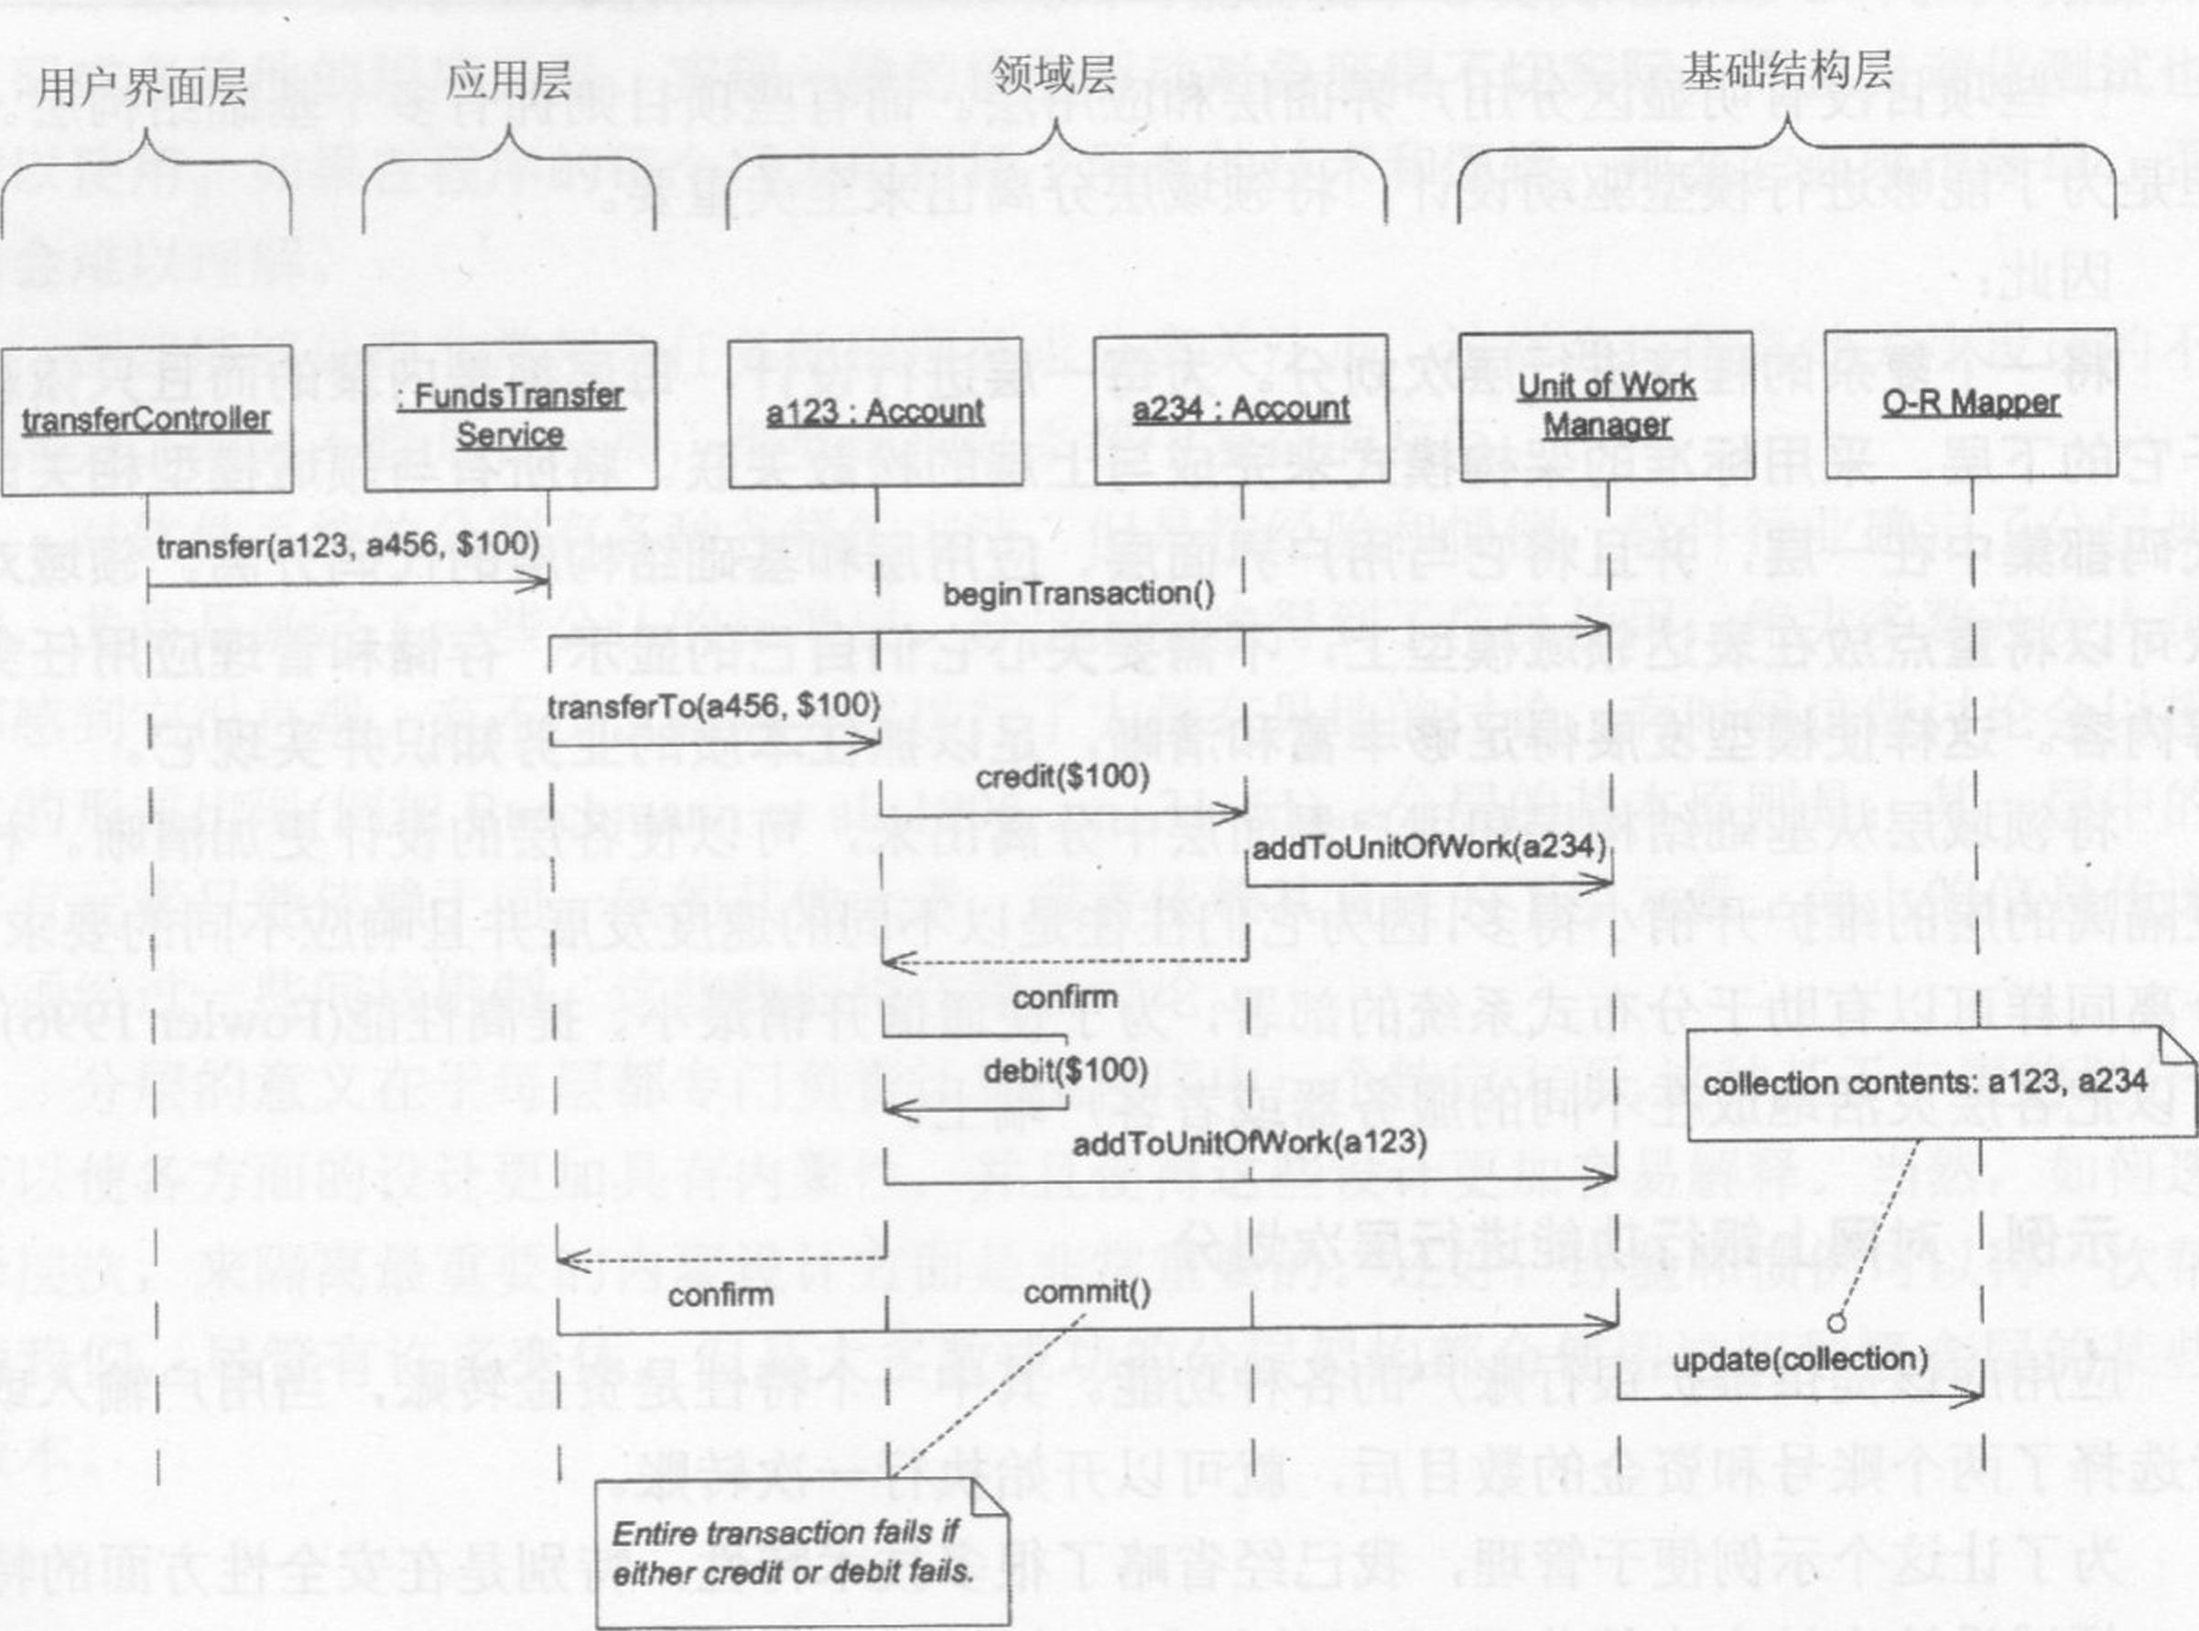

图4-1对象要完成的职责与其所在层一致，并与同一层的其他对象联系紧密

（活动表显示了各种业务与对象之间的互动关系，这是设计的一个重要方面）

### 4.1.1层间的联系

到目前为止，讨论还集中在层的划分以及可以增强程序各个方面的设计的划分方法上，特别是领域层。当然，各个层之间必须要连接起来。把各个层连接起来而不影响分离给设计带来的好处，是许多模式所追求的。

层是一种松散关联结构，因为设计的依赖是单向的。上层可以直接使用或者操纵下层的元素，这可以通过直接调用下层的公共接口，维护对它们的引用(至少是临时的)或者使用常规的交互方法来完成。但是当一个下层的对象需要跟上层对象通信时(不只是应答一个简单的查询)，我们就需要另一种机制，采用架构模式把各层联系起来，例如使用回调或Observer(观察者)模式(Gammaetal.1995)。

最早用来连接用户界面层、应用层和领域层的模式是模型-视图-控制器(Model-View-Controller,MVC)。它最早于20世纪70年代后期在Smalltalk环境中被提出来，并且影响了随后出现的很多UI架构。Fowler(2002)讨论了这种模式以及此主题的几个有用的变体。Larman(1998)在模型-视图分离模式(Model-ViewSeparationPattern)中研究了这些问题，并且他提出的ApplicationCoordinator模式是连接应用层的一种方法。

还有其他风格来连接用户界面层和应用层。在我们看来，只要它们坚持隔离领域层的原则，让设计者在设计领域对象的同时不需要考虑与用户界面的交互，那么所有的方法都是可行的。

基础结构层通常不在领域层发起动作。因为它在领域层的下面，所以它对要服务的领域根本没有什么了解。事实上这种技术能力通常以服务的方式提供。例如，如果一个应用需要发送电子邮件，一些消息发送接口可以放在基础结构层上，应用层的元素就可以请求发送消息。这种分散化处理提供了一些附加的好处。消息发送接口可以连接到电子邮件发送器，传真发送器，或者其他可用的发送对象。但是最大的好处是简化了应用层，使应用层专注于它的工作：知道什么时候发送消息，而不用操心如何发送。

应用层和领域层调用由基础结构层提供的服务。当一个服务的范围被选定并且它的接口被设计好后，通过服务接口精心封装的行为，调用者可以保持松散关联和简单性。

但不是所有的基础结构层都做成这种能被上层调用的服务的形式。有些技术组件被设计为具有直接支持其他层的基本功能(例如为所有的领域对象提供一个抽象基类)并且为各个层提供联系机制(例如MVC以及其类似的实现)。这种“架构框架”对程序其他部分的设计有更大的影响。

### 4.1.2架构框架

当基础结构被做成以通过接口进行调用的服务的形式时，那怎么分层以及怎样保持各层之间的松散关联还是比较直观的。但是有些技术问题要求具有更加深入的形式的基础结构。集成了许多基础结构的框架，常常要求其他层按照非常特定的方式来实现。例如，作为框架类的子类或者使用构造好的方法签名(将子类而不是父类放到较高的层看起来可能会有违直觉，但是要紧记哪个类反映的内容更加丰富)。**最好的架构框架在解决复杂的技术问题的同时，允许领域开发人员集中精力去表达一个模型。但是框架很容易造成障碍，要么假设的东西太多，限制了领域设计的选择；要么实现的东西太多，影响了开发的速度。**

通常需要某些形式的架构框架(尽管有时候团队选择的架构框架并不是很合适)。在应用一个框架时，开发团队应该首先明确它的目标：创建一个实现来表示一个领域模型并且用这个实现来解决重要的问题。开发团队必须寻求使用框架完成这些目标的方法，尽管这可能意味着没有用到这个框架所有的特性。例如，早期的J2EE应用经常把所有的领域对象作为“entitybeans”来实现。这种方法会影响程序的性能和开发的速度。然而，当前的最佳实践是在J2EE框架上实现大粒度对象，用普通的Java对象来实现大多数的业务逻辑。许多框架的不足可以通过有选择地应用它们解决难题来避免，不要妄想能找出一种万能的解决方案。明智地只应用框架中最有价值的部分，降低实现与框架的依赖程度，使以后的设计决策具有更多的灵活性。更重要的是，假设现在的许多框架使用起来非常复杂，这种极简主义会帮助您保持业务对象的可读和可表达。

架构框架和其他工具将会不断地发展。应用中的技术方面会越来越多地在较新的框架中自动完成或者预先制定好。如果能发展到这一步，应用的开发人员将有更多的时间和精力投入到建模核心业务问题上，极大地提高软件生产力和质量。但是当我们朝这个方向发展时，我们必须控制我们对技术解决方案的热衷程度，精细的框架也可能成为应用程序开发人员的束缚。

## 4.2模型属于领域层

如今，在绝大多数系统中都用到了分层架构，只是各个系统的分层的方案可能不同而已。许多开发风格能够从分层中获得帮助。可是领域驱动设计要求只能有一个特定的层存在。

领域模型是一组概念。“领域层”是模型和所有与其直接相关的设计元素的显现。业务逻辑的设计和实现构成了领域层。在一个模型驱动设计中，领域层的软件结构反映出模型的概念。

当领域逻辑和程序的其他关注点混在一起时，要达到一致是很不现实的。隔离领域实现是领域驱动设计的前提条件。

反模式——智能UI

上面总结了在对象应用中被广泛采用的分层架构模式。开发人员经常尝试着把系统划分为用户界面层、应用层和领域层，但是却很少有项目能够完全做到，所以需要对这种负面行为进行公正的讨论。

许多软件项目采用而且还将继续釆用一种不太成熟的设计方法，我把它叫做智能UI(SmartUI)。但是智能UI走上了另一面，如同道路上互斥的岔道，与领域驱动设计的方法格格不入。如果选择了这条开发道路，那么本书的大部分内容将对您毫无帮助。我只对不采用智能UI的情况感兴趣，这就是为什么在这里我把它叫做智能UI的原因，通俗一点说就是“反模式”。在这里讨论智能UI是为了提供一个有用的对比，帮助我们弄清情况，证明在本书后面还会碰到更多的难题。

一个软件项目需要提供简单的功能，主要用于一些数据输入和显示，涉及的业务规则很少。而且开发团队不是由高级的对象建模人员组成。

如果一个没有经验的开发团队，决定尝试用一个使用了分层架构的模型驱动设计来开发一个简单的项目，那么该团队将面临艰难的学习曲线。团队成员必须要掌握复杂的新技术，并且经历学习对象建模的艰苦过程(这是一个挑战，即使有这本书的帮助！）。管理基础结构和层的代价会使非常简单的任务的开发周期拖得更长。简单项目往往要求在短时间内完成而且期望的要求不高。因此，在这个团队完成被分配的任务之前，在他们还没有证明采用的方法会带来令人兴奋的可能之前，这个项目早已被取消。

即使这个开发团队有充裕的时间来开发，如果没有专家的帮助，团队成员可能会无法很好地掌握这种技术。最后，如果他们确实战胜了这些挑战，他们也只不过是开发了一个简单的系统，不会有人要求丰富的功能。

一个拥有丰富开发经验的团队是不会遇到这种情况的。一个老练的开发人员可以踏平这条学习曲线，并且能够缩短管理各层的时间。要求很高的项目可以从领域驱动设计中获得很多好处，它要求有非常强的专业技术。不是所有的项目要求都很高，也不是所有的项目团队都能掌握那些技术。因此，当条件允许时：

把所有的业务逻辑交给用户界面处理。将整个应用程序分割成小的功能函数，并且把它们作为相互独立的用户界面来实现，同时把业务规则嵌入到这些界面中。用一个关系数据库作为数据的共享仓储。使用最自动化的UI结构，以及可利用的可视化编程工具。

纯粹是旁门左道！(现在流行的，包括在本书中提倡的)真理是领域和UI应该被分离。事实上，如果不将UI和领域分离，那么将很难应用本书在后面讨论的许多方法。因此，在领域驱动设计的上下文中，可以把这个智能UI看成是一个“反模式”，虽然它在一些上下文中是一个合理的模式。事实上，智能UI有它的优势，在一些情况下它工作得非常好，这就是这种方法为什么那么常见的原因。在这里我们之所以提到智能UI,只是为了帮助我们更好地理解为什么需要将应用层与领域层分离，还有更重要的是，让我们知道什么时候不需要这么做。

优点：

•对于简单的应用，生产力较高，开发时间较短。

•缺少经验的开发人员可以经过较短的培训直接上手。

•甚至在进行需求分析时所留下的缺陷，可以通过把原型提供给用户来克服，并快速地在软件中做出修改来满足客户的要求。

•应用可以相互分离，所以能够精确地计划递交小模块的进度表。对系统进行简单的扩展可能会很容易。

•关系数据库工作可靠，并且提供数据级上的集成。

•第4代语言(4GL)工具能很好地满足开发需要。

•当这个应用程序被递交后，维护程序员能够很快地重新开发他们没有解决的部分，因为改变所带来的影响只局限在每个特定的UI中。

缺点：

•应用的集成比较困难，除非利用数据库。

•这里不会考虑重用以及业务问题的抽象。业务规则必须在每个使用它的操作中复制。

•因为缺少抽象的提炼而限制了重构的选择，所以快速原型和迭代受到了天然的限制。

•复杂性很快会让您迷失，所以增长路线只能严格顺着在原有应用上添加简单应用而己。要想获得具有丰富行为的应用并不容易。如果这种模式被有意识应用，开发团队能够避免承担大量其他方法所需要的开发工作。

•在设计时有一个通病，那就是采用了一个成熟的设计方法，但开发团队却不是严格地遵照这种方法来进行开发。另外一个通病就是，花费巨大的人力和财力去构建一个复杂的基础结构，并使用工业级的工具来实现一个根本就不需要这些基础结构的项目。

最灵活的语言(例如Java)已经远远超过了这些应用的需求，不过花费巨大。其实一个4GL风格的工具就己经足以满足开发的需要了。

记住，采用这种模式的一个后果就是您不能把它移植到另外一种设计方法中，除非替换整个应用程序。使用一种通用的语言，例如Java,并不会真正保证您最后会放弃使用智能UI，所以如果选择了这种开发模式后，您应该选择合适它的开发工具。不要为如何去选择而感到烦恼，就算是釆用了一种灵活的语言也未必能够创建出一个灵活的系统，但很可能会增加我们开发的代价。

出于同样的原因，一个开发团队选择了模型驱动设计方法，就需要从头开始设计。当然，就算是有经验的开发团队开发大型项目时，也必须从简单的功能函数开始，兢兢业业地不断迭代。但是那些试探性的第一步，都是釆用隔离领域层的模型驱动设计，要不然就是在坚持使用智能UI。在这里讨论的智能UI仅仅是为了说明为什么以及在什么时候，为了隔离领域层而需要采用一个像分层架构那样的模式。

在智能UI和分层架构之间还有其他的解决方案。例如Fowler(2002)提出的事务脚本(TansactionScript)模式，它从应用程序中把用户界面分离出来，但是并不提供一个对象模型。它的底线是：如果一个结构隔离了与领域相关的代码，同时，允许内聚的领域设计与系统的剩余部分保持一种松散关联性，那么这种架构就可以支持领域驱动设计。

其他的开发风格也有他们的一些优势，但是您必须在复杂性和灵活性上做出考虑。缺乏领域设计的解耦，在某种情况下可能真的是一种灾难。如果采用了模型驱动设计来开发一个复杂的应用，那就不要心痛您的钱，咬紧牙关聘请那些必要的专家，并避免采用智能UI。

## 4.3其他种类的隔离

遗憾的是，除了基础结构和用户界面外，还有其他因素会破坏您精致的领域模型。您必须考虑到那些没有完全集成到模型中的领域组件。您必须和在同一个领域中使用不同模型的开发团队竞争，还有其他的一些因素会破坏您的模型，并且降低它的效用。第14章“维护模型完整性”，会处理这个问题，并介绍限界上下文(BoundedContext)和防腐层(Anticorruption Layer)模式。一个真正复杂的领域模型自己会变得难以使用。第15章“精炼”，讨论了怎样才能从外围细节中精炼出领域的基本概念。

这些都将在后面的相关章节详细讨论。接下来，让我们看看共同演进一个有效的领域模型和有表达力的实现的具体细节。毕竟，隔离领域的最佳部分是排除无关的东西，这样我们可以把精力真正集中在领域设计上。

# 第五章 软件中的模型描述

在不损失模型驱动设计的能力的情况下，如果要在软件实现时做一些权衡和折衷，需要对基本元素重新组织。应该在比较具体的层面上将模型与实现相互联系起来。本章将集中讨论这些独立的模型元素，将它们明确化，为后面章节中的使用打好基础。

我们首先将从如何设计和组织关联的问题开始讨论。对象间的关联可以非常容易地得到，也很容易画出来，但是要实现它们却不是那么容易的。关联也表明，对于模型驱动设计来说，详细的实现决策是多么重要。

让我们转向对象本身，但是我们仍然将继续关注模型的细节选择与实现事宜之间的联系。我们将对用来表述模型的模型元素的3种模式进行划分。这3种模式分别为：实体(Entity)、值对象(ValueObject)和服务(Service)。

从表面上来看，把捕获了领域关键概念的对象定义出来是非常容易的；但实际上，要捕捉隐藏在表象之下的概念却是一种很大的挑战。这就要求对模型元素的意义进行明确的区分，并把它应用到设计实践当中，来创建一些特定类型的对象。

一个对象所代表的事物是一个具有连续性和标识的概念(可以跟踪该事物经历的不同的状态，甚至可以让该事物跨越不同的实现)，还是只是一个用来描述事物的某种状态的属性？这就是实体与值对象最基本的区别。明确地选用这两种模式中的一种来定义对象，可以使对象的意义更清晰，并可以引导我们构造出一个健壮的设计。

另外，领域中还存在很多的方面，如果用行为或操作来描述它们会比用对象来描述更加清晰。尽管与面向对象建模理念稍有抵触，但这些最好是用服务来描述，而不是将这个操作的职责强加到某些实体或值对象身上。服务用来为客户请求提供服务。在软件的技术层中就有许多服务。服务也会在领域中出现，它们用于对软件必须完成的一些活动进行建模，但是与状态无关。

有时我们必须在对象模型中釆取一些折衷的措施——这是不可避免的，例如利用关系数据库进行存储时就会出现这种情况。本章将会给出一些规则，当遇到这种复杂情况时，遵守这些规则可以使我们保持正确的方向。

最后，我们对模块(Module)的讨论可以帮助理解这样的观点：每个设计决策都应该是根据对领域的正确理解来做出。高内聚、低关联这种思想往往被看成是理想的技术标准，它们对于概念本身也是适用的。在模型驱动的设计中，模块是模型的一部分，它们应该能够反映出领域中的概念。

本章会提到所有这些用来表示软件模型的构造块。这些思想都是一些常规方法，从中得出的建模和设计思路早已有文献记载。但是，本书将把它们组织到一个上下文之中，以使帮助开发人员来创建详细的组件。这将有助于我们以领域驱动设计为中心来处理更大的建模和设计问题。此外，对基本原理的认识将使开发人员在不可避免的权衡过程中把握好方向。

## 5.1关联

建模与实现之间的相互影响使得对象之间的关联变得特别难以处理。对于模型中的每个可导航(traversable)的关联，在软件中都会提供一种机制来维护与之相同的特性。

一个描述客户和销售代表的关联的模型对应两件事情。一方面，它把开发人员认为的两个现实个体之间的关系抽象出来；另一方面，它又相当于两个java对象间的一个对象指针，或者是某个数据库查询以及某些类似实现的一种封装。

例如，一对多的关联可以在一个实例变量中用集合来实现。但是，设计也不必非要这么直接。可能没有集合，那么我们可以使用另一种做法，通过查询数据库来得到相应的记录，然后根据这些记录将对象实例化。这两种设计都可以映射到同一个模型上。在设计中必须明确指明一种特定的遍历机制，并且这种机制的行为与模型中的关联应该是一致的。

在现实世界中，存在大量多对多的关联。大多数关联都存在双向关系。在我们讨论和探索领域时得到的早期形式的模型也确实存在这样趋势。但是，双向关联会给实现和维护带来很大的困难。而且，双向关联极少能将联系的本质体现出来。至少有3种方法可以使得关联更易于控制。

•指定一个导航的方向

•通过加入限定符(qualifier)来有效地减少关联的多重性(multiplicity)

•清除不必要的关联

尽可能地约束关联是非常重要的。一个双向关联意味着，只有这两个对象同时放在一起时才能被理解。如果应用并不要求在两个对象间进行双向交互，那么指定一个导航方向可以降低对象的相互依赖性，并且使设计得到简化。充分地理解领域可以克服一些主观偏见。

美国和其他国家一样有过许多位总统，这就是一个双向的一对多的关联。但是，我们很少会在提及乔治•华盛顿这个名字时，问“他是哪个国家的总统？”。实际上，我们可以将这种双向关联简化为一个单向关联，其导航方向为“从国家到总统”。如图5-1所示这种改进真实地反映了领域的内在实质，同时使设计更加实用。它反映出，领域中关联的一个方向比另一个方向更有意义、更重要，也保持了Person类对president这个基础概念的独立性。

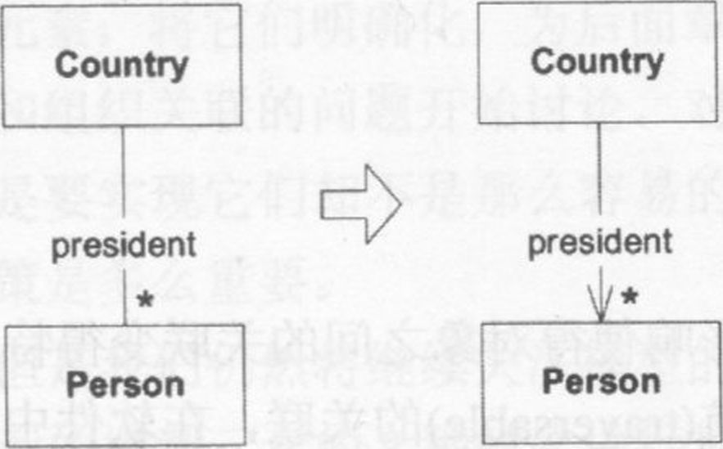

图5-1某些导航方向反映出领域中自然存在着的偏向

（导航方向在设计中的体现？）

经过深入的理解后往往可以得到一个“限定的”关系。（让我们)再来深入研究总统的例子，我们会发现一个国家在一个时期(period)只会有一个总统(除非是内战时期)。这个限定条件将一对多关联简化为一对一关联，并且作为一条明确的重要规则包含在模型中，如图5-2所示。美国1790年时的总统是谁？乔治•华盛顿。

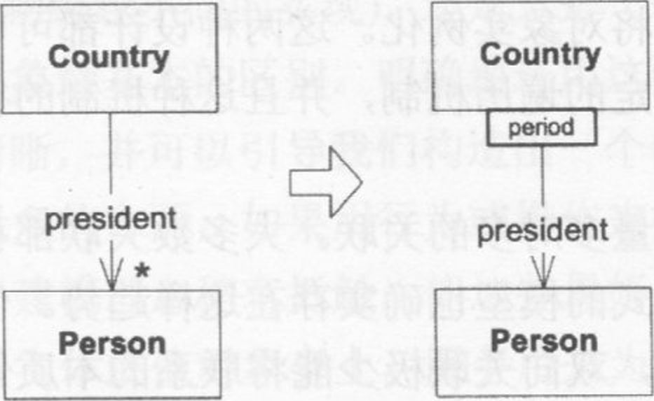

图5-2对关联进行约束，能够反映出更多领域知识，并使设计更加实用

对一个多对多关联的导航方向进行约束，会将它有效地简化为一对多这样更简单的设计。

坚持对关联进行严格的约束，如实反映领域中的使用偏向，不仅仅会让这些关联更易于交流、简化其实现难度，还能突出剩下的双向关联的重要性。当一个双向关系是领域中的一个语义特性时，当它是应用系统的功能必须实现的需求时，我们就要保留双向的导航来体现它。

显而易见，最极端的简化方式是：如果关联不是手头任务的本质，或者不能反映出模型对象的基本含义，那么它就应该被完全取消。

示例：经纪账户BrokerAccount处理中的关联

在图5-3所示的模型中，BrokerageAccount对象的Java实现如下所示：

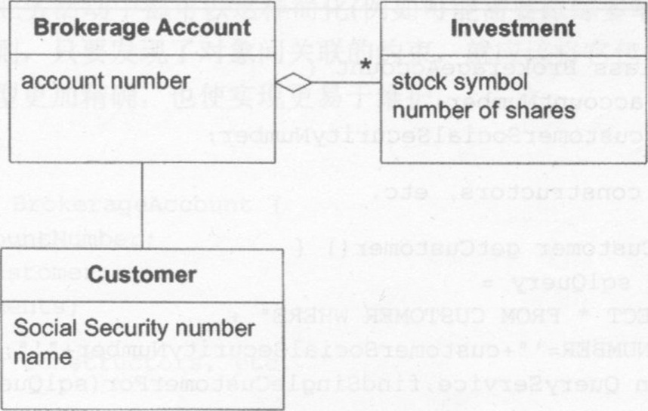

图5-3经纪账户示例

PublicclassBrokerageAccount{

StringaccountNumber；

Customercustomer；

Setinvestments；

//Constructors,etc.omitted

PublicCustomergetCustomer(){

Returncustomer;

}

PublicSetgetInvestments(){

Returninvestments；

}

}

但是，如果我们需要另一种遵循于该模型的实现：从关系数据库中获取数据的话,可以用如下方式：

Table：BROKERAGE.ACCOUNT

|  |  |
| --- | --- |
| ACCOUNT.NUMBER | CUSTOMER_SS_NUMBER |
|  |  |
|  |  |

Table:CUSTOMER

|  |  |  |  |
| --- | --- | --- | --- |
| SS.NUMBER | | NAME | |
|  | |  | |
|  | |  | |
| Table：INVESTMENT | | | |
| ACCOUNT.NUMBER | STOCK.SYMBOL | | AMOUNT |
|  |  | |  |
|  |  | |  |

PublicclassBrokerageAccount{

StringaccountNumber;

StringcustomerSocialSecurityNumber;

//Omitconstructors,etc.

PublicCustomergetCustomer(){

StringsqlQuery=

"SELECT*FROMCUSTOMERWHERE"+"SS_NUMBER=，“+customerSocialSecurityNumber+"，"；

returnQueryService.findSingleCustomerFor(sqlQuery);

}

PublicSetgetInvestments(){

StringsqlQuery=

"SELECT*FROMINVESTMENTWHERE"+"BROKERAGE_ACCOUNT=，"+accountNumber+"，“;

ReturnQueryService.findlnvestmentsFor(sqlQuery);

}

}

注意，QueryService是一个实用类，用来从数据库中获取一行一行的信息并创建对象，它只是用来说明这个例子的，在真正的项目中并不一定是个好设计。

我们可以通过限定BrokerageAccount与Investment(投资)的关联来对模型进行精炼，简化它们之间的多重性。也就是说一笔投资只能对应于一支股票(stock),如图5-4所示。

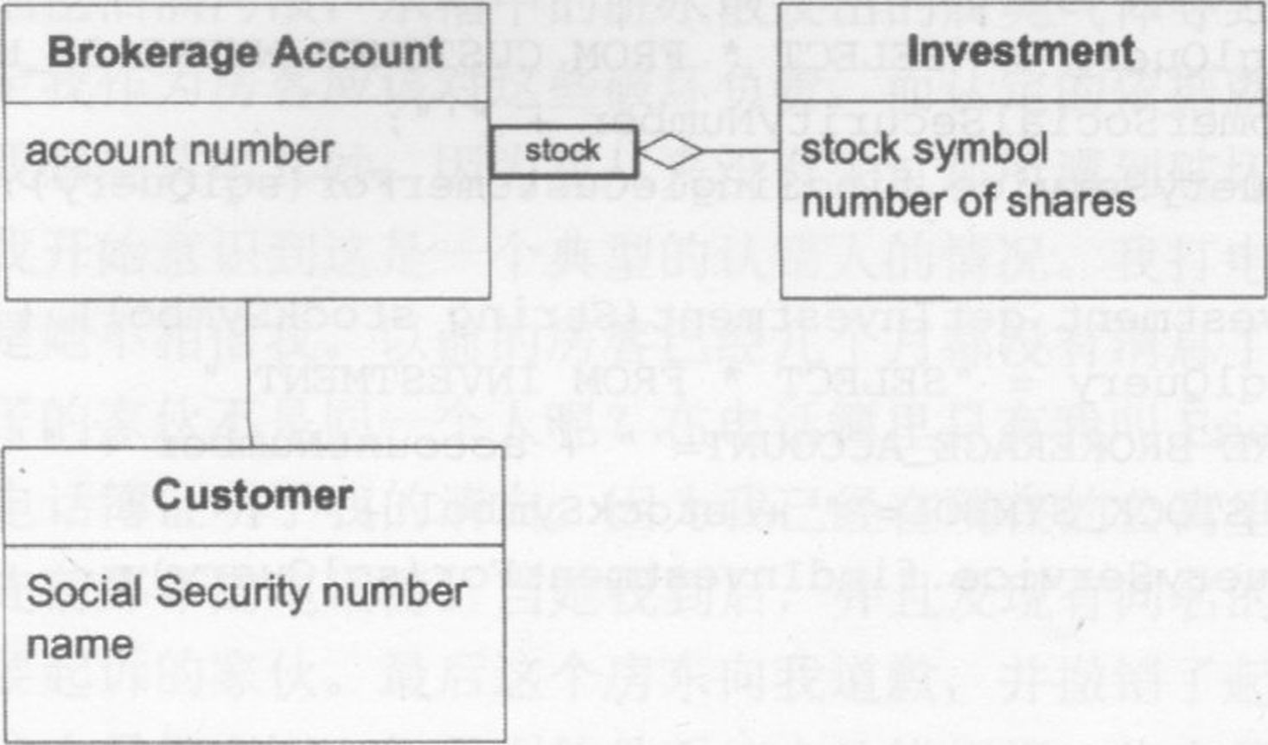

图5-4关联约束

不是在所有的业务活动中都可以这样简化(例如可能需要跟踪多笔投资)。但是，无论是什么特定的规则，只要发现了对象间关联的约束，就应该将它包含到模型和实现中来。这些约束使模型更加精确，也使实现更易于维护。Java实现变成：

PublicclassBrokerageAccount{

StringaccountNumber;

Customercustomer;

Mapinvestments；

//Omittingconstructors,etc.

PublicCustomergetCustomer(){

Returncustomer;

}

PublicInvestmentgetlnvestment(StringstockSymbol){

Return(Investment)investments.get(stockSymbol)；

}

}

基于SQL的实现为：

PublicclassBrokerageAccount{

StringaccountNumber；

StringcustomerSocialSecurityNumber；

//Omittingconstructors,etc.

PublicCustomergetCustomer(){

StringsqlQuery="SELECT*FROMCUSTOMERWHERESS_NUMBER=，"

+customerSocialSecurityNumber+"，"；

returnQueryService.findSingleCustomerFor(sqlQuery)；

}

PublicInvestmentgetInvestment(StringstockSymbol){

StringsqlQuery="SELECT*FROMINVESTMENT"+"WHEREBROKERAGE_ACCOUNT=，"+accountNumber++"ANDSTOCK_SYMBOL=，"+stockSymbol+"";

ReturnQueryService.findlnvestmentFor(sqlQuery)；

}

}

仔细地提炼并约束模型中的关联，可以引导我们沿着模型驱动设计(MDD)的方向前进。现在让我们回头研究对象本身。（对模型元素的模式进行)特定的区分可以使模型更加清晰，而且更便于实现。

## 5.2实体(又称引用对象）

许多对象不是由它们的属性来定义，而是通过一系列的连续性(continuity)和标识(identity)来从根本上定义的。

一个女房东起诉了我，要求赔偿她巨额财产损失。我收到的起诉书上描述：公寓的墙壁满是窟窿，地毯沾满污渍，水槽中的脏水散发出的腐臭气体导致厨房的墙纸脱落。法院的文书中认定我作为房客应该对这些破坏负责，而认定的依据就是我的名字和我现在的住址。这让我感到莫名其妙，因为我从来没有去过那所遭到破坏的房子。

不一会儿，我开始意识到这是一个典型的认错人的情况。我打电话给起诉人，并告诉她弄错了，但是她不相信我。以前的房客已经几个月都没有消息了。我怎样才能证明我和那个破坏房子的家伙不是同一个人呢？在电话簿里只有我叫EricEvans。

还好，还是电话簿证明了我的清白。因为我已经在现在的公寓里住了两年，我问房东是否可以找到先前那年的电话簿。当她找到后，并且发现有同名的人时，她才意识到我不是那个她想要起诉的家伙。最后这个房东向我道歉，并撤销了起诉。

计算机没有这么足智多谋，如果在软件系统中认错标识，将会导致数据的毁坏以及程序的出错。

我在这里要提到一些特殊的技术挑战，但是让我们首先来看一个普遍的现象：许多事物是通过它们的标识来定义的，而不是它们的属性。让我们继续用非技术的例子来观察：在我们的传统观念中，每个人都有他的标识，陪伴他出生到死亡，甚至是死了以后都不会改变。而每个人的物理属性会经历很多转变，最终会消失；人的名字可能发生变化；经济往来时断时续。没有哪个人或者他的哪个属性不可以改变，但是标识是永恒的。现在的我和5岁时的我是同一个人吗？这种哲学问题，对探究有效的领域模型是非常有效的。换句话说：应用的用户难道关心现在的我和5岁时的我是否是同一个人吗？

对于一个到期应收帐的跟踪软件而言，普通的“客户”对象会拥有许多鲜明的特点。当客户立即付款了或者把逾期不交的账户移交给一个票据追缴的代理处时，系统都要记录下状态。如果营销部的联络管理软件需要从系统中提取客户数据，那么(跟踪软件中的)客户对象还会完全重现到另一个系统中来。不管是哪种情况，一个客户对象数据都会对应于数据库表中的一条记录。当客户不再执行新的业务时，客户对象会被存档起来，即成为它自身在磁盘中的一个影子。

基于不同编程语言和技术，客户对象的各种形式可能有不同的实现。但是当客户打电话来下订单时，我们需要了解：这个客户有没有拖欠的账务呢？他是Jack(某个特定的销售代表)前几个星期一直在联络的客户呢，还是完全是一个新客户？这对我们很重要。在一个对象的多种实现形态、多种的存储形式与真实世界的参与者(如打电话的人)之间，必须具有匹配的(一致的)概念性标识，但属性可以是不匹配的。例如，销售代表可能已经在联络管理软件中更新了地址，并由联络管理软件将地址的更新传播到了账务跟踪软件。两个客户可能会出现同名。在分布式软件中，用户可以在不同的地方输入数据，这就需要在系统之间传播数据更新事务，并由不同的数据库异步地对这些事务进行协调。

对象建模倾向于引导我们将精力集中于对象的属性上。但实体的基本概念就是一种抽象的连续性。这种连续性贯穿了对象的整个生命周期，甚至要经历多种实现形式。

**有些对象并不主要是由它们的属性来定义的。它们体现了标识在时间上的延续性，经常要经历多种不同的形态。有时，一个对象与另一个对象有着不同的属性，但它们是互相匹配的；有时，一个对象与其他对象有着相同的属性，但它必须能够跟那些对象区分开来。弄错对象标识会导致数据破坏。**

以标识作为其基本定义的对象称为“实体”。在建模与设计时需要做特殊的考虑。在实体的生命周期中，其存在形式和内容可以发生很大的变化，但是必须保证其标识的连续性。必须定义实体的标识，这样就可以有效地对其进行跟踪。实体的类定义、职责、属性、关联都是围绕着它是谁来考虑的，而不考虑它有哪些特定的属性。即使实体并不会发生很大的变化，或者其生命周期并不复杂，我们仍然应该根据语义将它归类为实体，这样可以得到更清晰的模型和更健壮的实现。

当然，在软件系统中绝大多数实体都不是平常所说的人或者实体。只要一个对象在生命周期中能够保持连续性，并且独立于它的属性(即使这些属性对系统用户非常重要)，那它就是一个实体。这样的对象可以是人、城市、汽车、彩票或银行交易。

另一方面，不是所有模型中的对象都是具有有意义的标识的实体。可能会有人对这个问题产生混淆，因为在面向对象语言中每个对象都可以创建“标识”操作(例如Java中的“==”操作)。这些操作判断两个引用是否指向同一个对象，可以通过比较二者指向的内存位置(或其他一些机制)来实现，从这个角度来看，每个对象实例都有惟一的标识。比如说，创建一个Java的运行环境或技术框架来把远程对象缓存到本地，在这种技术性领域中，每个对象实例确实是实体。但是，这种标识机制对于其他的应用领域而言基本上没什么意义。标识是实体的一个具有微妙意义的属性，这种属性是不能移交给编程语言的自动化特性来实现的。

我们来看看银行应用中的交易。同一账号中的两笔等额的存款在同一天内被存到同一个账号上，它们仍然是两笔不同的交易，因此它们都是具有标识的实体。另一方面，这两笔交易的“总金额”属性都可能是一些货币对象的实例。像“总金额”这样的值对象是没有标识的，因为在这里不需要把它们严格区分开来。事实上，两个对象可以有相同的标识而具有不同的属性；如果有必要的话，它们甚至可以不是同一个类。当银行客户拿着银行报表与支票登记簿进行对账时，对账要完成的任务就是对所有具有相同标识的交易进行匹配，即使这些交易是由不同的人在不同的时间里记录的(银行的轧账时间比支票上的时间要迟一些)。支票号码可以为对账提供一个惟一的标识，无论对账是由人还是由机器来执行的。存款和现金提款这两种交易并没有标识号码，处理起来可能更复杂一些，但是它们必须遵守同样的原则：每笔交易都是一个实体，它至少有两种表现形式。在特定的软件系统之外，譬如银行交易，公寓出租等，标识也有着同样的重要意义。但是，有些标识只有在特定的上下文中才有意义(如计算机进程的标识)。

因此：

**如果一个对象是通过标识而不是属性来确定的，那么就在模型中把标识作为这个对象定义的基本要素。保持类的定义简单明了，并着重考虑其生命周期的连续性和惟一性。定义对象的方法要能够把每个不同的对象区分开来，而无需去考虑它的形态和历史。对那些需要通过属性比较来匹配对象的情况保持警惕。确保生成标识的操作能够为每个对象产生一个惟一的结果，这可以通过在标识中附加一个具有惟一性保证的符号来实现。生成的标识可能来自外界，也可能是由使用这些标识的系统随机产生的；不管是用什么方法，标识必须满足其在模型中所具有的惟一性。模型必须对“怎么才是同一个事物”的具体含义做出定义。**

标识并不是现实实体所固有的，它之所以意义重大，是因为它非常有用。事实上，现实世界中的同一个事物在领域模型中有可能表示为实体，也有可能不表示为实体。

在一个体育场座位预定的应用程序里，座位和观众都可以看成是实体。在分配座位的时候，每张票都有一个座位号，因此座位是一个实体，其标识就是座位号。这个座位号在体育场里是惟一确定的。座位可能会有许多其他属性，比如位置、价格、视线是否受阻等，但是只有座位号(或者是惟一的排次号和位次号)是用来标识和区分座位的。

从另一方面来看，如果这个体育场是开放式管理(也就是说当观众买了票后，可以随意地坐到任何位子上)，那么就不需要严格地确定座位了，只有座位的总数才是关注的重点。尽管椅子上也标记有座位号，但在这种情况下，软件系统就没有必要跟踪记录它们了。事实上，如果在建模时还是将票据与特定的座位号关联起来，就很可能会出现意想不到的错误，因为在开放式管理的体育场里没有这种约束。在这种情况下，座位就不再是实体，也就无需确定的标识了。（是否是实体与具体业务应用有关）

注：

1、模型中的实体与Java中的实体bean并不是一回事。本来，实体bean这种技术多少是想做成一种实现实体的框架，但结果它并没有达到这个目标。绝大多数实体都可以实现为普通的对象。实体是领域模型的一个基本特征，与它们是如何实现的无关。

### 5.2.1实体建模

当对一个对象进行建模时，我们会很自然地想到它的相关属性，对其行为的考察也非常重要。但是实体最基本的职责是保证连续性，以便使之具有清晰、可预见的行为。

要有效地实现这个目的，我们必须保持实体的精简性。对于实体而言，我们关注的重点不是它们的属性或行为，而应该把繁枝茂叶从定义中剔除出去，只留下那些固有的特征，特别是那些用来惟一标识对象，以及经常用来查找和匹配对象的特征。只加入核心概念所涉及到的行为，以及行为需要的属性。此外，想办法将属性和行为转移到与核心实体相联系的其他对象中去。这些对象可能是其他实体，也可能是值对象，我们将会在下一节中讨论这个模式。除了要解决标识问题之外，实体往往通过协调它拥有的对象之间的操作来完成自己的职责。

图5-5中的customerID是Customer实体的标识，也是其惟一的标识。但是电话号码和地址都经常被用来查找或匹配客户。名字不能用来作为人的标识，但是我们经常把名字作为确定人的方法之一。在这个例子中，电话号码和地址属性被移到了Customer中，但是在实际项目中，这种选择将取决于领域中的对象是怎样匹配和区分的。例如，如果客户有多个联系电话，那么电话号码就不具备惟一性，因此应该把它放在SalesContact中。

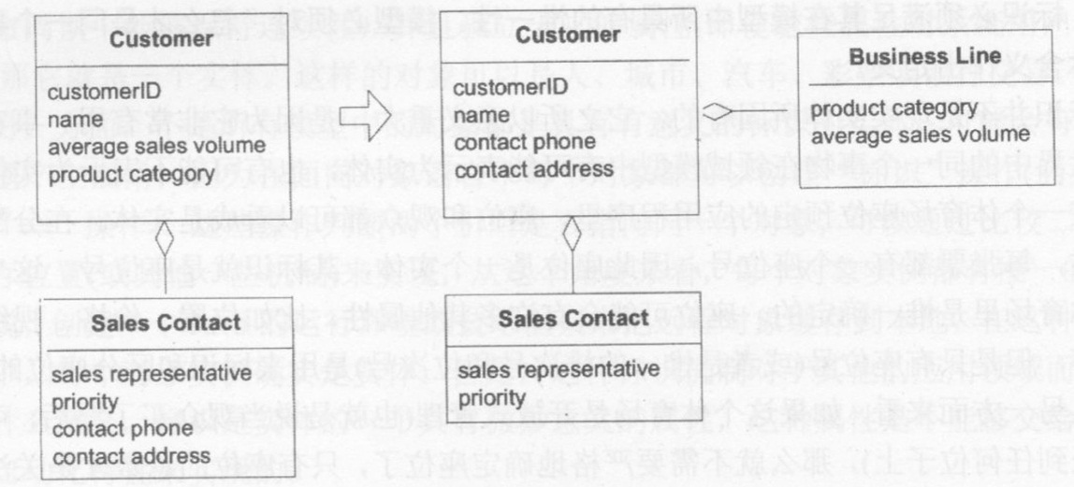

图5-5对象的标识属性应该保留在实体中

### 5.2.2设计标识操作

每个实体都必须有一种可行的方法来建立标识，以便与其他对象区分开来，即使这些对象与它具有相同的描述性属性(非标识属性)。不管实体对象是处于一个分布式系统中，还是已经被保存到磁盘，它的标识属性必须能够在整个系统中保持惟一性。

如前面所提及的，面向对象语言提供了“标识”操作来判断两个引用是否同时指向同一个对象，这是通过比较对象的内存位置来实现的。对于我们来说，这种保证惟一性的方法是很脆弱的。在大多数对象的持久存储技术中，每当把一个对象从数据库中检索出来时，就生成一个新的对象实例，这就会丢失原来的标识。每当通过网络来传输对象时，就要在目的地生成一个新的对象实例，这也会丢失标识。如果在系统中，同一个对象存在着多个不同的副本，例如在分布式数据库中进行更新传播时，情况将会更加糟糕。尽管我们可以通过框架来简化这些技术问题，但是最根本的问题仍然存在：怎样判断两个对象在概念上是代表同一个实体呢？标识是在模型中定义的。定义标识必须对领域具有深入的理解。

有时，我们可以用某些数据属性或组合属性来保证(或简单地限制)标识在系统中的惟一性。这种方法为实体提供了一个惟一键值。例如，每天的日报就可以通过报纸的名称、城市的名称以及出版的日期来进行标识(但是要注意日报发行增刊和变更名字的情况！）。如果对象无法通过属性来构造真正的惟一键值时,我们可以使用另一种常见的方法，那就是为每一个实例都加上一个ID标记(一个数字或一个字符串)，这个标记在该类中具有惟一性。这种标记一旦生成并作为属性存储在实体中之后，就具有了不变性。即使开发系统不能直接强制确保这种不变性，它也永远不应被改变。例如，当把一个对象保存到数据库中或者从数据库提取重组时，它的ID属性要被保护起来。有时技术框架可以帮助我们完成这个过程，但是如果没有这种框架的话，我们就必须通过工程制度来保证这一点。ID通常是由系统自动产生的。生成ID的算法必须保证它在系统中的惟一性。对于分布式系统和并发处理而言，这是非常困难的。ID生成技术已经超过了本书所涉及的范围。在这里之所以要提出来，是为了让开发人员意识到他们需要解决的问题，同时知道怎样把精力集中到那些最为关键的问题上去。关键是要认识到标识是由模型的特定方面决定的。一般说来，只有对领域作了仔细的研究之后，才能找到确定对象标识的方法。

用户可能不需要知道自动生成的ID。这种ID可能只是在内部使用，比如在联络管理系统中，用户会通过人名来查找客户。此时系统就要能够通过一种简单的、无二义的方法来区分两个名字完全相同的联系人。使用惟一的内部ID就可以做到这一点。在取出两个不同的联系人之后，系统会把它们都显示给用户查看，但是内部ID可能会被隐藏起来。用户将根据联系人的公司、位置等信息来做进一步区分。

最后，还有一些情况下，用户会对系统生成的ID感兴趣。当我通过包裹速递服务来运送包裹时，我会获得一个由运输公司的软件产生的跟踪号码，凭这个号码我就可以对包裹进行标识和跟踪。当我预定机票或酒店时，也会得到一个确认码，用来惟一标识这笔交易。

在某些情况下，ID的惟一性必须能够跨越计算机系统的边界。例如，两家医院相互交换病历记录，这两家医院的计算机系统是相互独立的。理想情况下，每个系统都使用相同的患者ID;但如果它们各自生成不同的标识符号，处理起来就会比较困难。这样的系统常常使用其他公共机构(一般是政府部门)发行的标识。在美国，社会保障号就经常在医院中用来标识不同的个人。这种方法并不是完美的。不是每个人都有社会保障号(特别是小孩和非居民人口)，而且还有一部分人因为隐私原因而反对使用它。

在一些非正式场合下(例如影音出租店)，电话号码可以用来作为客户的标识。但是多个人可以共用同一个电话号码；电话号码可能会发生变化，原来的号码甚至可能会过户给另一个不同的人。

基于以上原因，我们常常使用特别指定的标识(如累计飞行点数)和其他的属性(如电话号码、社会保障号等)来对对象进行匹配和检验。无论在什么情况下，如果应用需要一个外部ID，那么系统用户就必须提供一个惟一的ID，同时系统必须为他们提供足够的工具来处理可能发生的异常情况。

由于要面对这些技术问题，我们会很容易忽略一个根本性的概念问题：“两个对象是同一个事物”到底是什么意思？我们可以很容易让每个对象都带上ID，或者写一个操作来比较两个实例，但是如果这些ID和操作并不是与领域中的区分含义相对应，它们只会使整个系统更加混乱。这就是为什么分配标识的操作经常需要由用户来输入。例如支票对账软件会提供一些可能匹配的记录，但是它们是否真的匹配需要由用户来作最终的判断。

## 5.3值对象

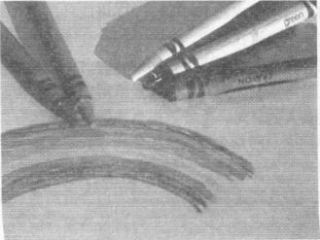

许多对象都没有概念性的标识。这些对象描述了事物的某种特征。小孩画画的时候，他会关心画笔的颜色和笔尖的粗细。但是，如果有两支具有相同的颜色和形状的笔，他并不会去关心他使用的是哪一支。如果笔弄丢了，他可以拿出另一支具有相同颜色的新笔继续画他的画，而不会在意己经换了一支笔。

如果把不同人画的电冰箱拿给小孩看，他很快就可以把自己画的和他姐姐画的电冰箱区分开来。姐弟俩使用不同的标识，因此他们画的画也不同。但是，可以想象，如果他必须对每根构成电冰箱的线条进行一一辨别，那会有多么复杂。那样的话，画画将不再是小孩子的游戏了。

在模型中，实体是最显而易见的对象。同时，记录每个实体的标识也相当重要。因此，我们会很自然地想到为所有领域对象分配一个标识。事实上，有些框架的确为每个对象都分配了一个惟一的ID。

如果为所有领域对象都分配标识的话，系统就必须对所有对象进行跟踪，这会导致失去许多可能的性能优化的机会。因此，我们必须进行仔细分析，把有意义的标识定义出来，并寻求一种可靠的、能够在分布式系统或数据库存储中对对象进行跟踪的方法。同样重要的是，滥用人工标识会使我们误入歧途。它将会扰乱模型，把所有的对象都变成同一个模式。

**实体标识的跟踪是非常关键的，但是将其他的对象也加上标识会影响系统的性能，增加分析的工作量。由于所有的对象看上去都是一个模式，也会使得模型变得混乱不堪。软件设计是一场针对复杂性的持久战。我们必须具体问题具体分析，只在必要的地方才作专门的处理。**

**然而，如果仅仅只考虑那些不具有标识的对象，我们就无法向我们的工具箱或词汇表中增加多少内容。事实上，这些对象在模型中有着它们自己的特征和它们自己的含义。这些对象都是用来描述事物的。**

如果一个对象代表了领域的某种描述性特征，并且没有概念性的标识，我们就称之为值对象。值对象就是那些在设计中我们只关心它们是什么，而不关心它们谁是谁的对象。

地址是值对象吗

邮购公司的软件需要用地址来证实信用卡的有效性，并用它作为发货目的地。但是，如果一个人的室友在同一个邮购公司下了订单，他们是否住在同一个地方并不重要。因此，地址是一个值对象。

在邮政服务软件中，想要有计划地安排邮递线路，整个地区将组成一个层次性结构，从区、城市、邮政区域、街道，最后到个人地址。这些地址对象可以通过它在层次结构中的上一级对象来获得它的邮政编码，如果邮政服务决定重新分配邮政区域，所有的地址将会随之改变。在这里，地址是一个实体。

在电力运营公司的软件中，一个地址对应于公司线路和服务的目的地。如果多个室友都申请了电力服务，那么这个公司需要知道这一点，因此地址是实体。我们也可以用另一种方法，在模型中将“住所”关联到运营服务，其中“住所”是一个包含地址属性的实体。此时，地址就是一个值对象。

在许多现代开发系统的基本库中，颜色(Color)是值对象的一个例子。字符串、数字也是值对象(您不用关心您使用的是哪个“4”或者哪个“Q”）这些基本示例都非常简单，但是值对象并不一定简单。例如，在调色系统中，我们可能需要一个功能非常丰富的模型来改进Color对象，使之能够与其他Color混合，产生出其他的颜色来。这些Color对象可能包含了非常复杂的算法，通过协作得到新的值对象(即混合之后的颜色)。

一个值对象可以是其他对象的集合。在房屋设计软件中，我们可以为每种窗户造型构造一个对象。这种“窗户造型”（包括窗户的高度和宽度属性)对象，以及控制这些属性的改变和组合的规则，可以组合到一个“窗户”对象中来。这样的“窗户”是由其他值对象组成的复杂的值对象。它们又可以组合到更大的对象中去，比如说“墙”。

值对象甚至可以引用实体。例如，假设我申请了一个在线地图服务，要求它为我提供从旧金山到洛杉矶之间的最合理的行车路线。这个服务可能会给出一个路线(Route)对象，通过沿海高速公路把旧金山和洛杉矶连接起来。这个Route对象可能是一个值，尽管它涉及的3个对象都是实体(两个城市和一条高速公路)。

值对象通常作为参数在对象之间交换信息。它们通常是临时对象，在一个操作中创建了之后马上就被丢弃了。值对象经常作为实体的属性和其他值。一个人可以被建模成一个实体，但是人的名字是一个值。

如果我们只关心模型中一个元素的属性，那么就把这个元素划分为值对象。用它来描述它所要表达的那些属性的意义，并提供相应的功能。把值对象看成是不可变的。不要给它任何标识，这样可以避免实体的维护工作，降低设计的复杂性。

如图5-6所示，组成值对象的属性应该形成一个总体概念。例如，街道、城市和邮政编码不应该从Person对象中分离出去。但它们都是独立整体(地址)的一部分，这样可以使Person对象得到简化，同时也使得地址成为一个更加紧凑的值对象。



图5-6值对象可以为实体提供信息。它应该在概念上是个整体

### 5.3.1设计值对象

我们并不关心使用的是值对象的哪个实例。由于没有这种约束，我们可以获得更大的自由，对设计进行简化和性能优化。设计值对象时需要对复制、共享和不变性做出选择。

如果两个人有相同的名字，这并不会使他们成为同一个人，也不会让他们俩互换角色。但是表示名字的对象是可以互换的，因为它只与名字的拼写相关。一个Name对象可以从一Person对象复制给另一个Person对象。

事实上，两个Person对象可能不需要它们自己的名字实例。两个Person对象可以共享同一个名字对象(用指针指向同一个名字实例)，而无需改变它们的行为和标识。也就是说，这两个Person对象行为都是正确的，直到其中某个人改了名字。然后，另一个人的名字也可能会发生改变。为了防止发生这种情况，能够安全地共享对象，值对象必须具有不变性：它不能改变，除非把它整个替换掉。

当一个对象把它的属性作为参数或返回值传递给其他对象时，也会出现这种问题。对于一个脱离了其所有者控制的对象来说，任何事情都是有可能发生的。如果对值修改不当，就会破坏其所有者的不变性约束，从而破坏它的所有者对象。这个问题可以通过.传递一个具有不变性的对象，或者传递一个对象副本来解决。

为了优化性能，我们可以提供一些额外的选项。这一点可能很重要，因为值对象的数量会非常巨大。房屋设计软件的例子就显示出了这一点。如果每个电源插座都是一个独立的值对象，那么在一个房子的设计中会有上百个插座对象。但是如果所有的插座被看作是可以互换的，我们就可以只使用一个插座的实例，然后用指计来引用它就行了(这是—个Flyweight(美元)的例子[Gamma etal.1995])。在大型系统中，这种优化的效果会表现得更为明显，它通过消除数百万个冗余的对象，使系统性能得到明显改观。这只是一个优化系统的技巧，但它却并不适用于实体。（每一种值对象都需要仔细考虑）

复制和共享哪个开销低一些呢？这取决于实现环境。虽然复制会产生大量对象而阻塞系统，但是在分布式系统中进行共享会降低性能。当不同的机器之间传递对象副本时，发送方只需发出一个消息，然后接受方就可独立控制复制过来的对象实例。但是如果是共享对象实例，发送方就只发送引用对象，这就要求在每次交互时都要把消息传递回被共享的对象。

为了能够尽量利用共享带来的好处，同时避免它的缺陷，只在以下情况中使用共享：

•当数据库中的存储空间和对象数量有严格限定时

•当通信开销不高时(例如在一个中心服务器上）

•当共享对象具有严格的不变性时

有的语言和环境可以声明属性或对象的不变性，但有的不能。这种特性有助于清晰地表达设计决定，但它并不是必须的。我们在模型中指定的一些特性在大多数现行工具和编程语言中都无法明确声明出来。例如，我们不能声明一个对象为实体，让系统自动对标识操作提供保证。尽管缺少在编程语言中的直接声明，但这并不意味着这么做没有用处。这恰恰说明了，在系统实现中需要更多的限制来维护那些隐性的规则。这也就对命名的约定，文档的选择以及研究的深入提出了更高的要求。

只要值对象是不可变的，在管理上就简单了，除非完全替换，否则没有任何的更改。不变对象可以被自由地共享，例如电源插座。如果垃圾收集机制是可靠的，删除没用的对象就只是释放所有对该对象的引用。如果一个值对象被设计成为不可变的，开发人员可以从纯技术的角度，自由地在共享和复制之间选择系统实现方式。可以在理论上保证，整个程序不会依赖于哪个特定的对象实例。

特殊情况：当被指定为可变时

不变性大大简化了实现的难度，使得共享对象和引用对象能够安全地传递。它保证属性的值不被更改。如果要改变一个属性的值，应该使用一个不同的值对象，而不是去修改现在的这个对象。即使这样，在一些情况下考虑到系统性能，可能会允许值对象的改变。下面这些因素将倾向于在实现中允许更改。

•如果值经常被更改

•如果对象的生成和删除的开销很大

•如果替换(不是修改)会打破集群(像前面讨论到的例子）

•如果值没有太多的共享，或看共享没有提高集群，又或者一些其他技术方面的原因

重申一遍：如果值的实现是允许更改的，那么它就不能被共享。不管您是否将值共享，都应该尽量将值对象设计成不可更改的。

定义值对象并将它们指定为不可更改时，要遵循下面这条基本原则：在模型中避免不必要的约束，让开发人员可以从纯技术角度对系统性能进行调整。明确地定义必要的约束，让开发人员能够调整设计，保证改变有意义，行为是安全的。这种设计调整是一种经常在特殊项目中使用的技术。

示例：用VALUEOBJECT调整数据库

数据库在最底层，必须将数据存储到物理磁盘上，数据读取时间包括转动磁盘的时间和从磁盘中读取数据的时间。成熟的数据库通常把这些物理地址聚集在一起，这样相关的数据就可以在一次读取操作中获得。

如果一个对象被很多对象引用，这些对象并不会挨得很近(在同一个页面上)，这就要求一个额外的物理操作来读取数据。通过使用复制，而不是共享同一个实例的引用，作为实体属性的值对象可以被存储到相同的页面，当每个实体要使用的时候都可以一次性读取。这种保存同一个数据的多份副本的技术被称作非规范化，如果要求的访问时间比存储空间更重要，或者要求维护简单，就会经常使用这种技术。

在一个关系数据库中，您可能想将一个特殊的值赋给实体中的表，而不是与一个独立的表创建关联。在分布式系统中，在另一个服务中保持一个值对象的引用，将会减慢消息响应速度，所以应该把整个对象的副本传给那个服务。我们可以自由地复制，因为处理的是值对象。

### 5.3.2设计包含值对象的关联

前面有关关联的大多数讨论不仅可以应用在实体上，对值对象同样适用。模型中的关联越少、越简单就越好。

但是，实体之间的双向关联难于维护，而值对象之间的双向关联却没什么意义。由于缺少对象标识，一个对象指向一个值对象，同时该值对象又指回这个对象，是没有意义的。您最多可以这样说，它指向一个对象,该对象与指向它的那个对象等同，但是您可能必须在一些地方设置不变量。尽管您可以这样做，并设置指向两边的指针，但很难想象这样的安排会有什么用。只有尽力去完全消除值对象间的双向关联。如果最后模型中的这种关联看上去是必要的，那就要重新考虑一开始就将这个对象声明为值对象的决定是否正确。它可能存在还没有被明确地辨认出来的标识。

实体和值对象是传统对象模型的主要元素，但是注重实效的设计者已经开始使用另一个元素：服务。

## 5.4服务



有时，服务不仅仅是一个事情。

在一些情况下，最清楚最务实的设计包括那些在概念上不属于任何对象的操作。不是为了强行引入这种概念，而是我们可以沿着问题空间的自然轮廓，在模型中明确地使用服务。

这儿有些重要的领域操作，不属于实体和值对象。它们是一些本质的行为和动作，不是事情，但是因为我们的建模范式是对象，所以无论如何，我们都将努力让它们适合于对象。

现在，最常犯的错误就是太轻易地放弃把这种行为配置到合适的对象中，却逐渐地转移到程序的设计上。但是当我们在一个对象里加入并不适合对象定义的操作，这个对象将失去清楚的概念，并且变得难以理解或重构。复杂的操作会轻而易举地使简单的对象陷入泥潭，混淆它的角色。因为这些行为经常会聚集许多领域对象，协调它们并让它们运作起来。增加的这种职责将创建这些对象和概念的依赖关系，使其能够单独地被理解。

有时，服务会伪装成模型对象，除了完成一些操作之外没有任何意义。这些“实干家”看上去就像是“管理者”。除了它们掌握的操作外，服务没有自己的任何状态，在领域中也没有任何意义。至少这种方式不会把这些特殊的操作和一个真正的模型对象搞混。领域中的一些概念不能作为模型中的对象来处理。将领域需要的功能强行加给实体和值对象，不仅会破坏模型中对象的定义，而且还会人为地添加没有意义的对象。服务作为一种接口提供操作，它独立于模型，没有像实体和值对象那样封装状态。

服务在技术框架中是一种通用模式，但是它也可以应用于领域层。

所谓服务，它强调与其他对象的联系。不像实体和值对象，服务完全是根据能够为客户做什么来定义的。服务往往代表一种行为，而不是一个实体，是一个动词而不是一个名词。服务可以有一个抽象的、有意图的定义，这与一个对象的定义有所不同。服务应该还有一个定义好的职责，它的职责和接口被定义为领域模型的一部分。操作名应该来自通用语言，如果通用语言中还没有这个操作名，则应该把它添加进去。调用的参数和返回的结果应该是领域对象。

使用服务时要小心，不能剥夺实体和值对象的所有行为。但是当一种操作确实是一个重要的领域概念时，服务就很自然地成为了模型驱动设计中的一部分。在模型中声明的服务，不是一个并不代表任何东西的对象，它的独立操作不会误导任何人。一个优秀的服务具备3种特征：

•与领域概念相关的操作不是实体和值对象中固有的部分

•接口根据领域模型中的其他元素来定义

•操作是无状态的

这里的无状态是指任何一个客户都可以使用服务的所有实例，而不管这个实例的来源。服务的执行将使用全局可访问的信息，甚至改变这些信息(这也就是说它可能有副作用)。但是服务不保留影响自己行为的状态，而绝大多数领域对象是要保留这些状态的。当领域中的一个重要进程或转换操作不是实体和值对象本身的职责时，把操作作为一种独立的接口加入模型，并声明为服务。根据模型中使用的语言来定义接口，保证操作名是通用语言中的一部分。使这个服务变成无状态的。

### 5.4.1服务和分隔的领域层

这种模式只关心那些在领域中有着重要意义的服务，当然，服务不只是应用在领域层上。要仔细区分领域层和其他层上的服务，仔细分解它们的职责，将它们明确区分开来。

文献中讨论的绝大多数服务是纯技术上的，属于基本结构层。领域层和应用层的服务要与基础构架层的服务合作。例如，银行可能需要一种应用，当客户的账目余额低于规定界限时，银行会向客户发送一封电子邮件。封装这种电子邮件系统(也可以是另外一种通告方式)的接口是基础结构层上的一个服务。

要区分应用层服务和领域层服务是非常困难的。应用层负责拟订通告。领域层负责判断客户的账目余额是否达到了一个阈值，如果“账目”对象不满足这个条件，这个任务就不会调用服务。这个银行应用可以用来处理资金转账。如果设计一个服务，负责处理资金转账的借贷关系，这种功能就属于领域层。资金转账在银行领域语言里有它的意义，它包括了基本的业务逻辑。技术层上的服务则根本没有任何的业务含义。

许多领域层和应用层的服务都是建立在大量的实体和值对象之上，有点像组织领域功能完成某种任务的脚本。实体和值对象常常因为粒度太细而不能为访问领域层的功能提供便利。这里我们遇到了在领域层和应用层间的一个非常细小的区别。例如，如果银行应用可以将我们的交易转化并输出成电子表格文件供我们分析，这种输出就是一种应用的服务。在银行领域中，“文件格式”没有任何意义，也不包括任何业务规则。

另一方面，将资金从一个账户转移到另一账户的功能是一个领域服务，因为它包含了明显的业务规则(例如，将资金从正确的账户中存入或取出)，并且因为“资金转账”是一个有意义的银行业术语。在这种情况下，服务并不对它本身进行操作，它会要求两个账户对象来完成大部分的工作。但是将“转帐”操作赋予账户对象非常难于操作，因为操作包含了两个账户和一些全局规则。

我们可能希望创建FundsTransfer对象来代表两个账户，并附加上一些转账规则和历史记录。但是我们还需要调用银行网络的服务。在大多数开发系统中，在领域对象和外部资源之间直接使用接口，将会使得系统难于使用。我们可以用一个外观来封装这种外部服务，根据模型接收输入，可能把一个FundsTransfer对象作为结果返回。但是无论我们使用什么中间件，甚至它们并不属于我们的系统，这些服务负责执行领域中的资金转账功能。

将服务分层

|  |  |
| --- | --- |
| 应用层 | 资金转账应用服务 |
|  | •读取输入(例如XML请求） |
|  | •发送消息给领域服务，要求处理 |
|  | •监听确认消息 |
|  | •决定用基础结构层的服务发送通告 |
| 领域层 | 资金转账领域服务 |
|  | •必要的账户和分类账对象的相互作用，完成正确的提取和存入 |
|  | •确认转账结果(转账是否被允许或拒绝等） |
| 基础结构层 | 发送通告服务 |
|  | •由应用选择通告方法，发送电子邮件、信件或者通过其他通信途径 |

### 5.4.2粒度

尽管这个模式着重讨论了如何表示服务的概念，但是，像将客户实体和值对象分离一样，该模式作为控制领域层接口粒度的方法也是很有用的。

中等粒度、无状态的服务在大型系统中能够很容易地被重用，因为它们把重要的功能封装在一个简单的接口里面。同样，细粒度对象会导致消息在分布式系统中低效率地传递。

正如以前讨论过的，细粒度的领域对象会导致信息从领域层转到应用层。因为在应用层领域对象的行为是协调的，所以，需要应用层来处理复杂的领域对象交互作用，从而使领域信息从领域层上丢失，而出现在应用代码或用户接口代码中。明智地引入领域服务可以有效地帮助我们分清领域层和应用层的界限。

这种模式的接口易于客户控制并且适用性强。它提供了适当的功能，对于封装大型系统或者分布式系统中的组件非常有用。有时，服务是描述领域概念最自然的方式。

### 5.4.3访问服务

分布式系统体系结构，例如J2EE和CORBA,为服务提供了特殊的发布机制。除了传统的使用方法外，还添加了分布和访问功能。但是这样的框架并不总是会在项目中使用，就算是使用了，当实施逻辑划分时，也只是大材小用。

访问服务的方法并不重要，重要的是如何明确分离相关职责。一个“实干家”对象或许很适合作为服务的接口实现。很容易编写一个简单Sigleton(Gammaetal.1995)提供访问。编码约定清楚地表明，这些对象只是服务接口的传递机制，是没有意义的领域对象。只有在真正需要分布系统或者利用框架功能的时候，才会使用复杂的体系结构。

## 5.5模块(包）

模块是一种老的、确定的设计元素。这里有技术方面的考虑，但主要还是出于模块化的考虑。模块给人们提供了两种分析模型的方法：以模块为单位考虑它的实现细节，或者从全局分析模块之间的联系，而不用关心细节。

领域层的模块应该是模型中有意义的一部分，从较大的方面来描述领域。每个人都使用模块，但是很少有人将它们看作是模型中一个完整的部分。在开发人员使用的技术框架中，代码被分门别类地进行划分。甚至那些经常重构模块的开发人员，也常常使用以前项目中设计好的模块。

的确应该实现模块间的低关联与模块内的高内聚。对于关联和内聚的解释，听上去往往像是技术上的衡量标准，用来机械地判断模块相互联系和相互作用的分布情况。除代码外还将概念都分成了模块。一个人在某个时刻所能考虑到的事情是有限的(低关联)。不连贯的思维是很难被理解的，也很难表现出统一的想法(高内聚)。

低关联和高内聚是一种通用的设计原理，模型中的独立对象和模块都要尽可能依照这个原则进行设计，但是它们在大粒度的建模和设计中更加重要。这些术语由来已久，在Larman1998中以模式的形式解释这两个原则。

只要两个模型元素被分割成两个不同的模块，它们的联系就没有以前那么直接了，这对于了解它们在设计中所处的位置来说就增加了难度。两个模块间的低关联不仅最大限度地降低了开销，而且使得可以用最少的引用来分析模块的内容。

同时，一个设计优秀的模型，它的元素能够很好地协同工作，适当地选择模块，将那些紧密联系的模型元素集中到一起。这些高度内聚的对象，具有相关的职责，可以将建模和设计的工作集中在单独一个模块中，从而把复杂度限制在一个范围内，使开发人员更容易处理。

模块和更小的元素应该共同发展，但是通常不是这样的。模块是对象早期的一种组织形式。之后，对象往往在现有模块定义的范围内进行改变。重构一个模块比重构一个类要付出更多的工作，会有更大的破坏性。因此不能经常重构模块。但是，正如模型对象刚开始从简单具体逐渐转变为能够反映模型本质的对象一样，模块则变得抽象起来。让模块反映出对领域的理解变化，将使得在领域中的对象能够更自由地发展。

和领域驱动设计里的其他所有部分一样，模块是一种通信机制。划分对象其实就是选择模块。当您将一些类放到一个模块中时，您得让其他的开发人员明白把它们放在一个模块中的原因。如果您的模型是一本书，那么模块就是这本书的章节。模块的名称可以表达出它的意义。这些名称要加到设计时使用的通用语言中。您可能会对一个业务专家说，“现在让我们谈谈customer模块吧”，这样就建立了您们交流的环境。

因此：

**选择的模块应该能够描述系统，包含的概念集应该是内聚的。这样通常会在模块间产生松散关联，如果不是，就想办法改变模型，重新整理概念。或是寻找一种概念，构成模块的基础，以一种有意义的方式把元素集中起来。寻找概念中的低关联，能够理解并解释它们之间的相互独立性。对模型进行精练，直到模型能够根据高级的领域概念进行划分，同时分离相应的代码。**

**给模块命名，并把这些模块名加到通用语言中。模块和它们的名称应该反映出对领域的理解。**

考虑概念上的联系并不是一种技术手段。概念上的联系和技术上的联系是同一问题的两个不同方面，都必须要实现。只有对模型进行仔细的思考后，才会产生一种更好的解决办法，而不是轻易就能得到的。当需要进行权衡时，一定要保证概念清晰，即使意味着模块之间会产生更多引用，或者模块的改动会引起一系列相关的影响。如果开发人员能够理解模型的这些变化，就能处理好这些问题。

### 5.5.1敏捷的模块

模块需要与模型中其他模块共同发展。这意味着重构模块要同模型和代码的重构一同进行。但是这种重构不会经常发生。修改模块往往需要更改大量的代码。这样的变化可能会破坏开发团队之间的交流，甚至会破坏开发工具，例如源代码控制系统。结果，模块结构和模块名通常比类更早地反映模型的构成。

刚开始选择模块时，不可避免的错误导致了模块间的高度关联，使得模块难以被重构。如果不进行重构，问题就会越来越严重。要克服这种困难，就只有根据经验和问题的情况，重新组织模块。

一些开发工具和编程系统会使得这个问题更加恶化。不管实现是基于什么样的开发技术，我们都应该尽量避免重构模块，避免与其他开发人员沟通时出现混乱。

示例：用Java打包编码约定

在Java中，在一些独立的类中必须声明导入(相关性)。建模者多半关心模块之间相互依赖的关系，但Java不能表示这种关系。一般的编程约定鼓励导入特定的类，产生如下代码：

ClassAl

ImportpackageB.ClassBl；

ImportpackageB.ClassB2;

ImportpackageB.ClassB3;

ImportpackageC.ClassCl;

ImportpackageC.ClassC2；

ImportpackageC.ClassC3；

在JAVA中，虽然需要向类中进行导入，但一次至少可以导入整个模块，这表明模块是具有高度内聚性的单元，同时减轻了修改模块名的工作。

ClassAl

ImportpackageB.*；

ImportpackageC.*；

这个技巧意味着将两种方式(类依赖于模块)混合在一起，但表达的不仅仅是前面的那一长串类，还表达了模块之间的依赖关系这个意图。

如果一个类确实要依赖另一个模块中的类，而且本地模块与那个模块之间看上去没有一种概念上的依赖关系，那么可能要移走一个类，要么就重新考虑模块之间的关系。

### 5.5.2基础结构驱动打包的缺陷

我们的打包决策很大程度依赖于技术框架。有些决策是有帮助的，有些则是要坚决反对的。

一个非常有用的框架标准是分层体系结构，将基础结构和用户接口代码分别放到独立的一组模块中，而将领域层放到它自己那组模块中。

另一方面，分层体系结构可以分成几个模型对象来实现。一些框架产生的分层将一个领域对象的职责分散到多个对象，并且把这些对象放到各自的模块中。例如，J2EE的一个基本惯例是，将数据和数据的访问放到一个“实体bean”中，而将相关的业务逻辑放到一个“会话bean”中。随着每个组件实现的复杂度的增加，这种分离很快就使对象模型失去了内聚力。对象的一个最基本概念就是用操作数据的逻辑来封装数据。这种分层实现并不是致命的，因为可以把这两个组件看作是共同实现了一个模型元素。但是实体bean和会话bean通常被放到不同模块中，使情况变得更糟糕。这样看来，要将各种对象在思想上恢复成一个概念实体是非常困难的。我们失去了模型与设计之间的联系。最好的方法就是使用更大粒度的EJB而非实体对象，减少分层带来的损失。但是小粒度的对象也经常被分层处理。

例如，我们就遇到过这样的情况，在一个项目中，所有概念对象被分成4层。每一层都有一个合适的理论基础。第一层是数据层，负责映射和访问关系数据库。第二层是处理对象在各种情况下的基本行为。第三层是用来增加应用的功能。第四层则是一个公共接口层，屏蔽下面三层的实现细节。这种安排可能有点太复杂了，但是各层的定义都很合适，概念清晰，划分明确。我们可以从意识上将所有具体的对象组织成一个概念对象。这种分层有时是非常有用的，特别是对代码进行处理后就会消除很多混乱。

但是最重要的是，框架要求每层都被封装到一组模块中，并且根据识别习惯来命名层。我们必须全心全意投入到分层的工作上来。所以，领域开发人员总是避免构建太多的模块(每个都要乘4)，而且几乎不用对它们修改，因为重构模块是不允许的。更麻烦的是，搜索一个概念类的所有数据和行为很困难(还要考虑分层中的一些间接关系)，所有开发人员也就不会有太多的精力去考虑模型了。被交付用户使用的这种应用，用一个有缺陷的领域模型来完成应用对数据库的访问请求，只提供了少数几个服务。因为这些代码不能清楚地展现模型，使开发人员不能对它进行处理，所以模型驱动设计的优势受到了限制。

这种框架设计必须要解决好两个问题。一个是合乎逻辑的划分：一个对象负责数据库访问，另一个负责业务逻辑等。这样的划分可以更容易地理解各层的功能(从技术方面)，并且能够更容易地划分层次。问题是应用程序开发的成本很难估计。本书不是一本介绍框架设计的著作，所以我不准备在这里讨论解决这个问题的方法了，但是确实有一些方法可以解决这个问题。就算是我们无法回避这个问题，最好也是为了获得一个更加内聚的领域层而去权衡这些优势。

打包方案的另一动机就是分层。如果代码在不同的机器上时，如何实现分层还存在争议。一般是不会出现这种情况的，但是如果需要的话，需要找到这种灵活性。在一个项目中，我们希望能够从模型驱动设计中获得到帮助，但是代价可能会很大，除非是用来解决一个很紧急的问题。

技术打包方案会带来两种代价。

•如果框架的划分惯例是分离那些实现概念对象的元素,那么这部分代码将不再用来解释模型。

•划分的方法如此之多，如果框架都使用了，那么领域开发人员就不可能把模型分成有意义的小块了。

最好是坚持简单化原则。选择最少的技术划分规则，这些规则对采用的技术来说很重要，确实对开发有所帮助。例如，将复杂的数据从对象的行为中分离，使对象更容易进行重构。

除非真的是想将代码分布到不同的机器中，否则将实现一个概念对象的所有代码都包括在同一个模块中，即使这些代码实现的不是同一个对象。

我们能够得出与先前标准相同的结论：“高内聚，低关联”。一个实现业务逻辑的“对象”与另一个负责数据库访问的“对象”，它们之间的联系非常多，关联性非常高。

在框架设计或者仅仅是一个公司或项目采用的惯例中存在的缺陷，由于掩盖了领域对象的固有内聚性，可能会破坏模型驱动设计，但是底线是一样的。一些限制条件，例如需要大量模块，排除了其他满足领域模型需要的打包方案。

使用打包技术从其他代码中分离领域层。否则，尽可能地让领域开发人员根据他们的模型和设计来打包领域对象。

如果代码是基于说明性的设计(参见第10章)，则是一个例外。在这种情况下，开发人员不需要阅读代码，并且最好将它放到一个单独的模块中，不会和开发人员要实际处理的设计元素产生混淆。

随着设计越来越复杂，模块化的工作量也越来越大。本节对这个问题进行了简单的考虑。第IV部分“策略性设计”将提供一些打包和划分大型模型和设计的方法，并介绍一些帮助人们理解这些策略的方法。

领域模型中的每个概念都应该对应着一个可实现的元素。实体、值对象以及它们的联系，同时还包括一些领域的服务和模块，都是模型与实现之间直接对应的地方。显然，对象、指针和检索机制在实现中都必须直接映射模型元素。如果它们没有这样做，要么删除代码重新编写，要么修改模型，两种做法都可以。

不要在模型中给领域对象添加任何与概念关联不紧密的元素。这些设计元素都有自己的任务：描述模型。为了使系统正常运行，必须执行一些领域相关的职责，管理其他的数据，但是它们都不属于这些对象。在第6章中，我们将讨论一些辅助对象，完成领域层的技术职责，例如定义数据库的搜索和对复杂的对象进行打包。

本章介绍的4种模式提供了对象模型的构成元素。但是模型驱动设计并不一定要将所有的东西都添加到对象模型中。一些工具还支持其他的模型范式，例如规则引擎。项目必须在它们之间权衡，选择一个实用的范式。这些工具和技术意味着在设计中放弃模型驱动设计方法，而不是模型驱动设计的另外一种选择方法。

## 5.6建模范式

模型驱动设计要求实现技术与建模范式相一致。许多范式都曾拿来做过试验，但是只有少数几个范式得到了广泛实际应用。现在主要的范式是面向对象设计的，大多数复杂的项目现在都开始使用对象了。这种优势来自几个方面：有些是对象自身的优势，有些是开发环境的原因，还有些是因为被广泛使用的原因。

### 5.6.1对象范式的优势

开发团队选择使用对象范式的许多原因并不是出于技术上的考虑，甚至也不是出于对象本身性质的考虑。但是对象建模正在简单和复杂之间创造一种有效的平衡。

如果建模范式太深奥了，就不会有足够的开发人员能够掌握它，就不会得到正确的应用。如果团队中的非技术人员如果连范式的入门知识都不能掌握，他们就不可能理解模型，模型中的通用语言将会失去使用的机会。面向对象设计的基本原理在绝大多数人看来都很自然，容易理解。即使一些开发人员遗漏了建模的一些细节，甚至连非技术人员也能够理解对象模型的图型。

对象建模的概念不仅非常简单，而且已被证明通过这些概念足以把握重要的领域知识。所以，在一开始便获得了不少开发工具的支持，帮助我们在软件开发中快速建立模型。

今天，对象范式由于技术成熟而且被广泛釆用，具有明显的环境优势。如果没有成熟的基础结构和工具的支持，一个项目也只能是一种技术上的研究与开发(R&D)而已，不仅延缓了应用的开发，而且还会带来技术风险。一些技术不能与其他技术很好协作，因此不可能被集成到工业标准的解决方案中，从而迫使开发人员重新开发通用的应用。但这些年，许多问题由于对象的出现而被解决，或者由于被广泛使用而变得无关紧要(现在依赖其他的主流对象技术进行集成)。绝大多数新技术提供了在流行的面向对象平台上集成的方法，使集成变得更加容易，甚至可以选择将基于其他建模范式的各种子系统进行集成(本章稍后将对这些范式进行讨论)。

开发团队和设计文化自身的成熟同样重要。一个采用了新颖范式的项目可能很难找到这样一个开发人员，具备这种技术的专业知识，或者具备在这种范式中创建有效模型的经验。花费大量的时间对开发人员进行培训几乎不可行，因为使用的范式和技术的模式还没有形成。可能这个领域的先锋可以有效地应用这种新范式，但是还没有将他们的见解以一种易于理解的方式公布出来。

对象早已被大量的人所理解，他们包括开发人员、项目负责人以及项目中其他所有的专家。

我们用10年前的一个面向对象项目来说明工作在一个不成熟范式上，会有什么样的风险。在90年代早期，这个项目使用了几项前沿的技术，包括面向对象的大规模数据库。这是一个令人激动的开发项目。开发团队的成员自豪地告诉来访者，我们正在利用这个技术来开发最大的数据库。当我参与到这个项目中时，有不同的开发团队正在研究面向对象设计，能够很轻松地将他们的对象存储到数据库中。但是我们逐渐地意识到，我们的测试数据只是利用了这个数据库容量的一个部分而已，实际的数据库其实还要大上十几倍。实际的处理量也高出十几倍。难道使用这种技术就不能够实现这种应用吗？难道我们使用它的方法不正确吗？这种技术让我们感到莫测高深。

幸运的是，我们能够找到一个掌握了这门技术的人，使我们摆脱这个困境。他提出了价格，我们也接受了。导致这个问题的出现有3个方面。第一，这个数据库提供的基础结构不能满足我们的需要。第二，存储细粒度对象的代价比我们预计的要高得多。第三，对象模型中，有些部分的依赖关系非常混乱，较小规模的并发事物处理会出现竞争问题。

在这位专家的帮助下，我们改进了基础结构。整个团队现在都意识到了细粒度对象产生的影响，并着手寻找更适合这个技术的模型。我们都对在模型中限制关系网的重要性加深了认识，开始用这种新的理解构造更好的模型，降低相关聚合的联系，在它们之间实现较低的关联。

模型改造加上前面不成功的开发，浪费了我们好几个月的开发时间。这已经不是因为采用不成熟的技术而第一次导致开发受到挫折，我们经验上的缺乏也使得学习这门技术的过程非常艰难。令人沮丧的是，最后项目的开发目标缩小了，也变得保守起来。直到现在他们仍然使用这种特殊的技术，但是对某些应用来说，可能不会从这项技术中获得什么好处。

10年后，面向对象技术己经相对成熟了。大多数普通的基础结构需求可以由该领域的现成解决方案来满足。关键任务工具通常会由多个主要的开发商提供，或者来自稳定的开放源代码项目。许多基础结构的组成部分被广泛地使用，早已被许多人掌握，而且还有大量的书书籍对它们进行介绍。人们对这些确定技术的局限性也相当清楚，所以具有见识的开发团队极少可能会被别人超过。

其他那些令人感兴趣的建模范式就没有这么成熟了。有一些范式太深奥，不容易掌握，除非在一些小范围的特殊项目中，否则是根本不会被釆用的。这些范式都是有潜力的，但是它们的技术基础结构仍然有缺陷或者不稳定，几乎没有人知道怎样为它们创建好的模型。这些范式已经出现很长一段时间了，但是仍然没有得到很好地应用。

这就是为什么许多尝试模型驱动设计的项目，目前会很明智地使用面向对象技术作为系统的核心。它们将不会被限制在只有对象的系统里，因为对象已经成为软件行业的主流，集成工具可以将目前使用的所有技术结合在一起。

但是，这并不意味着人们应该永远将他们局限于对象。跟随主流进行开发总会提供一些保障，但是并不是只能采取这一种方式。对象模型解决了大量实际的软件问题，但是模型是由离散的模块组成，而出现的领域却与模型有点格格不入。例如，需要大量计算的领域，受到整体逻辑推理控制的领域，这些领域都不太适合面向对象范式。

### 5.6.2对象世界中的非对象

领域模型并不一定是对象模型。在Prolog中实现了很多模型驱动设计，例如，由逻辑规则和行为构成的模型就是基于模型驱动设计的。模型范式已经成为人们考虑领域所钟爱的方式。这些领域模型将根据范式来制定。所以，遵从某个范式的模型能够在支持这种建模风格的工具中被有效地实现。

无论项目中采用什么样的领域模型范式，这个领域的某些部分应该更容易在其他范式中表现出来。如果领域中那些不正常的元素可以在一个范式中表现正常时，开发人员就能够忍受另外那个一致模型中难用的对象(或者是另一种极端，如果问题领域的大部分都能够在一个特殊范式中更加自然地描述，那么就要考虑交换范式，并选择不同的实现平台)。但是如果领域的主要部分看上去属于不同的范式时，用合适的范式构建每个部分非常吸引人，这可以通过使用混合的工具套件来实现。当相互依赖的关系很小时，就可以将另一个范式的子系统封装起来，就像复杂的数学计算只需要简单调用一个对象就能实现。其他时候，不同部分之间的关系纠缠得比较紧密，就像当对象的交互作用依赖于一些数学联系一样。

这就是在这种非对象组件的对象系统中，促使集成成为业务规则引擎和工作流引擎的目的。混合范式允许开发人员构造一些更加适合模型的概念。而且，大多数系统必须使用一些非对象技术框架，大多数的关系数据库也是如此。但是构建一个跨越多个范式的内聚模型是很困难的，让支持的工具共存也非常复杂。如果开发人员不能清楚地识别出嵌入在软件中的内聚模型，这时可以使用模型驱动设计，这种混合也增加了对模型驱动设计的需要。

### 5.6.3在混合范式中使用模型驱动设计

规则引擎作为一种技术的实例，有时候将混合到面向对象应用程序开发的项目中。一个知识丰富的领域模型可能包含着明确的规则，然而对象范式缺乏声明规则和它们之间交互作用的明确语义。尽管规则能够被构建成对象，而且这样做也会经常获得成功，但是对象封装却使得在整个系统中应用全局规则变得很困难。规则引擎技术是非常有吸引力的，因为它提供了更自然、更具说明性的方式来定义规则，有效地允许规则范式应用到对象范式中去。逻辑范式不仅得到了很好的发展而且功能强大，它看上去像是对象特性的一种有利补充。

但是如果超出了规则引擎的范围，人们就不可能总能得到他们想要的东西。一些软件只是运行不太稳定。一些则缺乏一种整体视图，显示运行在两个实现环境中模型概念的相关性。一个共同的结果是，应用被分为两个部分：一个使用对象的静态数据存储系统；一个特殊的规则，处理与对象模型失去所有关系的应用。

在遵从规则进行开发时，根据模型继续考虑使用混合范式是很重要的。开发团队必须找到一个模型，能够同时应用两个实现范式。这不是一件容易的事，但是如果规则驱动允许描述性的实现，这也是可能的。否则，数据和规则就会失去联系。比起领域模型中的规则，引擎中的规则更像小程序。规则与对象用它们之间紧密、清晰的联系保持着各自的意义。

如果没有可结合的环境，就得依靠开发人员对模型进行精练，把整个设计结合起来。使各部分结合的最有效工具是一种健壮的通用语言，这种语言是构成整个异构模型的基础。不断地在两个环境中应用这些术语，不断地用这种通用语言来表达这些术语，就能够帮助我们消除这种差异。

就这个问题足可以写出一本专著来。本节的目标仅仅是说明没有必要放弃模型驱动设计，而且在混合范式中使用模型驱动设计是值得的。

尽管模型驱动设计不一定是面向对象的，它依赖于模型结构表现出来的实现，作为结构的对象、规则或者工作流。如果可用的工具不能支持这种表现，请考虑重新选择工具。一个没有表现的实现会否定在模型中应用多个范式的优势。

根据把非对象元素添加到一个面向对象系统中的经验，可以得出下面4个规则。

•不要否定实现范式。总是可以用其他的方法来考虑领域。找出适合这个范式的模型概念。

•依靠通用语言。尽管工具间没有严格的联系，坚持使用术语可以保持设计的各部分不会出现差异。

•不要担心UML的能力。有时候，由于工具上的限制，例如UML图，会误导人们破坏模型来迁就这些图表。例如，UML确实有一些用来表示约束的特性，但是它们总是不很充分。另外一些绘图风格(可能是其他范式的图表惯例)，或简单的文字描述，都比强行去适应一种绘图风格好得多。

•要保持怀疑的态度。工具是否发挥了它真正的作用？因为您己经有了一些规则，这就意味着没有必要使用规则引擎。虽然规则能够被描述成对象，但多个范式会使问题变得非常复杂。在处理混合范式之前，领域范式的选择应该是一直在进行。尽管一些领域概念没有将它们表达成明确的对象，但是它们经常能够在范式中被构建出来。第9章将讨论使用对象技术对非常规类型概念进行建模。

关系范式是范式混合的一个特例。最普通的非对象技术，关系数据库，与对象模型的联系比与其他组件的联系要密切得多。因为它持久稳固地存储组成对象本身的数据。在关系数据库中存储对象数据将在第6章进行讨论，同时还将讨论对象的生命周期。

# 第六章 领域对象的生命周期

每个对象都有它的生命周期。一个对象在创建以后，可能要经历各种不同的状态，并最终消亡(被存档或者删除)，如图6-1所示。当然，许多对象都是简单的临时对象(transientobject),我们只是调用其构造函数把它们创建出来，在某种计算中使用它们，然后就把它们扔到垃圾收集器中去了。像这样的对象我们没有必要把它们搞得太复杂。但是，其他对象的生命期更长，在生命期中有时并不驻留内存。它们与其他的对象存在着复杂的依赖关系，在经历状态变迁时还要满足一些不变量的约束条件。如何管理这些对象给我们提出了挑战，处理不好就很容易使我们的工作偏离模型驱动设计的方向。

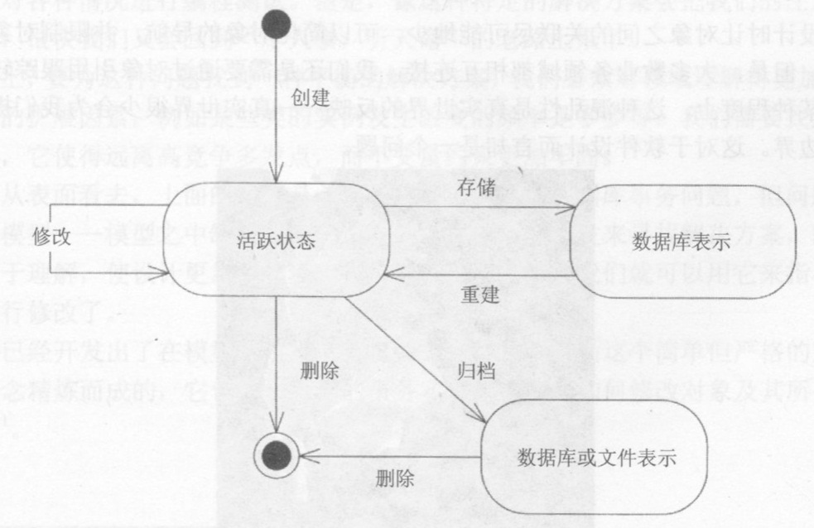

图6-1一个领域对象的生命周期

挑战可以分为两类：

•在生命周期中维护对象的完整性；

•避免模型由于管理生命周期的复杂性而陷入困境。

本章将通过3个模式来处理这些问题。首先，聚合(Aggregate)通过定义清晰的所有权和边界来使模型变得更紧凑，避免出现盘根错节的对象(关系)网。这个模式对于在生命周期的各个阶段中维护完整性是非常关键的。

接下来，我们将重点转向生命周期的开始部分，用工厂(Factory)来创建和重组复杂的对象和聚合，并保持对其内部结构的良好封装。最后，仓储(Repository)用于处理生命周期的中间和结束部分，为我们提供查找和提取持久对象的方法，同时把与生命周期管理有关的复杂基础设施封装起来。

虽然工厂和仓储本身并不是从领域中产生的，但它们在领域设计中作用不容忽视。这些构造为我们提供了访问和控制模型对象的方法，完善了模型驱动设计。

建立聚合的模型，并把工厂和仓储加入设计中来，可以使我们系统地对模型对象进行操纵，同时使得这些对象的生命周期成为一个个意义明确的单元。聚合圈出一个范围，在这个范围中无论对象处于生命周期的哪个阶段，都应该保持不变性。工厂和仓储对聚合进行操作，将特定生命周期变迁的复杂性封装起来。

## 6.1聚合

在设计时让对象之间的关联尽可能地少，可以简化对象的导航，并限制对象间关系的膨胀。但是，大多数业务领域都相互连接，我们还是需要通过对象引用跟踪较长的路径。在某种程度上，这种混乱性是真实世界的反映——真实世界很少会为我们提供清晰可见的边界。这对于软件设计而言却是一个问题。

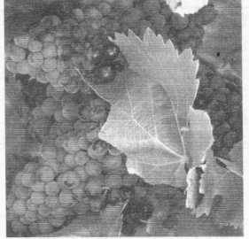

假设我们正在从数据库中删除一个Person对象。附带删除的还有这个人的名字、生日和职位描述等信息。但是地址呢？其他人可能也住在同一个地址。如果把地址也删掉，那么其他Person对象将引用一个被删除了的地址对象。但是，如果把地址留下来，数据库中会积累一些无用的地址对象。自动垃圾收集机制可以消除这些无用的地址对象。但是，即使我们的数据库系统也提供这种机制，它终究还是一种技术上的措施，并没有解决根本的建模问题。

当我们考虑一个孤立的事务时，也有同样的问题：在一个典型的对象模型中，对象之间的关系网无法清晰地告诉我们，一个修改会产生哪些潜在的影响。我们也不能仅仅因为存在某些依赖，就把系统中的所有对象都刷新一遍，这样做显然是不现实的。

如果系统的多个客户并发地访问同一个对象，那么问题会变得更加尖锐。当系统中有许多用户对不同对象进行查询和修改时，我们必须提供保护措施(如锁定)，以阻止相互依赖的对象被同时修改。如果把保护范围弄错了，就会产生严重的后果。

**在包含着复杂关联的模型中，要保证对象修改的一致性是很困难的。我们必须保证紧密关联的对象组也能保持不变性，而不仅仅只保证各个离散的对象。如果锁定策略过于谨慎，就会导致多个用户毫无必要地互相干扰，使系统变得无法使用。**

换一种说法，如果一个对象是由其他对象构成的，那么我们怎样才能知道它何去何从呢？任何包含了数据持久存储的系统，肯定会有执行数据修改事务的作用域，也会有维护数据一致性(即维护数据的不变量)的机制。数据库为我们提供了不同的锁定方案，我们可以对各种情况进行编程测试。但是，像这种特定的解决方案会把我们的注意力从模型移开，很快我们又会回到“尽人事，听天命”的老路上来了。

实际上，要为这种问题找到一种平衡的解决方案，我们必须对领域理解得更加深刻，了解更多的扩展因素，例如某些类的实例发生改变的频率是多少等。我们需要找到这样一个模型，它使得远离高竞争多发点，而不变量约束更加牢固。

尽管从表面看去，上面的问题是一个很难的技术性的数据库事务问题，但问题的实际来自于模型——模型之中缺乏明确的边界。如果从模型出发来寻找解决方案，就能使模型更易于理解，使设计更易于交流。在修正了模型之后，我们就可以用它来指导我们对实现进行修改了。

人们已经开发出了在模型中定义所有权关系的方案。下面这个简单但严格的系统是由那些概念精炼而成的，它包含一系列的事务实现规则，对如何修改对象及其所有者做出了规定。

注：1、DavidSiegel发明了这个系统并在20世纪90年代将其用于项目中，但没有发表这个系统。

首先，我们需要一种抽象机制用于在模型中对引用进行封装。一个聚合是一簇相关联的对象，出于数据变化的目的，我们将这些对象视为一个单元。每个聚合都有一个根(root)和一个边界。边界定义了聚合中包含什么；根是包含在聚合中的单个特定的实体。根是聚合中惟一允许被外部对象引用的元素，但在聚合的边界内，对象之间可以互相引用。根之外的实体具有本地标识，但是它们仅仅在聚合内部才需要区分其标识，因为根实体上下文以外的外部对象不会看到它们。

我们来看一个汽车修配厂的软件中可能会用到的轿车模型，如图6-2所示。轿车是一个具有全局标识的实体：我们希望将一辆轿车与世界上所有其他的轿车区分开来，即使它们非常相似。这一点我们可以用车辆识别代号(VIN)来做到，每辆新车都会被指定一个惟一的车辆识别代号。我们可能希望跟踪4个不同位置的轮胎的旋转情况，了解每只轮胎的胎面磨损度和里程。为了分清楚哪只是哪只，轮胎必须也是包含标识的实体。但是，我们只有在研究一辆特定的轿车时才会去关心那些轮胎的标识。如果我们换了胎，然后把旧胎送到回收工厂去，那么我们的软件就再也不需要对那些旧胎进行跟踪了，它们变成了一堆轮胎中的“无名之辈”。没有人会关心这些轮胎的旋转历史了。更进一步讲，就算把旧胎装到一辆轿车上，也不会有人去向系统查询一个特定的轮胎，然后问它装在哪部车上。他们会查询数据库，找到一部车，然后找它要一个轮胎的暂时引用。因此，这个聚合的根实体是轿车，而且其边界把轮胎也包含在内。另一方面，引擎组上都刻了序列号，有时需要独立于轿车单独对它们进行跟踪，因此在某些应用中，引擎可能会是它自己的聚合根。

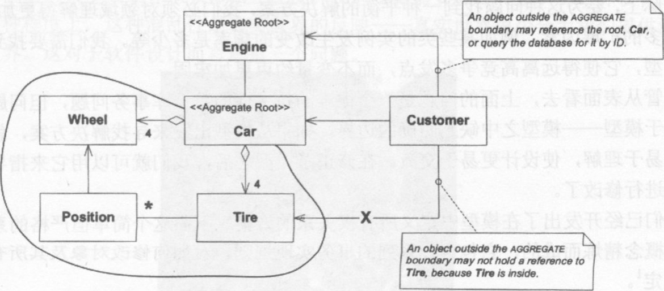

图6-2本地标识和全局标识以及对象引用

不变量(invariant)是指无论何时数据发生变化都必须满足的一致性规则。聚合的成员之间可能存在不变量的关系，如图6-3所示。我们不能指望涉及到聚合的任何规则是每时每刻都被满足的，一些依赖关系只能在某些特定的时刻，通过事件处理、批处理或其他更新机制来解决。但是，聚合内部的不变量必须在每次事务完成时就被满足。

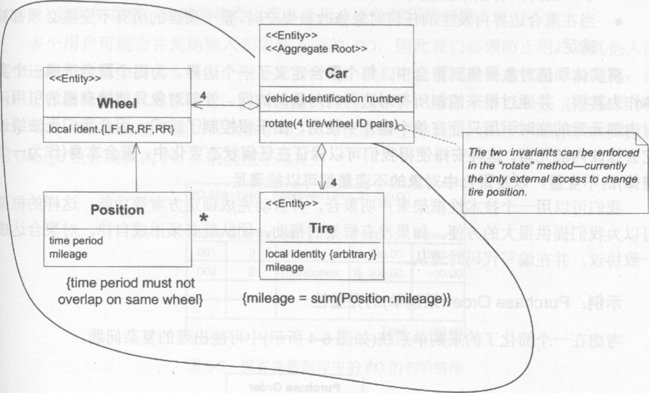

图6-3聚合的不变量

现在，为了将概念上的聚合转换为实现，我们需要在所有的事务中应用一系列的规则。

•根实体具有全局标识，并最终负责对不变量的检查；

•根实体具有全局标识。边界之内的ENTITY具有本地标识，这些标识仅在聚合内部是惟一的；

•聚合边界以外的任何对象除了可以引用根实体,不能持有任何对其内部对象的引用。根实体可以把其内部实体的引用传递给其他对象，但是它们只能临时使用这种引用，而不能持有这种引用。根还可以复制一个值对象的副本传给另一个对象。它并不关心这个副本会发生什么变化，因为那只是一个值，而且与聚合已经不再有任何关联了。

•作为上一条规则的推论，能通过数据库查询直接获得的对象只有聚合根。所有其他对象必须通过导航关联来访问；

•聚合内的对象可以持有其他聚合根的引用。

•删除操作必须一次性删除聚合边界内的所有对象(如果有垃圾收集器就很容易了，因为只有根才会被外部引用，删除根就会使其他内部对象全部被收集掉)。

•当在聚合边界内发生的任何对象修改被提交时，整个聚合的所有不变量必须都被满足。

**将实体和值对象聚集到聚合中。每个聚合定义了一个边界。为每个聚合选择一个实体作为其根，并通过根来控制所有对边界内对象的访问。外部对象只能持有根的引用；对内部元素的临时引用只能在单个操作中使用。由于根控制了访问，因此我们无法绕过它去修改内部元素。这种安排使得我们可以保证在任何状态变化中，聚合本身(作为一个整体)的不变量，以及聚合中对象的不变量都可以被满足。**

我们可以用一个技术性框架来声明聚合，并自动完成锁定方案等功能，这样的框架可以为我们提供很大的方便。如果没有框架的帮助，团队就必须形成自律，对聚合达成一致协议，并在编写代码时遵从。

示例：PurchaseOrder(采购单)的完整性

考虑在一个简化了的采购单系统(如图6-4所示)中可能出现的复杂问题。

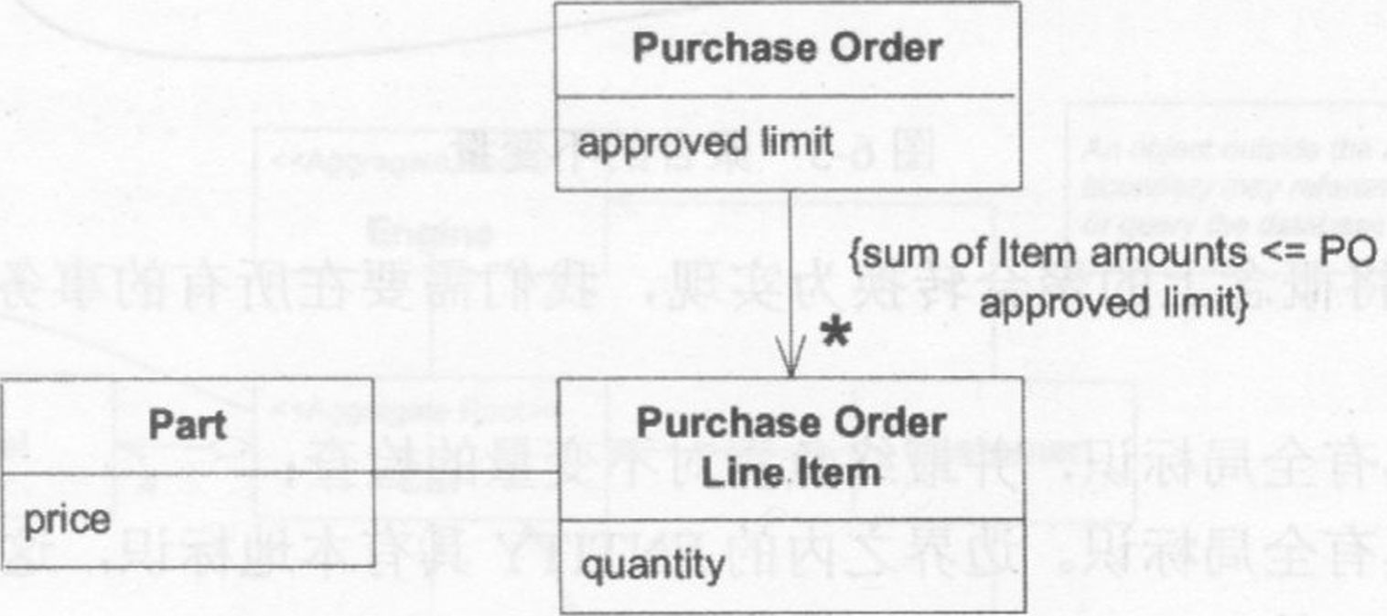

图6-4—个釆购单系统的模型

图中对釆购单(P0)作了一种常识性的描述。采购单被分解为釆购单项(lineitem)，并包含一个不变量规则：所有釆购单项的金额之和不得超过釆购单的最高限额。这个实现存在3个互相关联的问题。

•不变量的保证。当加入新的子项时，PO对总金额进行检查，如果一个子项导致总金额超限就把自己标记为非法。我们将看到这种保护并不充分。

•变更管理。当删除或归档PO时，子项也被同时删除或归档。但是，关于这种级联关系何时终止，模型没有提供任何指示。在不同的时间修改商品价格会造成哪些影响也不得而知。

•数据库共享。数据库将会出现多个用户竞争使用的问题。多个用户可能会并发地输入和更新不同的PO,因此我们必须防止用户对其他人的工作造成干扰。如图6-5所示，刚开始的时候，我们可以使用一个非常简单的策略：把用户正在编辑的所有对象锁定，直到他提交自己的事务。这样，当George正在编辑001号子项时，Amanda就不能访问这条子项。她可以编辑任何PO上的任何其他订单子项(包括George正在编辑的PO上的其他子项)。



图6-5保存在数据库中的PO的初始情形

对象从数据库中读出，并在各个用户的内存空间中实例化(然后那些对象才能被查看和编辑)。由于我们只有在开始编辑时才请求对数据库上锁，因此George和Amanda可以并发地工作，只要他们互不编辑对方的子项,如图6-6所示。一切运转正常，直到George和Amanda开始编辑同一个PO上的不同订单子项。



图6-6在不同事务中同时编辑

对两个用户和他们的软件来说，一切都好，因为软件不会理会数据库的其他记录在事务过程中发生了什么变化，而两个用户都没有去修改对方锁定了的子项。

如图6-7所示当两个用户的修改都保存完毕之后，数据库中保存的一个P0就违反了领域模型的不变量。一个重要的业务规则被破坏了。更糟的是，甚至没有人知道这点。



图6-7修改后的P0超过了批准限额，不变量被破坏了

很明显，锁定单条订单子项不能提供足够的保护。如果我们换一种方法，每次都把整个PO锁定，那么问题应该就可以避免了，如图6-8所示。



图6-8锁定整个PO保证了不变量能被满足

现在，在Amanda解决问题之前(例如提高批准限额，或者少买一把吉他)，程序是不会允许保存这个事务的。这种机制防止了不变量被破坏的问题，而且只要用户的工作广泛地散布在许多P0之中，那它就是一个很好的解决方案。但是，如果多个用户常常需要同时对一个大PO(包含很多子项)的不同订单子项进行编辑，那么这种锁定就会造成很多不便了。

即使有许多小的PO，也还是有其他的方法来违反这个断言。考虑一下商品(part)这个对象。如果当Amanda正在添加她的订单时，有人修改了长号(trombone)的价格，那是不是也造成了不变量的破坏呢？

让我们试着把整个PO连同其part—起锁定起来。图6-9所示是当George、Amanda和Sam对不同的PO进行编辑时的情况。



图6-9过于谨慎的锁定会干扰人们的工作事情变得越来越不方便了，因为很多地方都会出现对乐器(货物)的竞争，如图6-10所示



图6-10死锁

那3个人都得干等上一段时间。

现在，我们可以开始对模型进行改进，把下面的业务知识合并进来：

•part在多个PO中使用(高度竞争)；

•对part的修改比对PO的修改要少；

•修改part的价格不一定会导致已有的PO发生变化。这取决于修改价格的时间与PO的当前状态。

如图6-11所示当我们考虑已经交货的被归档的PO对象时，第3点就非常显而易见了。当然，这些对象所显示的价格应该是填订单时的价格，而不是当前的价格。

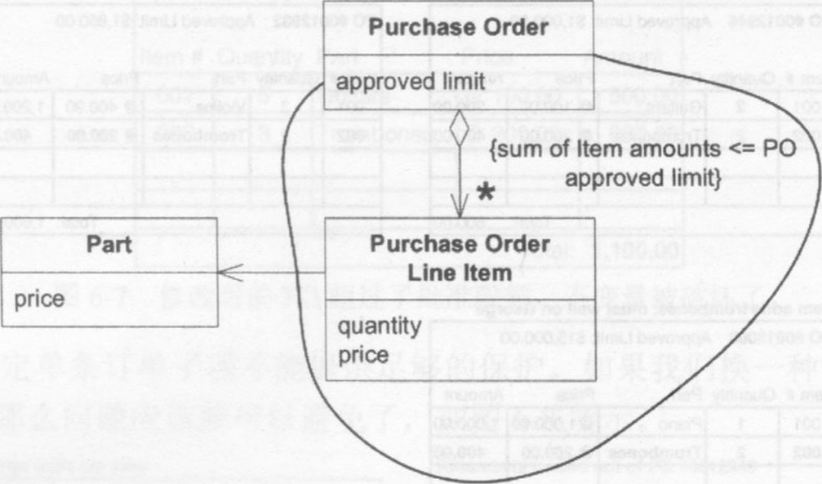

图6-11价格(price)被复制到子项。现在聚合的不变量可以得到保证了

按照这个模型来实现，能够保证PO与其子项之间的不变量约束，同时修改一个part的价格也不会直接影响到引用该part的订单子项。更广泛的一致性规则可以用其他的方法来处理。例如，系统可以每天为用户列出价格已经过期了的子项队列，由用户来逐个决定是采用新价还是去掉子项。但是，这不是一个必须随时满足的不变量。通过把子项和part的依赖关系变得松散，我们就避免了不必要的竞争，并能将实际业务更好地反映出来。同时，加强PO与其子项之间的联系又保证了软件能够遵守一条重要的业务规则。聚合强制了P0及其子项之间的的所有权关系，这是符合业务实际的。P0及其子项的创建和删除被自然地关联起来，同时part的创建和删除则是独立的。

聚合圈定出一个范围，在这个范围中无论处于生命周期的哪个阶段，都应该满足不变量。接下来的工厂和仓储模式用来对聚合进行操作，将特定生命周期变迁的复杂性封装起来。

## 6.2工厂

当创建一个对象或整个聚合的逻辑变得非常复杂，或者过多地暴露了内部结构时，工厂提供了封装。

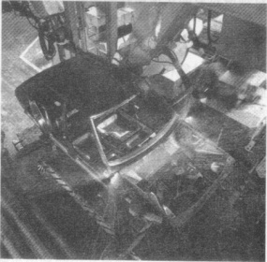

对象的许多能力来自于其内部复杂的配置以及与其他对象的关联。对象应该是高度精练的，不应包含任何与其含义或者支持交互角色无关的东西。生命周期管理具有复杂的职责，因此如果让一个复杂对象来负责自身的创建工作，就会由于职责过载而产生问题。

轿车引擎是一种非常复杂的机件，由几十种零件协作完成引擎的职责：我们可以设想试着设计这样一个引擎组，它能够自己抓来一些活塞，把它们插入自己的汽缸，然后找到火花塞的插口，把火花塞给拧进去。但是，看起来这么复杂的一台机器却并不会像我们平时见到的引擎那样可靠和有效。相反，我们认为应该用其他的东西来组装这些零件，也许是一个技师，也许是一台工业机器人。人和机器人实际上都比它们所组装的引擎更加复杂。组装零件的工作与推动曲柄的工作是亳不相干的。只有在生产轿车时才需要组装功能——我们在开车时并不需要一个机器人或者一个技师。因为轿车从来都不会一边组装一边行驶，因此把这些功能塞进同一个机制中是没有价值的。类似地，组装一个复杂的复合对象的工作，与该对象被组装成功后所执行的任何其他工作，最好是分离开来。

但是，如果把组装的职责转移给其他对此感兴趣的对象，如应用中的客户对象，那就会使问题变得更加糟糕。客户知道需要让哪些领域对象来执行必须的计算，从而完成自己的工作。如果我们希望让客户程序来组装其所需的领域对象，那它就必须知道一些有关该对象内部结构的事情。为了保证领域对象中各个部分之间的关系满足所有不变量，客户程序又必须知道该对象上的某些规则。即使是调用构造函数也会使客户与它正在创建的具体类关联起来。对领域对象的实现所作的所有修改都需要客户做出相应修改，导致重构更加困难。

让客户来负责创建对象的工作，使问题不必要地复杂化了，也模糊了客户程序的职责。这样也破坏了被创建的领域对象和聚合的封装。更糟糕的是，如果客户是应用层的一部分，那就导致这个职责完全从领域层泄漏到了应用层。这种应用与实现细节的紧密关联使我们丧失了领域层抽象的大部分优点，而进一步的修改所需的代价则更加昂贵了。

**“创建”可以作为对象自身一个主要的操作，但是，把对象的创建职责与复杂的组装操作组合起来是不恰当的。这样会使得设计非常笨拙而且难以理解。让客户直接构造对象又让客户的设计非常混乱，破坏了对被组装对象或聚合的封装，使得客户和被创建的对象的实现完全关联到了一起。**

复杂的对象创建工作是一种领域层的职责，然而创建工作并不属于表达模型的对象。在有些情况下，对象的创建和组装对应着领域中的一个重要的里程碑，例如“开一个银行账户”。但是，对象创建和组装在领域中通常没有含义；它们只是实现上的需要。为了解决这个问题，我们必须在领域设计中加入一个构造，它既不是实体，也不是值对象或服务。这和前面的章节有些相悖，但弄清楚这一点非常重要：我们正在向设计中加入的元素不对应于模型中的任何事物，但是它们确实要完成领域层的部分职责。

每种面向对象语言都提供了一种创建对象的机制(例如，在Java和C++中是构造函数，在Smalltalk中是实例创建类方法)，但是我们还是需要一种更加抽象的，与其他对象解耦的构造。担负了创建其他对象的职责的程序元素被称为工厂，如图6-12所示。

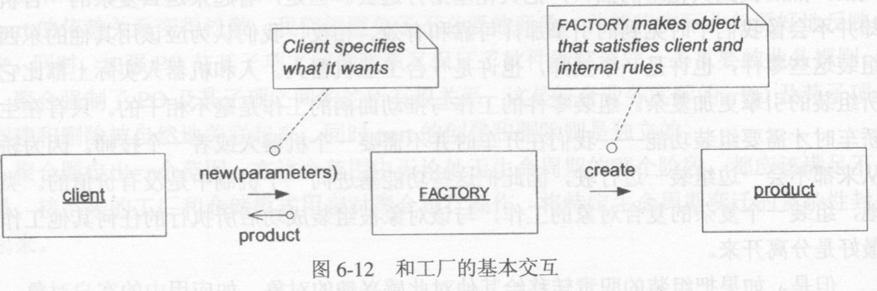

和对象接口应该封装其实现一样，工厂允许客户使用其行为而无需知道它是如何工作的，从而将创建一个复杂对象或聚合所需的知识封装起来。它提供了一个反映客户目的的接口，以及一个被创建对象的抽象视图。

因此：

将创建复杂对象或聚合的实例的职责分离到一个单独的对象中来，这个对象本身可能在领域模型中没有职责，但仍然是领域设计的一部分。它提供了一个将所有复杂的组装封装起来的接口，这样客户就无需引用它要实例化的对象的具体类了。用工厂把聚合作为一个整体创建出来，并保证其不变量得到满足。

设计工厂的方法有很多种。Gammaetal.l995中透彻地研究了一些针对特定目的的创建模式一一工厂方法(FactoryMethod)、抽象工厂(AbstractFactory)和构建器(Builder)。该书主要探讨了一些用来解决最困难的对象构造问题的模式。我们这里不是要深入研究工厂的设计，而是要说明工厂作为一种重要的组件在领域设计中所占的位置。适当地使用工厂有助于使模型驱动设计不会出轨。任何好的工厂都有两个基本的要求：

•每个创建方法都是原子的，并保证所创建的对象或聚合能满足所有不变量。工厂所构造出来的对象在状态上必须是一致的。对于实体来说，这意味着它创建的是一个完整的、满足所有的不变量的聚合,但有一些可选的元素可能还有待加入。对于具有不变性的值对象来说，这意味着其所有属性都已经初始化为正确的最终状态。有时工厂可能无法根据外部请求把对象正确地构造出来，如果工厂的接口允许这种请求，那么它应该抛出一个异常，或者调用其他机制来确保不会返回错误的对象。

•工厂应该将构造结果抽象到所需的类型，而不是它所创建的具体类的类型。Gammaetal.1995中精巧的工厂模式会对此有所帮助。（？？）

### 6.2.1工厂及其应用场所的选择

一般而言，我们创建工厂的目的是为了把待创建对象的细节隐藏起来，并在我们希望进行控制的地方使用工厂。这些决定通常是围绕聚合来考虑的。

例如，如果您需要向一个已有的聚合中加入元素，那么可以在聚合根中创建一个工厂方法。这可以把聚合的内部实现向所有外部客户隐藏起来，同时由根负责保证聚合在加入元素之后的完整性，如图6-13所示。

另一个在对象中实现工厂方法的例子是，这个对象与另一个对象的生成密切相关，但是却并不拥有它生成的对象。当一个对象所提供的数据或规则在另一个对象的创建过程中起到支配作用的时候，我们用它的工厂方法来创建那个对象会很方便，因为如果在其他地方创建的话，我们还得把这个对象的内部信息都提取出来。此外，这种做法还能表达出生产者对象与其产品之间的特殊联系。

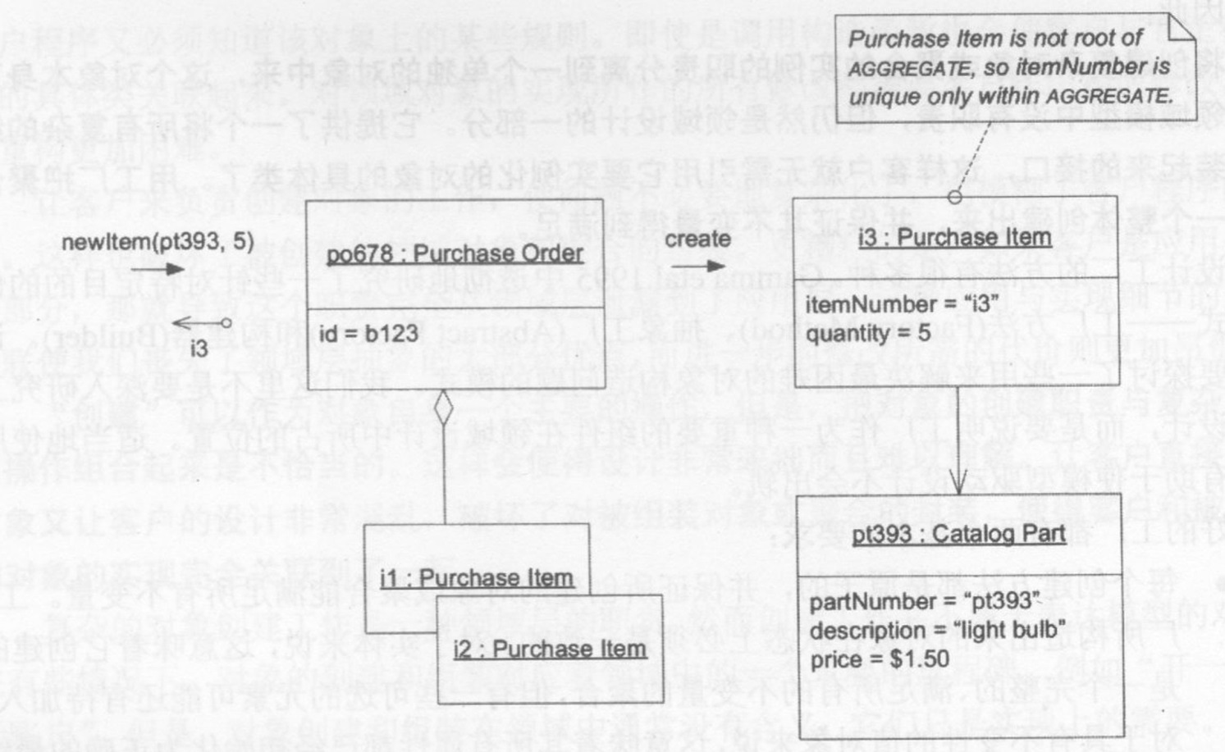

图6-13—个工厂方法封装了聚合的扩充逻辑

工厂与其产品之间的关联是非常紧密的，因此它所关联的对象应该与产品具有自然

在图6-14中，TradeOrder不属于BrokerageAccount所在的聚合的一部分，因为它在生成后将继续与交易执行系统打交道，把它放在BrokerageAccount中反而碍事。虽然如此，让BrokerageAccount来控制TradeOrder的生成看起来还是很自然的。BrokerageAccount包含了TradeOrder中必须嵌入的信息(从其自身的标识开始)，还包含了一些规则来控制哪些交易是允许的。还有一个好处是我们可以把TradeOrder的实现隐藏起来。例如，TradeOrder可能会被重构为一个层次结构，包括BuyOrder和SellOrder等不同的子类。工厂解除了客户与具体类的关联。

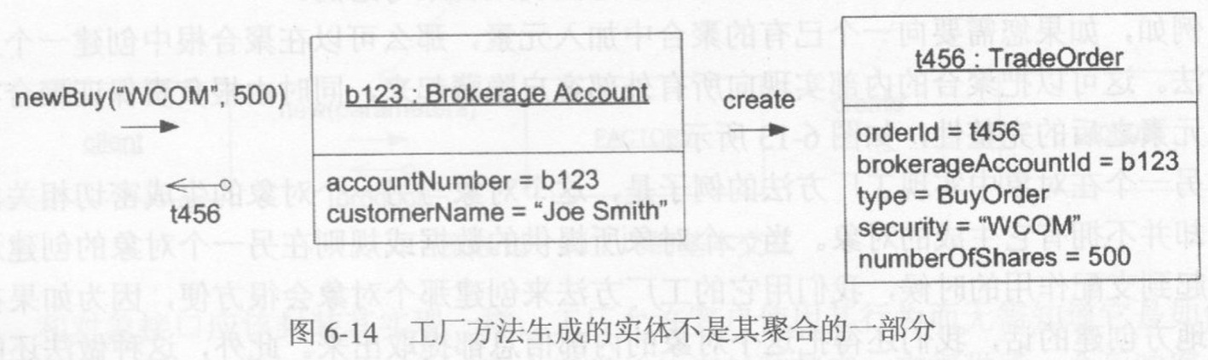

工厂与其产品之间的关联是非常紧密的，因此它所关联的对象因该与产品具有自然的紧密联系。每当我们希望隐藏一些信息(具体的实现细节或者是复杂的构造逻辑)，但是又似乎没有一个自然的地方可以容纳它们时，我们就应该创建一个专门的工厂对象或者服务。如图6-15所示独立的工厂通常用来生成整个聚合，返回其根的引用，并保证生成的聚合满足所有不变量。如果聚合内部的对象需要一个工厂，而聚合根又不适合充当这个角色的话，那么就可以创建一个独立的工厂。但是，聚合必须仍然遵守访问限制规则，确保聚合之外的对象只能获得产品的临时引用。

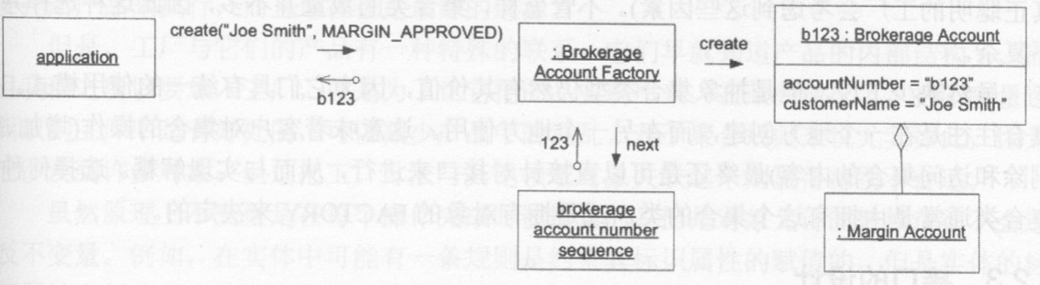

图6-15用独立的工厂来构造聚合

### 6.2.2只需构造函数的情况

有些程序全部通过直接调用类构造函数来创建对象实例(或者使用编程语言提供的最低级的实例创建机制)。这种代码我见得太多了。工厂的引入可以为我们带来极大的好处，可惜它经常被忽视了。然而，有的时候直接调用构造函数是最好的选择。对于没有使用多态的简单对象，工厂只会把问题弄复杂。

在下面的情况下，我们倾向于使用原始的公有构造函数：

•类(class)就是类型(type)。它不是任何层次结构的一部分，也没有通过实现接口来使用多态；

•客户关心具体的实现，可能作为选择策略的一种方法；

•客户可以使用对象的所有属性，因此提供给客户的构造函数中没有嵌入对象创建逻辑；

•构造函数并不复杂；

•公有构造函数必须遵循和工厂相同的规则：它必须是一个原子操作，并保证创建出来的对象满足所有不变量。避免在构造函数中调用其他类的构造函数。构造函数应该尽量简单。复杂的组合对象(特别是聚合最好使用工厂。选择使用小小工厂方法的阈值并不高。

Java类库中提供了一些有意思的例子。所有的集合都通过接口解除了客户与其具体实现的关联。然而，它们都是通过直接调用构造函数来创建的。我们本来可以用一个工厂把集合的层次结构封装起来。让客户告诉工厂的方法它需要哪些特性，然后由工厂选择适当的具体类来实例化。这样创建集合的代码会表达得更加清楚，而且我们可以加入新的集合类而不会破坏已有的Java程序。

但是在这个例子中，我们赞成使用具体的构造函数来创建对象。首先，在许多应用中，实现选择对性能的影响是很大的，因此我们希望能够控制使用哪种实现(当然，一个真正聪明的工厂会考虑到这些因素)。不管怎样，集合类的数量并不多，因此这种选择并不复杂。

虽然缺少工厂，但是抽象集合类型仍然有其价值，因为它们具有统一的使用模式。集合往往是在一个地方创建，而在另一个地方使用。这意味着客户对集合的操作(增加、删除和访问集合的内容)最终还是可以直接针对接口来进行，从而与实现解耦。选择何种集合类通常是由拥有这个集合的类，或是拥有对象的FACTORY来决定的。

### 6.2.3接口的设计

当设计工厂的方法签名时，无论工厂是独立的工厂还是工厂方法，都要记住以下两点：

•每个操作都必须是原子的。您必须把所需的所有信息传递给工厂，使之只需一次交互就能创建出完整的产品来。您还必须决定当创建失败时如何处理，即出现某些不变量无法满足时。您可以抛出一个异常，或者直接返回一个null。为了保持一致，您可以把工厂失败的处理方式写入编码规范。

•工厂将与其变元的类型产生关联。在选择输入参数时，我们可能会不小心产生隐含的依赖关系。关联的程度取决于我们是怎样处理变元的。如果变元可以简单地插入到产品之中，那么依赖关系还不是很大。如果我们要从参数中挑出一些部分用来构造对象的话，那么关联就会变得更紧。最安全的参数是那些来自更低设计层中的参数。即使是在同一层中，也会存在自然的分层倾向，有一些更加基础的对象被更高层次的对象使用(这种分层将在第10章“柔性设计”中从另一个角度来讨论。第16章“大比例结构”还会再次讨论到这个问题)。

另一个不错的参数选择是在模型中与产品密切相关的对象，这样就不会增加新的依赖关系了。在前面的PurchaseOrderItem的例子中，工厂方法将CatalogPart作为一个变元，而CatalogPart是Item的一个本质关联。这使得PurchaseOrder和Part之间增加了一个直接依赖。但是，这3个对象构成了一个紧密的概念组。不管怎样，PurchaseOrder的聚合已经引用了Part。因此，让聚合根来控制和封装其内部结构是一种不错的权衡。

使用变元的抽象类型，而不是其具体类型。工厂与产品的具体类己经关联在一起了，因此无需把它与具体参数也关联起来。

### 6.2.4如何放置不变量的逻辑

工厂负责保证它创建的对象或聚合能够满足所有不变量。然而，如果要把应用于一个对象的规则提到对象之外，我们还是应该先仔细思考一番。工厂可以把不变量的检查委托给产品来执行，而且这往往是最好的选择。

但是，工厂与它们的产品有一种特殊的联系。它们早就知道产品的内部结构了，而且我们之所以要加入工厂，就是为了让它把产品实现出来。在某些情况下，把不变量逻辑放到工厂中是有好处的，可以减少产品中的混乱。对于聚合规则来说尤其如此，因为它涉及到许多对象。但是把工厂方法与其他领域对象关联起来则显得特别不合适。

虽然原理上不变量是在每个操作完成时被检查的，但是对象允许的转换往往不会违反不变量。例如，在实体中可能有一条规则是约束其标识属性的赋值的，但是实体的标识属性在创建之后就不会再发生变化了。值对象则完全是不变的。由于这种规则在对象的活跃生命周期中从来不会被用到，因此对象可以不需要携带这些逻辑。在这样的情况下，把不变量存放在工厂中就非常合理了，也能使得产品更加简单。（不变量存放地：聚合、工厂、规则库）

### 6.2.5实体工厂与值对象工厂

实体工厂和值对象工厂有两个不同之处。值对象具有不变性，产品一旦生成就是最终状态，因此其工厂操作必须考虑到产品的完整描述。实体工厂则倾向于仅仅要求构造一个有效聚合所需的本质属性，而那些不变量不要求的细节可以在以后再追加入进来。

接下来我们考虑一下，在为实体指定标识时会涉及到哪些问题(这显然与值对象无关)。我们在第5章指出，标识既可以是由程序自动指定的，也可以由外部(通常是用户)提供的。如果一个顾客的标识要根据电话号码来进行跟踪，那么那个电话号码就必须显式地作为变元传递给工厂。如果标识是由程序来指定的，那么工厂就是一个控制标识的好地方。在实际应用中，虽然惟一的流水ID号实际上是利用数据库的“序列”或者其他基础结构提供的机制来产生的，不过只有工厂才知道需要什么标识，以及把标识放到哪里。

### 6.2.6存储对象的重建

到现在为止，我们还只是讨论了工厂在对象生命周期的最开始部分所起的作用。从某种程度上，许多对象都要保存到数据库中，或者通过网络进行传输，而目前的数据库技术一般都不能按对象的内容把它们存储起来。许多传输方法是将对象“辗平”，通过非常有限的一些类型来描述它们。因此，我们可能会需要一个比较复杂的过程才能把各个部分重新组装为一个活的对象。

我们可以用工厂来重建对象。这个过程与用工厂创建对象的过程非常相似，只有两点主要的区别：

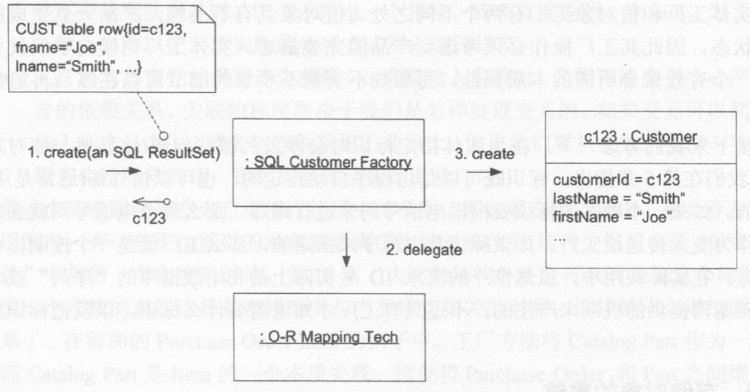

图6-16从关系数据库中查询并重建一个实体

•用来重建对象的实体工厂需为实体指定一个新的流水ID号，因为指定新ID将会导致对象失去与以前存储的实例的连续性(即变成了另一个实体)。因此，用工厂来重建存储对象时，标识属性必须成为输入参数之一。

•工厂在重建对象时，对违反不变量的处理可能会发生变化。如果在创建新对象时发生不变量无法满足的情况，工厂只需简单地中止就行了，但是在重建时可能会需要更加灵活的响应。如果有一个对象已经存在于系统(例如数据库)之中，那么我们不能忽略这个事实，也不能听任规则被它违反。我们必须提供某种策略来修复这种不一致的状况。这使得重建对象比创建新对象更加困难。图6-16和6-17演示了两种重建的方法。对于从数据库中重建对象的情况，对象映射技术可以为我们提供一些或者全部的服务，这是非常方便的。无论何时，如果我们需要进行复杂的处理来从另一种媒介中将对象重建出来，那么工厂就是一种很好的选择。

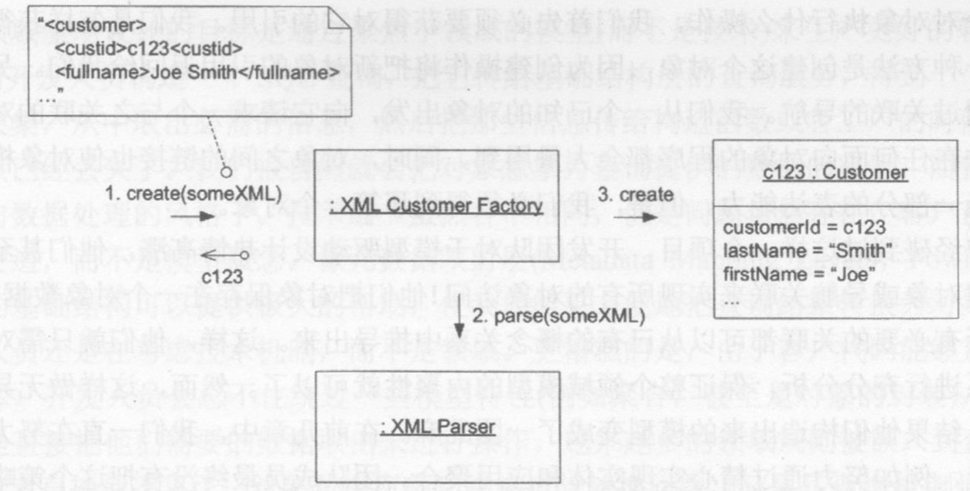

图6-17重建作为XML传输的实体

总而言之，我们必须把实例创建的访问点标识出来，并显式地定义它们的作用域。这些访问点可以就是构造函数，但我们往往会需要一种更加抽象或精巧的实例创建机制。这就需要在设计中引入一种新的构造：工厂。工厂通常不表达模型中的任何部分，然而它们确实是领域设计的一部分，并有助于使模型中表达的对象更加清晰。

工厂封装了对象在创建和重建时的生命周期变迁。还有另一种变迁，它在技术上的复杂性也会导致领域设计陷入混乱，那就是对象和存储之间的双向转换。这种转换是另一种领域设计构造——仓储的职责。

## 6.3仓储

我们通过关联就可以从一个对象找到另一个与之相关的对象。但是，如果我们要引用的实体或者值对象已经处于生命周期之中了，那么就必须首先获得一个访问的起点。

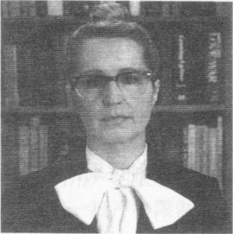

无论对对象执行什么操作，我们首先必须要获得对它的引用。我们是怎样获得引用的呢？一种方法是创建这个对象，因为创建操作将把新对象的引用返回给我们。另一种方法是通过关联的导航。我们从一个已知的对象出发，向它请求一个与之关联的对象。这种方法在任何面向对象的程序都会大量用到。同时，对象之间的链接也使对象模型获得了相当一部分的表达能力。但是，我们必须得到那第一个对象。

我曾经碰到过这样一个项目，开发团队对于模型驱动设计热情高涨，他们甚至试图通过创建对象或导航关联来实现所有的对象访问！他们把对象保存在一个对象数据库中,并认为所有必要的关联都可以从已有的概念关系中推导出来。这样，他们就只需对这些概念关系进行充分分析，保证整个领域模型的内聚性就可以了。然而，这样做无异于作茧自缚，结果他们构造出来的模型变成了一团乱麻。在前几章中，我们一直在努力避免这种情况，例如努力通过精心实现实体和应用聚合。团队成员最终没有把这个策略坚持多久，但是他们也一直没有改用其他一致的方法。他们修修补补地提出了很多临时方案,也不再像开始那样雄心勃勃的了。

很少会有人想到这种方法，更不用说试验它了，因为他们的大部分对象都存储在关系数据库中。这种存储技术会使我们很自然地用到第3种获得对象引用的方法：执行数据库查询，根据对象的属性把它查找出来，或者先查找出对象的组成部分，然后把它重建出来。

数据库查询是全局可访问的，因此我们可以直接得到想要的对象。对象网是通过对象之间的联系来管理的，但是我们并不需要把所有对象都相互连接起来。是提供导航还是依赖于查询，只是一个设计上的决定，取决于我们在查询的解耦与关联的内聚之间如何权衡。一个Customer对象是应该持有他下的所有Order对象的集合，还是应该通过对CustomerID字段进行查询来把Order从数据库中筛选出来？把查询和关联正确地结合起来，可以使我们的设计更易于理解。

遗憾的是，开发人员通常不会去多想这些设计中的细微问题，因为他们满脑子都是实现机制，他们需要用这些机制来完成一项技巧性的任务——存储一个对象，把它重建出来，最终把它从存储系统中删除出去。

从技术的视角来看，获取一个已存储的对象实际上是一种创建对象的过程，因为我们从数据库中得到的数据是用来组装新对象的。确实，我们经常要编写这个过程的实现代码，因此很难忘记“重建就是一种创建”这个事实。但是，从概念上说，这个过程发生在实体对象的生命周期的中间时段。一个Customer对象存储到数据库然后再取出来，并不能表示是一个新的顾客。为了记住这种区别，我把从已存储数据创建实例的过程称为“重建(reconstitution)”。

领域驱动设计的目标是通过聚焦于领域的模型(而不是技术)来生产更好的软件。但是，当开发人员构造一个SQL查询，把它传给基础结构层的查询服务，得到一个表记录的结果集，从中取出必需的信息，然后把那些信息传给构造函数或者工厂的时候，模型的焦点已经丢失了。我们很自然就会把对象想象为查询提供的数据的容器，而整个设计则偏向数据处理的风格了。技术细节虽然各不相同，但是问题依然存在：客户正在和技术打交道，而不是模型概念。像元数据映射层(MetadataMappingLayers,Fowler2002)这样的基础结构可以提供极大的帮助，使我们能更方便地把查询结果转换为对象，但是开发人员还是在考虑技术机制，而不是领域。更糟糕的是，由于客户代码能够直接使用数据库，开发人员会忍不住绕过一些模型特性(例如聚合，甚至是对象的封装)，取而代之的是直接把他们需要的数据取出来进行操作。越来越多的领域规则被嵌入到查询代码中，或者直接就不见了。对象数据库确实能够消除转换问题，但是其查询机制通常还是一种技术机制，开发人员仍然对如何从数据库抓取他们想要的对象感兴趣。

**客户需要一种可行的方法来获得已有的领域对象的引用。如果基础结构允许客户的开发人员很容易地加入关联，那么他们就会加入更多的导航关联，把模型弄得一团糟。另一种可能是，开发人员会使用查询提取他们需要的额外数据，或者提取一些特殊的对象，而它们本来是应该通过聚合根来访问。领域逻辑跑到查询代码和客户代码中去了，而实体和值对象变成了纯粹的数据容器。大部分数据库访问基础结构的技术复杂性，很快使得客户代码陷入混乱，最终开发人员只好抛开领域层，把模型变成了一个摆设。（因此，用ORM限制对数据库的访问是必要的）**

利用我们前面讨论过的设计原则，我们可以在某种程度上缩小对象访问问题的范围。假设我们找到了一种访问方法，保证模型的焦点足够明确来应用上述原则：首先，我们可以不用关注临时对象。临时对象(通常是值对象)的生命周期很短，它们在客户操作中被创建出来，用完之后就被丢弃了。我们也不需要为那些可以通过导航更方便地访问到的持久对象提供查询访问。例如，一个人的地址可以通过Person这个对象来获取。还有最重要的一点，即聚合的任何内部对象都只能通过根来导航，其他的访问途径都是禁止的。

持久化的值对象通常可以从某些实体出发来进行访问，这个实体充当着封装那些值对象的聚合根。实际上，为一个值提供全局的查询访问通常是毫无意义的，因为根据属性来查找一个值就相当于按照那些属性来创建一个新的实例。当然，也有例外。例如，当我在线计划旅程时，有时会把一些可行的路线先保存起来，稍后再回过头来选择一种路线进行预订。那些路线都是值(如果有两个路线所包含的班机完全相同，我们并不会介意哪个是哪个)，但是它们已经跟我的用户名关联起来了，可以根据用户名来进行查询。另一种情况是“枚举”，枚举类型只有一批严格限制的、预先确定的可能值。但是，对值对象进行全局访问的情况远比实体要少见。如果您发现自己需要查询数据库来获得一个已有的值，那么不妨考虑一下，您也许实际上是得到了一个实体，只不过还没有辨认出它的标识而己。

从上面的讨论中可以明显看出，大部分对象都不应该通过全局查询来访问。如果设计能把那些确实需要全局查询的对象表现出来，那就太好了。

现在我们可以更精确地把问题重申如下：

**部分持久对象必须通过按对象属性进行查询的方式来实现全局访问。对不便于通过导航来访问的聚合根来说，这种访问方式是必需的。这些对象通常是实体，有时是包含复杂内部结构的值对象，有时是枚举值。为其他对象提供这种访问会使一些重要的区别变得模糊。不受限制的数据库查询实际上会破坏领域对象和聚合的封装。把技术基础结构和数据库访问机制暴露出来，会使客户变得复杂，同时掩盖了模型驱动设计。**

有很多技术可以用来解决数据库访问的技术挑战，其中包括把SQL封装为查询对象(QUERYOBJECTS),或者通过元数据映射层(Fowler2002)实现对象和表之间的转换。工厂也有助于存储对象的重建(本章稍后会讨论到)。这些技术和许多其他的技术都可以用来限制问题的复杂性。

但即便有这些技术，我们还是要注意失去了些什么。我们不再考虑领域模型中的概念了。我们的代码也不再描述与业务有关的事情；它只是在使用数据检索技术。仓储模式是一个简单的概念框架，用来把上面那些解决方案封装起来，并找回模型的焦点。

一个仓储将某种类型的所有对象描述为一个概念性的集合(通常是模拟的集合)。它的行为与集合类似，但是包含更精细的查询能力。仓储可以加入和删除具有合适类型的对象，并通过仓储背后的机制将它们插入数据库或从数据库中删除。从这个定义可以推断出，仓储具有一系列紧密相关的职责，为我们提供了对聚合根从产生之初直到其生命周期结束期间的访问能力。

仓储的查询方法根据客户指定的标准（通常是某些属性的值)来筛选对象，然后把结果返回给请求的客户程序。如图6-18所示，仓储负责取出被请求的对象，并把数据库查询和元数据映射的机制封装起来。仓储可以根据客户要求的任何标准实现各种不同的选择对象的查询，进行对象筛选。它们还可以返回统计信息，例如统计总共有多少个符合标准的实例。它们甚至可以进行统计计算，例如计算出所有匹配对象的某个数值属性的累加和。

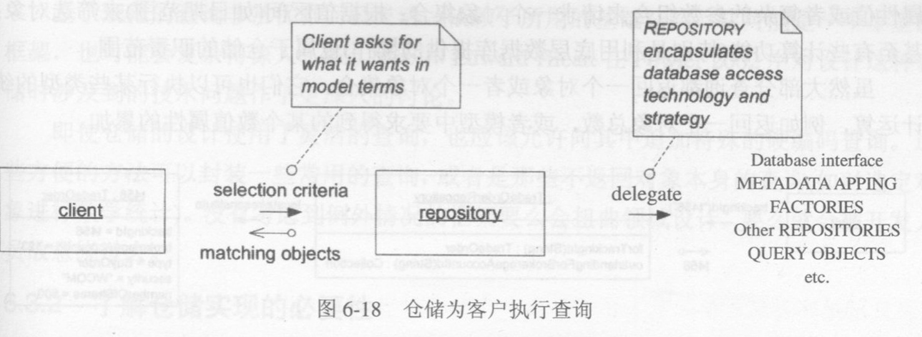

仓储为客户免除了一个艰巨的任务，使之能够使用简单的表明意图的接口，并按照模型请求所需的对象。为此我们需要许多复杂的技术基础结构，但是接口非常简单，而且在概念上与领域模型联系起来了。因此：

**为每种需要全局访问的对象类型创建一个对象，该对象为该类型所有对象在内存中的集合提供影像。用一个众所周知的全局接口来设立访问入口。提供增删对象的方法，把对数据存储的实际的插入和删除封装起来。提供根据某种标准筛选对象的方法，返回完整实例化了的属性值符合标准的对象或对象集合，把实际的存储和查询技术封装起来。仅为确实需要直接访问的聚合根提供仓储。让客户聚焦于模型，把所有对象存储和访问的工作委托给仓储来完成。**

仓储具有许多优点，包括：

•它们为客户提供了一个简单的模型，来获取持久对象并管理其生命周期；

•它们把应用和领域设计从持久技术、多种数据库策略或甚至多种数据来源解耦出来；

•它们传达了对象访问的设计决策；

•它们可以很容易被替换为哑实现，以便在测试中使用(通常使用一个内存中的集合)。

### 6.3.1查询仓储

所有仓储都要提供方法，来允许客户请求符合某些标准的对象。但是，对如何设计这个接口的选择范围是很大的。

最容易实现的仓储是把具有特定参数的查询硬编码出来，如图6-19所示。这些查询可以是各种各样的：根据标识来检索一个实体(几乎所有仓储都会提供)；根据一个特定属性值或者复杂的参数组合来请求一个对象集合；根据值区间(如日期范围)来筛选对象；甚至有些计算功能(特别是利用底层数据库提供的操作)也属于仓储的职责范围。

虽然大部分查询都返回一个对象或者一个对象集合，它们也可以执行某些类型的统计运算，例如返回一个对象总数，或者模型中要求得到的某个数值属性的累加。

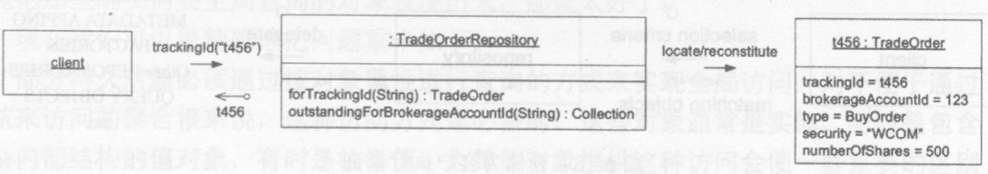

图6-19—个简单仓储中的硬编码查询

硬编码查询可以构建于任何基础结构之上，而且也不需要额外的投入，因为如果它们不做那些事情的话，总会有某些客户会设法去做到的。

如果项目中包含大量的查询，那么我们可以构造一个仓储框架，来提供更加灵活的查询。这就需要项目中有人对所需的技术非常熟悉。支持性的基础结构也可以为实现这样的框架提供极大的帮助。

有一种方法特别适合于通过框架来实现通用的仓储，那就是使用基于Specification(规格)的查询。Specification允许客户把它所希望的结果描述(更准确地说是指定)出来，而无需考虑如何获得这个结果。在处理过程中，我们创建一个对象来最终执行筛选工作，如图6-20所示。这个模式将在第9章作深入讨论。

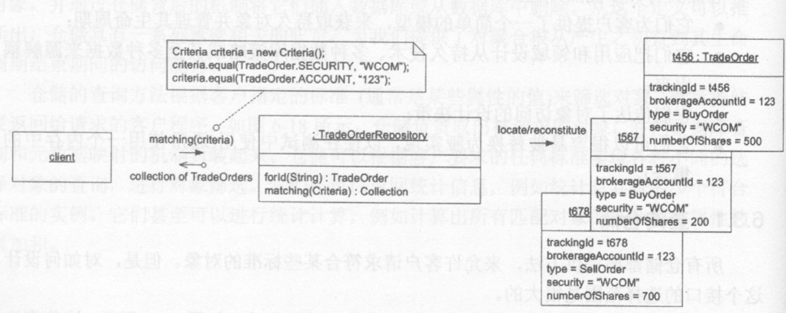

图6-20在一个成熟的仓储中，查询标准是用一个灵活的、声明性的规格来指定的

基于规范的查询非常优雅而且灵活。依赖于所用的基础结构，它可能是一个小型的框架，也可能会复杂得惊人。RobMee和EdwardHieatt在Fowler2002中对设计这种仓储时涉及到的技术问题作了更深入的讨论。（linq的出现又提供了新方法？）

即使仓储的设计使用了灵活的查询，也应该允许向其中追加特殊的硬编码查询。这些方便的方法可以封装一些常用的查询，或者是那些不返回对象本身的查询(如对选定对象进行数学统计)。没有考虑到例外情况的框架要么会扭曲领域设计，要么就会被开发人员故意绕过去。

### 6.3.2了解仓储实现的必要性

封装持久技术使得客户可以非常简单，与仓储的实现完全解耦。但是，和其他封装一样，开发人员必须理解幕后发生了什么事情。对于仓储来说，不同的使用方法或不同的工作方法可能会对性能造成极大的影响。

KyleBrown告诉过我一个故事。有一次他被请求去查看一个制造系统，该系统是基于WebSphere的，当时正值产品发布阶段。那个系统在使用几个小时之后，就会莫名其妙地出现内存溢出的问题。Kyle把代码全部浏览了一遍之后发现了问题所在：系统有时需要对车间中所有项目的某些信息进行汇总，而开发人员在实现这个功能的时候使用了—个叫做"allobjects"的查询，它为各个对象创建实例，然后再从中选出所需的。这样的代码相当于把整个数据库一次性全部调入内存！在测试过程中并没有出现这个问题，那是因为测试的数据量比较小的缘故。

这种问题显然是不应发生的，但还有更多容易被人忽略的细微问题，也会带来同样严重的后果。开发人员需要理解使用封装行为的隐含问题，但这并不意味着他们必须对实现细节非常熟悉。设计良好的组件是可以被刻画出来的(这是第10章“柔性设计”中的一个主要主题)。

正如我们在第5章中讨论的，底层的技术可能会限制我们的建模选择。例如，关系数据库可能会对对象结构的组合深度施加某种实现上的限制。同样，开发人员之间，包括仓储的使用者及其查询的实现者，也必须建立双向反馈机制。

### 6.3.3实现仓储

根据我们所使用的持久技术和基础结构，仓储可以有不同的实现方法。理想的实现能将所有内部工作向客户隐藏起来(但不是向客户的开发人员)，这样无论数据是保存在对象数据库还是关系数据库中，或者只是简单地驻留在内存中，客户代码都是完全相同的。仓储将委托合适的基础结构来完成自己的工作。把存储、检索和查询封装起来是仓储实现的最基本特性，如图6-21所示。

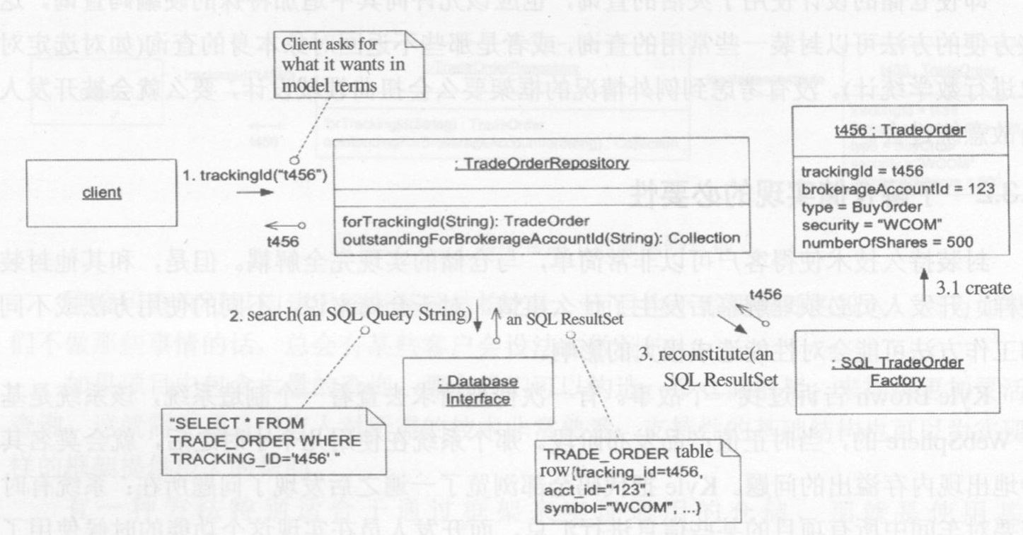

图6-21仓储封装了底层的数据存储

仓储的概念可以适用于许多情况。可能的实现方法不胜枚举，这里我只能把一些需要记住的关注点罗列出来。

•抽象类型。仓储“包含”一个特定类型的所有实例，但是这并不意味着我们必须为每个类实现一个仓储。这种类型可以是一个层次结构中的抽象超类(例如一个TradeOrder可以是一个BuyOrder或者一个SellOrder),也可以是一个接口(即使该接口的实现没有形成继承结构也无妨)，或者一个特定的具体类。记住，由于数据库技术中缺乏这种多态机制，我们很可能会因此而遇到一些限制。•与客户解耦大有好处。我们可以更自由地修改仓储的实现。如果客户直接调用仓储机制，修改起来就会困难多了。我们还可以借此进行性能优化，例如使用不同的查询技术，或者把对象缓存到内存中，或者随时自由地切换持久化策略。我们还可以提供一个易于操纵的、模拟的内存存储策略，来为客户代码和领域对象的测试提供方便。

•让客户来控制事务。虽然仓储负责数据库的插入和删除，但是它通常不会提交任何东西。例如，虽然保存之后都需要提交事务，但通常都是由客户管理事务上下文，正确地初始化和提交工作单元。如果仓储不插手的话，事务管理就会简单多了。团队通常会在基础结构层中加入一个框架来支持仓储的实现。仓储的超类除了与低层的基础结构组件进行协作之外，还可能会实现一些基本的查询，特别是需要实现的灵活查询。遗憾的是，在像Java这样的类型系统中，这种方法可能会迫使我们用Object作为返回对象的类型，而让客户将其强制转换为仓储包含的类型。当然，对于返回Java集合的查询来说，客户总是需要执行这种强制转换的。

在Fowler(2002)中，我们还可以找到一些更多的信息，里面对仓储的实现以及支持其实现的技术模式(如查询对象，QueryObject)提供了指导。

### 6.3.4在框架内工作

在实现某些像仓储这样的东西之前，需要仔细考虑将要使用的基础结构，特别是所有架构框架。我们可能会发现，利用框架提供的服务可以很容易创建出一个仓储，或者发现框架总在给我们帮倒忙。一些架构框架可能早就提供了与仓储等价的、用来持久化对象的模式，也有可能它们的模式与仓储毫无相似之处。

例如，我们的项目可能构建于J2EE之上。找找看框架中有哪些概念与模型驱动设计的模式相近(记住，实体bean和实体不是同一个东西)。我们可能会选择把实体bean作为聚合根。在J2EE的架构框架中，负责为这些对象提供访问入口的构造是“EJBHome”。企图把EJBHome包装成一个仓储可能会造成其他的问题。

一般来说，不要与框架对着干。寻找合适的方法来保持领域驱动设计的基本方向。如果框架与设计发生矛盾的话，在一些细节问题上顺其自然。寻找领域驱动设计的概念与框架概念有哪些相近之处。当然，这里的假设是我们除了使用该框架之外别无选择。许多J2EE项目根本就没有使用实体bean。如果可以自由选择的话，我们应该选择那些能够与我们希望使用的设计风格协调一致的框架(或部分框架)。

### 6.3.5与工厂的关系

工厂处理的是对象生命周期的开始，而仓储则帮助管理生命周期的中间和结束部分。如果对象都保存在内存中或者对象数据库中的话，实现这一点会很简单。但是，通常总是会有一些对象保存在关系数据库，文件或其他非面向对象的系统中。在这种情况下，取出来的数据就必须通过重建才能成为对象的形式。

由于在这种情况下仓储是根据数据来创建对象的，因此许多人认为仓储就是一种工厂——从技术的角度来看，它确实如此。但是，把对象的重建模型放在显著的位置会更加有用；而且我们上面提到过，重建一个存储对象与创建一个新的概念对象并不是相同的。在这种领域驱动的设计视角中，工厂和仓储具有完全不同的职责。工厂创建新的对象；而仓储寻找旧的对象。仓储必须让客户觉得那些对象好像就在内存中。那些对象也许不得不重建(是的，必须要创建一个新的实例)，但是它是同一个概念对象，仍然处于它的生命周期之中。

这两个视角可以融合起来，方法是让仓储把对象创建委托给一个工厂，工厂能够从头开始创建对象了(这样的情况理论上存在，但实际很少见)，如图6-22所示。

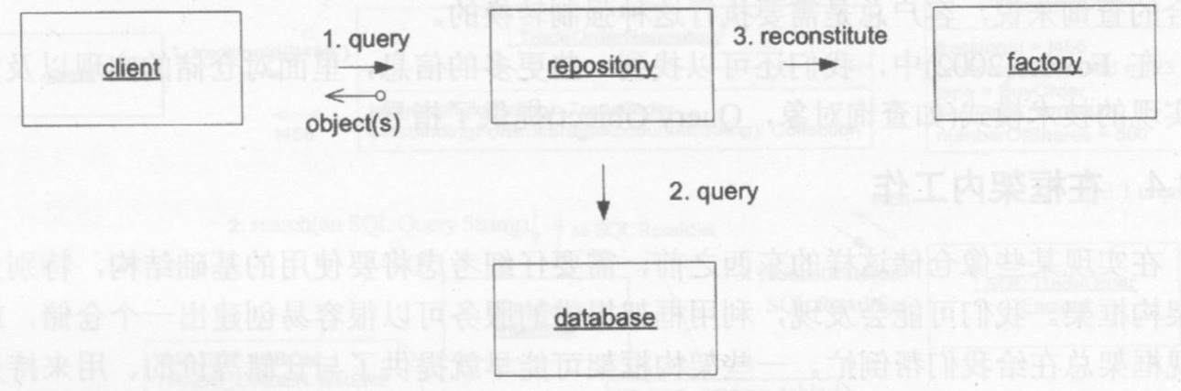

图6-22仓储用一个工厂来重建已有的对象

清晰地区分创建和重建有助于把所有与持久有关的职责从工厂中分离出来。工厂的工作是根据数据来实例化一个可能非常复杂的对象。如果产品是一个新的对象，那么客户会知道这一点，并可以把它添加到仓储中去，而把对象保存到数据库中的工作则由仓储来封装，如图6-23所示。

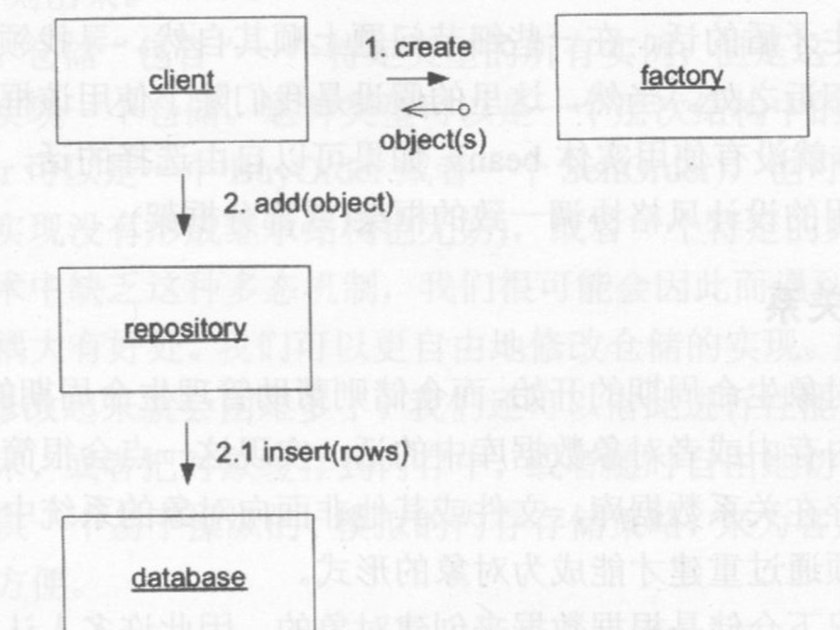

图6-23客户使用仓储来保存一个新对象

另一种促使人们把工厂和仓储结合起来的情况是，希望实现一个“查找或创建”功能：客户把它希望的对象描述出来，如果没有找到这样的对象，那么就为它创建一个新的。这种功能是应该避免的。它最多也只带来了很小的一点方便。只要把实体和值对象区分开来，许多看上去有用的情况就都不会存在了。想要一个值对象的客户可以直接让工厂为它创建一个新的。在很多情况下，一个对象到底是新对象还是已有对象，把这个问题区分清楚在领域中是很重要的。用一个框架把创建和重建透明地结合起来，最终只会把问题搅乱。

## 6.4为关系数椐库设计对象

在以面向对象为主的软件系统中，最常见的非对象组件就是关系数据库。这个事实表现为一个常见的问题：范型的混合(参见第5章)。但是，数据库与对象模型的关系比大多数其他组件都要密切。数据库不仅仅与对象进行交互，还要把组成对象本身的数据持久保存起来。如何把对象映射到关系表、如何有效地保存和读取对象等都是非常复杂的技术，有相当多的文献对它们进行了讨论。最近的讨论可以参考Fowler2002。有一些相当精巧的工具可以用来创建和管理对象和关系表之间的映射。除了技术上的考虑，这二者的不匹配对于对象模型也具有显著的影响。常见的情况有3种：

•数据库主要用来作为对象仓储；

•数据库是为另一个系统设计的；

•数据库是为本系统设计的，但是用来充当其他角色，而不是存储对象。

如果数据库方案(schema)是特意针对对象存储而创建的，那么我们可以接受某些模型方面的限制，以保证映射可以非常简单。如果在设计数据库方案时没有其他的需求，那么我们可以通过精心设计数据库，来使得聚合完整性更加安全，使得数据更新更加高效。从技术上说，关系表的设计并不需要反映领域模型。我们有足够成熟的映射工具来弥合二者之间的重大差别。问题在于，多个互相重叠的模型实在是太复杂了。许多针对模型驱动设计的争论(例如避免把分析和设计割裂开来)对这个不匹配也是有效的。因此，我们确实要在对象模型中做出一些牺牲，或者有时候在数据库设计中做出一些折衷(例如有选择性的反规范化)；但是如果不这样做的话，就可能会出现导致模型和实现失去紧密关联的风险。当然，这并不是说必须使用一个对象/一个表的简单对应关系。根据映射工具所提供的功能，有的表可能可以映射为对象的聚合和组合。但是，关键的一点是映射必须是透明的，映射关系应该通过查看代码或映射工具中的配置项就能够很容易理解。

•当数据库被视为一种对象存储时，不要让数据模型和对象模型相差太远，无论映射工具有多强大。牺牲一些对象关系的丰富性来保持与关系模型的紧密关联。如果有助于简化对象映射的话，还可以对一些形式上的关系标准(如规范化)作一些折衷。

•在对象系统之外的处理不应访问这种对象存储机制。那样会违反对象的不变量。此外，这样的访问也会绑定到数据模型之上，导致对对象进行重构时难于修改。另一方面，在许多情况中，数据来自老式系统或者外部系统，它们从来就不是用来保存对象的。在这种情况下，实际上是有两个领域模型同时存在于同一个系统中。第14章“维护模型完整性”深入研究了这个问题。遵循其他系统中隐含的模型可能会有道理；也有可能创建一个完全不同的模型是更好的解决之道。

出现例外的另一个原因是性能问题。为了解决执行速度的问题，我们可能需要对设计做出一些古怪的修改。

但是，在关系数据库用作面向对象领域的持久形式这种重要的常见情况中，简单的直接映射是最好的方式。表中的每一行应该包含一个对象，也许还有聚合的子对象。外键应该转换为另一个实体对象的引用。虽然有时候会对这种简单的直接映射作一些调整，但是它不应该导致把简单映射原则全盘抛弃。

通用语言有助于把对象和关系组件绑定起来，使之成为一个单一的模型。对象中元素的名称和关联应该与那些关系表小心地对应起来。虽然有的映射工具功能很强大，似乎可以使我们不需要这种对应关系，但这样可以避免由于关系之间的细微差别而引发的诸多混乱。

按惯例，重构是在对象的世界里逐步进行的，因此不会对关系数据库设计造成什么实际影响。而且，修改数据库设计会导致严重的数据迁移问题，因此我们也不鼓励频繁的改变。这可能会对对象模型的重构产生一些阻力，但是一旦对象模型和数据库模型开始出现分歧，（二者的对应关系)可能很快就会失去透明性了。

最后，有些原因会导致数据库方案与对象模型大不相同，即使数据库是专为本系统而建时也是如此。可能会有其他的软件要使用这个数据库，而那些软件不实例化对象。也可能对象的行为发生了许多变化，但是我们只能对数据库做出少量的修改。让两个模型互不干扰也是一条诱人的道路。有时候开发团队没能让数据库与模型保持同步，结果无意之中走上了这条道路。如果是特意选择将两个模型分割开来，那么我们就能得到一个清晰的数据库方案——而不是一个为了与原来的对象模型保持一致而到处进行折衷的笨拙的模型。

# 第七章 使用语言：扩展示例

利用前面3章介绍的模式语言，我们可以对模型的细节进行精炼，同时使设计严格遵循模型驱动设计。在以前的例子中，我们基本上是每次应用一个模式；但在实际项目中，不同的模式必须结合起来使用。本章将给出一个精细的示例(当然比实际项目仍然简单得多)，在这个示例中，我们假想了一个开发团队来负责处理需求和实现问题，并进行模型驱动设计开发。我们将逐步对模型和设计进行精化，阐述其中的约束，并说明怎样应用第II部分的模式来解决问题。

## 7.1货物运输系统概述

我们要为一个货运公司开发新软件。最初的需求有3个基本功能。

•跟踪顾客货物的关键装卸事件；

•对货物进行事先预约；

•当货物在装卸中抵达某个点时，自动向顾客发送发票。

在实际项目中，我们可能要花些时间、经过多次迭代才能得到一个轮廓分明的模型。这种发现过程将在本书的第III部分作深入讨论。在这里，我们一开始就有了一个模型，它已经把所需的概念以恰当的形式描述出来了，如图7-1所示。我们将对模型的细节稍作调整来支持设计。

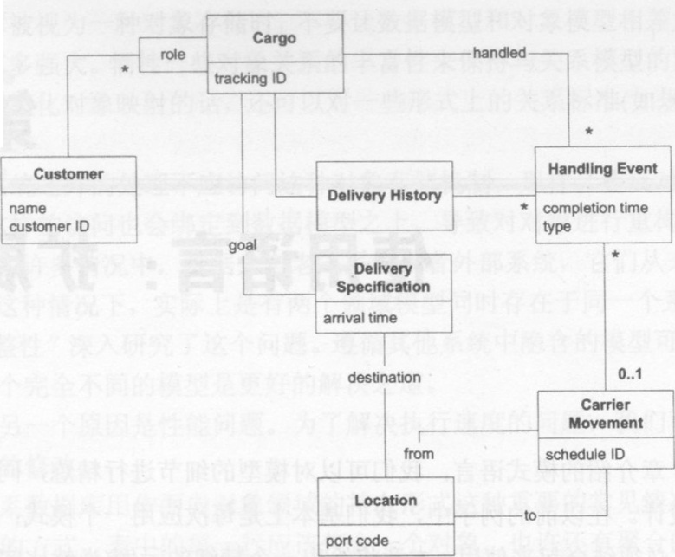

图7-1—个表示运输领域模型的类图

这个模型组织了领域知识，并为开发团队提供了一种语言。我们可以给出如下的陈述：“多个Customer(顾客)涉及到一个Cargo(货物)，每个Customer充当一种不同的role(角色)。”

“已经指定了提货目标。”

“满足Specification的一系列CarrierMovement(运输动作)将实现提货目标。”模型中的每个对象都有清晰的含义：

HandlingEvent(装卸事件)是发生在Cargo上的一种离散的活动，例如货物装船或者出关。这个类也许可以细分为一个包含不同种类事件的层次结构，例如装货、卸货，或者收货人提货等。

DeliverySpecification(提货规格)定义了一个提货目标，它至少包含一个目的地和一个抵达时间，但是还可以更加复杂。这个类遵循规格模式(参见第9章)。

DeliverySpecification的职责本来可以由Cargo对象来承担，但是把它抽象出来至少可以获得3个好处：

•如果没有DeliverySpecification,所有与指定提货目标有关的属性和关联就都要由Cargo对象来负责。这会使Cargo变得散乱，理解或修改会更困难。

•当把模型作为一个整体来说明时，这种抽象使我们可以很容易且安全地把细节隐藏起来。例如，DeliverySpecification可能还封装了其他的标准，但是在这个细节层次上，我们并不需要把它暴露出来。这个图只是告诉读者，这里有一个提货规格，但是它的细节并不重要，无需考虑(而且，以后要作修改实际上也很容易)。

•这个模型更富有表达能力。增加DeliverySpecification把问题说得很明白了：运输Cargo的实际方式可以自由确定，但是它必须达到由DeliverySpecification给出的目标。

role将顾客在一次运输中扮演的不同角色区分开来。例如，有“托运人”、“收货人”、“付款人”等。对于一件特定的Cargo,—个顾客只能扮演一个角色，因此Customer和Cargo之间的关联成为限定的多对一关联，而不是多对多关联。角色可以实现为一个简单的字符串，如果还需要其他行为的话，也可以实现为一个类。

CarrierMovement代表一个特定的Carrier(例如一辆卡车或者一艘货轮)从一个Location(地点)到另一个地点的转移。Cargo就可以装上Carrier，在一个或者多个CarrierMovement期间，从一个地方转移到另一个地方。

DeliverySpecification描述目标，而DeliveryHistory(提货历史)则反映了发生在Cargo上的实际行为。通过分析最后一次装货或卸货对应的CarrierMovement的目的地，我们可以从DeliveryHistory对象计算出Cargo的当前Location(位置)。如果提货成功的话，那么DeliveryHistory最后应该满足DeliverySpecification的目标。

我们把上述需求所涉及的所有概念都在模型中描述出来，并假设存在合适的机制来实现对象的持久和查找等功能。这些实现问题在模型中不会考虑，但是在设计中必须妥善处理。

为了把模型可靠地实现出来，我们还需要让模型更加清晰紧凑一些。记住，模型精化、设计和实现一般应该在一个迭代开发过程中紧密地配合进行。但是在本章中，为了阐述的清晰性，我们使用了一个相对成熟的模型作为自己的起点，并将对修改的目的做出严格限制，即它们的目的必须把模型与实际实现连接起来(应用那些基本模式)。

一般来说，随着模型的不断精化，除了能更好地支持设计，它还应该能够反映出对领域的新的理解。但是在本章中，为了阐述的清晰性，我们将对修改的目的做出严格限制，即应用那些基本模式将模型与实际实现相连接。

## 7.2隔离领域：系统简介

为了避免领域职责与系统的其他部分互相混杂，我们用分层架构把领域层划分出来。无需作深入分析，我们就可以标识出3个用户级的应用功能，并将其分配给3个应用层类。

•TrackingQuery(跟踪查询)可以访问一件特定Cargo过去的和现在的装卸信息；

•BookingApplication(预订应用)用来注册一件新的Cargo,并让系统准备对其进行处理；

•IncidentLoggingApplication(事件日志应用)用来记录Cargo的各次装卸信息(它提供的信息由TrackingQuery查询得到)。

这些应用类都是起协调作用的。它们只管提出问题，但是不管解决问题。解决那些问题是领域层的工作。

## 7.3区分实体和值对象

现在我们将逐个来考察这些对象，看它是实体(包含必需跟踪的标识)还是值对象(只代表一个基本的值)。首先我们研究一些较容易看出来的情况，然后再考虑比较模糊的情况。

Customer(顾客）

我们从一个容易一些的对象开始。一个Customer(顾客)对象代表一个人或者一个公司，在通常意义下这是一个实体。Customer显然有标识，而且对用户很重要，因此它在模型中是一个实体。怎样跟踪它呢？在某些情况下税号(TaxID)可能比较合适，但是跨国公司不会这样做。这个问题需要向领域专家咨询。我们与货运公司的一个业务人员对这个问题进行了讨论，发现公司早就有顾客数据库了，其中的每个顾客分配了一个ID数字，在与顾客进行首次销售接触时确定的。整个公司都在使用这种ID，因此我们的软件也会这样做，以便保持与其他系统的标识连续性。客户ID在初始时是用手工输入的。（如何保证唯一性呢？）

Cargo(货物）

两个同样的货箱必须进行区分，因此Cargo(货物)对象是实体。实际上，所有货运公司都会给每件货物指定一个跟踪ID。这个ID将是自动产生的，用户可以看到它，在预订时它还可能发给顾客。

HandlingEvent(装卸事件)和CarrierMovement(承运人运输）

我们关心每个个体事件，因为我们需要这些信息来跟踪进展。这些事件反映了现实世界中发生的事件，通常是不可互换的，因此它们是实体。每个CarrierMovement都会从运输计划中得到一个代码作为标识。

我们与领域专家进行了另一次讨论，发现把CargoID、完成时间和类型组合起来可以惟一确定一个HandlingEvent。例如，同一个Cargo不会同时既装货又卸货。

Location(地点)

名称相同的两个地点不是同一个地点。我们可以把经度和纬度作为地点的惟一主键,但是这可能不太现实，因为这种方法与系统的大部分目标都没有多大关系，而且它相当复杂。Location地点更有可能会包含在某种地理模型之中，将地点和运输航线及其他特定的领域问题联系起来。因此，用随机的、内部自动产生的标识就足够了。

DeliveryHistory

DeliveryHistory(提货历史)有些复杂。DeliveryHistory是不可互换的，因此它们是实体。但是，DeliveryHistory与它发运的Cargo具有一对一关联，因此它实际上并没有自己的标识。它的标识是从所属的Cargo借用过来的。用聚合来建模将使问题更加清晰。

DeliverySpecification(提货规格）

虽然DeliverySpecification代表Cargo的目标，但是这个抽象并不依赖于Cargo。它实际上描述了某些DeliveryHistory的假想状态。我们希望与一件Cargo连结的DeliveryHistory最终能够满足与它连结的DeliverySpecification。如果两件Cargo的目的地相同，那么它们可以共享同一个DeliverySpecification;但是，虽然二者的历史在最开始时都相同(都为空)，但它们不能共享同一个DeliveryHistory。DeliverySpecification是值对象。

Role(角色)和其他属性

Role角色提供了与其限定的关联有关的信息，但是它没有历史的或连续性的要求。它是一个值对象，可以在不同的Cargo/Customer关联中进行共享。其他属性，如时间戳或者名字，都是值对象。

## 7.4运输领域中的关联设计

在前面的类图中，所有关联都没有指定游历方向。但是，设计中的双向关联容易引起问题。此外，游历方向往往捕获了对领域的理解，可以使模型本身更加深入。

如果让Customer直接引用它托运的所有Cargo,那对于长期、多次合作的Customer来说就会非常不便。在大型系统中，Customer可能会在许多对象中充当不同的角色，因此最好是避免让它承担这种特定的职责。如果需要通过Customer来查询Cargo,那可以通过数据库查询来实现。本章稍后在讨论仓储的部分将回过头来讨论这个问题。

如果我们的系统要对货轮进行跟踪，那么从CarrierMovement游历到HandlingEvent的关联就非常重要了。但是，我们的业务只要求对Cargo进行跟踪。为了反映这一点，我们把关联修改为只允许从HandlingEvent游历到CarrierMovemento这个关联的实现也被简化为一个简单的对象引用，因为“多”那个方向的关联不允许。图7-2解释了其他修改决定的理由。

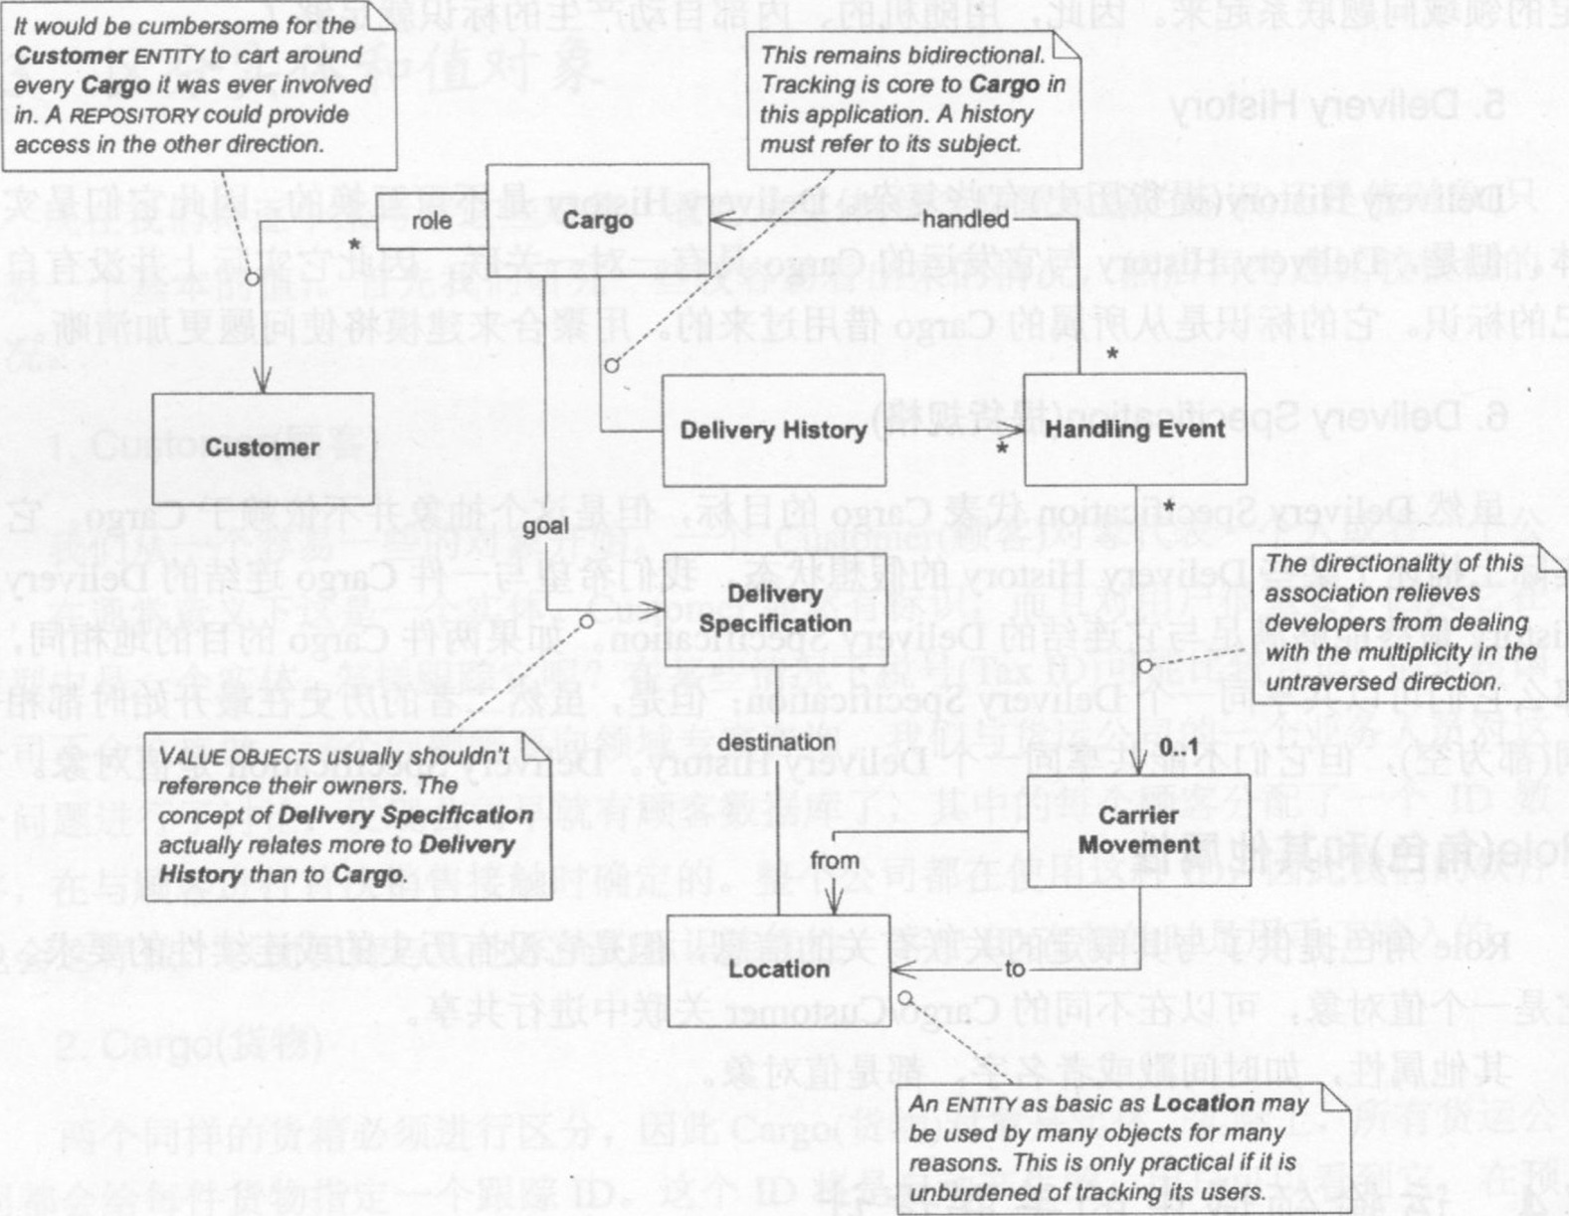

图7-2限制某些关联的游历方向

在我们的模型中有一个循环引用关系：Cargo知道它的DeliveryHistory,DeliveryHistory包含一系列HandlingEvent,而HandlingEvent又反过来指向Cargo。循环引用合理地存在于许多领域当中，有时在设计中也是需要的，但是维护起来很复杂。合理选择实现可以避免把需要同步的同一个信息保存到两个不同的地方。在这个例子中，我们可以使用一种简单但脆弱的方法，用Java语言来实现一个初步的原型——在DeliveryHistory中用一个List对象来保存HandlingEvent。但是，有时候我们可能不想使用集合，而选择把Cargo作为键来执行数据库查询。这个问题在选择仓储时会再次讨论到。如果查看历史的频率不是很高，那么通过数据库来查询就可以获得较好的性能，简化维护问题，并降低新增HandlingEvent的开销。如果这个查询非常频繁，那么最好还是按原来的方式维护直接指针。这些都是实现的简单性与性能之间的设计权衡。模型同样也包含了那个循环引用和双向关联。

## 7.5聚合的边界

Customer、Location和CarrierMovement都有自己的标识，并可以被许多Cargo共享，因此它们必须是自己的聚合根。聚合包含了它们的属性，可能还有一些其他的下层对象。Cargo显然也是一个聚合根，但是它的边界如何确定还要思考一番才行。

如图7-3所示Cargo聚合可以把所有因为Cargo而存在的事物都包揽进去，包括DeliveryHistory、DeliverySpecification以及HandlingEvent。DeliveryHistory确实也可以放到Cargo中一如果不是为了某个特定的Cargo,是不会有人去直接查看DeliveryHistory的。由于DeliveryHistory无需直接的全局访问，其标识实际上又是从Cargo获取的，因此把它放在Cargo的边界之中非常适合，而且它也无需充当根。DeliverySpecification是一个值对象，因此把它放在Cargo聚合中没有什么复杂之处。

但是，HandlingEvent有所不同。前面我们已经考虑了针对HandlingEvent的两种可能的数据库查询：一种是查询DeliveryHistory所包含的HandlingEvent,以此作为位于Cargo聚合内的集合的一种可能替代；另一种用来查询某次特定的CarrierMovement所需准备的货物和装载操作。在第二种情况下，货物装卸活动本身，即使是脱离Cargo来考察，也已经具有了某种意义。因此HandlingEvent应该成为它自身的聚合根。

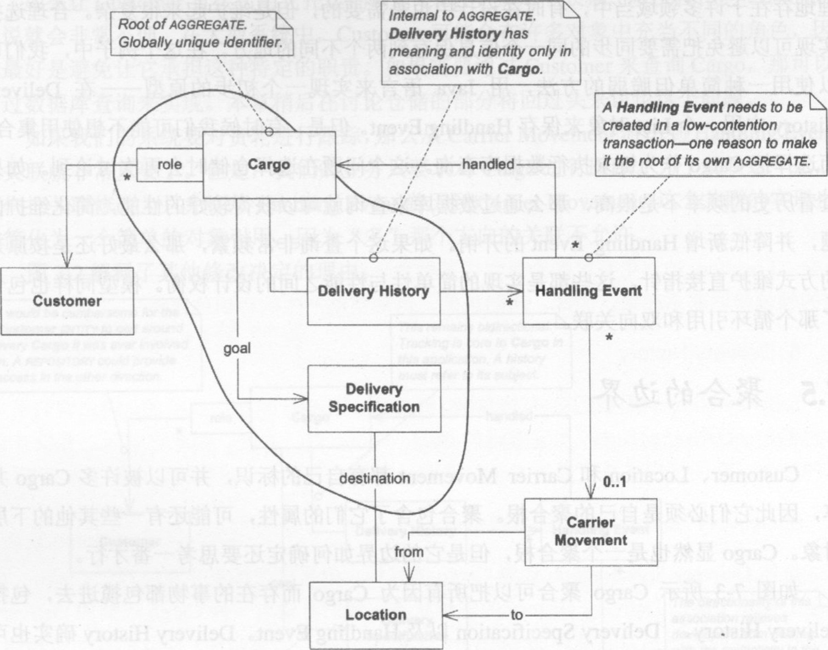

图7-3模型中设定的聚合边界(注意：画出的边界之外的实体意味着是其自身的聚合根)

## 7.6选择仓储

设计中有5个实体是聚合根。我们只需考虑这几个对象，因为其他对象都不允许有仓储。

为了决定哪些候选者确实需要仓储，我们必须重温一下应用需求。为了在BookingApplication中进行预约，用户需要选择不同角色(托运人、收货人等)的Customer。因此，我们需要一个CustomerRepository。用户还要查找Location来指定Cargo的目的地，因此LocationRepository也是需要的。

ActivityLoggingApplication需要允许用户查找装载了给定Cargo的CarrierMovement,因此我们需要一个CarrierMovementRepository。用户需要告诉系统哪个Cargo已经装载，因此还需要一个CargoRepository,如图7-4所示,

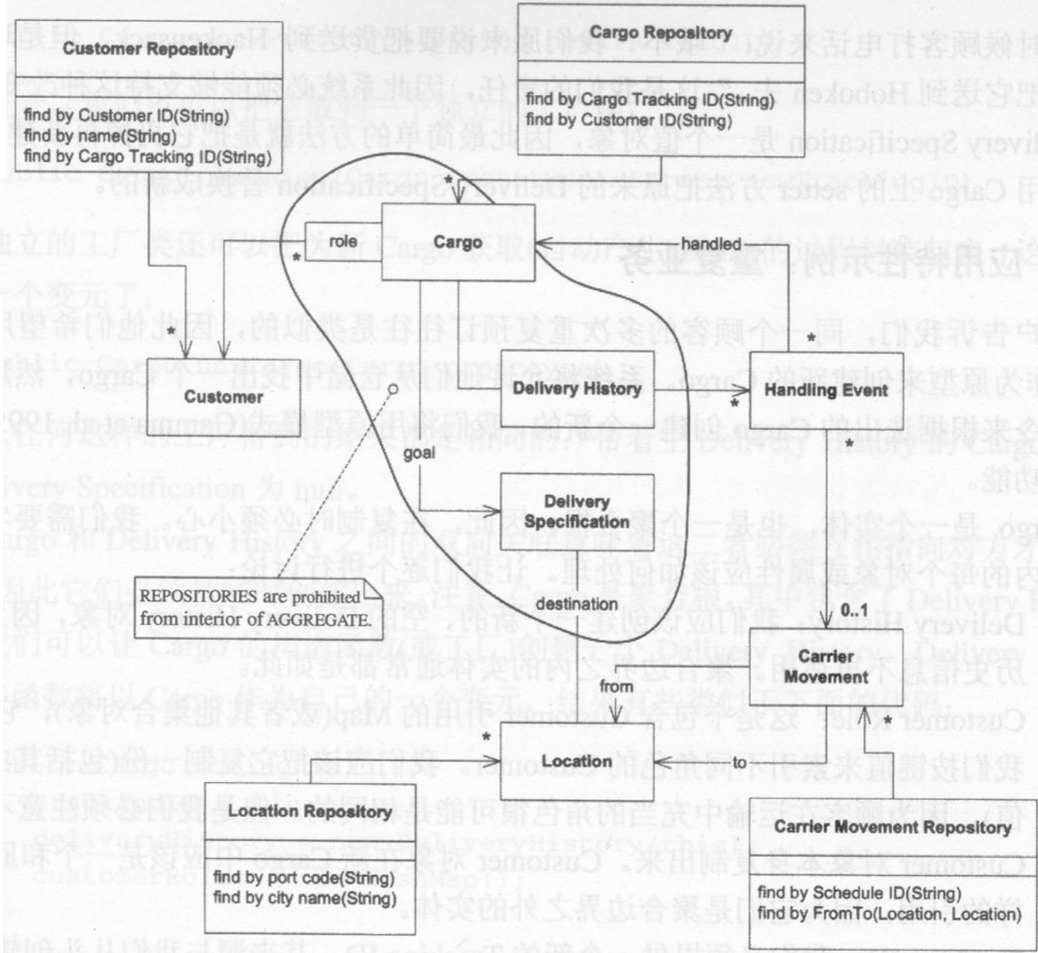

图7-4仓储为聚合根提供访问

这里并没有建立HandlingEventRepository,一个原因是我们决定在第一次迭代时把HandlingEvent和DeliveryHistory的关联实现为一个集合；另一个原因是我们尚未把“找出CarrierMovement上装载了哪些货物”这样的功能列入应用需求。这两个原因都有可能会发生变化;一旦真的发生了变化的话,我们就把HandlingEventRepository添加进来。

## 7.7场景概述

为了反复检验这些设计决定，我们必须经常性地进行场景走查，以确保我们可以有效地解决应用问题。

### 7.7.1应用特性示例：改变一件货物的目的地

有时候顾客打电话来说：“哦不！我们原来说要把货送到Hackensack,但是现在我们必须把它送到Hoboken去。”这是我们的责任，因此系统必须能够支持这种改变。

DeliverySpecification是一个值对象，因此最简单的方法就是把它扔掉再新建一个，然后调用Cargo上的setter方法把原来的DeliverySpecification替换成新的。

### 7.7.2应用特性示例：重复业务

用户告诉我们，同一个顾客的多次重复预订往往是类似的，因此他们希望用旧的Cargo作为原型来创建新的Cargo。系统将允许他们从仓储中找出一个Cargo,然后执行一条命令来根据选出的Cargo创建一个新的。我们将用原型模式(Gammaetal.1995)来设计这个功能。

Cargo是一个实体，也是一个聚合根。因此，在复制时必须小心。我们需要考虑聚合边界内的每个对象或属性应该如何处理。让我们逐个进行讨论：

DeliveryHistory：我们应该创建一个新的、空的DeliveryHistory对象，因为老的历史信息不再适用。聚合边界之内的实体通常都是如此。

CustomerRole：这是个包含Customer引用的Map(或者其他集合对象)，它允许我们按键值来索引不同角色的Customer。我们应该把它复制一份(包括其中的键值)，因为顾客在运输中充当的角色很可能是相同的。但是我们必须注意不要把Customer对象本身复制出来。Customer对象在新Cargo中应该是一个和原来一样的引用，因为它们是聚合边界之外的实体。

TrackingID：我们必须提供一个新的TrackingID,其来源与我们从头创建一个新Cargo对象时相同。

注意我们复制了Cargo聚合边界内的所有东西。虽然我们在复制时作了一些修改，但是这没有对聚合边界以外的任何对象产生任何影响。

## 7.8对象的创建

### 7.8.1Cargo的工厂和构造函数

无论是为Cargo创建一个强大的工厂，还是用其他Cargo作为工厂(如“重复业务”中那样)，我们都需要有一个基本的构造函数。我们希望构造函数产生的对象能够满足它的不变量；或者对于实体来说，至少能保持其标识不变。

根据这些考虑，我们可以在Cargo上创建一个如下所示的工厂方法:

PublicCargocopyPrototype(StringnewTrackingID)

或者，我们也可以把它放到一个独立的工厂中：

PublicCargonewCargo(Cargoprototype,StringnewTrackingID)

独立的工厂类还可以把为新Cargo获取(自动产生)新ID的过程封装起来，这样它就只需一个变元了：

PublicCargonewCargo(Cargoprototype)

从任何这样的工厂得到的结果都是相同的：带着空DeliveryHistory的Cargo,其中的DeliverySpecification为null。

Cargo和DeliveryHistory之间的双向关联意味着这二者必须互相指向对方才算是完整的，因此它们必须被同时创建出来。注意，Cargo是聚合根，其中包含了DeliveryHistory,因此我们可以让Cargo的构造函数(或工厂)创建一个DeliveryHistory。DeliveryHistory的构造函数将以Cargo作为自己的一个变元，结果有些类似于下面的代码：

PublicCargo(Stringid){

trackingID=id;

deliveryHistory=newDeliveryHistory(this);

customerRoles=newHashMap()；

}

上面的代码将生成一个新的Cargo对象，其中包含了一个指向它本身的DeliveryHistory。DeliveryHistory的构造函数仅能被其聚合根使用，因此Cargo的组合被封装了起来。

### 7.8.2添加一个HandlingEvent

•当货物在现实世界中发生装卸时，就会有某个用户通过IncidentLoggingApplication来输入一个HandlingEvent。

每个类都必须有基本的构造函数。由于HandlingEvent是一个实体，因此所有用来定义其标识的属性都应该被传递给它的构造函数。我们在前面讨论过，把CargoID、完成时间和事件类型三者组合起来可以惟一确定一个HandlingEvent的标识。HandlingEvent中剩下的惟一个属性是到CarrierMovement的关联，但是某些类型的HandlineEvent根本就不需要这样的关联。创建一个有效的HandlingEvent的基本构造函数可以是这样的：

PublicHandlingEvent(Cargoc,StringeventType,DatetimeStamp){

handled=c；

type=eventType;

completionTime=timeStamp;

}

实体的非标识性属性通常可以在以后添加进来。在这里，HandlingEvent的所有属性将在初始事务中设置好，以后不会再去修改了(除非要更正一个错误的数据字段)。因此我们可以在HandlingEvent中为每种事件类型加入一个简单的工厂方法，并提供所有必需的变元。这样会非常方便，客户代码也会更有表达力。例如，创建loadingevent时包含一个CarrierMovement：

PublicstaticHandlingEventnewLoading(

Cargoc,CarrierMovementloadedOnto,DatetimeStamp){

HandlingEventresult=

newHandlingEvent(c,LOADING_EVENT,timeStamp);

result.setCarrierMovement(loadedOnto);

returnresult;

}

模型中的HandlingEvent是一种抽象，它可能封装了许多特化的HandlingEvent类,包括装货、卸货、加封条、存放，以及其他与Carrier无关的活动等。我们可以把它们实现为成多个子类，然后分别创建不同的子类；或者通过复杂的初始化来创建这些对象；也可以同时使用这两种方法。通过在基类(HandlingEvent)中为每种类型加入一个工厂方法，我们可以把实例创建工作抽象化。这样客户就无需知道实现细节，而由工厂来负责了解实例化哪个类，以及如何初始化的问题。

遗憾的是，故事并不像这么简单。Cargo到DeliveryHistory到HandlingEvent再回到Cargo的这个引用循环把实例创建问题搞复杂了。DeliveryHistory持有一个与其Cargo相关的HandlingEvent集合，而新创建的HandlingEvent对象必须在同一个事务中加入到这个集合中来。如果不创建这种反向指针，对象将是不一致的，如图7-5所示。

反向指针的创建可以用工厂封装起来(并放在其所属的领域层中)，但是现在我们将看到另一种设计方法，它能完全避免图中这种难处理的交互过程。

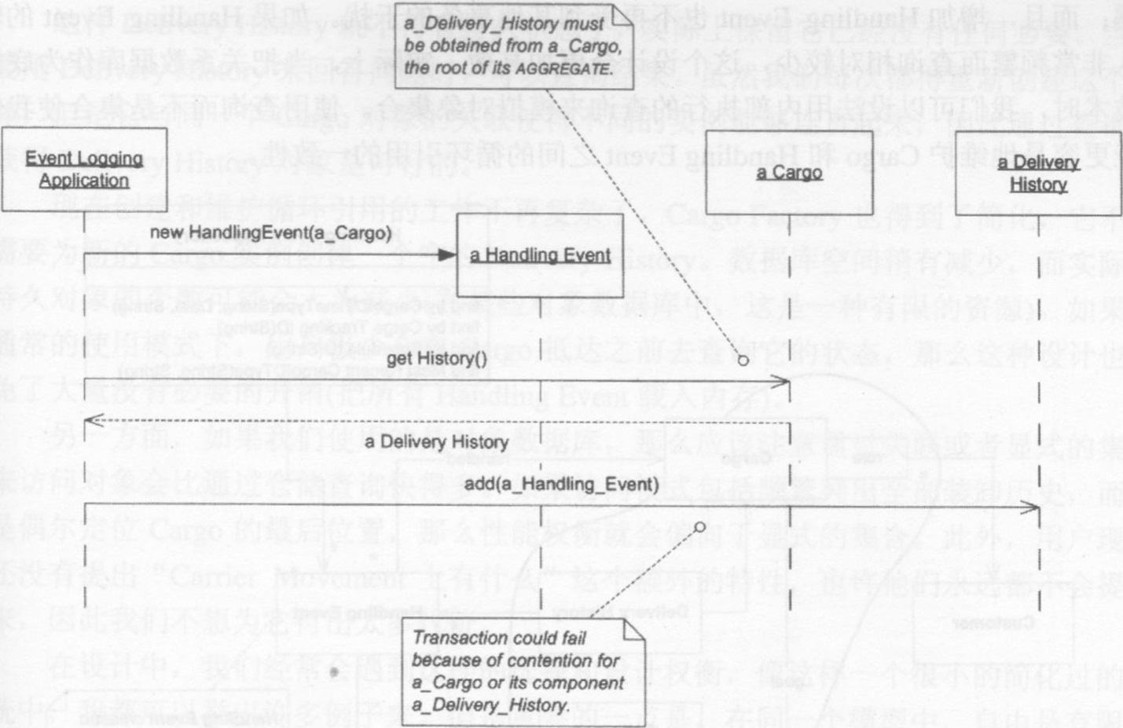

图7-5添加入HandlingEvent要求把它插入DeliveryHistory中

## 7.9停下来重构：Cargo聚合的另一种设计

建模和设计不是一个匀速向前的过程。如果不频繁重构，利用新的理解来改进模型和设计，我们就会逐渐变得寸步难行。

现在，我们的设计可以开始工作了，也确实反映出了模型，但其中仍有一些笨拙之处。一些在开始设计的时候并不显得重要的问题现在变得越来越烦人了。让我们充当一回事后诸葛亮，回过头来对付其中的一个问题，使我们的设计能为下一步的工作打好基础。

由于在增加HandlingEvent时需要更新DeliveryHistory,因此Cargo聚合也被牵扯到这个事务中来了。如果此时某个其他用户正在修改Cargo,那HandlingEvent事务就会失败或者被推迟。输入HandlingEvent的操作活动必须简单快捷，因此无竞争地输入HandlingEvent成为一个重要的应用需求。这迫使我们考虑另一种设计。

我们可以把DeliveryHistory中的HandlingEvent集合用一个查询来代替，如图7-6所示。这样修改以后，加入HandlingEvent不会在其自身的聚合之外引起任何完整性问题；而且，增加HandlingEvent也不再受到其他事务的干扰。如果HandlingEvent的输入非常频繁而查询相对较少，这个设计会更加高效。实际上，当把关系数据库作为底层技术时，我们可以设法用内部执行的查询来模拟对象集合。使用查询而不是集合使我们能更容易地维护Cargo和HandlingEvent之间的循环引用的一致性。

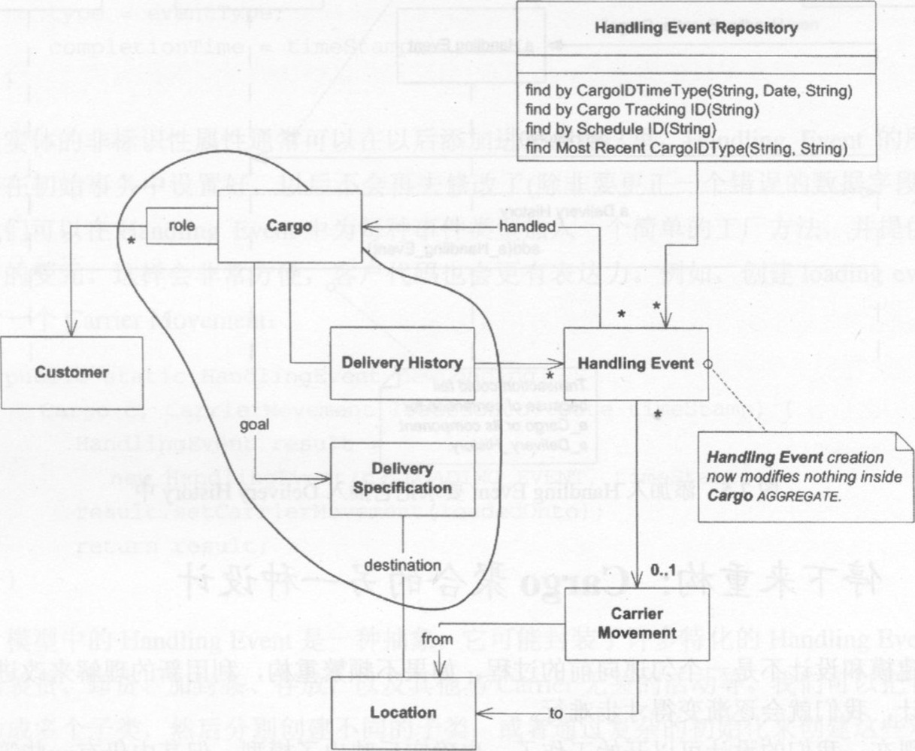

图7-6把DeliveryHistory中的HandlingEvent集合用一个查询代替之后，插入HandlingEvent就很简单了，也不会与Cargo聚合出现竞争

我们为HandlingEvent增加一个仓储来承担查询的职责。HandlingEventRepository将提供一个根据给定Cargo查询其相关Event的功能。此外，仓储还可以为某些特定的问题进行优化，使其获得更高的查询效率。例如，为了推断Cargo的当前状态，我们需要根据DeliveryHistory来查找最后一次报告的装货或卸货。如果这个访问路径使用非常频繁，那么我们可以设计一个专门的查询，仅仅返回与最后一次报告相关的HandlingEvent。如果我们希望用一个查询来得出某个给定CarrierMovement中装载的所有Cargo，也只要增加一个查询就行了。

这样DeliveryHistory就不再有持久状态了，实际上保留它已经没有任何必要。当需要用DeliveryHistory来回答问题时，可以查询结果。虽然我们每次都得重新创建这个实体，但是它与同一个Cargo对象的关联使得不同的实例能够连贯起来，因此通过查询来获得DeliveryHistory对象是可行的。

现在创建和维护循环引用的工作不再复杂了。CargoFactory也得到了简化，它不再需要为新的Cargo实例创建一个空的DeliveryHistory。数据库空间稍有减少，而实际的持久对象的个数可能会大为减少(在某些对象数据库中，这是一种有限的资源)。如果在通常的使用模式下，用户极少会在Cargo抵达之前去查询它的状态，那么这种设计也避免了大量没有必要的开销(把所有HandlingEvent载入内存)。

另一方面，如果我们使用的是对象数据库，那么应该注意通过关联或者显式的集合来访问对象会比通过仓储查询快得多。如果访问模式包括频繁列出全部装卸历史，而不是偶尔定位Cargo的最后位置，那么性能权衡就会偏向于显式的集合。此外，用户现在还没有提出“CarrierMovement上有什么”这个额外的特性，也许他们永远都不会提出来，因此我们不想为它付出太多代价。

在设计中，我们经常会遇到这样的选择和设计权衡，像这样一个很小的简化过的系统中，我都可以举出许多例子来。但是重要的一点是，在同一个模型中，自由是有限度的。通过把值、实体及其聚合建模出来，我们已经把那些设计改变的影响大大降低了。例如，在这个例子中所有修改都被封装在Cargo聚合边界之内。我们还加入了一个HandlingEventRepository,但是它并不需要重新设计HandlingEvent本身(但是根据仓储框架的细节，可能会涉及到某些实现上的修改)。

## 7.10运输模型中的模块

到现在为止，我们所看到的对象都非常少，所以模块化根本不是一个问题。现在让我们来看一个运输模型中稍大一点的部分(当然还是作了简化)，来讨论把它组织到模块之中将如何影响这个模型。

图7-7演示了一个假想的模型，它划分得很整洁。在第5章中，我们讨论过基础结构驱动打包的问题，这个图是那个问题的一个变体。在图中，对象是根据其所用的模式来进行组织的，结果那些在概念上相去甚远的对象勉强堆在了一起(低内聚)，而模块之间的关联则连得乱七八糟(高关联)。每个包都有含义，但不是运输业务上的含义，而是开发人员眼中的含义。

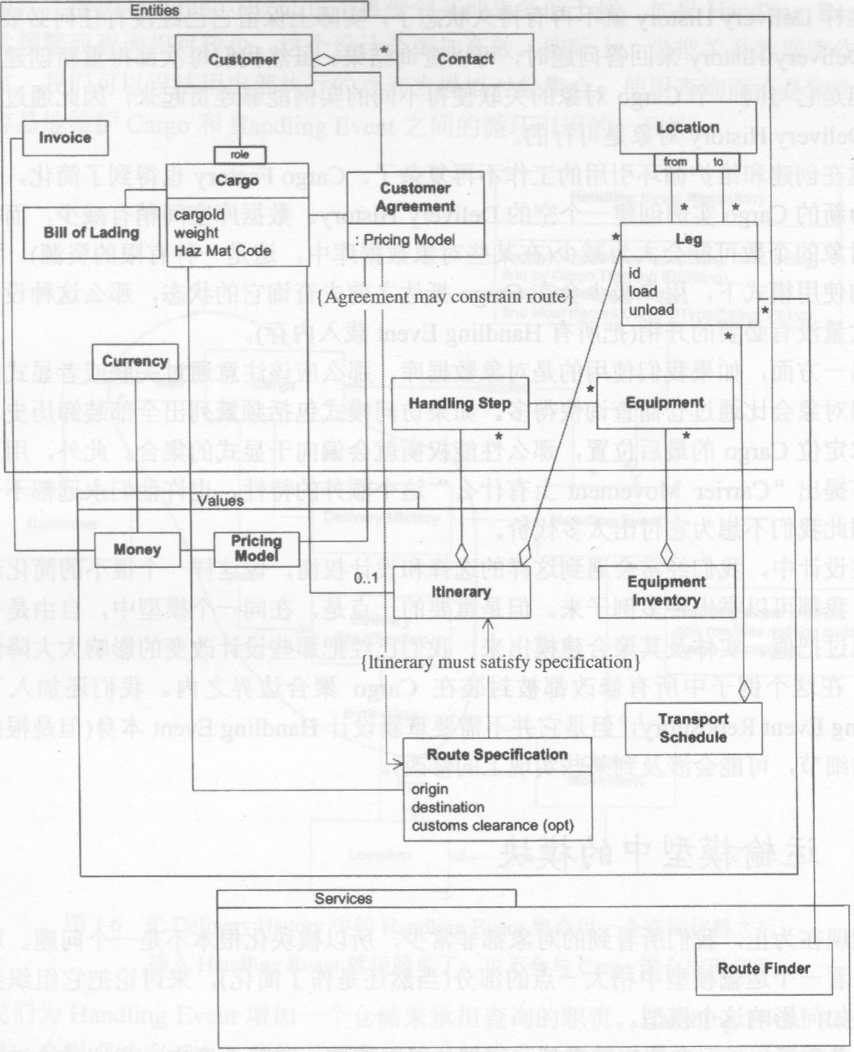

图7-7这些模块没有传达领域知识

按模式来划分看起来像是一个明显的错误。但是，如果按对象是持久对象还是临时对象来划分，或者按任何其他技术方案而不是根据对象的含义来划分，那也不会比按模式划分好到哪里去。

相反，我们应该寻找具有内聚性的概念，并集中考虑我们希望与项目中的其他人交流什么。对于规模较小的建模来说，我们可以有多种划分的方法。图7-8演示了一种比较直接的方法。

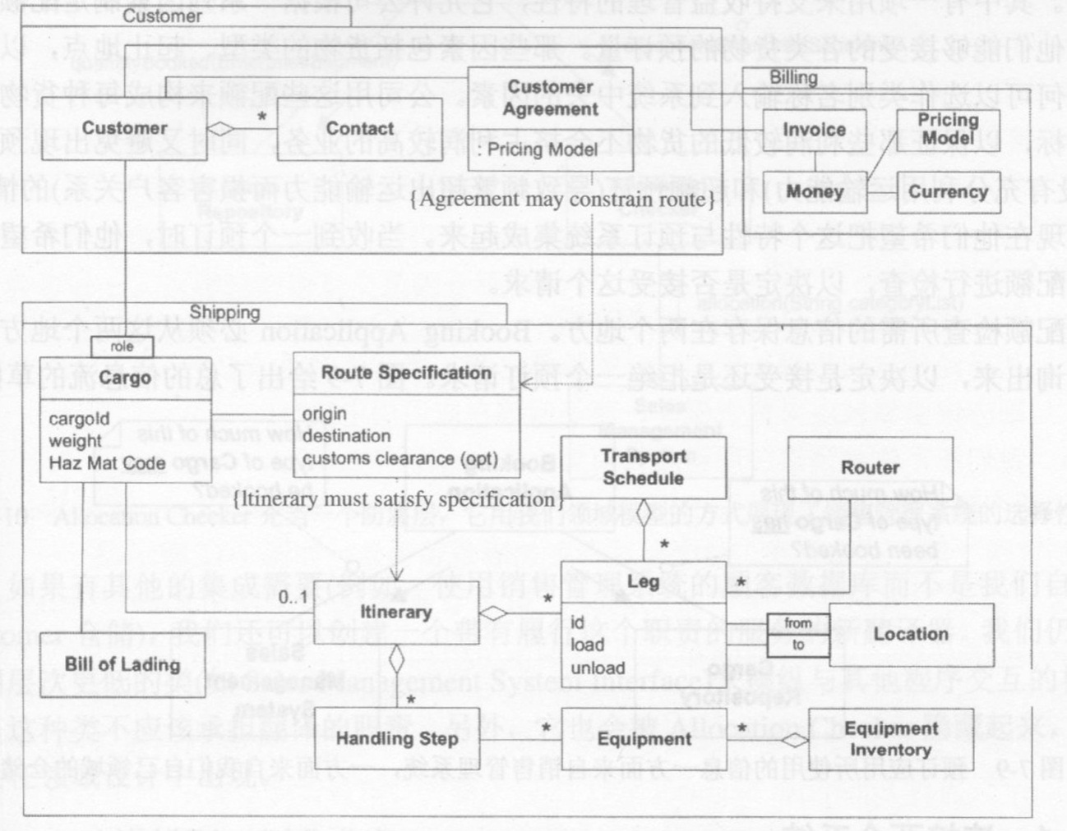

图7-8根据大范围的领域概念划分模块

图7-8中的模块的名称丰富了开发团队的语言。我们的公司向顾客(Customer)发货(Shipping),因此我们可以向他们发出账单(Billing)。销售和市场人员和顾客打交道，操作人员执行发货(Shipping),把货物送到指定的目的地。财务部门负责处理帐单(Billing),根据顾客同意的价格为其开具发票。我们可以根据这些模块说出一个故事。

当然，上面这种按直觉的划分可以通过连续的迭代来精化，甚至用一种更好的方法来替代它。但是，它为我们的模型驱动设计提供了帮助，同时还丰富了我们的通用语言。

## 7.11引入新特性：配额检查

到这里，我们已经逐步解决了最初的需求和建模问题。现在我们将加入第一个比较大的新功能。

在我们假想的运输公司中，销售部门使用其他的软件来管理客户关系、营销计划等业务。其中有一项用来支持收益管理的特性，它允许公司根据一系列因素制定配额，来限制他们能够接受的各类货物的预订量。那些因素包括货物的类型、起止地点，以及其他任何可以选作类别名称输入到系统中去的因素。公司用这些配额来构成每种货物的销售目标，以保证那些利润较低的货物不会挤占利润较高的业务，同时又避免出现预订不足(没有充分利用运输能力)和超额预订(导致频繁超出运输能力而损害客户关系)的情况。现在他们希望把这个特性与预订系统集成起来。当收到一个预订时，他们希望能够根据配额进行检查，以决定是否接受这个请求。

配额检查所需的信息保存在两个地方。BookingApplication必须从这两个地方把信息查询出来，以决定是接受还是拒绝一个预订请求。图7-9给出了总的信息流的草图：

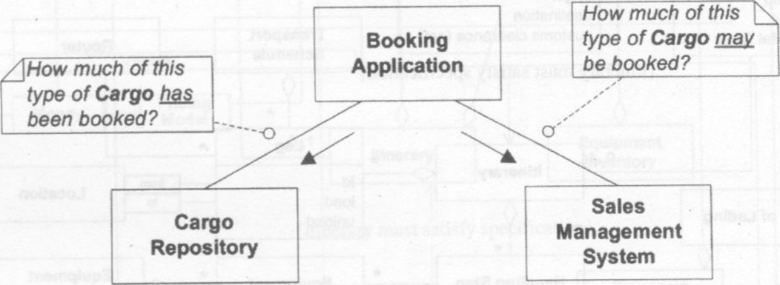

图7-9预订应用所使用的信息一方面来自销售管理系统，一方面来自我们自己领域的仓储

### 7.11.1连接两个系统

销售管理系统(SalesManagementSystem)并不是按照我们设计的模型来编写的。如果让预订应用程序(BookingApplication)直接与它交互，那么我们的系统就必须兼容其他系统的设计，这将使我们更难保持模型驱动设计的方向，也会扰乱通用语言。相反，我们可以创建另一个类，让它来充当我们的模型与销售管理系统所使用的语言之间的翻译。这个类并不是要提供一种通用的翻译机制，而是仅仅提供我们的系统所需的特性，并根据我们的领域模型对其进行重新抽象。这个类将充当一个防腐层(在第14章讨论)。

由于这是一个销售管理系统接口，我们首先可能会想到把它命名为SalesManagementInterface。但是我们可以抓住这个机会，用更加有用的说法把问题重申出来。对每个需要从其他系统得到的配额功能，我们可以为它定义一个服务，然后用这个服务的实现类的类名来反映其在我们的系统中的职责：配额检查者(AllocationChecker),如图7-10所示。

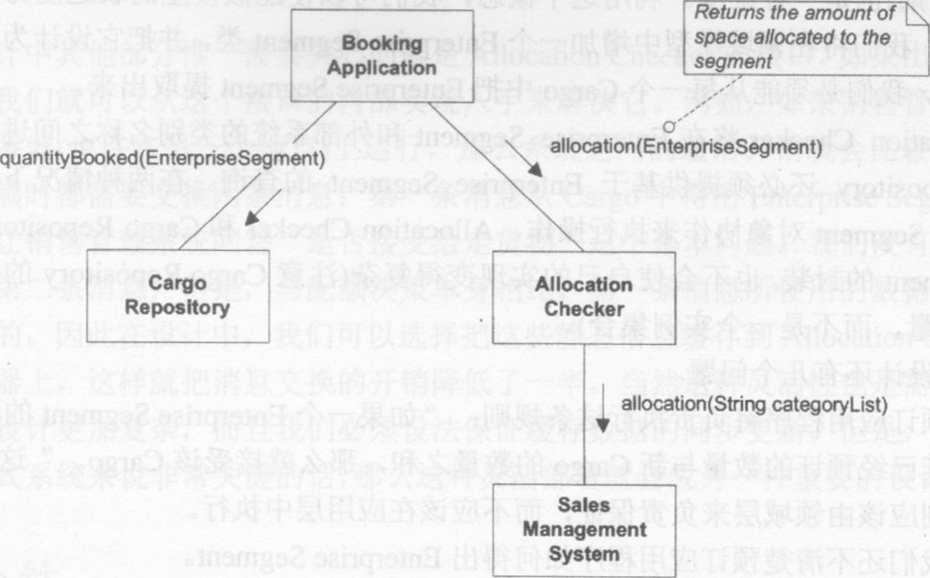

图7-10AllocationChecker充当一个防腐层，它用我们领域型的方式展现了销售管理系统的选择性接口

如果有其他的集成需要(例如，使用销售管理系统的顾客数据库而不是我们自己的Customer仓储)，我们还可以创建一个带有履行这个职责的服务的新翻译器。我们仍然可以用层次更低的类(如SalesManagementSystemInterface)来操纵与其他程序交互的机制，但是这种类不应该承担翻译的职责。另外，它也会被AllocationChecker隐藏起来，因此不会在领域设计中出现。

### 7.11.2改进模型：划分业务

现在两个系统之间的交互已经大体清楚了，那么我们应该提供一个什么样的接口，才能回答“可以预定多少某种类型的Cargo”这个问题呢？这个问题的一个棘手之处是Cargo的“类型”究竟是什么，因为我们的领域模型还没有对Cargo进行分类。在销售管理系统中，Cargo类型只是一系列类别关键字，我们可以使类型遵从这个类别列表，然后把它们放到一个字符串集合中作为变元传进去。但是这样我们又会错失另一个机会：重新抽象其他系统的领域。我们需要把货物类别的知识添加进来，使领域模型更加丰满。我们应该与领域专家进行头脑风暴，把新概念界定出来。

有时(就像在第11章中将要讨论的那样),分析模式可以为我们的建模方案提供思路。AnalysisPatterns(Fowler1996)书中描述了一个用来处理这种问题的模式：EnterpriseSegment(企业部门单元)。企业部门单元是一个维度集合，每个维度定义了一种对业务进行分解的方法。我们己经提到的所有分解运输业务的方法都属于这些维度，此外时间维(如月份日期)也是一种维度。利用这个概念，我们可以使配额模型的表达能力更强，并简化接口。我们将在领域模型中增加一个EnterpriseSegment类，并把它设计为一个额外的值对象。我们必须能从每一个Cargo中把EnterpriseSegment提取出来。

AllocationChecker将在EnterpriseSegment和外部系统的类别名称之间进行转换。CargoRepository还必须提供基于EnterpriseSegment的查询。在两种情况下，通过与EnterpriseSegment对象协作来执行操作，AllocationChecker和CargoRepository既不会破坏Segment的封装，也不会使自己的实现变得复杂(注意CargoRepository的查询是返回一个总量，而不是一个实例集合)。这个设计还有几个问题。

•预订应用程序将负责执行这条规则：“如果一个EnterpriseSegment的配额大于其已经预订的数量与新Cargo的数量之和，那么就接受该Cargo。”这条业务规则应该由领域层来负责保证，而不应该在应用层中执行。

•我们还不清楚预订应用程序如何得出EnterpriseSegment。这两个职责看起来都属于AllocationChecker。我们可以修改AllocationChecker的接口，把这两个服务分离开来，使交互过程更加清楚和明显，如图7-11所示。

这个集成方案只有一个严重的约束：销售管理系统不能使用无法由AllocationChecker转换为EnterpriseSegment的维度(如果不用企业部门单元模式，同样的约束会使得销售管理系统仅仅只能使用CargoRepository中的查询所使用的维度。虽然这样也行，但是它把销售管理系统的细节泄漏到领域的其他部分中去了。在我们的设计中，CargoRepository只需对EnterpriseSegment进行处理(无需关心销售管理系统)；而销售管理系统的变化只会波及到AllocationChecker。首先我们可以把AllocationChecker视为一个外观)。

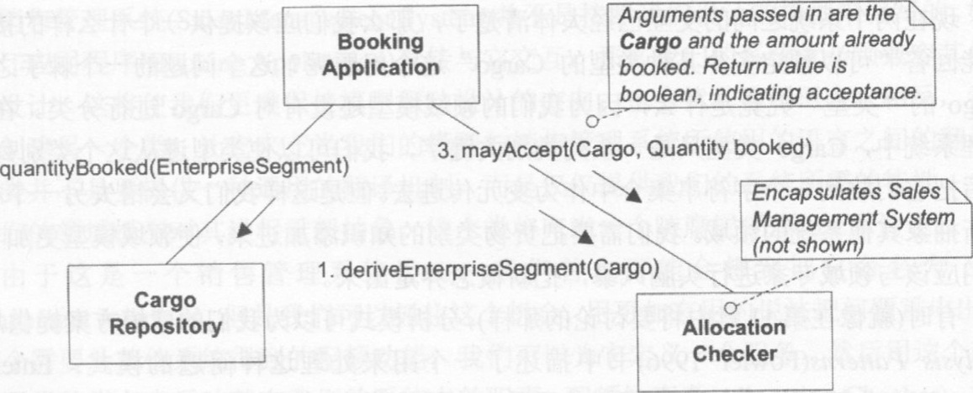

图7-11把BookingApplication的领域职责转移到AllocationChecker

### 7.11.3性能调整

领域设计中其他部分惟一需要关心的就是AllocationChecker的接口。如果出现性能问题的话，我们就可以从这个接口的内部实现入手来解决它。例如，如果销售管理系统在另一个服务器(也许在另一个地点)上运行，那么系统之间的通信开销就会比较显著。每次检查配额时都需要交换两条消息：第一条消息从Cargo中得出EnterpriseSegment,第二条消息让销售管理系统回答“是否接受给定货物”这个基本问题。我们没有其他的方法来发送第二条消息；但是，与配额决策本身相比，第一条消息所使用的数据和行为是相对静态的。因此在设计中，我们可以选择把这些静态信息缓存到AllocationChecker听在的服务器上，这样就把消息交换的开销降低了一半。当然这种灵活性也是需要代价的，它使得设计更加复杂，而且我们必须设法保证缓存数据的同步更新。但是，如果性能对于分布式系统来说非常关键的话，那么这种灵活部署就会成为一种重要的设计目标。

## 7.12小结

这种集成问题弄不好就会把我们原本简单、概念一致的设计搅得一团糟，但是现在,通过使用一个防腐层、一个服务，以及一些企业部门单元，我们把销售管理系统的功能清晰地集成到预订系统中来了，也丰富了领域。

最后还有一个设计问题：为什么不让Cargo来承担获取EnterpriseSegment的职责呢？乍一看起来这样好像很优雅，如果EnterpriseSegment的所有数据都是从Cargo中获得的，那么它就可以变成Cargo的一个派生属性了。遗憾的是，问题没有那么简单。EnterpriseSegment是可以任意定义的，只要它的划分方法对于业务策略有用就行。同一个实体可以根据不同的目的作不同的划分。出于预订配额的目的，我们从一个特定的Cargo中获取EnterpriseSegment,但是税务记账使用的EnterpriseSegment可能会完全不同。即使是用于配额的EnterpriseSegment,也可能因为销售管理系统根据新的销售策略进行了重新配置而发生变化。所以Cargo必须知道AllocationChecker,但是AllocationChecker与Cargo的概念职责完全不搭界。而且，每种特定类型的EnterpriseSegment都需要用一个方法来获取，这也会使Cargo不堪重负。因此，适于承担获取EnterpriseSegment这个职责的，应该是那些知道划分规则的对象，而不是包含那些规则所针对的数据的对象。我们可以把那些规则分离到一个单独的策略对象中，然后把它传给Cargo，让Cargo把EnterpriseSegment计算出来。使用策略看起来好像超出了我们需求的范围，但是在以后的设计中它可以成为一种选择，而且应该不需要设计做太大的修改。

# 第三部分 面向更深层理解的重构

本书的第II部分为维护模型与实现之间的对应关系铺好了基础。通过使用一系列行之有效的基本构建块，并在语言表达上保持一致，我们就能够使得开发活动较为稳健地进行。

当然，真正的挑战在于，我们所寻找的模型必须要恰到好处——它既捕捉到领域专家所关注的各个微妙细节，又能够为切实可行的设计提供支持。最终，我们希望开发的模型能够反映对领域的深刻理解。这样才能使得软件更加贴近领域专家的预期结果，同时也更符合用户的需要。本部分将阐明这个目标及其实现过程，并说明我们可以应用哪些设计原则和模式，来满足应用以及开发人员自己的需求。成功地开发有效的模型，可以归结为以下3点：

•复杂精致的域模型是可以得到的，而且值得为之付出努力。

•除非通过一个迭代过程对模型进行反复重构,并且由领域专家以及有兴趣学习领域知识的开发人员密切参与，否则很难开发出有效的模型。

•实现和有效地使用这种模型需要非常复杂的设计技巧。

**重构的层次**

重构是指对软件进行重新设计，而不改变软件的功能。重构不要求我们预先做出各种详细的设计决定，而是对代码进行一系列小的、独立的修改，每次修改都保持功能不变，但使得设计更加灵活易懂。另外，自动化的单元测试使我们能够相对安全地对代码进行验证。这个过程使得开发人员可以无需对软件设计作远期预测。

但是，几乎所有关于重构的文献都是着眼于如何用机械的方法对代码进行调整，以便代码能够更加清晰易读，或者在非常细节的层次上有所改进。如果开发人员认识到可以釆用某种既定的设计模式，“模式重构(refactoringtopatterns)”的方法可以为重构过程提出一个更高层次的目标。不过，这种方法本质上仍然是从技术层面上来考察设计质量的。

有些重构会对系统的生存能力产生极大的影响，它们有的是由于我们对领域产生了新的理解而引起的，有的则通过代码来阐明模型的含义。这种类型的重构并不能代替模式重构或者微重构(模式重构和微重构必须持续进行)，但是它们形成了一个新的重构层次：模型重构。模型重构是基于对领域的理解来执行的，它通常会包含一系列的微重构(micro-refactorings),但是其动机绝不仅仅是调整代码的状态。相反，微重构提供了一种方便的、小尺度的重构，以便能逐步产生一个更加合理的模型。重构的目标是开发人员不仅要理解代码做了些什么，而且要理解它为什么要这么做，并能够在与领域专家交流的过程中表述出来。

重构分类表(Fowler1999)包括了大部分常见的微重构情形，这些微重构所针对的问题基本上都可以从代码中直接观察出来。相比之下，当我们对领域产生了新的理解时，修改域模型的方法可以有多种多样，要汇编出一个完整的模型重构分类表是不可能的。

和任何探索活动一样，建模本质上是非结构化的。每次在获得了新的知识或者深入的理解之后，我们都应该将模型重构到更深的层次。虽然已有的成功模型(如第11章中所讨论的)对我们大有帮助，但是我们不应误入歧途，企图将领域建模简化为一本菜谱或者一个工具包。建模和设计是需要创造力的工作。接下来的6章将给出一些特定的方法来考虑如何改进一个域模型，以及如果通过设计来实现这个模型。

**深层模型**

对象分析的传统方法包括从需求文档中界定出名词和动词，然后把它们分别作为最初的对象和方法。许多人认为这种方法将问题过于简化，也许只有在向初学者传授对象建模时它才会有用。然而事实上，在构造最初的模型时，我们通常都是基于一些浅薄的认识，因此这些模型往往非常幼稚和肤浅。

例如，我曾经参与过一个运输应用系统的开发，最初，我关于对象模型的想法包括货轮和集装箱。货轮从一个地方航行到另一个地方。集装箱通过装载和卸载动作改变与货轮的关联关系。这些想法准确地描述了运输过程中的一些物理动作，但是结果它并没有成为运输业务软件中一个非常有用的模型。

注 1、Gamma等人(1995)简要提到了将模式作为重构的目标。JoshuaKerievsky已经将模式重构发展到了更加成熟和有用的程度(Kerievsky2003)。

最终，在与运输专家经过数月的工作和多次迭代之后，我们得到了一个与最初想法大相径庭的模型。对于外行而言，它并不那么浅显易懂；但是对于专家而言却非常贴切中肯。它所关注的焦点被转移到货物运输业务上来了。

货轮还是在那儿，但是被抽象为“船舶航次(vesselvoyage)"的一种形式。“船舶航次”是一次特定的行程，它被调度给某些货轮、火车或其他运输工具。货轮本身是次要的，它可以在最后一分钟被替换掉(因为需要对它进行维护或者运输计划被推迟)；但是船舶航次仍然按计划进行。集装箱几乎整个儿从模型中消失了。虽然它确实以一种不同的、非常复杂的形式出现在货物装卸系统中，但在原来的运输业务系统中，集装箱变成了一个操作性细节。货物在法律责任上的转移取代了货物在地理位置上的变动。一些不那么明显的对象，例如“装货单”被显式定义出来。

每当有新的对象建模人员进入这个项目时，他们的第一个建议就是——缺少“货轮”和“集装箱”类。他们都是聪明人，只不过尚未经历寻找和发现对象的过程罢了。

深层模型(deepmodel)能够清晰地表达出领域专家所考虑的主要问题，以及与这些问题关系最为紧密的知识，同时它又剥离了领域中的一些表面现象。这个定义没有提到抽象的问题。一个深层模型通常包含抽象元素，但是它也可以包含具体元素，以便能够直接切入到问题的核心。

当模型确实与领域非常贴切时，它就会获得功能强大、简单易懂的特点。这种模型几乎都具有一个共同特点，那就是它们都使用业务专家喜欢使用的、简单的(虽然可能是抽象的)语言。

**深层模型/柔性设计**

在不断重构的过程中，设计本身也-要能够支持改变。第10章考察了一些使设计更容易进行的方法，我们可以用这些方法来修改设计，也可以将设计与系统的其他部分整合起来。

某些特点可以使设计更易于修改和使用。这些特点并不复杂，但是非常具有挑战性。“柔性设计(Suppledesign)”，以及如何获得柔性设计，将是第10章要讨论的话题。

幸而，如果对模型和代码所作的每次修改都反映了新的理解的话，那么这些反复进行的修改正好可以为我们在最需要改变的地方引入灵活性，同时也为我们提供一种获得柔性设计的简单方法。用旧了的手套在手指需要弯曲的地方会变得柔顺，而其他部分则是硬性的以起到保护作用。同样，虽然上述的建模和设计过程需要进行反复尝试，但是实际上每次的修改会变得越来越容易，我们也将随着这些修改而不断接近一个柔性的设计。

柔性设计除了便于修改，还有利于模型本身的精化。模型驱动设计是靠两条腿来支撑的：深层模型使我们获得的设计具有更强的表达能力；同时，如果开发人员能够体验到设计的灵活性，并清晰地理解设计中发生的事情，那么设计实际上又能将他们的理解反馈回模型发现过程。这个反馈循环是非常关键的，因为我们所寻求的模型不仅仅是一系列漂亮的想法，而应该成为整个系统的基础。

**发现过程**

为了使我们创建的设计确实能够切合眼前的问题，我们必须首先用一个模型来捕捉领域中心部分的有关概念。第9章“隐含概念转变为显式概念”要讨论的话题就是：如何积极地寻找这些概念，并将它们带入到设计中去。

模型和设计关系非常紧密，因此当代码难以重构时，建模过程将陷入停顿。第10章“柔性设计”将讨论如何为软件开发人员，而不仅仅是我们自己编写软件，以便它能够高效地扩充和修改。这项工作与模型的进一步精化是密不可分的。它往往需要使用更高级的设计技术和更严格的模型定义。

当对发现的概念进行建模时，我们通常需要依靠自己的创造力，并反复进行尝试来寻找最好的建模方式。但是，有时候我们可以借用别人已经做好的模式。第11、12章讨论了“分析模式”和“设计模式”的应用。这些模式并不是现成的解决方案，但是它们可以为我们提供知识并缩小我们的研究范围。

本书的第3部分一开始就会介绍在领域驱动设计中最令人兴奋的事件——突破。有时，当我们到达模型驱动设计阶段，并且概念都已经成为显示概念时，就会产生一个突破。此时，我们将有机会使软件的表达能力更强、功能更丰富，甚至出乎我们的意料。这可能意味着我们发现了某些新的特性，也可能意味着我们找到了一个简单、灵活的更深层次的模型，大块的代码将被替换为用这个模型来表达。虽然这种突破不会每天都发生，但却是非常宝贵的，因此当这种突破真的出现时，我们必须认识到它并把握住机会。第8章讲述了一个真实的故事，在这个故事的项目中，不断深化的重构过程导致了一个突破。这种经历是无法事先规划的。但是，它为我们对领域重构进行思考提供了一个不错的场景。

# 第八章 突破

重构的投入与回报是一种非线性的关系。通常每次细微的努力都会获得细微的改进，这些改进逐渐累积起来。它们与熵作斗争，成为避免模型变得陈腐僵化的第一道防线。然后，一些至关重要的理解会骤然间破土而出，为整个项目带来电击般的震动。



项目团队缓慢而稳健地吸收着领域知识，并将它们融入到模型中来。细微重构也许每次只涉及到一个对象：在这边调整一个关联，在那边移动一个职责；但通过一系列细微重构，深层模型就会随之逐渐浮现出来。

持续进行的重构通常也为一些飞跃性的质变作好了准备。代码和模型的每次精化都为开发人员提供了一个更清晰的视图，使他们有可能在理解上获得突破。经过一连串的修改之后，我们将得到一个更深层次、更符合实际和用户需求的模型。模型突然变得功能更强大、更清晰易懂，而模型的复杂性反而会会降低。

这种突破并不是一种技术，而是一种事件。它的挑战之处在于，我们必须认识到正在发生的事情，并决定怎样对它进行处理。为了说明这种经历是一种什么样的感觉，我将讲述一个真实的故事，一个多年以前我工作过的项目，看我们是如何获得一个极具价值的深层模型的。

## 8.1关于突破的故事

在纽约，经过一个漫长冬季的重构之后，我们得到了一个模型和一份设计：模型捕捉到了领域中的许多关键知识，而设计可以在应用中发挥一定的实际作用了。我们正在为某投资银行开发一个大型应用的核心部分，该应用将用来管理银行的银团贷款(syndicatedloan)。

如果Intel想建造一座上十亿元的工厂，那么它所需要的贷款额实在太大了，以至于任何一家放贷公司都承担不起。因此，多个放贷公司会联合起来组成一个银团(syndicate)，通过共同投资来支持一个融通(facility)。通常会有一家投资银行充当银团的主席，对交易业务和其他服务进行协调。我们的项目就是要开发一个软件来跟踪和支持整个过程。

### 8.1.1中看不中用的模型

我们感觉相当不错。4个月前我们还麻烦缠身，因为此前留下的基础代码完全无法在其上工作。从那时起，我们就奋力将它转移到一致的模型驱动设计上来了。

图8-1中的模型使常见业务可以表述得非常简单。LoanInvestment(贷款投资)是一个派生对象，用来表示某个特定的投资人(investor)在Load(贷款)中分担的额度，这个额度与该投资人在Facility(融通)中所占的股份(share)成正比。

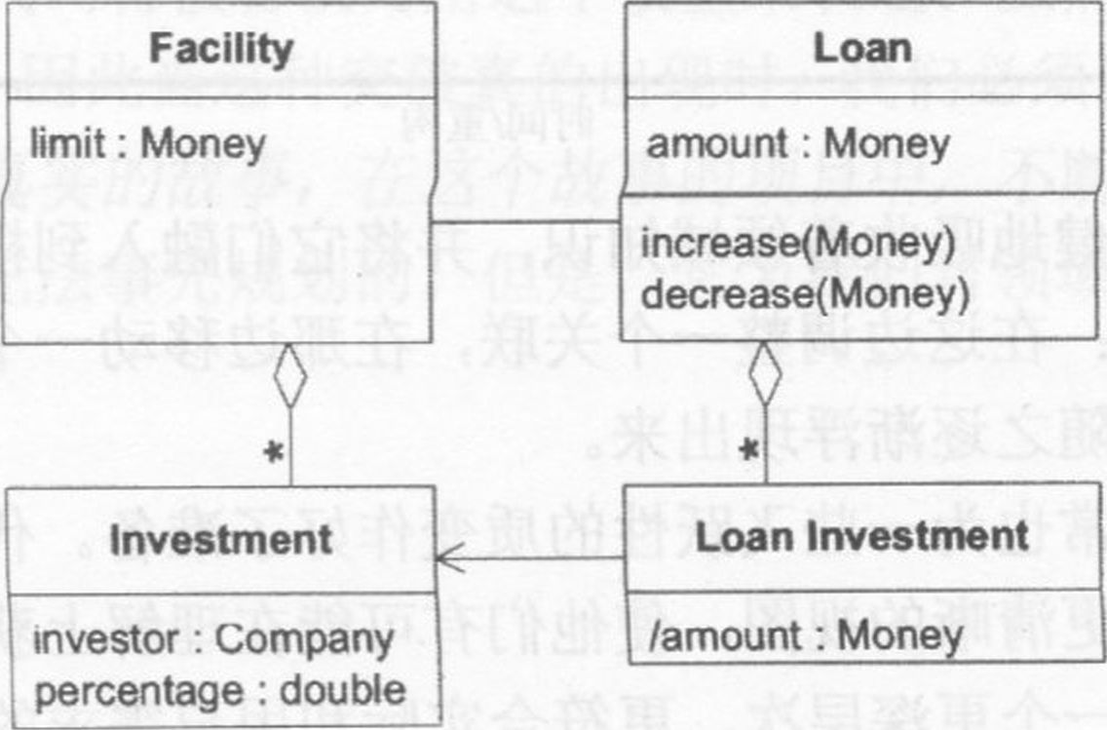

图8-1假设放贷人所占股份不变的模型

(译者注：放贷公司(lendingcompany)对于借款人(borrower)而言是放贷人(lender),而对于银团而言是投资人(investor)。另外，以下称“在贷款中分担的额度(或所占的股份)”为“贷款股份”，称“在融通中所占的股份”为“融通股份”。)

什么是“融通”

融通在这里指的并不是建筑物。在大多数项目中，我们都会从领域专家那里学到一些特殊的术语，这些术语将成为通用语言的一部分。在商业银行领域中，融通是指一个公司为借款而做出的承诺(commitment)。信用卡就是一种融通，它授权信用卡持有者在需要时借支一定的金额(借支金额的上限和利率都是预先规定好了的)。当您用信用卡来付账时，就产生了一笔未偿贷款(outstandingloan),每次取钱都在支取您的融通，增加该贷款。最后，您必须偿还贷款本金，还可能要支付年费。年费是信用卡(融通)的持有费用，它与您贷款多少无关。

然而，有些迹象令我们感到不安。各种意料之外的需求在不断地影响我们，使设计变得更加复杂。一个明显的例子就是，我们渐渐领悟到在任何一次特定的贷款支取中，融通股份对各个放贷人需要提供多少贷款额仅仅起指导作用。当借款人要求支取贷款时，银团主席将要求所有成员支付各自的份额。

在收到银团主席的要求后，各个投资人通常按自己所持的股份出钱，但是它们往往还要与银团的其他成员进行磋商，以决定是多投资一点还是少投资一点。我们把LoanAdjustments(贷款调整)加入模型中来反映这一点，如图8-2所示。

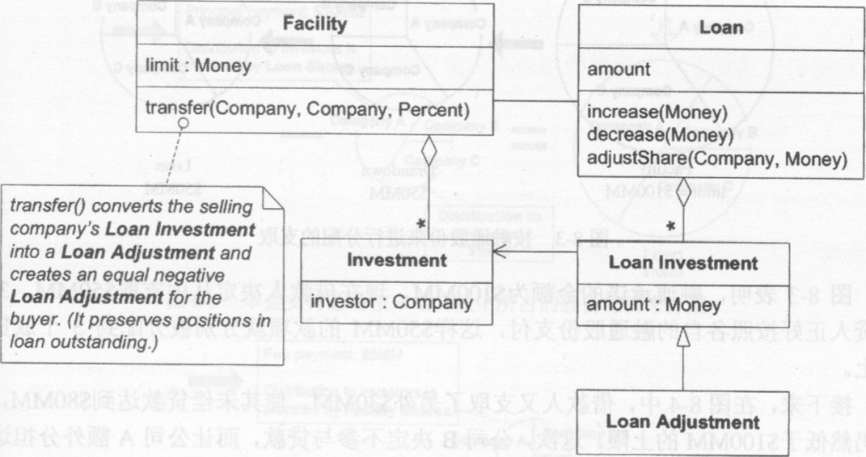

图8-2通过逐步改变模型来解决问题。LoanAdjustment用来跟踪一个放贷人所占的贷款股份与它最初同意的融通股份之差

上面这种形式的精化使得模型能够随着各种事务规则的不断显露而变得更加清晰。但是它同时也增加了模型的复杂性，而且似乎并不能迅速收敛，提供真正管用的功能。

更麻烦的地方在于，舍入计算会带来细微的不一致。虽然我们使用的算法越来越复杂，却一直没能解决这个问题。不错，在一项1亿美元的交易中，没人会在乎几个美分到哪里去了；但是银行家却不会信任一个无法精确地计算出每一个美分的软件。我们开始怀疑我们的困难只是某个根本设计问题的症状。

### 8.1.2突破

过了一段时间，我们省悟到了问题的所在：我们的模型将融通股份和贷款股份捆绑到了一起，而这对于业务来说是不适当的。这个发现得到了广泛的响应。业务专家们都点头称是，并开始热心地帮助我们(我敢说，他们一定还在奇怪是什么让我们拖了这么久才想明白这一点)。我们迅速在白板上建立了一个新的模型。虽然细节问题尚未定型，但是我们已经知道新模型的关键特征了：贷款股份和融通股份必须能够相互独立地改变。按照这个理解，我们给出了一个新的模型，并用它对大量应用场景进行了走查。这个新模型看起来如图8-3所示：

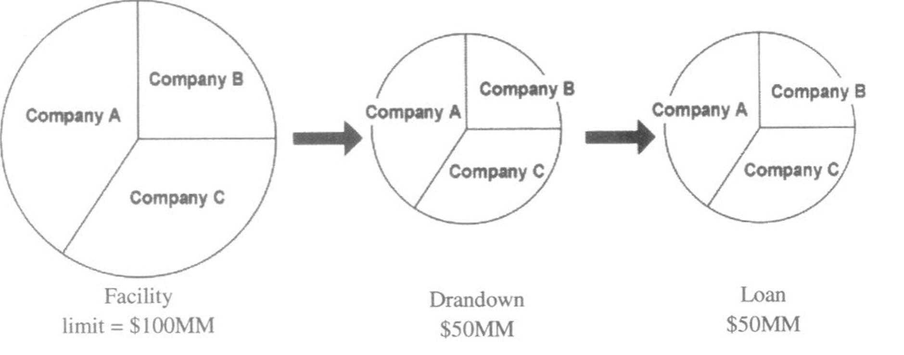

图8-3按融通股份来进行分配的支取

图8-3表明，融通承诺的金额为$100MM，现在借款人决定从中支取$50MM。3个放贷人正好按照各自的融通股份支付，这样$50MM的款项就分别被分配到3个放贷人上。

接下来，在图8-4中，借款人又支取了另外$30MM，使其未偿贷款达到$80MM，但是仍然低于$100MM的上限。这次，公司B决定不参与贷款，而让公司A额外分担这一部分。各个公司在这次支取中所占的份额反映了它们的投资选择。当支取额累计达到贷款额时，贷款股份不再与融通股份一致——这是普遍现象。

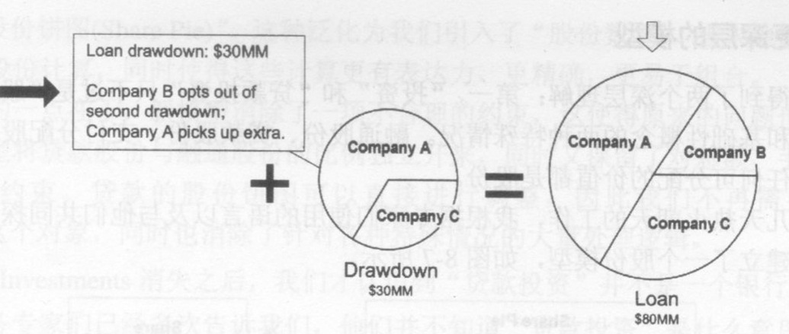

图8-4放贷人B决定不参加第二次支付

当借款人偿付贷款时，他的钱将按照各放贷人的贷款股份来分配，而不是按融通股份，如图8-5所示。同样，利息也是按照贷款股份来分配的，如图8-6所示。

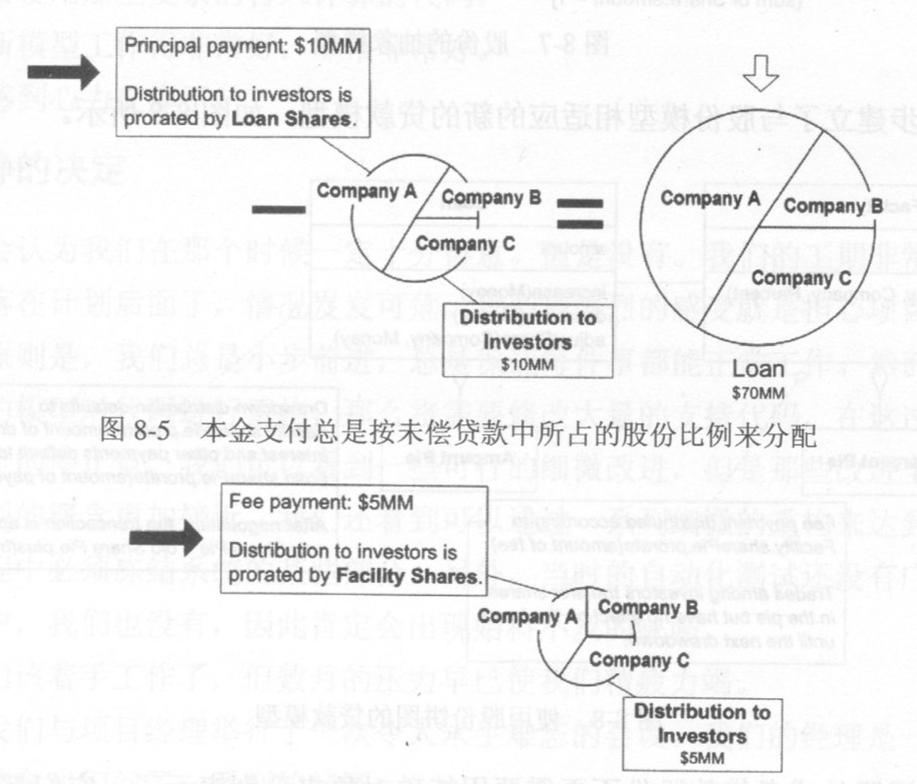

图8-6手续费总是按融通股份来分配

另一方面，借款人必须为融通的持有权交付一定的手续费。手续费总是按融通股份来分配的，而不管钱实际上是由谁借出去的。贷款不会因为手续费支付而发生变化。甚至还有这样的情况，即各个放贷人在手续费中所占的份额是单独设定的，而与利息等的份额无关。

### 8.1.3更深层的模型

我们得到了两个深层理解：第一，“投资”和“贷款投资”只不过是“股份”这个更为一般化和基础性概念的两种特殊情况。融通股份、贷款股份、支付分配股份，这些都是股份。任何可分配的价值都是股份。

经过几天热火朝天的工作，我根据专家们使用的语言以及与他们共同探讨过的一些场景初步建立了一个股份模型，如图8-7所示。

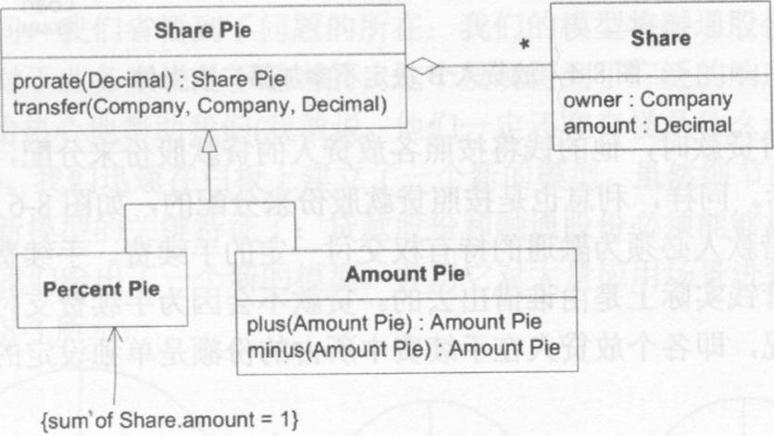

图8-7股份的抽象模型

我还初步建立了与股份模型相适应的新的贷款模型，如图8-8所示。

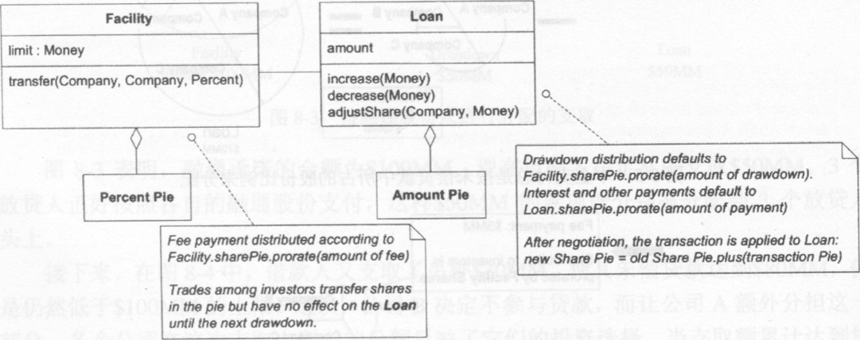

图8-8使用股份饼图的贷款模型

现在融通股份或者贷款股份不再需要用特殊对象来分别表示了，它们都被归结为更为直观的“股份饼图(SharePie)”。这种泛化为我们引入了“股份数学”，极大地简化了各种事务中的股份计算，同时使得这些计算更有表达力、更精确，更易于组合。

更重要的一点在于，新模型消除了一项不合理的约束，这使得原来的问题也随之消失了。新模型将贷款股份与融通股份的比例独立开来，同时又保留了对总额、手续费分配等的合理约束。贷款的股份饼图可以直接进行调整，因此我们不再需要LoanAdjustment这个对象，同时也消除了针对各种特殊情况的大量处理逻辑。

在LoanInvestments消失之后，我们才认识到“贷款投资”并不是一个银行业术语。实际上，业务专家们已经多次告诉我们，他们并不知道“贷款投资”是什么意思。不过他们还是尊重我们的软件知识，并假设“贷款投资”在技术性的设计中是有用的。事实上，这个术语只不过是在我们对领域的理解还不完整的情况下杜撰出来的罢了。

利用这种新的看待领域的方法，我们突然之间可以更加轻松地遍历以前遇到过的所有场景了，而且感觉比以往的任何一次都要简单得多。同时，我们的模型图让业务专家们感到非常完美——他们以前总是感到模型对他们来说“太技术化”了。即使是一张在白板上画出的草图也能够让我们看到，最顽固的舍入计算问题已经被斩草除根了，因此我们无需再去使用那些复杂的舍入计算的代码。我们的新模型工作得非常好，非常非常好。我们都感到心力交瘁了！

### 8.1.4冷静的决定

您也许会认为我们在那个时候一定十分得意。但是没有。我们的工期非常严峻，项目早就已经落在计划后面了，情况岌岌可危。我们最强烈的感受就是担心项目会延期。

重构的原则是，我们总是小步前进，总是保证每件事都能正常工作。然而，如果我们按这个新的模型对代码进行重构，那么将需要修改大量的支持代码，在这过程中几乎不会出现稳定的停止点。我们可以看到一些可行的细微改进，但是那些改进全都不能使我们与新模型的概念更加接近。我们还看到可以通过一系列细微的重构来达到目的，但是在这个过程中必须冻结系统的某些部分。另外，当时的自动化测试还没有广泛使用在这样的项目中，我们也没有，因此肯定会出现始料不及的缺陷。现在我们该着手工作了，但数月的压力早已使我们精疲力竭。此时，我们与项目经理举行了一次令人永生难忘的会议。我们的经理是一个睿智而大胆的人，他向我们问了一系列的问题。

Q1：如果釆用这个新的设计，需要多久才能重新实现目前已有的功能？

A1：大概3个星期。

Q2：不用这个新设计可以解决问题吗？

A2：也许可以。但是无法保证。

Q3：如果现在不采用新设计，我们可以继续进入下一个发布版本吗？

A3：如果不作修改，我们的进度将会很慢。而且一旦有了安装基础，想再作修改将会困难得多。 ，

Q4：釆用新设计是一个正确的行动吗？

A4：我们知道目前的局面很不稳定，如果迫不得已的话，最好将就着应付过去。而且我们已经很累了。但是，毫无疑问，新设计是一种更简单的解决方案，而且更加贴近业务。从长远来看，它的风险更低。

他批准了我们的新设计，并且告诉我们他会控制好局面。做出这个决定需要相当的勇气和信心，这使我总是对他钦佩不已。

我们全力以赴，在3个星期后完成了任务。任务的工作量非常大，但是进展异常顺利。

### 8.1.5成效

不可捉摸而又出人意料的需求变更终于停止了。舍入的逻辑变得稳定而有意义，虽然它实际上仍然非常复杂。我们交付了第1个版本，而开发第2个版本的思路也已经非常清晰了。我的神经衰弱也勉强有了好转。

在开发第2个版本的时候，股份饼图变成了整个应用的主旋律。技术人员和业务专家用它来讨论系统。市场人员用它来向潜在顾客解释特性。那些潜在或非潜在顾客都能立即领会它的含义，并使用它来讨论特性。股份饼图实际上已经成为通用语言的一部分,因为它触及到了银团贷款的核心问题。

## 8.2时机

突破能使我们得到一个更深层次的模型。但是，当突破即将出现时，它却常常令人畏惧。相对于大部分重构而言，突破引发的是一种高回报、高风险的修改。这在时间上可能会不合适。

尽管我们希望工作总是能够平顺地进行，但事实却并非如此。为了转移到一个真正的深层模型上，我们必须从根本上调整自己的思路，同时还要对设计做出重大修改。在许多项目的建模和设计工作中，大部分重大的进展都是由这些突破带来的。

## 8.3着眼于根本

不要企图“制造”突破，那会使您无法动弹。通常，只有在执行了许多细微的重构之后才可能出现突破。我们的大部分时间都会花在细微的改进上，连续的每次精化使我们对模型的理解节节进步。

为了为突破创造条件，我们必须集中精力消化领域知识，并提炼出一套稳定的通用语言。寻找那些重要的领域概念，并将它们显式地体现到模型中(在第9章将会讨论这一点)。接着，精化设计使之更具有柔性(见第10章)，最后精炼模型(见第15章)。利用这些更易于把握的手段来增进我们的理解——这往往能成为突破的先驱。

不要犹豫作一些小的改进。即使这些改进并没有突破原来的通用概念框架，也会逐步深化我们的模型。不要企图看得太远，那样会反受其害。只要随时注意可能出现的机会就行了。

## 8.4尾声：一连串的新理解

那次突破使我们走出了迷宫，但是故事尚未结束。深层模型为我们带来了意外的机会，使应用更加丰富，设计更加清晰。

在采用股份饼图的软件版本发布几周之后，我们注意到模型中另一个使设计变得复杂的地方。我们漏掉了一个重要的实体，结果它的职责不得不由其他对象来分担。具体地说，支取贷款、交纳手续费等业务都是由一些重要的规则来管理的，这些规则的逻辑被实现为不同的方法，然后勉强塞进了Facility和Loan类中。在“股份饼图”突破以前,这些设计上的问题几乎不会引起我们的注意。现在我们对领域的理解更加清晰了，它们才变得明显起来。现在我们注意到，在讨论时会蹦出一些模型中从未出现过的术语，例如“事务”（表示一次金融交易)。我们开始认识到，这些术语一定是被隐含在那些复杂的方法中了。

按照类似于前面描述的过程(不过谢天谢地，这次时间压力轻多了)，我们的理解又向前迈进了一步，并获得了一个更深层的模型。这个新模型使那些隐含的概念(如Transaction)显露出来，同时又简化了Position(这是一个包含Facility和Loan的抽象类)。现在我们能够更加容易地定义各种事务、事务规则、协商程序、审批流程等概念，而且描述这些概念的代码也相对更加不言自明了，如图8-9所示

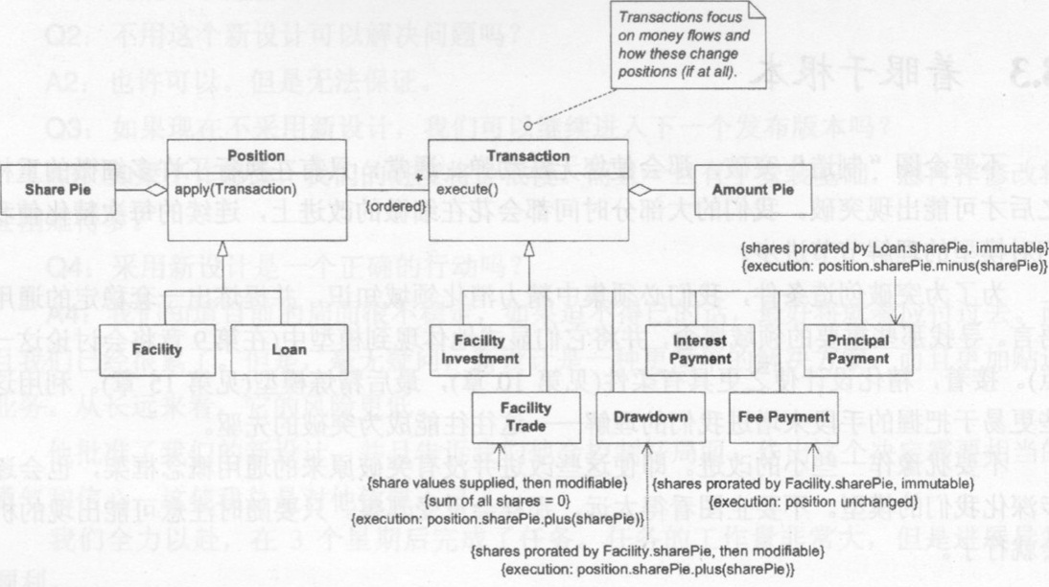

图8-9几个星期后再次突破得到的模型。我们很容易就能把Transaction上的约束精确地描述出来

连续突破是一种很常见的情况。在经过一次真正的突破并得到一个深层模型之后，设计变得更加清晰、简单，而新的通用语言又增进了沟通，于是又促成了下一次的建模突破。

在这个阶段，当其他的项目正在开始被积累的信息弄得举步维艰的时候，我们的开发步伐却正在快马加鞭。

# 第九章 隐含概念转变为显式概念

深层建模听起来非常不错，但是它具体是怎样进行的呢？深层模型包含领域的中心概念和抽象，能够简洁而灵活地表达用户活动、问题及其解决方案的本质知识，这也是深层模型的强大之处。在进行深层建模时，我们首先要设法在模型中将领域的本质概念表达出来；然后进行模型精化，不断消化知识、反复进行重构。实际上，当我们识别出一个重要的概念，并在模型和设计中将它显式地描述出来的时候，这个过程就已经开始了。

**当开发人员识别出了某个概念(可能是在讨论时间接提到的，也可能是隐含在设计之中)的时候，就会对领域模型及其对应的代码执行一些转换，在模型中加入一个或多个对象或关系，将这个概念显式地描述出来。**

这种隐含概念到显式概念的转变偶尔会形成一次突破，从而使我们得到一个深层模型。但是，突破一般不会那么快就出现。在突破到来之前，我们可能已经在模型中加入了多个显式的重要概念，通过一系列重构反复调整对象的职责，修改它们与其他对象的联系，甚至连名称都要几经修改。最后，突破终于发生，一切都变得清晰了。但是，我们首先必须通过某种方式将隐含概念识别出来，无论这种方式多么原始——然后突破过程才会开始。

## 9.1概念挖掘

开发人员必须能够敏锐地捕捉到那些隐含概念所露出的蛛丝马迹。有时候，他们还不得不主动出击，将这些隐含概念搜寻出来。大部分隐含概念都是这样发现的：倾听团队的表达用语；仔细研究设计中不协调的地方，以及专家们似乎有些自相矛盾的说法；

阅读与领域相关的文献；此外还要进行大量的实验。

### 9.1.1倾听表达用语

您可能有过这样的经历：用户多次谈到报表中的某项，那一项可能是由许多对象属性汇集而成的，也可能是通过直接查询数据库得到的。应用的另一部分也要收集同样的数据集，以便制作界面或报表，或者从中提取某种信息。但是，您却一直不觉得需要为它建立一个对象。也许，您从未真正地理解用户所说的某个特定的术语有何含义，也没有认识到它的重要性。

然后，您头脑中突然灵光闪现。报表中那一项的名字指明了一个重要的领域概念，于是您激动地与专家们讨论这个新发现。专家们也许会因为您终于想通了这一点而感到安慰，也许会开始打哈欠一因为他们自始至终都认为这样的理解应该是理所当然的。不管专家们怎么反应，您开始在图板上动手画起模型图来(您总是在图板中预先画上一些示意图)。用户们会试图纠正新模型的某些细节，但是您可以告诉他们，在这次的讨论中模型会有点变化。您和用户的互相理解加深了，用模型来演示一些特殊场景时也显得更加自然。领域模型所使用的语言变得更强大了。最后，您对代码进行重构使之符合新的模型，同时发现自己获得了一个更加清晰的设计。

**倾听领域专家所使用的语言。有没有一些术语被用来简洁地描述非常复杂的事物？他们有没有(也许是委婉地)纠正您的用词？当您使用一个特定的短语时，他们的表情是否变得不再迷惑？这些都是线索，根据这些线索把那些概念识别出来，就能使模型获得改进。**

这种思路和过去的“名词即对象”的观点是不同的。听到一个新单词只是开了个头，接下来我们还要与人交谈、消化知识，力图挖掘出一个清晰且有用的概念来。如果用户和领域专家使用了尚未在设计中出现过的词汇，那就是一个警告信号；如果开发人员和领域专家都使用了尚未在设计中出现过的词汇，那就是一个严重的警告信号。

也许，我们应该把这种警告看成机会。组成通用语言的词汇普遍存在于对话、文档、模型图，甚至是代码之中。如果一个术语没有在设计中出现过，那么把它包含到设计中去——这是一个改进模型和设计的机会。

**示例：听出一个运输模型中缺失的概念**

团队已经开发了一个正在工作的应用，用来预订货物。他们现在正在开始“作业支持”应用的开发，来帮助工作人员管理工作订单。装卸人员根据这些工作订单在运输的起点和终点装卸货物，或者在货轮之间转运货物。

预订系统用一个路线引擎来安排货物的行程。行程的每一航段(leg)都在数据库的表中保存为一行，指定了装运该货物的船舶航次的ID(特定船舶的特定航次)，以及货物的装载地点和卸载地点，如图9-1所示。

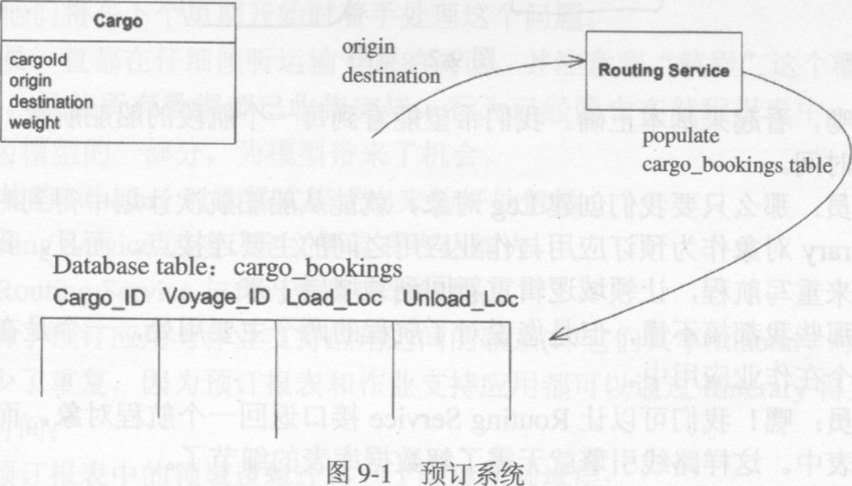

让我们来听听开发人员和运输专家的对话(经过了高度缩简)。

开发人员：我希望确认“cargobookings(货物预订)”这个表是否已经包含了作业应用所需的所有数据。

专家：工作人员需要货物的完整航程(itinerary)。现在货物预订表有哪些信息？开发人员：货物ID、船舶航次，以及每一航段的装货港和卸货港。

专家：日期呢？作业需要按预期的时间来进行装卸工作。

开发人员：哦，这可以从船舶航次的计划中查到。货物预订表已经经过了规范化处理。

专家：嗯，日期通常都是必需的。作业人员将用航程来安排后面的装卸工作。开发人员：很好，他们绝对可以访问到这些日期。作业管理应用可以提供整个装货和卸货序列，以及各次装卸作业的日期。我猜这也就是您所说的“航程”。

专家：不错。航程是他们需要的主要信息。实际上，您知道，预订应用已经提供了一项菜单，用来将航程打印出来或者给顾客发电子邮件。您能设法利用那个功能吗？

开发人员：我想那只是个报表。我们不能把作业应用建立在那个报表之上。

[开发人员像是在思索什么，接着兴奋起来。]

开发人员：哦，航程实际上是把预订和作业连接起来了。

专家：对，还连接了一些客户关系。

开发人员：[在白板上画草图]那么您觉得是这样的吗？结果如图9-2所示。

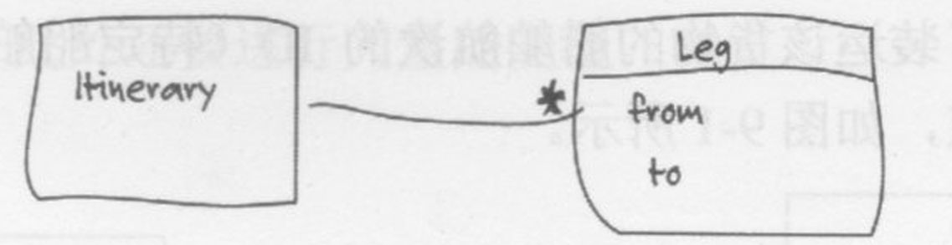

图9-2草图

专家：嗯，看起来基本正确。我们希望能看到每一个航段的船舶航次、装货和卸货地点，以及时间。

开发人员：那么只要我们创建Leg对象，就能从船舶航次计划中得到时间了。我们可以把Itinerary对象作为预订应用与作业应用之间的主要连接点。而且，我们还可以使用这些逻辑来重写航程，让领域逻辑重新回到领域层中来。

专家：那些我都搞不懂，但是您说对了航程的两个主要用处，一个是在预订应用的报表中，一个在作业应用中。

开发人员：嘿！我们可以让Routing Service接口返回一个航程对象，而不是把数据存到数据库表中。这样路线引擎就无需了解数据库表的细节了。

专家：啊？

开发人员：我的意思是，我可以让路线引擎仅仅返回一个Itinerary,而由预订应用在保存其他预订信息时将Itinerary—起保存到数据库中去。

专家：您是说现在并不是这么做的吗？

于是开发人员回去与路线引擎的开发人员商量。他们按新的理解修改了模型和设计,并在必要的时候与运输专家联系。最后他们得到了如图9-3所示的模型图。

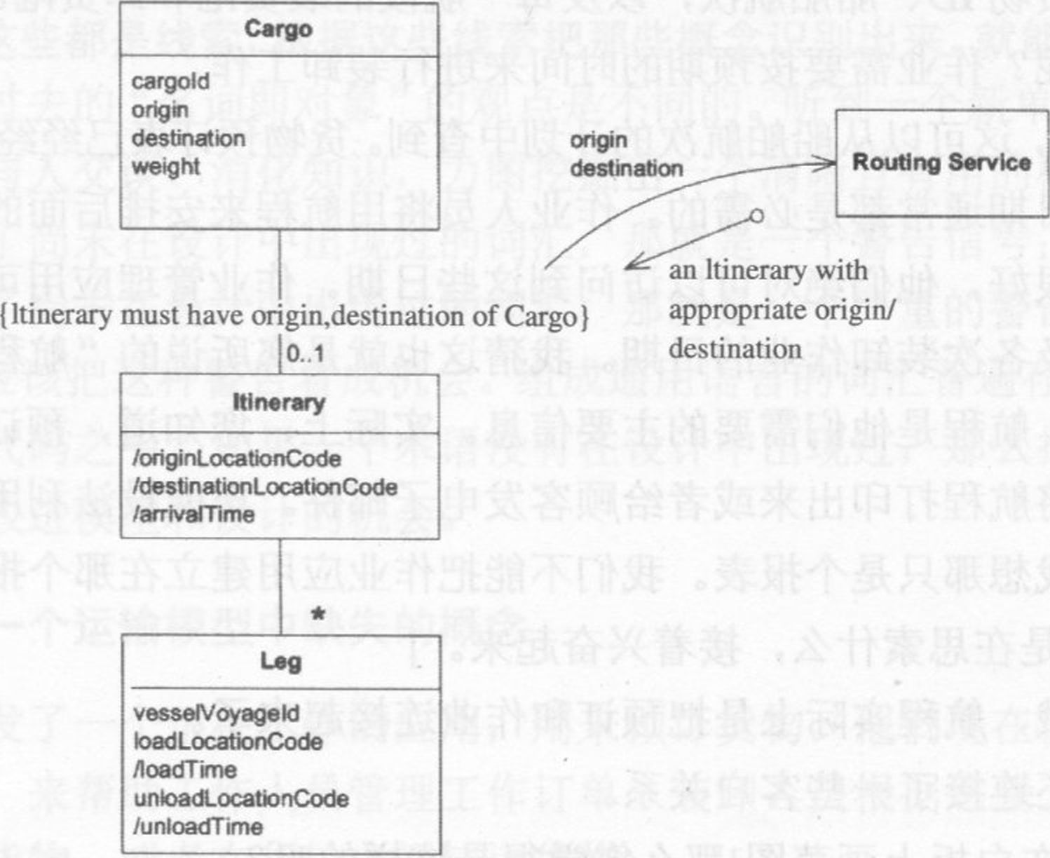

图9-3最终模型图

接着开发人员对代码进行重构以反映新模型。在一个星期内，他们对代码做出了一系列修改，每次修改都包含两到三次快速的连续重构。但是预订应用的航程报表还没有进行简化，他们将在下个星期开始时着手处理这个问题。

开发人员一直都在仔细倾听运输专家的谈话，并注意到“航程”这个概念对他来说有多么重要。虽然所有数据都已收集完毕，行为已经隐含在航程报表中，但是显式的Itinerary作为模型的一部分，为模型带来了机会。

通过重构将Itinerary对象显式描述出来的好处包括：

•Routing Service的接口定义更具有表达能力；

•把Routing Service与预订数据库表解耦；

•澄清了预订应用与作业支持应用之间的联系(即它们共享Itinerary对象)；

•减少了重复，因为预订报表和作业支持应用都可以通过Itinerary得到装货/卸货的时间；

•将预订报表中的领域逻辑迁移到了隔离的领域层；

•扩充了通用语言,使得开发人员与领域专家或者在开发人员内部讨论模型和设计时，能够更精确地进行沟通。

### 9.1.2检查不协调之处

我们需要的概念并不总是浮在表面上，能通过交谈和文档显露出来。有的概念可能要通过挖掘和创造才能得到。而挖掘这些概念的地方，就是我们的设计中最不协调的地方。在那里，程序的功能很复杂、很难解释，而且每个新的需求都会增加其复杂性。

有时，我们很难认识到居然遗漏了某个概念。每个功能都有相应的对象去实现，但是我们发现某些对象的职责很不自然。有时，虽然我们认识到遗漏了什么，却总是找不到一个模型能解决这个问题。

这个时候，您必须积极地要求领域专家和您一起寻求答案。如果幸运的话，专家们可能会乐意考虑各种想法，并对模型进行验证。如果不那么幸运的话，您和您的开发人员伙伴就必须提出不同的想法，让领域专家对这些想法进行判断，并注意观察专家们的表情是赞同还是反对。

**示例：利息计算之摸索版**

下面这个故事以一家虚拟的金融公司为背景，该公司从事商业贷款和其他计息资产的投资业务。项目团队正在开发一个跟踪各项投资及其收益的系统，通过逐项添加特性来使系统不断完善。每天晚上金融公司都会运行一个批处理脚本组件(以下称之为nightlybatch),计算当天的利息和手续费，然后将计算结果记录到公司记账软件的合适账号中去,如图9-4所示。

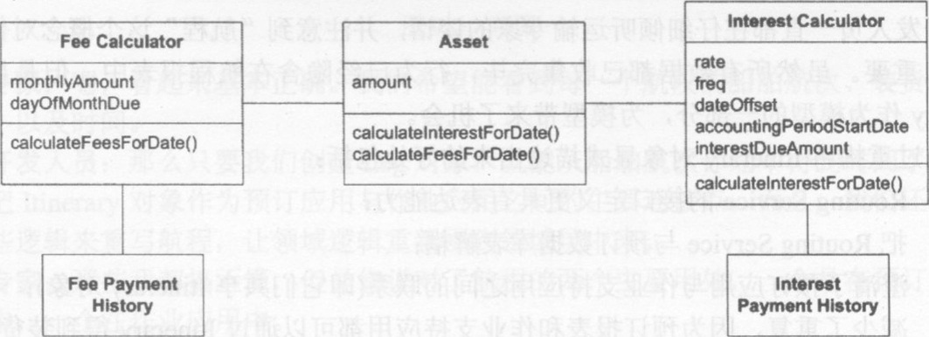

图9.4一个不协调的模型

Nightlybatch脚本遍历每个Asset(资产)，让它们按当天的日期计算各自的利息(calculateInterestForDate( ))。然后，脚本把返回值(收益额)，连同登记该结果的分类账(ledger)的名称，传递给一个服务(服务提供了记账程序的公共接口)，由记账软件将收益额登记到指定的分类账。对各个Asset的每日手续费也进行类似地处理，并登记到另一个分类账中。

一个开发人员一直在奋力处理利息计算问题，这个问题已经越来越复杂了。她开始怀疑应该能找到一个模型来更好地完成任务。于是，她请求她喜欢的领域专家和她一起来深究这个问题。

开发人员：InterestCalculator像要失去控制了。

专家：这个部分是很复杂。有很多情况我们还没有提到呢。

开发人员：我知道。我们可以通过更换InterestCalculator来加入新的利息类型。但是，现在最大的问题在于，如果别人没有按时支付利息，那么我们应该怎么处理这些特殊情况呢？

专家：这并不是特殊情况。人们支付利息的方式可以非常灵活。开发人员：记得我们将InterestCalculator从Asset中分离出来对设计产生了很大的帮助。我们可能还要进一步分解Asset。

专家：好的。

开发人员：我在想，对于利息计算，您们是不是有什么说法。

专家：您指的是什么？

开发人员：嗯，比如说，我们希望跟踪在一个会计期间(accountingperiod)尚未付款的到期利息(interestdue)。您们有没有什么术语来专指这种利息？

专家：哦，我们实际上并不是像那样的。利息收入(interestearned)和付款(payment)的过账(post)是完全分开的。

开发人员：那么您们不需要那些数字(尚未付款的到期利息)？

专家：嗯，有时候可能要看一下，但那并不是我们处理业务的方法。

开发人员：好吧，如果付款和利息是分开的，那我们也许应该这样来建模。这个怎么样？[在白板上画出，如图9-5所示的草图]

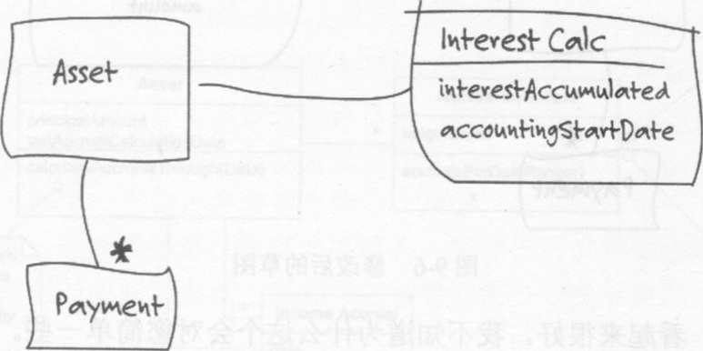

图9-5草图

专家：我觉得有点道理。但您只不过把它移动了一个地方而已。开发人员：现在InterestCalculator只管跟踪利息收入，付款数字则是由Payment分开管理的。这并没有简化多少，但是它是不是更好地反映了您们的业务习惯呢？

专家：啊，我懂了。我们可以保留利息的历史吗？就像PaymentHistory(付款历史)—样。

开发人员：啊，利息历史是一个新特性。但是它本来应该在最初的设计中就被加进来的。

专家：哦。是这样，当时我看到利息和PaymentHistory像那样分开，还以为您们要把利息分解开来，然后把它组织成类似于PaymentHistory的结构。您对应计制会计(accrualbasisaccounting)了解吗？

开发人员：请解释一下。

专家：我们每天，或者是根据时间表，把应计利息(interestaccrual)过账到分类账中。这和付款的过账是不同的。您在这个地方把应计利息累加起来有些不合适。

开发人员：您是说，如果我们用一个列表来跟踪记录所有的“应计费用”，就能够随时对它们进行累加或者根据需要进行“过账”。

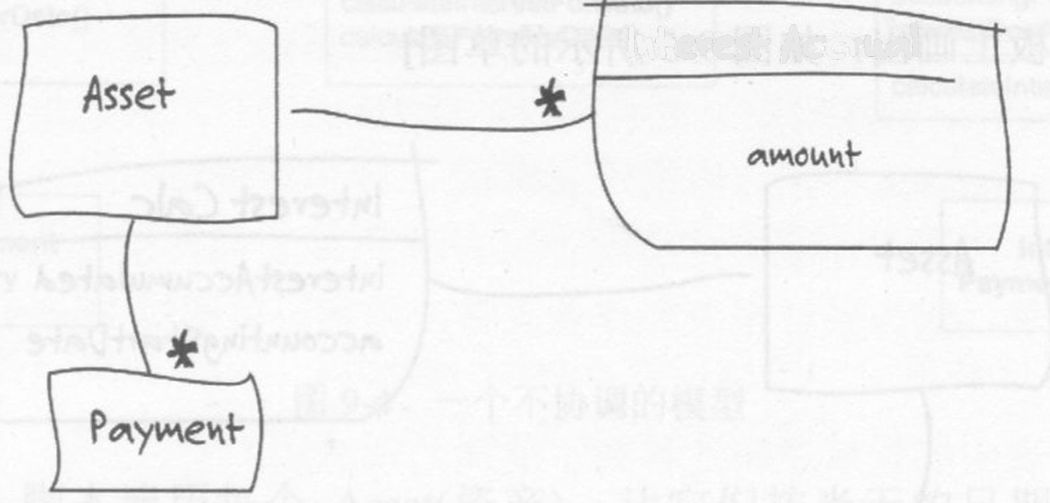专家：应该是在应计期日(accrualdate)过账。对，累加可以在任何时候进行。手续费的处理跟这个差不多，当然，它要过账到另一个分类账中。

开发人员：实际上，如果只计算一天或者一段时期的利息，问题会简单得多。然后我们就可以依据那些应计费用来完成任务了。您觉得修改后的草图(如图9-6所示)怎么样？



图9-6修改后的草图

专家：不错，看起来很好。我不知道为什么这个会对您简单一些。但是从根本上来资产之所以有价值，就是因为它能产生利息、手续费等。

开发人员：您说手续费是一样的？它们……是什么……过账到不同的分类账？改进后的结果如图9-7所示。

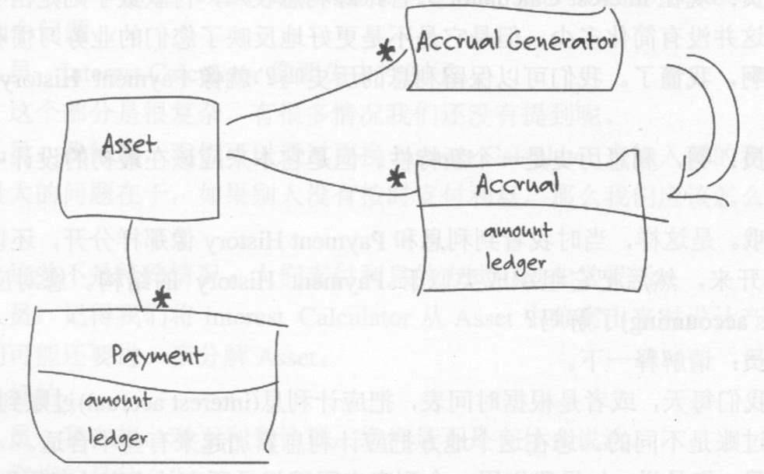

图9-7草图

开发人员：在这个模型中，我们把InterestCalculator中计算利息的逻辑，或者应该说是计算应计费用的逻辑，与跟踪这些费用的逻辑分离开来了。直到现在我才注意到，FeeCalculator同InterestCalculator的功能十分雷同。此外，现在不同类型的手续费很容易就能加入了。

专家：是啊，以前的计算也是正确的，但是现在一切都能看清楚了。由于Calculator类与设计的其他部分没有直接关联，因此这次重构非常容易。开发人员可以在几个小时内用新的术语重写单元测试，然后在第二天把新设计实现出来。她最终得到了图9-8。

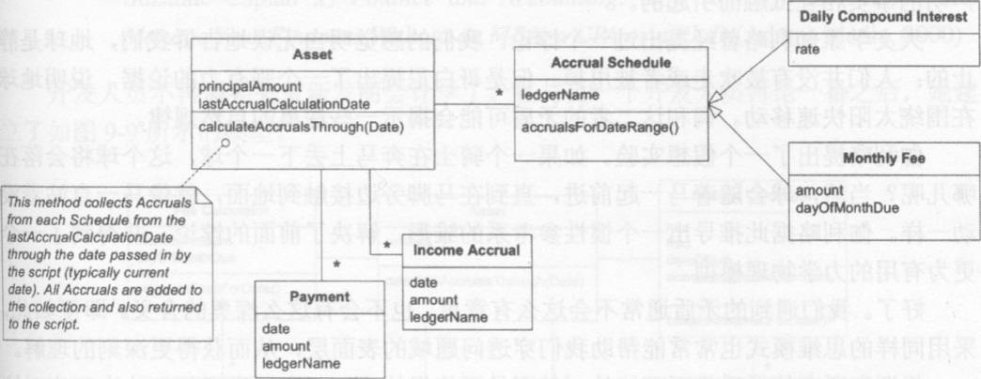

图9-8重构得到的更深层次模型

在重构后的应用中，nightlybatch脚本告诉每个Asset按日期计算应计费用(calculateAccrualsThroughDate())。返回值是一个Accrual的集合，而各个金额都将过账到指定的分类账中。

新模型具有几个优点，这次重构：

•用术语“应计费用”扩充了通用语言；

•把应计费用与付款解耦；

•将领域知识(如过账到哪个分类账)从脚本移到了领域层；

•将手续费和利息统一起来，既符合业务，又消除了重复的代码；•提供了增加手续费和利息变种(都被视为一种AccrualSchedule)的简单途径。这次，开发人员不得不挖掘她需要的新概念。她看到了利息计算的不协调之处，并尽职尽责地努力找出了这个问题的深层答案。

她非常幸运地找到了一个聪明、积极的银行业专家作为自己的合作伙伴。如果专家在合作中不那么主动的话，她在开始时可能会犯更多错误，还得更多地依赖于与其他开发人员的头脑风暴。虽然会慢一些，但还是有可能获得进展的。

### 9.1.3硏究矛盾之处

不同的领域专家具有各自的经验和需要，因此看待问题的方法也不尽相同。即使是同一个人提供的信息，经过仔细分析也可能会发现其中存在逻辑上的不一致。在我们深入挖掘程序需求的过程中会不断遇到这种讨厌的矛盾,它们为深层模型提供了重要线索。有些矛盾只是术语上的变化，或者是某种误解。但是，还有一些矛盾则是由于专家们所声明的事实相互抵触而引起的。

天文学家伽利略曾经提出过一个悖论。我们的感觉明白无误地告诉我们，地球是静止的：人们并没有被吹走或者被甩掉。但是哥白尼提出了一个强有力的论据，说明地球在围绕太阳快速移动。调和这二者的矛盾可能会揭示一些深奥的自然规律。

伽利略提出了一个假想实验。如果一个骑士在奔马上丢下一个球，这个球将会落在哪儿呢？当然，球会随着马一起前进，直到在马脚旁边接触到地面，就像马一直站着没动一样。伽利略据此推导出一个惯性参考系的雏形，解决了前面的悖论，并得到了一个-更为有用的力学物理模型。

好了。我们遇到的矛盾通常不会这么有意思，也不会有这么深奥的含义。即便如此,釆用同样的思维模式也常常能帮助我们穿透问题域的表面层，从而获得更深刻的理解。

想调和所有的矛盾是不可能的，甚至是不值得的(第14章研究了如何决定和应对这种结果)然而，即使将矛盾保留下来，我们也应该深入地考虑为什么两种不同的声明能应用到同一个外部实体——这样的考虑能为我们带来启迪。

### 9.1.4查阅书籍

在寻找模型概念时，别忽略了一些近在眼前的资源。在许多领域中，您都可以从书本中找到一些基本概念和一般常识的解释。虽然您还是必须和自己的领域专家来精炼与您的问题相关的部分，并且对那些知识消化，使之适应于面向对象的软件开发，但是看书能使您在开始时就获得一致而深刻的视角。

**示例：利息图书羸利**

让我们想象一下前面讨论的投资跟踪应用中可能出现的另一种场景。和前面一样，故事开始时开发人员感到设计变得越来越难以使用，特别是InterestCalculator这个类。但是，这次领域专家把自己的主要职责放在其他工作上，他对帮助软件开发项目可没有多少兴趣。在这个场景里，开发人员不可能指望和领域专家来一场头脑风暴会议来帮她寻找潜藏在表象之下的被遗漏的概念。

于是，她去了书店。稍加浏览之后，她找到了一本自己比较中意的会计学入门书籍。她把书略读了一遍，发现里面有一整套系统的、定义良好的概念。其中一段文字激发了她的思考：

“应计会计制。在这种方法中，凡是本期发生的收益，无论是否已经收到现金，均作为本期的收益。凡是本期发生的费用，无论是否已经支付现金(或票据)，均作为本期的费用。所有到期债务，包括税金，都列入费用。”

SuzanneCaplan的FinanceandAccounting:HowtoYou,re yourBooksandManageYourFinancesWithoutanMBA,aCPAora PH.D.(AdamsMedia,2000)

开发人员不再需要去重新发明会计学了。在与另一个开发人员讨论一番之后，她建立了如图9-9所示的模型。

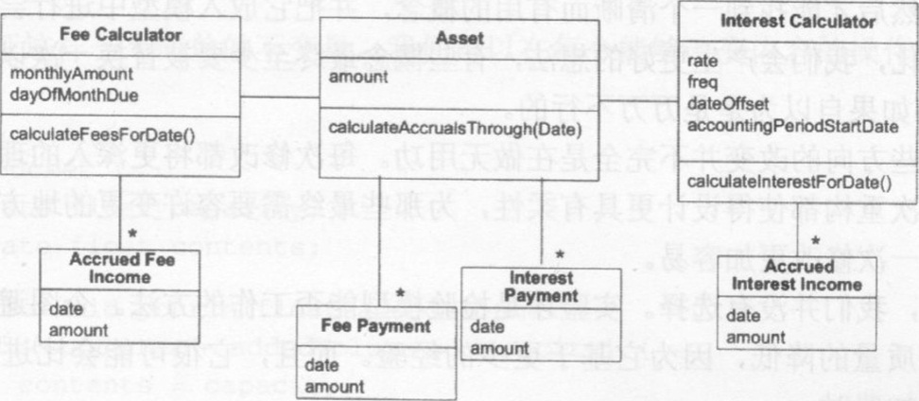

图9-9基于书本学习而得到的稍为深刻的模型

她还没有领会到收益是由Asset产生的，因此两个Calculator还是留在那里。分类账的知识还是在应用中而不是在而它本应属于的领域层中。但是，她确实将付款和应计收入分离开来了，而这是问题最大的地方。她还将“应计”这个词引入了模型和通用语言。这个模型在以后的迭代中还会作进一步优化。

当她终于找到机会与领域专家进行讨论时，专家大吃了一惊。这是他碰到的第一个对他的工作表现出少许兴趣的程序员。由于所分配职责的关系，这个领域专家从未与她花时间坐下来讨论过她的模型，这与前一个例子中的场景截然相反。然而，由于掌握了相关的知识，开发人员可以提出更好的问题，从那以后，专家确实开始仔细倾听了，并相当卖力地迅速回答每一个问题。

当然，与领域专家交谈还是看书，这并不是一个二选一的命题。即使能从领域专家那里获得大量的支持，花点时间从文献中学习领域的理论知识也是值得的。虽然许多行业都不像会计学或者金融业这样具有精确的模型，但大部分领域都会有一些思想者对行业的通用准则进行组织和抽象。

开发人员还有一个选择，就是阅读曾经在这个领域从事过开发工作的软件专业人员的作品。例如，AnalysisPatterns:ReusableObjectModels(Fowler1997)—书的第6章可能就会为她提供一个完全不同的方向，无论结果是好是坏。这样的阅读可能并不能提供现成的解决方案，但是可以为她提供一些全新的起点，以及在这些领域工作过的人们的经验总结，使她能够更好地开展自己的工作。这样可以使她免去重复制造轮子的工作。第11章“应用分析模式”将更深入地研究这个话题。

### 9.1.5尝试，再尝试

本章给出的例子并没有演示出反复尝试的过程。在交谈中，我可能要尝试六七种不同的思路，然后才能找到一个清晰而有用的概念，并把它放入模型中进行尝试。随着经验和知识消化，我们会产生更好的想法，有些概念最终至少要被替换一次以上。一个建模/设计人员如果自以为是是万万不行的。

所有这些方向的改变并不完全是在做无用功。每次修改都将更深入的理解融入到模型之中，每次重构都使得设计更具有柔性，为那些最终需要容许变更的地方加入了灵活性，使得下一次修改更加容易。

说到底，我们并没有选择。实验才是检验模型能否工作的方法。企图避免设计上的失误会造成质量的降低，因为它基于更少的经验。而且，它很可能会比进行一系列的快速实验更加费时。

(这个地方可以使用TDD的基本想法)

## 9.2如何建模不太明显的概念

面向对象范型引导我们去寻求和创造各种概念。事物(甚至是一些像“应计费用”这样抽象的)及其行为就是对象模型的“血肉”。一些面向对象设计的入门级书籍讨论过“名词和动词”的方法。但是，其他类型的重要概念也可以显式地在模型中描述出来。

我将讨论3种这样的类型，在我初学面向对象时对它们并不熟悉。每学会一个这样的类型，我的设计水平就又进了一步。

### 9.2.1显式的约束

约束构成了模型概念中特别重要的一种类型。它们通常是隐式地出现的，而将它们显式地表达出来能够极大地改进设计。

有时候，约束被很自然地隐含到一个对象或者方法中。一个“桶”对象必须保证这个不变量：桶所包含的内容不能超出它的容量，如图9-10所示。

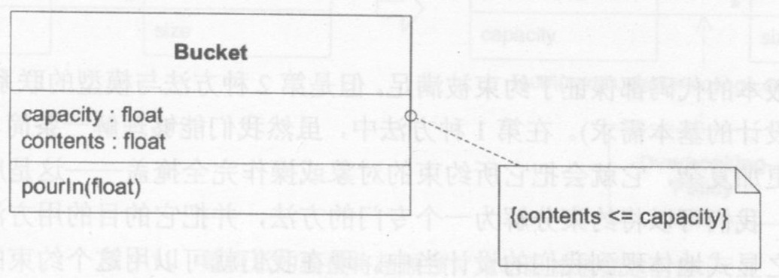

图9-10桶对象

为了保证这样一个简单的不变量，我们可以在每个能够改变内容的操作中使用逻辑判断：

classBucket{

privatefloatcapacity;

privatefloatcontents;

publicvoidpourIn(floataddedVolume){

if(contents+addedVolume>capacity)

{

contents=capacity;}

else{

contents=contents+addedVolume;

}

}

}

这里的逻辑非常简单，因此它代表的规则也显而易见。但是不难想象，在一个更加复杂的类中这个约束可能会无法保证。让我们把这个约束分解到一个单独的方法中，并用方法的名称清晰而直观地表达出约束的意义。

classBucket{

privatefloatcapacity;

privatefloatcontents;

publicvoidpourIn(floataddedVolume){

floatvolumePresent=contents+addedVolume;

contents=constrainedToCapacity(volumePresent);

}

PrivatefloatconstrainedToCapacity(floatvolumePlacedln){

if(volumePlacedln>capacity)

returncapacity;

returnvolumePlacedln;

}

}

这两个版本的代码都保证了约束被满足，但是第2种方法与模型的联系更加明显(这是模型驱动设计的基本需求)。在第1种方法中，虽然我们能够理解一条简单的规则，但是如果规则更加复杂，它就会把它所约束的对象或操作完全掩盖——这是所有隐含概念的共同特点。我们可以将约束分解为一个专门的方法，并把它的目的用方法名清晰地描述出来，使之显式地体现到我们的设计当中。现在我们就可以用这个约束的名称来对它进行讨论了。这种方法还为约束的表达提供了空间。一条更为复杂的规则所对应的方法很可能会比方法的调用者(这里是pourin()方法)还长。这样，方法调用者能保持原来的简单性，并集中处理自己的工作，而约束则可以根据需要增加其复杂性。

虽然一个分离的方法可以为约束提供一些成长空间，但是在许多情况下，约束无法用一个方法轻松地描述出来。或者，即使方法非常简单，但它需要一些额外的信息，而从对象的主要职责来看，这些信息并不需要。这样的规则可能很难在一个已有的对象中找到安身之所。

下面是一些警告信号，表明约束正在误导它所属的对象的设计。

•从对象的定义发现，判断约束所需的数据本来不应该属于这个对象；

•相关规则在多个对象中出现，造成了代码的重复，或者使对象之间出现了本来不应出现的继承关系；

•有许多设计和需求讨论都是围绕约束展开的，但是这些规则在实现上却被隐藏到了过程性的代码当中。

如果约束使对象的基本职责变得模糊，或者约束在领域中非常显眼而在模型中却若隐若现，那么您就可以将它分解出来，使之成为一个显式的对象，甚至将它建模为一系列对象和关系(The ObjectConstraintLanguage:PreciseModelingwith UML[WarmerandKleppe1999]一书对这个问题提出了深入的、半形式的解决方案)。

**示例：复查超额预约政策**

在第1章中，我们讨论了一个运输业中的常见惯例：预订的货物量要超过额定运输量10％(运输公司的经验表明，超额的部分可以用来补足后来被取消预订的部分，这样他们的货轮就可以满载航行了。)

Voyage和Cargo之间关联的约束已经在模型和代码中显式地体现出来，我们通过加入一个新类来代表这种约束，如图9-11所示。

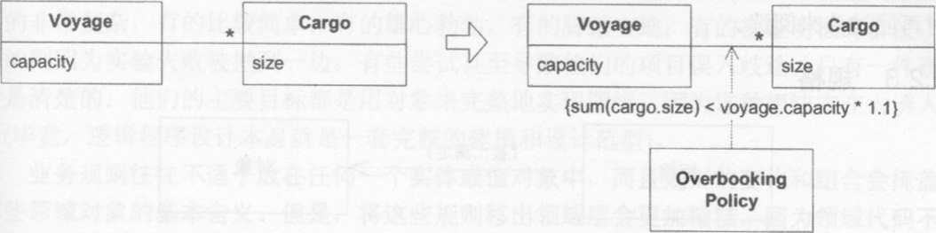

图9-11重构后的模型将超额预订策略显式地描述出来

要了解整个例子的代码和思考过程，可以参见第1章。

### 9.2.2作为领域对象的流程

首先要说清楚，我们都知道要避免让过程成为模型中的一个突出方面。对象意味着将过程封装起来，而我们只需考虑对象的目的或意图。

我在这里要讨论的是存在于领域之中的流程，我们必须把它体现到模型中来。否则它们浮现出来时，往往会导致不协调的对象设计。

本章的第一个例子描述了一个用来调度货物路线的运输系统。路线处理流程中包含很多业务层面的东西。我们用一个服务来显式描述这个流程，同时将极度复杂的算法封装起来。

如果有多种方法来执行流程，那我们可以使用另一种方法：将算法本身(或者其关键部分)作为一个独立的对象。选择不同的流程也就是选择不同的对象，每个对象代表一个不同的“策略”（第12章将更详细地讨论在领域中使用策略的问题)。

流程是应该被显式地描述出来，还是应该被隐藏起来呢？区分的要点很简单：这个流程是领域专家所谈论的流程，还是仅仅是计算机程序机制的一部分？

约束和流程是两个涵盖范围很宽的模型概念，当我们用面向对象的语言进行编程时，这些概念并不会马上出现在我们的头脑中。但是，一旦我们开始将它们视为模型元素，它们就可以明显地深化我们的设计。

有些概念类型也非常有用，但涵盖的范围更窄。我将以一种更加特殊，但也非常常见的概念类型作为本章的结束。规格提供了一种精确地表达某些规则的方法，它将这些规则从条件判断逻辑中抽取出来，并使之显式地体现到模型当中。

我和MartinFowler一起开发了规格模式(EvansandFowler1997)。规格这个概念表面上非常简单，但是应用和实现起来却有些微妙，因此本节会给出大量的细节。在第10章，我们还会更详细地讨论这个模式，并对其进行扩充。在阅读完下面对这个模式所作的初步解释之后，您可以跳过“规格的应用和实现”一节，等到您真正想应用这个模式时再回过头来阅读。

### 9.2.3规格

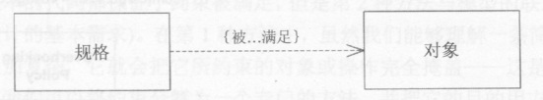

在各种应用中，我们都可以看到返回布尔值的测试方法。这些方法实际上是某些规则的一部分。我们可以将那些简单的规则实现为测试方法，例如anltemtor.hasNext()或者anInvoice.isOverdue()。在Invoice类中，isOverdue()的代码就是计算一条规则(发票是否过期)的算法。例如，

PublicBooleanisOverdue(){

DatecurrentDate=newDate();

ReturncurrentDate.after(dueDate);

}

但是并非所有规则都这么简单。同样是Invoice类，另一条规则anIinvoice.isDelinqnent()可能也要判断发票是否已经过期(以此来判断发票是否拖欠)，但是那仅仅是这条规则要做的前期工作。宽限期政策可能是根据顾客的账户状况来确定的。有的拖欠发票可能正在准备发出第二次催款通知，而其他的则可能会被发送给某个讨债公司。此外，还要考虑顾客的付款历史、公司对不同产品线的政策等。发票本来是用来请求付款的，但是这个明显的事实很快就会被大堆的规则计算代码所掩盖。同时，这还使得Invoice类依赖于许多领域类和子系统，而这些领域类和子系统并不是用来支持“请求付款”这个基本任务的。

此时，为了挽救Invoice类，开发人员往往会将规则的计算代码分解到应用层(这里是账单收集应用)。现在规则完全从领域层中分离出去了，留下一个呆板的数据对象，它没有将那些本质上应属于业务模型的规则表达出来。那些规则本来应该保留在领域层中，但把它们放到被其约束的对象(这里是Invoice对象)中又不合适。此外，规则计算方法中充斥着条件判断代码，使规则变得晦涩难懂。

使用**逻辑程序范型**的开发人员会用一种不同的方法处理这种情况。这种规则将被描述为“谓词(predicate)”。谓词是指计算结果为true或false的函数，它们可以通过AND和OR操作符连接起来，以表达更复杂的规则。通过谓词，我们可以将规则显式地声明出来，然后在Invoice中使用它们，前提是我们必须使用逻辑范型。

了解了这一点之后，人们对如何用对象来实现逻辑规则进行了尝试。这些尝试中，有的非常复杂，有的比较简单；有的雄心勃勃，有的脚踏实地；有的被证明极有价值，有的则因为实验失败被放到一边；有些尝试甚至导致他们的项目误入歧途。只有一件事情是清楚的：他们的主要目标都是用对象来完整地实现逻辑，因为这种想法实在太诱人了(毕竟，逻辑程序设计本身就是一套完整的建模和设计范型)。

**业务规则往往不适于放在任何一个实体或值对象中，而且规则的变化和组合会掩盖那些领域对象的基本含义。但是，将这些规则移出领域层会更加糟糕，因为领域代码不再能够表达模型了。**

逻辑程序设计为我们提供了一种概念，即利用“谓词”来分离和组合规则对象。不过，要把这种概念完全用对象实现出来还是比较困难。而且这种概念也过于通用，在交流意图的时候它还不如一个更有针对性的设计。

幸运的是，我们并不需要完全实现逻辑程序设计，也能从中获得它的好处。大部分规则都可以划分成一些特殊情况。我们可以借鉴谓词的概念，为每种情况创建一个计算出布尔值的专门对象。那些失去控制的测试方法可以巧妙地扩充为自治的对象。这些对象对一些小的事实进行判断，并能分解到一个独立的值对象中。我们可以用这个新对象来计算其他对象，来判断它是否可以满足谓词，如图9-12所示。

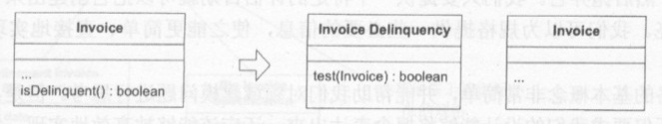

图9-12创建一个专门的对象

换言之，新的对象是一个规格。规格声明了施加在另一个对象(这个对象目前可以存在，也可以不存在)的状态之上的约束。规格有多种用途，其中有一种用途能够体现最基本的概念：规格可以对任何对象进行测试，看它是否符合给定的标准。

因此：

为特定目的创建显式的、类似于谓词的值对象。规格就是判断对象是否满足某些标准的谓词。

许多规格都是简单的、具有特定目的的测试，就象拖欠发票例子里的。当规则复杂时，我们还可以扩充这种概念，对简单的规格进行组合，就像用逻辑运算符将多个谓词组合起来一样(这种技术将在下一章中讨论)。在基本模式保持不变的情况下，规格的组合为我们提供了一种从简单模型中构造出复杂模型的途径。

我们可以用这种方法对拖欠发票的例子进行建模，用一个规格来声明拖欠的含义，并用它来对任意Invoice对象进行计算和做出判断，如图9-13所示。

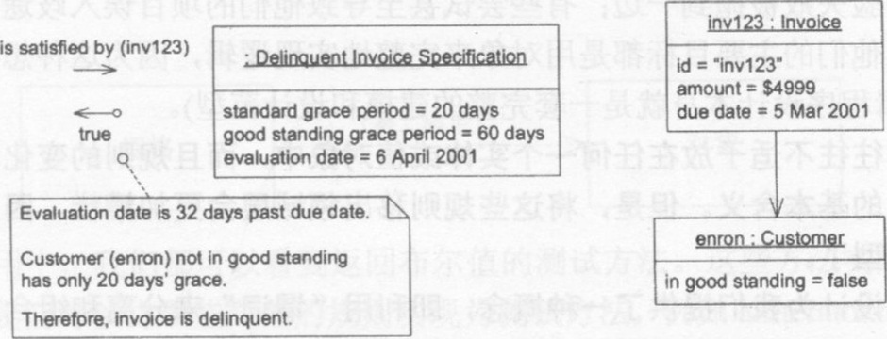

图9-13把一条更精细的拖欠规则分解为一个规格

规格使规则保持在领域层中。由于规则被实现为一个成熟的对象，因此这种设计能够更清晰地反映我们的模型。我们还可以用一个工厂来(在创建时）配置规格，配置数据可能来自于其他地方，例如顾客账号或者公司的策略数据库。让Invoice直接访问这些信息源会导致不恰当的关联，因为它们与Invoice的基本职责——“请求付款”是毫不相关的。在这个例子中，我们将创建DelinquentInvoiceSpecification对象，用它来评估一些Invoice,然后抛弃它。我们只要提供一个特定的评估日期就可以把它创建出来——简化得很漂亮。我们可以为规格提供一些必要的信息，使之能更简单、直接地实现自己的功能。

规格的基本概念非常简单，并能帮助我们对领域建模问题进行思考。但是，模型驱动设计不仅要求我们的设计能够将概念表达出来，还应该能够被高效地实现。为了实现这个目标，需要更深入地研究如何应用这个模式。一个领域模式不仅仅是用UML图表达出来的优雅的想法，它还应该为模型驱动设计中的某个编程问题提供解决方案。

当我们的模式应用得恰当时，我们就可以深入下去，挖掘出一整套解决某种领域建模问题的思路。而且，这种寻找高效实现的经验的不断积累，也能使我们受益匪浅。下面对规格的讨论涉及到大量的细节，包括特性选择和实现方法。模式并不像菜谱那么死板，它只是让您从基本的经验出发来寻求自己的解决方案，同时也为您提供了一些语言来讨论手头的工作。

在首次阅读时，您可以把这些关键概念快速浏览一遍，以后碰到类似的情况时再回过头来阅读这里的细节讨论，并从中汲取经验。然后，您就能着手寻找解决自己问题的方法了。

### 9.2.4规格的应用和实现

规格最有价值的地方在于，它能够将一些看起来迥然不同的应用功能统一起来。出于以下3种目的之一，我们可能需要构造针对某个对象的状态的规格：

•验证一个对象，看它是否满足某些要求或者己经准备就绪；

•从一个集合中筛选出一个对象(如上面的例子中的查询过期发票)；

•在创建一个对象时指定该对象必须满足的某种要求。

这3种用法(验证、筛选和按需创建)从概念层面上来说是完全一样的。如果不使用类似于规格这样的模式，同一条规则可能会表现得大不相同，甚至在形式上完全相反，从而丧失概念上的统一性。规格模式可以使我们使用一致的模型，虽然在实现上我们可能会有分歧。

(在dotnet中，有linq后，是否需要这样？概念的显式表示又如何？)

1.验证

验证是规格最简单的用法，也是能够最直接地展示其概念的用法，如图9-14所示。

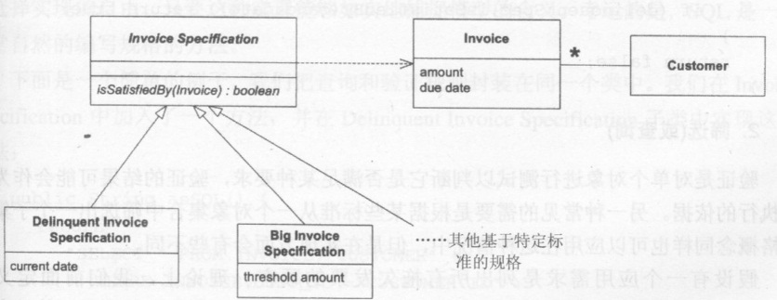

图9-14一个用规格进行验证的模型

ClassDelinquentInvoiceSpecificationextendsInvoiceSpecification{

PrivateDatecurrentDate;

//Aninstanceisusedanddiscardedonasingledate

PublicDelinquentInvoiceSpecification(DatecurrentDate){

this.currentDate=currentDate;

}

PublicBooleanisSatisfiedBy(Invoicecandidate){

intgracePeriod=

candidate.customer().getPaymentGracePeriod()；

DatefirmDeadline=

DateUtility.addDaysToDate(candidate.dueDate(),

gracePeriod)；

returncurrentDate.after(firmDeadline);

}

}

现在，假设我们要实现这样的功能：当售货员打开一个欠账客户的信息时，系统会显示一个红色标记。我们只需在客户类中加入一个方法，例如：

PublicBooleanaccountIsDelinquent(Customercustomer){

Datetoday=newDate();

SpecificationdelinquentSpec=

NewDelinquentInvoiceSpecification(today)；

Iteratorit=customer.getlnvoices().iterator()；while(it.hasNext()){

Invoicecandidate=(Invoice)it.next()；

if(delinquentSpec.isSatisfiedBy(candidate))

returntrue;

}

Returnfalse；

}

2.筛选(或查询）

验证是对单个对象进行测试以判断它是否满足某种要求，验证的结果可能会作为客户执行的依据。另一种常见的需要是根据某些标准从一个对象集合中筛选出一个子集。规格概念同样也可以应用在这种情况中，但是在实现方面会有些不同。

假设有一个应用需求是列出所有拖欠发票的顾客。理论上，我们前面定义的DelinquentInvoiceSpecification也可以用于这个目的，但实际上我们可能不得不修改它的实现。为了演示二者在概念上是完全相同的，我们先假设Invoice的数量非常少，可能已经全部载入内存了。在这种情况下，我们完全可以直接重用实现验证功能的代码。InvoiceRepository可以用一个泛化的方法，根据规格对Invoice进行筛选：

PublicSetselectSatisfying(InvoiceSpecificationspec){

Setresults=newHashSet();

Iteratorit=invoices.iterator()；

while(it.hasNext()){

Invoicecandidate=(Invoice)it.next();

if(spec.isSatisfiedBy(candidate))

results.add(candidate);

}

Returnresults；

}

这样，客户用一行代码就能得到所有拖欠发票：

SetdelinquentInvoices=

invoiceRepository.selectSatisfying(

NewDelinquentInvoiceSpecification(currentDate))；

上面的代码建立了隐藏在操作背后的概念。当然，Invoice对象可能并不在内存中，它的数量有可能会达到成千上万。在典型的商业系统中，这些数据一般保存在关系数据库中。另外，我们在前面的章节中曾经指出，当与其他技术混杂使用时，模型会很容易失去方向。

**关系数据库具有强大的查询能力。我们怎样才能既利用这种能力来高效地解决问题，同时又保持规格模型的清晰呢？模型驱动设计要求模型与实现保持同步，但它也给了我们选择实现的自由，只要这种实现能够如实地捕捉模型的含义。幸运的是，SQL是一种非常自然的编写规格的方法。**

下面是一个简单的例子，我们把查询和验证规则封装在同一个类中。我们在InvoiceSpecification中加入了一个方法，并在DelinquentInvoiceSpecification子类中实现这个方法：

PublicStringasSQL(){

return

"SELECT*FROMINVOICE,CUSTOMER"+

“WHEREINVOICE.CUST_ID=CUSTOMER.ID"+

"ANDINVOICE.DUE_DATE+CUSTOMER.GRACE_PERIOD"+

"<"+SQLUtility.dateAsSQL(currentDate);

}

规格与仓储配合得非常好。仓储是一种构建机制，它提供了对领域对象的查询访问,并将数据库接口封装起来(参见图9-15)。

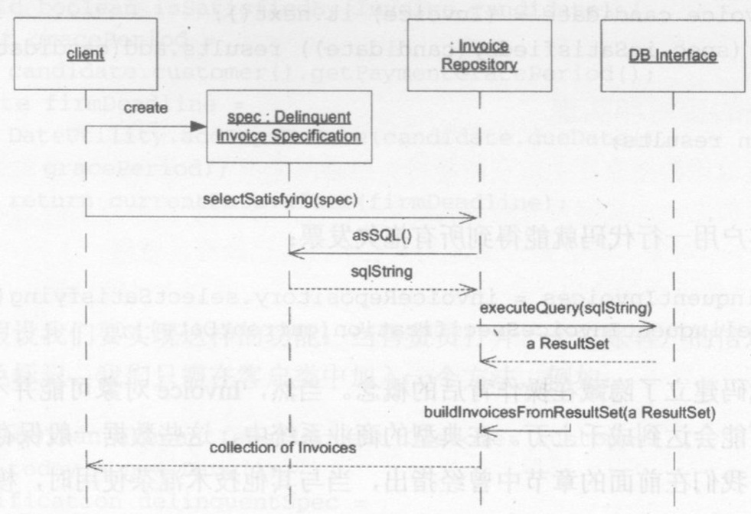

图9-15仓储和规格之间的交互

现在这个设计出现了一些问题。最重要的问题在于，表结构的细节被泄漏到了领域层，这二者应该通过一个将领域对象关联到关系表的映射层隔离开来。上面的代码隐式地复制了表结构的信息，这将降低Invoice和Customer对象的易修改性和可维护性，因为一旦(表与领域对象之间的)映射发生改变，我们就必须跟踪多个地方看是否要修改。但是，这个例子的目的正是为了简单演示如何把规则只放在一个地方(因此必须设法消除这种状况)。有些对象-关系映射框架提供了用模型中对象和属性来表达查询的方法，并在基础结构层中产生实际执行的SQL语句。如果使用这些框架，我们就能够鱼与熊掌兼得了。

如果基础结构没有这个能力，我们也可以将SQL语句从有表达力的领域对象中分解出去，方法是在InvoiceRepository中加入一个特化的查询方法。为了避免将规则嵌入到仓储中，我们必须用一种更通用的方法来表达查询，这种方法并不捕获规则，但是它能够被组合或者置于某种上下文之中将规则表达出来(在这个例子中使用的是双重分派(doubledispatch))。

PublicclassInvoiceRepository{

PublicSetselectWhereGracePeriodPast(DateaDate){

//Thisisnotarule,justaspecializedquery

Stringsql=whereGracePeriodPast_SQL(aDate);

ResultSetquery-ResultSet=

SQLDatabaselnterface.instance().executeQuery(sql)；

returnbuildlnvoicesFromResultSet(queryResultSet)；

}

PublicStringwhereGracePeriodPast_SQL(DateaDate){

return

"SELECT*FROMINVOICE,CUSTOMER"+

"WHEREINVOICE.CUST_ID=CUSTOMER.ID"+

"ANDINVOICE.DUE_DATE+CUSTOMER.GRACE一PERIOD"+"<"+

SQLUtility.dateAsSQL(aDate);

}

PublicSetselectSatisfying(InvoiceSpecificationspec){

Returnspec.satisfyingElementsFrom(this)；

}

}

InvoiceSpecification中的asSql()方法被替换为satisfyingElementsFrom(InvoiceRepositoty)，在其子类DelinquentInvoiceSpecification中，这个方法的实现如下：

PublicclassDelinquentlnvoiceSpecification{

//BasicDelinquentlnvoiceSpecificationcodehere

PublicSetsatisfyingElementsFrom(

InvoiceRepositoryrepository){

//Delinquencyruleisdefinedas:

//"graceperiodpastasofcurrentdate"

Returnrepository.selectWhereGracePeriodPast(currentDate)；

}

}

上面的代码将SQL语句放在了仓储中，但是使用哪个查询则是由规格来接制的。规格虽然没有完全表达规则，但是表达了规则的本质声明(即超过了宽限期)。

现在仓储中包含了一个高度特化的查询(专门查找拖欠的发票)，这个函数很可能只用在这种情况下。虽然这是可以接受的，但由于过期发票的数量总是会比拖欠发票的数量多，因此我们可以作一些折衷处理，使仓储中的方法更通用，同时仍保持较好的性能,而规格也更加清晰易懂。

PublicclassInvoiceRepository{

PublicSetselectWhereDueDatelsBefore(DateaDate){

Stringsql=whereDueDateIsBefore_SQL(aDate);

ResultSetqueryResultSet=

SQLDatabaselnterface.instance().executeQuery(sql)；

returnbuildlnvoicesFromResultSet(queryResultSet)；

}

PublicStringwhereDueDateIsBefore_SQL(DateaDate){

return

"SELECT*FROMINVOICE"+ .

"WHEREINVOICE.DUE—DATE"+

"<"+SQLUtility.dateAsSQL(aDate);

}

PublicSetselectSatisfying(InvoiceSpecificationspec){

Returnspec.satisfyingElementsFrom(this)；

}

}

PublicclassDelinquentlnvoiceSpecification{

//BasicDelinquentlnvoiceSpecificationcodehere

PublicSetsatisfyingElementsFrom(

InvoiceRepositoryrepository){

CollectionpastDuelnvoices=

repository.selectWhereDueDatelsBefore(currentDate);

SetdelinquentInvoices=newHashSet();

Iteratorit=pastDuelnvoices.iterator();

while(it.hasNext()){

Invoiceanlnvoice=(Invoice)it.next();

if(this.isSatisfiedBy(anlnvoice))

delinquentInvoices.add(anlnvoice)；

}

Returndelinquentlnvoices；

}

}

上面的代码会降低一些性能，因为我们必须取出更多的Invoice，然后在内存中对它们进行筛选。这样做更好地对职责进行了分解，但是其性能代价能否接受则完全取决于环境因素。有许多方法都可以实现规格和仓储之间的交互，不仅利用了开发平台的优势，也使得对象的基本职责适得其所。

有时候，为了提高性能或者加强安全，我们可以将查询实现为服务器上的存储过程。在这种情况下，规格只需传递存储过程允许的参数。虽然在实现上存在不同，但是它的模型是完全一样的。凡是模型没有给出明确约束的地方，我们都可以自由选择实现的方法。使用存储过程的缺点在于编写和维护查询困难。

上面的讨论中尚未触及到如何将规格和数据库结合起来。这样做需要考虑到许多问题，在这里我就不讨论了。Mee和Hieatt对设计仓储与规格时涉及到的一些技术问题进行了讨论(Fowler2002)。

**3.按需创建(生成）**

如果五角大楼需要一架新式的喷气战斗机，它会先写一个规格。规格会要求喷气机的速度达到2马赫，航程1800英里，成本低于5千万美元等。但是无论多么详细，规格都不是飞机的设计，更不是飞机本身。这份规格是给航空工程公司进行飞机设计用的。不同的竞争公司会提出不同的设计，并假定他们的设计能够满足规格所提出的要求。

许多计算机程序都能产生一些事物，我们也必须为这些事物指定规格。当我们把一幅图片放到字处理软件的文档中时，文字将会环绕在图片周围。我们必须指定图片的位置,以及文字环绕的风格。这样，文字处理软件才能把文字放到页面上的准确位置之上，使之符合我们指定的规格。

虽然乍看起来并不明显，但是这种规格同用于验证及筛选的规格的概念是完全相同的：我们正在为一个尚未产生的对象指定标准。但是，这种规格在实现上会有很大的不同。这种规格不是用来过滤已有对象，也不是用来测试某个已存在的对象的验证规格。这一次，我们要使用规格来创建或重新配置一整个或一批新对象。

如果不用规格，我们可以写一个生成器，通过一个过程或一系列指令来创建所需的对象。代码隐式定义了生成器的行为。

相反，如果用描述性的规格来定义生成器的接口，我们就能显式地约束生成器的产出。这种方法具有几个优点。

•生成器的实现从接口解耦。规格声明了对输出的需求，但是没有定义如何达到这个结果；

•接口显式地表达了它的规则，这样开发人员能够知道生成器将产生什么，而无需了解所有的操作细节。对一个已经定义好产品构造过程的生成器而言，惟一能够预测其行为的方法就是尝试各种情况，或者理解它的每一行代码。

•接口更加灵活，或者说可以变得更具有灵活性，因为请求的声明是由客户来掌握的，生成器的职责仅仅是满足规格的要求；

•最后，这个接口更易于测试——这一点同样重要。模型显式地定义了生成器的输入，而这个输入同时也是输出的验证。也就是说，传递给生成器接口的规格既可以用来约束对象创建过程，又可以验证所创建的对象(如果其实现支持这一点的话)，这样我们就能保证创建对象的正确性(在第10章，我们将讨论一个断言的例子)。

按需创建可以是从头开始创建一个对象,也可以是对一个已经存在的对象进行配置,使之满足规格。

**示例：化学品仓库打包机**

有一个化学品仓库，其中各种化学品被装在类似于货车车厢的容器中。有的化学品是惰性的，随便放在什么地方都行；有的容易挥发，必须保存在特制的通风柜中；有的是爆炸性的，必须保存在特制的防爆柜中。还有一些关于在容器中如何混装化学品的规则。我们的目的是写一个软件，来寻找一种将化学品保存到容器中的有效且安全的方法，如图9-16所示。

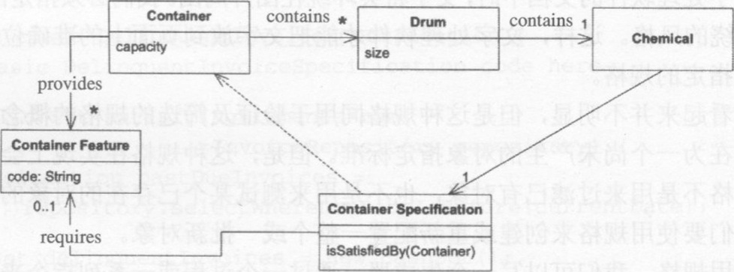

图9-16—个仓库存储模型

我们可以直接写一个过程来取出一件化学品，并把它放到一个容器中。但是，让我们还是从验证问题开始着手，这可以促使我们将规则显式地描述出来，也为我们提供了一种测试最终实现的方法。

每种化学品都有一个容器规格，如表9-1所示。

表9-1每种化学品都有一个容器规格

|  |  |
| --- | --- |
| 化学品 | 容器规格 |
| TNT | 防爆容器 |
| 盐 |  |
| 生物标本 | 绝不能与爆炸物混装 |
| 氨水 | 通风柜 |

现在，如果我们将这些规则实现为ContainerSpecifications,这样就应该能够对一个已打包容器的配置进行测试，如表9-2所示，看它是否能够满足这些约束。

表9-2测试结果

|  |  |  |
| --- | --- | --- |
| 容器特性 | 内容 | 是否满足规格 |
| 防爆 | 20磅TNT  500磅盐 | 是 |
|  | 50磅生物样本 | 是. |
|  | 氨水 | 否 |

ContainerSpecification的isSatisfied()方法用来检查容器是否具有所需的ContainerFeature。例如，某种爆炸性化学品的容器规格可能需要具有“防爆”特性。

PublicclassContainerSpecification{

PrivateContainerFeaturerequiredFeature;

PublicContainerSpecification(ContainerFeaturerequired){

requiredFeature=required；

}

BooleanisSatisfiedBy(ContaineraContainer){

ReturnaContainer.getFeatures().contains(requiredFeature)；

下面是用来设置爆炸性化学品的客户代码：

tnt.setContainerSpecification(

newContainerSpecification(ARMORED))；

Container对象上的isSafelyPacked()方法用来保证Container具有保存在该对象中的Chemical指定的所有特性。

BooleanisSafelyPacked(){

Iteratorit=contents.iterator()；

while(it.hasNext()){

Drumdrum=(Drum)it.next()；

if(！drum.containerSpecification().isSatisfiedBy(this))

returnfalse；

}

Returntrue;

}

现在，我们可以写一个监控应用来对存货数据库进行监控，并报告存在的不安全y隐患。

Iteratorit=containers.iterator()；

while(it.hasNext()){

Containercontainer=(Container)it.next();

if(！container.isSafelyPacked())

unsafeContainers.add(container)；

}

但是这并不是要求我们编写的软件。让业务人员知道这个程序当然很好，但是我们的任务是设计一个打包机(packer)。现在我们得到的是一个打包机的测试程序。利用这些对领域的理解和基于规格的模型，我们可以为服务定义一个清晰简单的接口，让服务接收Drum和Container的集合，然后将它们按照规则打包。

PublicinterfaceWarehousePacker{

Publicvoidpack(CollectioncontainersToFill,

CollectiondrumsToPack)throwsNoAnswerFoundException;

/*ASSERTION:Atendofpack(),theContainerSpecificationofeachDrumshallbesatisfiedbyitsContainer.Ifnocompletesolutioncanbefound,anexceptionshallbethrown.*/

}

现在，我们的任务就是要设计一个优化的约束求解算法，来完成Packer服务的职责。Packer已经从应用的其他部分解耦了，因此其中的实现机制不会对这个模型的设计产生影响(参见第10章中的“声明风格设计”和第15章中的“内聚机制”）。然而，打包的控制规则并没有从领域对象中抽取出来。

示例：仓库打包机的工作原型

编写优化逻辑使得仓储打包软件转起来是一项艰巨的工作。已经组织了一小组开发人员和业务专家来着手研究这个问题，但是尚未开始编码。同时，另一个小组正在开发一个应用，该应用允许用户从数据库中取出存货数据并提交给Packer处理，并展示打包结果。这个小组正在力图为预期的Packer进行设计，但是，他们能做的也只是实现一个用户界面原型，以及一些数据库集成代码。他们无法为用户提供一个具有实际含义的界面，因此也不能从用户那里得到有效的反馈。同理，Packer小组也是在闭门造车。

利用在前面的例子中得到的领域对象和服务接口，应用团队认识到他们可以实现一个非常简单的Packer,来帮助他们继续自己的开发过程，并使得两个小组的工作能够并行地开展下去。同时，用户反馈循环也可以建立起来了——用户反馈必须要有一个能运转起来的端到端系统才能真正产生效果。

PublicclassContainer{

Privatedoublecapacity;

PrivateSetcontents；//Drums

PublicBooleanhasSpaceFor(DrumaDrum){

ReturnremainingSpace()>=aDrum.getSize();

}

PublicdoubleremainingSpace(){

DoubletotalContentSize=0.0；Iteratorit=contents.iterator()；

while(it.hasNext()){

DrumaDrum=(Drum)it.next();

totalContentSize=totalContentSize+aDrum.getSize();

}

Returncapacity-totalContentSize；

}

PublicBooleancanAccommodate(DrumaDrum){

ReturnhasSpaceFor(aDrum)&&

aDrum.getContainerSpecification().isSatisfiedBy(this);

}

}

PublicclassPrototypePackerimplementsWarehousePacker{

Publicvoidpack(Collectioncontainers,Collectiondrums)

throwsNoAnswerFoundException{

/*ThismethodfulfillstheASSERTIONaswritten.However,whenanexceptionisthrown,Containers，contentsmayhavechanged.Rollbackmustbehandledatahigherlevel.*/

Iteratorit=drums.iterator()；

while(it.hasNext()){

Drumdrum=(Drum)it.next()；

Containercontainer=

FindContainerFor(containers,drum)；

container.add(drum)；}

}

PublicContainerfindContainerFor(

Collectioncontainers,Drumdrum)

throwsNoAnswerFoundException{

Iteratorit=containers.iterator()；

while(it.hasNext()){

Containercontainer=(Container)it.next();

if(container.canAccommodate(drum))

returncontainer；

}

thrownewNoAnswerFoundException()；

}

}

不可否认，上面的实现代码还存在许多缺陷。它可能会将盐打包到特殊容器中，结果后面要打包危险化学品时也许会发现空间不够。显然，它没有考虑利润优化的问题。但是，许多优化问题无论怎样都无法解决得十全十美。这个实现确实遵循了我们在前面声明过的规则。

**通过工作原型来摆脱开发僵局**

这个团队必须等另一个团队的代码写出来后才能继续工作；两个团队都必须等到代码完全集成后方能测试他们的组件，或者得到用户反馈，这种阻塞可以通过建立关键组件的模型驱动原型来缓解(原型并不需要满足所有需求)。如果实现从接口解耦，那么不管是什么实现，只要能运行起来，就能有灵活性，使开发工作并行地开展下去。待时机成熟之后，我们再把原型替换为更有效的实现。同时，在开发过程中，原型也为系统的其他部分提供了可供交互的对象。

有了这个原型，应用程序开发人员就可以全速前进了，所有与外部系统集成的工作也在顺利进行。这个原型还使Packer开发团队能够获得领域专家的反馈，因为他们现在可以与原型交互以确认自己的想法，这有助于澄清各项需求及其优先顺序。Packer团队决定接管这个原型，并对它进行调整以测试各种想法。

他们还随时保持接口与最新设计的同步，以推动应用和一些领域对象的重构。这样能够尽早地解决集成问题。

当复杂的Packer最终就绪的时候，代码集成也就轻而易举了，因为Packer是根据一个定义精良的接口来编写的——这个接口同时也是交互系统的实现依据。应用根据它和断言来编写并与原型交互。

专家们花了数月的时间才得到一个正确的优化算法。用户在与原型进行交互时提出的反馈意见给了他们很大的帮助。同时，原型也为系统的其他部分提供了在开发期间可供交互的对象。

这里，我们用例子演示了一个“可工作且最简单的东西”。由于模型更加精巧，因此最终是可以实现的。我们可以用二三十行易于理解的代码来实现一个复杂组件的原型。如果不使用模型驱动的方法，那么原型会更难懂，而且更难以升级(因为Packer与设计的其他部分可能会关联得更紧密)。在这样的情况下，开发原型可能会更加费时。

# 第十章 柔性设计

软件的最终目的是为用户提供服务，但是，它首先必须为开发人员服务。在强调重构的过程中，这一点尤为突出。随着程序的不断完善，每个部分都可能会被重新组织和编写。新创建的领域对象将与原有的领域对象及应用集成起来。甚至在多年以后，系统维护人员都还可能需要对代码进行修改和扩充。但是，他们是否会愿意做这些工作呢？如果软件的行为非常复杂，但是又缺乏良好的设计，那它就会变得难以重构和组合。由于开发人员不能确切地预知计算的全部内涵，重复问题就产生了。如果设计元素都是整块的、无法重新组合的部分，重复就是不可避免的了。我们可以对那些类和方法进行分解使之便于重用，但这样一来各个小部分分别有什么作用又变得难以跟踪了。一个缺乏清晰设计的软件，单是看到其中的混乱结构就会让开发人员头脑发晕，更不用说对设计进行修改——那只会使设计更加混乱，有时甚至会由于意料之外的依赖关系而导致设计完全无法工作。这种脆弱性导致我们无法构造出行为更加丰富的系统(除非系统的规模相当小)，也阻碍了重构和迭代精化的进行。

随着项目开发的进行，我们应该感到速度越来越快，而不是感到包袱越来越沉。这就要求我们的设计能让人乐于使用，也能很容易地适应改变。这就是柔性设计。

柔性设计是深层建模的补充。在把隐含概念挖掘出来并将其变成显式之后，我们的原料就算是准备好了。接着，我们通过一个迭代周期把原料锤炼成有用的形状，使模型能够简单明了地抓住问题的关键，同时使我们的设计能够让客户的开发人员真正将模型投入使用。设计和代码的开发又会引导我们对模型概念作进一步精化，使我们进入到下一个迭代周期，将模型重构到更深层的理解。这种迭代会重复很多次。但是，我们最终希望达到什么样的设计呢？在这个过程中我们应该进行哪些尝试？这就是本章将要讨论的内容。

许多过度工程(overengineering)也打着“灵活性”的旗号。但是，多余的抽象和间接层次往往会弄巧成拙。去看看那些真正为人们提供了灵活性的软件设计，我们就会发现其中某些简单的东西。简单并不是唾手可得的。为了使我们创建的元素能组装进一个精巧的系统之中，并且在组装之后仍然能被我们所理解，就必须遵循模型驱动设计的方法，并保持适度严谨的设计风格。要创造或使用这种方法很可能还需要相对精湛的设计技巧。开发人员充当着两种角色，我们的设计必须为这两种角色服务。这两种角色完全可以由同一个人来充当一甚至在一分钟之内来回切换(但是不同角色和代码的关系是不同的)。一种角色是客户的开发人员，他负责按照设计将领域对象编织到应用或其他领域层的代码中。柔性设计能够清晰地展现深层模型，将它的潜力充全发挥出来。客户开发人员可以灵活地使用一个最小的概念集合(这些概念之间都是松散关联的)，来描述领域中的各种场景。设计元素之间的配合非常自然，结果是可预测的，而且可以清晰地刻画出来，同时也非常健壮。

另外一点也同样重要，那就是设计还必须为对它进行修改的开发人员服务。为了对修改开放，设计必须易于理解，把客户开发人员使用的同一个底层模型展现出来。设计必须符合领域深层模型定下的轮廓，这样它才能在灵活点适应改变。代码的作用必须是透明的，这样修改的后果才容易预测。

设计的早期版本通常都是僵硬的。在项目工期和预算的压力下，许多设计甚至从未获得过任何柔性。我也从未见过哪个大程序从开始到结束都一直具有柔性。但是，当复杂性变成了进度的桎梏的时候，我们就必须对那些关键的、复杂的部位进行精心打磨，使之成为柔性设计，这样才能冲破复杂性的限制；否则，项目必将掉进维护旧代码的泥潭。

像这样的软件设计并没有公式可套,但是我还是精选了一系列模式，如图10-1所示。以我的经验，适当地使用这些模式能够为我们的设计带来柔性。这些模式和示例可以使我们体验到柔性设计的特点，以及获得柔性设计的思考方式。

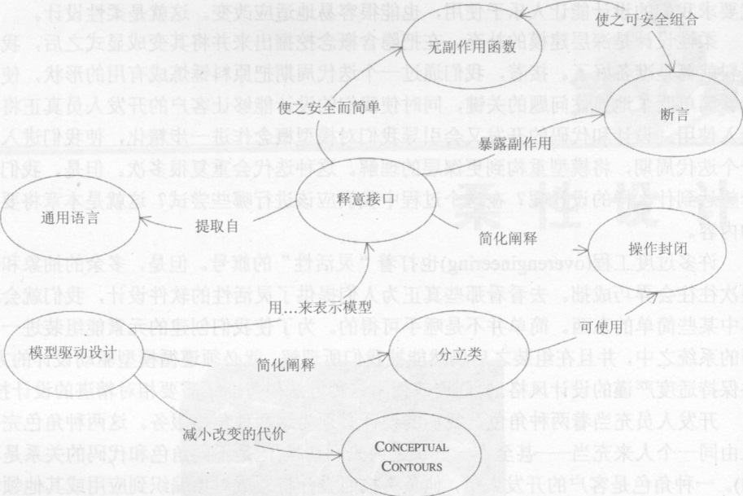

图10-1—些有助于获得柔性设计的模式

## 10.1释意接口

在领域驱动设计中，我们希望考虑有意义的领域逻辑。如果代码仅仅产生了规则的效果，而没有将规则清晰地陈述出来，那我们就必须一步一步地考虑软件的工作过程。同样，如果函数只是执行代码、返回结果，而不显式地说明其意图，也会造成同样的问题。如果代码与模型缺乏清晰的联系，我们就很难理解代码的作用，也很难预测修改代码的影响。在前一章，我们研究了如何将规则和计算显式地建模出来。为了实现那些规则和算法，我们必须深入地理解其中所包含的详细细节。这些细节可以通过对象封装起来(这正是对象的优美之处)，使得客户代码能够非常简单，并可以用高层概念来理解。

但是，如果一个客户开发人员无法从接口中了解到，需要哪些信息才能有效地使用这个对象，他就必须深入对象的内部去设法理解其中的实现细节。阅读客户代码的人也必须这样做。这样，封装的大部分价值都已经丧失了。我们必须竭力避免“认知过载”:如果客户开发人员的头脑被“那个组件是如何工作的”这种问题纠缠不清的话，他就无法理清自己的思绪来解决客户设计的复杂问题。这一点甚至在同一个人充当两种角色(使用他自己的代码开发客户程序)的情况下都不会例外，因为虽然他不需要去学习那些细节，但是一个人一次能同时考虑的问题个数是有限的。

**如果开发人员必须考虑组件的实现才能使用它，那么封装就失去价值了。如果某个人(除了组件的原作者)必须根据实现来推测一个对象或操作的意图，那么他推测出来的很可能只是那个对象或操作偶然完成的。如果他猜错了意图，那么代码可能会在一段时间内正常工作，但是设计的概念基础已经被破坏了，两个开发人员的工作会变得有些驴唇不对马嘴。**

将概念以类或方法的形式显式地建模出来之后，为了真正发挥它们的作用，我们还必须为那些程序元素起一个能反映其概念的名称。类和方法的名称可以极大地增进开发人员之间的交流，同时提高系统的抽象能力。

KentBeck提出用Intention-RevealingSelector(Beck1997)来构造方法名，使之能表达出方法的目的。设计的所有公共元素一起构成了它的接口，每个元素的名称都是一个解释设计意图的机会。类型名、方法名和参数名一起构成了一个释意接口(Intention-RevealingInterface)。

因此：

类和操作的名称应该表达出其效果和目的，同时又不涉及它们为了达到承诺而使用的手段，这样才能避免客户开发人员需要去理解内部实现。名字必须与通用语言一致，这样小组成员才能迅速理解它们的含义。在创建类和操作之前先编写测试代码，这样能促使您从客户开发人员的角度来考虑问题。

所有复杂的机制都应该用抽象接口封装起来。接口应该说明它们的意图，而不是实现手段。

领域的公共接口可以声明关系和规则，但不要声明这些关系和规则是如何保证的；可以描述事件和活动，但是不要描述这些事件和活动是如何执行的；可以阐明一个方程式，但是不要阐明解方程的方法。提出问题，但是不要给出问题的求解方法。

**示例：重构调漆程序**

涂料店需要一个程序来让顾客能看到标准涂料的混合结果。图10-2所示是最初的设计，它只有一个领域类。

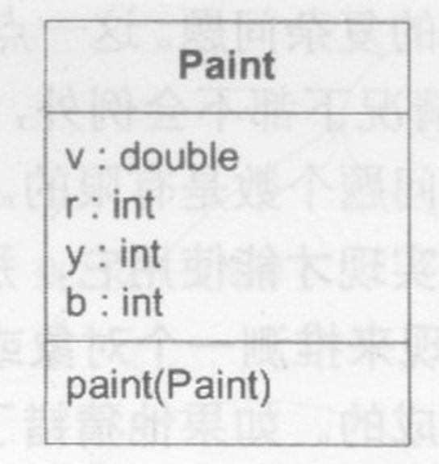

图10-2最初的Paint类惟一能够猜出paint(Paint)方法用处的途径就是阅读代码。

Publicvoidpaint(Paintpaint){

v=v+paint.getV()；

//Aftermixing,volumeissummed

//Omittedmanylinesofcomplicatedcolormixinglogic

//endingwiththeassignmentofnewr,b,andyvalues.

}

好了，看来这个方法是想将两种涂料混合起来，结果是得到了更大的体积和混合的颜色。

让我们为这个方法编写测试，切换一下视角(下面的代码是基于JUnit测试框架编写的)。

PublicvoidtestPaint(){

//Createapureyellowpaintwithvolume=100

Paintyellow=newPaint(100.0,0,50,0);

//Createapurebluepaintwithvolume=100

Paintblue=newPaint(100.0,0,0,50);

//Mixtheblueintotheyellowyellow.paint(blue);

//Resultshouldbevolumeof200.0ofgreenpaint

assertEquals(200.0,yellow.getV(),0.01);

assertEquals(25,yellow.getB())；assertEquals(25,yellow.getY());

assertEquals(0,yellow.getR());

}

通过这个测试只是开了个头。我们不会就此满足，因为测试代码并不能告诉我们它在测试什么。我们可以假设自己正在编写客户应用，然后按我们希望看到的使用Paint的方式来重写一个测试。最开始，这个测试会失败——实际上，它连编译都通不过。这个测试使我们能站在客户开发人员的角度，来考察Paint对象的接口设计

PublicvoidtestPaint(){

//Startwithapureyellowpaintwithvolume=100

PaintourPaint=newPaint(100.0,0,50,0);

//Takeapurebluepaintwithvolume=100

Paintblue=newPaint(100.0,0,0,50);

//Mixtheblueintotheyellow

ourPaint.mixln(blue)；

//Resultshouldbevolumeof200.0ofgreenpaint

assertEquals(200.0,ourPaint,getVolume(),0.01);

assertEquals(25,ourPaint.getBlue());

assertEquals(25,ourPaint.getYellow())；assertEquals(0,ourPaint.getRed())；

}

我们必须花时间来编写测试，借助测试来反映出我们希望看到的使用对象的方式。接下来，我们对Paint类进行重构，使之能够通过这个测试。

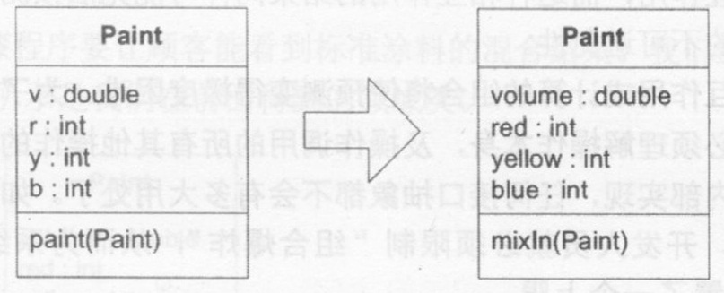

图10-3重构Paint类

读者也许不能从新的方法名了解到，“mixln(混合)”另一个Paint对象会产生什么效果(要实现这一点我们需要断言，后面就会提到)。但是，这个名称足以引导读者开始使用这个类了，而且测试也为读者提供了使用示例。同时，这个方法名也使得客户代码的读者能够解释客户的意图。在本章的后面几个例子中，我们将对这个类继续进行重构，使之更加清晰。

我们可以把整个子领域切成分离的模块，并将其用释意接口封装起来。这种切割领域的方法可以用来调整项目的焦点和管理大型系统的复杂性。我们将在第15章“精炼”中更多地讨论这个话题，包括CohesiveMechanism和GenericSubdomain。

在接下来的两个模式中，我们将讨论如何才能确切地预测使用一个方法的结果。复杂的逻辑可以用无副作用函数(Side-Effect-FreeFunction)来安全地实现。改变系统状态的方法可以用断言(Assertion)来刻画。

## 10.2无副作用函数

操作可以划分为两个大的类型：命令和查询。“查询”从系统中获取信息，这可能是访问变量中的数据，也可能是根据数据执行某种计算。“命令”又叫修改器(modifier),它是一种能够使系统发生改变的操作(一个简单的例子是变量赋值)。在标准英语中，“副作用(sideeffect)”这个词隐含有“无意造成的结果”的意思，但是在计算机科学中，“副作用”意味着对系统状态产生的任何影响。在这里，我们把它的含义缩小为“任何将对后续操作造成影响的系统状态的改变”。

导致系统状态发生改变的操作显然不是“无意”地执行的，但为什么人们会接受并使用“副作用”这个词呢？我认为这种用法来自于复杂系统的经验。大多数操作都会调用其他操作，而那些操作又会调用另外的其他操作。只要存在这种任意深度的嵌套，我们就很难预测调用一个操作究竟会产生哪些结果。客户开发人员也许没有考虑到第二层和第三层上的操作会产生什么影响——这些影响无论怎么看都是一种“副作用”。复杂设计中的元素也要相互作用，而这种相互作用的结果同样可能无法预测。副作用这个词强调了这种相互作用的不可避免性。

**多条规则的相互作用或计算的组合将使预测变得极度困难。为了预测调用一个操作的结果，开发人员必须理解操作本身，及操作调用的所有其他操作的实现。如果开发人员被迫去理解那些内部实现，任何接口抽象都不会有多大用处了。如果不能安全地对抽象的结果进行预测，开发人员就必须限制“组合爆炸”，从而为系统行为所能够达到的复杂性人为地设置了一个上限。**

返回结果但是不产生副作用的操作称为函数(function)。同一个函数可以被多次调用,每次都会返回同一个结果。函数可以调用其他函数，而无需担心嵌套的深度。函数比其他产生副作用的操作更易于测试。因此，函数的风险更低。

显然，在大多数软件系统中不可避免都要用到命令，有两条途径可以减轻命令带来的问题。首先，我们可以将命令和查询严格地隔离到不同的操作中去，同时确保引起状态改变的方法不返回任何领域数据，并尽可能地简单。在不引起任何可观测副作用的方法中执行所有查询和计算(Meyer1988)。

其次，我们往往可以换一种方法来构造模型和设计，使之不对已有的对象作任何修改。我们可以创建并返回一个新的值对象来代表计算的结果。这是一种常用的技术，我们将在下面的示例中向读者演示这一点。值对象可以在查询中创建出来，返回给调用者,然后被删除掉——这一点和实体不同，实体的生命周期是受到严格控制的。

值对象具有不变性，这意味着除了在创建过程中调用的初始化器，它们的其他操作都是函数。值对象和函数一样，使用更安全，测试也更容易。如果一个操作把逻辑(或计算)与状态修改混在一起，那么它应该被重构为两个分离的操作(Fowler1999，p.279)。但是按照定义，这种将副作用隔离到简单的命令中的方法只对实体有效。在分离了命令和查询之后，我们可以作进一步重构，将执行复杂计算的职责分离到一个值对象中。创建一个值对象而不是直接修改现有状态，或者将整个职责放入一个值对象——这样往往可以把副作用彻底消除干净。

因此：

**尽可能地将程序的逻辑放到函数中，以及只返回结果而不产生可观测副作用操作中。将命令(导致可观测状态产生改变的方法)严格地分离为非常简单的、不返回任何领域信息的操作。如果概念与职责明显匹配的话，我们还可以将复杂逻辑移入值对象，以进一步减少副作用。**

无副作用函数，特别是具有不变性的值对象，使我们可以安全地对操作进行组合。如果我们通过释意接口将函数描述出来，那么开发人员无需理解其实现细节就能够使用它。

示例：再次重构调漆应用

涂料店的调漆程序要让顾客能看到标准涂料的混合结果。我们继续对上一个例子进行讨论，图10-4所示是我们在前面得到的领域类。

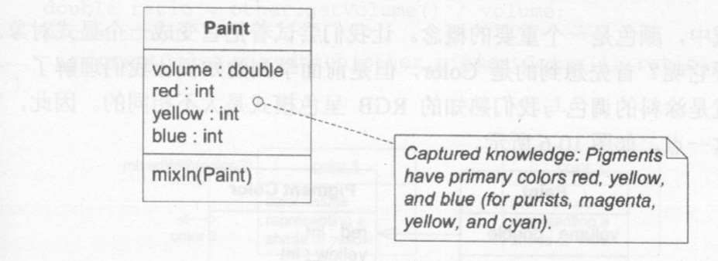

图10-4重构的Paint类

Publicvoidmixln(Paintother){

volume=volume.plus(other.getVolume())；

//Manylinesofcomplicatedcolor-mixinglogic

//endingwiththeassignmentofnewred,blue,

//andyellowvalues.

mixIn()方法做了许多事情，但是这个设计确实遵循了修改和查询分离的原则。这里有一个问题，那就是Paint2这个对象(它被作为变元传递给mixIn()方法)的体积被我们忽略了，如图10-5所示。执行mixIn()方法之后，Paint2的体积没有发生变化，这一点从概念模型上下文来说缺乏逻辑。Paint类的开发人员可能觉得这不是一个问题，因为他对Paint2对象在操作完成之后变成什么样子并不感兴趣。但是，我们很难预测这种副作用(Paint2的体积是否发生变化)所产生的后果。在讨论完断言之后，我们再回过头来解决这个问题。现在我们来看看颜色。

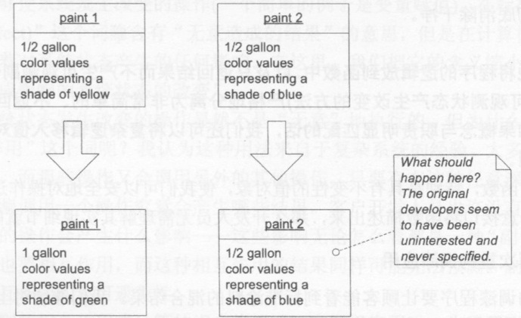

图10-5mixIn()方法的副作用

在这个领域中，颜色是一个重要的概念。让我们尝试着把它变成一个显式对象。我们应该怎么称呼它呢？首先想到的是Color,但是前面学到的知识让我们理解了一个重要的事实，那就是涂料的调色与我们熟知的RGB呈色模式是大不相同的。因此，它的名称必须反映这一点，如图10-6所示。

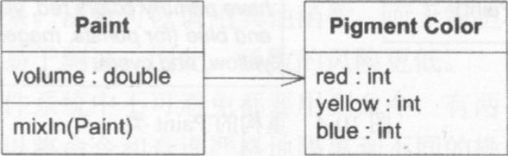

图10-6分解出PigmentColor

PigmentColor(颜料颜色)分解出来之后，我们的设计确实比前面的版本更易于交流了。但是，颜色的计算还是留在mixIn()方法中。既然我们把颜色数据移出来了，那么就应该把它的行为也一起移出来。在移动之前，注意PigmentColor是一个值对象，因此它应该具有不变性。当我们混合涂料的时候，发生改变的是Paint对象本身，因此Paint是一个具有生命周期的实体。而PigmentColor例如，某种特定色调的黄色)永远保持原来的颜色。混合涂料将产生一个新的PigmentColor对象，用来表示新的颜色，修改结果如图10-7、10-8所示。



图10-7添加行为

PublicclassPigmentColor{

PublicPigmentColormixedWith(PigmentColorother,

Doubleratio){

//Manylinesofcomplicatedcolor-mixinglogic

//endingwiththecreationofanewPigmentColorobject

//withappropriatenewred,blue,andyellowvalues.

}

}

PublicclassPaint{

Publicvoidmixln(Paintother){

volume=volume+other.getVolume()；

doubleratio=other.getVolume()/volume；

pigmentColor=

PigmentColor.mixedWith(other.pigmentColor(),ratio);

}

}

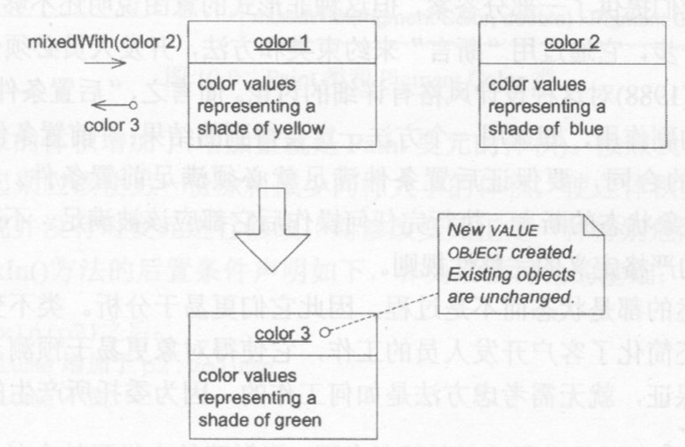

图10-8混合产生新的颜色

现在Paint中的修改代码已经尽可能简单了。新的PigmentColor类捕捉了领域知识并将其显式地描述出来，同时它还提供了一个无副作用函数。这个函数非常好懂，易于测试，使用安全，并能够与其他操作安全地组合起来。由于它是如此的安全，因此我们可以认为调色的复杂逻辑确实被封装起来了。使用这个类的开发人员无需去理解它的实现细节。

## 10.3断言

将复杂的计算分离到无副作用函数中可以减小问题的规模，但实体中的命令仍然可以产生副作用，因此要使用这些对象就必须理解那些命令的执行结果。我们可以用断言(assertion)来显式地描述副作用，使之更易于处理。

如果命令不包含复杂的计算，通过检查代码来理解它确实很容易。但是，大的设计元素是由小的设计元素构成的，一个命令也可能会调用其他命令。使用高层命令的开发人员必须理解所有底层命令的结果——这使得封装失去了含义。同时，由于对象接口并没有对副作用进行限制，因此实现同一个接口的两个子类可以产生不同的副作用。使用这两个子类的开发人员必须清楚哪个是哪个，才能预测结果——这又使得抽象和多态失去了含义。

**如果操作的副作用仅仅由其实现来隐含地定义，而设计中又使用了大量委托，那么设计中的因果关系将会变成一团乱麻。理解这种程序的惟一方法就是去跟踪执行过程中的每个分支。封装变得毫无意义，抽象也由于需要跟踪具体执行而失去作用。**

我们需要一种方法来理解设计元素的含义和操作的执行结果，而无需深入研究其内部。释意接口为我们提供了一部分答案，但这种非形式的意图说明还不够。“契约式设计”流派往前更进了一步，它通过用“断言”来约束类和方法，开发人员必须保证这些断言总是满足的。Meyer(1988)对这种设计风格有详细的讨论。简言之，“后置条件(postcondition)”描述了一个操作的副作用，即调用一个方法一定会得到的结果；“前置条件(precondition)”类似于一份精制的合同，要保证后置条件满足就必须满足前置条件。类不变量(Classinvariant)是关于对象状态的断言，执行完任何操作后它都应该被满足。不变量还可以是针对整个聚合声明的严格定义的完整性规则。

所有断言描述的都是状态而不是过程，因此它们更易于分析。类不变量不仅有助于刻画类的含义，还简化了客户开发人员的工作，它使得对象更易于预测。只要您信任后置条件所做出的保证，就无需考虑方法是如何工作的，因为委托所产生的效果应该已经包含在断言之中了。

因此：

**声明操作以及类和聚合不变量的后置条件。如果您所使用的编程语言不能直接编写断言，那就把它们写成自动化的单元测试。如果项目开发过程的风格允许，还可以把它们写入文档或图中。**

**努力提高模型概念旳内聚性，以便引导开发人员从中推导出符合原意的断言。这样可以加快学习曲线，降低代码中出现矛盾的风险。**

虽然许多面向对象语言现在并不直接支持断言,但它仍是一种非常强大的设计思路。自动化的单元测试可以从一定程度上弥补语言支持的欠缺。由于断言都是对状态而非过程的描述，因此它可以方便测试的编写。在搭建测试时先保证前置条件被满足，然后在执行完毕时再检查后置条件是否也被满足。

把不变量前置条件和后置条件清晰地声明出来可以帮助开发人员理解一个操作或对象所能产生的结果。理论上，只要断言之间不存在自相矛盾，开发人员就不会出现误解。但人们并不是在自己的头脑里“编译”断言，他们会做出错误的推测，或者篡改模型的概念。因此，力求让模型意义明确并满足应用需要，这一点是非常重要的。

示例：回到调漆程序

记得在前一个例子中，我们注意到了一个问题，那就是Paint类的mixIn(Paint)操作的变元存在一些不明之处，为了方便起见，图10-9再次给出了Paint类和PigmentColor类。

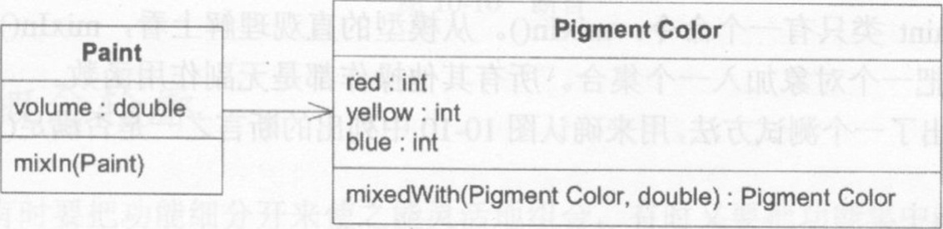

图10-9Paint类和PigmentColor类

接收者对象的体积增加了(增加量就是Paint变元的体积)。按照我们通常的理解，将两份涂料混合起来应该使另一份涂料减少同样大小的体积，使之体积变为0或者完全消失。现在的实现并没有对变元进行修改，而修改变元正是一种特别危险的副作用。我们把mixIn()方法的后置条件声明如下，作为后面讨论的基础：

执行p1.mixln(p2)之后：

P1.volume增加了p2.volume，p2.volume不变

问题在于，这会使开发人员犯错误，因为这种特性与我们希望让开发人员考虑的概念(把Paint想象为现实世界中的涂料)不符。我们可以将另一份涂料的体积改为0,直接把这个问题解决掉。虽然修改变元是一种糟糕的行为，但是它非常简单，也符合直觉。我们可以声明一个不变量：

混合涂料不改变涂料的总体积。

但是等一下！当开发人员思考这种选择的时候，他们会突然领悟到，当初我们之所像那样设计，竟然还有非常充分的理由——程序最终必须把混合之前的涂料一一列举出来，毕竟它的最终目的是要告诉用户用哪几种涂料进行混合。

这样，这个体积模型在逻辑上保持一致，却又不能满足其应用需求了。看起来好像是进退两难。我们是不是应该硬着头皮坚持这个古怪的后置条件，然后试着通过沟通来弥补它呢？世间万物并非全都符合直觉。虽然有时直觉是最好的答案，但是在这个例子中，问题似乎表明我们遗漏了某个概念。让我们寻找一个新的模型。

**一个更清晰的模型**

在寻找一个更好的模型时，我们比最初的设计者多了一个明显的优势，那是因为知识消化和向更深层理解重构在中间阶段发生了。例如，我们用一个值对象上的无副作用函数来计算颜色，这意味着我们可以在任何时候根据需要反复多次执行这种计算。这为我们带来了方便。

我们似乎让Paint承担了两种不同的基本职责。让我们试着把它们分割开来。现在Paint类只有一个命令：mixIn（）。从模型的直观理解上看，mixIn()的作用很明显，仅仅是把一个对象加入一个集合。所有其他操作都是无副作用函数。

下面给出了一个测试方法，用来确认图10-10中列出的断言之一是否满足(用Junit测试框架)。

PublicvoidtestMixingVolume{

PigmentColoryellow=newPigmentColor(0,50,0);

PigmentColorblue=newPigmentColor(0,0,50);

StockPaintpaintl=newStockPaint(1.0,yellow);

StockPaintpaint2=newStockPaint(1.5,blue);

MixedPaintmix=newMixedPaint();

mix.mixln(paintl);

mix.mixln(paint2)；

assertEquals(2.5,mix.getVolume(),0.01);

}

这个模型捕获和交流了更多的领域知识。不变量和后置条件符合人们的常识，这使得设计更易于维护和使用。

释意接口方便了沟通，而无副作用函数和断言提高了可预测性，二者的结合将使得封装和抽象非常安全。

可重组元素的下一个要素是有效的分解……

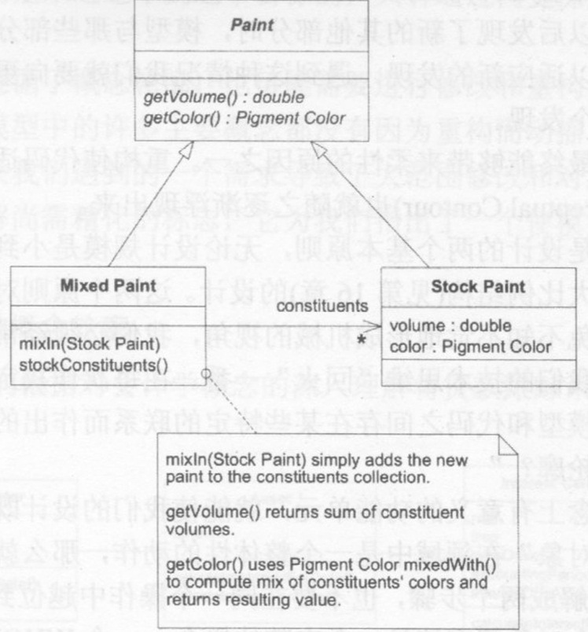

图10-10断言

## 10.4概念轮廓

我们有时要把功能细分开来使之能灵活地组合，有时又要把功能集中起来以便封装复杂性。有时我们希望找到一种统一的粒度，使得所有类和操作都具有类似的规模。这些做法和想法都把问题看得太简单，不能当作普遍规律来用。但是，它们都来自于对一些基本问题的考虑。

如果把模型或设计中的元素嵌在一个整体构造中，就会造成功能上的重复，因为其外部接口无法提供客户可能会关心的所有信息。我们很难理解这些元素的含义，因为各种不同的概念都混在了一起。

另一方面，把类和方法细分可能会导致客户不必要地复杂化，强迫客户开发人员去理解那些小碎片是如何配合起来的。更糟糕的是，概念可能会完全丢失。半个铀原子就不再是铀了。此外，毋庸置疑，粒度的大小不是惟一的重要信息，还要看粒度是否符合具体的情况。

菜谱式的规则是行不通的。但是，大多数领域都蕴含着某种逻辑上的一致性，否则它们不可能自成一体。这并不是说领域都是百分之百的一致；人们讨论领域的方式当然也不是一致的。但是，领域中一定有某个地方存在着一种旋律和共鸣，不然的话建模就毫无意义了。由于存在着这种内在的一致性，因此如果我们的模型能够与领域的某个部分发生共振，那么当以后发现了新的其他部分时，模型与那些部分也是一致的可能性就更大。有时候模型难以适应新的发现，遇到这种情况我们就要向更深层理解重构，力图使模型能够适应下一个发现。

这也是反复重构最终能够带来柔性的原因之一。重构使代码适应了新理解的概念和需求，概念轮廓(ConceptualContour)也就随之逐渐浮现出来。

**高内聚、低关联是设计的两个基本原则，无论设计规模是小到单个方法的设计，还是大到类和模块甚至大比例结构(见第16章)的设计。这两个原则对于概念和编码具有同样的重要性。**为了避免不知不觉地形成机械的视角，我们必须经常用自己的直觉去感触领域的基本实质，让我们的技术思维“回火”一番。在每次作决定时，我们都要自问：“这是不是由于当前模型和代码之间存在某些特定的联系而做出的权宜之计？它是否反映了潜在领域的某种轮廓？”

只要能找到在概念上有意义的功能单元，就能使我们的设计既灵活又易于理解。例如，如果“添加两个对象”在领域中是一个整体性的动作，那么就按那个含义来实现方法，而不要把add()分解成两个步骤，也不要在同一个操作中越位到下一个步骤。从稍大一点的尺度上看，每个对象都应该是一个完整的概念，一个WHOLEVALUE[1]。

同样地，在任何领域中都有一些用户对那些细节不感兴趣的地方。拿我们假想的调漆应用来说，用户们不是加入红颜料或蓝颜料，而是将它们混合成涂料(3种颜料都包含在涂料之中)。对于那些没有必要进行分解或重排的东西，我们就把它当成一个整体来处理，这样既能避免混乱，也使得真正需要重新组合的东西更容易看清楚。如果用户使用了某种物理设备，使得他们能够单独加入各种颜料，那么领域就发生变化了，我们可能还要对单个颜料进行处理。涂料工程师可能需要更为精细的控制，涉及到一整套的其他分析，也许会产生一个比调漆程序中抽象的PigmentColor还要详细得多的涂料构成模型。但是，对于调漆应用项目中的任何人而言，这些都是毫不相干的。

因此：

**将设计元素(操作、接口、类和聚合)分解为内聚的单元，同时把您对领域中一些重要部分的直观认识考虑进去。通过连续的重构来观察模型在哪些地方发生改变、哪些地方保持稳定，寻找能够对这种差异做出解释的内在的概念轮廓，尽早使模型与那些使领域自成一体的稳定面紧密地切合起来。**

我们的目标就是得到一批简单的接口，这些接口合理地组合在一起，使我们能够用通用语言清晰易懂地描述出来；同时，那些毫不相干的事情不会使我们分心，也不会造成维护问题。这往往要通过重构才能达到，我们很难一开始就取得这种效果。但是，仅仅从技术的角度去重构是永远达不到这个目标的，只有通过向更深层理解重构，概念轮廓才会浮现出来。

即使我们的设计遵循了概念轮廓，也可能需要进行修改和重构。如果连续的重构越来越趋向于局部化，模型中的许多主要概念都没有因为重构而动摇，那就说明模型已经比较贴合领域了。如果我们遇到的一个需求导致了大范围修改和对象及方法的细分，那就是我们对领域的理解尚需精化的标志，它为我们指出了一个使模型更加深化、使设计更加具有柔性的机会。

**示例：应计费用的概念轮廓**

—在第9章中，我们根据对会计学概念的深入理解将贷款跟踪系统重构成如图10_11所示：

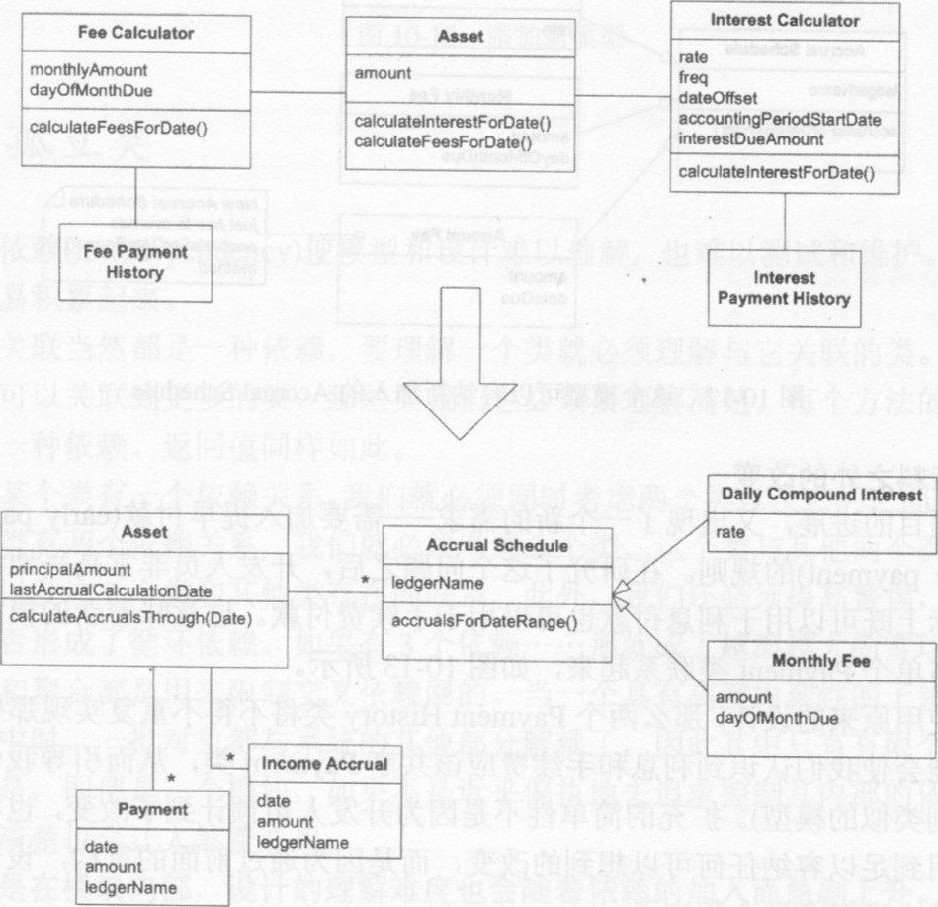

图10-11重构的贷款跟踪系统

新模型只比旧模型多包含一个对象，但是职责的分配情况已经大大改变了。计划(schedule)原来是在Calculator类中通过case逻辑来实现的，现在已经被分解为多个离散的类，分别用来处理不同类型的手续费和利息。另一方面，手续费和利息的付款以前是分开的，现在合到一起来了。

由于新的显式概念与领域形成了共振，而且AccrualSchedule的层状结构具有很好的内聚性，开发人员相信模型更好地符合了领域的某些概念轮廓。

对于加入新的AccrualSchedule这种改变，开发人员可以非常放心。模型对那些需求早就张网以待了。这样，开发人员选择的模型不仅使现有的功能更清晰简单，还使之更易于引入新的Schedule。但是，她是否已经找到了一个概念轮廓，能够帮助领域设计随着应用和业务的发展而改变呢？没有任何方法可以保证一个设计能够处理任何意料之外的改变；但是开发人员感到，她的设计已经更易于容纳那些改变了，如图10-12所示。

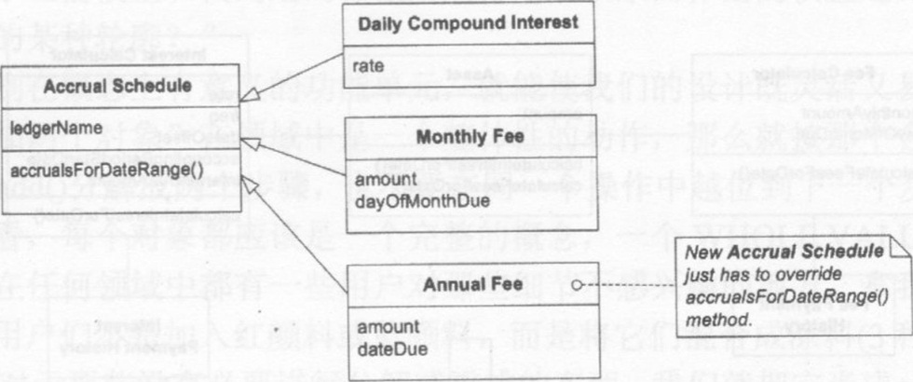

图10-12这个模型可以容纳新加入的AccrualSchedule一个意料之外的改变

随着项目的进展，又出现了一个新的需求一需要加入提早付款(earlypayment)和推迟付款(latepayment)的规则。在研究了这个问题之后，开发人员非常高兴地看到，同样的规则实际上既可以用于利息付款也可以用于手续费付款。这意味着新的模型元素可以很自然地与单个Payment类联系起来，如图10-13所示。

如果使用原来的设计，那么两个PaymentHistory类将不得不重复实现那些规则。（这种困难可能会使我们认识到利息和手续费应该共享Payment类，从而引导我们顺着另一条途径得到类似的模型)。扩充的简单性不是因为开发人员预计到了改变，也不是因为她的设计通用到足以容纳任何可以想到的改变，而是因为通过前面的重构，设计已经很好地与领域的内在概念贴合起来了。

**释意接口使得客户可以把对象描述为有意义的单元，而不仅仅是机制。无副作用函数和断言使我们能够安全地使用这些单元，并对它们进行复杂的组合。概念轮廓的浮现使模型的一些部分更加稳定，同时使那些单元更加符合直觉，更易于使用和组合。**

但是,如果模型中存在过多的交叉依赖，我们就会被迫一次性考虑太多的问题，从而可能还是会遇到“概念过载”的问题。

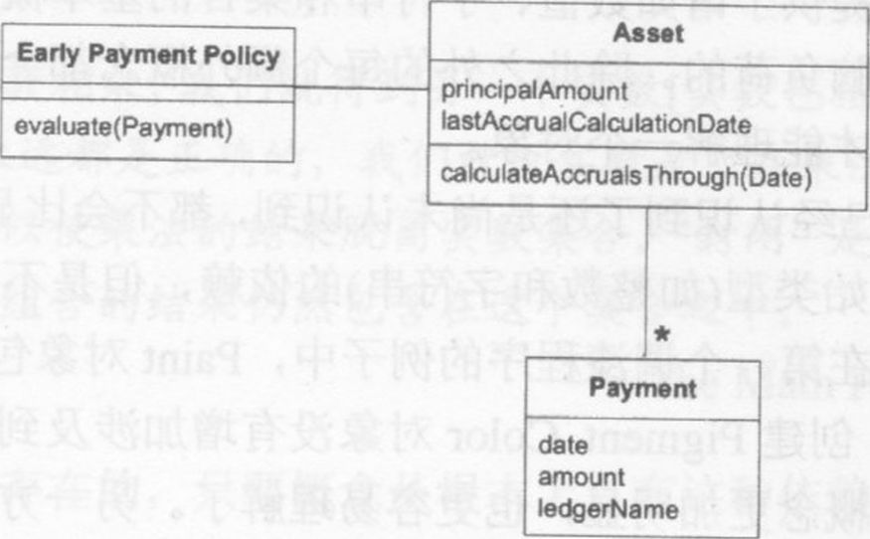

图10-13添加新模型

## 10.5孤立类

交叉依赖(interdependence)使模型和设计难以理解，也难以测试和维护。而且，交叉依赖很容易积累起来。

每个关联当然都是一种依赖，要理解一个类就必须理解与它关联的类。与一个类关联的类又可以关联到更多的类，那些类我们也必须要理解清楚。每个方法的每个变元的类型也是一种依赖。返回值同样如此。(抽象这种思维工具的力量来自于它的封闭性，而依赖是封闭的敌人)

如果某个类有一个依赖关系，我们就必须同时考虑两个类以及它们之间关系的本质。如果某个类有两个依赖关系，我们就必须考虑3个类，这个类与其他两个类之间的关系的本质，以及这3个类和其他类存在的联系。此外，我们还必须提高警惕，注意这3个类之间是否形成了循环依赖。如果有3个依赖……那就成了越滚越大的雪球。

模块和聚合都是用来限制交叉依赖网的。当一个具有高度内聚性的子领域被分离到一个模块中时，一批对象都与系统的其他部分解耦了，因此其中只有有限个相互关联的概念。但是，即便是一个模块，如果不是近乎偏执地去追求控制其内部的依赖的话，要把它理解清楚也会让人煞费心思。

**即使是在模块内部，设计的理解难度也会随着依赖的加入而急剧上升。这会进一步加重大脑过载的问题，进而限制设计开发人员能够处理的复杂度。如果存在隐含概念，那么它造成的大脑负荷比显式的引用还要大。**

模型精化可以精炼到的程度是，模型中每个保留下来的连接都代表了概念之间某种根本的东西。在一个重要的子集中，依赖的个数可以减小到0，从而得到一个能被完全孤立地理解的类，它只引用一些原始类型和基本的类库概念。

每种编程环境都有一些普遍使用的、常驻于大脑之中的基本概念。例如，java的原始类型和一些标准类库提供了诸如数值、字符串和集合的基本概念。客观地说，“整数”这种概念是不会增加大脑负荷的。除此之外的每个额外概念都会使大脑过载，因为我们必须将其保留在头脑中才能理解一个对象。

隐含概念，无论是已经认识到了还是尚未认识到，都不会比显式的引用好到哪里去。虽然我们可以忽略对原始类型(如整数和字符串)的依赖，但是不能忽略那些类型的对象所代表的含义。例如，在第一个调漆程序的例子中，paint对象包含3个公有整数：red、yellow和blue的颜色值。创建Pigment Color对象没有增加涉及到的概念数或依赖数，但是它使那些已经存在的概念更加明显，也更容易理解了。另一方面，Collection的size()操作返回一个int来简单地表示一个合计数，而这是整数的基本含义，因此其中没有隐含新的概念。

每个依赖都是值得怀疑的，除非能证明它是对象背后的概念的根本。从分解模型概念本身开始，就应该对依赖关系作仔细的检查。然后，我们还要注意每个单独的关联和操作。精心选择模型和设计可以使依赖大为减少——通常是减为0。

**低关联是对象设计的基本原则，只要有可能就应该这样做。从图中把所有其他概念全部排除出去，只剩下一个完全自包含的类，这样我们就能单独观察和理解它了。每个这种自包含的类都明显地降低了理解一个模块的难度。**

依赖于同一个模块中的其他类比依赖一个外部的类要好。如果两个对象自然地紧密关联在一起，那么会有多个操作把它们同时包含进来，这实际上把二者关系的本质清晰地显露出来了。我们的目标不是消除所有依赖，但是要消除所有非本质性的依赖。每消除一个依赖都进一步解放了开发人员，使之能够把精力集中起来处理剩下的概念性依赖关系。

力图把最复杂的算法分离到孤立类(standalone Class)中,这也许可以通过建模联系更紧密的类所特有的值对象来做到。

涂料这个概念在本质上是与颜色的概念相关的，但是在考虑颜色(甚至颜料)时无需考虑涂料。通过把这两个概念显式地建模出来并精炼二者的关系，我们得到了一个重要的单向关联，而封装了大部分复杂算法的PigmentColor类也能够单独观察和测试了。

低关联是减轻概念过载问题的基本方法。孤立类是低关联的极致。

消除依赖不是说要武断地把所有东西都降解为原始类型，使模型变成一个哑巴。本章的最后一个模式，操作封闭(Closure Of Operation),就演示了一种在减少依赖的同时又能保持丰富接口的技术。

## 10.6操作封闭

如果将两个实数相乘，我们就得到另一个实数[实数包括所有有理数和所有无理数]。因为这一点永远都是正确的，我们就说实数是“在乘法操作下是封闭的”——没有其他的方法可以使乘法的结果脱离实数集合。“封闭”是指如果把集合的任意两个元素组合起来，组合的结果仍然包含在这个集合之中。

The Math Forum, Drexel University

依赖毫无疑问总是存在的，只要概念从根本上具有这种依赖，那并不是坏事。如果把接口降解到只剩下一些处理原始类型的方法，那么接口的表达能力也就枯竭了。但是，我们往往会在接口中引入许多不必要的依赖甚至整个概念。

**大部分我们感兴趣的对象所做的事情不能仅用原始类型来刻画。**

精化设计的另一个常用实践是所谓的“操作封闭”。这个名称来自于最精简的概念系统——数学。1+1=2。加法在实数集合中是封闭的。数学家们崇尚不引入多余的概念，而封闭性就为他们提供了这样一种方法，使他们可以在无需引入任何其他概念的情况下定义一个操作。我们对于数学的精练已经习以为常了，以至于可能很难领会到那些小窍门能有多么强大。但是，封闭性在软件设计中也被广为使用。XSLT的基本用途是将XML文档转换为另一个XML文档，这种类型的XSLT操作在XML文档集合下就是封闭的。封闭性极大地简化了操作的理解，而且考虑把封闭操作串接或者组合起来也不是件难事。

因此：

**在适当的情况下，把操作的返回值与其变元定义成相同的类型。如果在计算中要用到实现者 (implementer)的状态，那么实现者实际上就是操作的一个变元，即操作的变元和返回值应该与实现者具有同一种类型。这样的操作对于这种类型的实例集合就是封闭的。封闭的操作为我们提供了一个高层接口，同时又无需引入任何对其他概念的依赖。**

这个模式更多地应用于值对象的操作中。由于实体的生命周期在领域中具有重要意义，因此随手创建一个实体是行不通的。有的操作可能会在实体类型下封闭，例如我们可以让一个Employee对象返回它的主管(也是一个Employee对象)。但是，实体这种概念一般来说不大可能成为计算的结果。因此，我们很大程度上都是在值对象中寻找应用这种模式的机会。

操作还可以在某种抽象类型下封闭，此时操作的变元可以是不同的具体类型。例如,加法在实数集合下封闭，而实数既可以是有理数也可以是无理数。

您可能有过这种经验，在设法减少交叉依赖、增加内聚性的过程中，有时会部分地应用到这种模式。例如，变元和实现者匹配但是返回类型不同，或者返回类型和实现者匹配但是变元不同。这些操作不是封闭的，但是它们确实能带来某些封闭的好处。如果额外的类型是原始类型或者基本类库中的类型，那么这些操作的效果就和封闭相差无几了。

前面的例子中，PigmentColor的mixedWith()操作在PigmentColor下是封闭的，在本书中还有许多其他的例子。下面的例子说明，即使操作并不是完全的封闭，也能从封闭性中获得很大的好处。

**示例：从集合中筛选**

在java中，如果要从一个Collection中筛选出一个元素子集，我们首先要得到一个iterator(迭代器)，然后用迭代器遍历所有元素，逐个进行测试，把那些符合条件的元素集中到一个新的Collection中来。

Set employees=(some Set of Employee objects)；

Set lowPaidEmployees=newHashSet()；

Iterator it=employees.iterator()；

while(it.hasNext()){

Employee anEmployee=(Employee)it.next()；

if(anEmployee.salary()<40000)

lowPaidEmployees.add(anEmployee)；

}

概念上，我们只是筛选了一个集合的子集。那我们需要Iterator这个额外的概念(还有它那些复杂的机制)做什么呢？在Smalltalk中，我们可以调用Collection的select操作，将测试作为变元传给它。这个操作的返回值是一个新的Collection，其中包含了所有通过了那个测试的元素。

employees：=(some Set of Employee objects).

lowPaidEmployees：=employees select:

[:anEmployee丨anEmployee salary<40000].

Smalltalk的Collection还提供了其他一些这样的函数，能够返回不同具体类型的派生Collection。这些操作不是封闭的，因为它们需要一个“块”作为变元。但是，块是smalltalk中基本类库，因此它们不会咖增加开发人员的大脑负荷。由于返回值与实现者类型一致，因此这些操作可以像一连串的过滤器一样串接起来，非常编码和阅读。它们没有引入与筛选子集这个问题无关的额外的概念。

smalltalk中基本的库类型，因此它们不会增加开发人员的大脑负荷。由于返回值与实现 者类型一致，因此这些操作可以像一连串的过滤器一样串接起来，非常便于编码和阅读。它们没有引入与筛选子集这个问题无关的额外的概念。

本章中给出的模式演示了一种通用的设计风格，以及一种设计的思维方法。易于理解的、可预测和易于交流的软件将使得抽象和封装更有效率。模型可以分解，使得其中的对象使用和理解起来更简单，但同时仍然具有功能丰富的高层接口。

这些技术要有相当高级的设计技巧才能发挥作用(有时甚至在编写客户时都是如此)。细节设计和实现决策的质量对模型驱动设计能否发挥作用有着明显的影响，实际上, 只要有少数几个开发人员犯糊涂就足以使我们的项目偏离目标了。

总之，如果一个小组希望培养自己的建模和设计技巧，那么他们可以使用这些模式及其反映出来的思维方法来进行工作，这样得到的软件可以由开发人员不断改进，从而生产出复杂的软件。

## 10. 7声明性设计

虽然用断言来进行测试并不是一种严格的形式化方法，它还是能引导我们获得更好的设计。不过，手工编写的软件是没有任何方法能够真正保证其正确性的。例如，只要让代码产生额外的、没有被断言专门排除在外的副作用，我们就绕过了断言。无论我们的设计如何“由模型驱动”，最终我们还是要通过编写过程来产生概念之间相互作用的效果。我们还要花大量时间去编写公式化的代码，那些代码实际上并没有加入什么含义或行为。编写那些代码既枯燥又容易出错，而且它们还会使我们的模型变得含混不清(有些语言可能比其他的要好一些，但是都需要我们做大量的无用功)。本章中提出的释意接口和其他模式会对这种状况有所帮助，但是它们永远无法使传统的面向对象程序获得形式化的严密性。

这些问题都是进行“声明性设计”的内在动机。“声明性设计”这个词对许多人来说都有不同的含义，但通常它表示一种将程序(或程序的某些部分)通过可执行的规格来实现的编程方法，在这种方法下，软件实际上是由精确描述的属性来控制的。声明性设计有不同的形式，在实现上可以使用反射机制，也可以在编译时使用代码生成技术(根据声明来自动产生传统代码)。声明性设计使得其他开发人员可以按代码的字面意思去理解, 因为所有声明都得到了绝对的保证。

根据模型中的属性声明来产生运行的程序，是模型驱动设计梦寐以求的目标，但实践上它也有自己的缺陷。例如，下面就是我多次碰到过的两个问题：

•声明性语言的表达能力不足以支持所有需要，结果变成了一个只能自动化处理部分问题的框架，除此之外软件就非常难以扩充；

•代码生成技术扰乱了软件开发的迭代周期，没有使用适当的方法把自动生成的代码与手写代码合并起来，结果每次重新生成代码就会造成很大的破坏。

许多声明性设计的尝试无意之中造成了糟糕的后果，导致模型和系统受制于框架的局限性，开发人员也被它束缚住了手脚，不得不采取一些应急手段来完成工作。

基于规则的方法使用推理引擎和规则库进行工作，这是另一种有希望实现声明性设计的方法。遗憾的是，一些微妙的问题可能会破坏这个目标。

虽然基于规则的程序原则上是声明性的，但大多数系统都加入了“控制性谓词”来优化性能。这种控制性代码会引进副作用，因此系统的行为不能够完全由声明的规则来决定了。增减规则或者对规则重新排序都可能会导致意料之外的错误结果。因此，逻辑程序员必须小心地保证代码的效果明显，就象面向对象程序员所做的那样。（人脑在处理规则逻辑时，是按照模糊逻辑来处理的。电脑不是）

许多声明性方法都会被开发人员有意无意地绕过而遭到破坏。难以使用或者限制太多的系统更容易出现这种问题。每个人都必须遵循框架的规则，这样才能获得声明性编程的好处。

当框架的应用范围很窄，被用来专门自动处理一些特别单调、易错的设计方面(如持久性和对象-关系映射)时，声明性设计通常能够表现出最大的价值。好的声明性设计能够减少开发人员的重复工作，同时又不造成任何额外的限制。

**领域特定语言**

领域特定语言(Domain Specific Language)是一种有意思的方法，它有时也是声明性的。在这种风格下，编写客户代码的编程语言是针对于某个特定领域的特定模型而剪裁的。例如，运输系统的语言可能会包含类似于cargo和route这样的词，以及相关的语法。在编译这种程序时，通常会把它转换为传统的面向对象语言，由一个类库用该语言提供那些术语的实现。

在这种语言中，程序可以具有最强的表达力，并与通用语言最紧密结合。这是一个令人兴奋的概念，但是从我所见到的基于面向对象技术的一些方法来看，领域特定语言也存在一些缺点。

为了精化模型，开发人员必须能够对语言进行修改。这可能涉及到修改语法声明和其他语言解释特性，以及修改底层类库。虽然我自己非常喜欢学习高级技术和设计概念，但是我们必须冷静地评估一个特定的开发团队(以及将来的维护团队)所具有的技巧。当然，用同一种语言来实现模型和应用，能够使它们无缝集成，这一点非常有价值。另一个缺点在于我们很难对客户代码进行重构，使之符合修改后的模型及其相关的领域特定语言。当然，重构问题可以通过技术上的修正来解决。

**自底向上**

还有一种不同的范型可能比对象要适合于实现领域特定语言。Scheme编程语言(函数式编程(function programming)家族的一种典型代表)与声明性设计非常相似，但是又在某种程度上具有标准的编程风格。用这种语言可以构造出领域特定语言的表达能力，同时又无需把系统割裂开来。

当模型非常成熟时，领域特定语言的使用效果可能会最好。此时客户代码也许将由另一个团队来编写。一般而言，这会导致开发团队被分成两个部分：一个负责技术含量高的框架开发，另一个负责技术含量低的应用程序开发。但是如果没有必要这样做的话，分裂将给开发团队带来危害。

## 10.8一个声明性风格的设计

一旦我们在设计中用到了释意接口、无副作用函数和断言，我们就能逐渐进入声明性的王国了。通过把相互交流的元素组合起来，并使之具有明显的特征或效果(或者根本没有可观测的效果)，我们就可以获得声明性设计所带来的诸多好处了。

柔性设计使得客户代码使用声明风格的设计成为可能。为了演示这一点，我们将在下一节把本章中的一些模式联合起来使用，使得规格更加具有柔性和声明性。

**用声明性风格扩充规格**

第9章讨论了规格的基本概念，它在程序中可以充当的角色，以及实现这个模式时需要考虑的一些问题。现在让我们来看看一些更高级的特性，在规则复杂的某些情况下，它们可能会非常有用。

规格是由“谓词”这个概念改编而成的。谓词还有一些其他的有用的特性，可供我们有选择地加以利用。

**1、使用逻辑运算符组合规格**

在使用规格时，我们很快就会遇到一些情况，需要把多个规格组合起来。如前所述，规格就是一种谓词，而谓词是可以用运算符AND、OR和NOT来组合和修改的。这些逻辑运算对于谓词是封闭的，因此规格的组合将表现为一种操作封闭。

随着一些重要的通用能力的加入，创建一个能表示各种规格的抽象类或接口就变得越来越有用了。这意味着把我们必须把变元类型定义为某种高层的抽象类(这里是Object)。

Public interface Specification{

Boolean isSatisfiedBy(Object candidate);

}

按照这种抽象调用，在方法开始的地方应该有一个警戒子句，但是如果没有也不影响功能。例如，Container Specification（见第9章的例子)可能会修改成这样：

Public class ContainerSpecification implements Specification{

Private ContainerFeature requiredFeature;

Public ContainerSpecification(ContainerFeature required){

requiredFeature=required；

}

Boolean isSatisfiedBy(Objectcandidate){

if(！candidate instanceof Container) return false;

return

(Container)aContainer.getFeatures().contains(requiredFeature)；

}

}

现在，我们对Specification接口进行扩展，加入3个新的操作：

Public interface Specification{

Boolean isSatisfiedBy(Objectcandidate);

Specification and(Specificationother)；

Specification or(Specificationother)；

Specification not();

}

有些Container Specification的配置需要Container具有通用性，其他的需要防爆性。如果某种化学品既要求通风又要求防爆，那么它应该就需要这两种规格。这个不难用新方法实现：

Specification ventilated=new ContainerSpecification(VENTILATED);

Specification armored=new ContainerSpecification(ARMORED);

Specification both=ventilated.and(armored)；

以上声明定义了一个新的具有期望特性的Specification对象。这种组合可能需要我们针对各种特殊的情况定义更复杂的Container Specification。

假设我们有多种通风的Container。对于某些化学品，打包到什么容器中可能关系不大，随便哪种都行。

Specification ventilatedType1=

New ContainerSpecification(VENTILATED_TYPE_l)；

SpecificationventilatedType2=

New ContainerSpecification(VENTILATED_TYPE_2)；

Specification either=ventilatedType1.or(ventilatedType2)；

如果觉得把盐放到特殊容器中有些浪费，那么我们可以定义一个规格来为盐指定更加“廉价”（即没有特殊特性)的容器，来防止这种浪费。

Specification cheap=(ventilated.not()).and(armored.not())；

这个约束可以阻止某些不优化的打包行为(像第9章中讨论的仓库打包机原型所做的那样)。

这种从简单元素中构造复杂规格的能力提升了代码的表达力。上面的组合就是用声明性风格来编写的。

根据规格实现方法的不同，提供运算符的难度也可能不同。下面是一种非常简单的实现，它在某些情况下可能很低效，在其他一些情况下却十分实用。我们只把它看成一个说明性的例子。和其他模式一样，实现的方法总是多种多样的。

Public abstract class AbstractSpecification implements

Specification{

Public Specification and(Specification other){

Return new AndSpecification(this,other)；

}

Public Specification or(Specificationother){

Return new OrSpecification(this,other)；

}

Public Specificationnot(){

Return new NotSpecification(this);

}

Public class AndSpecification extends AbstractSpecification{

Specification one;

Specification other；

Public AndSpecification(Specification x,Specification y){

one=x；

other=y；

}

Public boolean isSatisfiedBy(Objectcandidate){

Returnone.isSatisfiedBy(candidate)&&

other.isSatisfiedBy(candidate)；

}

}

Public class OrSpecification extends AbstractSpecification{

Specification one;

Specification other;

Public OrSpecification(Specificationx,Specificationy){

one=x；

other=y；

}

Public Boolean isSatisfiedBy(Objectcandidate){

Return one.isSatisfiedBy(candidate)

//other.isSatisfiedBy(candidate)；

}

}

Public class NotSpecification extends AbstractSpecification{

Specification wrapped;

Public NotSpecification(Specificationx){

wrapped=x;

}

Public Boolean isSatisfiedBy(Objectcandidate){

Return !wrapped.isSatisfiedBy(candidate)；

}

}

上面的代码编写得尽可能简单，以方便读者理解。我说过，这种实现的效率在某些情况下可能很低。也许存在其他的实现选择，能将对象的个数降到最低，或者使执行速度加快，或者与项目中的某种特定技术相吻合。这里重要的是我们的模型捕捉到了领域中的关键概念，并提供了一个忠实地反映该模型的实现，如图10-14所示。至于性能问题则还有很大的解决空间。

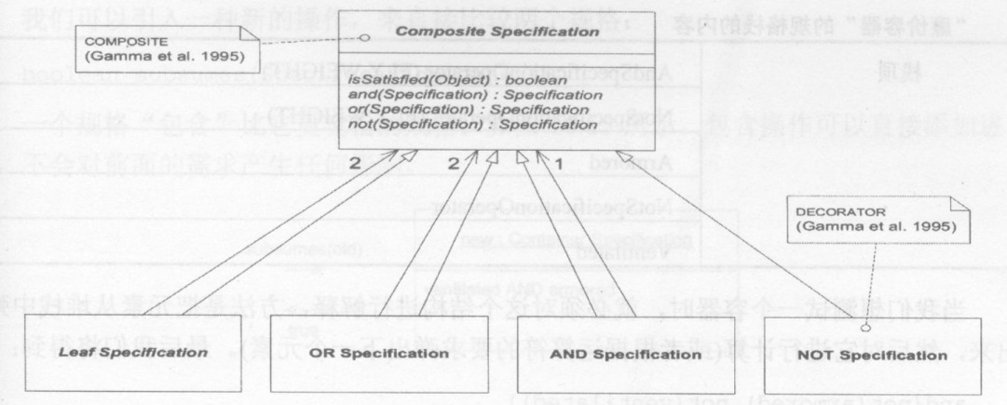

图10-14规格的组合设计

此外，在许多情况下并不需要像这样的完全通用性。特别是AND比其他逻辑运算往往用得更多一些，而且在实现上也更简单。如果需要的只是AND，那么不用害怕，仅仅实现AND就够了。

回顾一下第2章的例子，开发人员显然没有实现其规格的“satisfied by”行为。那时的规格还只是仅仅用来作按需创建。即便如此，抽象依然完整，加入功能也相对容易。使用一个模式并不意味着构造不需要的特性，这些特性可以在以后再添加进来，只要概念没有发生混乱就行。

**示例：组合规格的另一种实现**

有些实现环境要求对象的粒度不能太小。我曾经碰到过一个项目，在该项目中，我们使用了一个对象数据库，它给每个对象都加上一个ID,并对这些对象进行跟踪。每个对象都有很大的内存空间和性能开销，而地址空间又是一个限制因素。我在领域设计中的一些重点地方使用了规格模式，并认为那些决定都还不错。但是我使用的实现方法有些过于精细，结果它产生了成千上万个粒度非常小的对象，把整个系统都拖跨了。因此，那种实现方法是个绝对错误的选择。

下面的例子给出了另一种实现，它把组合规格编码为一个字符串，或者说把逻辑表达式编码为一个数组，然后在运行时对它进行解释。

(如果您不能理解为什么要这样实现，也不必担心。重要的是，您得知道用逻辑运算符实现规格的方法有许多种，因此当简单的实现满足不了您的需要时，您还有其他的选择。）

“廉价容器”的规格栈的内容

|  |  |
| --- | --- |
| 栈顶 | AndSpecificationOperator(FLYWEIGHT)  NotSpecificationOperator(FLYWEIGHT)  Armored  NotSpecificationOperator  Ventilated |

当我们想测试一个容器时，就必须对这个结构进行解释，方法是把元素从堆栈中弹出来，然后对它进行计算(或者根据运算符的要求弹出下一个元素)。最后我们将得到：

and(not(armored),not(ventilated))

这个设计有一些优点和缺点：

**优点：**对象个数少

**优点：**内存使用效率高

**缺点：**需要水平更高的开发人员

您必须根据具体情况来进行权衡，找出满足要求的实现。根据同一个模式和模型可以构造出非常不同的实现来。

**2.包含**

包含(subsumption)这个特性有时是并不需要的，也很难实现，但是它往往能解决一种相当困难的问题。它还能阐明一个规格的含义。

重新考虑一下化学品仓库打包机的例子。每个Chemical都有一个Container Specification,而Packer服务保证当把Drum指派到Container时，所有这些规格都能被满足。一切正常——直到有人改变了规则。

由于每隔几个月都会发布一些新的规则(指容器规格)，因此我们的用户希望能够生成一个列表，把那些存储要求变得更加严格的化学品类型列举出来。

当然，我们可以用新的规格对存货清单中的每种Drmm进行验证，找出所有不再满足规格的产品，从而得到一个不完整的列表(它可能也是用户想要的)。这个结果可以告诉用户，按当前的存货清单他们需要移动哪些Drmm。

但是，用户要求的是把那些存储要求变得比原来更严格的化学品列举出来。也许有些化学品尚未到货，也许它们正好被打包到了一个更严格的容器中。在这两种情况下，我们刚才提到的报表就不会把它们列出来了。

我们可以引入一种新的操作，来直接比较两个规格：

Boolean subsumes(Specification other)；

一个规格“包含”比它更宽松的规格，如图10-15所示。包含操作可以直接添加进来，不会对前面的需求产生任何影响。

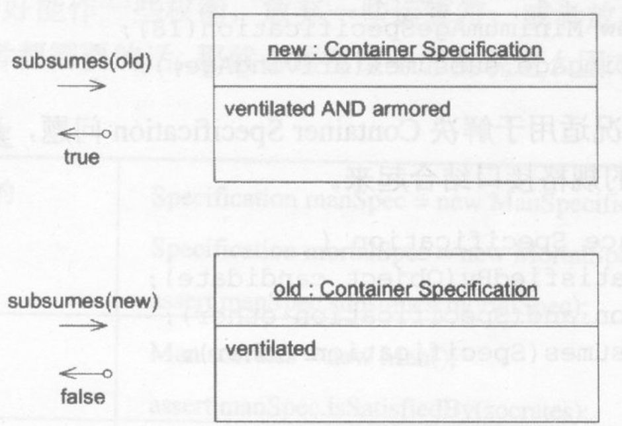

图10-15汽油容器的规格得到了加强

用规格的语言来说，我们可以说新规格包含了老规格，因为任何满足新规格的容器都可以满足老规格。

如果把每个这些规格都视为一个谓词，那么包含就等价于逻辑蕴涵。用习惯的表示法，A→B意味着声明A蕴涵声明B，因此若A为真，则B也为真。

我们可以用这种逻辑操作来解决容器匹配的问题。当一个规格发生变化时，我们希望知道新提出的规格是否能满足原规格的所有条件。

New Spec→Old Spec

也就是说，如果新规格为真，那么老规格也为真。用通用的方法来证明逻辑蕴涵是非常困难的，但是在特殊情况下就非常简单。例如，特定的参数化的规格可以定义它们自己的包含规则。

Public class MinimumAgeSpecification{

Int threshold;

Public Boolean isSatisfiedBy(Personcandidate){

Return candidate.getAge()>=threshold;

}

Public boolean subsumes(MinitnumAgeSpecification other){

Return threshold>=other.getThreshold();

}

在JUnit测试中可以包含下面的代码：

DrivingAge=new MinimumAgeSpecification(16);

votingAge=new MinimumAgeSpecification(18)；assertTrue(votingAge.subsumes(drivingAge))；

还有一种特殊情况适用于解决container Specification问题，那就是把包含与仅有一个逻辑运算符AND的规格接口结合起来。

Public interface Specification{

booleanisSatisfiedBy(Objectcandidate)；

Specificationand(Specificationother)；

booleansubsumes(Specificationother)；

}

证明只包含AND运算符的蕴涵非常简单：

A AND B→A

或者在更复杂的情况中：

A AND B AND C→A AND B

因此，如果container Specification能够把所有用AND连接起来的叶子(leaf)规格收集起来的话，我们就只需检查新规格是否含有被蕴涵规格所含的所有叶子(当然也可以包含更多叶子)一也就是说，其所含的叶子是另一个规格所含叶子的超集。

Public Boolean subsumes(Specificationother){

if(otherinstanceofCompositeSpecification){

CollectionotherLeaves=

(CompositeSpecification)other.leafSpecifications()；

Iterator it=otherLeaves.iterator()；

while(it.hasNext()){

if(！leafSpecifications().contains(it.next()))

return false;

}

} else {

if(！leafSpecifications().contains(other))

return false；

}

Return true；

}

我们还可以改进这种交互，精心选择参数化的叶子规格来进行比较(或者利用其他更复杂的特殊情况)。遗憾的是，当包括OR和NOT运算时，蕴涵的证明将会复杂得多。在大多数情况下，最好能作一些权衡，放弃一些运算符，或者放弃蕴涵操作，以便避免这种复杂性。如果二者都需要的话，那就必须慎重考虑实现这么困难的功能到底值不值得。

规格下的苏格拉底

|  |  |
| --- | --- |
| 所有人都是要死的 | Specification manSpec=new ManSpecification();  Specification mortalSpec=new MortalSpecification();  Assert manSpec.subsumes(mortaISpec); |
| 苏格拉底是人 | Mans ocrates=new Man();  Assert manSpec.isSatisfiedBy(socrates); |
| 所以苏格拉底是要死的 | Assert mortalSpec.isSatisfiedBy(socrates); |

## 10.9攻击角度

本章给出了多种技术来澄清代码的意图、阐明其执行结果，并对模型元素进行解耦。即使有这些技术，柔性设计还是非常困难的。我们不能看着一个巨大的系统，然后说“让我们来让它具有柔性”。我们必须选择目标。下面将介绍几种具有一般性的方法，然后给出一个扩充的例子来演示如何把这些模式组合起来使用，以应付更大的设计。

### 10.9.1切分子领域

我们不能一次就把整个设计问题解决掉，而只能各个击破。如果您对系统的某些方面有了解决的线索，那么就把它们分离出来单独研究。如果您发现模型的某个部分可以被视为某种专门数学，也分离之。如果您的应用需要用一些复杂的规则来约束状态改变，那么把它们提取到一个单独的模型中，或者实现一个简单的框架，然后在这个框架中把那些规则声明出来。这些步骤不仅能使我们获得清晰的新模型,也使得旧模型只留下一些更小、更清晰的部分。旧模型的剩余部分将具有声明性的风格——这种声明性可以借助专门数学、验证框架，或者子领域所提供的任何其他形式来实现。

大刀阔斧地对领域进行切分、使设计的一部分真正获得柔性，比分散精力四面出击要有用得多。第15章更深入地讨论了如何选择和管理子领域的问题。

### 10.9.2尽可能利用现成的形式

从头开始创建一个严密的概念框架很不容易，不是每天都能做到的。在项目的开发进程中，我们有时需要发现并精化一个这样的模型。但是，我们常常可以借用和改造现成的概念系统。这些系统在我们的领域或者其他项目之中可能早已创建好了,有的甚至已经精化提炼几个世纪了。例如，许多商业应用中都涉及到会计学，会计学中定义了一系列非常成熟的实体和规则，可以非常容易地融合到深层模型和柔性设计中。

像这样的形式化概念框架有许多种，但我个人特别喜欢的一种概念框架是数学。数学的用处令人称奇，它用基本的算术就能把某些错综复杂的概念提取出来。许多领域都在某些地方包含数学。寻找它，挖掘它。专门数学非常清晰，能用清晰的规则进行组合，也很容易理解。一个例子就是前面说过的“股份数学”，我们将用它来结束本章的讨论。

**示例：模式的整合：股份数学**

第8章我们讲述了一个模型突破的故事,那是一个构建银团贷款系统的项目。现在我们探讨这个例子的细节，只关注设计的一个特征,并与原来的设计进行对比。

在那个应用中，有一个需求是当借款人偿付本金时，本金在默认情况是按照放贷人的贷款股份来分配的。

**1.付款分配的最初设计**

随着重构的进行，下面的代码会更容易理解，因此不要被图10-16所示的这个版本迷惑了。

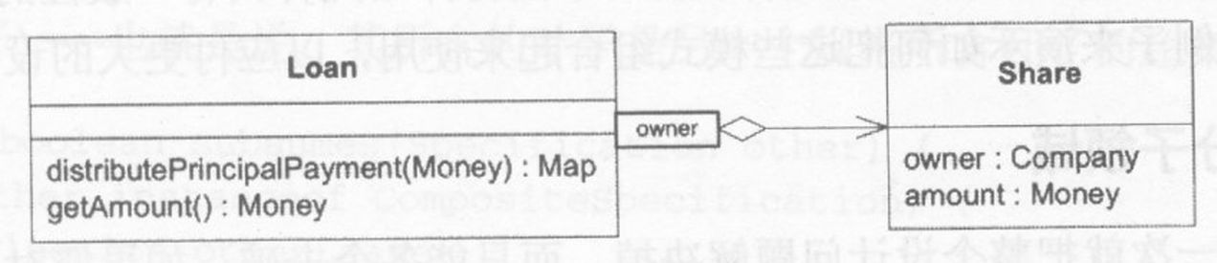

图10-16最初模型

PublicclassLoan{

privateMapshares;

//Accessors,constructors,andverysimplemethodsareexcluded

PublicMapdistributePrincipalPayment(doublepaymentAmount){

MappaymentShares=newHashMap();

MaploanShares=getShares();

doubletotal=getAmount()；

Iteratorit=loanShares.keySet().iterator();

while(it.hasNext()){

Objectowner=it.next(),.

DoubleinitialLoanShareAmount=getShareAmount(owner)；doublepaymentShareAmount=

initialLoanShareAmount/total*paymentAmount;

SharepaymentShare=

NewShare(owner,paymentShareAmount);

paymentShares.put(owner,paymentShare)；

doublenewLoanShareAmount=

initialLoanShareAmount-paymentShareAmount;

SharenewLoanShare=

NewShare(owner,newLoanShareAmount)；loanShares.put(owner,newLoanShare)；

}

ReturnpaymentShares;

}

PublicdoublegetAmount(){

MaploanShares=getShares()；

doubletotal=0.0;

Iteratorit=loanShares.keySet().iterator()；while(it.hasNext()){

ShareloanShare=(Share)loanShares.get(it.next())；total=total+loanShare.getAmount()；

}

Returntotal;

}

}

**2.分离命令和无副作用函数**

这个设计已经具有了释意接口。但是distributePaymentPrincipal ()方法做了一件危险的事情：它除了计算分配的股份，还修改了Loan。让我们把这个查询从修改器中分离出来，如图10-17所示。

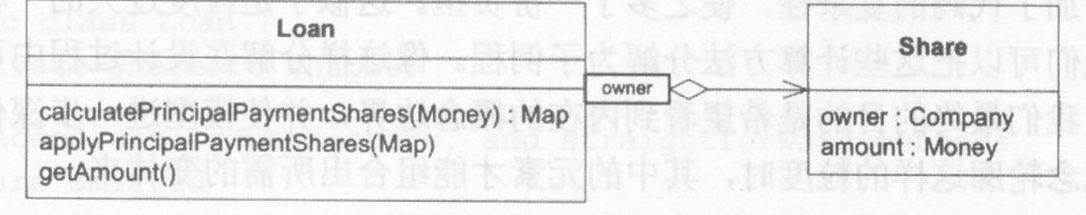

图10-17分离查询

PublicvoidapplyPrincipalPaymentShares(MappaymentShares){

MaploanShares=getShares()；

Iteratorit=paymentShares.keySet().iterator();

while(it.hasNext()){

Objectlender=it.next()；

SharepaymentShare=(Share)paymentShares.get(lender);

ShareloanShare=(Share)loanShares.get(lender);doublenewLoanShareAmount=loanShare.getAmount()-

paymentShare.getAmount();

SharenewLoanShare=newShare(lender,newLoanShareAmount);

loanShares.put(lender,newLoanShare);

}

}

PublicMapcalculatePrincipalPaymentShares(doublepaymentAmount){

MappaymentShares=newHashMap()；

MaploanShares=getShares();

doubletotal=getAmount()；

Iteratorit=loanShares.keySet().iterator();

while(it.hasNext()){

Objectlender=it.next();

ShareloanShare=(Share)loanShares.get(lender);

DoublepaymentShareAmount=

loanShare.getAmount()/total*paymentAmount;

SharepaymentShare=newShare(lender,paymentShareAmount);

paymentShares.put(lender,paymentShare);

}

ReturnpaymentShares;

}

客户代码现在看起来像这样：

Mapdistribution=

aLoan.calculatePrincipalPaymentShares(paymentAmount);

aLoan.applyPrincipalPaymentShares(distribution)；

还好，我们已经用函数封装了释意接口后面的许多复杂性。但是随着我们加入applyDrawdown()、calculateFeePaymentShares()等这些方法，代码就开始成倍增长了。每次扩充都增加了代码的复杂性，使之多了一份负担。这似乎是粒度过大的一种信号。按照习惯，我们可以把这些计算方法分解为子例程。像这样分解在设计过程中可能是一步好棋，但是我们最终的目的是希望看到内在的概念边界，并使模型进一步深化。只有当设计达到概念轮廓这样的粒度时，其中的元素才能组合出所需的变体来。

**3.把隐式概念变成显式**

现在我们有足够线索来寻求新的模型了。Share对象在这个实现中是被动的，用复杂、低层次的方法操纵。这是因为与股份有关的大部分规则和计算都不是应用在单个股份，而是一组股份。这实际上就漏掉了一个概念：股份之间是有关联的，继而构成整体。把这个概念变成显式，使我们能够更加简洁地表达这些规则和计算，如图10-18所示。

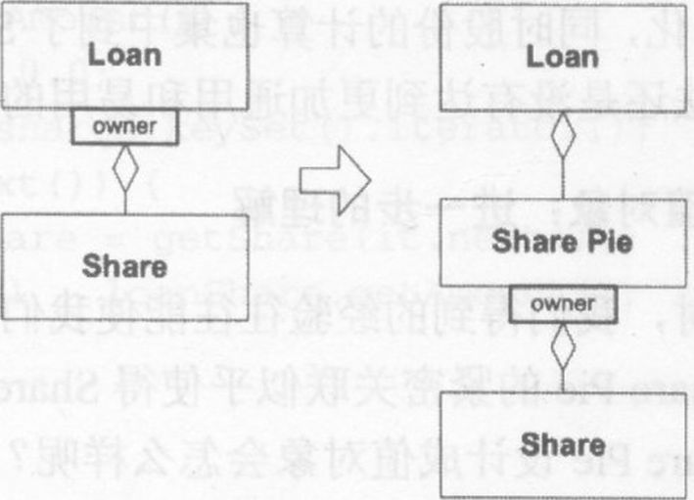

图10-18股份间的关联

SharePie描述了一个特定Loan上总的股份分布情况。它是一个实体，其标识在Loan的聚合中是局部性的。实际的分配计算可以委托给SharePie来执行，如图10-19所示。

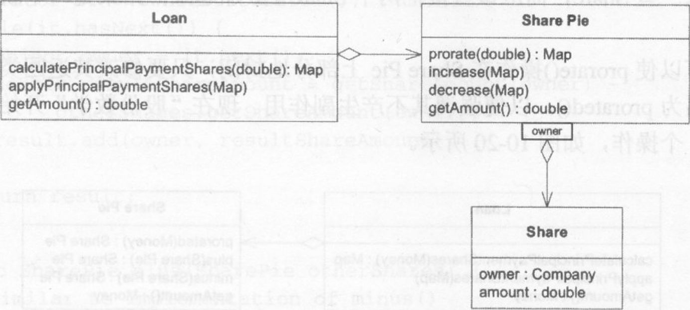

图10-19SharePie实体

PublicclassLoan{

PrivateSharePieshares；

//Accessors,constructors,andstraightforwardmethods

//areomitted

PublicMapcalculatePrincipalPaymentDistribution(

doublepaymentAmount){

returngetShares().prorated(paymentAmount)；

publicvoidapplyPrincipalPayment(MappaymentShares){

shares.decrease(paymentShares);

}

}

这样Loan类得到了简化，同时股份的计算也集中到了SharePie中，由这个值对象来专门担负其职责。但是，算法还是没有达到更加通用和易用的程度。

**4.把SharePie变成值对象：进一步的理解**

在实现一个新的设计时，我们得到的经验往往能使我们对模型本身获得新的理解。在这个例子中，Loan和SharePie的紧密关联似乎使得SharePie和Share之间的关系变得模糊了。如果我们把SharePie设计成值对象会怎么样呢？

这就意味着increase(map)和decrease（map）这两个方法不能再使用了，因为SharePie必须具有不变性。为了修改SharePie的值，整个对象都应该被替换掉。因此我们可以使用像addShares(Map)这样的操作来返回一个全新的、更大的SharePie对象。

让我们再接再厉，把操作封闭也考虑进来。我们不应该说“增加”Share Pie或者向其中加入一些Share,而应该直接把两个Share Pie加起来：结果是一个新的、更大的SharePie。

我们可以使prorate()操作在SharePie上部分地封闭，只要修改其返回类型即可。把它重新命名为prorated()，以便强调其不产生副作用。现在“股份数学”开始现形了，最开始它有4个操作，如图10-20所示。

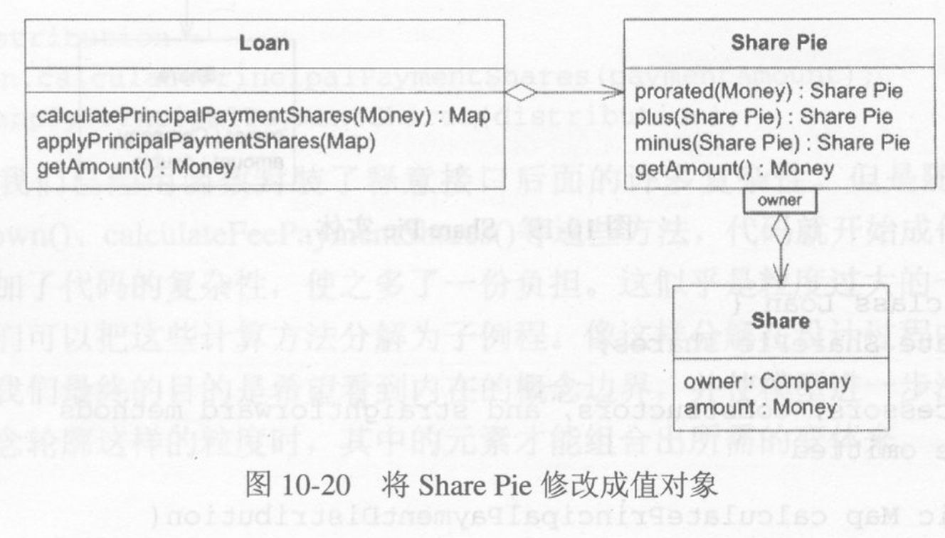

我们可以为新的值对象SharePie创建一些定义良好的断言。每个方法都具有一些含义。

PublicclassSharePie{

PrivateMapshares=newHashMap();

//Accessorsandotherstraightforwardmethodsareomitted

PublicdoublegetAmount(){

doubletotal=0.0;

Iteratorit=shares.keySet().iterator();

while(it.hasNext()){

ShareloanShare=getShare(it.next());

total=total+loanShare.getAmount();

}

Returntotal;

}

PublicSharePieminus(SharePieotherShares){

SharePieresult=newSharePie();

Setowners=newHashSet()；

owners.addAl1(getOwners());

owners.addAl1(otherShares.getOwners());

Iteratorit=owners.iterator()；

while(it.hasNext()){

Objectowner=it.next();

DoubleresultShareAmount=getShareAmount(owner)-

otherShares.getShareAmount(owner);

result.add(owner,resultShareAmount)；

}

Returnresult;

}

PublicSharePieplus(SharePieotherShares){

//Similartoimplementationofminus()

}

PublicSharePieprorated(doubleamountToProrate){

SharePieproration=newSharePie();

Doublebasis=getAmount()；Iteratorit=shares.keySet().iterator();

while(it.hasNext()){

Objectowner=it.next();

Shareshare=getShare(owner)；

DoubleproratedShareAmount=

share.getAmount()/basis*amountToProrate;

proration.add(owner,proratedShareAmount)；

returnproration；

}

}

**5、新设计的柔性**

至此，最重要的loan类中的方法就相当简单了，如下所示：

PublicclassLoan{

PrivateSharePieshares;

//Accessors,constructors,andstraightforwardmethods

//areomitted

PublicSharePiecalculatePrincipalPaymentDistribution(

doublepaymentAmount){

returnshares.prorated(paymentAmount);

}

PublicvoidapplyPrincipalPayment(SharePiepaymentShares){

setShares(shares.minus(paymentShares))；

}

这些简短的方法每个都有其含义。偿付本金意味着按照股份分别从贷款中减去付款额，本金按照各个股东所占股份的比例进行分配。SharePie的设计允许我们用一种声明性的风格来编写Loan，使其代码读起来就像是一个业务交易的概念定义，而不是一种计算。

其他交易类型(以前由于太复杂而没有列出来)现在也可以很容易地声明出来了。例如，支取贷款是按照融通股份(在Facility中所占的股份)来分配的。新支取出来的贷款加入未偿贷款中。用我们的新领域语言可以这样描述：

PublicclassFacility{

PrivateSharePieshares；

PublicSharePiecalculateDrawdownDefaultDistribution(

DoubledrawdownAmount){

Returnshares.prorated(drawdownAmount)；

}

}

PublicclassLoan{

PublicvoidapplyDrawdown(SharePiedrawdownShares){

setShares(shares.plus(drawdownShares))；

}

}

要查看每个借款人所占股份与其协定股份的差额，我们只需先计算出未偿贷款的理论分配值，然后从贷款的实际股份中减去这个值即可：

SharePieoriginalAgreement=

aFacility.getShares().prorated(aLoan.getAmount())；SharePieactual=aLoan.getShares()；SharePiedeviation=actual.minus(originalAgreement)；

SharePie的设计具有一些很好的特性,这使得代码的重新组合非常容易，同时表达也更加清楚。

•**复杂的逻辑通过无副作用函数封装到了特化的值对象中**。大部分复杂的逻辑都封装在这些具有不变性的对象中。由于SharePie是值对象，因此其数学运算能够产生新的实例，这样我们就可以用新实例直接将过时的实例替换掉。

**•SharePie的所有方法都不会导致任何已有对象发生任何改变**。这使得我们可以在计算过程中自由地使用plus()、minus()、prorated()方法,对它们进行组合，期望它们产生名字所说明的效果，而且仅仅只产生这些效果。我们还可以通过这些方法来实现分析特性(以前那些方法只能在真正进行分配的时候才能调用，因为每次调用之后数据就改变了)。

**•状态修改操作非常简单而且可以用断言来刻画。**股份数学的高度抽象性使得我们可以用声明性的风格将交易中的不变量精确地编写出来。例如，差额是用实际的股份额减去按融通股份分配的贷款额得到的。

**•模型概念被解耦**；**操作中涉及的其他类型也达到最少**。SharePie中的某些方法表现出操作封闭(加减方法在SharePie下是封闭的)。其他方法用简单的总额作为变元或者返回值，虽然不是封闭的，但是只增加很少的概念负荷。SharePie只与一个类(Share)紧密交互，因此它是自包含的，易于理解、易于测试，也易于与其他类组合将业务交易声明性地描述出来。这些特性都是从数学形式中获得的。

**•熟悉的形式使得协议更易于把握。**我们可以根据金融术语创造一种全新的操纵股份的协议，原则上它的设计也可能会具有柔性。但是这种方法有两个不足。首先，我们必须发明这种协议一这是个困难而且不确定的任务。其次，使用这种协议的每个人都必须学习它。人们看到股份数学时，会认为这是一个自己早就知道了的系统。同时这个设计还小心地与算术规则保持着一致，因此也不会造成误导。

在上面，我们将问题中具有数学形式的部分提取出来，获得了一个Share的柔性设计，并进一步对核心的Loan和Facility的方法进行了精炼(见第15章对CoreDomain的讨论)。

柔性设计对于软件应付改变和复杂性的能力具有深远的影响。正如本章的例子所示，这种能力往往是以相当细节的建模和设计决定为转移的。柔性设计的影响可以超出某个特定的建模和设计问题。第15章将讨论柔性设计的战略价值，我们将把柔性设计作为一种精炼领域模型、使大型的复杂项目更加易于驾驭的工具。

# 第十一章 应用分析模式

深层模型和柔性设计来之不易。我们必须通过大量的领域学习、大量的交谈以及大量的反复尝试才能取得进展。但是，有时我们也可以从经验中得到帮助。

当面对一个领域问题时,有经验的开发人员可能会看到一种熟悉的职责类型或者关系网。此时,他就能借用以前解决类似问题的方法来处理。他会回忆，原来尝试过哪些模型，哪个模型解决了问题？在实现的时候出现了哪些问题，是如何解决的？早期经验中反复尝试的情形忽然之间与眼前的问题联系起来。有些模式还被人们记录下来供人分享，使我们能够从这些积累的经验之中获益。

与我们在第II部分给出的基本构造块模式以及第10章给出的柔性设计原则相比，这些模式层次更高、更具有针对性，其中还使用了一些对象来描述概念。这些模式帮助我们节约了反复尝试所需的大量时间和精力，同时还让我们无需为一些微妙的问题付出太高的学费。“用这些模式”我们一开始就能得到一个具有较强的表达能力和可实现性的模型，从更高的起点来开始重构和实验。但是，这些模式不是现成的解决方案。

在AnalysisPatterns:ReusableObjectModels中，MartinFowler将他的模式定义如下：

**分析模式是业务建模中用来表示一种常见构造的概念组。它可以仅仅与一个领域相关，也可以跨越多个领域。[Fowlerl997]**

Fowler描述的分析模式来自于领域经验，因此只要运用得当，它们都是非常实用的方案。如果我们面对着极具挑战性的领域，那么这些模式可以提供一个宝贵的起点，使我们能够基于这个起点来开始后续的迭代开发过程。“分析模式”这个名称强调了其本质是概念性的。分析模式不是技术性的解决方案；它们充当着向导的作用，来帮助我们在特定的领域中开发模型。

遗憾的是，这个名字没有传达出另一层意思，那就是这些模式还包含了对实现(包括一些代码)的重要讨论。Fowler很清楚，光做分析而不考虑实际设计是不够的。在下面这个有趣的例子中Fowler甚至考虑到了一个特定的建模选择在软件部署以后对长期的系统维护所产生的影响。

他说道，当我们创建一个新的记账实务时，我们就创建了一个由过账规则新实例构成的网络。我们可以在不重新编译和构建的情况下这样做，同时仍然保持系统正常工作和运转。虽然需要加入一种新过账规则子类型的情况比较罕见，但这种情况是不可避免将要出现的。

在一个成熟的项目中，建模选择往往是根据应用经验的指导来做出的。在作选择之前，我们可能已经尝试了各个组件的多种实现方案，其中的一些实现方案可能已经融入到产品之中，甚至进入了维护阶段。这些经验将帮助我们避免许多问题。分析模式最大的好处就是，它能够将其他项目中的经验(包括对模型的理解、对设计方向和实现结果的广泛讨论等)描述出来。脱离模式上下文来讨论建模思想不仅会使模式难以应用于实际，还会出现分析与设计割裂的危险——这种现象与模型驱动设计背道而驰。

通过例子来解释分析模式的原则和应用比通过抽象的描述来解释要好。在本章中，我将给出两个例子，其中开发人员使用了“Inventoryand Accounting(存货与记账)”一章(Fowler1997)里一个具有代表性的小模型，其中的分析模式概括得恰好足够支持例子。显然，我们并不是要对分析模式进行分类，更不是要把示例模式从头到尾解释一遍。我们的目的是演示如何把分析模式集成到领域驱动设计过程中。

**示例：利息计算之账目版**

第10章演示了开发人员可以通过多种可能的方法寻找深层模型，来为一个特定的专业记账应用进行建模。下面是另一种场景。这一次，开发人员将从Fowler的Analysis Patterns一书中挖掘出有用的思路。

首先让我们复习一下。记账应用用来对贷款及其他有息资产进行跟踪，计算它们所产生的利息和手续费用，并跟踪借款人的付款情况。每天晚上金融公司都会运行一个批处理脚本(以下称之为nightly batch)，将这些数据提取出来并传给老的记账系统，并指明每个数额应该过账到那个分类账中。这个设计能够工作，但是它使用起来非常困难，修改起来非常复杂，也不便于沟通，如图11-1所示。 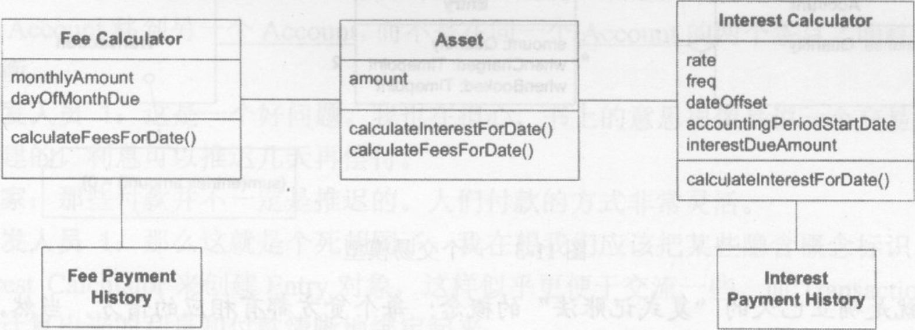

图11-1最初的类图

开发人员决定阅读AnalysisPatterns的第6章，“InventoryandAccounting(存货与记账)”。下面是那一章中最相关部分的摘要。

**AnalysisPatterns中的记账模型**

各种商业应用都要跟踪账目。账目是用来保存数值的(通常是指钱)。在许多应用中，仅仅跟踪账目的总额是不够的。记录并控制账目的每一次修改相当重要。这也是记账模式(accounting model)最根本的出发点，图11-2所示为一个记账模型。

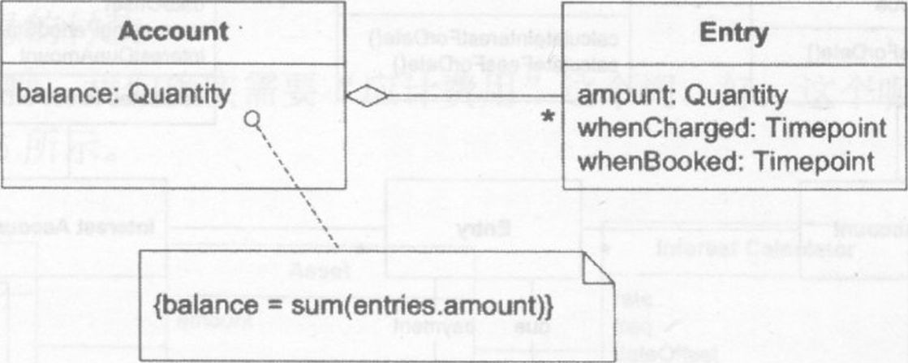

图11-2—个基本的记账模型

插入一个Entry (条目）可以把数值加入到账目中，而删除一个数值则是通过插入一条“负的”Entry来实现的。Entry是永远不能删除的，因此整个历史都保留下来了。账目余额就是所有Entry的累加结果。在实现上，余额可以根据需要计算出来，也可以缓存起来。Account接口对这种实现选择进行了封装。

记账的一个基本原则就是守恒性。钱不能无中生有，也不能不翼而飞。它只能从一个Account移动到另一个Account，如图11-3所示。

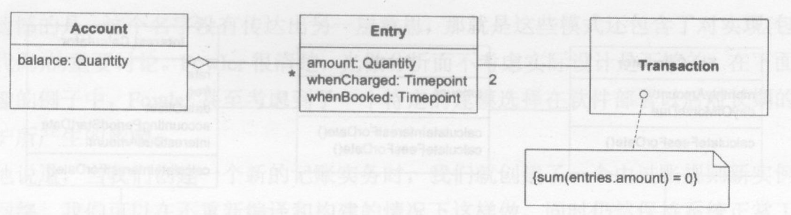

图11-3—个交易模型

这就是确立已久的“复式记账法”的概念：每个贷方都有相应的借方。当然，就像其他守恒原则一样，这个原则仅仅适用于封闭的系统，即所有的来龙和去脉都包含在系统中。许多简单的应用并不需要这样严格。

在Fowler的书中涉及到了这些模型更为详细的形式，并对设计权衡做了大量讨论。通过阅读，开发人员(开发人员1)获得了一些新的思路。她把这章给她的同事(开发人员2)看了。开发人员2正在和她一起开发利息计算逻辑，并负责编写nightlybatch程序。一他们草拟出对模型的修改，将从书中看到的一些模型元素集成了进去，如图11_4所示。

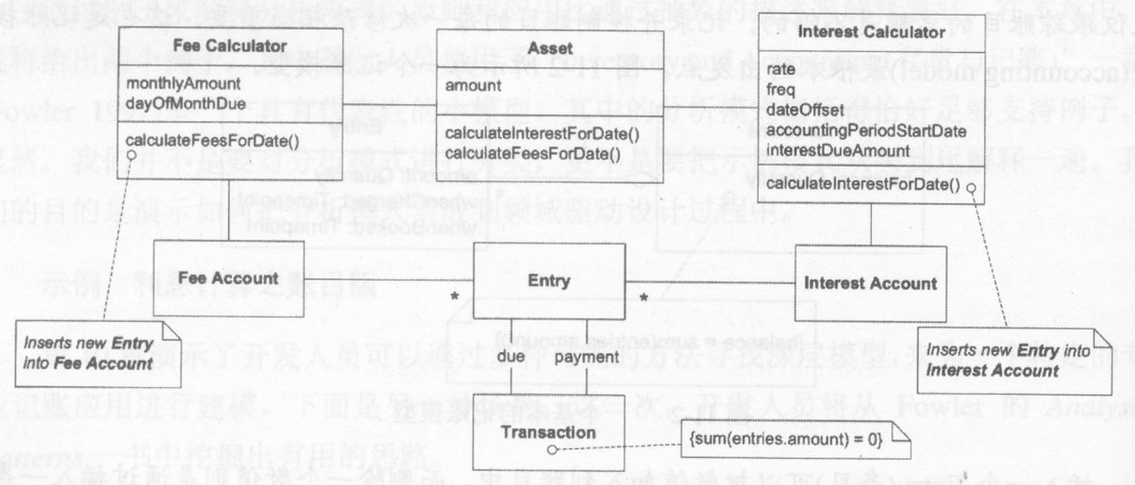

图11-4新提出的模型

然后他们把领域专家(简称专家)也拉了进来，一起讨论他们新的建模思路。

开发人员1:用这个新模型，我们为每笔利息收益向InterestAccount中加入一条Entry,而不仅仅是调整InterestDueAccount然后，另一条付款的Entry会把它销平。

专家：那我们现在就能看到所有应计利息和付款的历史了？这可是我们一直希望的功能。

开发人员2:我怀疑Transaction的用法是否正确。从定义来看，Transaction是将钱从一个Account移到另一个Account，而不是在同一个Account的两个条目之间移动使之互相平衡。

开发人员1:这是一个好问题。我也在担心，书上的意思很像是说一个交易是在一瞬间创建的。利息可以推迟几天再偿付。

专家：那些付款并不一定是推迟的。人们付款的方式非常灵活。

开发人员1:那么这就是个死胡同了。我在想我们应该把某些隐含概念标识出来。让InterestCalculator来创建Entry对象，这样似乎更便于交流一些。而Transaction似乎能够把计算出来的利息和付款清晰地绑定起来。

专家：我们为什么需要把应计费用和付款绑定起来呢？它们是分开过账到记账应用的。Account的平衡才是主要的。只要有了所有的Entity，我们就什么都有了。

开发人员2:您的意思是您并不跟踪别人是否已经偿付了利息？

专家：嗯，我们当然要跟踪，但是它不像一条应计费用对应一条付款那么简单。

开发人员2:如果不再去考虑这个联系，就会简化很多事情。

开发人员1:好的，这个如何？[把原来的类图拿过来开始动手修改。]另外，您几次提到了应计费用这个词。麻烦解释一下它的含义好吗？

专家：当然可以。应计费用就是当费用或收益发生的时候您就把它入账，而不考虑现金是什么时候发生转移的。因此，我们每天都计算利息，但是直到某个时候(比方说月底)我们才收到利息的付款。

开发人员1:哦，我们确实需要“应计费用”这个词。好，这个呢？

结果如图11-5所示。

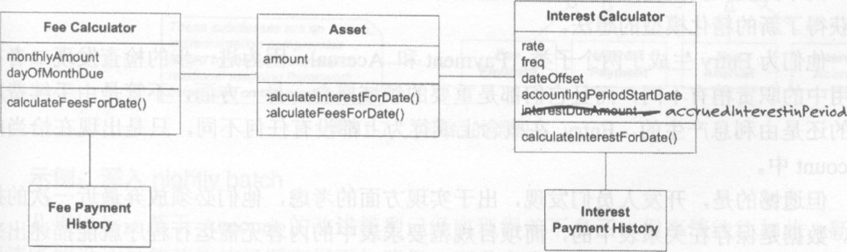

图11-5最初的类图，应计费用和付款是分开的

开发人员1:现在我们把与付款相关的复杂计算全部甩掉了，而且引入了一个新的术语——应计费用，这个词能更好地揭示内涵。

专家：那我们还会有Account对象吗？我希望能够把所有信息都集中在Account中,包括应计费用、付款和余额。

开发人员1:是吗？既然如此，也许这样能行[拿过另一张图动手画起来]。修改结果如图11-6所示。

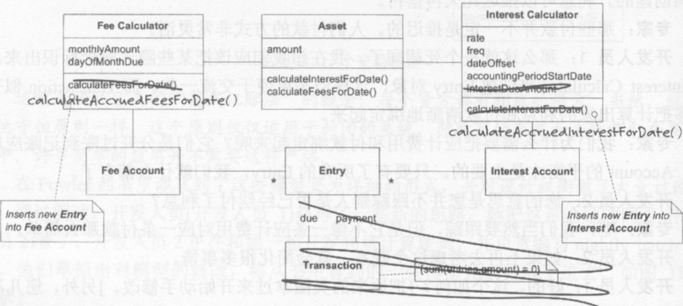

图11-6基于账目的图，其中没有Transaction

专家：这个看起来确实不错！

开发人员2:nightlybatch脚本很容易就能改成使用这些新对象。

开发人员1:我得花上几天时间才能让新的InterestCalculator正常运行，还要改相当一部分测试。但是修改以后测试会更清晰易读。

两个开发人员回去开始根据新模型进行重构。当他们开始编码把设计付诸实践时，又获得了新的精化模型的想法。

他们为Entry生成了两个子类，Payment和Accrual,因为进一步的检查发现二者在应用中的职责稍有不同，而且它们都是重要的领域概念。另一方面，不管是由手续费产生的还是由利息产生的，Entry在概念上或行为上都没有任何不同，只是出现在恰当的Account中o

但遗憾的是，开发人员们发现，出于实现方面的考虑，他们必须放弃最近一次的抽象。数据是保存在关系表中的，而项目规范要求表中的内容无需运行程序就能描述出来-这意味着手续费和利息的条目必须分别保存到不同的表中。根据所使用的特定的对象-关系映射框架，开发人员对此惟一能做的就是创建具体的子类Fee Payment,interestPayment等)。如果使用一种不同的基础结构，他们也许可以避免这种笨拙的展开方法。最终结果如图11-7所示。

我把这个小花招放在这个大部分是虚构的故事中，是为了演示我们在现实世界中会不断遇到小问题。我们不得不作出恰当的折衷，然后继续前进，但不会因为折衷而偏离模型驱动设计的方向。

新的设计非常易于分析和测试，因为大部分复杂的功能都封装在无副作用函数中。剩下的命令的代码很简单(因为它只调用各种函数，并且用断言对其进行了刻画。

有时我们很难想到程序的某些部分也可以通过领域模型来获得帮助。这些部分在开始时非常简单，只要按部就班地实现就行了。它们看起来就像复杂的应用代码，而不是领域逻辑。分析模式在为我们揭示这些盲点时特别有用。

在接下来的例子中，开发人员对nightlybatch程序产生了新的理解。以前他从不把这个黑盒看成是面向领域的。

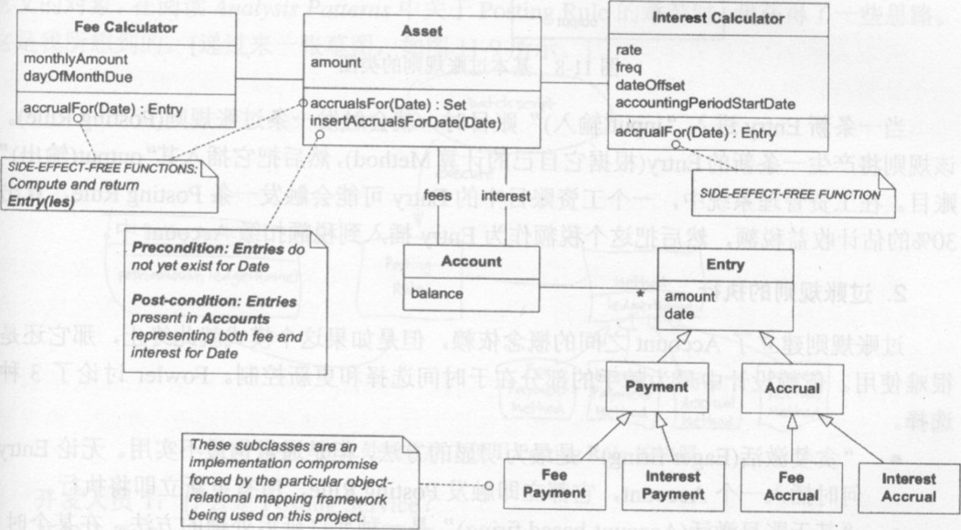

图11-7实现后的类图

**示例：深入nightly batch**

几周以后，基于Account的改进模型已经实现得差不多了。但事情往往如此，新的更清晰的设计又使其他的问题变得更加明显。开发人员2在改写nightly batch(使之能与新设计进行交互)时发现，批处理的行为和Analysis Patterns中的某些概念之间存在着联系。下面是他找到的相关概念的摘录。

**1、过账的规则**

记账系统常常为同一个基本财务信息提供多种视图。图11-8所示为基本过账规则的类图。一个账目可能用来跟踪收益，而另一个可能用来跟踪这些收益的估计税额。如果系统希望对估计税额的账目进行自动更新，那么这两个账目的实现就会变得相当纠缠不清。在某些系统中，大部分账目条目都是由类似的规则产生的；这样的系统中的依赖逻辑就像一团乱麻。即使在更小一些的系统中，交叉过账也是很不好处理的。要消除依赖关系的纠缠，第一步就是通过引入新的对象来使规则显现出来。

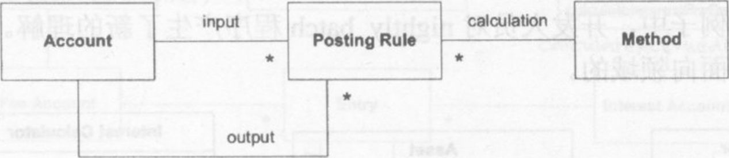

图11-8基本过账规则的类图

当一条新Entry进入“input(输入)”账目时，就会触发一条过账规则(Posting Rule)。该规则将产生一条新的Entry (根据它自己的计算Method出)，然后把它插入其“output(输出)”账目。在工资管理系统中，一个工资账目中的Entry可能会触发一条Posting Rule，算出30%的估计收益税额，然后把这个税额作为Entry插入到税额扣缴Account中。

**2.过账规则的执行**

过账规则建立了Account之间的概念依赖，但是如果这个模式就此终止，那它还是很难使用。依赖设计中最为棘手的部分在于时间选择和更新控制。Fowler讨论了3种选择。

“贪婪激活(Eager Firing)”是最为明显的方法，但是通常也最不实用。无论Entry何时插入一个Account，它都立即触发Posting Rule，所有更新立即将执行。

“基于账目激活(Account-base Firing)”是一种允许延迟处理的方法。在某个时刻，Account将收到一条消息，然后它触发其PostingRule来处理自上次激活以来新插入的所有Entity。

最后，“基于过账规则激活(Posting-Rule-based Firing)”的方法是由一个外部代理发起的，这个代理告诉PostingRule需要激活。PostingRule负责查找自上次激活以来插入其输入Account中的所有Entry。

虽然同一个系统可以混合使用多种激活模式，但每个特定的规则集合都需要清晰地定义出，谁是其执行的发起者，以及由谁负责查找输入Account中的Entry。要成功地运用这个模式，就必须将这3种激活模式加入通用语言——其重要程度不亚于模型的对象定义本身。这样做不仅消除了含糊不清之处，还使我们能够直接从3种定义清晰的方法中进行选择。这些激活模式标明了一个很容易被忽视的问题，同时也为我们提供了必要的词汇来进行清晰的讨论。

开发人员2需要一个倾听者来讨论他的新思路。于是他找到了自己的同事一一开发人员1。开发人员1原来的主要任务是对应计费用建模。

开发人员2:我有点感觉到，nightly batch开始变成了一个藏污纳垢的地方。有些领域逻辑被隐含到了脚本之中,而且它正在变得越来越复杂。我早就想通过模型驱动设计把领域层从脚本中分离出来了，这样可以把脚本本身实现为领域之上很简单的一层。但是我一直没有想出这个领域模型应该是什么样子，它看起来就是一些过程，并没有真正意义的对象。在阅读Analysis Patterns中关于PostingRule的章节时，我获得了一些思路。这是我所想到的。[递过来一张草图，如图11-9所示。]

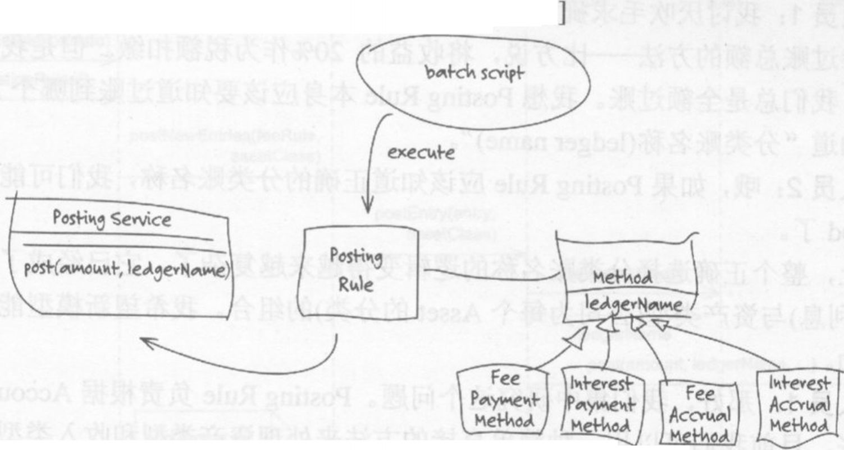

图11-9在批处理程序中使用PostingRule的快照

开发人员1:什么是PostingService?

开发人员2:这是一个外观，它暴露记账程序中的API,并将其呈现为一个服务。我实际上用它来简化批处理代码。它也提供了一个释意接口来过账到老式系统。

开发人员1:有意思。那么，您准备对这些？PostingRule使用什么激活方式呢？

开发人员2:我还没有想到那么远。

开发人员1:我们可以对人Account使用贪婪激活,因为它们实际上是由批处理通过Asset过插入的。但是贪婪激活对于Payment行不通，因为Payment是在白天插入的。

开发人员2:不管怎么说，我们都不希望把计算方法和批处理关联得那么紧。如果我们什么时候决定在另一个时机来触发利息计算，那事情就糟糕了。而且从概念上看，贪婪激活似乎有些不对。

开发人员1:您这么说起来有点像“基于过账规则激活”。批处理通知每个需要执行的PostingRule，然后规则把合适的新Entry查找出来，再做其他的事情。这与您画出来的思路相当贴近。

开发人员2:这样我们就避免了在批处理设计中产生一大堆依赖关系，它也不会失去控制了。听起来是正确的。

开发人员1:我还有一点不太清楚，这些对象和Account及Entry是如何交互的？

开发人员2:我也不太清楚。书中的例子在Account和PostingRule之间创建直接链。这有某种合理性，但是我觉得它不太适合我们的情况。我们必须每次从数据中实例化这些对象，所以，要把Account和PostingRule关联起来，就必须确定应该使用哪条规则。与此同时，Asset对象知道每个Account的内容，因此也知道应用哪条规则。除此之外还有什么呢？

开发人员1:我讨厌吹毛求疵，但是我觉得Method用得不正确。我想它在概念上是一个计算待过账总额的方法一一比方说，将收益的20%作为税额扣缴。但是我们的情况非常简单：我们总是全额过账。我想PostingRule本身应该要知道过账到哪个Account，也就是说知道“分类账名称(ledger name)”。

开发人员2:哦，如果PostingRule应该知道正确的分类账名称，我们可能根本就不需要Method了。

实际上，整个正确选择分类账名称的逻辑变得越来越复杂了。它己经成了收入类型(手续费或利息)与资产类型(公司为每个Asset的分类)的组合。我希望新模型能在这个地方有所帮助。

开发人员1:那好，我们集中研究这个问题。PostingRule负责根据Account的属性选择分类帐。目前我们可以用一种简单直接的方法来处理资产类型和收入类型。将来您可以用一个对象模型来改进以便处理更复杂的情况。

开发人员2:这个问题还要多想想。让我仔细考虑一下，把模式再看一遍，应该会获得新的领悟的。明天下午我能就这个问题再和您谈一下吗？

在接下来的几天里，两个开发人员得到一个模型，并对代码进行了重构，如图11-10、图11-11所示。这使得批处理只是简单地遍历各个Asset，向每个Asset发送一些自解析的消息，然后提交数据库事务。复杂性转移到了领域层，领域层的对象模型使问题既明显又更加抽象。

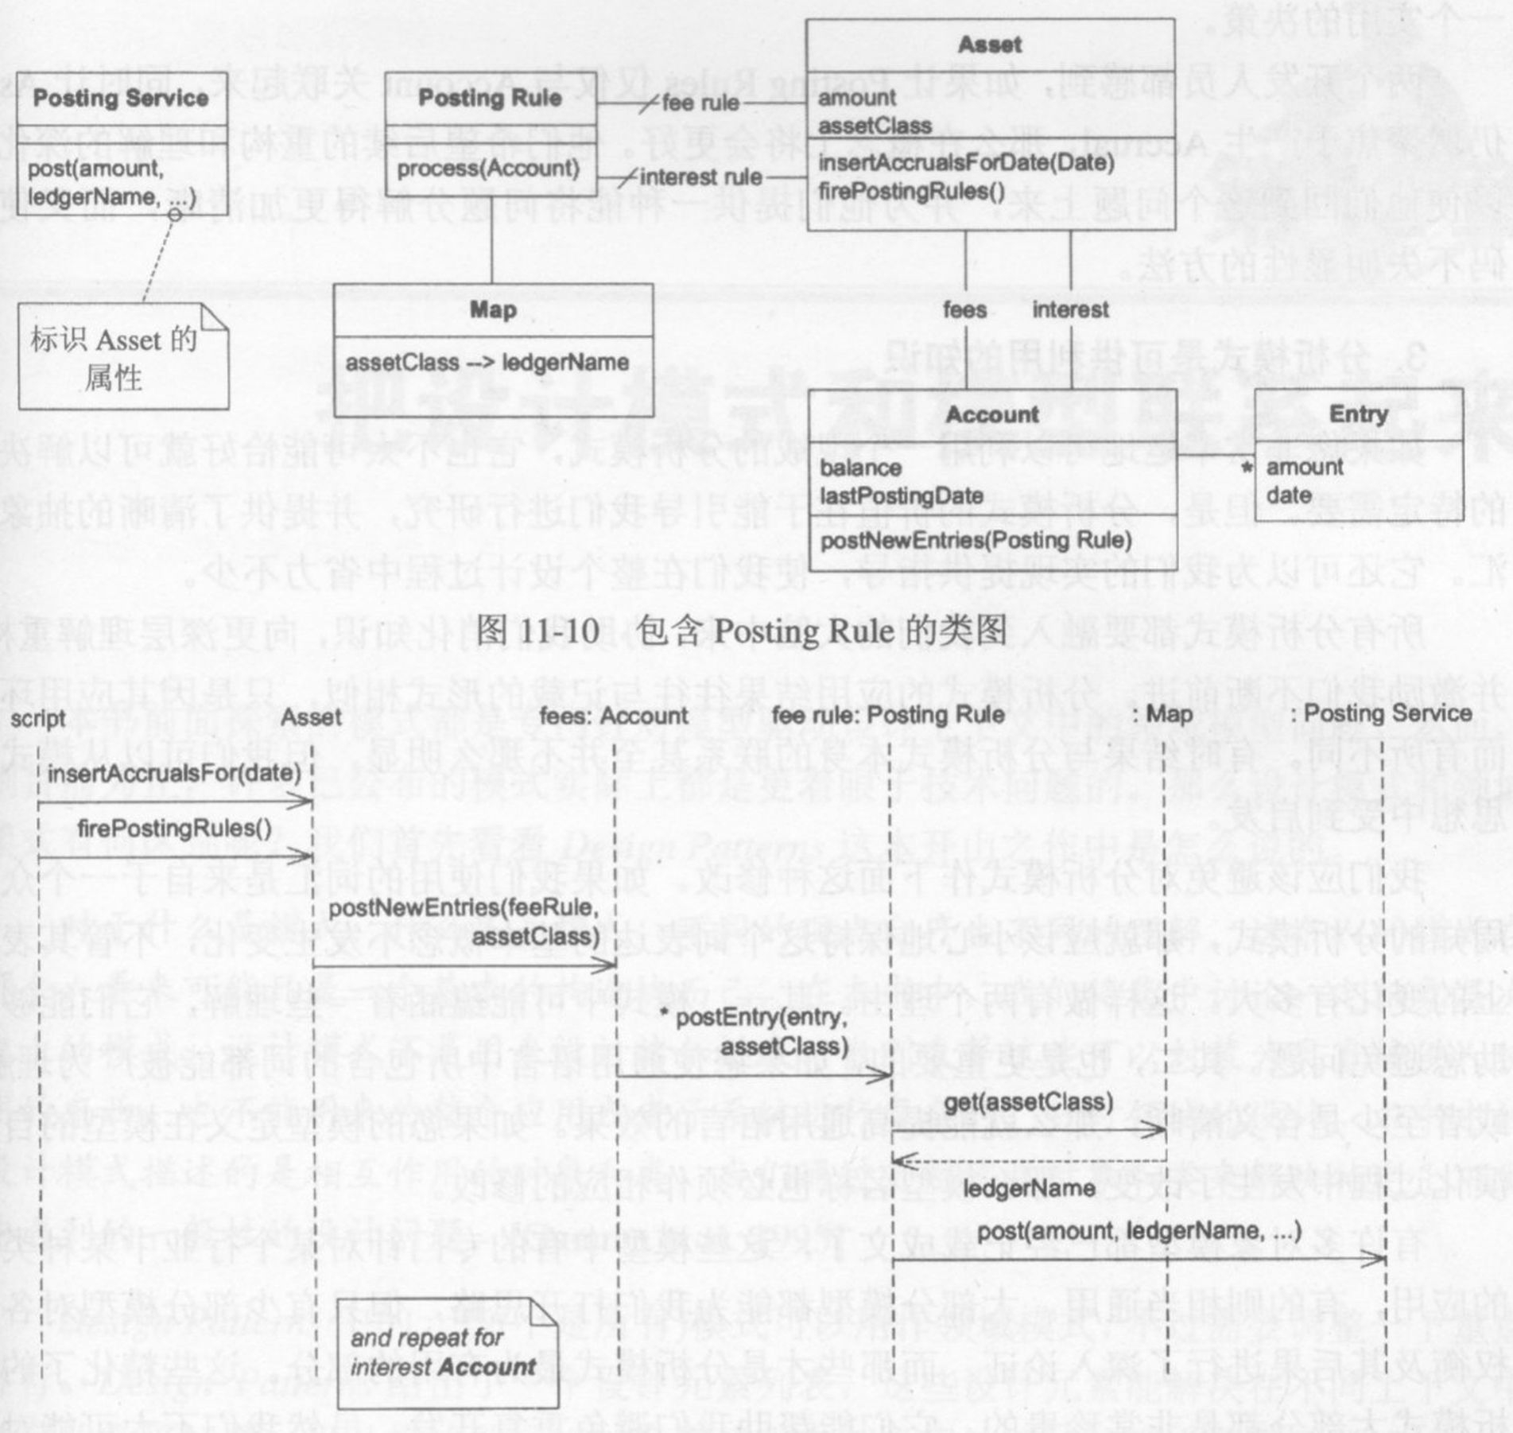

图11-11采用规则激活的顺序图

在细节上，开发人员们创建的模型和Analysis Patterns中给出的已经相去甚远了，但是他们觉得概念的本质还是保留在那里。他们还有些地方不太满意，那就是在Posting Rule的选择中会牵涉到Asset。之所以会这样，是因为Asset知道每个Account(手续费或利息)的基本信息，同时它也是脚本的一个很自然的访问点。如果让规则对象直接与Account关联起来，那么在每次实例化这些对象(每次运行脚本)时，都会要求Asset对象参与协作。他们没有这样做，而是让人Asset对象通过一个SINGLETON来查询这两个相关的规则，然后把规则传递给合适的Account。看起来它能使代码直接得多，因此这是一个实用的决策。

两个开发人员都感到，如果让Posting Rule仅仅与Account关联起来，同时让Asset过仍然聚焦于产生Accrual那么在概念上将会更好。他们希望后续的重构和理解的深化可以使他们回到这个问题上来，并为他们提供一种能将问题分解得更加清晰，而又使代码不失明显性的方法。

**3.分析模式是可供利用的知识**

如果您非常幸运地可以利用一个现成的分析模式，它也不太可能恰好就可以解决您的特定需要。但是，分析模式的价值在于能引导我们进行研究，并提供了清晰的抽象词汇。它还可以为我们的实现提供指导，使我们在整个设计过程中省力不少。

所有分析模式都要融入到我们的大脑中来，协助我们消化知识，向更深层理解重构，并激励我们不断前进。分析模式的应用结果往往与记载的形式相似，只是因其应用环境而有所不同。有时结果与分析模式本身的联系甚至并不那么明显，但我们可以从模式的思想中受到启发。

我们应该避免对分析模式作下面这种修改。如果我们使用的词汇是来自于一个众所周知的分析模式，那就应该小心地保持这个词表达的基本概念不发生变化，不管其表面上的变化有多大。这样做有两个理由。其一，模式中可能蕴涵着一些理解，它们能够帮助您避免问题。其二，也是更重要的，如果您使通用语言中所包含的词都能被广为理解，或者至少是含义清晰，那么就能提高通用语言的效果。如果您的模型定义在模型的自然演化过程中发生了改变，那么模型名称也必须作相应的修改。

有许多对象模型都已经记载成文了，这些模型中有的专门针对某个行业中某种类型的应用，有的则相当通用。大部分模型都能为我们打开思路，但只有少部分模型对各种权衡及其后果进行了深入论证，而那些才是分析模式最为有用的部分。这些精化了的分析模式大部分都是非常珍贵的，它们能帮助我们避免重复开发。虽然我们不太可能对分析模式作全面的分类(如果有的话，我会觉得很惊讶)，但是针对特定行业的分类还是有可能的。我们可以广泛地分享那些跨应用的领域中出现的模式。

这种将知识组织起来重新应用的方式与通过框架或组件实现代码的重用是完全不同的，但是二者都能为我们提供一些较为隐蔽的思路。模型(甚至通用框架)都是作为一个整体来发挥作用的，而分析则是一个模型片断的工具包。分析模式着眼于最关键、最困难的决策，为我们阐明各种选择和方法。分析模式能对以后才出现的结果进行预测，这些结果如果靠我们自己来发现的话，代价可能会非常高昂。

# 第十二章 把设计模式和模型联系起来

本书前面探索的模式都是专门针对模型驱动设计上下文中的领域模型问题。然而，到目前为止，许多已公布的模式实际上都是更着眼于技术问题的。那么设计模式和领域模式有何区别呢？我们首先看看DesignPatterns这本开山之作中是怎么说的。

对于什么是模式、什么不是模式，不同的观点会产生不同的理解。这个人的模式在那个人看来可能只是一个基本的构造块而已。在本书中，我们将集中讨论一定抽象层次之上的模式。设计模式不是用来设计诸如链表、散列表等这些可以封装为类直接供人使用的东西，也不能用来为整个应用或者子系统进行复杂的、针对领域的设计。本书中的设计模式描述的是相互作用的对象和类，我们通过定制这些对象和类来解决特定上下文中遇到的一般性的设计问题。[Gammaetal.1995]

DesignPatterns中的一些(不是所有)模式可以用作领域模式，不过需要调整一下重点才行。DesignPatterns给出了一个设计元素列表，这些设计元素能解决在不同上下文中遇到的常见问题。设计模式的动机以及模式本身都是用纯粹的技术术语进行描述的。但是，有一部分设计元素可以应用到更宽上下文的领域建模和设计中，因为它们所代表的一般性概念在许多领域中都会出现。

除了DesignPatterns中给出的设计模式，这几年还陆续出现了许多其他的技术性设计模式，其中有些反映了领域中出现的深层概念。吸取这些设计模式的经验将大有裨益。为了在领域驱动设计中应用那些模式，我们必须同时从两个层面上来看待它们。在一个层面上，它们是代码中的技术设计模式；在另一个层面上，它们又是模型中的概念模式。

**我们将用DesignPatterns中的一个模式作为示例，说明如何把我们认为是设计模式的模式应用到领域建模中来。这个示例也能阐明技术设计模式和领域模式之间的区别所在。Composite(组合)和Strategy(策略)演示了我们可以换一种思路，用某些经典的设计模式来解决领域问题。**

## 12.1策略

**有时领域模型中包含的流程（Process）并不是出自于技术性的考虑，而是在问题域中确实具有实际意义。当必须提供多种可供选择的流程时，如何适当选择就成了一个复杂的问题，再加上这些流程本身就很复杂，因此会导致事情失去控制。**

在对流程建模时，我们常常认为合理的流程不止一种。而一旦我们开始把各种选择描述出来，流程的定义就会变得既笨拙又复杂。当与行为的其他部分混合时，我们实际作出的行为选择会变得模糊不清。

我们希望把那些变体从流程的主体概念中分离出来，这样就能把主要流程和可选流程区分得更清楚了。软件设计阵营中确立已久的策略模式正是用来处理这种问题的，不过其着眼点是技术性的。在本节中，策略将被视为模型中的一个概念，并通过代码实现反映出来。与分离主要流程和可选流程一样，将流程中的易变部分与稳定部分解耦也是同样的问题。

因此：

将流程中易变的部分分离为模型中一个独立的“策略”对象，将规则及其控制的行为分离出来。然后，依据策略设计模式来实现这种规则或者可替换的流程。策略对象的不同版本代表了完成流程的不同方法。

根据传统视角将策略视为设计模式时，焦点放在替换不同算法的能力上。但是，将其视为领域模式时，焦点放在表达概念的能力上(通常描述流程或者策略规则)。

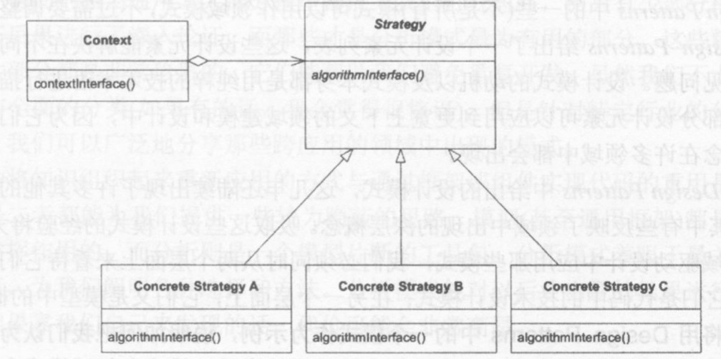

将一组算法分别封装起来，使之可以互相交换。策略使得算法的变化可以独立于使用它的客户[Gammaetal.1995]

**示例：航线搜索策略**

我们把一个RouteSpecification传给RoutingService,让它按规格的要求构造出详细的Itinerary,如图12-1所示。这个服务是一个优化引擎，可以用来搜索最快速或者费用最低的路线。

上面的设置看起来不错，但是仔细查看航线代码就会发现，每处计算中都有条件判断，到处都是按最迅速或最廉价进行决策的代码。如果要加入新的规格来从两种航线之间作出更加精细的选择，那还会出现更大的麻烦。

一种方法是把那些调节参数分离到策略中，使之显式地描述出来，然后作为一个参数传给RoutingService。

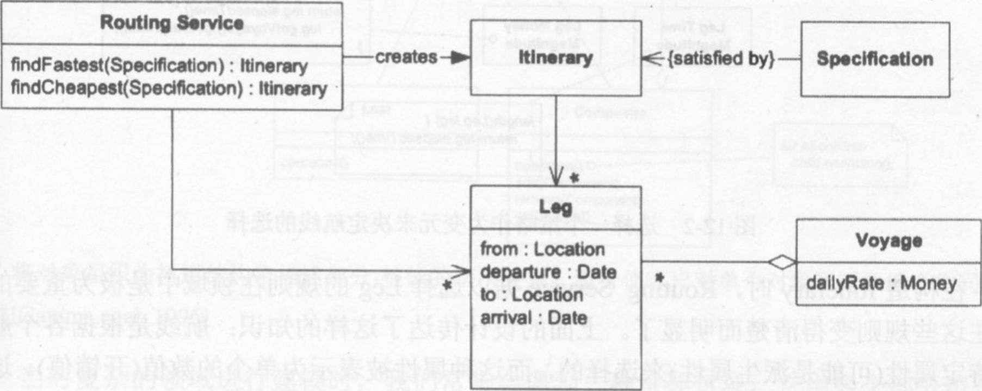

图12-1包含可选方法的服务接口需要条件逻辑

现在RoutingService可以用同一种方法来处理所有请求了，而无需再执行条件判断。它搜索一系列低开销的Leg,航段的开销是由LegMagnitudePolicy来计算的。

这个设计具有DesignPatterns中策略模式所具有的优点。从系统的通用性和灵活性这个层面来说，它使我们可以用策略来控制RoutingService,还可以通过载入合适的Leg MagnitudePolicy来进行扩充。图12-2演示的策略(最迅速或最廉价)只是两种最明显的策略,很可能还有速度和费用一起权衡考虑的策略。其他的因素也是完全有可能的，例如优先使用公司自身的运输能力来进行货物预订，而不是外包给其他运输公司。不使用策略也许同样能够实现这些修改，但是它们的逻辑会扰乱RoutingService的内部结构，也会使其接口变得庞大。解耦可以让RoutingService更加清晰而且易于测试。

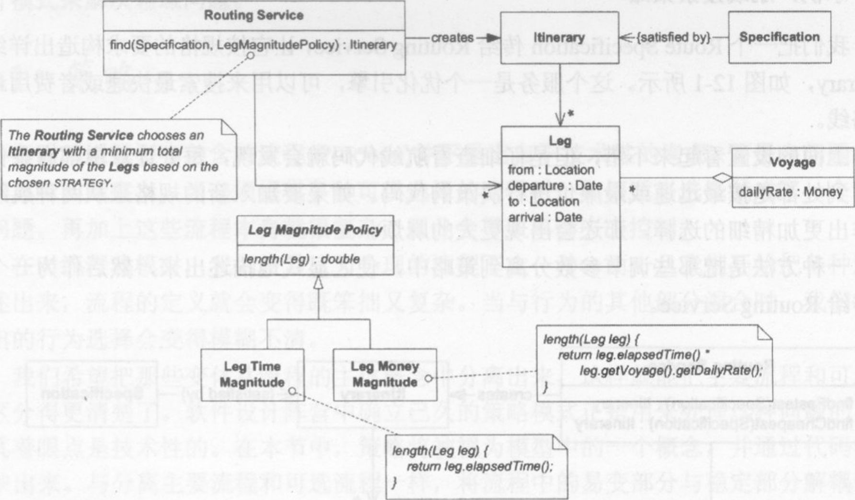

图12-2选择“个策略作为变元来决定航线的选择

在构造Itinerary时，RoutingService据以选择Leg的规则在领域中是极为重要的，现在这些规则变得清楚而明显了。上面的设计传达了这样的知识：航线是根据各个航段的特定属性(可能是派生属性)来选择的，而这种属性被表示为单个的数值(开销值)。这使得我们可以用领域语言构造一个简单的声明，来定义RoutingService的行为：RoutingService根据所选策略选择一个具有最小的Leg总开销值的Itinerary。

注意，这里的讨论假设了RoutingService在搜索Itinerary时实际上对Leg进行了计算。这种方法在概念上很简捷，将它作为一种原型实现也许合理，但是其效率可能低得令人无法接受。这个应用将在第14章“维护模型完整性”中重新讨论，在那里我们将使用同一个接口，但是RoutingService的实现完全不同。

当把技术设计模式应用到领域层时，我们必须多加入一个动机，或者说另一层含义。当策略与实际的业务策略对应得很好时，它就不再仅仅是一种有用的实现技术了(当然它作为实现技术也是很有价值的)。

设计模式的效果也是完全适用于领域层的。例如，在DesignPatterns中，Gamma等指出客户必须知道各个不同的策略，而这也是建模时的一个关注点。一个纯粹实现上的关注点是策略会增加系统中对象的个数。如果这是一个问题的话，我们可以把策略实现为一个无状态对象，通过上下文共享来降低开销。DesignPatterns中关于实现方法的详尽讨论在这里同样适用,因为我们仍在使用策略。虽然我们的动机有些不同，会影响到某些问题的决策,但是设计模式中所蕴涵的经验仍然可以为我们所用。

## 12.2组合

将对象组织为树形结构来描述部分-整体的层次关系。组合使客户对单个对象和对象组合作同样的处理[Gammaetal.1995]

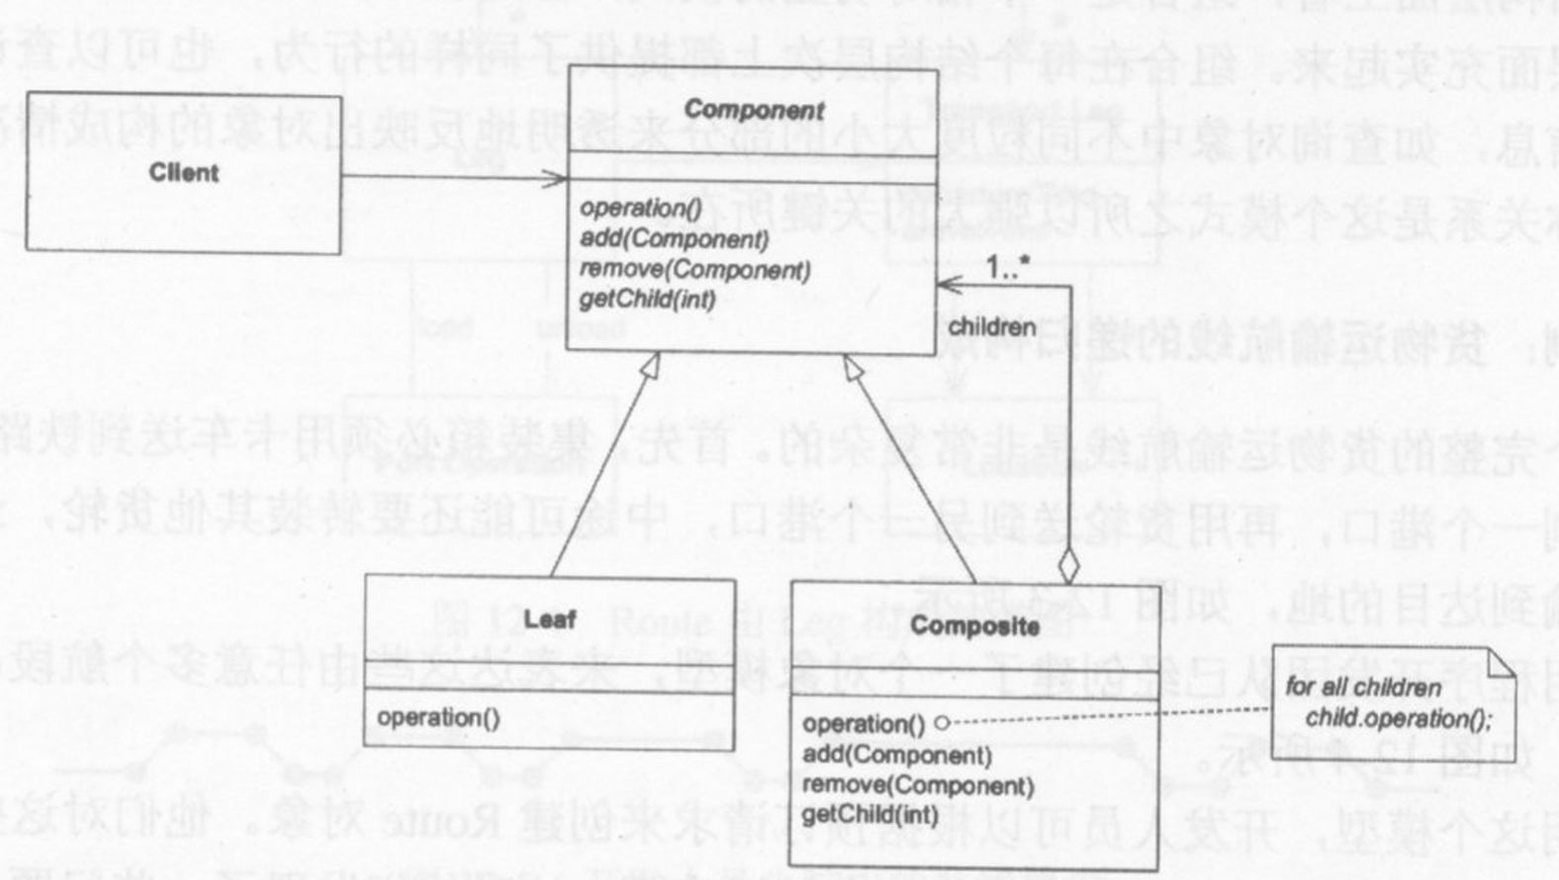

当对复杂的领域进行建模时,我们常常会遇到一种重要对象，它由多个部分组合而成，而那些部分又由部分的部分组合而成,部分的部分又由部分的部分的部分组合而成——这种组合有时甚至会任意深度地嵌套下去。在某些领域中，每个层次在概念上可能是独立的，但是在其他的情况下,我们可以认为部分和整体是同一种事物，只不过小一些而已。

**如果这种嵌套容器关系没有在模型中反映出来,那我们就不得不在每个层次上复制它们的公共行为,同时嵌套结构也非常僵硬(例如，容器往往不能包含同一层次上的其他容器,而嵌套层数也是固定的)。客户必须通过不同的接口来与不同的层次打交道,即使它并不关心它们在概念上有何区别。遍历树形结构来收集信息变得非常复杂。**

在领域层中应用任何设计模式时，第一个关注点应该是这个模式的思想是否能与领域概念真正很好地吻合起来。能递归地遍历一些对象可能会很方便，但是它们确实存在整体-部分关系吗？您有没有找到一种方法，能把所有部分都抽象为同一种概念类型？如果有，那么组合可以使模型的这些方面变得更加清晰，同时能使您能深入下去，慎重仔细地考虑设计模式中的设计和实现问题。

因此：

**定义一个能包含组合中所有成员的抽象类型。在容器中实现信息查询方法时，根据其内容的集合来返回信息；在“叶”节点中实现那些方法时，则根据其自身的值来返回信息。客户只与抽象类型打交道，而无需区分元素是叶子还是容器。**

从结构层面上看，组合是一个相对明显的模式，但是设计人员往往没有把这个模式的操作层面充实起来。组合在每个结构层次上都提供了同样的行为，也可以查询一些有意义的信息，如查询对象中不同粒度大小的部分来透明地反映出对象的构成情况。这种严格对称关系是这个模式之所以强大的关键所在。

**示例：货物运输航线的递归构成**

一个完整的货物运输航线是非常复杂的。首先，集装箱必须用卡车送到铁路终点站，然后送到一个港口，再用货轮送到另一个港口，中途可能还要转装其他货轮,最后通过陆上运输到达目的地，如图12-3所示。

应用程序开发团队已经创建了一个对象模型，来表达这些由任意多个航段串接而成的航线，如图12-4所示。

使用这个模型，开发人员可以根据预订请求来创建Route对象。他们对这些Leg进行处理来生成操作计划，即货物的装卸和转运步骤。这时他们发现了一些问题。

开发人员原来一直以为航线是任意多个航段串接而成的，如图12-5所示，航段与航段之间没有区别。

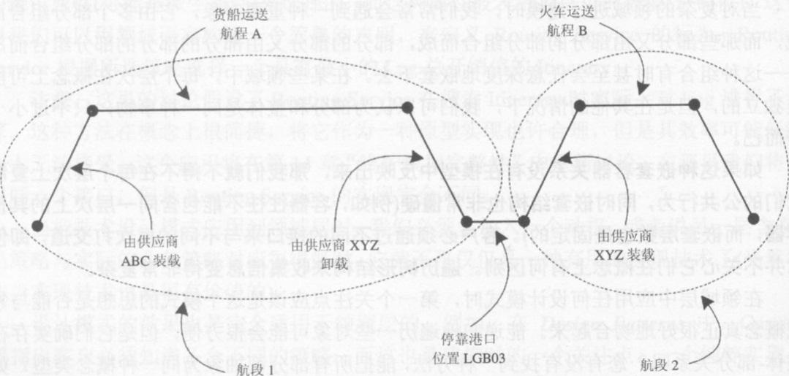

图12-3由“航段”构成“航线”的图解

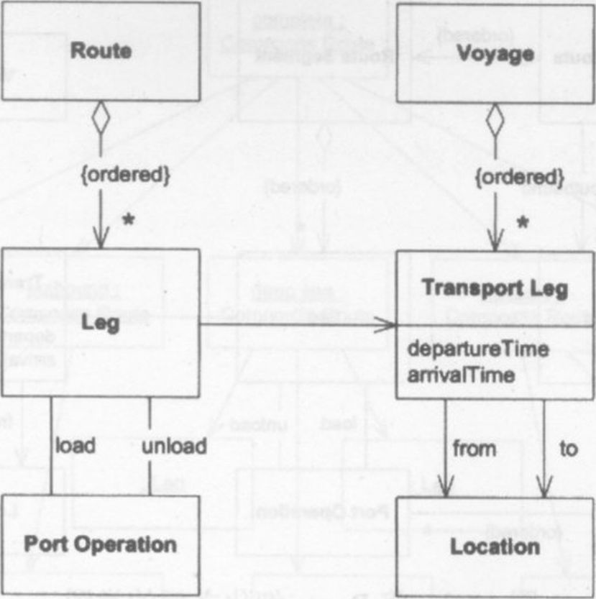

图12-4Route由Leg构成的类图

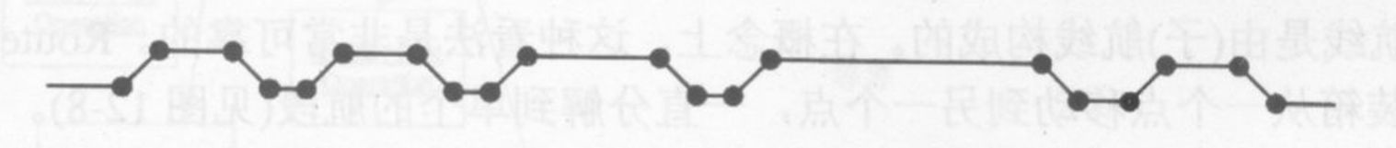

图12-5开发人员头脑中的航线概念

但是领域专家却把航线看成是由5个逻辑区段(segment)串接而成的,如图12-6所示

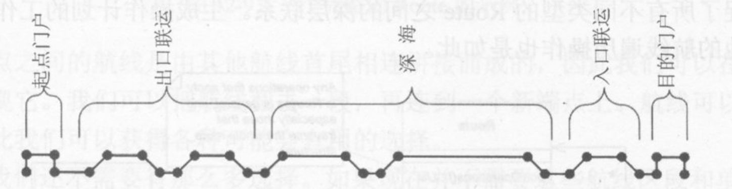

图12-6业务专家头脑中的航线概念

除此之外，这些子航线还可能是由不同的人在不同的时间内进行计划的，因此不能把它们一视同仁地看待。更深入地检查后发现，“门户航段(door leg)”与其他航段大不相同，它可能包括在当地雇佣卡车运输，甚至客户拖运，而不像铁路和航运那样有详尽的调度计划。

为了反映这些区段的不同之处，对象模型开始变得复杂起来，如图12-7所示。

这个模型在结构上并不坏，但是它不能用统一的方式来处理操作计划，因此实现代码(甚至行为的描述)也会变得相当复杂。其他复杂问题也开始浮现出来。遍历任一个航线都需要对不同类型的对象进行多次收集。

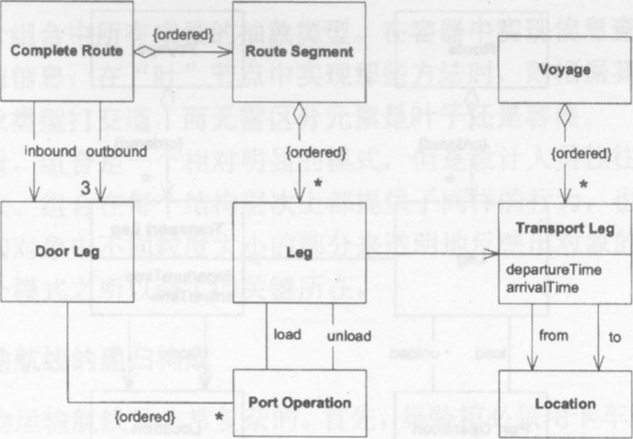

图12-7将Route细化之后的类图

运用组合。对于某些客户来说，这能使它们使用这个构造在不同的层次上作统一处理，因为航线是由(子)航线构成的。在概念上，这种看法是非常可靠的。Route的每个层次都是集装箱从一个点移动到另一个点，一直分解到单个的航段(见图12-8)。

现在的这个静态类图和前面那个相比，并没有告诉我们多少关于door leg和其他区段如何吻合起来的信息。但是这个模型不仅仅是一个静态类图。我们可以通过其他的图(图12-9)来演示航线组合的信息，也可以通过代码来说明这一点(现在代码简单多了)。这个模型捕捉了所有不同类型的Route之间的深层联系。生成操作计划的工作重新变得简单了，其他的航线遍历操作也是如此。

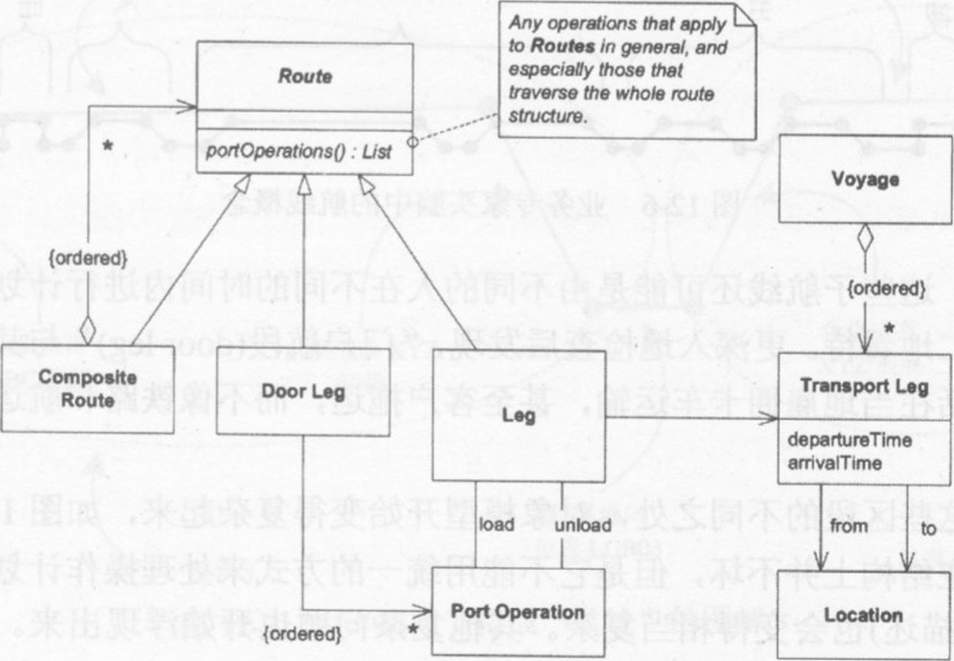

图12-8—个使用组合的类图

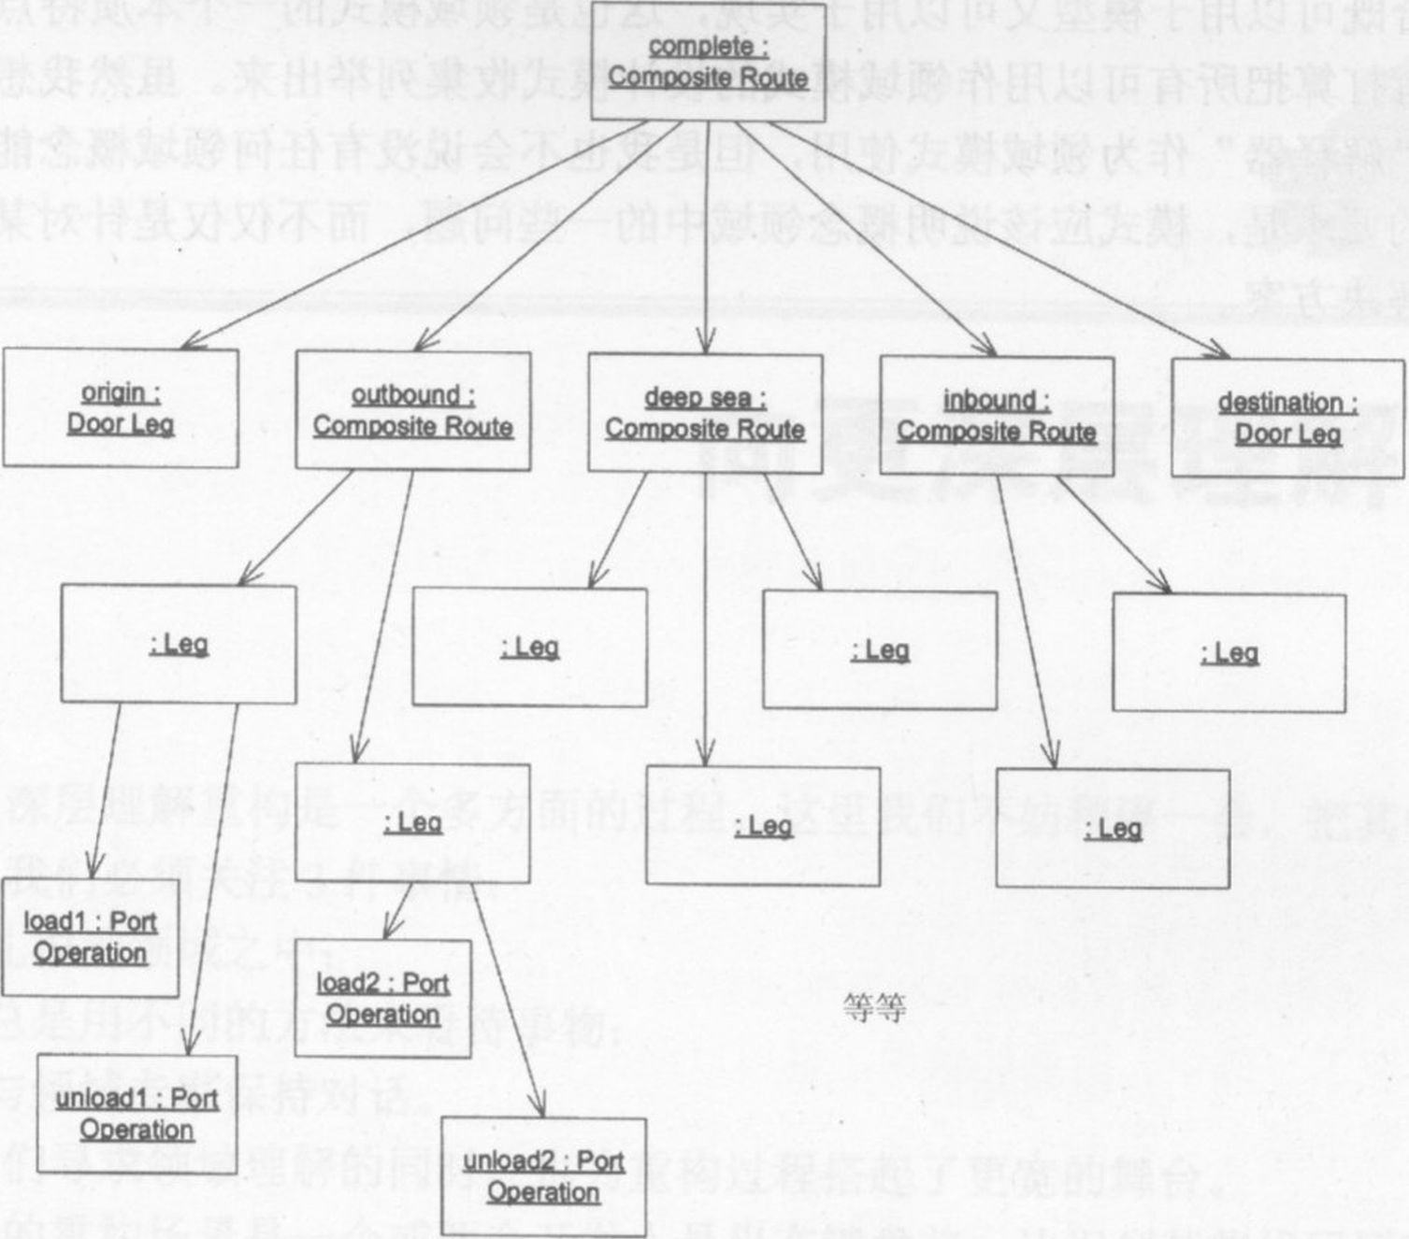

图12-9―个完整的Route的示例

由于两点之间的航线是由其他航线首尾相连拼接而成的，因此我们可以在不同细节层次上来实现它。我们可以把航线截去一段，再连到一个新端点上。航线可以任意地进行嵌套，因此我们可以获得各种可能会有用的选择。

当然，我们还不需要有那么多选择。如果现在并不需要这些航线区段和单独的door leg,那么我们不用组合也能很好地完成任务。设计模式应该只在需要的时候才去使用。

## 12.3为什么不用Flyweight?

在前面(第5章中)我们提到过Flyweight（享元)。您可能会认为享元也是一个可以应用于领域建模的模式的例子。事实上，享元是一个不适于领域建模的设计模式的例子。

如果我们需要多次使用同一批值对象，就像在住宅设计中电源插座的例子，那么把它们实现为享元是有意义的。享元是一种适用于值对象，但不适用于实体的实现选择。相比之下，组合不是一种实现选择，而是表示一个概念对象是由其他概念对象组成的。因此，组合既可以用于模型又可以用于实现，这也是领域模式的一个本质特点。

我没有打算把所有可以用作领域模式的设计模式收集列举出来。虽然我想不出一个例子来把“解释器”作为领域模式使用，但是我也不会说没有任何领域概念能与之相吻合。惟一的要求是，模式应该说明概念领域中的一些问题，而不仅仅是针对某个技术问题的技术解决方案。

# 第十三章 向更深层理解重构

向更深层理解重构是一个多方面的过程。这里我们不妨稍停一会，把其中的要点整理一下。我们必须关注3件事情：

•扎根到领域之中；

•总是用不同的方法来看待事物；

•与领域专家保持对话。

在我们寻求领域理解的同时，也为重构过程搭起了更宽的舞台。

典型的重构场景是一个或两个开发人员坐在键盘前，认识到某些代码还可以优化，然后就立即对代码进行修改(当然还要用单元测试来验证修改的结果)。这种重构应该不断进行，但它还不是全部。

前面的5章扩展了重构的概念，使之超越了传统的微重构方法。(目的不同了)

## 13.1发起重构

向更深层理解重构可以有许多种开始的方法。对代码中的问题(某种复杂性或不协调性)作出响应就可能引起重构。开发人员感觉到问题的根源出在领域模型中一一也许是遗漏了某个概念,也许某些关系是错误的。这种问题不能通过标准的代码变换来解决。

这里对于重构的看法与传统的重构有所不同。虽然代码看起来很整洁，但是如果模型所使用的语言看起来与领域专家的语言不搭边，或者新出现的需求不能自然地融入模型的话，我们也需要进行重构。学习也可以引起重构,因为当开发人员获得了更深入的理解时，他就会发现自己可以使模型变得更加明晰或有用。

找出问题的所在往往是最难，也是最不确定的部分。找到了以后，开发人员就可以系统地搜索出组成新模型的元素。他们可以与同事和领域专家进行头脑风暴，也可以从分析模式或设计模式中吸取系统化的知识。

## 13.2探索团队

无论问题是因何而起，下一步就是要找到精化模型的方法，使之能够更清晰自然地进行交流。有时候，这些修改可能都不大而且很明显，几个小时就能搞定，和传统的重构差不多。但有时候，为了获得一个新的模型，我们可能需要重构更多的次数，涉及到更多的人。

修改的发起者要选出几个其他开发人员，来组成一个探索团队。探索团队的成员应该善于找出那一类问题的答案，熟悉领域的知识，或者具有相当的建模技巧。如果有一些难以捉摸的问题，他们还应该保证领域专家也参与其中。四五个人一组一起到会议室或咖啡厅中讨论半个小时到一个半小时，画一些UML草图，然后把那些对象放到场景中进行走查。他们还要确保问题专家能够理解他们的模型，并认为那是一个有用的模型。如果他们发现了一些令人满意的结果，就可以回去开始编码了。他们也可能会决定用几天时间把问题再深入考虑一下，然后再回来看有没有新的思路。几天以后，小组重新集合起来，再继续他们的讨论。这一次，经过了前面几天的思考，他们会更加自信，也会获得一些结论。然后，他们回到计算机前，把新的设计编码出来。

有一些方法可以保证这个过程的效率：

**•自主**。为了探索一个设计问题，这种小团队可以随时组织起来，运作几天，然后再解散。不需要长期的、精致的组织结构。

**•界定范围，适度休息**。在几天的时间内开两到三次短会，应该就可以得到一个值得一试的设计。想把设计硬拽出来是于事无补的。如果陷入僵局，那可能是一次考虑得太多。选取一个更小的设计方面来集中解决。

**•运用通用语言。**有其他团队成员(特别是问题专家)一起参与的头脑风暴是运用和精化通用语言的一个好机会。运用通用语言能使之更加精化，最终由原来的开发人员拿回去并形式化到代码中。本书的前面章节给出了几个对话记录，其中开发人员和领域专家一起来寻求更好的模型。完美的头脑风暴会议是动态的、非结构化的，而且具有惊人的效率。

## 13.3前期工作

重复开发有时候是没有必要的。通过头脑风暴，我们可以找到遗漏的概念和更好的模型，对各方面的思想兼收并蓄，并与已有的知识结合起来。随着这些知识的不断消化，我们就能找到解决当前问题的答案了。

我们可以从书籍和领域本身的其他知识来源获得想法。虽然有的领域可能没有建立适于运行软件的模型，但人们可能已经将其中的概念组织起来了，并提供了一些有用的抽象。通过充分的知识消化过程，我们可以理解得更快、更深入，而且这些知识对于领域专家来说也会更加熟悉。

有时我们还可以从分析模式中吸取其他人的经验。分析模式也能在一定程度上帮助我们理解领域，但是它是特别针对于软件开发的，因此在应用分析模式的时候，应该让它与我们在领域中实现软件的经验直接结合起来。分析模式可以为我们提供微妙的模型概念，帮助我们避免许多错误。但是它们和菜谱不同，不是现成的解决方案，而是知识消化过程的一种原料。

随着各个片断相互吻合起来，我们就必须同时考虑模型和设计的关注点了。同样，这并不总是意味着所有东西都要从头做起。当一个设计模式既符合实现需要，又符合模型概念时，我们往往可以用它来解决领域层中的问题。

类似地，如果一个通用的形式化系统(如算术或谓词逻辑)与领域的某个部分相适应，我们也可以将那个部分分离出来，然后用它来改写形式系统的规则。这可以构造出非常紧凑而且易于理解的模型。

## 13.4针对开发人员设计

软件不仅仅是针对用户的，它也是针对开发人员的。开发人员必须把代码与系统的其他部分整合起来。在一个迭代过程中，开发人员反复修改代码，通过向更深层理解重构来获得柔性设计，同时又从柔性设计中获益。

柔性设计能用来交流它的意图。这种设计使得运行代码的效果可以很容易地预测出来——因此预测修改代码的影响也很容易。柔性设计还有助于限制大脑过载，这主要是因为它减少了依赖和副作用。领域的深层模型是柔性设计的基础，只有在那些对于用户最为关键的地方，深层模型才提供了详细的细节。这使得柔性设计在那些需要频繁修改的地方非常灵活，而在其他地方又不失简单。

## 13.5时机选择

如果您想在周全地证明了其合理性之后才动手修改，那么您就会等很久。项目的开销也已经很大了，而修改越是推迟就越是难以完成，因为目标代码会变得更加庞大，与其他的代码也牵涉得更深。

持续重构已经被视为一种“最佳实践”，但大多数项目团队仍然对于重构过于谨慎。他们看到修改代码会有风险，也需要开发人员投入时间；但是他们没有看到的是，维持一个糟糕设计会有更大的风险，设法使设计满足需求会需要投入更多的时间。当开发人员希望进行重构时，他们往往被要求证明其决定的合理性。虽然这看起来有道理，可是却使得一件本来就困难的事变得更加困难(困难到无法完成)，结果是压制了重构的进行，或者使之只能在暗中进行。软件开发不是一种可以完全预测的过程，我们无法准确地计算出执行一项修改会带来多少好处，或者不执行一项修改会引起多大的损失。

向更深层理解重构需要融入到其他活动中去，包括领域问题的探索过程、开发人员的教育学习，以及开发人员与领域专家的思维交会。因此，可以在以下情况下进行重构:

•设计没有表达出团队目前对于领域的理解；

•重要的概念被隐含在设计之中(而且您看到了使之显式化的方法)；

•您看到了一个使设计的某些重要部分更具有柔性的机会。

这种积极的态度并不是说任何时候的任何修改都是合理的。不要在软件发布的前一天重构。如果一个“柔性设计”只是表现出技术上的优雅性，而不能切中领域的核心，那就不要引入它。不要接受一个不能说服领域专家使用的“深层模型”，无论它看起来多么优雅。不要把事情绝对化，但是对于有益的重构，让自己更加积极勇敢一点。

## 13.6将危机视为机会

自达尔文引入进化论以后，进化的标准模型就是物种随着时间而逐步地、较为稳定地改变。在20世纪70年代，这个模型突然被替换为“间断性均衡”模型。它扩展了进化的观念，认为长时间的逐步改变或者稳定性会被短时间内爆发出来的激烈改变所打断，然后一切又归于一种新的平衡。虽然软件开发具有自然进化所缺乏的目的指向性(虽然在某些项目中这一点并不明显)，但是它同样也遵循进化的韵律。

传统意义上的重构听起来非常稳定，但向更深层理解重构却往往不是如此。模型经过一段时期稳定的精化后，会突然为我们带来一种撼动万物的新理解。这些突破不会每天发生，但是使我们得到深层模型和柔性设计的大部分修改都是源自于此。

当突破出现时，情形往往不像是一个机会，而更像是一场危机。突然之间模型出现了一些明显的缺陷。模型的表达能力出现了一个大洞,或者某些关键区域含混不清。也许模型中的声明是完全错误的。

这意味着团队的理解已经达到了一个新的境界。从他们现在的更成熟的观点来看，模型很差劲，他们可以想出一个更好的模型。

向更深层理解重构是一个连续的过程。隐含的概念被识别出来并成为显式概念。模型的一些部分变得更具有柔性，也许还获得了声明性的风格。开发突然之间到达了突破的边缘，冲破僵局,获得了一个深层模型——然后，稳定的精化又重新开始了。

# 第四部分 战略性设计

当系统变得太复杂以至于我们不能完全从对象级中理解系统时，就需要借助一些技术来操作并掌握这些大模型。本部分将介绍一些原则，将这种建模方法扩展到很复杂的领域中。大部分像这样的决策必须在团队级别甚至需要在团队之间协商后才能做出。而这些决策往往是在设计和策略的共同作用下产生的。

最完备的企业应用系统的目标是一个高度集成的系统，它包括了所有业务。然而任何一个把所有业务组织在一起的模型都太庞大、也太复杂，所以很难管理，甚至不能把它作为一个单独的单元来理解。因此我们必须从概念和实现两个方面，把整个系统分成较小的部分。面临的挑战是如何实现模块化而又不失集成的优势，允许系统不同部分之间互操作从而协调各种业务运作。领域模型设计成一个包括所有业务的单一模块是不实用的，而且在使用时会有一些重复和冲突。使用特别接口把一系列小而清晰的子系统结合在一起，这种系统将缺乏解决企业级问题的能力，还会在每一个集成点上引起一致性问题。用一个系统的、发展的设计策略能够避免以上两种极端情况下出现的问题。

即使在这样大规模的系统中，领域驱动设计也不能脱离实现去开发模型。每个决策要么必须直接对系统的开发产生影响，要么与开发无关。策略设计原则必须指导设计决策，减少系统各部分之间的相互依赖性，在无损关键的互用性和协同性条件下使系统结构更加清晰。这些原则必须要做到在不影响项目进展的情况下，创建的模型要抓住系统的概念核心，以及系统的“愿景”。为了帮助我们实现这些目标，第IV部分将论述3大主题：上下文、精练以及大比例结构。

**上下文，**在这3个原则中是最不明显的，也是最基本的原则。一个成功的模型，不管大小，都必须自始自终在逻辑上保持一致，没有矛盾和重复的定义。企业应用系统有时候会集成不同来源的子系统，或者有截然不同的应用，以至于领域中的每一部分看起来都不同。要求统一这些不同部分的模型可能会不太现实。通过明确地定义适用于一个模型的限界上下文，并且在必要时定义它与其他上下文环境的关系，这样建模者就能避免误用这个模型。

**精练**能够减少系统的混乱并且适当地集中我们开发的注意力。我们常常会耗费许多的精力来解决领域中细枝末节的问题。整个领域模型需要突出系统中最有价值和最特殊的方面，并且在构造模型时要尽可能地加强这部分的性能。当一些支持的组件非常关键时，它们必须要引起足够的重视。这种重视不仅能够帮助指导我们把精力放在处理系统的重要部分上，而且还能保持系统的完整愿景。策略精练能使庞大模型的结构更加清晰。因此，我们可以清楚地看到，核心领域(Core Domain)的设计可以得到更加广泛的应用。

**大比例结构**能够完成对整个系统的描述。在一个很复杂的模型中，可能很难看清它的全貌。通过把注意力集中在系统的核心部分并且以辅助作用的形式来表现其他元素，精练能够帮助我们获取系统的概貌，但是如果没有一个主线，不应用一些系统级的设计元素和模式的话，系统内的关系仍然会显得很混乱。我将概述几种有关大比例结构的方法，然后深入介绍职责层(responsibility layer)结构来探讨使用这种大比例结构的含意。本书讨论的具体结构仅仅是一些示例，而且还有很多种结构在本书中没有介绍。经过一个渐进顺序（Evolving order)的开发过程后，可以根据需要开发新结构，或者修改已有结构。一些像这样的结构能够统一设计，加速开发进程和改善集成效果。

这3个原则，每一个都可以单独使用，但是如果把它们结合起来使用，效果就更加显著了。甚至在一个没有人能完全弄懂的、毫无章法的系统里，这些原则也能帮助我们开发出好的设计。大比例结构给不同的部分带来了一致性，并帮助我们把这些部分联系起来。结构和精练能使各个部分之间的复杂关系易于理解，同时保持对系统全局的认知。限界上下文允许工作能在不同的部分继续进行，而不会破坏模型或者无意识中造成模型的碎片。把这些概念添加到团队使用的通用语言中，可以帮助开发人员设计出自己的解决方案。

# 第十四章 维护模型完整性

我曾经参加过一个项目，由几个团队并行开发一个较大的新系统。一天，开发顾客发票模块的团队准备实现一个叫做Charge(收费)的对象时，他们发现另外一个团队已经建立了一个这样的对象，于是打算重用这个现成的对象。他们发现这个对象缺少“expense code(财费用代码)”属性，就加了一个进去。里面已有一个他们需要的“postedamount(过账金额)”属性，而他们原本打算把这个属性叫做“amount due(到期金额)”，但是他们想名称不同又有什么关系呢？于是就把原来想好的名称改成了postedamount，并且添加了几种方法和关联。看起来，他们得到了想要的东西，根本没有想到这里面会有什么麻烦。除了不得不忽略许多他们不需要的关联外，他们的应用模块照样能够正常运行。

几天以后，在票据支付应用模块中，原先写好的Charge上发生了一些奇怪的问题，出现了一些奇怪的Charge，没有人记得曾经输入过它们，而且这些记录毫无意义。一旦运行某些函数，尤其是周月的税务报表，程序就会崩溃。调查的结果表明，当调用一个用来合计当月付款的抵减额的函数时会导致崩溃。尽管数据项应用的验证需要用到该函数并会赋予相应的默认值，但是那些奇怪的记录在“percent deductible(抵减率)”字段中并没有赋值。

问题出在这两个团队都没有意识到他们有不同的模型，而且没有任何相应的过程来检查它们之间的差异。每个团队都对Charge的性质作了假设，而这个性质在他们的上下文环境(向顾客收费vs.向供货商付款)中是有用的。因此，他们在还没有解决这些矛盾时就把他们的代码结合在一起，当然会产生不可靠的软件。

只要他们意识到了这种情况，就会有意识地决定如何去处理。这样就可能意味着他们要么合力打造一个共同的模型，并编写一个自动化测试集来预防今后的意外；要么简单一点，独立开发各自的模型，并保证他们的代码不会互相产生影响。这两种方法，都需要从双方确定一个清楚的分界线，划定每个模型应用的范围开始进行。

一旦认识到问题所在，他们会怎么做呢？他们分别创建customer charge(顾客收费)和supplier charge(供货商收费)两个类，并且根据各自团队的需要来定义每一个类。这个临时问题解决后，他们又重新回到原来的方式下继续开发。

尽管我们很少会去明确地考虑这个问题，但是一个模型最基本的要求是内部一致性，即它的术语总是表达一样的意思，而且不包含任何互相矛盾的规则。模型内部的一致性，也就是说术语无歧义而且没有冲突的规则，我们谓之统一(unification)。除非一个模型在逻辑上一致，否则它没有任何意义。在一个理想世界里，我们会拥有涵盖全部企业领域的单个模型。该模型是统一的，术语没有任何冲突或者重叠定义，领域的每一个逻辑声明都是一致的。

然而大型系统的开发并没有这么理想。在整个企业系统中维持这种水平的统一，带来的麻烦比收获的好处要多。虽然允许系统的不同部分釆用不同的模型进行开发是必要的，但是需要仔细地选择，确定系统的哪些部分可以分开以及它们之间有什么样的关系。我们需要一些维护模型关键部分高度统一的方法。统一不会自己产生或凭着良好愿望就能产生，它只能通过有意识的设计决策和制定特定过程来实现。实现大型系统领域模型的完全统一是不可行的或者代价太高。

有时人们会力图来解决这个问题。大多数人都看到，使用多个模型增加了统一的代价，因为它们使得(模型之间的)集成受到限制，而且妨碍了(开发人员之间)沟通。最不好的是，多于一个的模型看起来有些不够优雅。出于对多个模型的反感，有时候人们会野心勃勃，想把一个大项目中的所有软件全部统一到一个模型中来。我自己就曾经因此而弄巧成拙。但是请考虑下面的风险。

•企图一次性进行太多的遗留替换老式系统。

•由于需要协调大量的问题，这可能会使大型项目不堪重负，从而陷入困境。

•有特殊需求的应用可能会发现模型不能完全满足它们的需要，从而迫使它们把这些行为放到其他地方去。

•相反，如果想用一个模型来满足所有人的要求，可能会导致复杂的选择，使模型难以使用。

此外，除了技术上的考虑，制度和管理优先权上的差异也会导致模型的分化。团队组织和开发过程可能也会导致不同模型的出现，所以即使没有技术因素阻碍完全集成，项目可能还是会面对多个模型。

由于为整个企业维护一个统一的模型根本行不通，所以我们就不必再受这种想法的支配。通过一系列积极主动的决策来决定什么是需要统一的、什么是实际上不需要统一的，我们能够对目前的情况有一个清晰的、共同的认识。一旦掌握了这种情况，我们就要开始确保那些需要统一的部分保持一致性，而那些不需要统一的部分不会引起混淆或破坏。我们需要一种在不同模型之间标记界限和关系的方法。我们必须有意识地选择策略并且始终如一地按照这个策略进行开发。

本章介绍的技术包括识别、传递、选择一个模型的界限及其与其他模型的关系。所有技术都从确定项目当前的领域开始进行。限界上下文确定每个模型的适用范围，而上下文映射(context Map)则给出了项目上下文的一个全局概貌以及它们之间的关系。不管在上下文中还是上下文本身，减少歧义都会明确事件在项目上的发生方式，但是光这样做还是不够。一旦建立了限界上下文，还需要使用持续集成来保证模型的统一。

从一种稳定的情形入手，我们就可以开始转向限界上下文更有效的策略，从紧密联合的共享内核(shared kernels)模式到松散关联的隔离方式(Separate Ways)模式，并把它们联系起来。

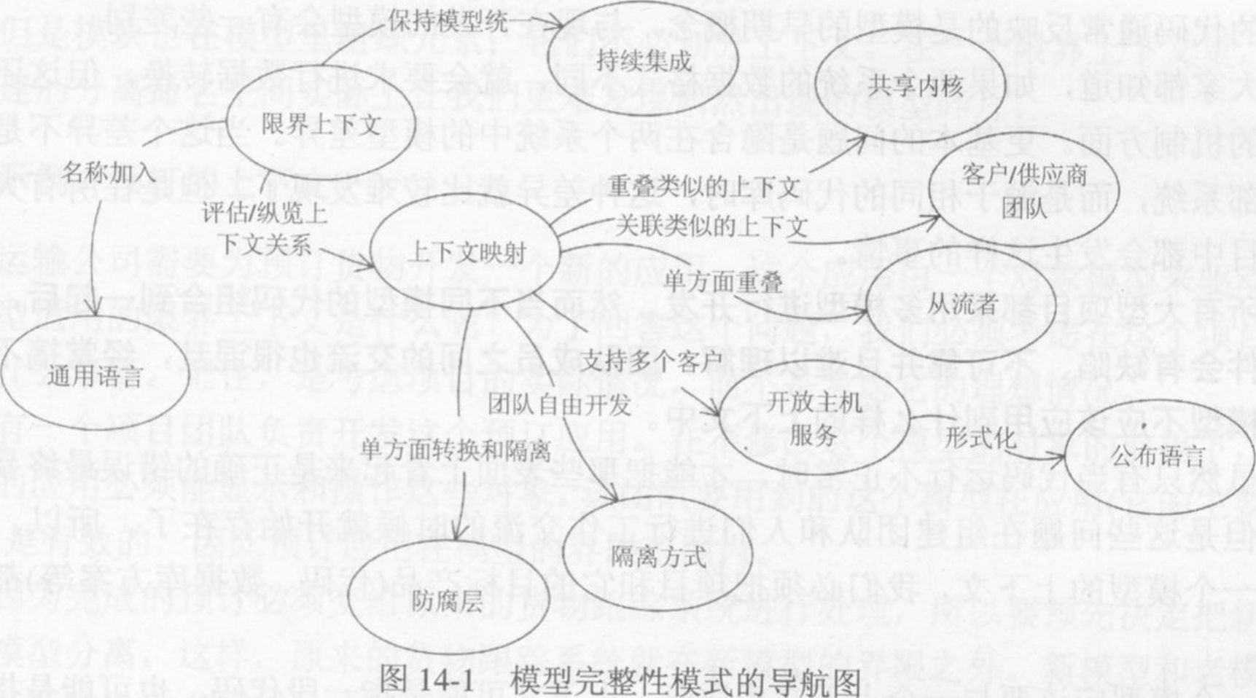

## 14.1限界上下文

细胞膜不仅能把细胞内部和外部区分开来，而且还能决定通过的物质

有大型项目釆用了多模型开发，而且都有不错的表现。不同模型应用于不同上下文中。例如，有时候，可能需要把一个团队无法控制的外部系统与新软件集成。这种情况对于每个人来说都非常清楚，在一个上下文当中开发模型是不合适的，但是在其他情况下，就不是那么容易弄清楚了。本章一开始我们提到了一个故事，两个团队同时开发一个新系统，分别负责不同的功能。他们是用同一个模型进行开发的吗？他们打算至少能够共享他们开发的部分内容，但是却没有任何划分的方法来确定哪些是能共享的，哪些是不能共享的。他们也没有任何相应的过程来维护共享模型或者迅速检测出他们之间的不一致。只有等到系统出现了不可预料的情况时，才会意识到他们之间存在不一致性。

甚至一个团队也能使用多模型。由于缺乏交流，会对模型的理解有一些出入。并且先前的代码通常反映的是模型的早期概念，与现在开发的模型会有一些差别。

大家都知道，如果两个系统的数据格式不同，就会要求进行数据转换，但这还只是问题的机制方面。更基本的问题是隐含在两个系统中的模型差异。当这个差异不是来自于外部系统，而是源于相同的代码库时，这种差异就比较难发现了。但是在所有大型团队项目中都会发生这样的事情。

**所有大型项目都采用多模型进行开发。然而当不同模型的代码组合到一起后，构成的软件会有缺陷、不可靠并且难以理解。团队成员之间的交流也很混乱，经常搞不清楚一个模型不应该应用到什么样的上下文中。**

虽然只有当代码运行不正常时，才能把那些表面上看起来是正确的错误最终暴露出来，但是这些问题在组建团队和人们进行工作交流的时候就开始存在了。所以，为了阐明一个模型的上下文，我们必须把项目和它的目标产品(代码、数据库方案等)都考虑进去。

一个模型应该要与一个上下文相适应。上下文可能是指一段代码，也可能是指特定团队的工作。如果一个模型是在一次头脑风暴会议上诞生的，那么它的上下文就可能会限制在这些讨论的范围中。稍后将在示例部分讨论一个模型的上下文。在有特定意义的模型中，不管模型的上下文是什么，必须要说明模型中的术语是什么意思。

开始解决多模型问题之前，我们首先需要明确定义软件系统中每一个特定模型的范围，并且要尽可能保持模型统一。定义这些范围必须同团队组织相协调。

因此：

**明确定义模型应用的上下文。根据团队组织、应用程序各个部分的使用率、物理显现(如代码库和数据库方案)明确设置界限。在这些界限中要保持模型严格的一致性，但不要被外界问题干扰和迷惑。**

限界上下文限制了特定模型的适用范围，因而团队成员对需要保持一致的部分以及如何联系到其他上下文，都要有一个清楚和共同的认识。在上下文内要保持模型的逻辑一致，而不担心适用于界限外的情况。在其他上下文中的模型使用的术语、概念和规则、通用语言的“方言”都是不一样的。通过画出清楚的界限，能够保持模型在它适用范围内纯粹而有力。同时，也可避免把注意力转移到其他上下文时的混淆。跨越边界的集成必定会引起一些转换，但限界上下文能够帮助您对这些集成进行清楚的分析。

**限界上下文不是模块**

这两个词有时候会被混淆，但它们是有着不同动机的两种模式。实际上，如果两组对象被认为构成不同的模型，那么它们总是要被分到不同的模块中。这种做法提供了不同的命名空间(特别是对不同的上下文)和一些划分。

但是模块也在模型里组织元素；它们不必划分上下文。在一个限界上下文里，由模块创建的分离命名空间实际上让我们更难发现偶然出现的模型碎片。

**示例：预订的上下文**

运输公司需要为预订货物开发一个新的应用。这个应用由一个对象模型来驱动。这个模型适用的限界上下文是什么呢？为了回答这个问题，我们必须考虑在这个项目中会发生什么事情。记住，是考虑项目的实际情况，而不是考虑它的理想情况。

有一个项目团队负责开发这个预订应用。在不修改这个模型的对象的前提下，他们创建的应用必须能显示和操作这些对象。该团队要用到的这个模型在应用(它的主要消费者)中是有效的，因此预订应用在模型的界限范围内。

因为完成的预订必须交给原来的货物跟踪系统进行处理，所以要预先决定把新模型和老模型分离，这样，原来的货物跟踪系统就在新模型的界限之外。新模型和老模型之间的必要转换由老模型的维护团队负责完成。转换机制不是由模型驱动的，而且不属于限界上下文(转换机制是边界本身的一部分，这将在上下文映射中讨论)。转换在上下文之外(不基于模型)，这种处理方式是正确的。要求老团队真的利用这个新开发的模型是不切实际的，因为他们的主要工作超出了上下文的范围。

负责开发模型的团队为每一个对象都制定了它的生命周期，包括持久性。因为这个团队控制数据库方案，所以他们已经仔细考虑过如何简单明了地映射相关对象之间的关系。换句话来说，由于数据库方案是由该模型驱动的，因此它在上下文界限内。

另外一个团队工作的模型及应用是负责安排货船航次。负责调度的团队和负责预订的团队，他们的工作是同时开始的，他们都打算创建一个惟一的统一系统。两个团队偶尔进行一些协调，偶尔也共享一些对象，但是从来没有系统地合作过。他们不是工作在同一个限界上下文中，这样会存在风险，因为他们不认为自己工作在不同的模型中。如果最后把两个系统集成，如果没有适当的过程来管理这种情况，就会出现问题(在本章后面讨论的共享内核可能是处理这类问题的一种好选择)。无论如何都要首先认清楚实际的开发情况。两个团队不属于相同的上下文，除非做出相应的改变，否则不应共享代码。

系统中所有由这个特定模型驱动的方面组成了限界上下文：模型对象、保存这些对象的数据库方案以及预订应用。两个团队一一建模团队和应用团队，主要工作在这个上下文中应用程序开发。他们需要和老的跟踪系统交换信息，原来的开发团队获得建模团队的协助，主要负责边界上的转换。在预订模型和航次调度模型之间没有明确定义的关系，而定义这种关系应该是两个团队首要完成的任务之一。同时，这两个团队还应该非常注意代码和数据的共享。

那么，通过定义限界上下文会得到什么呢？对在上下文中开发的团队来说：清晰。两个团队知道他们必须得与其中的一个模型保持一致。他们要根据这种认识做出设计决策，以防止割裂系统的一致性。对外部团队来说：自由。他们不必行走在灰色地带，而不使用同样的模型，但是不知道为什么，所以他们没有使用相同的模型。从这个特定例子中得到的最大的收获是，意识到在两个团队之间共享信息存在着风险。为了避免这些问题，他们确实需要对共享和使用共享的代价做出权衡，并放到流程之中让它运转起来。除非每个人都知道模型上下文的界限在哪里，才不会出现这种问题。

当然，边界是一些特殊的地方。限界上下文和相邻上下文之间的关系是要密切关注的。上下文映射勾勒出了上下文的疆界，并给出上下文的大图以及它们之间的连接，而几种模式则定义了上下文之间各种关系的性质。一个持续集成(Continuous Integration)的过程保证了模型在限界上下文内的统一。

但在进一步讨论这些技术之前，设想一下当一个模型的统一被破坏时，整个系统看起来会像什么呢？您又是怎么认识概念碎片的呢？

**识别限界上下文中的碎片**

许多症状可以显示出未知的模型差异，当编码的接口不匹配时最为明显。一些细微的、意外发生的行为也许就是一种模型差异的征兆。带有自动化测试的持续集成过程能够帮助我们发现这类问题，早期的警告信号通常是语言上存在混淆。

结合不同模型的元素会产生两类问题：重复概念(duplicate concept)和假同源作（false cognate)。重复概念意味着有两个模型元素(及其实现)表达的实际上是同一个概念。当这个信息每次发生改变时，都不得不在两处进行转换更新。每次由于新知识导致其中一个对象发生改变时，也必须重新对另一个进行分析并相应做出改变。如果在实际操作时不重新分析，那么同一个概念会有两种版本，采用不同的规则，甚至具有不同的数据。最重要的是，团队成员必须认识到，是两种而不是一种方式在处理同一件事情，这两种方式在开发过程的各个方面都要保持同步。

假同源可能比较少见，但是具有更加难以察觉的危害性。这就是，当两个人在使用相同的术语(或者实现对象)时，他们会认为他们谈论的是同一件事情，但实际却并非如此。本章一开始所举的示例(两个不同的业务活动都被称为Charge)就是这样一个典型示例，当两个定义确实关联领域中的同一个方面，只在概念上有很小的不同时，冲突可能就会更加难以察觉。假同源导致开发团队相互使用对方的代码、数据库，而这些代码和数据库却存在着出入，使两个团队之间的交流变得很混乱。术语“假同源”平常用于自然语言中。例如，说英语的人在学习西班牙语时常常会错用单词embarazada。其实这个词的意思不是embarrassed，而是pregnant。

当您检测到这些问题时，您的团队将不得不做出应对决策。您可能想重新对这个模型进行开发，并仔细制定开发的过程以防止模型碎片出现。但是模型碎片也可能是团队分组开发的结果，出于某些好的想法，他们想以不同的方式进行开发，而且您可能也决定让他们这样做。本章后面介绍的模式将讨论如何来解决这些问题。

## 14.2持续集成

定义好一个限界上下文后，我们还必须让它合理化。

**当许多人在同一个限界上下文中工作时，很有可能会造成模型碎片。开发团队越大，出现的模型碎片就会越多，但是只有三四个人可能会碰到严重的问题。把系统分成更小的上下文最后会失去有效的集成和一致性。**

有时候开发人员还没有完全领会某些对象的意图或者别人所建模的交互，就想着去改变它，导致它不像原来的目的那样使用。有时候他们没有意识到他们要实现的概念已经在模型的另一部分中实现了，却仍然(不正确地)去重复开发那些概念和行为。有时候他们明明知道还有另外的表示方法，却害怕修改模型，生怕破坏了现有的功能，所以就去重复开发那些概念和功能。

不管开发的系统规模有多大，维持系统统一所要求的交流都很难达到。我们需要各种增进交流的方法并减少交流的复杂程度。同时还需要可靠的措施，防止过于谨慎的行为，比如开发人员因为害怕破坏原有代码而重复开发功能。

极限编程模式应运而生。许多XP实践就是针对如何在经常被很多人更改的情况下维护一个一致的设计这个特定问题而提出来的。在父？最纯粹的形式下，来维护模型在一个限界上下文中的完整性是非常适合的。然而不管是否使用乂？，使用一些持续集成的过程都是至关重要的。

持续集成意味着合并上下文里的所有工作，经常保持它们的一致，一旦产生碎片就能及时地被发现并纠正过来。正如领域驱动设计的所有情况一样，持续集成也分两个级别：模型概念集成和实现集成。

通过团队成员的不断交流可以集成概念。团队必须对经常改变的模型形成共同的理解。虽然许多实践为我们提供了很多有益的帮助，但是不断地锤炼出通用语言才是最基本的。同时，通过一个系统的合并/创建/测试过程，能够及早发现模型碎片。虽然有不少的集成流程在使用，但是大多数有效的方法都具有以下特点：

•分步骤的、可重用的合并/创建技术；

•自动化测试集

•一些规则，用来对没有集成的变化设置稍高的生命期上限。概念集成虽然很少被正式纳为一种有效的过程，但是它的作用也是不容忽视的。

•在讨论模型和应用时不断练习通用语言

大多数敏捷项目至少会每天合并每个开发人员的代码变化。合并的频率可以根据改变的速度来调整，只要在其他团队成员做出大量不相容的工作前，把所有没有集成的变化进行合并就可以。

在模型驱动设计中，概念集成为实现集成扫清了道路，实现集成证明了模型的有效性和一致性，并且暴露模型碎片。

因此：

**建立一个过程，负责经常合并所有的代码和其他实现工件，同时进行自动化测试，以便很快标记出碎片。必须不断地运用通用语言，锤炼出对模型的共同认识，从而在不同人的脑子里形成统一的概念。**

最后记住，千万不要把工作范围扩大。只有在一个限界上下文内，持续集成才是有用的。涉及相邻上下文的设计问题，包括转换，都不必以同样的速度处理。

在任何单个限界上下文中，对超过两个人的工作进行持续集成都是可行的。它维持该模型的完整性。如果同时存在多个限界上下文，您必须根据它们之间的关系做出决定并且设计所有可能需要的接口。

## 14.3上下文映射

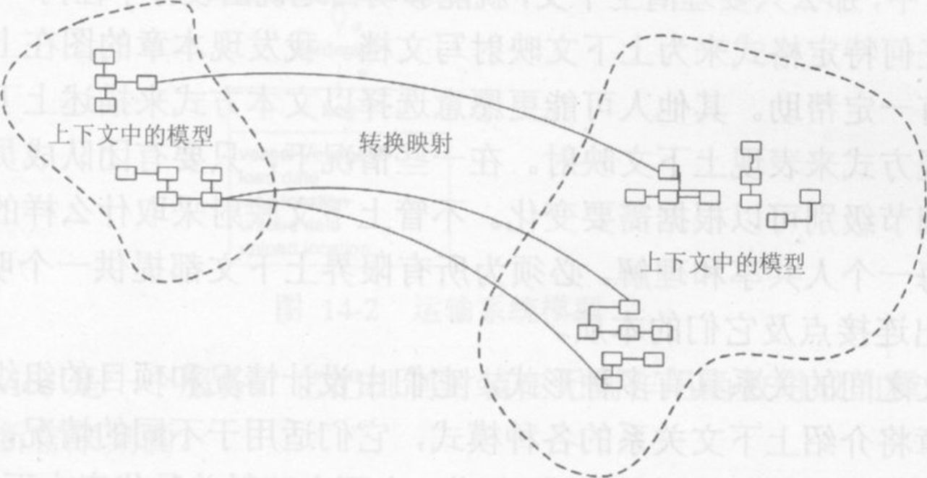

一个限界上下文不能提供全局视图，所以其他模型的上下文可能仍然不清楚而且变化不定。

**其他团队中对上下文界限不太清楚的人，将会不知不觉地改变界限，使其边缘变得模糊或者使互相间的连接变得复杂。如果不同的上下文之间必须要进行连接，它们往往会相互融合。**

在限界上下文之间重用代码是一种冒险，应该尽量避免。功能和数据的集成必须通过一个转换来实现。通过定义不同上下文之间的关系，创建一个包括项目中所有模型上下文的全局视图，能够减少混乱。

上下文映射处于项目管理和软件设计的重叠部位，通常是根据团队组织的轮廓来自然地划分界限。在一起工作的人自然共享一个模型上下文。不同团队的人，或者即使他们属于一个团队但不需要交流的人，都将分裂到不同的上下文中。物理办公空间也会产生影响，如果没有额外的整合工作，就应该把那些位于一幢建筑物两头的团队成员分到不同上下文，更不要说在不同城市的团队成员了。大多数项目经理直觉上认为这些因素是合理的，并且都大致围绕着开发的子系统来组织团队，但是团队组织结构以及软件模

型和设计之间的相互关系仍然不是很突出。经理和团队成员都必须对正在进行的软件模型和设计的概念细分有一个清晰的认识。

因此：

**明确每一个模型在项目中的作用，明确定义它的限界上下文。其中包括非面向对象子系统的固有模型。为每一个限界上下文命名，使其成为通用语言的一部分。**

**描述模型间的接触点，为每次交流大致描述出显式的转换，并且突出所有共享的东西。**

**画出现有的疆界。稍后再进行转换。**

在每一个限界上下文中，都会有一种一致的通用语言的方言。把限界上下文的名称加入到这种语言中，那么只要理清上下文，就能够明白地说出设计中任何一个部分的模型。不需要用任何特定格式来为上下文映射写文档。我发现本章的图在上下文映射的可视化和沟通上有一定帮助。其他人可能更愿意选择以文本方式来描述上下文映射或者以另外的图形表现方式来表现上下文映射。在一些情况下，只要有团队成员之间的讨论就足够了，而且细节级别可以根据需要变化。不管上下文映射釆取什么样的方式，必须能够被项目中的每一个人共享和理解，必须为所有限界上下文都提供一个明确的名称，必须清楚地表示出连接点及它们的本质。

限界上下文之间的关系具有多种形式，它们由设计情况和项目的组织情况来共同决定。稍后，本章将介绍上下文关系的各种模式，它们适用于不同的情况，并且能够给出描述您在自己的图里发现的关系的术语。记住，上下文映射总是代表上下文所处的位置，您发现的关系最初可能并不适合这些模式。如果这些上下文关系跟某个模式很相似，您可能马上就会想到，用这个模式名来描述它们，但不要硬套模式名。使用模式名仅仅是为了很好地描述出在图中发现的关系而已，随后您就可以开始转向更加标准化的关系。

如果发现了一个碎片一个完全缠绕的模型包含了不一致性，那么该怎么处理呢？此时一定要有所警觉，并停止描述任何事情。然后以一个准确的全局视图，标注出混淆点。小碎片是可以修补的，只需要提供相应的过程来处理就行了。如果一个关系不是很明确，可以选择一个最接近的模式来处理。首要的任务是得到一张清楚的上下文映射，这样就意味着已经真正解决了您所发现的问题。但是不要让这些必要的修补导致全局的重新组织。即使有一个明确的上下文映射，虽然图中的限界上下文包含了所有的工作，所有连接模型之间的关系都非常清楚，这也只不过是消除了明显的矛盾而己。

一旦有了一致的上下文映射，就会看到您打算要改变的东西。您可以慎重地更改团队的组织或者设计。记住，如果实际中没有作任何改变，千万不要去改变已有的上下文映射。

**示例：运输应用中的两个上下文**

再次回到运输系统。应用的一个主要特性是在预订的时候能够自动计算出货船的航线。模型看起来如图14-2所示：

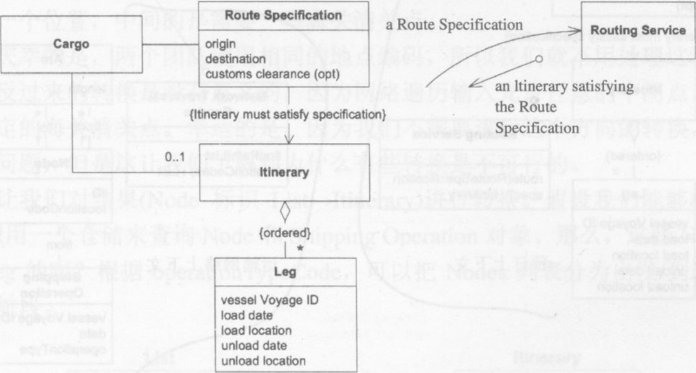

图14-2运输系统模型

Routing service是一个服务，它把机制封装在无副作用函数组成的释意接口上。这些函数的结果由断言来刻画。

•当向接口中传入一个Route Specification时，将返回一个出此份Itinerary。

•断言规定，返回的Itinerary要满足传入的RouteSpecification的需求。这个模型还没有规定如何去完成这项艰巨的任务。现在就让我们来到幕后看看这个机制。

最初，我在项目上对Routing service的内部处理显得非常的教条。我希望实际的航线安排要由扩展的领域模型来完成，这个模型代表船的航次并且直接与Itinerary的Leg相关联。但是负责航线安排问题的团队指出，为了提高安排航线的性能并且制定良好的选路算法，我们需要把它实现为一个优化网络，其中航次的每一个航段将被作为一个矩阵元素来对待。他们坚持要用一个单独的运输操作模型来达到这个目的。

对航线安排需要进行的计算以及后面的设计，毫无疑问他们是正确的，由于没有更好的做法，我屈服了。结果我们创建了两个分离的限界上下文，每个都有自己的对航运操作概念的组织，如见图14-3所示。

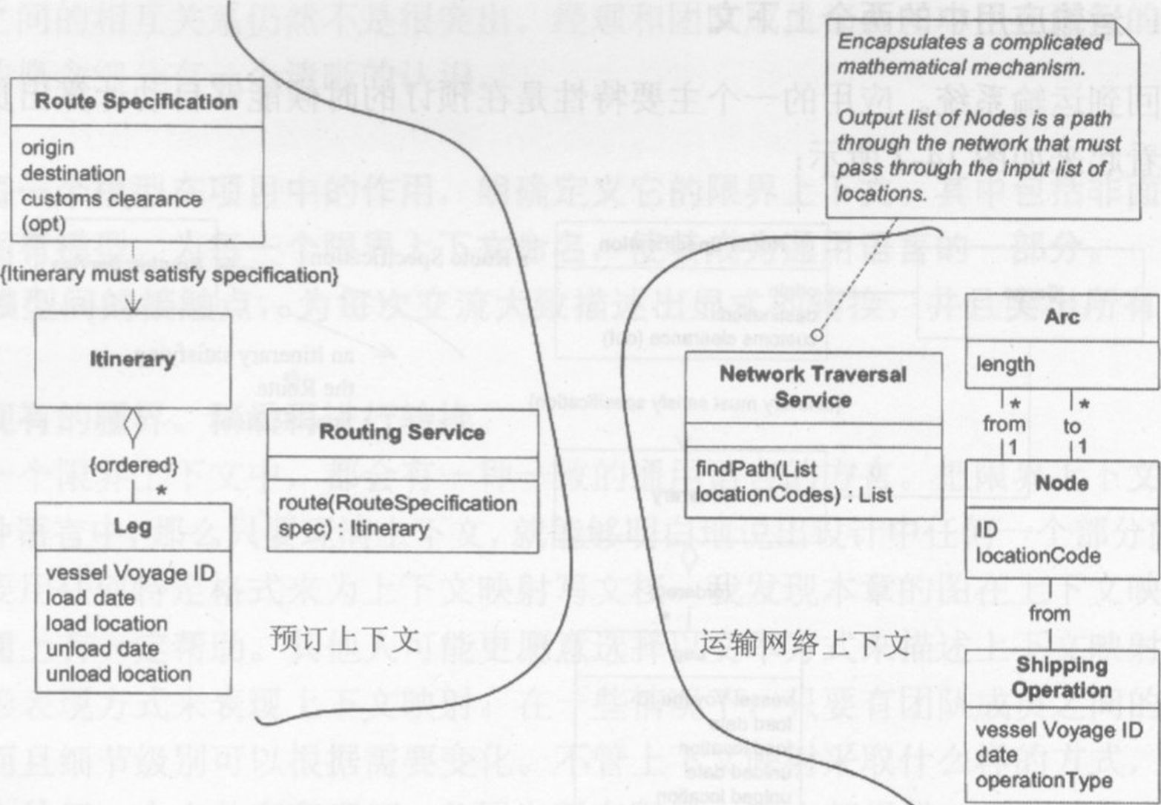

图14-3形成两个限界上下文，允许应用有效的航线算法

我们需要做的是，把RoutingService的请求转换成为NetworkTraversalService能够理解的术语，然后把结果转换成为如此RoutingService希望的格式，如图14-4所示。

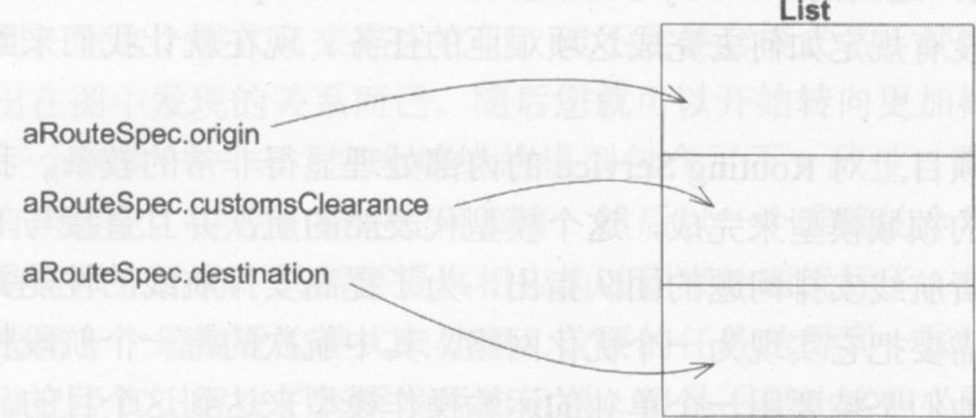

图14-4转换到NetworkTraversalService的一个查询

这意味着不必映射这两个模型中的所有东西，只要能够完成两个特殊的转换：

•RouteSpecification→地点编码的List

•Node标识的列表→Itinerary

为实现这两个转换，我们必须考虑其中一个模型的元素表示的含义是如何在另一个模型中表示的。

从第一个转换开始识（Route Specification→地点编码的List)，我们要考虑列表中地点的顺序表示什么意思。列表中的第一个地点代表这条航线的起点，按照此航线依次到达每一个地点，直到到达列表中的最后一个地点。那么起始地和目的地就在列表中的第一个和最后一个位置，中间的是需要一些海关清关点。

值得庆幸的是，两个团队使用相同的地点编码，所以我们就不用处理这种转换了。注意反过来的转换是没有意义的，因为网络遍历输入允许任意的中间点，而不是一个特别指定的海关清关点。幸运的是，因为我们不需要进行这个方向的转换，所以不会产生什么问题，但是这让我们了解到为什么有些转换是不可行的。

现在让我们对结果(Node标识List→Itinerary)进行转换。假设我们能够根据收到的Node标识用一个仓储来查询Node和ShippingOperation对象。那么，这些Node是怎么映射到Leg的呢？根据operationTypeCode,可以把Nodes列表分为出发/到达对。每对代表一个航段。

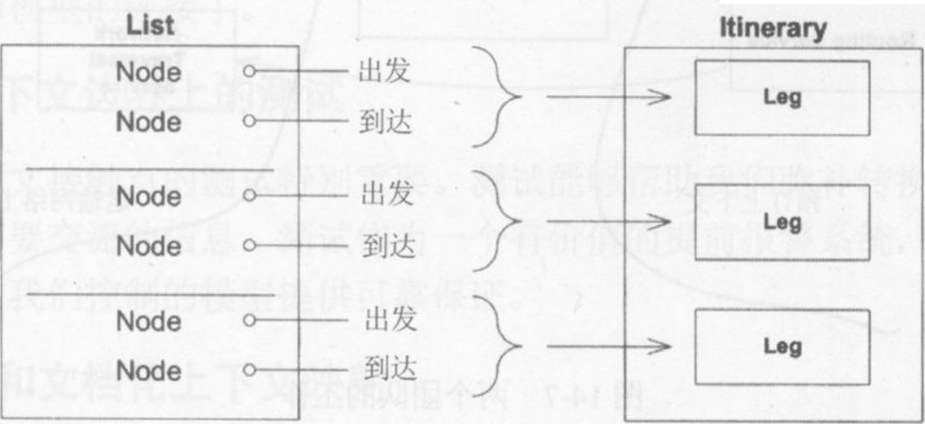

图14-5转换由NetworkTraversalService发现的航线每个Node对的属性被映射如下：

departureNode.shippingOperation.vesselVoyageld—leg.vesselVoyageId

departureNode.shippingOperation.date—leg.loadDate

departureNode.locationCode^leg.loadLocationCode

arrivalNode.shippingOperation.date—leg.unloadDate

arrivalNode.locationCode—leg.unloadLocationCode

这是两个模型间的概念转换映射。现在必须来实现这些转换，如图14-6所示。在这个简单的例子中，为了实现这些转换，我一般创建一个对象，然后找出或者创建另一个对象，为剩下的这些子系统提供服务。

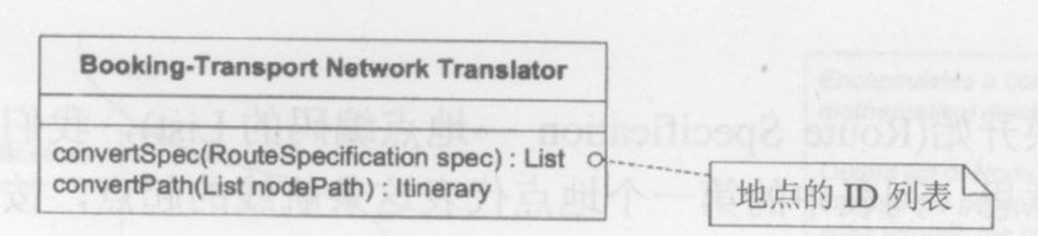

图14-6双向转换器

这个对象必须由两个团队来一起维护。设计应该使得单元测试很容易，因此最好由团^合作来为它编写一个测试集。除此之外，他们可以按各自的方式进行开发，如图14-7所示。

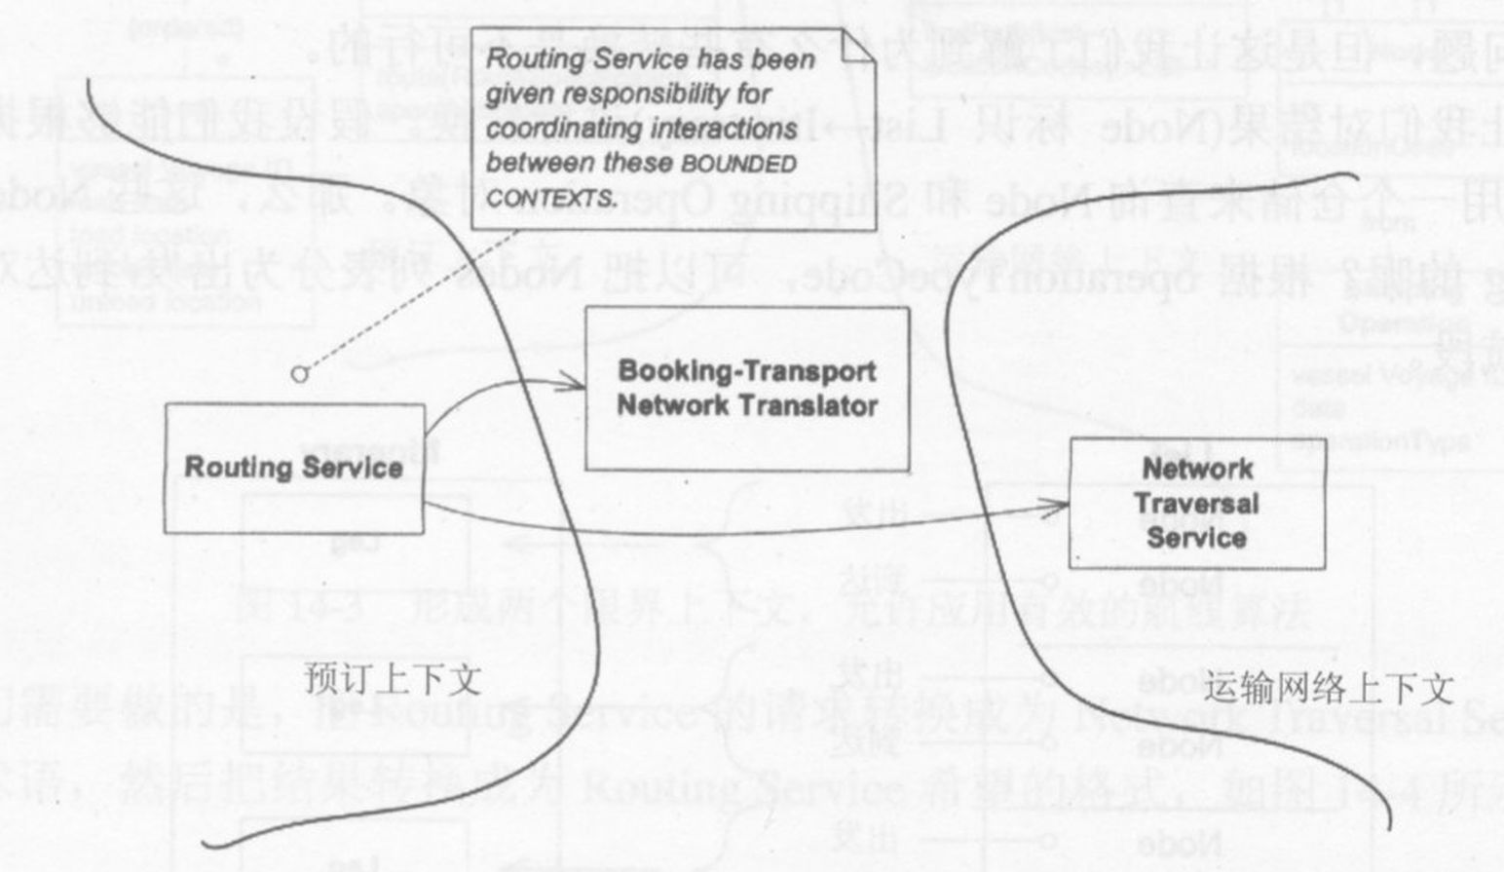

图14-7两个团队的工作

RoutingService的实现现在委托到了Translator和NetworkTraversalService。它的一个操作看起来如下：

Public Itinerary route(RouteSpecificationspec){

Booking_TransportNetwork_Translatortranslator=

newBooking_TransportNetwork_Translator()；

ListconstraintLocations=

translator.convertConstraints(spec)；

//Get access to the NetworkTraversalService

ListpathNodes=

traversalService.findPath(constraintLocations)；

Itineraryresult=translator.convert(pathNodes)；

Returnresult;

}

还行，限界上下文使得每一个模型都比较清楚，使得各个团队在很大程度上都能独立完成工作，如果最初的假定正确，或许会表现得更加出色(在本章后面将再次讨论这一点)。

这两个上下文的接口是相当小的。Routing service接口把预定上下文设计中的剩余部分与航线查找中的事件分离。因为接口是由无副作用函数组成的，所以很容易测试。要与其他上下文和谐共存，其中的一个秘诀是拥有一个有效的接口测试集。正如里根总统在进行裁减武器谈判时曾经说过：“信任，但要核实（Trust butverify)”。

把RouteSpecifications输入到RoutingService中，并检查返回的Itinerary，设计这样的自动化测试集是一件很容易的事情。

模型的上下文总是存在的，但是没有下意识地去关注这个问题时，这些上下文可能会相互重叠并且经常变化。通过明确定义限界上下文和上下文映射，团队就可以开始考虑模型的统一和模型的连接了。

### 14.3.1在上下文边界上的测试

对限界上下文接触点的测试特别重要。测试能够帮助我们弥补转换时出现的小疏忽以及在边界上需要交流的信息。测试作为一个有价值的提前报警系统，尤其能够对那些要依赖的却不由我们控制的模型提供可靠保证。

### 14.3.2组织和文档化上下文映射

这里只有两个要点：

•为了谈论它们，必须给限界上下文命名，这些名称要添加到团队的通用语言中。

•每个人都必须知道边界的位置，并且能够识别任意一段代码或者任何情况的上下文。

有很多种方式可以满足第二个要求，这由团队文化决定。一旦限界上下文定义好，自然而然地会把不同上下文的代码放到不同的模块中，那么就会产生如何知道哪个模块属于哪个上下文的问题。这时可以用一个命名约定来指示，只要能避免混淆而且简单，采用任何其他机制也可以。

对概念边界的交流同样重要，团队里的每一个人必须以相同的方式来了解这些边界。

注：里根在这里引用了一句俄罗斯谚语，从而增加了双方的信任一这是连接上下文的一种隐喻。

为了达到交流的目的，我喜欢使用像例子中的那些非正式图形来表达我的思想。当然也可以用更加严格的图形或者文本列表，沿着接触点以及连接和转换的机制，展现出每个上下文中的所有包。一些团队比较适合使用这种方法，而其他一些团队则喜欢通过口头协议和大量的讨论来交流。

无论如何，如果打算把上下文中的名称加到通用语言中，那么对上下文映射进行讨论是很重要的。不要说，“George团队中的内容改变了，因此我们不得不改变我们对应的那些内容”。而是应该说，“Transport Network模型改变了，因此我们不得不改变Booking上下文的转换器”。

## 14.4限界上下文之间的关系

下面的模式包括了关于处理两个关联模型的一些策略，这两个模型的组合可以包含整个企业。这些模式有双重目的，一是成功地组织开发工作，一是提供描述现有组织的词汇。

不管是由于碰巧还是由于设计的原因，现有的关系可能会与其中的某个模式中相似，在这种情况下，可以使用这些术语或者它们的变体来描述这种关系。然后，对它们稍微进行一点设计改动，使这个关系能够更接近于所选的模式。

另一方面，您可能会觉得现有的关系太乱或者太复杂。需要进行一些必要的重新组织，尽可能地使模糊的上下文映射变得清晰。在这种情况，或者任何需要考虑重新组织的情况下，这些模式都给出了不同的选择。它们之间的不同地方主要包括对其他模型的控制程度、团队合作的程度和类型，以及特性和数据的集成程度。

下面的模式集包含了一些最常用的和最重要的案例，它们能够帮助您更好地知道如何动手处理其他的案例。紧密工作在一个高度集成产品之上的高明团队可以部署一个大型的统一模型。由于需要服务于不同的用户群体或者由于团队的协调能力有限，可能会产生共享内核模式(Shared Kernel)或者顾客/供应商模式(Customer/Supplier)。有时候如果确实认为集成并不重要，那么系统最好采用独立模式(Separate Way)进行设计。当然，很多项目在一定程度上必须与老式系统以及外部系统进行集成，这样就可能会导致开放主机服务模式(Open Host Service)或者防腐层模式(Anticorruption Layer)。

## 14.5共享内核

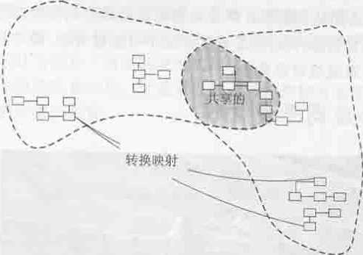

如果功能集成有限，我们就会认为持续集成的费用太高。当团队缺乏技巧或者策略的组织来维持持续集成时，当团队太大而显得笨拙时，就完全没有必要持续集成。所以可以确定分离的限界上下文并且组成多个团队。

虽然没有协调的团队能够暂时地取得快速进展，但是他们开发出来的东西也许根本就不能结合。他们应该停止把更多的精力放在转换层上进行花样翻新，而应该把精力放在持续集成上面，与此同时，他们做了重复的工作并且失去使用通用语言所带来的好处。在许多项目中，我曾经发现在团队间共享的基础结构层是非常独立的。在领域设计中釆用类似的结构也是非常合适的。要想实现整个模型和代码库的完全同步，需要付出非常大的代价，但是同步一个仔细挑选的子集，却可以用比较少的代价换取同步整个模型的优势。

因此：

**指定领域模型中两个团队同意共享的子集，当然，这里面还包括了相关的代码或者数据库设计。明确共享的内容有特殊的状态，在没有与其他团队磋商前是不能改变的。**

**经常对功能系统进行集成，但是集成的频率要比在团队内进行的持续集成的频率稍微少一点。在这些集成中，两个团队的测试都要运行。**

这需要我们仔细地平衡。共享内核不能象设计中的其他部分那样，可以随意改变，只有与另一个团队磋商后才能做出决策。因为在做出更改后必须要通过两个团队的所有测试，所以必须把自动化测试集集成进去。通常各个团队只是在各自的内核备份上改动，每隔一定时间才会与其他团队集成。例如，一个团队中的持续集成每天都会进行，甚至会

更加频繁，但核心的合并却可能是一周才进行一次。不管规定什么时候集成代码，团队之间对所作的改动讨论得越早越好。

共享内核通常是核心领域，但也可能是通用子域的某些集合，或者两者都是(参见15章)，总之只要双方团队都需要，共享内核可以是模型的任何部分。设置共享内核的目的只是为了减少重复资源开发(但是重复开发不可能被消除，除非只有一个限界上下文)以及使两个子系统的集成相对容易些。

## 14.6顾客/供应商开发团队

通常在这种模式中，一个子系统必须为另外一个子系统服务。“下游”的组件执行分析的功能或者其他的功能，这些功能很少会把结果反馈给“上游”的组件，所有的依赖关系都是单向的。一般两个子系统服务于不同的用户群，它们所做的工作不同，所以釆用两种不同的模型可能会更好。使用的工具集也可能不一样，因而不可能共享编程代码。上游和下游子系统自然会被分在两个限界上下文中。当两种组件在实现中需要釆用不同的技巧或者使用不同的工具集时，将它们分在两个环境中会更加理想。因为仅仅需要单方向操作，所以转换更加容易。但是问题可能出在两个团队的策略关系上。

**如果下游团队对改动有否决权，如果请求改变的过程太繁琐，那么就会限制上游团队随心所欲地开发。上游团队甚至可能会过于谨慎，担心破坏了下游的系统；同样，由于上游具有优先权，从而使下游团队感到无助。**

下游需要从上游获取服务，但是上游却不负责处理下游提供的结果。要想预见下游团队会对上游团队产生什么样的影响，预见每个人的任务是什么，以及每个人的进度表是什么，得需要付出很大的努力。把两个团队之间的关系形式化，可以使每个人的开发工作更加简单。可以对这种过程进行组织，协调两个用户群的需要，并根据下游的特点制定出工作计划。

在极限编程项目中，对此已经有了一个合适的机制：迭代规划的过程。所有需要我们做的就是根据规划过程确定两个团队的关系。下游团队的代表作为用户代表参与规划，直接与他们的“顾客”协商顾客需要的任务。这种机制最后得到的是为供应商团队制定的迭代规划，规划中包括下游团队最需要的任务，或者通过协商需要延期开发的任务，所以不要把这种规划认为这是下游团队交付的应用。

如果不用XP而使用其他过程，无论釆取什么样的类似方法来协调不同用户的关注点，都应该包括下游应用的需要。

因此：

**在两个团队之间建立一个清楚的顾客/供应商关系。在规划过程中，让下游团队扮演上游团队的顾客角色。根据下游的需求进行磋商和预算任务，让每个人都知道承担的义务和进度表。**

**联合开发自动化验收测试来检验期望的接口。把这些测试作为持续集成的一部分加入到上游团队的测试集中。这个测试能够使上游团队在对模型做出改动时不用担心会对下游产生副作用。**

在迭代中，下游团队的成员就像传统的顾客一样，要能够回答并帮助解决上游开发人员提出的问题。

验收测试自动化是顾客关系的一个重要部分。即使项目中的大部分工作是合作完成的，尽管顾客能够确定他所依赖的部分并且能与之交流，同样供应商也可以不停地交流改变的信息，但是如果缺少测试，就会发生奇怪的事情。它们会打断下游团队的工作，迫使上游团队釆取不在规划内的紧急修复工作，反而会让顾客团队与供应商团队协作来开发自动化验收测试来验证期望的接口。上游团队将把这些测试作为它标准测试集的一部分。因为改变测试就意味着改变接口，所以对这些测试的任何改变都需要与另外那个团队交流。

顾客/供应商关系也会出现在不同公司的项目之间，在这种情况下，一个顾客对供应商的业务来说是非常重要的。局部能够影响全局：一个有影响力的顾客提出的要求，对上游项目的成功可以说是至关重要的，但是这些要求也可能会破坏上游项目的开发。因为在权衡成本/收益上，外部关系比起环境内部的关系更难，所以双方都受益于响应需求的形式化过程。

该模式有两个关键元素。

•必须是顾客和供应商的关系，并且顾客的需要极为重要。因为下游团队不是惟一的顾客，所以必须通过协商来协调不同顾客的需要，但是要对顾客设置优先权。该情况与常出现的”穷亲戚咖⑶⑶肌㈨”关系作对照，在这种关系中，下游团队必须向上游恳求它所需要的服务。

•必须有一个自动化测试集允许上游团队改变它的代码而无需害怕破坏下游的开发，让下游团队把精力集中在自己的工作上而不需要经常去留意上游团队所作的变化。在一场接力赛中，跑在前面的运动员不能老是回头看，他必须信任后面的运动员能够把接力棒正好交到他手上，否则整个团队的速度必定会受到影响而减慢下来。

**示例：收益分析与预订**

回到我们的运输系统中来。组建一个非常专业的团队来分析公司中的所有预订，看看如何获得最大收入。团队成员可能会发现船有空余空间，就会推荐接受更多的超额预订；而船只一旦装满了散货时，公司就不得不放弃运输那些可获更多利益的货物了。如果那样的话，他们会建议要么为那些有利可图的货物预留空间，要么提高散货的运输价格。他们使用自己他们的一个复杂模型来完成这种分析。在实现上，用一个带工具支持的数据仓库来创建分析模型，而且他们需要从预订应用上获取很多的信息。

因为他们使用的实现工具不同，更重要的是，创建了不同的领域模型，所以一开始就很清楚地认识到这是两个限界上下文。它们之间的关系是什么呢？

共享内核模式可能看起来会比较合乎逻辑，因为收益分析只对“预订”模型的一个子集感兴趣，而且这两个模型在货物、价格等概念上有一些重复。但是如果使用了不同的实现技术，共享内核模式就难以运用了。除此之外，收益分析团队的建模需要是十分专用的，他们不断地修改他们的模型，并且尝试着其他的方法。他们可能很容易就能把“预订”上下文中有用的部分转换成自己的东西(另一方面，如果他们能够使用共享内核的话，那么转换的负担将会更轻。他们仍然要重建模型并把数据转换到新的实现中去，但是如果模型是一样的，转换就简单多了)。

因为不打算制定自动协调策略，所以“预订”应用根本不依赖于收益分析。专家们将作出决策并传达给必要的开发人员和系统。因而我们有一个上游/下游的关系。下游的需要是：

•一些任何预订操作都不需要的数据

•稳定的数据库方案(至少能可靠地通告改变)或者导出实用程序

幸运的是，预订应用程序开发团队的项目经理打算帮助收益分析团队。可是存在着这样一个问题，因为运作部门每天实际做的预订报表都是呈送给一个副总经理而非真正做收益分析的那个人。但是高层管理者非常关心收益的管理，而且他曾见过两个部门在过去合作时出现的问题，也曾经亲自组织过软件开发的项目，所以他决定两个团队的项目经理都向同一个人汇报。

由此可见，所有需求都适合采用顾客/供应商开发团队模式。我曾经在很多个地方都看到过这种场景，分析软件的开发人员和操作软件的开发人

员之间有一个顾客/供应商的关系。如果上游团队的成员认为自己是在为顾客服务，釆用这种模式就非常顺利了。但是这种关系的组织几乎总是不正式的，所以每次得到的结果都像是两个项目经理之间的私人关系一样。

在一个XP项目上，我曾见过这种正式的关系，在每一次迭代时，下游团队代表用顾客的身份来“计划游戏”，与更普通的顾客代表(应用功能)一起协商是哪些任务使它进入迭代计，。这个项目属于一个小公司，所以最近的共同上司在这条关系链上所处的位置不会太高，这个模式在该项目使用得非常合适。

如果两个团队在同一个管理部门中，所以他们基本上拥有共同的目标，或者他们在不同的公司里，但实际上符合这种模式，那么采用顾客/供应商团队模式就更加成功。但是当没有条件来激发上游团队时，情况又会非常不一样了。

## 14.7同流者

当具有上游/下游关系的两个团队不是由一个源头指挥的话，就不能采用象顾客/供应商这种合作开发的模式。如果硬是要采用这种模式，那么下游团队就会碰到很多麻烦。这种情况经常会出现在大公司中，当两个团队所在的管理层相隔太远，或者共同的管理者与两个团队的关系无关紧要时，就不适合使用顾客/供应商模式。如果顾客业务对供应商来说不是特别重要，那么处于不同公司的两个团队也会产生这种情况。也许供应商有许多小顾客；也许供应商打算改变市场方向并不再重视老顾客；可能是由于供应商的运行状况不好；可能这项业务已经被停止了；但不管出于什么原因，事实上，下游都得依靠自身发展。

**两个具有上下游关系的开发团队，如果上游不打算为下游团队提供服务的话，那么下游团队就没有如何办法了。虽然利他主义可以驱使上游开发人员作出一些承诺，但是这些承诺未必能够兑现。如果下游团队对这种美好的承诺充满了信任，就会基于这些根本不可能实现的承诺去制定计划。下游项目将会被耽搁，直到它最终学会只能依靠从上游那里获得的东西去进行开发。所以根据下游的需要裁剪接口是不可能的。**

在这种情况下，可以有3种选择。一种选择是完全放弃使用上游。这种选择应该根据实际情况来评估，因为它假定了上游不会提供下游的需要，但有时候我们高估或者低估了这种依赖的代价。如果下游团队决定自由开发，那么他们就是打算釆用“隔离方式”模式(参考本章后面对此模式的描述)。

有时候下游使用上游软件的价值是如此巨大，因而不得不维持这种依赖（或者有策略规定团队不能改变这种关系)。在这种情况下，仍然要保持两条开发路线，但如何选择开发的方式将由上游的设计质量和风格来决定。如果是因为缺乏封装、不合适的抽象，或者用团队不能使用的范型来建模，那么下游团队仍需要开发自己的模型，而且必须由他们完全负责实现的转换层大概会很复杂(参见本章后面介绍的防腐层模式)。

**追随并不总是坏事**

当使用一个现成的大型接口组件时，一定得遵照该组件隐含的规则。因为组件和应用无疑是两个不同的限界上下文，所以基于团队的组织和控制，可能需要用适配器来减少格式的变化，但是它们采用的模型应该是相同的，要不然，就应该怀疑使用这个组件的价值。如果认为这个组件有足够的使用价值的话，就说明在它的设计中可能包含了消化的知识。从有限的角度看，现成的组件里包含的思想可能会比您自己理解的东西更加先进。您的模型大概会扩展这个组件的范围，并且您自己的概念将会在这些扩展的部分中得到发展。但是不管它们连接到哪里，您的模型只是个同流者，得服从这个组件模型的领导。如果这种开发方法有效的话，您就能够开发出一个更好的设计。

当您的模型与组件的接口非常小时，共享一个统一的模型并不太重要，而且转换是一种可行的选择方式。如果它是一个大型接口并且集成更加重要时，那么追随这个组件的模型进行开发通常会更有意义些。

另一方面，如果设计质量不是很差，风格又相当一致，那么最好能完全放弃开发独立模型的想法。这种情况我们称之为“同流者(conformist)”模式。

因此：

**通过忠实地采用上游团队的模型，消除限界上下文之间转换的复杂性。虽然这种做法限制了下游设计者的风格，而且可能也不会为应用建立一个理想的模型，但是选择同流者模式使集成得到了极大的简化，同时将与供应商团队共享一种通用语言。这就好比供应商就坐在司机的位置上，最好能选择一种能让他们易于交流的简单方式。而且利他主义还能够让他们把信息与您共同分享。**

这种决策加深了您对上游的依赖性，并且限制了您对上游模型能力的运用，以及附加的改进。就情绪上来说，这种选择其实一点都不吸引人，这就是为什么我们应该这样做却又不太愿意选择这种模式的原因。

如果对这些权衡您都不能接受，但上游的依赖又是不可缺少的，那么还有第二种方法可供选择：通过创建“防腐层”尽可能地隔离自己，这是一种实现转换映射的积极方法，我们将在后面讨论。

同流者类似于共享内核，因为它们都有一个重叠的区域。在该区域内，用的是同一种模型，您的模型通过附加而得到扩展，并且不会受到另外一个模型的影响。两个模式之间的不同地方在于决策和开发的过程。共享内核模式是两个团队紧密协调合作的结果，而同流者模式是跟一个对合作不感兴趣的团队进行集成。

我们已经介绍了在限界上下文之间集成的一些合作模式，从紧密合作的共享内核或顾客/供应商开发团队，到单方面顺从的同流者模式。最后我们将介绍一种更加没有依赖的关系，假定对方即没有合作的可能，也没有一个可用的设计。

## 14.8防腐层

新系统差不多总是要与老式系统或者其他系统集成，那些系统都有自己的模型。当把设计好的限界上下文与合作团队的上下文连接起来时，其转换层可能会显得很简单甚至是雅致。但是如果在边界的另外一端开始出现漏洞时，转换层就得担当起更多的防御任务。

**如果正在创建的新系统与其他系统必须依靠一个大型的接口来连接，那么关联两个模型的难度可能最终会推翻新模型打算表现的意图，而是以一种特别的风格被修改成类似于另外那个系统的模型。老式系统的模型通常很弱，即使是精心开发的例外，也可能会不适合当前项目的需要。然而在集成中可能会有许多有价值的东西，而且有时候是绝对需要集成的。**

答案是不要一概拒绝与其他系统的集成。我曾经参加过一个项目，人们都有着狂热的开发劲头，打算把原来的所有东西都替换掉，但是需要做的工作实在太多，不可能马上实施。另外，与现有系统集成是重用的一种有用的形式。在大型项目里，一个子系统会经常与另外几个独立开发的子系统有接口。这些都会从不同的方面来反映这个问题领域。当把基于不同模型的系统结合起来时，要使新系统适应于另外那个系统的语义可能会破坏新系统自己的模型。即使那个系统的设计非常优秀，它也不能以同样的模型作为基础，更何况通常那个系统的设计并不是那么好。

与外部系统进行接口连接会有许多障碍。例如，基础结构层必须提供与其他系统交流的手段，而这些系统可能属于不同的平台或者使用不同的协议，所以必须把另外那个系统的数据类型转换成您的系统中的类型，但是通常忽视了那个系统没有使用同样的概念领域模型。

很明显，如果您从一个系统中获取数据，而在另一个系统中却曲解了它的含义，错误就会发生。这样做甚至可能会把数据库搞乱。虽然如此，这种问题还是会常常不经意地发生在我们身上。因为我们总是认为在系统之间传递的内容是原生数据，它们意思明确并且对双方都相同，但这种假设常常是错误的。数据与每个系统关联的方式引起了它们在意思上出现细微但重要的差别。即使原生数据元素确实具有相同的意思，但是让另外那个系统的接口进行如此底层的操作通常是错误的。尽管底层接口不根据系统自己的模型来承担解释原始数据的任务，它还是取得了那个系统模型解释数据以及约束其值和关系的能力。

我们必须在附在不同模型上的部件提供一种转换，因而这两个模型就不会被外来模型中未充分理解的元素破坏。

因此：

**根据两个领域模型创建一个隔离层，为客户提供功能。该层可以通过现有接口与另外一个系统会话，而无需修改那个系统。在内部，该层进行两个模型之间必要的双向转换。**

讨论连接两个系统的机制时，可能会让我们想到数据从一个程序传递到另一个程序，或者从一个服务器传到另一个服务器的问题。我将从技术方面简要讨论一下通信机制的结合，但是千万不要把这样的细节同防腐层混淆，因为防腐层不是一个向其他系统传递消息的机制，它更像是一种转换机制，只是将概念上的对象和动作从一个模型和协议转换到另一个上去。

防腐层本身就可以变成一个复杂的软件。下一步我将概述在创建一个防腐层时需要考虑的一些设计事项。

### 14.8.1设计防腐层的接口

防腐层的公共接口通常像是一组服务，尽管有时候它能够以实体的形式出现。构建整个新的层面来负责两个系统的语义转换给我们提供了一个机会，即重新抽象其他系统的行为并且把它的服务和信息提供给我们的系统，并与我们的模型保持一致。在我们的模型里，把外部系统当作一个组件对待可能甚至会说不通，所以最好是使用多重服务(或者有时候使用实体)，以我们的模型来说，每种服务都有相应的职责。

### 14.8.2实现防腐层

一种组织防腐层设计的方法是，连同经常在系统间会话的通信和传递机制一起作为外观（Facade)、适配器(adapter)(两个词都源自[Gamma et al 1995])和转换器的组合。

我们需要集成的系统通常都有巨大、复杂、杂乱的接口。是实现上而非概念模型差异上的问题促使我们使用防腐层的，这是您试图创建这些接口时将会碰到的问题。就算不同时处理一个难以沟通的子系统接口，把一个模型转换到另一个模型的工作也已经够困难了。幸运的是，外观就是解决这样的问题。

外观是子系统的一个可选接口，它能够简化客户的访问并且使子系统能够更容易被使用。因为我们确切知道在另外一个系统中我们想用的功能，所以我们能够创建一个外观，方便并有效地访问那些特性，同时把其他的特性隐藏起来。外观不改变所包裹系统的模型，它应该严格按照另一个系统的模型来编写。否则，您顶多是把转换的职责分配给多个对象，但这会加重外观的负担，而且最坏的情况是创建出另外一种不属于现在这两个系统限界上下文的模型。外观在另一个系统的限界上下文中。它只不过是专门为了满足您的需要提供更加友好的界面而已。

适配器是允许客户使用不同协议的一个包装，并非如我们理解的那样是行为的实施者。当客户发送一个消息给适配器时，这个消息被转换成语义对等的消息，然后发送给“被适配者(Adaptee)”。响应在被转换后传回来。我现在所用的“适配器”这个术语有点不确切，因为Gammaetal.1995强调，适配器是一个包装对象，它遵从客户期望的标准接口，然而我们却选择“适配的接口”，而且“被适配者”甚至可能不是一个对象。虽然我们的重点是两个模型之间的转换，但是我认为这与适配器的目的是一致的。

对于我们定义的每种服务，需要一个适配器来支持服务接口，并了解如何产生针对其他系统或系统外观的等价请求。

接下来将介绍转换器。适配器的工作是要懂得如何产生请求。概念对象或数据的实际转换是一个明确而复杂的任务，这种任务可以放在它自己的对象中，使数据和转换的数据能够更容易被理解。在需要的时候，转换器可以是一个轻量级对象，在需要的时候实例化。因为它属于它服务的适配器，所以不需要任何状态并且不需要被分配。

这些就是我用来创建防腐层的几个基本要素。还有几个需要考虑的其他事项。

•一般情况下，如图14-8所示，由正在设计的系统(您的子系统)发起动作。不过,也有这样的情况，即另一个子系统可能需要向您的子系统发出请求或者通报它的―些事件。防腐层可以是双向的，如果用它们自己的适配器在两边的接口上定义服务，则可能会使用同一个对称转换的转换器。尽管防腐层的实现通常不需要对另一个子系统进行任何改变，但是为了使那个系统能访问防腐层的服务，做一点改变是必要的。

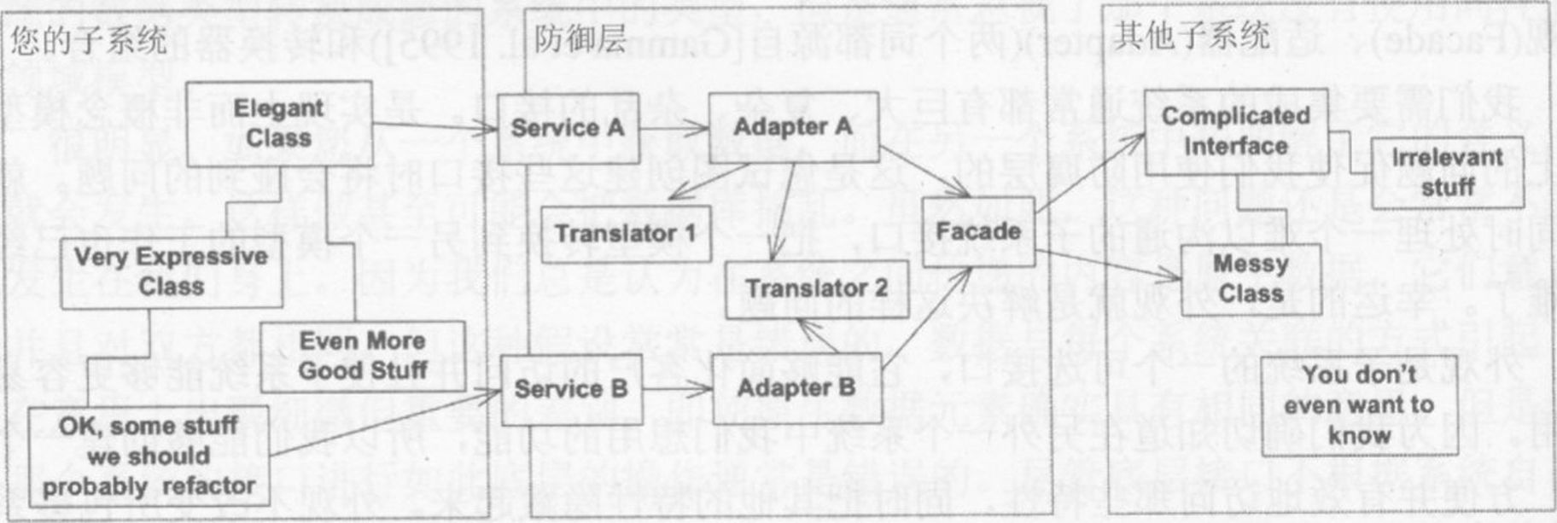

图14-8防腐层的结构

•通常需要一些通信机制来连接两个子系统，它们可以位于不同的服务器上。在这种情况下，必须决定在哪里放置这些通信链接。如果根本无法访问到另一个子系统，可能需要在外观和那个子系统之间安放链接。可是，如果外观可以与那个子系统直接集成，那么把通信链接放在适配器和外观之间会是一种好的选择，因为外观的协议通常要比外观所掩盖的的协议更加简单。也有这样的情况，如果整个防腐层能够与那个子系统结合在一起，那么可以在您的子系统和构成防腐层接口的服务之间放置通信链接或者分配机制。这些实现和部署的决策很武断，它们与防腐层的概念角色无关。

•如果有权使用另一个子系统，那么会发现一些重构能够使您的工作变得更加轻松，特别是设法为正在使用的功能编写更加显式的接口。如果可能的话，从自动化测试开始编写。

•如果需要进行大量集成，会大大增加转换的代价。为了使转换更加容易实现，在模型的设计中应该选择更靠近外部系统的地方进行转换。这样做要非常小心，注意不能破坏了模型的完整性。当有些转换不能解决时，可以有选择地进行转换。如果这种方法看起来是解决问题最重要部分的最自然的方案，那么就考虑让您的子系统使用同流者模式，从而消除转换。

•如果另外那个子系统比较简单或者有一个干净的接口，可以不需要外观。

•如果功能对两个子系统的关系是特定的，就可以把它添加到防腐层中。要记住，跟踪外部系统的使用情况或者跟踪对其他接口调用的调试，是两种有用的特性。记住，防腐层是一种连接两个限界上下文的方法。一般对于别人创建的系统，我们不可能完全理解，而且对它很少有控制能力。但是，这不是惟一需要在子系统之间补充内容的情况。如果您自己设计的两个子系统基于不同的模型，也可以使用防腐层来连接，可能是使用一个简单的转换层来完全控制两边。可是，如果两个限界上下文釆用隔离方式模式，那么仍然有一些功能集成的需要，但采用防腐层可以减少它们之间的摩擦。

**示例：遗留的预订应用程序**

为了得到短小、快速的第一个发布，我们将编写一个能够建立装运的最小应用，然后通过一个转换层把它传递给老式系统进行预订和支持的操作。因为我们创建的转换层是为了保护我们开发的模型不会受到遗留设计的影响，所以这种转换就是一个防腐层。

最初，防腐层将接受表示装运的对象，对它们进行转换并传递给老式系统，请求一个预订，然后捕获确认信息并把它转换成新设计的确认对象。虽然我们必须在转换方面投入相当大的精力，但是这种隔离允许我们几乎完全独立于旧系统开发自己的新应用。

在后续发布中，新系统可以替换掉老式系统的更多功能，或者只是简单地添加新价值，不管怎么做都取决于后面的决定。这种灵活性，以及当系统逐步转变时能够不断操作结合系统的能力，都说明创建防腐层的价值所在。

### 14.8.3—个关于警戒的故事

为了保护边境不被周边游牧民族侵犯，古代中国人修建了长城。长城并非是一个难以突破的屏障，只不过它的存在控制了同邻国之间的交往，对别国的入侵和有害影响设置了障碍。两千年来，中国的农业文明在长城的保护下免受了来自外界的干扰。

如果中国没有长城，可能不会形成如此独特的文明，但是修建长城耗费巨大，至少导致了一个朝代因此而衰亡。隔离策略带来的优点必须要同它们的成本平衡。要讲求实际的效用，对模型进行有规则的修改，这样就能够更加自如地与外界交流。

从单个限界上下文内的完全持续集成，经过较少限制的共享内核或顾客/供应商开发团队，到单方面的同流者以及防御状态的防腐层，在任何集成里都有基本开销。虽然集成可能很有价值，但是代价却非常高，所以我们应该确定集成是否真正需要。

## 14.9隔离方式

我们必须严格地确定需求范围。两套没有必然联系的功能集完全可以脱离对方而独立存在。

**集成始终是昂贵的，而且有时收效甚微。**

除了协调两个团队的正常开销外，集成还迫使我们在设计时做出某些让步：本来使用一个简单专用的模型就能够满足特殊的需要，但是为了集成却必须选择能够处理所有情况的更抽象模型来代替；虽然一些完全不同的技术可以很容易地提供某些特性，但是它们却难以集成；也许某个开发团队很难进行交流，虽然与它们合作很难办好任何一件事情，但集成却要求团队之间进行合作。

在很多情况下，集成并不会带来很大的好处。如果两个功能部件不互相调用对方的功能，不要求双方接触的对象之间有交互，不要求在它们的操作中共享数据，那么不要说集成了，即使是转换层都可能是没有必要的。不能只是因为特性在一个用例中有联系就一定要集成它们。

因此：

**声明一个与其他上下文根本没有任何连接的限界上下文，让开发人员在这个小范围内找出简单、专门的解决方案。**

这种特性仍然可以组织在中间件或者UI层中，但是不存在逻辑共享，并且通过转换层的数据传输绝对最少，甚至没有。

**示例：一个保险项目的精简过程**

一个项目开发团队准备为保险理赔开发新软件，打算将客户服务代理或者理赔人所需的东西全都集成到一个系统中。通过一年的努力之后，团队成员进退维谷。分析瘫痪以及前期大量基础结构投入已经显示出他们日益急躁的开发方式。更严重的是，他们尝试界定的范围使他们陷入了窘境。

新来的项目经理者把所有人都关在一间房子里，要求他们一星期内制定出一个新的计划。刚开始，他们列出需求清单，并试着去估计它们的难点及其重要性。他们无情地砍掉那些有困难和不重要的部分，然后安排清单上剩下部分的顺序。那个礼拜，他们在那间房子里做出了很多巧妙的决策，但是到最后表明只有一个是重要的。在某种程度上，他们认为集成不会给某些特性带来任何附加价值。例如，理赔人需要访问一些现有数据库，并且当前对它们的访问很不方便，尽管用户需要使用该数据，但这个软件系统的其，他特性都不会用到它。

团队成员建议了各种方式来使访问变得容易些。一种情况是，可以把一份关键报告用HTML形式导出并放到内部网上。另一种情况是，可以向理赔人提供一个专门用标准软件包写成的查询。所有这些功能可以通过组织内部网页面上的链接，或者在用户的桌面上放置按钮来集成。

团队开发了一系列小项目，当时只是把它们摆在同一个菜单上，没有考虑更多的集成。几个有用的功能几乎在一夜之间就完成了。抛弃额外特性的包袱，留下精练的需求集，暂时看起来，有希望完成主要应用的移交。

本来可以照这样的方式进行下去，但不幸得很，团队又犯了老毛病，使开发重新陷入瘫痪。最后，他们只留下那些以自己的隔离方式开发的小应用。

采用隔离方式需要进行一些预先处理。虽然持续的重构最终能够撤销任何先前所作的决定，但是却很难合并完全独立开发的模型。如果最终需要集成的话，转换层是必要的而且也可能会比较复杂。当然，无论如何这都是您将要面对的。好了，回到更多的合作关系上来，让我们考虑提高集成度的方法。

## 14.10开放主机服务

一般而言，对于每个限界上下文，您都要给上下文外的每个组件定义一个必须集成的转换层。这里的集成是一次性的，这种为每个外部系统插入转换层的方法，能够以最小的代价避免破坏模型。但是当您发现您的子系统需要大量集成时，就可能需要寻求另外一种更加灵活的方法了。

**当子系统必须与大量的其他系统集成时，为每个系统定制一个转换器可能会让团队陷入困境。转换器越多，那么在做出改变时，需要担心的事情也越多。**

团队可能正在反复地做着相同的事情。无论子系统存在什么样的一致性，或许都可以把它作为一组服务来描述，因为这些服务包含了其他子系统的共同需要。

很难设计出一种能被多个团队完全正确理解和使用的协议，所以，如果子系统需要多次集成，那么只有当子系统的资源可以用一个内聚的服务集来描述时，使用协议才会有效。在这种情况下，它可以区分模型维护和持续发展之间的差别。

因此：

**定义一个协议，把您的子系统作为一组服务来使用。开放这个协议，让所有需要与您集成的人都能使用该协议。除非当一个团队有特殊需要时，否则，应该改进和扩充协议来满足新的集成需求。而为那种特殊情况使用一次性转换器来扩充该协议，从而可以保持公用协议的简单性和一致性。**

这种形式化的通信包含了一些共享的模型词汇，即服务接口的基础。结果，其他的子系统都被关联到开放主机(Open Host)的模型中，并且其他的开发团队都被迫去学习主体团队使用的专门用语。所以，在一些情况下，使用众所周知的公布语言(Published language)作为交换模型可以减少关联，而且也易于理解。

## 14.11公布语言

两个限界上下文的模型之间进行转换需要一种共同语言。

当两个领域模型必须共存，而且必须在它们之间传递信息时，转换过程自身很可能会变得很复杂并难以证明和理解。如果我们正在创建一个新系统，普遍都会认为新模型是目前最好的，于是就会把旧系统直接转换成该模型来思考。但有时却需要改进一些旧系统，并尝试集成它们。此时就应该选择它们当中结构最差的模型来修改，这样就可以避免因丢失更多的信息而带来的麻烦。

另外一种情况：在各种业务之间相互交换信息，它们会怎样做呢？期望其中一个采用另一个的领域模型不但是不切实际的，而且也是不符合双方要求的。开发领域模型的目的是为了给它的用户解决问题，但这种模型可能包含了不必要的复杂通信。同样，如果某个应用的模型被用作通信媒介，它就不可能为了满足新的需求而被随意地改变，但它必须非常稳定地支持正在进行的通信任务。

**直接转换现有的系统模型可能不是一个好办法。这些模型可能非常复杂也可能构造极差，或许它们的可行性还没有被证明。如果把其中一个拿来作为数据交换的语言，实际上是行不通的，而且也不能响应新的开发需要。**

开放主机服务使用一种标准协议来实现多方集成。它使用领域中的一个模型在系统间进行交换，即使该模型可能还没有被那些系统所利用。我们在这里深入了解并公布那种模型所使用的语言，或者找出一种已经公布的语言。我说的“公布”就是简单地指这是一种容易获得的语言，对它感兴趣的人们会用它来进行讨论交流；并且这种语言已经被充分地证明，对它的独立解释来说都是一致的。

最近，在电子商务领域里出现了一个令人兴奋的新技术：可扩展标记语言(XML)。这种新技术让数据交换变得更加容易。XML的一个非常有价值的特点是，通过文档类型定义(DTD)或者XML模式，XML允许对专门领域的语言进行正式定义，数据能被转换成该领域的语言。为了给工厂制定出一个标准的DTD，现在已经开始形成了相应的行业团体。由此可以说，化学公式或者遗传代码可以在许多团体之间沟通。实际上，这些团体正在用语言定义的形式创建一种共享的领域模型。

因此：

**使用一种充分证明了的共享语言作为共同的通信方法，通过对该语言进行必要的转换，就能够表达出必要的领域信息。**

该语言不需要从头开始创建。许多年前，一个公司要我用Smalltalk做一个软件产品，数据用DB2保存。而该公司想让没有DB2许可的用户也能使用这个软件，就让我构建一个Btrieve的接口，这是一种免费的轻量级数据库引擎。Btrieve不完全是关系型的，但是我的客户端程序只用到DB2的一小部分功能。因此，我决定将这个作为我的Btrieve组件的接口。

该方法确实行之有效。这个软件与我的客户端系统平稳集成。可是由于缺乏一种正式的规范或文档来提取客户端设计中的持久对象，所以计算新组件需要的许多工作都得由我来完成。并且，把其他一些应用从DB2移植到Btrieve,不会有太多重用组件的机会。新软件对公司固有模型保护得越深，那么重新构造模型的持久对象就会变得越困难。

一种较好的方式是，确定公司所用DB2接口的子集，然后提供必要的支持。DB2接口由SQL和一些私有协议构成。尽管接口很复杂，但是必须要对其进行严格的定义和详尽的说明。因为只用到接口的一小部分，所以减轻了它的复杂程度。如果已开发一个组件仿效DB2接口上必要的子集，那么开发人员只需要简单地确认该子集，这种方法已经得到了有效的证明。正如前面所作的改进一样，将来对持久层的重新设计只会受到所用DB2子集的限制。

DB2接口就是公布语言的一个例子。在这种情况下，两种模型都不属业务领域，但是所有应用的原则确是一模一样的。因为合作的模型中有一个已经是公布语言了，所以就没有必要引入第三方的语言。

**示例：化学的公布语言**

在工业和学术界里，有着数不清的程序对化学公式分类、分析和处理。因为几乎每个程序都用一种不同的领域模型来表示化学结构，所以数据交换总是比较困难的。大多数程序是用某种语言编写而成的，例如FORTRAN,无论如何都不能充分表示出领域模型。如果有人想共享数据，就必须得先弄清楚其他系统的数据库，然后再制定出相应的转换方案。

化学标记语言(CML)是XML的一种专用语言，作为这个领域的共同交換语言，它由学术界和工业界代表组成的一个小组进行开发和管理(MurrayRustetal.1995)。

化学的信息不仅复杂多变，而且总是随着新的发现而改变。于是他们开发了一种能够描述化学基本内容的语言，例如有机分子和无机分子的化学公式、蛋白质序列、光谱或者物理量。

语言被公布后就可以开发工具了，如果它们只对一个数据库有用，那么在此之前根本不需要去考虑工具的编写。例如，一个称作JUMBOBrowser的Java应用程序，对保存在CML中的化学结构创建图形化视图。所以，如果您的数据以CML格式输入，就可以使用这种可视化的工具了。

实际上通过使用XML，CML就可以获得双重优势，即一种“公布的元语(publishedmeta-language)”。人们对XML的熟悉程度缩短了CML的学习时间；各种现成的工具简化了实现，例如解析器；许多介绍处理XML的书籍可以帮助我们编写文件。

这里有一个CML的小例子。对于像我这样的非专业人士来说，只是对它有个模糊的理解就可以了，但对它的使用原则还是很清楚的。

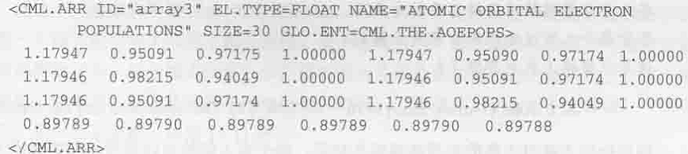

## 14.12盲人摸象

有6个印度人，

很想知道大象是什么样子。

(尽管他们都是瞎子）

他们都想通过各自的“观察”，

来达到认识大象的愿望。

第1个人走近大象，

碰巧撞到大象宽阔而强健的身体。

立马大叫：“我的天哪！大象就像一堵墙!”

第3个人靠近大象，碰巧抓住扭动的象鼻，大声说到：“我知道了，大象就像一条蛇。”第4个人急忙伸出他的手去摸大象，结果，摸到了大象的腿。“很明显，这个神奇的动物像一棵树!”

第6个人迫不及待，

去摸大象，他抓住了大象摆动的尾巴。

“我知道了，大象就像一根绳子!”这几个印度人，不停地大声争论着。

每人都非常固执地坚持自己的看法，尽管每个人所说的那部分都是正确的，但是从整体上来说都错了！

——摘自JohnGodfrey Saxe(1816-1887)编写的TheBlindMenandtheElephant

即使他们不能对大象的本质达成完全共识，每个盲人仍然可以通过他们所触摸大象的身体部分，对其作进一步的认识。如果不需要作任何的集成，那么模型不统一也是没有什么关系的。但是如果需要进行一些集成时，实际上他们可以不需要对“大象”是什么达成一致的意见，但他们会从这些不同的意见中获得更多有用的东西。这样，至少在不知不觉中达到了交换想法的目的。

图14-9是盲人对大象形成的认识的UML表示图。各自的限界上下文己经建立好，对他们来说，情况很明确，就是如何交流他们共同关心的方面，这里可能只有一个：大象所在的位置。

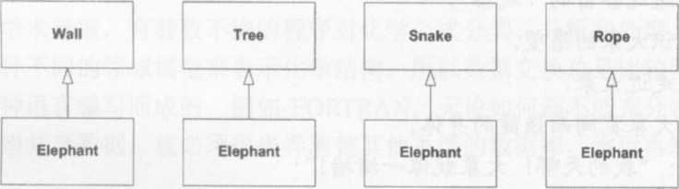

图14-94个上下文：无集成

盲人们想要分享大象的更多信息时，就需要共享一个限界上下文，如图14-10所示。但是如何统一不同的模型是个难题，没有人会放弃自己的模型而釆用别人的。毕竟，摸到尾巴的人知道大象不会像一棵树，因此，那个模型对他来说根本没有意义，换句话来说基本上就是无用的。统一多个模型几乎总是意味着创建一种新的模型。

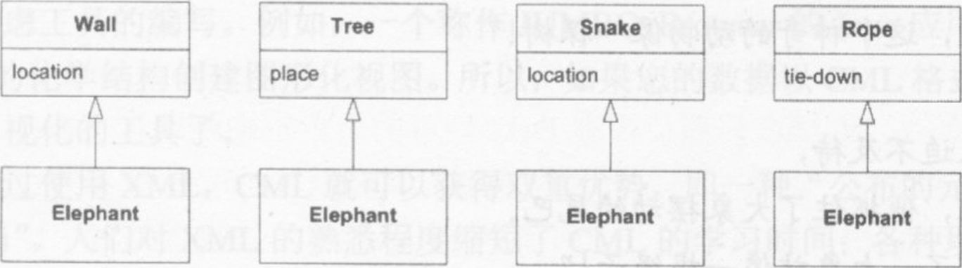

Translations:{Wall.location<->Tree.place<->Snake.location<->Rope.tie-down}

图14-10四个上下文：最小集成

通过一些想象和不断讨论(可能很激烈)，盲人们最终会承认他们描述和建模的东西只是一个庞大整体中不同的小部分而已。出于多种目的，部分和整体的统一可能不需要太多的附加工作。至少集成的第一步只需要指出各部分是如何相连的就可以了。对于某些需要，确实可以把大象看作是一种这样的构成：一堵墙，下面由树干支撑着，一头是绳子，另一头是条蛇，如图14-11所示。

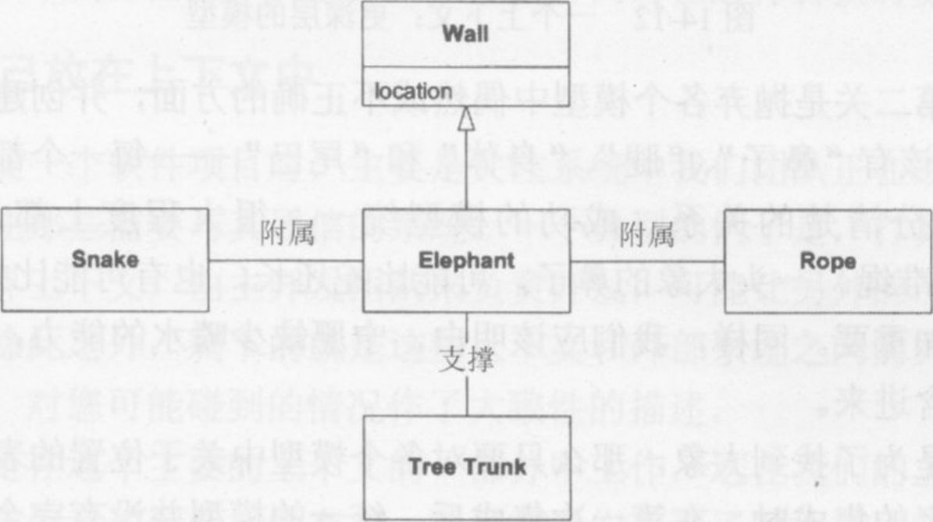

图14-11一个上下文：简单的集成

各种大象模型的统一比这种合并要来得简单的多。不幸地是，当两个模型完全是在描述整体的不同部分时就会成为一种例外，尽管这经常是差别的一个方面。但当两个模型以不同方式考虑同一部分时，统一的问题就变得更加困难了。如果有两个人都摸到了大象的鼻子，其中一个人认为它像一条蛇，而另一个人它当作是一条灭火水龙带的话，那么他们就会变得更加难以统一了。他们都不愿意接受对方的模型，因为那都与自己的体验发生了冲突。实际上，他们需要把“活的”蛇和喷水的水龙带合并起来得出一个新的抽象，并且还要忽略初始模型中不适当的性质，例如可能有毒的牙，或可以从车上分离并能够卷起来放进消防车厢里。

即使我们已经把各个部分组合成了一个整体，最后得到的模型还是很粗糙，与实际的东西一点都不相干，对大象的轮廓也没有任何的感觉。在持续精练的过程中，新的见识能够带来更成熟的模型，新的应用需求也可以产生更深层的模型。如果大象开始动了，那它像一棵“树”的说法就不成立了，我们的盲人建模者就能获得突破，得出“腿”的概念，如图14-12所示。

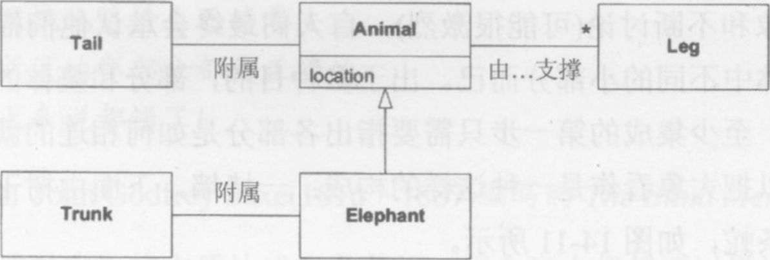

图14-12—个上下文：更深层的模型

模型集成的第二关是抛弃各个模型中偶然或不正确的方面，并创建新的概念。既然如此，“动物”应该有“鼻子”、“腿”、“身体”和“尾巴”——每一个都应该有自己的特点以及与其他部分清楚的关系。成功的模型统一，很大程度上都是以“极简主义(minimalism)”为准绳。一头大象的鼻子，可能比蛇还长，也有可能比蛇短，但是“短”可能比“长”更加重要。同样，我们应该明白，宁愿缺少喷水的能力，也不要把毒牙这个不正确特性包含进来。

如果目标只是为了找到大象，那么只要对各个模型中关于位置的表达进行转换就可以了。当需要更多的集成时，在第一次集成后，统一的模型并没有完全成熟。对于某种需要，完全可以把大象看作是由一堵墙，下面由树干支撑着，一头是绳子，另一头是蛇构成的。后面，通过新需求、更好的理解以及交流进行驱动，从而使模型得到深化和精炼。

承认多个有冲突的领域模型，是真正地面对现实。通过明确定义每个模型应用的上下文，您可以维护每一个模型的完整性，并且能够清楚地看出任何特定接口的含义。没有办法能让盲人看见整头大象，但只要他们认识到他们对大象的理解是不全面的，那么他们的问题就是可控制的。

## 14.13选择模型上下文的策略

无论在任何时候，画出上下文映射来反映当前的状态总是十分重要的。如果上下文映射反映出了当前的状态，根据实际情况，您很可能会非常想改变当前的状态。现在您可以有意识地选择上下文的边界及其关系。这里有一些指导方针。

### 14.13.1团队或更高层的决策

首先，团队必须对在哪里定义限界上下文以及它们之间有什么样的关系都要做出决策。这些决策必须由团队做出，或者至少要保证团队的每一个人都被通知到并且能够理解决策的全部意图。事实上，像这样的决策通常要在自己的团队内达成一致的意见。有可能会在独立的团队作用和直接、充分的集成之间权衡，然后做出是否扩展或者分割限界上下文的决策。在实践中，团队之间的地位关系通常决定了系统应该如何集成。由于团队的等级结构，可能做不到技术上的有利统一，管理层可能会要求做出不实用的合并。您不可能总会获得您想要的东西，但至少可以估计出因此而需要承担的代价，并设法减轻这些开销，从一个实际的上下文映射开始分析，同时在选择转换时更要注重实效。

### 14.13.2把自己放在上下文中

当我们在开发一个软件项目时，主要是关注系统中我们团队正在改变的那些部分内容，其次才会关注那些需要与其通信的系统。一个典型的例子是，打算把设计系统划分成一个或两个限界上下文，由主开发团队来负责开发，可能让另外的一两个上下文来担当辅助的角色。除此之外，剩下的就是这些上下文和外部系统之间的关系了。这是一个简单的典型视图，对您可能碰到的情况作了大致性的描述。

我们只不过是在这个主要的上下文的一部分中工作，这在我们的上下文映射中能够反映出来。如果我们意识到偏好的存在，并且在我们离开了图的适用范围时能意识到，那么就不会有什么问题了。

### 14.13.3转换边界

在划定限界上下文的边界时，会有无数种变化情况和无数种选择。但通常是对下面各个方面进行权衡：

选择较大的限界上下文

•当用一个统一模型来处理更多的用户任务时，它们之间的流动更加平稳。

•一个内聚的模型比两个模型加上它们的映射更容易理解。

•两个模型之间的转换可能很难(有时是不可能的)。

•共享术语使团队之间的交流更清楚。

**选择较小的限界上下文**

•开发人员之间的交流开销降低。

•规模小的团队和代码库使持续集成更加容易。

•更大的上下文可能要求更加通用的抽象模型，所需要的技巧很少有人能掌握。

•不同的模型可以满足特别的需要，或者包括特殊用户群的行话以及通用语言的专门术语。

在两个不同限界上下文之间进行功能的深度集成是不切实际的。集成被限制在模型中那些已经严格按照另一种模型规定的部分进行，而且这种集成能够起到相当大的作用。当两个系统之间存在小接口时进行深度集成才会有意义。

### 14.13.4接受我们不能改变的东西：描绘外部系统

最好从最容易的决策开始入手。一些子系统明显不属于在开发的系统的任何限界上下文。例如，您不可能马上替换掉的旧系统和提供您需要服务的外部系统。您可以马上确定这些系统，然后准备把它们从您的设计当中分离出去。

这里要注意我们所作的假设。虽然对这些系统都建立起自己的限界上下文，想起来可能应该很方便，但是大多数外部系统是很难满足定义^。最重要的是，限界上下文是试图在某些边界内统一模型。您可能负责管理老式系统的维护工作，在这种情况下，您可以声明这种目的，要不然就协助原来的开发团队进行非正式的持续集成，但是不要想当然地认为对每一个系统都建立一个限界上下文。检查一下，如果开发不能很好地被集成，就要特别小心了。在这样的系统的不同部分中，发现语义矛盾并不稀奇。

### 14.13.5与外部系统的关系

在这里可以应用3个模式。首先，考虑隔离方式。是的，如果真的不需要集成，就不要把它们包括进来。但是让用户轻松地使用这两个系统就足够了吗？集成的代价不仅昂贵而且还分散了开发的注意力，因此要尽可能多地解除项目中的负担。

如果集成真的很重要，可以在两个极端之间选择：同流者或者防腐层。作为一名追随者并不好玩。您的创造力和选择新功能的权利将受到限制。创建一个主要的新系统，按照遗留或者外部系统来设计未必管用(否则为什么要创建一个新系统？）。可是，对旧系统进行扩充，当然它仍然还是主要系统，在这种情况下，采用原有模型可能比较合适。这样的例子包括经常用Excel编写的轻量级决策支持工具或者其他的一些简单工具。如果您的应用真的是现有系统的扩展，并且与那个系统的接口增大了，那么，上下文之间的转换工作比实现应用程序本身的功能将还要大。即使您已经把自己放到另外那个系统的限界上下文中，仍然可以釆用一些优秀的设计。如果在另外那个系统中有一个可辨别的领域模型，那么，只要严格遵照这个老模型，使得该模型更加清楚，就可以改进您的实现。如果决定釆用同流者模式来设计的话，就必须尽心尽力地使用老模式。这样，把自己限定在只对现有的模型进行扩充，而不是修改它。

如果设计的系统与另外那个系统的接口较小，或者那个系统设计得很糟糕，那么当实现它的功能要比扩充现有系统更加棘手时，就需要有自己的限界上下文，这意味着需要创建一个转换层，甚至防腐层。

### 14.13.6在设计系统

您的项目团队实际上开发的软件是在设计系统(system underdesign)。您可以在这个范围内确定限界上下文，并在每个上下文中应用持续集成，从而保持它们统一。但是需要确定多少个限界上下文呢？它们彼此有什么样的关系呢？因为在这个范围内，我们有更多的自由开发和管理的能力，所以比起使用外部系统的情况来说，答案就变得更加不确定。

解决的方法应该非常简单：为整个在设计系统创建单个限界上下文。例如，团队成员应少于10个人，而且他们开发的功能都紧密相关。

如果开发团队变大，持续集成可能会变得困难(尽管我曾经看到过在比较大的团队中持续集成)。您可能会考虑采用共享内核，把相对独立的功能集划分到不同的限界上下文中，每个上下文环境的开发人员都不超过10个人。如果这两个上下文中的所有依赖关系都是单向的，那么您就可以采用顾客/供应商开发团队。

您可能会认识到由于两个开发小组的思路相差太大，以至于他们的建模努力经常会发生冲突。可能是由于他们的实际需要差别很大，也可能是因为不同的背景知识，再或者可能是由于项目中嵌入的管理结构，这些可能性都将会造成了冲突。如果不能改变造成冲突的原因，或者不想改变时，可以让模型选择隔离方式。可以在需要集成的地方开发一个转换层，作为持续集成的单个点，由两个团队共同维护。同集成外部系统作对比，不管有没有另外一边的大力支持，防腐层通常必须要适应另外一边的那个系统。

一般而言，每个限界上下文对应一个开发团队。虽然一个开发团队可以维护多个限界上下文，但是很难(尽管不是不可能)让多个开发团队工作在一个限界上下文中。

### 14.13.7满足不同模型的特别需要

开发相同业务的不同小组经常会使用自己的专门术语，但它们的意思可能互不相同。这些行话可能很精确并且能够符合他们的需要。改变它们(例如，强加一种标准的、企业范围的术语)需要进行广泛训练和分析后才能够解决它们之间的差异问题。尽管那样，新术语可能还是不如原有术语表达的意思精确。

您可能会决定在不同的限界上下文中满足这些特别的需要，除了转换层要持续集成外，允许模型使用隔离方式。通用语言的不同方言会围绕这些模型和模型基于的行话演化。如果两种方言有重叠，那么共享内核模式可以提供必要的特殊化处理，将转换代价减到最小。

如果不需要集成，或者集成相对有限，那么就继续使用惯用术语以免破坏模型。这种做法仍然存在相应的代价和危险。

•缺少共享术语会减少交流

•增加集成的费用

•随着同一个业务活动和实体的不同模型的演化，会有一些重复开发工作。

但可能出现的最大危险是，它可能会变成反对变化的一场争论或者一次为所有不常见、有局限性模型作的一次辩护。究竟需要对系统的这个部分作多少修改才能满足特殊需要呢？最重要的是，这个用户群里使用的特殊行话到底有多少价值呢？因此必须针对转换的风险权蘅是否采取更加独立的开发方式，注意合理地处理术语的变化。

有时会出现一种深度模型，能够统一这些不同的术语并且满足双方需要。只有在经历了大量的开发和知识消化后，深度模型才会在生命周期的后面出现。所以您不可能去设计一个深度模型，只能在它出现时，您才能抓住这个机会，改变策略，重新构造。

记住，如果集成的需求很大，那么转换的代价就会攀升。从对有复杂转换的对象进行很小的修改，到对共享内核的修改，尽管不需要完全统一，但团队之间的协调仍可以使转换变得更加容易。

### 14.13.8部署

协调打包和复杂系统的部署是一项麻烦的任务，做起来总是比看起来复杂得多。选择限界上下文的策略对部署是有影响的。例如，如果顾客/供应商模式要重新部署开发系统，那么只有在他们互相协调好后，才能发布共同测试过的版本。代码和数据的迁移必须在这些合并中进行。在一个分布式系统里，我们可以在一个过程里保留上下文之间的转换层，这样就不会出现多种版本共存的现象了。

如果数据迁移很耗时，或者分布式系统不能即时更新，会导致两种版本的代码和数据共存，也就是说，即使是部署一个限界上下文里的组件也可能具有挑战性。

根据部署的环境和技术，有许多技术上需要考虑的事项。限界上下文的关系可以把问题指向关注的热点，并且转换接口都己经规划好了。

部署计划的可行性将反馈到上下文界限的绘制上来。当两个上下文由一个转换层连接时，其中一个环境可能会被更新，那么会有一个新的转换层提供相同的接口到另一个上下文。不仅仅在开发阶段，而且在部署阶段，共享内核模式都会更加注重协调性。而隔离方式模式就会简单许多。

### 14.13.9权衡

总结这些指导方针可以发现，有不少是关于统一模型或集成模型的策略。概括地讲，要把无缝集成的优势与附加的协调和通信代价进行权衡；在选择更多独立行动与更平稳的通信之间进行权衡。进行更大的统一需要控制有关子系统的设计。

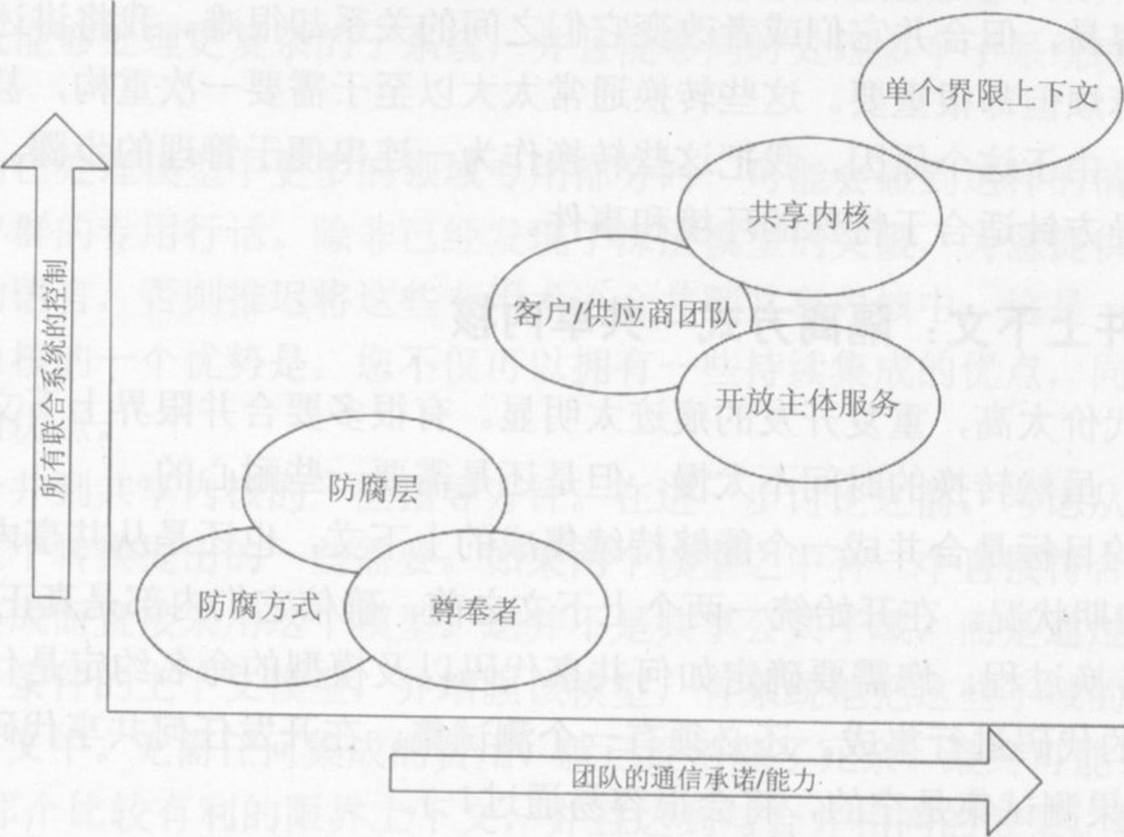

图14-13上下文关系模式的相对需求

### 14.13.10考虑项目己经进行的情况

很有可能，您不是开始去开发一个项目而是考虑改进一个已经在进行的开发项目。在这种情况下，第一步是根据目前的方式来确定限界上下文，这是至关重要的。为了达到有效的目的，上下文映射必须能够反映出团队的真实习惯，而不是反映根据刚才描述的指导方针得到的理想结构图。

一旦描绘出目前存在的限界上下文并且描述了它们目前的关系后，下一步就是围绕着目前的结构，加强团队的开发。在上下文中改进持续集成，把所有杂乱的转换代码重构到防腐层中，为现有的限界上下文命名并且还要保证把它们放入项目的通用语言里。

现在考虑一下边界和关系自身的变化。在开发一个新项目时，我已经描述了一些适用的法则，而这些变化会很自然地由这些相同的法则来驱动，但是这些变化必须被分成很小的部分，并且被合理地选择，从而用最小的代价以及对项目造成的最小破坏来换取最大的好处。

下一节将讨论，决定做出后，如何动手改变上下文边界。

## 14.14转换

像建模和设计的其他方面一样，关于限界上下文的决定也是不能改变的。不可避免地，在很多情况下，您必须改变对边界和限界上下文关系做出的最初决定。一般而言，划分上下文很容易，但合并它们或者改变它们之间的关系却很难。我将讲述几个典型的变化，它们很麻烦但却很重要。这些转换通常太大以至于需要一次重构，甚至可能是一次项目的迭代。由于这个原因，我把这些转换作为一连串便于管理的步骤。当然，您必须要使这些指导方针适合于特殊的环境和事件。

### 14.14.1合并上下文：隔离方式→共享内核

这种转换代价太高，重复开发的痕迹太明显。有很多要合并限界上下文的动机，而这种转换很难，虽然转换的时间不太慢，但是还是需要一些耐心的。

即使最终的目标是合并成一个能够持续集成的上下文，也还是从共享内核开始吧。

(1)估计初期状况。在开始统一两个上下文之前，确信它们内部是真正统一的。

(2)设置转换过程。您需要确定如何共享代码以及模型的命名约定是什么。至少每周对共享内核的代码进行集成。还必须有一个测试集。在开发任何共享代码前，要设置好转换过程(如果测试集是空的，将会很容易通过！）。

(3)从选择一些小的子领域——也就是说从两个上下文中存在的一些重复部分开始，而不是从核心领域的某个部分开始。第一次合并将建立转换过程，所以最好使用一些简单的和相对普遍或非关键的东西。检查已有的集成和转换。选择一些已转换的东西比从一个已证明的转换开始要好得多，另外这样会减少转换层的任务。

现在，有两个模型应用于相同的子领域。主要有3种合并的方法。可以选择一个模型并且重构另外的那个上下文，并保持它们的一致性。可以从全局的方式来做这个决定，有系统地更换一个上下文的模型，并保持作为单元开发的模型的内聚性。或者可以每次选择一个，最后选择两者最好的那个(但是注意不要以混乱告终)。

第三种选择是找出一种新模型，可能这个要比任意一个原始模型来得更优秀些，并且能够承担双方的职责。

(4)从两个团队中抽出2~4个开发人员，组织成一个小组，为子域设计出一个共享的模型。不管是如何得到该模型的，都需要有一个详细的设计。这包括了确定同义词和映射所有没有被转换的术语等一些艰巨的任务。这个联合小组概述模型的基本测试集。

(5)来自两个团队的开发人员承担模型实现的任务(或者把现有的代码修改为共享)，对模型进行详细设计并使其运行起来。如果这些开发人员在该模型上碰到了麻烦，那么

从步骤3开始，重新组队并参与任何需要的概念修正。

(6)每个团队的开发人员都承担集成新的共享内核的任务。

(7)移走那些不再需要的转换。

现在，您已经拥有一个很小的共享内核，而且还有了一个适当的过程来维护它。在后面的项目迭代设计过程中，重复步骤3~步骤7。当这些过程稳定下来并且团队有了信心以后，您就能够处理更复杂的子系统，并且能够同时处理多个子系统或者核心领域的子系统了。

注意，当在处理模型中更多的领域专用部分时，可能会碰到这样的情况，两个模型采用不同用户群的专用行话。除非已经发现了深层模型的突破，为您提供一种能够替代两种专用语的语言，否则推迟将这些专用术语合并到共享内核中，这是一个十分明智的做法。共享内核的一个优势是，您不仅可以拥有一些持续集成的优点，同时还能保留一些隔离方式的优点。

这些是合并到共享内核的一些指导方针。在进一步讨论之前，考虑从中选择一个模型，能满足这个转换提出的一些需要。如果两个模型之中有一个直接符合首选的条件，那么考虑不集成而直接采用这个模型。这并不是共享公共子域，而是通过重构应用程序使用那个符合条件的上下文模型，并增强该模型，有系统地把这些子域的全部职责都转移到那个上下文中。无需任何集成的费用，就已经消除了冗余。最终可能会(但不是必要的)完全采用那个比较有利的限界上下文，并且达到与合并相同的效果。转换时(可能很长或者不确定)，必须对隔离方式模式和共享内核模式进行权衡。

### 14.14.2合并上下文：共享内核→持续集成

如果共享内核有扩展的趋势，就有可能吸引您对两个限界上下文进行完全的统一，但这不是解决模型差异问题的方法。这样做将会改变团队结构和项目最终使用的语言。

从准备开发人员和团队开始。

(1)确保持续集成(共享代码所有者、频繁集成等)的所有过程都已经在各个团队中准备好了。协调两个团队之间的集成，以保证所有人以同样的方式处理事务。

(2)成员在团队之间流动。这样做将培养出很多了解双方模型的开发人员，并且开始让两个团队的成员有了联系。

(3)阐明各自模型的精华(参见第15章)。

(4)好了，现在有足够的信心把核心领域合并到共享内核里去了。这可能需要进行几次迭代，有时候在新的共享和尚未共享的部分之间还会需要暂时的转换层。一旦要合并核心领域时，转换越迅速越好。这个阶段不仅代价高而且风险大，转换时间尽可能短，

优先权比大多数最新的开发高，但是不要超出您能处理的范围。

要合并核心模型,.有几种选择。可以坚持一个模型并修改另外的模型来与它保持一致，或者创建子域的新模型，然后修改两个上下文去使用它。注意，如果需要修改两个模型来满足不同用户的需要，可能需要有处理原始模型的专门能力，这就要求开发出一个能替代两个原始模型的深层模型。开发深层的统一模型是非常困难的，但如果坚持要完全合并这两个上下文的话，就不再需要使用多种专用语言了。根据最终模型和代码集成的清晰程度，会获得相应的好处，注意，并不是因为您的能力满足了用户的特殊需要。

(5)当共享内核变大时，使集成的频率达到日集成并最终达到持续集成的目标。

(6)当共享内核包含了先前两个限界上下文的边界时，您会发现自己拥有一个大的和两个较小的开发团队，他们共享着通过不断集成而形成的代码库，而且经常在团队之间来回交换其开发人员。

### 14.14.3逐步淘汰原有系统

所有的东西都会被淘汰，原有的计算机软件也不例外。这些旧系统可能已在商业和其他系统中得到了广泛的应用，那么替换它们的工作可能要花上几年的功夫。但是幸运的是，不需要马上把所有东西都淘汰掉。

可能出现的情况太多，而我在此所作的也只不过是掠其皮毛而已，但我将会讨论一个普遍的情况：最近，一个在商业上每天使用的旧系统添加了几个更先进的新系统，它们与旧系统之间通过防腐层通信。

第一步应该决定测试策略。在新系统中为新添功能编写自动的单元测试，但是淘汰旧系统还需要一些特殊的测试。一些组织在一段时间内会同时使用新老两种系统。

时于迭代过程：

(1)在一次迭代中，确定旧系统中的功能，并把它们都添加到合适的新系统中去。

(2)确定防腐层需要添加的东西。

(3)实现

(4)部署

有时需要几次迭代才能写出替代旧系统某个组件的功能，但仍以小的、迭代尺寸的单元来计划新功能，只在部署时再进行多次的迭代。

另一个关键的地方是对模型进行部署。如果这些小的、逐步增加的变化能够大批进行，会给开发带来好处。但通常需要组织成大型的版本，.还必须培训用户使用新的软件，有时候还必须要顺利地与开发并行完成，而且还会有许多后勤的问题必须去解决。

(5)部署一旦被决定下来后：

(6)确定防腐层不需要的部分并去除掉。

考虑切除旧系统中现在没有用到的模型，尽管这样做可能不切实际。但有意思的是，设计得越好的软件越容易被淘汰。而设计糟糕的软件却很难被除去。所以可以这样做，忽略未被使用的部分，直到剩余部分已经被淘汰后，再停止使用。

不断重复上面的循环。让旧系统逐渐退出其在商业上的应用，从而最终完全抛弃掉老的系统。同时，当结合增加或减少系统之间的相互依赖时，防腐层也同时随之收缩和膨胀。如果其他地方都相同的话，当然首先迁移的那些功能应该使形成的防腐层变得较小才对。但可能会受到其他因素的影响，在一些过渡阶段，您可能必须忍受一些危险的转换。

### 14.14.4开放主机服务→公布语言

您可能曾经用过一组特殊协议与其他系统集成，但是使用的系统越多，需要维护的代价就会越高，否则它们之间的相互作用就会难以理解了。这时，需要用公布语言来规范系统之间的关系。

(1)尽量使用工业标准语言。

(2)如果没有标准的或已公布的术语，则对系统的核心领域作适当地整理，并把它作为主体(参见第15章)。

(3)把核心领域作为交流语言的基础，如果有可能的话，使用像XML那样的标准交换范例。

(4)发布新术语给所有合作的系统。

(5)如果涉及到新系统的架构，那么就发布这个架构。

(6)为每个合作系统建立转换层。

(7)进行转换。

这时，新加入的合作者给系统带来的破坏已变得很少了。

记住，公布术语必须是稳定的，但当继续重构时，仍需要有改变主体模型的自由。因此，不要把交流的语言和主体模型等同起来。把它们紧密联系在一起只能降低转换的开销，可以让主体选择同流者模式，但是如果加强转换层更加有利于集成时，应该能够从同流者模式中摆脱出来。

项目领导会基于功能的集成需要和开发团队的关系来定义限界上下文。一旦限界上下文和上下文映射被明确定义后，就得保证它们在逻辑上的一致性。至少要提出相关的通信问题，并能够得到妥善地解决。

然而，不管是意识上的还是事实存在的模型上下文，有时候被误用来解决系统里的

问题而非逻辑矛盾。开发团队可能会发现，一个具有大的上下文的模型看起来可能太复杂，以至于不能从总体上获得更多的认识并对其进行彻底的分析。出于选择或者意外，经常会把大型的上下文分成易于处理的小片段，这种片段容易丧失保持一致性的机会。现在，仔细观察在一个很大的上下文中建立一个大型模型的决策是值得的，如果没有可能的结构或策略来维护这个大模型，而这个模型实际上是分割的，那么应该重新绘制和确定能维持的边界。但是如果一个大型限界上下文能够满足必要的集成需要时，除了模型本身的复杂性，它看起来基本上是可行的，那么分解上下文可能并不是最好的选择。

在划分大的上下文之前，应该考虑是否还有其他的方法来处理大型模型。后面两章将介绍两种关于处理大模型复杂性的主要原则：精练原则和大比例结构原则。

# 第十五章 精炼



这4个方程式，它们定义的术语，连同它们所依赖的数学基础，表达了19世纪经典电磁学的全部内容。

《电磁通论》一着姆斯•克拉克•麦克斯韦，1873

如何把注意力集中于中心问题之上，而避免陷入到繁复的细枝末节中去呢？分层架构能将领域概念与计算机系统运行所需的技术逻辑分离开来，但是在一个庞大的系统里，即使是隔离的领域也可能复杂到难于管理。

精炼(distillation)是指将混合物中的不同成分分离出来，从中以某种形式提取出更有用、更珍贵的精华的过程。模型就是对知识的一种精炼。每一次重构都使我们获得更深入的了解，并逐渐将一些关键的领域知识和需要优先考虑的方面抽象出来。然后，我们就可以后退一步来从战略上进行考察了。本章将讨论如何将模型中大的方面区分出来，并将模型作为一个整体进行精炼。

就像很多化学精炼一样，模型精炼(例如通用子域(Generic Subdomain)和内聚机制(Coherent Mechanism)也可以分离出更为有用的副产品。但是，模型精炼的目的是希望提取出一些特别有价值的部分，正是这些部分使我们的软件产品具有了差异性，使我们值得为之付出努力——这就是“核心领域(Core Domain)”。

对领域模型进行战略性精炼，可以：

•帮助团队成员把握系统的整体设计，以及各个部分如何配合工作

•得到一个便于交流的核心模型，其规模更易于控制，并可以加入通用语言

•指导重构

•使我们能集中精力处理模型中最有价值的部分

•为外包、使用现成组件以及分配决策提供指导

本章将给出一套系统性的对核心领域进行战略性精炼的方法，这套方法说明了如何在团队中有效地共享视角，并且提供了在这个过程中使用的语言。图15-1所示为战略性精练导航图。

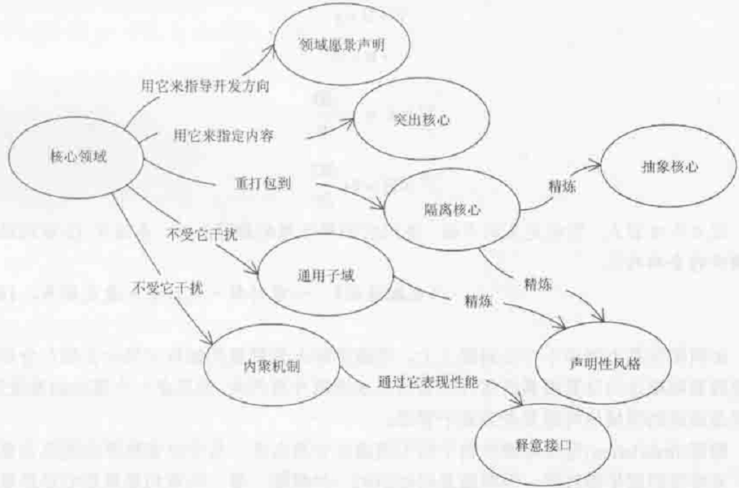

图15-1战略性精炼导航图

## 15.1核心领域

园丁剪枝的目的是为了为主干的生长扫清障碍；同样，我们也将应用一套技术来排除模型中的干扰，并把精力集中在模型中最重要的部分。

**在设计一个大型系统时，我们会遇到很多有用的组件，它们都非常复杂，都是软件成功所不可或缺的，这样的组件实在太多了，以至于领域模型的精髓部分(它们才是真正的企业资产)反而会变得不那么明显甚至被忽视掉。**

一个难以理解的系统是很难更改的，而且改变的效果难以预料。一旦超出开发人员所熟悉的领域，他们就会如坠云端(对于开发团队中新加入的成员来说这种情况尤其明显。但是，如果代码表达不清或者结构模糊，即使是团队中的老成员，在这种情况下也会觉得很麻烦)。这样就会使得开发人员只能胜任特定的任务。一旦开发人员把自己的工作限制在特定的模块，他们之间的知识交流就会进一步减少。这种工作的隔离使得我们难以平稳地将系统集成起来，也无法在开发人员之间灵活地分配工作。同时，由于开发人员不知道别人早已在其他地方实现了相同的功能，因此系统中会出现大量重复，而这又进一步增加了系统的复杂性。

对于那些难以理解的模型来说，上述的问题是必然会发生的。但是还有一种情况同样危险——那就是失去了对领域的整体认识。

**客观地说，我们不可能将设计中的所有部分都一视同仁地进行精炼。我们必须分清轻重缓急。为了使领域模型真正成为资产，模型中关键的核心部分必须足够灵活和充分,平衡来创建应用程序的功能。但可惜的是，技巧高超的开发人员往往倾向于使用技术基?础结构来解决问题，或者是去解决那些无需专门的领域知识就能理解的、定义明确的领域问题。**

无需专门的领域知识就能理解的问题似乎更容易引起计算机专家们的兴趣，他们认为，只有解决这些问题才能积累自己的专业技巧，同时也为自己的简历增光添彩。结果，核心模型往往是由一些不太熟练的开发人员装配完成的。他们和DBA—起创建一个数据方案，然后一个功能一个功能地编程实现，根本没有用到模型中的任何概念。但是，正是那些包含了专门领域知识的核心模型，才使我们的系统真正具有了差异性，才使之成为一种真正的企业资产。

如果软件的核心模型设计或实现得非常拙劣，那么不管使用的基础结构多么先进，也不管提供的支持特性多么丰富，用户都不会觉得软件的功能有多么强大。产生这种严重问题的根源在于，项目对整体设计以及软件各个部分之间的相对关系缺乏清晰的认识。我曾经参与过的一个相当成功的项目，这个项目在开始的时候就出现过上述的问题。项目的目标是开发一个非常复杂的银团贷款系统。大多数技术天才和技术高手都对数据库映射层和消息接口津津乐道，而业务模型却被交给一些刚刚涉足面向对象技术的新手们打理。

惟一例外的是，我们让一个经验丰富的面向对象开发人员来负责处理一个领域问题。他设计了一种为所有持久领域对象添加注释的方法。这些注释能够被很好地组织起来，使借贷商们可以看到自己或别人以前记录下来的决策思路。他还设计了一个友好的用户界面，用户可以直观地使用这个注释模型所提供的各种灵活特性。这些特性不仅有用而且设计巧妙，所以它们成为了产品的一部分。遗憾的是，这些特性只是一些外围的东西。这个开发天才建模了一种有趣的、通用的注释方法，清晰地实现了这些功能，并最终交付给了用户使用。但是同时，那些差劲的开发人员却把“借贷”模块这个关键任务的开发弄得一塌糊涂，整个项目差点因此而彻底失败。

在计划时，我们必须把资源分配到模型和设计最为关键的地方来。为此，我们必须明确指出哪些地方才是关键点，并保证所有开发人员在计划和开发阶段都能够理解它们。核心领域是由模型中那些具有差异性的、在系统的目标中处于中心地位的部分构成的。核心领域是系统中最有价值的部分。

因此：

**浓缩模型，找出核心领域，并且提供一种方法使我们能很容易地把它从众多的支持模型和代码中区分开来。将最有价值、最体现专门知识的概念凸现出来，让核心变小。**

**让最好的开发人员来处理核心领域，并根据需要调整人员的配备。尽力寻找核心的深层模型，并开发出一个能充分满足系统愿景的柔性设计。对任何其他部分的投入都必须经过考虑，看它们是否能为精炼出来的核心提供支持。**

精炼核心领域不是一件容易的事情，但是精炼过程中需要我们做出的决策并不复杂。我们要努力使核心模型与众不同，同时又让设计的其余部分尽可能通用灵活。如果您想让设计中的某些方面秘而不宣，并凭借它们来取得竞争优势，那么它们就是核心领域一一您无需浪费精力去隐藏其余部分。此外，无论何时，如果由于时间的限制，我们必须

在两个合适的重构之间进行选择的话，那么对核心领域影响最大的就是我们的首要选择。本章介绍的模式将使核心领域更易于理解、使用和改变。

### 15.1.1选择核心

我们考虑一下那些在模型中代表业务领域以及解决业务问题的部分。

核心领域的选择将取决于您的观点。例如，很多应用程序需要一个通用的货币模型，能够提供各种流通货币的汇率和换算。另一方面，需要支持货币交易的应用程序则可能需要一种更为精细的货币模型，并把它当作核心的一部分。但是，即使是在这种系统中，货币模型可能还是会有某个部分是很通用的。随着经验的增加和对领域理解的不断深入，我们可以继续对模型进行精炼，进一步将通用的货币概念分离出来，而只把模型中那些具有专门特征的方面留在核心领域中。

在一个运输应用系统中，表达核心的模型可能包括如何整理需要运送的货物；如何在转运集装箱时转移责任；以及如何安排一个特定的集装箱，使之通过不同的运输方式到达目的地。在投资银行业务应用中，它的核心可能包括在代理人和投资者中资产联合的模型。

一个应用程序中的核心领域很可能是另一个应用程序的通用支持组件。尽管如此，我们还是可以为一个项目(通常涉及整个公司)定义一个一致的核心。正如其他部分的设计一样，核心领域也是通过反复迭代来确定的。一些关系在刚开始时可能显得并不重要，而开始看起来似乎非常重要的对象后来却会发现原来只是充当支持的角色。

在后面的章节，尤其是通用子域的讨论中，我们将给出更多有关这些决策的指导思路。

### 15.1.2谁来负责精炼工作

项目团队中大多数技术精湛的开发人员几乎都没有太多的领域知识，这限制了他们的工作范围，因而只能分配他们去开发支持组件。由于领域知识的缺乏而使熟练人员无法从事领域逻辑的构建工作，这无疑是一种怪圈。

要想打破这个怪圈，关键是要组织一个由优秀开发人员组成的团队，这些开发人员将对系统的长期目标负责，并且乐于在一个或多个资深领域专家的帮助下学习和积累相关的领域知识。如果严肃地看待的话，领域设计是一项有趣的、充满技术挑战的工作；我们要寻找的就是持有这种观点的开发人员。

短期地雇用一个外援专家，让他来帮助我们创建核心领域的具体细节——这种做法通常是不可行的，因为团队需要积累领域知识，而雇用临时成员将使团队变成一只装不住水的漏桶。另一方面，如果有一个专家来为团队提供指导和顾问，那将是大有裨益的，他能帮助团队学习领域设计技巧，促进团队成员掌握他们可能尚未掌握的复杂原则来进行设计。

同理，购买核心领域就更加不大可能了。人们已经在建立专门的行业模型框架上做了一些工作，其中著名的例子就是，由半导体工业协会SEMATECH提出的实现半导体制造自动化的CIM框架。IBM的SanFrancisco框架也在商业领域获得广泛应用。但是，尽管这种想法非常诱人，到目前为止其应用的结果仍然不太理想，也许只有它们的公布语言还算成功，因为它们为数据交换提供了方便(参见第14章)。Fayad和Johnson编著的Domain-SpecificApplication Framework(2000)—书对这种技术进行了概述。随着该领域的发展，将来会出现更多可行的框架。

虽然我们可以使用这些框架，但是必须注意一个更根本性的问题：**定制软件中最有价值的部分来自于其对于核心领域的完全控制。**设计良好的框架提供了高层次的抽象，我们可以对这些框架进行特殊化处理来解决特定的问题。框架可以帮我们缩短开发通用部件所需的时间，而把精力集中到核心部件的开发上来。但是，如果框架带来了更多的限制而不是帮助，那么可能有以下3种情况。

•您正在丧失一项重要的软件资产。此时应该把框架从核心领域中排除出去。

•框架的应用范围并不如您想的那么重要。此时应该重新确定核心领域的边界，使之成为模型中真正具有差异性的部分。

•您的核心领域没有什么特殊需求。此时应该考虑釆用一种低风险的解决方案，例如购买现成的软件，然后将其集成到您的系统中去。

不管釆用什么方式，要开发一个独一无二的软件，我们必须依赖于一个稳定的团队，必须不断积累专门的领域知识，并将其融入到一个优秀的模型中去。这是没有任何捷径可走的。

## 15.2精炼的逐步升级

本章余下部分将介绍各种精炼技术。应用这些技术并没有严格的顺序要求，但不同的技术对设计产生的影响程度会有所不同。

我们可以用一个简单的“领域愿景声明(Domain Vision Statement)”来描述领域的基本概念及其价值，这也是一种所需投入最少的技术。“突出核心(Highlighted Core)”能够增进交流并指导我们做出决策，同时它只需对设计作少量修改(甚至无需任何修改)。更为激进一点的是进行重构和重新打包，它们显式地对通用子域进行划分，使其能够被分别处理。内聚机制可以使我们得到一个通用、易懂、柔性的设计。只有消除了这些旁枝细节，我们才能解脱出来从而集中于核心的开发。

对“隔离核心(Segregated Core)”进行重新打包，能使核心立刻变得清晰起来——即使是在代码中它也清晰可见。这还能为将来在核心模型上的工作提供方便。

最为激进的技术当数“抽象核心(Abstract Core)”了，它以一种抽象的形式来表达基本的概念和关系，并且需要对模型进行大面积的重组和重构。

这些技术需要我们承担越来越重的责任。但是，刀是越磨越快的，对领域模型的不断精炼将使我们获得珍贵的软件资产，使项目进行得更快、更敏捷、更精确。

一开始，我们可以去除模型中最一般化的部分。将通用子域与核心领域进行对比可以使我们清楚地理解二者的含义。

## 15.3通用子域

**模型中的有些部分不能捕捉和体现专门知识，同时又会增加模型的复杂性。任何外围的东西都会使核心领域变得难以辨别和理解，使模型中充斥着众所周知的一般原则，或者与主要目标无关的辅助功能。当然，虽然这些都是一些通用元素，但它们对于系统的功能来说都是不可或缺的。**

模型中有些部分的必要性是不言自明的。这些部分肯定应该属于领域模型，但是，它们所抽象出来的概念也是其他千千万万的商业应用同样需要的概念。例如，不同的行业(如运输业、银行业或者制造业)都需要某种形式的组织结构图。另外一个例子是，许多应用都需要跟踪应收款、费用分类账和其他财务信息，这些信息都可以用一个通用的会计模型来进行处理。 .

处理领域的外围事情通常要花费大量的精力。我本人就见到过这种事情，有两个项目组都要重新设计带时区功能的日期和时间组件，开发这样的组件花了他们最好的开发人员数周的时间。虽然这样的组件是必须要做的，但它们并不是系统的核心。

即使您觉得一个通用模型元素非常重要，但还是应该将系统中附加值最高、最具有差异性的部分从整个领域模型中凸现出来，并对那些部分进行精心组织，使之尽可能地强大。如果核心与所有相关因素混合在一起时，模型的核心就很难突出了。

因此：

**将那些与项目目标无关的内聚子域标识出来，然后把它们分离为通用模型并放到单独的模块中去。不要让这些子域包括任何专门领域知识。**

**分离出子域之后，它们的开发优先级别应该设置得比核心领域的优先级别低一些，并避免让核心开发人员来负责这些任务(因为他们不会从这些任务中获得任何领域知识)。对于这些通用子域，也可以考虑采用现成的解决方案或者公开的模型。**

在开发这些模块时，可以有以下几种选择。

**选择1:现成的解决方案**

有时可以购买一个已实现的方案或者使用开放源代码。

优点

•需要开发的代码较少。

•维护责任由外部承担。

•代码可能更成熟，使用范围广，因此比自己开发更加安全和完善。

缺点

•在使用前，必须花功夫对它进行评价和了解。

•质量控制问题。不能保证它的正确性和稳定性。

•它可能过于复杂和通用，远远超出了您所需要的功能，这样集成的工作量可能比自己实现的要大。

•外部代码与项目的集成往往不那么容易，二者的限界上下文可能会截然不同。即使限界上下文的差别不大，也很难顺利地从其他的模块中引用实体。

•可能会引入对操作平台、编辑器版本等的依赖。

现成的子域解决方案值得我们去研究，不过它们往往也会带来不小的麻烦。我曾经见过一些成功的应用现成的子域解决方案的实例。例如，有的项目成功地使用了商业化的外部工作流系统，利用它提供的API钩子实现了非常精巧的工作流功能。我还见过有人成功地把错误日志模块非常巧妙地集成到了应用程序中。有时候，通用子域的解决方案是以框架的形式来提供的，它实现了一个非常抽象的模型，您可以对它进行定制，并集成到系统中来。子域组件越通用，其子域模型越精炼，使用起来就越有用。

**选择2:公开的设计或者模型**

优点

•比自己开发的模型更加成熟，而且反映了很多人的见识。

•直接提供了高质量的文档。

缺点

•可能不太符合您的需要，或者设计超过了您的需要

二十世纪五六十年代的著名喜剧作曲家Tom Lehrer曾说过，在数学上获取成功的秘密就是，“抄袭！剽窃！不要放过任何人所做的工作……但务必要记住把它称之为借鉴、研究。”在领域建模中，这是一个好的建议，尤其是在处理通用领域问题的时候。

如果通用领域已经有了一个被广泛使用的模型能够满足需要时，运用这个模型就最有效，例如Analysis Patterns(Fowler1996)中的模型(参见第11章)。

如果通用领域已经有了一个高度形式化的、严谨的模型，那么使用它。会计学和物理学就是两个很好的例子。会计学和物理学不仅完备、简洁，而且到处都能被人们所理解，这也减少了现在和将来需要培训的负担(参见第10章)。

如果能确定一个简化的集合，它能够满足您的需要并保证内部统一，就不要非得去实现公开模型的所有部分。如果有一个可用的模型包含了丰富的经验和规范的文档，当然有正式的模型更好，那么再去重新进行设计就没有什么意义了。

**选择3:外包实现**

优点

•由于核心领域需要收集大量的知识，外包可以使核心团队腾出时间来处理核心领域。

•无需不断扩大开发团队以完成更多的开发任务，同时又不会分散核心领域的信息。

•强制我们使用面向接口的设计，并且有助于保持子域的通用性，因为我们需要把规范传递给外包人员。

缺点

•因为需要对接口、编码标准和其他重要因素进行交流，所以仍然需要占用核心开发团队的时间。

•为了使项目能完全掌握外包实现的代码，需要花大量精力来理解那些代码(当然，这比理解专门子域所需的精力应该要少一些，因为通用模型不需要了解特殊的背景知识)。

•代码质量可能不同。是好是坏将取决于两个开发团队的水平。

自动化测试在外包中占有非常重要的地位。外包实现人员必须为他们提交的代码提供单元测试。这里有一种相当强大的方法，它可以帮助我们保证质量，阐明规范，使代码能够顺利集成——那就是为外包组件指定(甚至编写)自动化的验收测试。同时，“外包实现”可以与“公开的设计或模型”很好地结合起来使用。

**选择4:内部实现优点**

•易于集成。

•所得即所需，没有其他附加的东西。

•可以指定临时分包人员。

缺点

•维护和训练需要开销。

•很容易低估开发这种软件包的时间和成本。

当然，这种方式也可以与“公开的设计和模型”很好地结合起来。

对于通用子域，我们可以设法利用外部的设计专家，因为他们不需要深入了解特殊的核心领域(而且他们也没有多少机会接触到核心领域)。机密性不是问题，因为在通用子域的模块中很少包括机密信息或者业务规则。有些人员不需要对领域有深入的了解，而通用子域正好减少了对他们进行培训的开销。

随着时间的推移，我相信我们对于核心模型的界定将会更加狭窄，而越来越多的通用模型将被实现为框架(至少是作为公开的模型或分析模式供我们使用)。目前，大部分的通用模型仍然需要我们自己来开发，但是把它们从核心领域中划分出来是很有价值的。

**示例：两个关于时区组件的故事**

让项目组里最好的开发人员，花费数周的时间，来解决在不同时区内保存和转换时间的问题——这种情况我见过两次。虽然我总是怀疑这样做的必要性，但是有时候它又是必须的，这两个项目几乎形成了鲜明的对照。

第一个项目要设计安排货物运输的行程。为了制定国际运输计划，能够准确地计算时间是非常重要的。由于所有运输计划都是以当地时间为准的，所以不进行时间转换就无法协调好运输过程。

在明确了这个功能需求后，团队继续进行核心领域的开发，并且在早期的迭代过程中使用了一个已有的时间类和一些空数据。随着系统的逐渐成熟，团队明显感到那个时间类已经无法满足需求了，各个国家时间的差异和国际日期变更线使问题变得很复杂。在需求日益明确以后，他们找了一些现成的解决方案，但没有哪个能满足要求。别无他法，他们只好自己创建一个。

由于这项任务需要进行研究和精心设计，团队领导希望指派他们当中最优秀的程序员来负责。但是，这项任务不需要任何运输领域的专门知识，也不会为运输领域提供什么专门知识，所以他们选择由项目中的一个临时程序员来完成这项任务。

这个程序员并不是从零开始进行设计。他研究了几种现有的时区转换的实现，发现大多数都不能满足应用的需求。最终他发现BSD Unix的公共领域解决方案中有一个方案，它使用了精巧的数据库并已经用C语言实现了，于是他决定对其进行改编。他通过反向工程找出了其中的逻辑，并为这个数据库编写了一个程序。

虽然出现的问题比想象的要困难得多(例如，导入数据库时的特殊情况)，但代码还是编写完成并集成到核心中，产品最终提交了。

另外一个项目的情况则完全不同。这是一家保险公司正在开发的新的理赔处理系统，他们打算用这套系统来记录各种事件发生的时间(如撞车的时间、雹暴发生的时间等)。这种数据将以当地时间来记录，因此需要有时区的功能。

当我到达时，他们已经指派了一个年轻但很聪明的开发人员来完成这项工作。但是，当时应用的确切需求并没有确定下来，甚至连一次迭代过程都还没有尝试过。这个开发人员很尽职地开始了自己的工作——根据自己头脑中的先验认识来创建时区模型。

由于不知道到底需要哪些功能，所以他只好假定它能灵活地处理任何事情。解决这样的难题超出了这个程序员的能力，于是项目组又指派了另一个资深开发人员为他提供帮助。他们编写了非常复杂的代码，但是由于没有任何明确的应用来使用它们，因此根本不知道代码是否能正确运行。

由于各方面的原因，这个项目搁浅了，那些关于时区计算的代码从未被使用过。但是，即使是涉及到了时区的问题，在这个应用中也只需简单地保存当地时间并附加上当地所在时区可能就足够了，因为时间只是一种参考数据而并非理赔计算的依据——所以根本不需要进行任何转换。就算时区转换也是必需的，由于所有数据都是从北美地区收集来的，所以时区的转换相对而言并不复杂。

由于项目组过于关注时区的问题，结果造成了对核心领域模型的忽视。如果把同样多的精力放到核心领域上，那么他们可能已经设计出了这个应用程序的功能原型，并且可能已经初步得到了一个可以工作的领域模型。更进一步，所有对项目的远期目标负责的开发人员此时都应该己经对保险领域有所涉足，为团队增加了关键的领域知识。

有一件事这两个项目组都做对了——那就是把通用的时区模型从核心领域中明确地分离出来。如果将运输系统或保险系统与各自的时区模型关联起来，那么它们的核心将更难理解(因为时区模型的细节与核心是无关的)，同时也可能会使时区模块更难维护(因为维护人员必须了解核心以及核心与时区的关系)。表15-1对两个项目的策略作了对比。

表15-1两个项目的策略比较

|  |  |
| --- | --- |
| 运输项目的策略 | 保险项目的策略 |
| 优点 | 优点 |
| •从核心中分离了通用模型 | •从核心中分离了通用模型 |
| •核心模型比较成熟，所以资源的转移不会阻 | 缺点 |
| 碍它的发展 | •在核心模型尚未完成的情况下，关注其他问 |
| •确切地知道他们需要哪些功能 | 题将使小组继续忽视核心模型的开发 |
| •国际时间表提供关键的支持功能 | •需求不清，因此只好企图开发一种万能程序一 |
| •由短期雇佣的程序员来负责通用模型的开发 | 一但实际上只要把北美的时区转换功能完成 |
| 任务 | 即可 |
| 缺点 | •指派长期的程序员来开发通用模型，他们本 |
| •分散了核心开发团队中优秀程序员的精力 | 来应该成为领域知识的智赛团 |

我们的技术人员往往喜欢处理那些定义明确的问题(如时区转换问题)，而且很容易就能找到充分的理由来花时间解决它们。但是，如果严格地按照优先级别来考虑的话，通常核心领域才是应该首先处理的部分。

### 15.3.1通用不一定可重用

注意，当我强调一个子域具有通用性时，并没有说它的代码具有可重用性。现成的解决方案是否能满足特定的需求姑且不说，如果您决定自己来实现代码，那么不管是采取外购还是内部开发的方式，都不应该去关注代码的重用性，因为这与精炼的目的背道而驰：您应该尽可能地把精力投入到核心领域问题的处理上来，只在必要的时候才去处理通用子域。

重用并不总是指代码的重用——模型重用(如重用公开的设计或模型)通常是一种更高级的重用。如果我们必须自己创建模型，那么这个模型对于以后相关项目的开发也会具有很高的价值。不过，即使模型中的概念在很多情况下都可以用到，我们也不必把模型开发得百分之百的通用。我们只要将业务中需要的部分建模和实现出来就可以了。

注意，虽然我们要尽量避免为了可重用性而进行设计，但是又必须严格遵循通用概念的思想。将与特定行业相关的元素引入到通用子域中来会造成两个不良的后果两个。第一，它会阻碍今后的开发。尽管您现在只需要子域模型的一小部分，但您的需求是会增加的。在设计中引入不属于模型概念的东西会导致系统很难灵活地进行扩展——除非我们对原有部分进行彻底改造，并且重新设计那些使用它们的模块。

第二，也是更重要的，那就是这些与特定行业相关的概念要么应该属于核心领域，要么应该属于它自己的比通用模型更有价值的专门子域。

### 15.3.2项目风险管理

敏捷过程通常要求通过及早处理风险最高的任务来控制风险。特别地，XP过程要求端到端系统能够立即运行起来。这种原型系统常常被用来验证某种技术体系的可行性。同时，由于通用子域通常比较容易分析，所以我们可以构造一个外围系统来处理那些辅助性的通用子域一这种做法似乎很诱人。但是要小心，这种做法可能会与风险管理的目的相悖。

项目面临的风险来自两个方面，在一些项目中存在着较大的技术风险，而另外一些项目中则存在着较大的领域建模风险。端对端系统只是实际系统中最困难的部分的一个雏形，因此它对风险的控制能力是有限的。我们很容易低估领域建模的风险，这种风险可能表现为错误地估计了系统的复杂度，缺乏业务专家的支持，以及开发人员对关键技术的掌握程度参差不齐等。

因此，除非团队具有熟练的开发技能而且对领域非常熟悉，否则不管核心领域多么简单，首次实现原型系统时都应该以核心领域的某个部分为基础。

这个原则也同样适用于任何试图及早处理高风险任务的过程：核心领域具有高风险，因为它经常出乎意料地难以处理，如果没有它，项目就不可能获得成功。

本章介绍的大多数精炼模式展示了如何改变模型和代码来精炼核心领域。然而，下面介绍的这两种模式，领域愿景声明和突出核心，则展示了补充文档能够以极小的投入来增进交流，提高和对模型核心的认识，并能把小组的精力集中到核心的开发上来。

## 15.4领域愿景声明

**在项目初期，模型通常还不存在，但项目的主要开发需求却早已确定。在开发一段时间以后，我们就需要解释系统的价值究竟在哪里——这并不需要对模型作深入研究。另一方面，领域模型的关键方面可能涉及到多个相互独立的限界上下文，从定义来看，这些模型是没有共同目标的。**

许多项目团队为管理目的而编写了“愿景声明”。好的愿景声明能够将系统为企业所带来的价值清楚地罗列出来，有的还提到应该把创建出来的领域模型作为企业的一项战略性资产。但是，在项目启动以后，愿景声明文档往往会被置之高阁，在实际开发过程当中形同虚设，甚至根本就没有被技术人员阅读过。

领域愿景声明是根据愿景声明来编写的，但是它着重描述领域模型的本质以及对企业有何价值。在开发过程的所有阶段之中，管理层和技术人员都可以直接用它来指导资源的分配、建模的选择以及团队成员的培训。如果领域模型要为多个目标服务，那么领域愿景声明还能够说明它将如何满足这些目标的需要。

因此：

**用大约一页纸的篇幅简短地描述核心领域及其所带来的价值(即“价值主张(value proposition)”）。忽略那些不能将模型与其他领域模型区分开来的问题。说明领域模型是如何维护和平衡各方利益的。不要泛泛而谈。尽早写出领域愿景声明，并且在获得新的认识后及时进行修改。**

在对模型和代码进行精炼的过程当中，领域愿景声明可以作为一种方向标，指导开发团队沿着一个共同的方向前进。我们还可以与非技术团队的成员、管理人员，甚至与客户一起分享领域愿景声明(当然，其中包含商业秘密时例外)。

表15-2和表15-3分别列出了航空公司订票系统和半导体工厂自动化系统的愿景声明。

表15-2航空公司订票系统和愿景声明

|  |  |
| --- | --- |
| 部分领域愿景声明 | 虽然重要，但不属于领域愿景声明 |
| 航空公司订票系统  该模型能够支持乘客优先级别、订票策略以及灵活的权衡策略。乘客模型应该能够反映出航空公司积极发展与老客户关系的努力。所以，它应该以一种精简的形式来提供乘客的历史记录，他们参加过的特别活动，以及与战略性集团客户的合作关系等。  模型要反应不同用户的不同角色(例如乘客、代理商、管理人员)，以详细地描述客户关系并且为安全框架提供必要的信息。  模型应该支持高效的路线/座位搜索，并与其他已有的航班订票系统集成 | 航空公司订票系统  对于熟练用户来说，UI应该简单高效，但对于新用户来说，UI应该便于操作。  系统可以通过Web或其他类型的UI进行访问，并且可以把数据传递到其他系统。因此，系统将基于XML来设计接口,使用转换层来为Web页面提供服务或者转换到其他系统中。  要在客户机上缓存一个生动鲜艳的1叩0，以便logo能在下次访问时迅速显示出来。  在客户提交预约以后，要在5秒钟内反馈可视的确认信息。  安全系统将鉴别用户身份，然后根据规定的用户角色，限制其访问的权限 |

表15-3半导体工厂自动化系统的愿景声明

|  |  |
| --- | --- |
| 部分领域愿景声明 | 虽然重要，但不属于领域愿景声明 |
| 半导体工厂自动化 | 半导体工厂自动化 |
| 该领域模型将描绘原料和设备在晶片加 | 该软件可以通过一个servlet来支持Web访 |
| 工中的状况，它能够提供必要的审计跟踪功 | 问，但是其架构应该允许采用不同的访问接口。 |
| 能，支持自动化生产线。 | 尽可能使用行业标准技术，避免内部的开发 |
| 模型不包括在生产过程中需要的人力资 | 及其造成的维护费用。尽可能使用外部专门技术。 |
| 源，但是允许通过配方下载来实现选择工序自 | 开源项目是首选的解决方案(例如ApacheWeb服 |
| 动化。 | 务器)。 |
| 工厂状况的描述应该让管理人员容易理 | Web服务将运行在一台专用服务器上。应用 |
| 解，从而加深他们的了解并提出更好的决策 | 程序将运行于一个单独的专用服务器上 |

虽然领域愿景声明为开发团队指明了一个共同的开发方向，但通常在高层次的声明以及代码或模型的完整细节之间还需要建立一些联系纽带。

## 15.5突出核心

领域愿景声明用几项主要条款来确定核心领域，但是具体的核心模型元素则要单独描述。除非团队内部的交流极其高效，否则光凭愿景声明是难以奏效的。

**即使团队成员对核心领域的构成有了大致的理解，但不同的人所理解的元素不会完全一样，甚至同一个人的理解也会随着时间的推移而发生变化。我们应该把精力放在设计上，但是分辨和寻找模型的关键部分不仅会分散我们的精力，而且还需要我们对模型有全面的了解。因此，核心领域必须要显而易见。**

**对代码作重大的结构改变是确定核心领域的理想方式，但是这样做在短期内可能并不现实。实际上，如果开发团队对核心领域还缺乏明确认识的话，那么他们是很难对代码作出这样的重大修改的。**

模型的结构改变(如划分通用子域和后面介绍的一些方法)可以通过模块体现出来。但是这种改变太过激进，而且难以直接实现，因此我们不能把它当成表达核心领域的惟一方法。

我们可能需要一种轻量级的解决方案，来作为那些激进技术的补充。例如，我们可能会受到一些限制，而无法从代码上对核心进行划分。现有的代码可能并没有明确地区分出核心领域，但是我们必须了解核心，以便能达到更好的精炼和更有效的重构。进一步，从更高的层次上来说，通过精选几个图形或文档，我们就能为开发团队提供一些思路和切入点。

不管是使用。UML建模的项目，还是只需少量外部文档、把代码作为主要模型仓库的项目(XML项目)，都会出现这些问题。极限编程团队可能更精炼一些，使用这些补充技术的机会就更少，也更具有临时性(例如，把图画在所有人都能看得到的墙上)，但是，这些技术可以很好地融入到开发过程中。

模型中的专有部分，连同它的具体实现，只是对模型的一种反映，并不是模型本身的必要部分。任何技术，只要能让人容易地了解核心领域，都可以用来描述核心领域。这里有两种技术，可以作为解决这一类问题的代表。

### 15.5.1精炼文档

通常，我会创建一个单独的文档来描述并解释核心领域。在文档中，我们可以给出一个最基本的概念对象的列表；可以用一组与这些对象相关的图表来展示它们之间最关键的关系；可以在某个抽象层次上(或通过实例)描述对象之间的基本交互过程。我们还可以使用UML类图或顺序图、领域中特有的非标准图表、措词严谨的解释，或者综合使用这些方法。精炼文档并不是一份完全的设计文档。它只是提供了一种最低限度的要求，用来描绘和解释核心部分，并提出对这些部分细加研究的理由。读者能够从中全面了解到各个部分是如何协作的，并能根据提示找到相关的代码，以便获取详细内容。

因此，一种描述突出核心的形式就是：

**写一个非常简短的文档(3~7页纸)，描述核心领域以及核心元素之间的主要交互过程。**

但我们同样会碰到其他文档也有的常见问题。

•文档可能没人维护。

•文档可能无人阅读。

•由于这种文档也是一种信息源，因此它可能会增加复杂性，这与它的目的相悖。

避免出现这些情况的最好方法是文档必须绝对精简。跳过所有普通细节，集中描述中心概念以及它们之间的相互作用，这样才会降低文档的更新速度，因为模型在这种层次上通常比较稳定。

这种文档要能够被团队中的非技术人员理解。它应该作为一种模型的共识，把人人都需要知道的东西描述出来；或者作为一种指南，使团队的每个成员都可以把这个文档作为起点，开始他们对模型和代码上的研究。

### 15.5.2把核心标记出来

我曾参与过一家大型保险公司的一个开发项目，第一天，我拿到了“领域模型”的一份副本，这是一份厚达两百页、花大价钱从一个行业协会中购买来的文档。我花了几天时间对它进行研读，结果脑子里充满了乱七八糟各种各样的类图，它们包括了所有的东西，从详细的保险单组成到非常抽象的人际关系模型。这些模型构造的质量，有的简直就只有中学生的水平，而有的确实特别优秀(一些甚至可以作为商业标准，至少我认为附带的文档达到了这么高的水准)。但是文档有两百页那么多，我该从哪里入手呢？

这个项目组非常崇尚创建抽象的框架，我的前任们的工作主要集中在一个非常抽象的人际关系模型上，它包括了人与人之间的关系、人与物的关系以及人与活动或协议的关系。事实上，他们对这些关系的分析非常透彻，并且他们对模型所作的实验也达到了学术研究项目的质量。但是，我们还是不知道该从哪里下手来处理这个保险业务的应用。

我的第一反应是先找出一个小的核心领域，然后对它进行重构，并逐渐引入我们要解决的其他复杂问题。但是管理部门对这种意见提出了警告。购买的这个文档具有绝对的权威性。它是整个行业的专家共同创造的成果，而且他们支付给协会的价钱无论如何都会比支付给我的高得多，所以他们不太可能会认真地考虑我要进行根本改变的建议。但是我知道我们必须首先对核心领域拥有一个共同的认知，然后才能把所有人的工作重心集中起来。

我并没有对这个模型进行重构，而是仔细地分析了这个文档。有一个业务分析员，他大体上知道很多关于保险业的知识并且特别了解我们要创建的应用需求，在他的帮助下，我从该文档中确定了几个部分，这才是我们真正需要处理的基本的、与众不同的概念。我给出了一个模型的导航图，清楚地显示出系统的核心以及它与辅助功能之间的关系。

从这种观点来看，我们其实已经开始进行了一种新的原型设计工作，并且迅速产生了一个简化的原型系统来论证一些必需的功能。

只需要通过在文档中添加一些页制表符和黄色的轮廓，就可以把核心标记出来了，然后这沓两磅重的纸也就变成了一种商业资产。

这种技术也可以用于对象模型图。喜欢使用UML图的开发团队可以用一个stereotype来确定核心元素；把代码作为模型惟一仓库的开发团队则可能使用注释，把这些核心元素组织成Java Doc，或者在他们使用的开发环境中使用某种标记工具。采用什么特殊的技巧并没有什么关系，只要开发人员能够毫不费力地区分哪些属于核心领域、哪些不属于核心领域就可以了。

因此，第二种描述突出核心的形式就是：

**在模型的主要仓库中将核心领域的元素标记出来，而不是专门去阐述它的任务。使开发人员能够毫不费力地了解核心领域内部和外部是什么就可以了。**

只需要用相当小的代价和维护成本，对于工作在这个模型上的开发人员来说，核心领域就已是清晰可见了，至少在模型构造方面足以辨别各个部分的组成。

### 15.5.3把精炼文档作为开发过程的工具

从理论上说，在XP项目中，任意两个结对编程的程序员都可以改变系统中的任何代码。实际上，有些改变需要我们多加磋商和协调才能完成。当修改基础结构层时，改变的影响可能非常清楚；但是在领域层，它的影响可能就不那么明显了，因而常常被我们忽视。

核心领域的概念能帮助我们清楚地看到这种影响。对核心领域模型作出的改变将会产生巨大的影响。虽然一些广泛使用的通用元素发生改变之后可能需要我们修改大量代码，但是它们并不会产生明显的概念转移，这一点与核心的改变不同。

把精炼文档作为一种指南。当开发人员意识到精炼文档本身需要修改，以便保持与代码或模型的改变保持同步时，就会要求进行磋商。他们要么会从根本上改变核心领域的元素或关系，要么会改变核心的边界，把一些东西包含进来或排除出去。模型所发生的改变必须通过各种可用的沟通渠道(如分发一份新版本的精炼文档)发布到整个团队。

**如果精炼文档给出了核心领域的主要轮廓，那么我们就可以把它当作一种指示器，用它来指示一个模型改变的重要程度。如果模型或代码的改变影响到精炼文档，那么就需要与团队中的其他成员进行磋商，在改变实施之后，需要立即通知团队的所有成员，并发布精炼文档的新版本。对核心外部(或者不包括在精炼文档中的细节)进行改变时，可以无需进行磋商或通知而直接实施这些改变。其他成员在后续的工作过程中会看到这些变化的。这样，开发人员就完全拥有了XP所要求的自治性。**

尽管愿景声明和突出核心为我们提供了信息和指导，但是它们并没有实际地修改模型或代码本身。通用子域的具体划分去除了一些无关紧要的元素。下面介绍的模式将从结构上改变模型和设计本身，使核心领域更加清晰、更易于管理。

## 15.6内聚机制

封装机制是面向对象设计的一种标准原则，它隐藏了方法中的复杂算法，并通过赋予有意义的名称来告诉人们这个对象“是什么(What)”而非“怎么做(How)”。这种技术使得设计更加容易理解和使用。可是它也存在一些先天不足。

**有时候计算方法会非常复杂，以至于设计都受到了很大的冲击，模型中的概念变成了用“怎么做”来解释，而不是用“是什么”来解释。设计中产生了一大堆用来实现算法、解决问题的方法，而描述这个问题的方法却变得模糊不清。**

“怎么做”的方法在模型中泛滥成灾，表明模型存在着某种问题。我们可以通过重构来获得更深的理解，使模型和设计的元素更适合于解决问题。最直接的方案是寻找一种能够简化计算机制的模型。但是，我们有时会发现，在计算机制中有些部分本身在概念上是内聚的。我们的计算方法可能并不需要把所有所需的功能全部包含进来，我们需要的也不是一种万能的计算机制。把那些内聚的部分提取出来，这样剩下的机制就更易于理解了。

因此：

**把概念上的内聚机制分离到一个独立的轻量级框架中。要特别注意那些公式和具有详细文档的算法种类。用一个释意接口来说明该框架的功能。现在，领域中的其他元素就可以集中于描述问题“是什么”了，而“怎样做”的复杂细节可以交给框架去完成。**

这些分离出来的机制将被放到辅助功能模块中，而留下的核心领域将更紧凑、更具表达能力，并通过一种更接近说明性风格的接口来使用那些机制。

把一些标准的算法和公式界定出来之后，我们就把一部分复杂性从设计中提取出来，转移到了一系列经过深入研究的概念之中。这样，我们不用进行太多的反复试验，就能够满怀信心地实现一种解决方案了。我们还可以寻求外部帮助，可能有其他开发人员已经知道了这些概念，或者至少能够找到相关的资料。这个好处与公开的通用子域模型有点相似，但是，我们找到这些算法资料或者计算公式的机会更大，因为这类问题已经在计算机科学里得到了很多的研究。当然，多数情况下我们还是会需要设计新的算法。在设计算法时，要使算法专门处理计算问题，而不要让描述性的领域模型摻和进来。这是一种职责的分离：核心领域或通用子域用来表达一种事实、规则或者问题；而内聚机制则用来解决规则，完成模型指定的计算。

**示例：组织结构图中的一种机制**

我曾经在一个项目中参与过这种内聚机制的分离过程。那个项目需要一种相当精细的组织结构图模型。这个模型用来描述人们之间的工作关系，确定他们属于组织的哪个分支，并提供了一个用来询问或回答相关问题的接口。这些问题大多数都是“在这个行政管理系统中，谁有权对此做出批准”或者“在这个部门，谁有能力解决这种问题”等。开发团队意识到，大部分搜索指定的人或关系的问题都涉及到对组织树的遍历。这其实就是一种需要用图化（graph）来解决的问题。图论是一种相当成熟的理论，“图”就是一组用弧线(称为边)连接起来的节点集合，以及遍历图所需要的规则和算法。

负责这部分的开发人员已经做好了一个图的遍历框架,并把它实现为一种内聚机制。他在这个框架中使用了标准的图术语和算法，它们对于计算机专家来说非常熟悉，在教科书中也屡见不鲜。这个框架并没有实现成一个完全通用的模块，而只包含了我们的组织模型所需的各个功能，这只是图的概念框架的一部分而己。同时，由于使用了一个释意接口，因此以何种方式来获取答案并不是我们主要关注的问题。

现在这个组织模型可以用标准的图术语来作一些简单的声明：一个节点代表一个人，他们之间的关系是一条连接这些节点的边(弧线)。作出这样规定后，只要使用图框架所提供的机制就能够找出任意两个人之间的关系了。

如果我们把图的遍历机制和领域模型混在一起的话，那么会造成两个问题。首先，模型会与解决问题的特定方法绑定起来，从而限制了将来的选择。更重要的是，组织模型将会变得非常复杂和混乱。把机制和模型分离开来之后，我们就可以用一种更清楚的、声明性的风格来描述组织结构了。操纵图的复杂代码被分离在一个纯技术性的框架中，这个框架基于已被证明的算法，可以对它单独进行维护和单元测试。

内聚机制的另外一个例子是用一个框架来构造规范(Specification)对象并支持其基本的比较和组合操作。通过使用这样的框架，核心领域和通用子域就能够用清晰、更易于理解的语言来描述它们的规范(参见第10章)，而进行比较和组合的复杂操作则可以留给这个框架去完成。

### 15.6.1通用子域与内聚机制

通用子域和内聚机制都是为了减轻核心领域的负担而提出来的。其不同之处在于二者担当责任的性质不同。通用子域是用一个描述性的模型来说明团队应该如何看待领域中的一些方面。这一点与核心领域无异，只不过它没有核心领域那么重要、那么专门化。内聚机制不是用来表示领域的，它负责解决一些由描述性模型提出的棘手的计算问题。模型提出问题，而内聚机制解决问题。

实际上，除非您打算釆用一种正式、公开的计算方法，否则这种区别通常不是绝对的，至少在刚开始的时候是这样。经过多次重构以后，这种计算方法可能会被精炼成一种更单纯的机制，或者转变为一个通用子域，其中可能会包含一些以前未被发现的概念，使机制变得更加简单。

### 15.6.2属于核心领域的机制

您可能认为机制应该总是从核心领域中分离出来。但是，如果机制本身就是一项资产，或者属于软件价值的一个关键部分，那么就是一种例外。一些高度专业化的算法有时就属于这种情况。例如，在物流运输应用中需要一个特别有效的计算时间表的算法如果这个功能正好体现了软件的差异性的话，那么它在概念上就可以认为是核心的一部分。我曾经参与过一家投资银行的开发项目，在项目中用来计算利率风险的高度专业化的算法就被明确地放在了核心领域中。实际上，这些算法受到了非常严密的控制，甚至大多数核心开发人员都不了解它们。当然，这些算法很可能是一组风险预测规则的一种特定的实现。对它们进行更深入地分析后，可能会得到一个更深层的模型，并用一种封装机制将这些规则显式地表达出来。

但是，那些都是以后的事情，是对设计所作的下一步改进。要决定是否进行下一步设计，必须根据各方面的成本收益进行分析：完成新设计有多大的难度？理解和修改目前的设计有多大的难度？对期望完成这项任务的人来说，一个更先进的设计能带来多少简化？还有，有没有人对新模型有何想法？

**示例：组织结构图和机制重新绑定**

实际上，在我们完成那个组织模型一年之后，其他开发人员又对它进行了重新设计，以消除图框架与组织模型的分离。他们觉得这种分离增加了对象数量，而且把机制分离到一个单独的模块中是不可靠的。相反，他们在组织实体的父类中添加了节点的行为。尺管如此，他们还是保留了组织模型的声明性公共接口，甚至还保留了机制在组织实体内的封装。像这样的反复是很常见的，但每一次反复都不是回到设计的起始点。最终结果通常是为了获取更深层的模型，使之能够更明显地区分功能、目标和机制。有用的重构在去除不必要的复杂性的同时，还保留了中间阶段的主要优点。

## 15.7精炼到声明性风格

声明性设计和“声明性风格”是第10章的主题，但是在战略性精炼的问题上，这种设计风格值得特别提出来。精炼的价值在于能够看到正在做的工作：不被无关的内容干扰，直指系统的本质。如果辅助设计能在封装和实施计算方法的同时，为核心概念和规则的表达提供一种简约的语言，那么核心领域的重要部分就可以获得声明性的风格了。

如果内聚机制能够通过释意接口进行访问，同时提供一套在概念上一致的断言和无副作用函数，那么它将会有更加有用。机制和柔性设计使核心领域能够使用含义清晰的声明，而不是调用晦涩难懂的函数。如果核心领域部分自身能够突破到一个更深层模型，并且能够成为一种语言，来灵活、简明地表达应用中最重要的情况，就更会带来意想不到的效果。深层模型通常是伴随相应的柔性设计产生的。成熟的柔性设计将提供一组易于理解的元素，我们可以像单词造句那样，把这些元素明确地组合起来，以便完成复杂的任务或者表达复杂的信息。而且，用户代码也能获得声明性风格，并且能够变得更加精炼。

构造通用子域可以减少设计的混乱，而内聚机制则可以封装复杂的操作。它们将留下一个重心突出的模型，并减少那些对用户活动价值不大的东西对模型的干扰。但是，我们很可能尚未为那些不属于领域核心的部分找到合适的去处。“隔离核心”将釆取一种直接的方式来从结构上划分核心领域。

## 15.8隔离核心

**模型中的元素有些服务于核心领域，有些则起着辅助的作用；核心元素与通用元素之间可能有着紧密的联系；核心概念之间的内聚性可能并不那么健壮或直观。所有混乱的关系使核心难以突出。如果设计者不能清楚地看出最重要的关系，就难以开发出一个良好的设计。**

通过构造出通用子域，从领域中清除一些掩盖核心的细节，可以使核心更加直观。但是，把所#的子域都确定和清理出来是一项艰巨的工作，而且有些子域并不值得我们花那么多时间。而与此同时，最重要的核心领域仍与剩余的部分混在一起。

因此：

**重构模型，把核心概念与辅助概念(包括定义模糊的概念)分离开来，加强核心的内聚力，同时减少核心与其他代码的联系。把所有通用元素和辅助元素分离出来放到其他模块中，即使这样的重构会分割联系紧密的元素也在所不惜。**

这里使用的原则基本上与我们应用在通用子域上的原则一样，只是实施方向不同而已。内聚子域对于我们的应用来说是非常重要的，我们可以把它们界定出来，并划分到相关的模块中。如何处理剩下的元素(这是一堆大杂烩)也很重要，但其重要性要相对低一些。这些元素可以原地不动，也可以放到其他模块中去。最终，越来越多的剩余元素被分离到通用子域中。就目前来说，不管采用什么简单的分离方法都行，这样我们才能把重点放在隔离核心上。

分离隔离核心需要的步骤如下：

(1)确定一个核心子域(这可以从精炼文档中得到)。

(2)把相关类移至一个新的模块，并为模块指定一个与其概念相符的名称。

(3)重构代码，把那些不能直接表示该概念的数据和功能分离出来(可能要分离为新的类)，并移到其他的模块中。尽量把它们放到概念上相关的模块中去，但是不浪费过多的时间在这个问题上来追求完美。把工作的重点放在精炼核心子域上，核心子域对其他的模块的引用必须突出、明确。

(4)对得到的隔离核心模块进行重构，使其中的关系和交互作用更加简单易懂，同时尽量减少它与其他模块的关系(这也是这个步骤中重构的目标)。

(5)对其他核心子域重复上面的步骤，直到得到隔离核心。

### 15.8.1创建隔离核心的代价

对核心进行隔离有时候会破坏非核心类之间的紧密联系，使之变得模糊甚至复杂，但这并不会得不偿失，因为它可以使核心领域更加清晰、更容易处理。

隔离核心能增强核心领域的内聚力。分解模型的方式有很多种。在创建隔离核心时，为了获得核心领域的内聚性，我们有时可能会破坏一个本来内聚性很好的模块。这是一种净增益，因为企业应用软件最大的附加值来自于模型中企业特定的性质。

当然，分离核心的工作量是非常大的。我们必须知道，决定创建一个隔离核心有可能会牵涉到整个系统中的所有开发人员。

如果系统有一个很大的限界上下文，它对于系统非常关键，但是其中的核心部分却被大量辅助功能所掩盖，这时就需要考虑创建一个隔离核心了。

### 15.8.2推进团队决策

和许多战略性设计决策所要求的一样，开发团队必须作为一个整体转移到隔离核心上来。这样的转移过程只有一支足够自律的和协调的团队才能完成，因此它需要经过团队的决策同意。最困难的地方在于，我们既要限制团队中的每个人都使用同一个核心定义，但同时又不能限制他们作出隔离核心的决定。由于核心领域和设计中的其他部分一^是不断推进的，在隔离核心之上的工作经验将使我们对哪些是核心元素、哪些是辅助元素产生新的认识。这些认识应该反馈到核心领域和隔离核心模块中来，使它们的定义得到进一步精化。

这意味着新的认识必须能够被团队即时共享，但是个人(或者编程对子)不能单方面对这些认识自行其是。无论釆用什么决策过程，不管是全体通过还是领导拍板，它都必须足够敏捷，以便能及时修正开发的方向。团队内部的沟通必须非常高效，以保证每个人对核心的认识都是一致的。

**示例：隔离货物运输模型的核心**

我们从图15-2中所示的模型开始，把它作为货物运输调度软件的基础。注意，这个模型同实际应用需求相比己经作了高度简化。作为例子，实际的模型会显得过于复杂。因此，尽管这个示例可能并不是很复杂，不足以让我们想起要去构造隔离核心，但是发挥您的想象力，把它看成是一个非常复杂的、很难解释的模型，而且不能够被当作一个整体来处理。

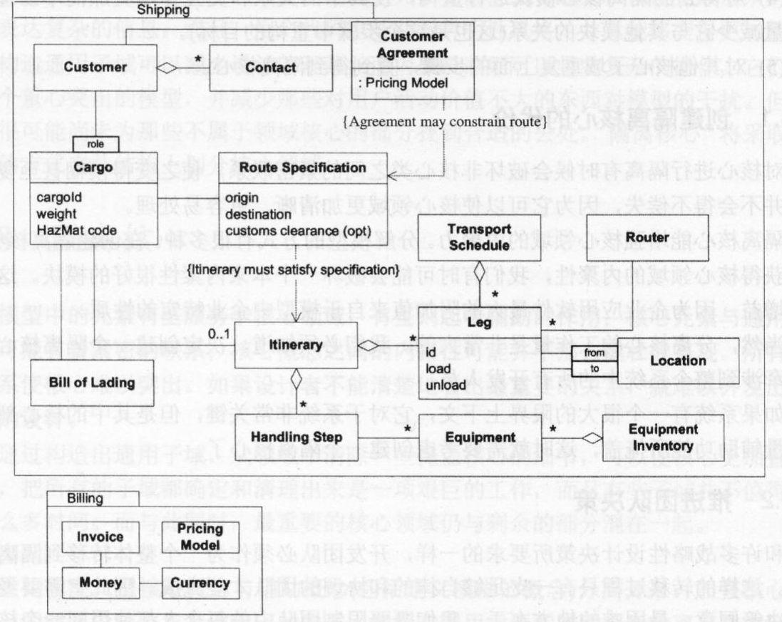

图15-2货物运输模型

好了，运输模型的核心是什么呢？通常我们可以找一个好的“底线”来开始分析。在此我们主要关心的是价格和货物。但是我们必须首先考虑领域愿景声明,下面是它的一段摘录。

……增加操作的可视性，并提供能够更迅速可靠地实现客户需要的工具……

这个应用不是为营销部门设计的，它将由公司的前端操作人员来使用，所以我们把所有同金钱有关的问题都归类为辅助功能(当然这些功能也很重要)。有人已经把其中的一些功能放到一个独立的包（Billing)中去了。我们可以保留它，并进一步确定它是起辅助性作用。

模型的中心需求是货物转运，即根据客户的需要运送货物。把与这些活动关系最直接的类提取出来，我们就能得到一个新的隔离核心。我们把它放在新建的Delivery包中，如图15-3所示。

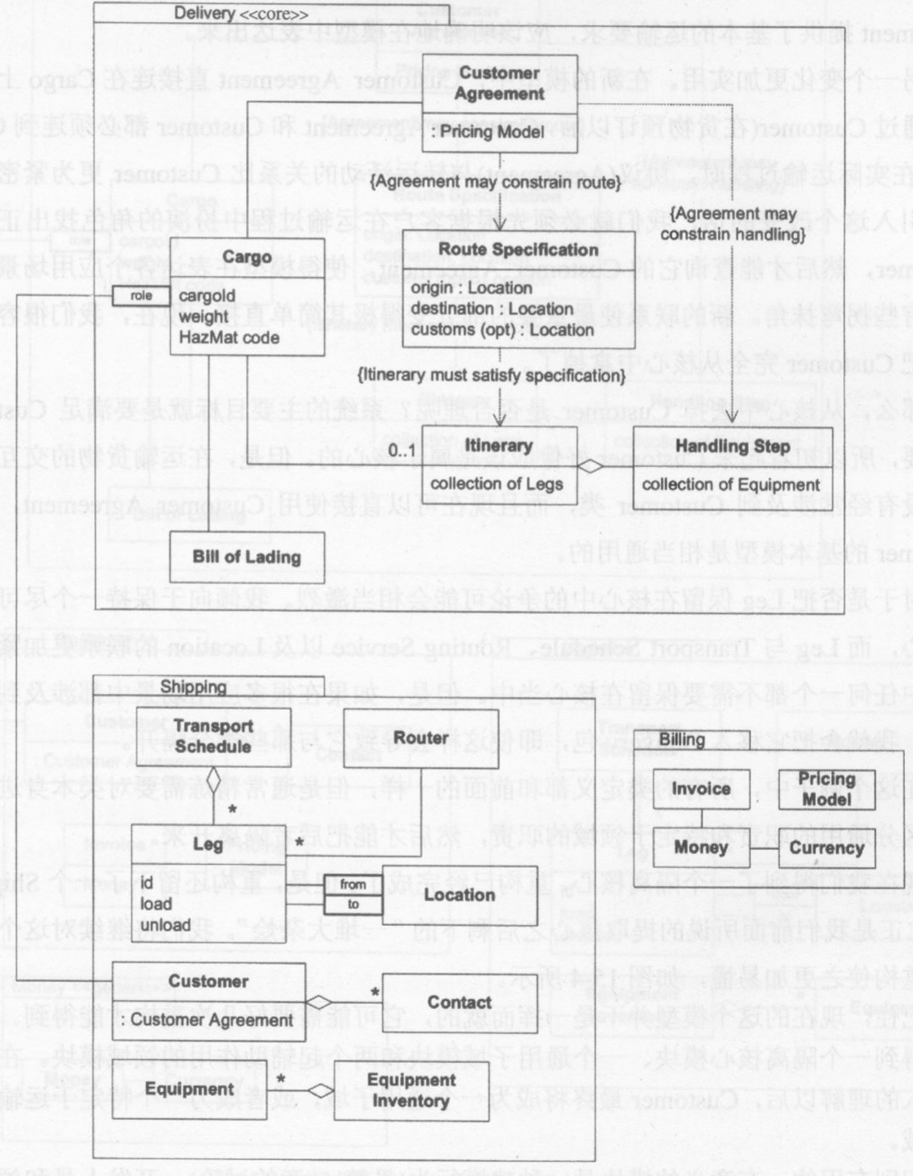

图15-3根据客户需要进行可靠运送是项目的核心目标

我们主要是把一些类移到了新的包中，但模型自身也有几处改变。

首先，Customer Agreement约束着Handling Step。这个联系在团队分离核心时通常都会发现。我们关注的一个焦点是货物能否高效、正确地运抵目的，而CustomerAgreement提供了基本的运输要求，应该明确地在模型中表达出来。

另一个变化更加实用。在新的模型中，CustomerAgreement直接连在Cargo上，不需要通过Customer(在货物预订以后，CustomerAgreement和Customer都必须连到Cargo上)。在实际运输过程时，协议(Agreement)与转运活动的关系比Customer更为紧密。如果不引入这个改变的话，我们就必须先根据客户在运输过程中扮演的角色找出正确的Customer，然后才能查询它的CustomerAgreement,使得模型在表达各个应用场景时都显得有些拐弯抹角。新的联系使最重要的部分变得极其简单直接。现在，我们很容易就能够把Customer完全从核心中拿掉了。

那么，从核心中去掉Customer是否合理呢？系统的主要目标就是要满足Customer的需要，所以初看起来Customer好像应该是属于核心的。但是，在运输货物的交互过程中并没有经常涉及到Customer类，而且现在可以直接使用CustomerAgreement，所以Customer的基本模型是相当通用的。

对于是否把Leg保留在核心中的争论可能会相当激烈。我倾向于保持一个尽可能小的核心，而Leg与Transport Schedule、Routing Service以及Location的联系更加紧密，它们中任何一个都不需要保留在核心当中。但是，如果在很多应用场景中都涉及到Leg的话，我就会把它移入Delivery包，即使这样会导致它与那些类分隔开。

在这个例子中，所有的类定义都和前面的一样，但是通常精炼需要对类本身进行重构，区分通用的职责和特定于领域的职责，然后才能把后者隔离开来。

现在我们得到了一个隔离核心，重构已经完成了。但是，重构还留下了一个Shipping包，它正是我们前面所说的提取核心之后剩下的“一堆大杂烩”。我们将继续对这个模块

进行重构使之更加易懂，如图15-4所示。

记住，现在的这个模型并不是一挥而就的，它可能需要好几次重构才能得到。我们最终得到一个隔离核心模块、一个通用子域模块和两个起辅助作用的领域模块。在得到更深入的理解以后，Customer最终将成为一个通用子域，或者成为一个特定于运输应用的子域。

识别有用的、有意义的模块是一种建模行为(见第5章的讨论)。开发人员和领域专家在战略性精炼上的合作将作为知识消化过程的一部分。

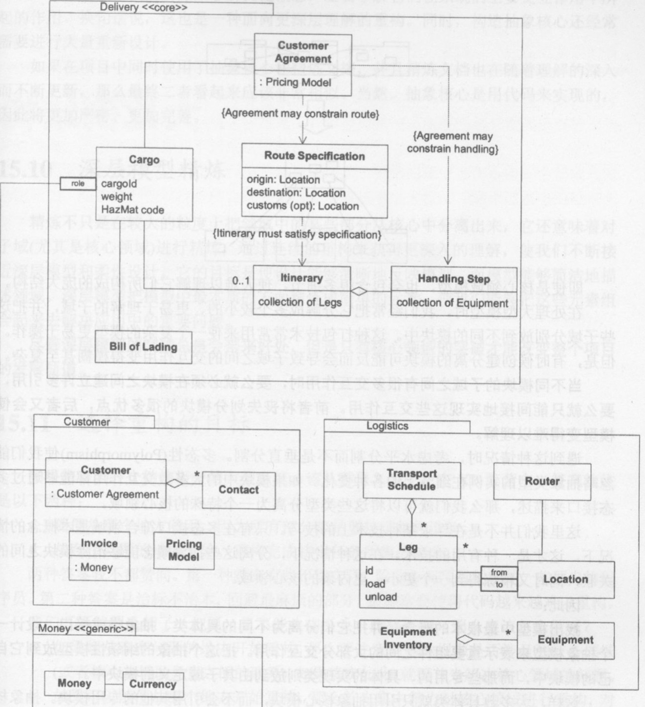

图15-4完成隔离核心后留下的非核心子域模块

## 15.9抽象核心

即使是核心领域模型，也会包含很多细节，使人难以理解它们所构成的庞大结构。

在处理大型模型时，我们经常把它分解成多个较小的、更易于理解的子域，并把这些子域分别放到不同的模块中。这种打包技术常常用来使一个复杂的模型更易于操作。但是，有时候创建分离的模块可能反而会导致子域之间的交互作用变得模糊甚至复杂。

**当不同模块的子域之间有很多交互作用时，要么就必须在模块之间建立许多引用，要么就只能间接地实现这些交互作用。前者将丧失划分模块的很多优点，后者又会使模型变得难以理解。**

遇到这种情况时，考虑水平分割而不是垂直分割。多态性(Polymorphism)使我们能忽略抽象类型的实例在细节上的各种变化。如果模块中的大多数交互作用都能够通过多态接口来描述，那么我们就可以将这些类型分离为一个特殊的核心领域。

这里我们并不是在寻求某种技术上的技巧。只有在多态接口符合领域基本概念的情况下，这才是一种有用的技术。在这种情况下，分离这些抽象概念能够消除模块之间的关联，同时又精炼得到一个更小、更内聚的核心领域。

因此：

**找出模型中最根本的概念，并把它们分离为不同的具体类、抽象类或接口。设计一个抽象模型来表示重要组件之间的大部分交互作用。把这个抽象的纲领性模型放到它自己的模块中，而那些专用的、具体的实现类则放到由其子域定义的模块中。**

这样，大多数具体类就只引用抽象核心模块，而不会引用其他的专用模块。抽象核心将主要概念及其交互作用简洁地描述出来。

分离抽象核心并不是一个机械的过程。例如，如果把各个模块经常引用的所有类都自动分离到一个独立的模块中，那么得到的结果可能会是一堆毫无意义的杂乱物。对抽象核心进行建模不仅需要深入了解关键概念，还要了解它们在系统的主要交互作用中所起的作用。换句话说，这也是一种面向更深层理解的重构。同时，构造抽象核心还经常需要进行大量重新设计。

如果在项目中同时使用了抽象核心和精炼文档，并且精炼文档也在随着理解的深入而不断更新，那么最终二者看起来应该非常相似。当然，抽象核心是用代码来实现的，因此将更加严密、更加完善。

## 15.10深层模型精炼

精炼不只是在较大的粒度上把领域中的某些部分从核心中分离出来，它还意味着对子域(尤其是核心领域)进行精炼，通过连续的重构来获得更深入的理解，使我们不断接近深层模型和柔性设计。它的目标是使设计能够清晰地反映模型，而模型能够简洁地描述领域。深层模型把模型中最本质的方面精炼成简单的元素，使我们能够把这些元素组合起来去解决应用中的重要问题。

**尽管深层模型的突破总是会带来好处，但是只有核心领域的突破才能改变整个项目的发展轨道。**

## 15.11选择重构的目标

如果您碰到一个结构极差的大型系统，该从哪里入手呢？在XP阵营中，答案往往是以下两种：

•随便从哪个地方着手，因为所有部分都是要被重新构造的。

•从存在问题的地方开始。重构完成特定任务所需的部分。

两种答案我不都赞同。第一种答案有些不切实际，除非参与项目的都是一些顶尖的程序员。第二种答案是治标不治本，回避最麻烦的部分，最终这会使得代码越来越难以重构。

我们既不能眉毛胡子一把抓，又不能头痛医头、脚痛医脚，那么应该怎么做呢？

•如果想从存在问题的地方开始重构，那么要注意问题的根源是否涉及到核心领域(或者核心与辅助元素之间的联系)。如果确实如此，就要首先解决核心领域的问题。

•如果可以随便从哪个地方开始重构，那么首先集中精力对核心领域进行重构，对核心进行隔离，并把辅助性子域提炼成通用子域。这就是如何选择重构目标的最好办法。

# 第十六章 大比例结构

硅谷的一家小设计公司签订了一个合同，为卫星通信系统制造一种模拟器。他们的工作进展顺利，正在开发一个模型驱动设计，用来描述和模拟各种网络条件和故障。

但是项目的领导却很担心。问题本身就很复杂，为了阐明模型中的复杂关系，他们已经把设计分解成一系列大小适中的内聚模块。现在的问题是，有这么多模块，开发人员应该到哪个模块中去查找一个特定的功能？应该将一个新的类放在哪个模块？这些小模块会有什么用？它们又是如何结合在一起的呢？而且，以后还要创建更多的模块。

开发人员之间的交流非常充分，而且很清楚自己每天的任务，但是项目领导并不满足于表面上的可理解性。他们希望运用某种组织设计的方法，来保证设计在更复杂的情况下仍然能够被理解和处理。

他们进行集体讨论后提出了很多可能的办法，例如采用一种不同的打包方案，通过文档来给出系统的总体结构，或者在建模工具中使用新的类图视图把开发人员引导到相关的模块。但是项目领导并不满意这些肤浅的方法。

他们可以把模拟器的工作过程简单地描述出来。数据的编组工作是由一个基础设施来完成的，而数据的完整性和路由选择则通过电信技术层来保证。这个过程中的每一个细节都在模型中，但是我们无法从模型中看到这个过程的大致轮廓。

他们遗漏了一些领域中的核心概念。但是这一次遗漏的不是一两个对象模型的类，而是一个模型的整体结构。

开发人员花了一到两周的时间仔细考虑这个问题，逐渐形成了一个思路。他们将用一个结构把设计支撑起来。整个模拟器可以看作是一连串与通信系统各方面相关联的层。底层代表物理基础设施，具有把比特从一个节点传送到另一个节点的基本功能。然后是分组路由层，它主要关心的是如何传递数据流。而其他层将用来识别其他概念层中的内容。这些层描述了整个系统工作过程的轮廓。

他们按照新的模型结构对代码进行重构。模块必须被重新定义以便限制在一个层中，而不会跨越多个层。在一些情况下，他们需要分解对象的职责，以保证每个对象都明确属于一个层。反过来，这些概念层本身的定义又随着他们应用经验的积累得到精化。层、模块和对象一起推进，最后整个设计完全符合于这个分层结构所定下的轮廓。

这些层不是模块，也不是其他由代码组织起来的工件。它们是一种架构性的规则集，限制着整个设计中所有模块和对象(甚至包括与其他系统的接口)的边界和联系。

施加这种分层等级使得设计能够被轻松理解。人们可以知道到大概到哪里去查找一个功能。不同分工的个人都能够作出与他人基本一致的设计决策。这样就能提高设计所能达到的复杂性。

即使进行了模块分解，大的模型可能仍然会因为太复杂而难以掌握。模块分解使设计变成易于处理的小模块，但是这种小模块的数量可能会很大。而且，模块化并不能保证设计的统一性。不同的对象和模块可能会应用不同的设计决策，这些决策都行之有效但又各自为政。

限界上下文能够隔离不同的模块，防止出现破坏和混淆，但是它本身并不能让我们更容易地从整体上理解系统。

精炼能帮助我们把精力集中于核心领域，并把其他子域提取到辅助模^中。但是，我们仍然需要理解辅助性元素和核心领域之间，以及辅助性元素和辅助性元素之间的联系。而且，尽管核心领域非常清晰易懂，不需要任何附加的指导，但是我们要处理的并不只是核心领域。 +

无论项目的规模怎样，人们总是要相对独立地负责处理系统的不同部分。如果没有任何协调或规则，那么各种不同的风格就会混在一起，甚至同一个问题会出现不同的解决方案，使人难以理解系统的各个部分是如何分工协作的，也不可能看清系统的全貌。研究设计的一个部分并不能让我们了解另一个部分，结果项目成员都只能处理特定的模块，一旦超出他们的范围就无能为力了。持续集成分解模型，而限界上下文又产生碎片。

**在一个大的系统中，如果缺乏架构性的原则，无法根据元素在整体设计中的作用来对它进行解释，那么开发人员就会只见树木，不见森林。我们需要能够高屋建瓴地去理解每个部分在整体设计中所起的作用，而无需去深究细节。**

“大比例结构(Large Scale Structure)”是一种语言，它以一种很大的粒度来讨论和理解系统。我们可以用一组高层次的概念或规则来为整个系统的设计建立一个模式。这种组织原则能够为我们的设计和理解提供指导。同时，它还有助于分工合作，因为开发人员对系统的全貌取得了共识：它描述了部分是如何形成整体的。

**设计一种规则(或角色和关系)模式，它跨越整个系统，使人们能够基本理解每个部分在整体中的所处的位置一即使他们并不了解这个部分职责的细节内容。**

这种结构可以局限于一个限界上下文中，但是通常会跨越多个。它将概念组织起来，使项目涉及到的所有开发团队和子系统结合在一起。好的结构能够提供对模型的理解，并为精炼提供补充。

大多数大比例结构都不能用UML来描述，并且也没有必要这样做。它们体现并捆

述了模型，但设计并没有在其中体现出来。它们提供了另外一种传达设计思想的方法。

在本章所举示例中，您会看到很多非正式的UML图，我在上面添加了大比例结构的信息。

”如果开发团队很小，模型也不复杂，那么只需把模型分解为良好命名的模块，进行一些精炼，并在开发人员中进行一些非正式的协调，可能就足以使模型具有清晰的结构了。 -

大比例结构可以节省项目的开发费用，但是一个不合适的结构可能会严重地阻碍项目的发展。本章研究在此情况下成功构造设计的各种模式，如图16-1所示。

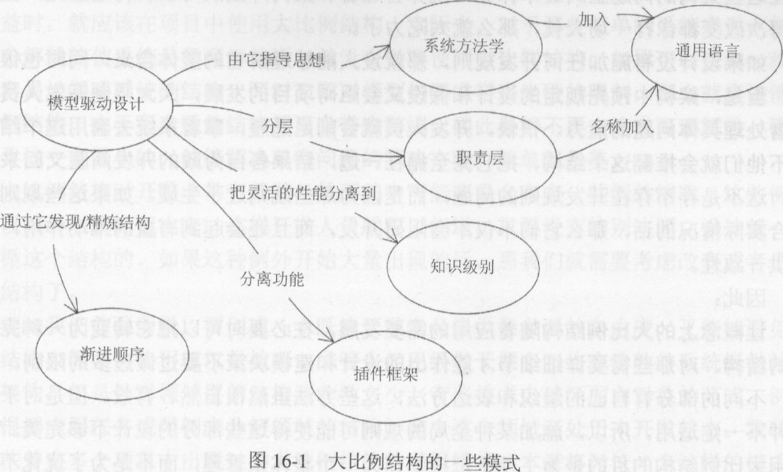

## 16.1渐进顺序

很多开发人员都经受过由于设计结构混乱而带来的痛苦。为了避免这种混乱，项目可以利用架构来从不同的方面对开发进行约束。有些技术性架构确实解决了一些技术问题(如联网和数据持久性)，但是，如果要用架构来解决应用模型和领域模型的问题，那么它们本身就会产生问题。它们常常阻碍了开发人员创造能够解决具体问题的设计和模型。最具挑战性的架构甚至可以不需要开发人员熟悉和掌握程序设计语言本身的技术功能。不管架构是面向技术的还是面向领域的，它们都固化了许多预先设置的设计决策，随着认识的深入和需求的变化，它们造成的束缚会越来越大。

尽管一些技术上的架构(例如J2EE)已经得到多年的广泛应用，但是对大比例结构在领域层上的研究却不多。不同应用的需求变化范围很大。

预先釆用一种大比例结构可能会花费很高的代价。随着开发的进行，您几乎总是会去寻找更加合适的结构，您甚至会发现，预先选择的那个结构竟然禁止您采用某些设计路线来大大简化应用的设计和理解。也许能使用该结构的一些部分，但是却丧失了其他机会。绕过那些约束或者与架构师商讨对策降低了开发速度，而管理者却认为架构已经完成了。架构本来应该能使应用的开发变得更加简单，那为什么不去开发应用程序，而是在这些架构的问题上纠缠不休呢？就算管理者和架构师团队可以听得进意见，但是如果每次改变都像打一场大仗，那么就太吃力了。

**如果设计没有施加任何开发规则，那就没人能够理解它的整体含义，同时也很难维护。但是，架构中预先规定的设计和假设又会阻碍项目的发展，大大限制开发人员和设计者处理具体问题的能力。很快，开发人员就会削足适履，拿着系统去套用这个结构，要不他们就会推翻这个结构，把它完全抛在一边，结果各自为政的开发问题又回来了。**

这不是存不存在开发规则的问题，而是因为那些规则过于生硬。如果这些规则真的符合实际情况的话，那么它们不仅不会阻碍开发，而且还会起到有益的推动作用，同时提供一致性。

因此：

**让概念上的大比例结构随着应用的需要发展，在必要时可以把它转变为一种完全不同的结构。对那些需要详细细节才能作出的设计和建模决策不要过做过多的限制。**

不同的部分有自己的组织和表达方法，这些方法虽然很自然、有效，但是对于整体却并不一定适用，所以，施加某种全局的规则可能使得这些部分的设计不够完美。选择使用大比例结构的目的是为了便于把模型作为一个整体来管理，而不是为了优化不同部分的结构。因此，是釆用统一的结构，还是允许以最自然的方式来表达各个组件，我们必须在这二者之间作一些折衷。我们可以根据实际经验和所掌握的领域知识来选择结构，并避免在结构中引入过多的限制，以便作出更好的折衷。如果结构与领域和需求非常匹配，那么它就能帮助我们迅速排除很多选项，使细节的建模和设计变得更加简单。

结构也可以为我们在作设计决策时提供捷径。虽然我们也可以通过分析各个对象来作出这种决策，但是这很可能要花很长的时间，而且作出的决策也不一致。当然，我们仍然需要不断重构，但是结构能使这个重构过程更容易控制，还有助于让不同的人提出一致的解决方案。

在跨越限界上下文时，我们常常需要使用大比例结构。在实际项目的迭代过程中，结构会失去与某个具体模型紧密绑定的一些功能，同时又发展出一些符合领域概念轮廓(Conceptual Contour)的特征。这并不是说它对模型不作任何假设，但它不会拿着整个项目的概念去硬套一些特殊的局部情况。它必须为团队在不同上下文中的开发留下自由空间，以便他们能够根据具体的需要来改变模型。

此外，大比例结构还必须要适应开发中碰到的实际限制。例如，设计者可能不能控制系统中某些部分的模型，尤其是外部的或原来的子系统。我们可以改变结构来使之能更好地适应特定的外部情况。我们可以指定系统与外部的集成方式，或者创建足够自由的结构来适应一些棘手的实际应用的需要。

与上下文图不同，大比例结构是可选的。如果能够找到一种合适的结构，并可以从中获益时，就应该在项目中使用大比例结构。实际上，对于那些简单的系统来说，如果模块分解就能使系统易于理解的话，就没有必要使用大比例结构。**如果可以找到一种能够更容易地阐明系统的结构，同时又不对模型的开发带来生硬的限制，那么就应该使用大比例结构。由于不合适的结构反而会带来弊端。因此最好不要去追求可理解性，而应该去寻找一个最小的、能够解决已有问题的解决方案。简单就是美。**

大比例结构对开发非常有帮助，然而其中可能还是会存在一些例外情况，这些例外需要以某种形式标记出来。这样开发人员就可以知道，只要没有特别注明，设计就一定是遵循这个结构的。如果这种例外开始大量出现的话，那我们就需要考虑改变或者丢弃这种结构了。

正如我们前面所说，要创建一个既给开发人员提供了必要的自由度，又能够避免混乱的结构，需要的决不仅仅是技巧。尽管人们已经做了很多工作来为软件系统提供技术性的架构，但是针对领域层的结构还非常之少。有些技术会破坏面向对象的范式，例如那些根据应用任务或用例来分解领域的结构。整个这个领域还处于未开发状态。我研究了一些曾在多个项目中出现过的大比例结构的通用模式，本章将讨论4个这样的模式。这4个模式中可能会有一种符合您的需要，或者为您提供一些思路来构造符合项目需要的结构。

## 16.2系统隐喻

在软件开发中到处渗透着隐喻的思想，建立了模型的软件尤其如此。但是极限编程的“隐喻”己经具有有了另一种含义，它表示一种使用隐喻来维护整个系统的开发秩序的特殊方式。

如果隔壁房子着火了，那么防火墙可以使我们免遭牵连。同样，软件“防火墙”可以保护本地网络免遭来自外部网络的危险。这个隐喻已经影响到网络架构，并且形成了一个完整的产品种类。市场上有很多竞争者为客户提供防火墙产品，这些产品都是独立开发的，并具有一定的可互换性。刚接触网络的新手也能很容易掌握这种概念。整个行业和客户都对防火墙具有同样的理解，这绝大部分是因为有了一个形象的隐喻。

然而，防火墙这种类比是不精确的，它所起的作用有利有弊。用防火墙来打比喻对开发形成了屏障，防火墙软件有时会作出过多的限制，妨碍必要的数据交换，同时又没有对来自防火墙内部的威胁提供任何保护措施。例如，无线局域网就容易受到攻击。“防火墙”这个比喻确实使我们受益匪浅，但是所有的隐喻都会有不足之处。

**软件设计的趋势是越来越抽象和难以把握了。开发人员与用户都同样需要一些切实的方法来了解系统，并获取对系统全貌的共识。**

在某种程度上，隐喻非常符合我们的思维方式，因而这种思想渗透到了每一个设计之中。系统的各个“层”依次“叠放”起来。它们的“中心”具有“内核”。但是，有时候隐喻可以表达出整个设计的中心主题，并且为开发团队的所有成员提供一种共识。

在这种情况下，系统实际上是按照这个隐喻来发展的。开发人员将作出与系统隐喻(SystemMetaphor)相符的设计决策。这种一致性能够让其他开发人员根据相同的隐喻来解释一个复杂系统中的大多数部分。开发人员和专家们在讨论时就会有一个比模型本身更加具体的参考点。

系统隐喻是一种松散的、易于理解的大比例结构，与对象范式是一致的。由于系统隐喻只是对领域的一种类比而已，而不同的模型都可以用相似的方法来使用这个类比，因此隐喻能够应用到多个限界上下文中，并帮助协调它们之间的开发工作。

系统隐喻是极限编程的一种核心实践，因此它已经成为一种流行的开发技术出?让2000)。遗憾的是，几乎没有几个项目找到了真正有用的隐喻，还有的项目企图在领域中强加一些有害的隐喻。有的隐喻会给项目带来风险，因为它使得设计获得了其类比物的一些特性，而这些特性可能并不符合当前问题的需要。此外，有的类比虽然非常诱人，但是可能并不恰当。

也就是说，系统隐喻是一种众所周知的大比例结构的形式，它对于某些项目非常有用，并且能够很贴切地说明结构中的基本概念。

因此：

**如果有一种具体的类比，它既描述了团队成员对于系统的想象，又可以指引他们朝着有用的方向进行思考，那么就把它作为系统的一种大比例结构。围绕这个隐喻来组织设计，并且把它吸收到通用语言中去。系统隐喻不仅能加强沟通，而且能指导系统的开发。它增加了系统不同部分的一致性，甚至还可以跨越不同的限界上下文。但是，因为所有的隐喻都是不精确的，所以要不断地重新检查隐喻是否过于引申或者不恰当，如果发现它不利于设计开发时就要准备放弃它。**

**自然隐喻**

在大多数项目中，有用的系统隐喻并不会自动浮现出来，因此XP团体中已经有人开始谈及“自然隐喻 (naïve Metaphor)”这个概念了，他们指的是领域模型本身。

这个术语的一个问题是，一个成熟的领域模型决不会是自然的。实际上，模型是领域专家反复吸取知识得到的结果，并且已经融入到实际应用的系统中，得到了实践的证明。相比起来，像“工资单处理像一条装配线”这样的隐喻显得幼稚得多。

“自然隐喻”这个术语应该要停止使用了。

系统隐喻并非适用于所有的项目。大比例结构一般不是必要的。在极限编程的12个实践中，系统隐喻的任务可能会由一种通用语言来完成。如果找到了一种非常合适的系统隐喻，项目就应该把系统隐喻或者其他大比例结构添加到这个通用语言中。

## 16.3职责层

纵观全书，每个对象都被分配了一组紧密相关的职责。职责驱动设计在更大的规模下同样适用。

**如果每个对象的职责都要由手工来一_指定，那就看不到任何指导方针和一致性，也不能统一处理领域中的各方面问题。在分配职责时遵循某种结构将有助于维持大模型的一致性。**

在深入了解一个领域以后，大的模式将会逐渐变得清晰起来。一些领域具有一种自然的层次化结构。某些概念和行为要以其他元素为基础，而那些元素又出于不同的原因，以不同的速度独立地发生变化。我们怎样才能利用这种自然结构，使它变得更加明显和有用呢？这种层次化结构使我们想到了分层，这是一种最成功的架构设计模式(Buschmannetal.1996)。

层是一个系统的划分，每一层中的元素都知道并且能够使用“下层”提供的服务，但是不知道而且不依赖于“上层”。如果把模块之间的依赖关系画出来，那么被依赖的模块通常出现依赖它的模块的下面。这样，层本身有时候就起着一种分类的作用，所有较低层中的对象从概念上都不依赖于那些较高层中的对象。

图16-2所示的这种特定的分层虽然能够更容易地描绘出各层的依赖关系(有时候还能提供一些直观认识)，但并不能让我们获得对模型的深入了解，也不能指导我们作出建模决策。我们需要一些更深刻的理解。

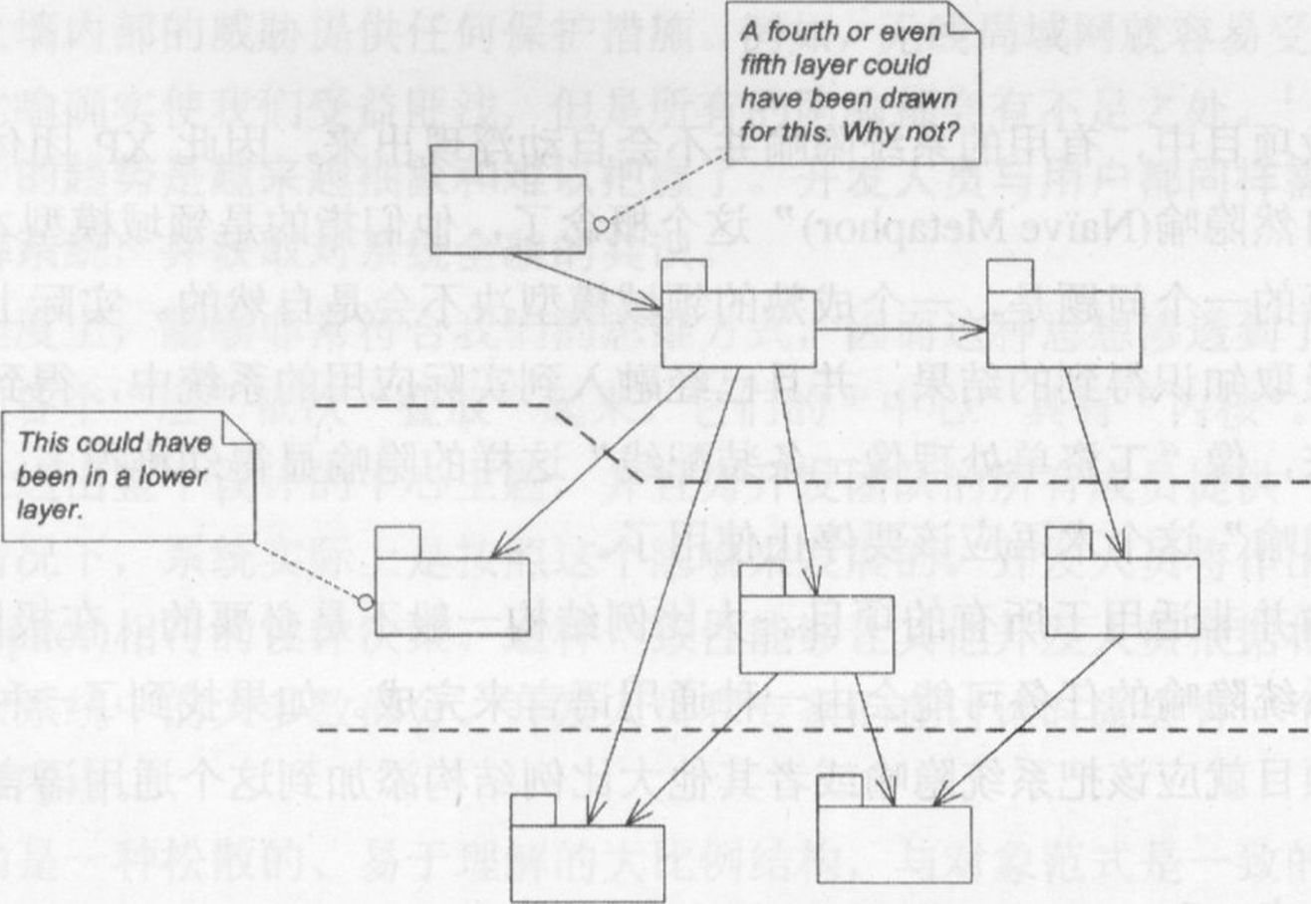

图16-2特定的分层：这些模块是作什么用的

在一个具有自然层次的模型中，我们可以围绕着主要职责来定义概念层，把分层和职责驱动设计这两个强大的原则结合起来。

这种职责的范围必须比通常指定给单个对象的职责范围要广泛得多(我们稍后将举例说明)。在设计独立的模块和聚合时，我们要对它进行重构，使之局限于一个主要职责的范围之内。对职责进行分组和命名可以增加模块化系统的可理解性，因为模块的职责更易于理解。分层和高层次职责二者的结合为我们提供了一种组织系统的原则。

**分层模式**

分层模式最适合于职责层结构，我们又把这种结构称为松散分层系统(Relaxed Layered System)(Buschmannetal.1996)，它允许每一层中的构件访问所有比它低的层，而不是只访问紧接在它下面的那一层。

因此：

**仔细考虑模型中概念之间的依赖关系，它们的变更速率，以及导致领域各个部分发生变化的来源。如果界定出了领域中的自然层次，那就把它们转换成大的抽象职责。这些职责可以用来描述系统设计的高层次目标。在每一层的职责范围内重构模型，使得每个领域对象、聚合以及模块的职责能够清晰地结合起来。**

这是一种非常抽象的描述，但是看几个示例就能很快明白了。在本章开始介绍的卫星通信模拟器中，就是把它的职责进行了分层。我曾经看到过职责层结构在生产控制领域和财务管理领域中都获得了良好的效果。

下面的例子详细研究了职责层结构，让我们初步感受一下如何去发现一种大比例结构，以及如何用这种结构来指导和约束我们的建模和设计工作。

**示例：深入货运系统的分层**

，让我们把职责层应用到在前面几章例子中讨论的货运系统中，看看会有什么样的效果。现在开发团队已经取得了相当大的进展，他们不仅创建了模型驱动设计，还精炼了核心领域。但是，当设计逐渐成形以后，他们在如何把各个部分结合起来时碰到了麻烦。他们正在寻找一种大比例结构，以便把系统的主要主题显示出来，并且让每个人对整个系统都获得同一个共识。

让我们在这里看一下模型中的一个典型部分，如图16-3、图16-4所示。

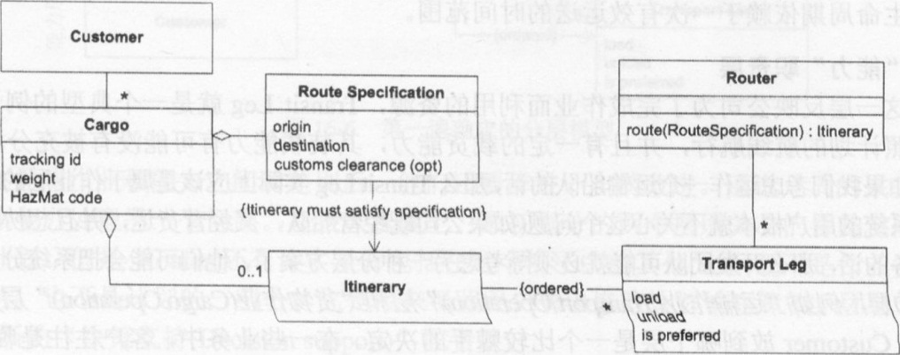

图16-3货运路线的一个基本运输领域模型

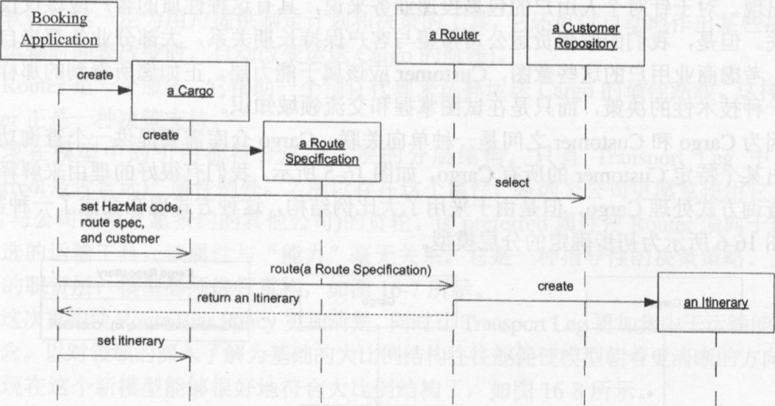

图16-4在预订期间制定货物运送航线的模型

团队成员涉足运输领域已经好几个月了，他们已经注意到系统的概念中存在一些自然层次。在讨论运输计划(运输船和火车的预订航程)时可以不考虑运输工具上是否装载了货物。但是，在对货物进行跟踪时就必须考虑运载货物的运输工具。它们在概念上的依赖关系非常清楚。开发团队可以很容易地把系统分成两层：“作业(Operation)”，以及它们的支持基础(他们称之为，“能力 (Capability)”）。

**“作业”职责层**

公司过去的、现在的和计划的行为都被归入作业层。最明显的作业对象是Cargo，它是公司每天最关心的行为。Routing Specification是Cargo的一个主要部分，用来指示运送的需求。Itinerary是可操作的运送计划。这两种对象都是Cargo的聚合部分，并且它们的生命周期依赖于一次有效运送的时间范围。

**“能力”职责层**

这一层反映公司为了完成作业而利用的资源，Transit Leg就是一个典型的例子。货轮按照计划的航线航行，并且有一定的载货能力，其装载能力有可能没有被充分利用。如果我们考虑运作一个运输船队的话，那么TmnsitLeg实际上应该是属于作业层的。但是，这个系统的用户根本就不关心这个问题(如果公司既经营船队，又经营货运，并且想协调这两个业务的话，那么开发团队可能就必须得考虑另一种分层方案了，他们可能会把系统分成两个不同的层，例如“运输作业(Transport Operation)”层和“货物作业(Cargo Operation)”层)。

把Customer放到哪个层是一个比较棘手的决定。在一些业务中，客户往往是临时性的：他们只有在运送包裹时才会和系统发生关系，然后就消失了，直到下一次交易才又重新出现。对于针对个人用户的包裹投递业务来说，具有这种性质的客户应该仅仅与作业相关。但是，我们的假想货运公司希望与客户保持长期关系，大部分业务都来自于回头客。考虑商业用户的这些意图，Customer应该属于能力层。正如您所看到的那样，这不是一种技术性的决策，而只是在试图掌握和交流领域知识。

因为Cargo和Customer之间是一种单向关联，Cargo仓库需要提供一个查询功能，来找出某个特定Customer的所有Cargo，如图16-5所示。我们有很好的理由来解释为什么以查询方式处理Cargo，但是由于釆用了大比例结构，这种方式现在变成了一种需求。图16-6所示为初步确定的分层模型。

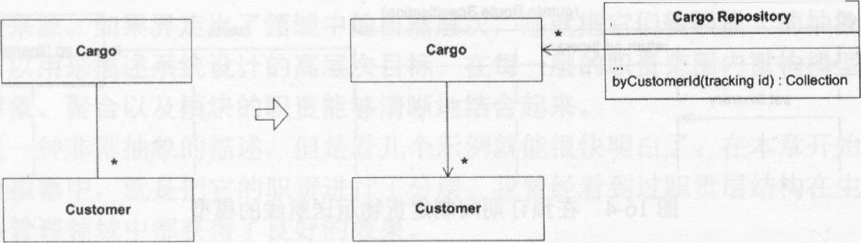图16-5用查询代替会妨碍分层的双向关联

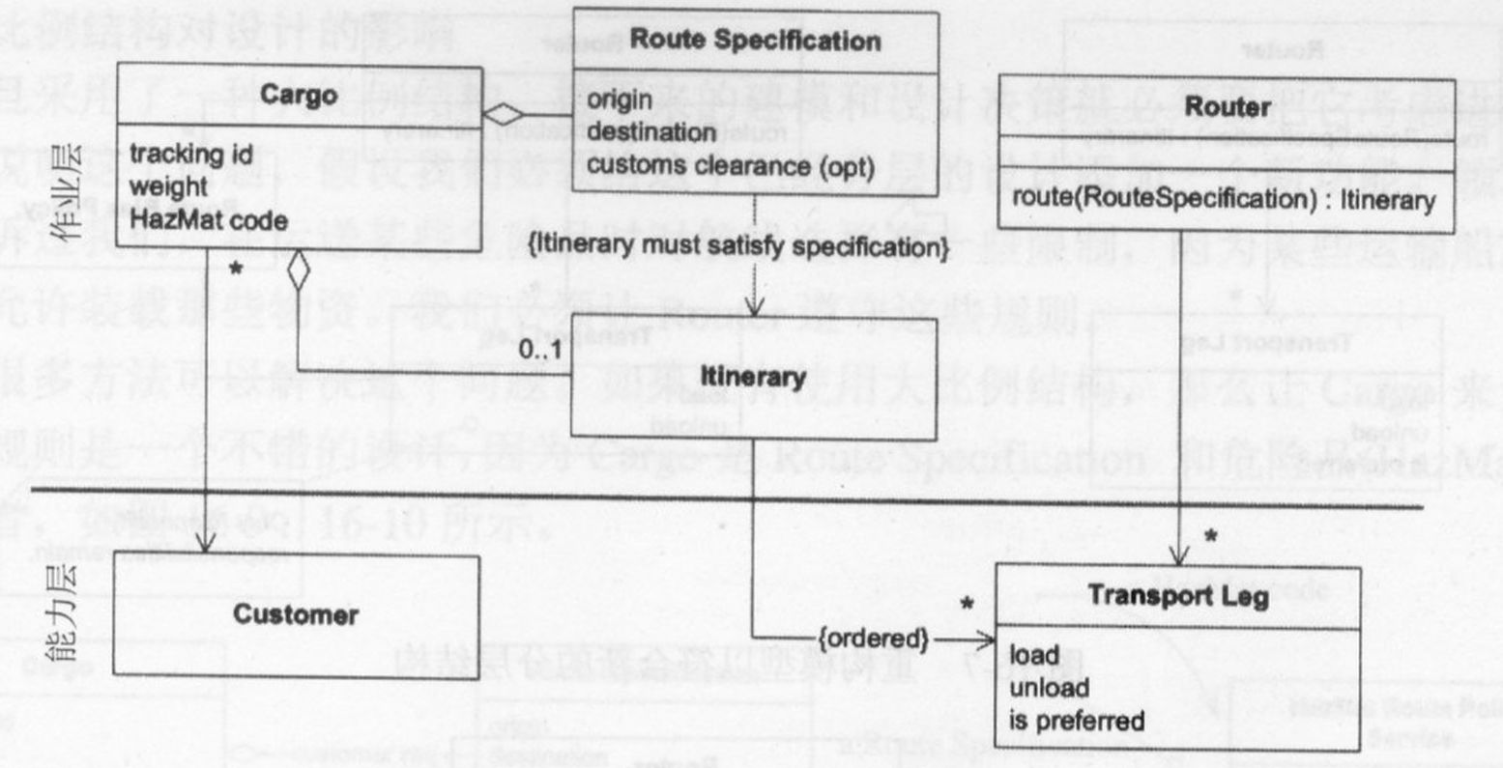

图16-6第一遍确定的分层模型

在弄清作业和能力之间的差别后，他们还要作进一步的改进。通过几周的试验，团队开始全力处理另一个问题。在很大程度上，最初划分的两个层所关心的都是实际的状况或计划。但是Router(还有许多没有包括在这个例子中的其他元素)既不是作业实体的一部分，也不是计划的一部分，它是用来帮助用户作出修改计划的决策的。团队定义了一个新的“决策支持(Decision support)”职责层。

**“决策支持”职责层**

软件的这一层为用户提供制定计划和决策的工具，它还可以自动地作出某些决策(例如当运输时间表改变时，自动改变运送Cargo的航线)。

Router是一个服务，它帮助一个预订代理来选择运送Cargo的最佳路线。这样看来，Router正是一种决策支持。

现在模型中的引用都符合这个三层的分层结构，只有TransportLeg中的“is preferred(是否首选)”属性例外。之所以存在这个属性，是因为公司更愿意使用它自己的(或者与公司签有互惠条约的其他公司)的货轮。is preferred属性使Router偏向于选择这些首选的运输工具。该属性与“能力”毫无关系。它是一种指导性的决策策略。为了使用新的职责层，模型必须进行重构，如图16-7所示。

这次重构使RouteBiase Policy更加清楚，同时让TransportLeg更加集中于运输能力的基本概念。以对领域的深入了解为基础的大比例结构往往能促使模型朝着更清晰的方向发展。现在这个新模型能够很好地符合大比例结构了，如图16-8所示。

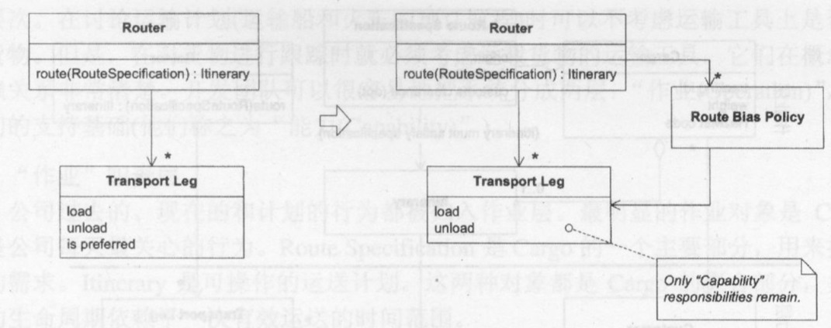

图16-7重构模型以符合新的分层结构

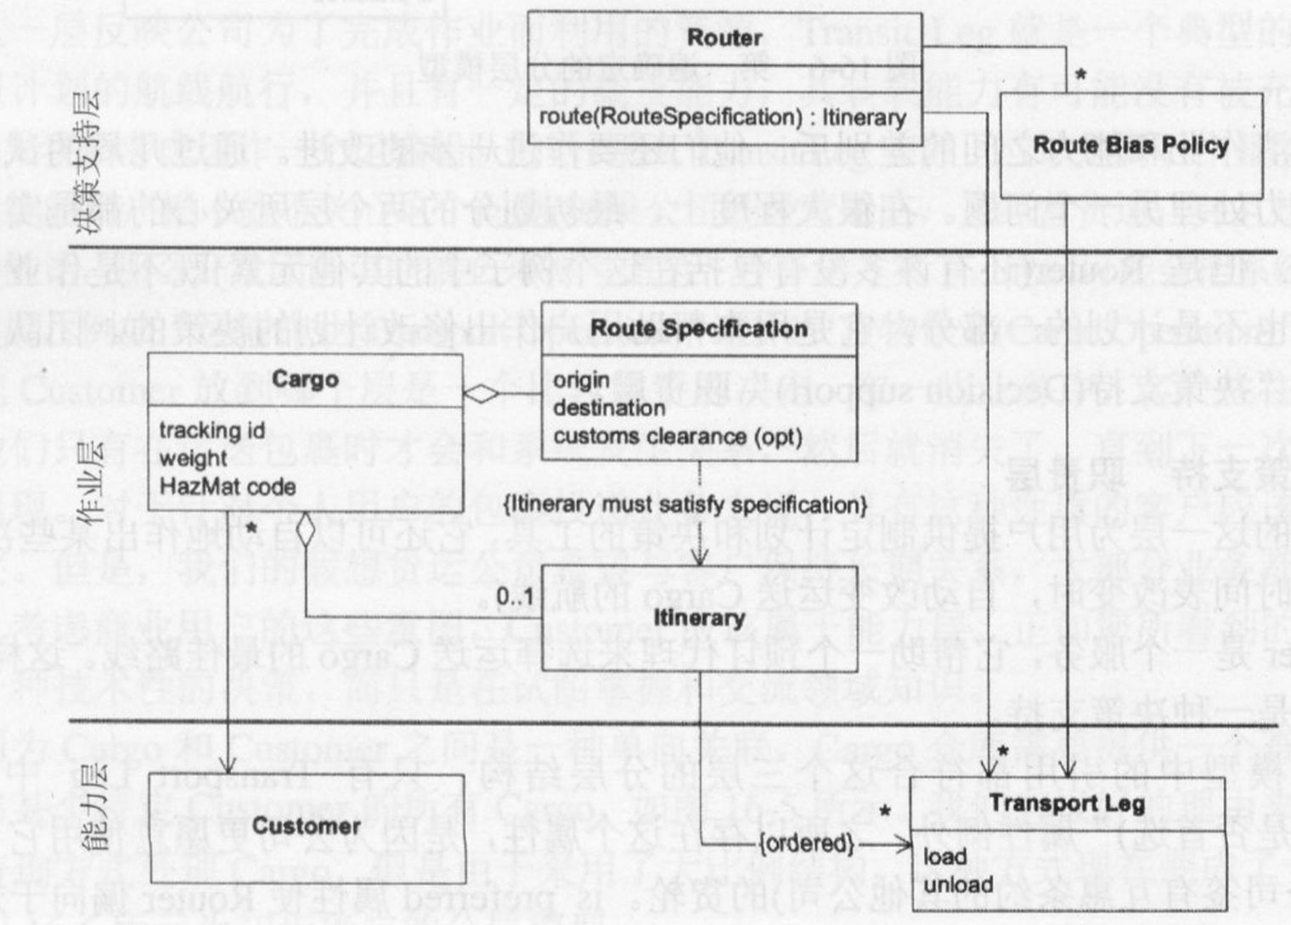

图16-8重组和重构以后的模型

如果开发人员对选定的层非常熟悉，那么他就能更容易地辨别出各个部分所承担的角色和依赖关系。大比例结构的价值随着复杂程度的增加而增加。

注意，尽管我用了一种改进的UML图来举这个例子，但是这只是一种表达分层的画法而已。UML并没有这种标记方法，这是为了让读者有个清楚的认识而加上去的。如果代码是项目的最终设计文档，那么最好能够有一种工具来帮助我们按照分层结构来浏览类，或者至少按照层来提供类的信息。

**大比例结构对设计的影响**

一旦釆用了一种大比例结构，接下来的建模和设计决策就必须要把它考虑进去。为了举例说明这个问题，假设我们必须给这个已经分层的设计添加一个新功能。领域专家曾经告诉过我们，在运送某些危险品时对航线选择有一些限制，因为某些运输船或港口可能不允许装载那些物资。我们必须让Router遵守这些规则。

有很多方法可以解决这个问题。如果没有使用大比例结构，那么让Cargo来负责合并这些规则是一个不错的设计，因为Cargo是RouteSpecification和危险品(HazMat)编码的所有者，如图16-9、16-10所示

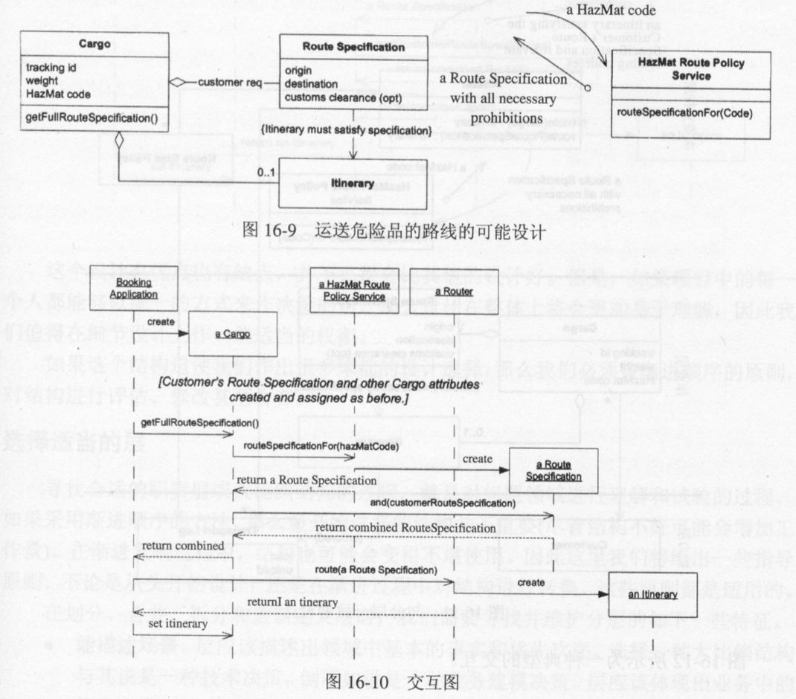

问题是这个设计不适合大比例结构。HazMatRoutePolicyService并没有什么问题，它非常适合决策支持层的职责。问题出在Cargo (它是一种作业对象)到HazMatRoute Policy Service(一种决策支持对象)的依赖关系上。只要项目遵循这个分层结构，就不能允许出现这种模型，因为那些以为设计遵循了分层结构的开发人员会被它弄糊涂。

可供选择的设计总是会有很多种的，这里我们只是需要另选一种遵循大比例结构的设计而已。HazMatRoutePolicyService是没有问题的，但是我们需要转移一些职责才能使用那些规则。试着让Router在搜索航线之前收集适当的规则，这意味着我们需要改变Router接口，把那些规则所依赖的对象包含进来。图16-11是一个可能的设计。

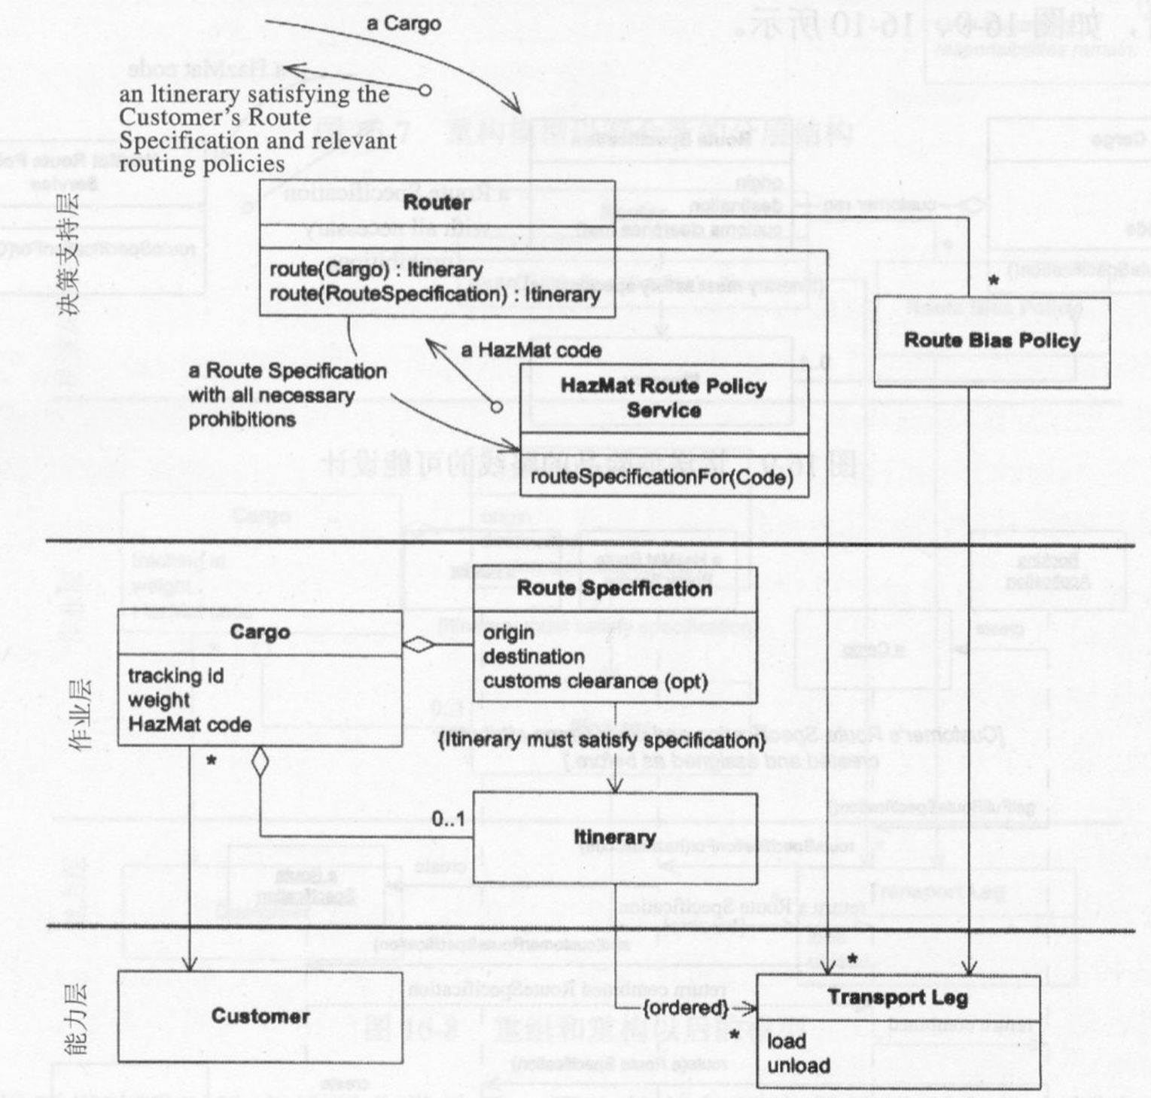

图16-11与分层一致的设计

图16-12所示为一种典型的交互。

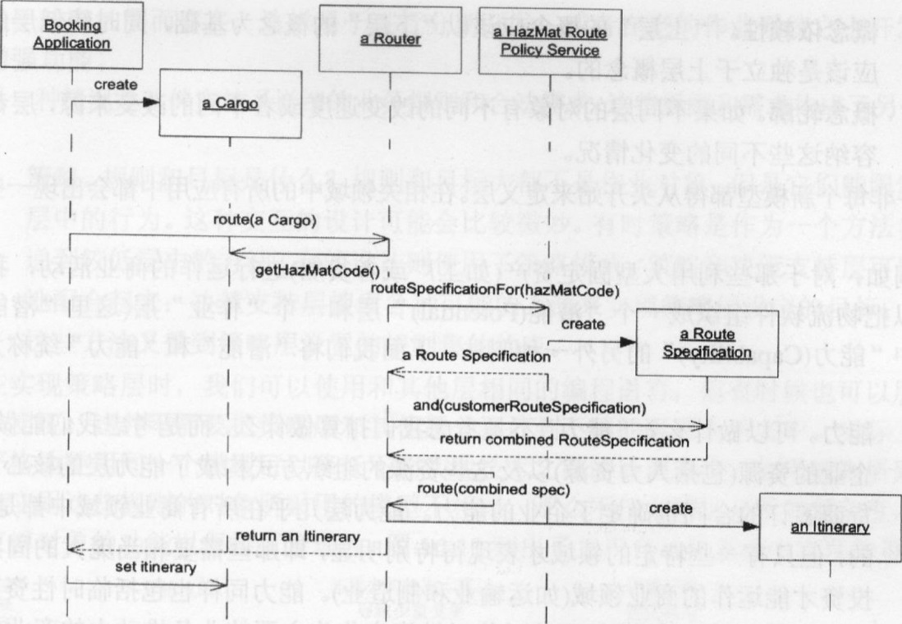

图16-12交互图

这个设计有优点也有缺点，并不见得会比其他的设计好。但是，如果项目中的每一个人都能够以统一的方式来作决策的话，那么设计在整体上将会更加易于理解，因此我们值得在细节设计上作一些适当的权衡。

如果这个结构迫使我们作出很多笨拙的设计选择，那么我们必须按渐进顺序的原则，对结构进行评估、修改甚至舍弃。

**选择适当的层**

寻找合适的职责层或大比例结构的过程，就是对问题领域进行理解和试验的过程。如果釆用渐进顺序的方法，那么最开始选择的结构并不重要(尽管结构不好可能会增加工作量)。在渐进发展过程中，结构也可能会变得不堪使用。因此这里我们将给出一些指导原则，不论是从头开始设计，还是在渐进过程中对结构进行转换，这些原则都是适用的。在划分、合并、拆分和重新定义层时，我们需要寻找并维护分层的如下一些特征。

**•能描述场景**。层应该描述出领域中基本的事实和优先次序。选择一种大比例结构与其说是一种技术决策，倒不如说是一种业务建模决策。层应该体现出业务中的优先次序。

**•概念依赖性。**“上层”的概念应该以“下层”的概念为基础，同时较低层的概念应该是独立于上层概念的。

**•概念轮廓。**如果不同层的对象有不同的改变速度或者不同的改变来源，层都能够容纳这些不同的变化情况。

并非每个新模型都得从头开始来定义层。在相关领域中的所有应用中都会出现一些确定的层。

例如，对于那些利用大型固定资产(如工厂或者货船)进行运作的商业活动，我们通常可以把物流软件组织成一个“潜能(Potential)”层和一个“作业”层(这里“潜能”是上例中“能力(Capbility)”的另外一种叫法。下面我们将“潜能”和“能力”统称为“能力”)。

**•能力**。可以做什么？“能力”不是考虑我们打算做什么，而是考虑我们能做什么。企业的资源(包括人力资源)以及这些资源的组织方式构成了能力层的核心。与供货商签订的合同也确定了企业的能力。能力层几乎在所有商业领域中都是存在的，但只有一些特定的领域才表现得特别明显，即那些需要相当庞大的固定资产投资才能运作的商业领域(如运输业和制造业)。能力同样也包括临时性资产，但是正如稍后讨论的那样，那些以临时性资产作为主要的业务推动力的商业领域可能会选择另一种层来体现这种特性。

**•作业。**正在做什么？“作业”是我们运用那些能力来做的事情。和能力层一样，作业层应该体现真实的状况，而不是我们设想的状况。在这一层中我们要设法描述企业自身的动机和行为：我们在出售什么，而不是有什么让我们出售。通常，作业对象可以引用能力对象，甚至由能力对象组成，但是一个能力对象不能引用作业层中的对象。

在上述的那些领域中，“能力”和“作业”这两个层可以完全包括许多(也许是大部分)现有系统的内容(尽管这些系统可能会有一些完全不同的、意义更明确的划分)，能够跟踪企业的当前状态、现行的作业计划，以及结果报告和相关文档。但是，光有跟踪还是不够的，我们可以把另外一组职责集合起来，组织成作业层之上的“决策支持”层。

•决策支持。应该釆取什么行动或实施什么策略？这一层是用来为分析和决策提供支持的，它根据来自较低层(如能力层和作业层)的信息来进行分析。决策支持软件可以利用历史信息来为当前的和将来的作业主动寻找机会。

决策支持系统在概念上必须依赖于其他层(如作业层和能力层)，否则就会变成拍脑袋决策。很多项目使用数据仓库技术来实现决策支持，此时决策支持层就成了一个独立的限界上下文，与作业软件形成一种客户/供应商的关系。在其他项目中，决策支持层将与系统集成得更加紧密(正如先前的扩展示例那样)。层的一个内在优势是较低的层能够不依赖于较高的层而存在。这样易于进行分期开发，或者在老的作业系统之上开发高层次的增强功能。

另一种情况是软件实施了详细的业务规则和合法需求，这些规则和需求构成了另一个职责层。

**•策略。**规则和目标是什么？规则和目标大都不是作业对象，但是它们能限制其他层中的行为。这种交互的设计可能会比较微妙。有时策略是作为一个方法参数传递到较低层中的方法，有的设计则使用了策略模式。策略和决策支持层可以很好地配合起来：决策支持层搜索各种可能的方法来实现策略层设定的目标；同时,这些方法又受到策略层设置的规则集的约朿。

在实现策略层时，我们可以使用和其他层相同的编程语言，但有时候也可以用规则引擎来实现。这并不需要把策略层和其他层分别放到不同的限界上下文中。实际上，让二者严格地使用同一个模型可以降低不同实现技术之间的协调难度。如果规则所釆用的模型与应用这些规则的对象所釆用的模型不相同，那么不仅会增加开发的复杂度，还可能会束缚对象的功能以保持可管理性，图16-13列出了工厂自动化系统中实现的策略层。

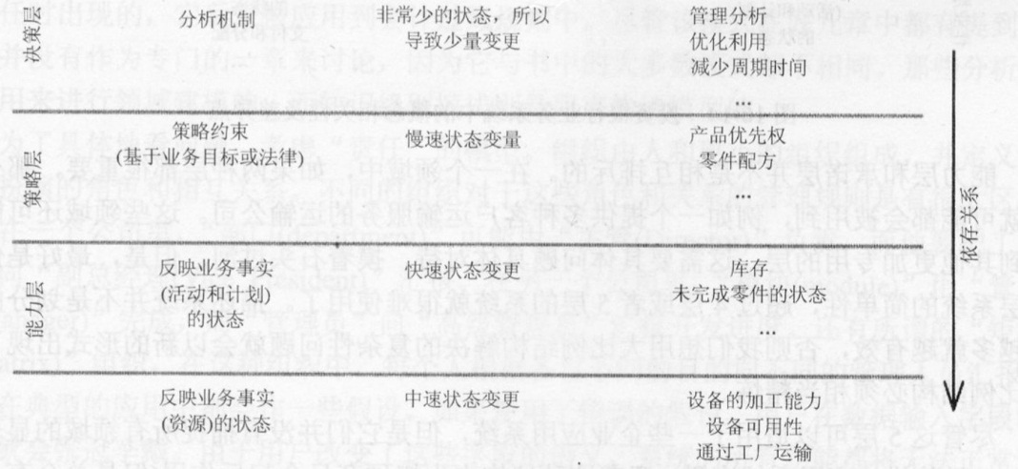

图16-13工厂自动化系统中的概念相关性和差异点

许多商业领域的能力都不是以工厂和设备为基础的。在金融服务或者金融保险业务中，能力在很大程度上由当前的业务情况来决定。一家保险公司是否有能力来承担一份新的保单所带来的风险，取决于其当前业务的多样性。能力层有可能与操作层合并，并发展为一种新的分层。

在这些情况中经常出现的一个层是对客户所作的承诺，图16-14列出了投资银行业务系统中实现的承诺层。

**•承诺。**我们承诺的是什么？该层具有策略的性质，因为它声明的目标可以指导将来的作业；但是它也有作业的性质，因为承诺的出现和改变是正在进行的商业活动的一部分。

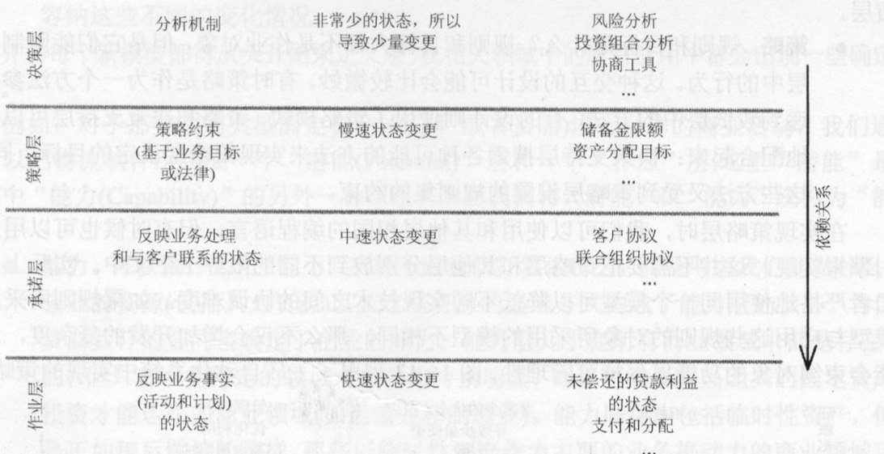

图16-14投资银行业务系统中的概念相关性及差异点

能力层和承诺层并不是相互排斥的。在一个领域中，如果两种层都很重要，那么它们就可能都会被用到，例如一个提供多种客户运输服务的运输公司。这些领域还可能会用到其他更加专用的层，这需要具体问题具体对待，摸着石头过河。但是，最好是保持分层系统的简单性，超过4层或者5层的系统就很难使用了。描述系统并不是划分的层次越多就越有效，否则我们想用大比例结构解决的复杂性问题就会以新的形式出现了。大比例结构必须相当精炼。

尽管这5层可以适用于一些企业应用系统，但是它们并没有捕捉所有领域的显著职责。对于其他的应用系统来说，照着这种结构去生搬硬套只会起反作用(但是总会有一些职责层适合于那些系统的)。对于一个与前面讨论的情况完全无关的领域来说，我们可能要另起炉灶才行。最终，我们必须运用自己的直觉，从某个地方开始，然后渐进地得到所需的结构。

## 16.4知识级别

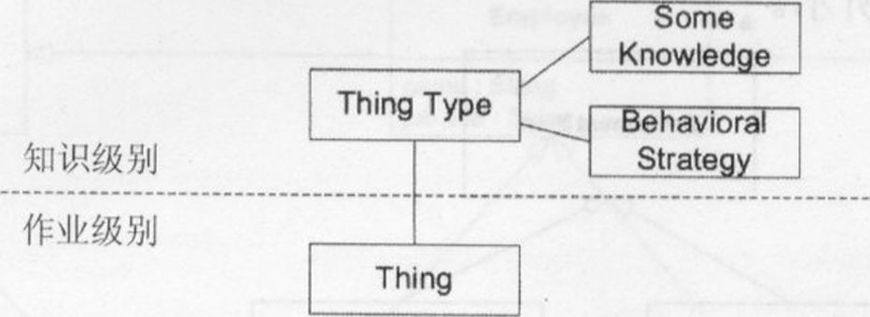

[知识级别]是一组描述其他组对象行为的对象。[Martin Fowler, Account ability, www.martin-fowler.com]

如果我们要让模型的某些部分对于用户具有足够的可塑性，同时又满足一些更大范围的规则，那么知识级别可以为我们提供帮助。知识级别可以为软件提供所需的可配置能力，在这些软件中，实体的角色及其相互关系可以在安装时甚至运行时发生改变。

在Analysis Patterns(Fowler 1996,24~27)中，知识级别模式是在讨论企业内部的会计责任时出现的，它后来被应用到会计过账规则中。尽管该模式在好几章中都有提到，但是并没有作为专门的一章来讨论，因为它与书中的大多数模式都不相同。那些分析模式是用来进行领域建模的，而知识级别模式则是用来构造模型的。

为了具体地看问题，考虑“责任”的模型。组织由人和更小的组织组成，并定义了它们扮演的角色和相互关系。不同的组织对于这些角色和关系的管理规则是有很大区别的。在一个公司里，“部门(department)”可能由“主管(Director)”负责，而他要把工作情况向“副总经理(Vice President)”汇报。在另一个公司里，“模块(module)”由“管理员(Manager)"完成，而“管理员”向“高级管理员”汇报开发进度。还有所谓的“矩阵式(matrix)”组织，在这种组织中，每个人根据各自不同的目的向不同的管理人员汇报。

在典型的应用中都会作一些假设。如果使用了错误的假设，用户在数据输入字段时可能就会张冠李戴。由于用户改变了这些字段的语义，系统的所有功能都将无法正常运行。用户可能会设法绕过一些限制，或者把一些高级的功能给关掉。他们被迫去学习复杂的使用方法，把他们工作中的行为方式转变成软件所接受的行为方式。他们可能从未享受过优质的服务。

当系统不得不进行修改或替换时，开发人员迟早会发现一些功能的含义与其外表并不相符，它们对于不同的用户群(或者在不同的环境下)可能代表着完全不同的含义。如果不去掉这些交错重叠的用法，那么要对系统作任何改变都会是一个艰巨的任务，因为我们必须理解所有这些怪异的部分，并且对它们进行编码，才能把数据移植到更合适的系统中来。

**示例：职工的工资和退休金(第1部分）**

有个中等规模公司的人力资源部门用一个简单的程序来计算职工的工资和退休金，如图16-15、图16-16所示。

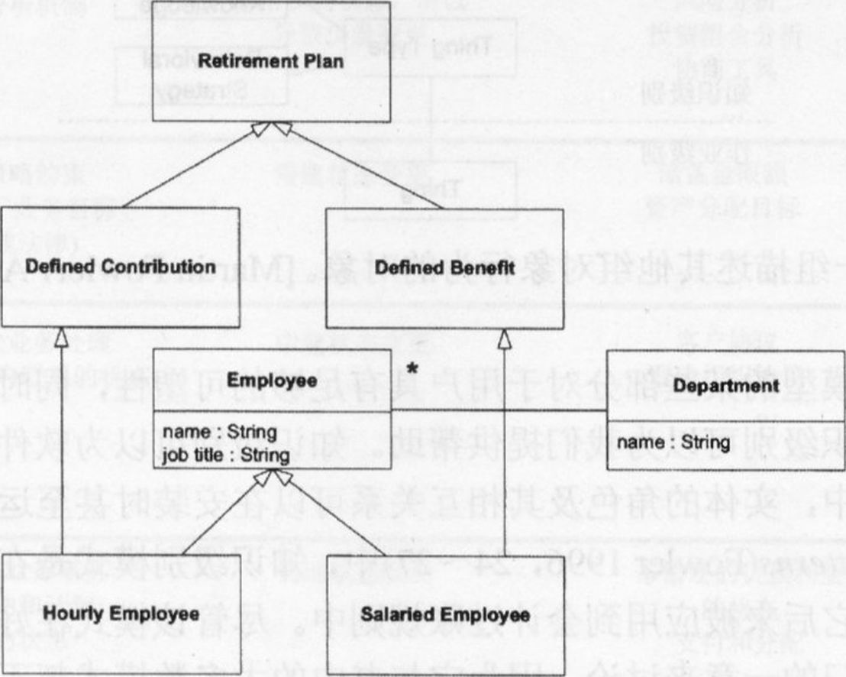

图16-15原模型对新需求有过多的约束

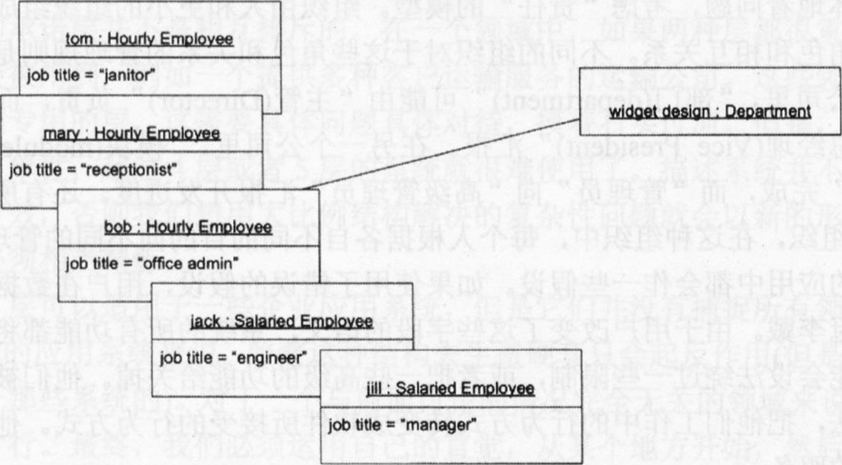

图16-16用原模型来表示一部分职工

但是现在，管理部门已经决定让办公室主任加入到“固定收益型(defined benefit)”退休金计划中来。问题是，办公室主任都是按钟点付给报酬的，而这个模型并不支持这种情况。因此必须对模型进行修改。

下面这个模型的方案非常简单：去掉了这些约束，如图16-17所示。这一方案也会产生一定错误，如图16-18所示。

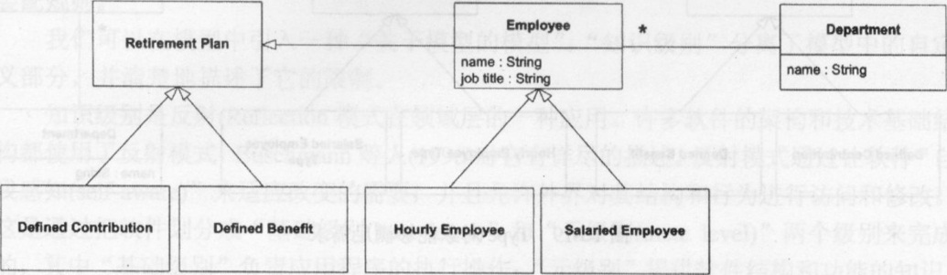

图16-17这个模型的约束过于宽松

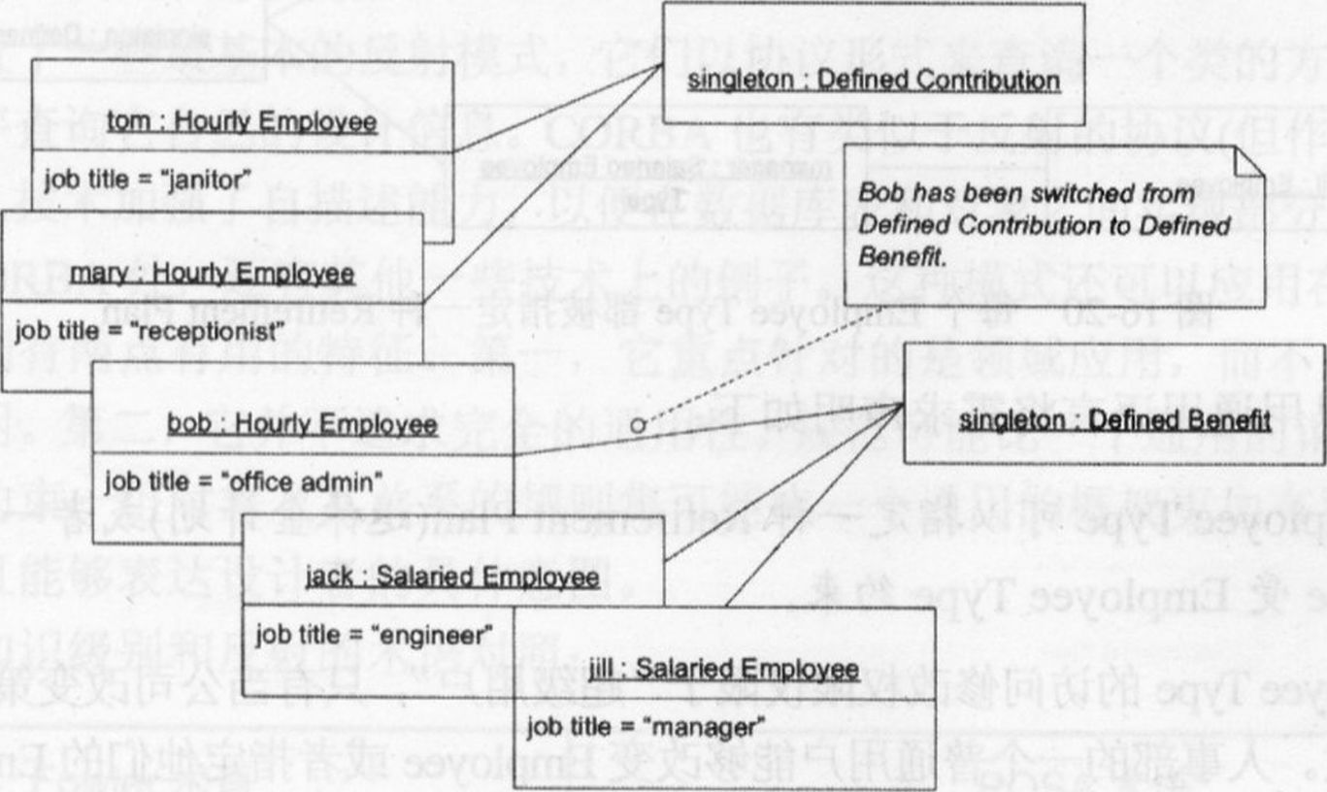

图16-18职工可能会关联到错误的计划上

这个模型中每一个职工都可以关联到两种退休金计划中的一种，所以每个办公室主任都可以从“限定拨款额式”换到“固定收益型”退休金计划中来。管理部门否决了这个模型，因为它没有反映出公司的策略。有的管理人员可以选择退休金计划，而另外一些却不能选择。甚至连看门的都可以选择。管理部门需要一个模型来实施下面这个策略:

办公室主任按时记酬，并且适用于固定收益型退休金计划。

这个选择提出的“职别（job title)”域代表一个重要的领域概念。开发人员可以把这个概念明确地构造成一个Employee Type，如图16-19、图16-20所示。

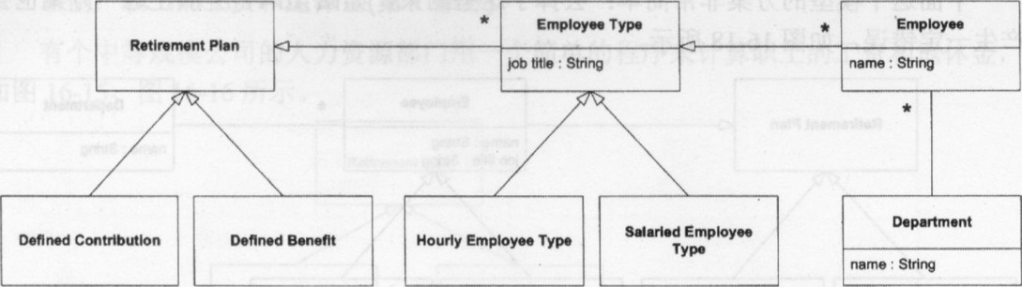

图16-19 Type对象能够满足需求

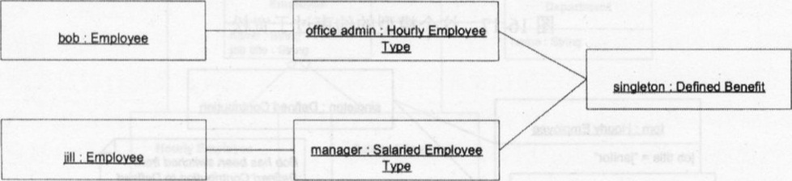

图16-20每个EmployeeType都被指定一种RetirementPlan

我们可以用通用语言将需求声明如下：

每个EmployeeType可以指定一种Retirement Plan(退休金计划)或者一种工资。Employee受EmployeeType约束。

对EmployeeType的访问修改权限仅限于“超级用户”，只有当公司改变策略时，超级用户才会去更改。人事部的一个普通用户能够改变Employee或者指定他们的EmployeeType。

这个模型满足了需求。开发人员感觉到一两个隐含的概念，但这种感觉也只不过是片刻的想法而已。他们还没有形成任何具体的构思，所以他们今天的工作到此为止。

静态模型可能会造成问题。但是如果系统过于灵活，以至于任何所有可能的关系都可以存在，那也不会好到哪里去。这样的系统不便于使用，也无法保证企业规则的实施。

为每一个组织开发完全定制的软件是不实际的，因为即使每个组织都愿意为定制软件付费，组织的结构也可能会经常发生改变。

所以这种软件必须提供选项，使用户能够通过配置来反映组织目前的结构。问题是，给模型添加这种选项会增加处理的难度。添加的灵活性越大，碰到的问题就越复杂。

**在一个应用中，如果实体在不同情况下具有不同的角色和关系，那么开发的复杂性会急剧增加。不管是非常通用的模型还是完全定制的模型都不可能完全满足用户的需要。最后开发出来的对象必须引用其他的类型来适应不同的情况，对象的属性在不同情况下可能会具有不同的使用方式。具有相同数据和行为的类可能会大量增加，来适应不同的装配规则。**

我们可以在模型中引入一种“关于模型的模型”。“知识级别”分离了模型中的自定义部分，并清楚地描述了它的限制。

知识级别是反射识(Reflaction)模式在领域层的一种应用。许多软件的架构和技术基础结构都使用了反射模式，Buschmann等人(1996)对它有详尽的描述。反射模式通过让软件“自我感知(Self-aware)”来适应改变的需要，并且允许外界对其结构和行为进行访问和修改。这是通过把软件划分成“基础级别(base level)”和“元级别(meta level)”两个级别来完成的，其中“基础级别”负责应用程序的执行操作；“元级别”提供软件结构和功能的知识。

值得注意的是，我们并没有把该模式叫做知识“层(layer)”。虽然它与分层非常类似，但是反射包含双向的依赖关系。

Java内置了一些最基本的反射模式，它们以协议形式来查询一个类的方法等。这样的机制允许程序查询它自己的设计信息。CORBA也有类似于反射的协议(但作了一些扩展)。.一些数据持久技术加强了自描述能力，以便在数据库表和对象之间实现部分自动映射。除了Java和CORBA外，还有其他一些技术上的例子。这种模式还可以应用在领域层上。

一知识级别有两点有用的特征。第一，它重点针对的是领域应用，而不是我们所熟悉的反射的应用。第二，它并不追求完全的通用性。规范可能比一个通用的谓词更加有用，同样，用来约束一组对象及其关系的规则集可能比一个通用的框架更加有用。知识级别比较简单并且能够表达设计者的具体意图。

下面是知识级别和反射的术语对照：

|  |  |
| --- | --- |
| Fowler术语 | POSA术语[2] |
| 知识级别(Knowledge Level) | 元级别(MetaLevel) |
| 作业级别(Operation Level) | 基础级别出(Base Level) |

为了清楚起见，编程语言提供的反射工具不会用来实现领域模型的知识级别，因为那些元对象描述的是语言构造(如方法、属性)本身的结构和功能。但是，知识级别必须由普通对象构成。

因此：

**创建一组对象来描述和约束基本模型的结构和能力。把这些对象分成两个“级别”，其中一个级别非常具体，另外一个级别则反映用户或者超级用户能够定制的规则和知识。**

像所有影响深远的观点一样，反射模式和知识级别模式提出来的观点是很令人兴奋的。但是不要滥用这些模式，因为它们虽然将操作对象从无所不能的要求中解脱出来，从而降低了复杂度，但是其间接作用确实又增加了一些模糊性。如果知识级别太复杂，系统的行为就会让开发人员和用户难以理解；用户(或者超级用户)将需要具有程序员的技能，甚至需要元级别程序员的帮助。如果他们犯了错误，应用程序也不会正常运行。

同样，数据迁移的基本问题也没有完全解决。当知识级别模式中的一个结构发生改变时，我们必须对现有的作业级对象进行处理。新老对象共存是可能的，但是无论如何都要进行仔细地分析。

所有这些问题给知识级别模式的设计者带来了较大的负担。该设计必须足够健壮，不仅能够处理在开发过程中碰到的情况，而且还能处理用户在今后配置软件可能遇到的情况。如果设计中的某个部分非常强调可定制能力，否则就会出错或者破坏整个设计，那么就可以应用知识级别，它可以解决这种很难用其他方式解决的问题。

**示例：职工的工资和退休金(第2部分：知识级别）**

经过了一个晚上的休息，团队成员们都恢复了精神，其中已经有人开始接触到了一个棘手的设计问题：为什么有些对象是固定的，而其他对象却可以被随意修改呢？这些受限制的对象让他想起了知识级别结构，于是他决定试着把它作为一种查看模型的方法，如图16-21所示。他发现现有的模型己经可以用这种方法进行查看了。

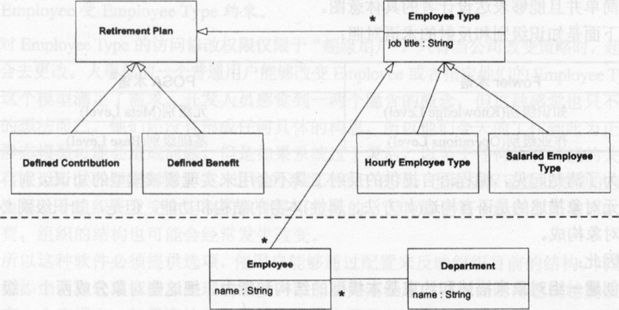

图16-21识别出隐含在现有模型中的知识级别

受限制的编辑对象在知识级别结构中，而日常的编辑对象在作业层。这是一种非常好的安排二所有在那条线上的对象用来描述类型或者一些长期策略。EmployeeType实际上是将行为施加在了Employee之上。

正当这个开发人员与同事讨论这个认识的时候，另一个开发人员也获得一个认识。她清楚地看到了模型可以通过知识级别来进行组织，这让她找到了前几天一直困扰着她的问题所在：两个截然不同的概念被混在了同一个对象中。她曾经在几天前听到过这个声明，但是没有引起重视：

为EmployeeType指定一种RetirementPlan或者一种工资。

但是，这并不是一个真正用通用语言来表达的声明，因为在模型中没有“工资(payroll)”一说。他们是用自己“需要”的而不是已有的语言来给出这个声明的。工资概念被隐含在模型之中，与EmployeeType混在了一起。在知识级别结构被分离出来之前，它并不那么明显。而且，那个关键声明中的所有元素都处于同一个级别一只有一个例外。

基于这种认识，她对模型进行了重构以支持那个声明。

为了让用户能够控制对象之间的关联规则，开发队伍开发出了一个具有隐含知识级别结构的模型，如图16-22、图16-23所示。

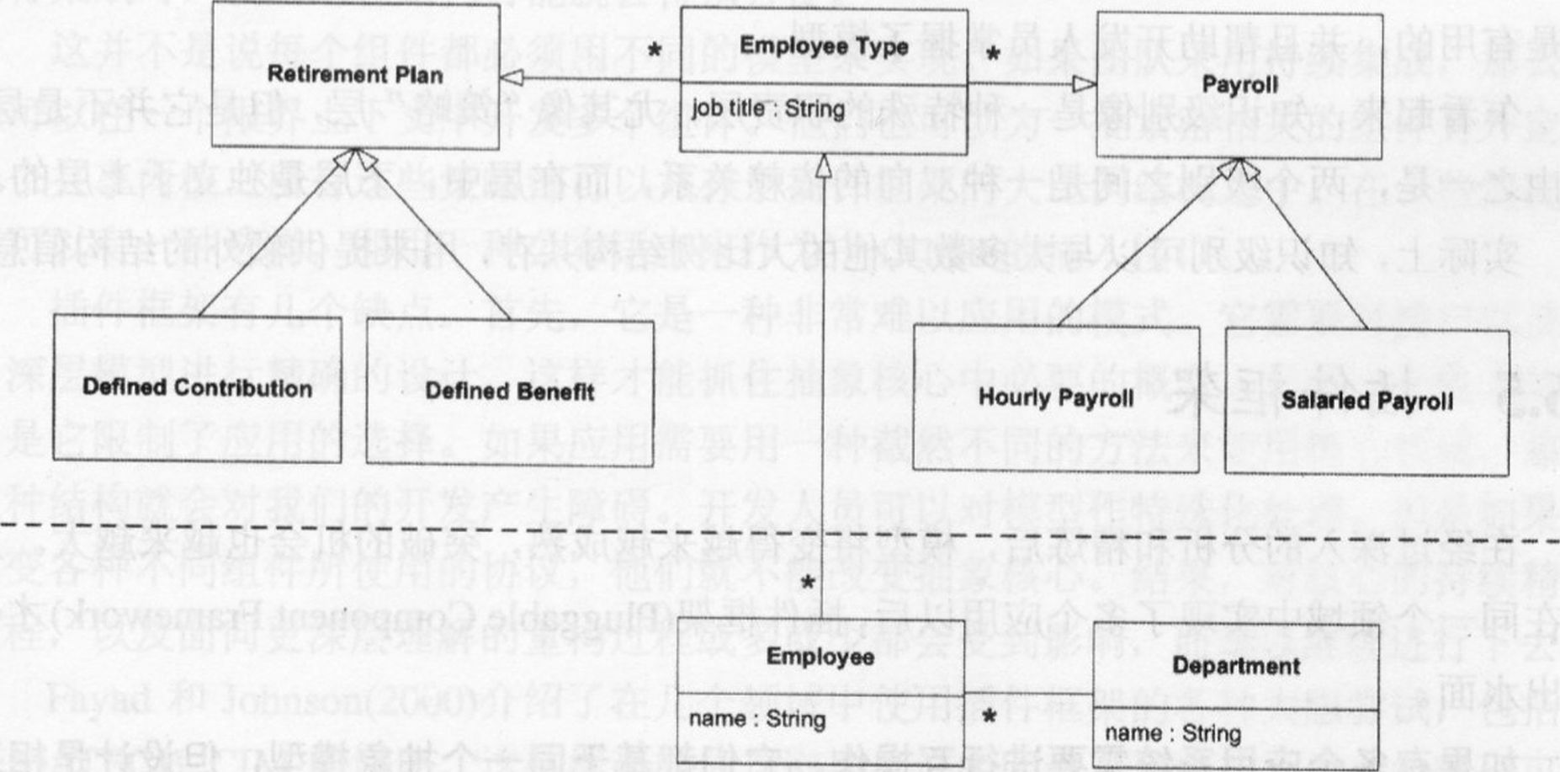

图16-22明确地把Payroll对象从EmployeeType中分离

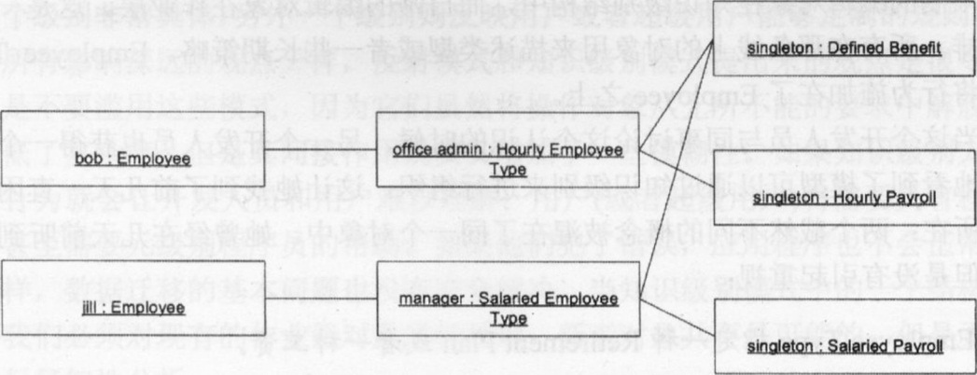

图16-23每个EmployeeType都对应一个RetirementPlan和一个Payroll

在上面的例子中，特有的访问限制和thing-thing类型的关系暗示了模型中的知识级别。只要发现了知识级别的存在，它提供的清晰结构就能够帮助我们获得其他的认识一一通过分离Payroll来解决两种重要领域概念混在一起的问题。

像其他大比例结构一样，知识级别结构并不是绝对必要的。没有它对象也许可以照样工作，我们也许照样能发现Payroll并把它和EmployeeType分离开来。有时，这种结构可能并不会带来什么效果，此时就可以把它丢弃了。但是目前，它看起来在这个系统中是有用的，并且帮助开发人员掌握了模型。

乍看起来，知识级别像是一种特殊的职责层，尤其像“策略”层，但是它并不是层。理由之一是，两个级别之间是一种双向的依赖关系，而在层中，下层是独立于上层的。实际上，知识级别可以与大多数其他的大比例结构共存，用来提供额外的结构信息。

## 16.5插件框架

在经过深入的分析和精炼后，模型将变得越来越成熟，突破的机会也越来越大。只有在同一个领域中实现了多个应用以后，插件框架(Pluggable Component Framework)才会浮出水面。

**如果有多个应用系统需要进行互操作，它们都基于同一个抽象模型，但设计是相互独立的，那么我们就必须在多个限界上下文之间进行转换，这对系统的集成造成了限制。如果团队之间的工作不紧密配合，那么他们就无法使用共享内核。功能的重复和割裂增加了软件的开发和安装费用，互操作也将变得非常困难。**

一些优秀的项目把设计分解成许多组件，每个组件负责实现一种功能。通常所有的组件都插入到一个中心hub上，这个hub支持所有用到的协议，并且知道如何与接口进行通信。还有一些其他的连接组件的模式。这些接口和中心hub的设计必须进行协调，以便hub能把不同的组件连接起来；但是组件的内部设计可以更加独立一些。

有几个广泛使用的技术框架提供了对这种模式的支持，但这只是次要的问题。只有当技术框架能解决一些重要的技术问题(例如组件分布或者在不同应用中共享组件)时，才需要使用它。插件框架的基本模式是对职责的一种逻辑组织。它很容易就能够应用到一个简单的Java程序中。

因此：

**对接口和交互过程的抽象核心进行精炼，并创建一个框架来允许这些接口的不同实现能够被自由替换。插件框架还使得所有应用程序都能使用这些组件，只要它严格地遵循抽象核心的接口来进行操作。**

高层次的抽象在整个系统范围内都可以通用的、可界定的；而特殊化只发生在模块中。中心hub此是共享内核中的抽象核心。但是多个限界上下文都可以用同一个组件接口来封装，因此当系统中存在着许多来源不同的组件，或者需要用组件来封装已有的系统进行集成时，使用这种结构可能就会特别方便。

这并不是说每个组件都必须用不同的模型来实现。如果团队采用持续集成，那么他们可以在一个限界上下文中开发多个组件。他们也可以为一批紧密相关的组件另外定义一个共享内核。所有这些策略都可以共存于插件框架的大比例结构之中。在一些情况下还可以有一种选择，即用一种公布语言来作为中心hub的插入接口。

插件框架有几个缺点。首先，它是一种非常难以应用的模式。它需要对接口以及一个深层模型进行精确的设计，这样才能抓住抽象核心中必要的概念。另外一个较大的缺点是它限制了应用的选择。如果应用需要用一种截然不同的方法来使用核心领域，那么这种结构就会对我们的开发产生障碍。开发人员可以对模型作特殊化处理，但是如果不改变各种不同组件所使用的协议，他们就不能改变抽象核心。结果，对核心的持续精炼过程，以及面向更深层理解的重构过程或多或少都会受到影响，而难以继续进行下去。

Fayad和Johnson(2000)介绍了在几个领域中使用插件框架的各种大胆尝试，包括对SEMATECHCIM的讨论。这些框架的成功取决于许多因素，其中一个最大的障碍可能是，我们要必须获得深刻的理解才能设计出有用的框架。插件框架不应该是最先应用到项目上的大比例结构，也不应该是第二个。这些最成功的例子都是在完整地开发了多个专门应用以后才得到一个成功的插件框架的。

**示例：SEMATECHCIM框架**

在一个生产电脑芯片的工厂里，硅晶片从一台机器移到另外一台机器需要通过很多道工序，直到在它们上面掩膜印制微电路，然后进行光蚀刻后才能结束。该厂需要一种软件来对每块硅晶片进行跟踪，记录它被处理过的工艺过程，并且指导工厂的工人或自动化设备按照正确的顺序把它放到下一台机器上，以便执行下一道工序。我们称这种软件为制造执行系统(MES，ManufacturingExecutionSystem)。

工厂里使用的数百台机器是从许多不同的厂家购买来的，工序中的每一步都仔细制定了相应的处理过程。要开发一个如此复杂的MES软件不仅让人望而生畏，而且开发的费用也高得惊人。为了解决这个问题，SEMATECH工业协会开发了CIM框架。

CIM框架非常庞大复杂，它包括了很多方面，但是这里只涉及到两个相关的方面。第一，该框架为半导体MES领域的基本概念定义抽象接口，换句话说，这是一种抽象核心形式的核心领域。这些接口定义包括了行为和语义，如图16-24所示。

如果一个设备制造商生产了一种新机器，他们就必须开发ProcessMachine接口的一种专用实现。如果他们坚持使用这种接口，他们的机器控制组件就能够插入到任何基于CIM框架的应用中(称为CIM应用)。

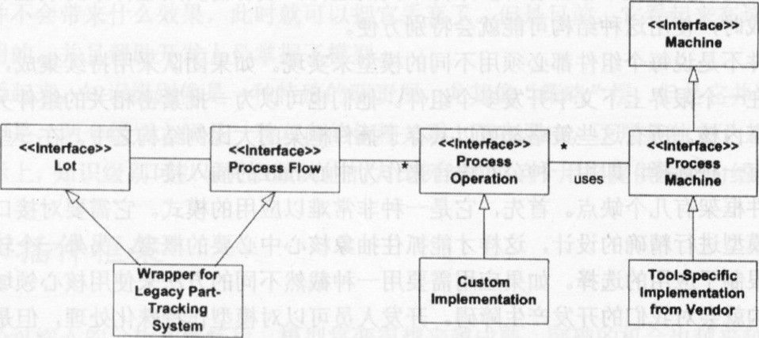

图16-24—个高度简化的CIM接口子集及其实现示例

根据这些接口，SEMATECH定义了应用中这些组件的交互规则。任何CIM应用都必须实现一种协议，为实现了其中的一些接口的对象提供服务。如果CIM应用实现了这个协议，并且应用程序严格地遵循了抽象接口，那么应用程序就可以使用这些接口提供的服务，而不管它们是如何实现的。接口和协议的组合构成了一种具有严格限制的大比例结构。

图16-25显示了MES软件的工作过程。

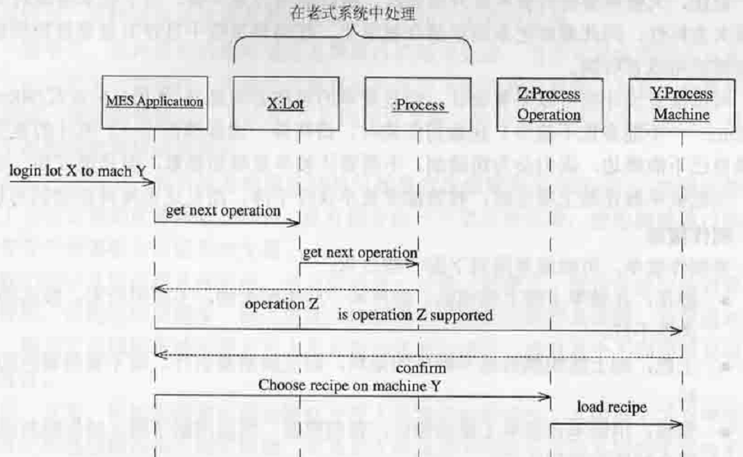

图16-25用户把晶片转到下一台机器并记录移动信息

该框架需要非常专门的基础结构需求。它与CORBA紧密关联，利用了CORBA提供的持久性、事务、事件以及其他服务。但是我们感兴趣的是插件框架的定义，它使得独立开发的软件能够平稳地集成到庞大的系统中来。没有人知道这种系统的所有细节，但是每个人都能理解系统的全貌。

**一面由4万多张艾滋被单组成的大被单是如何由成千上万个独立工作的人完成的**

几个简单的规则构成了一个艾滋纪念被单的大比例结构，而具体细节是由各个志愿者去完成的。注意下面的规则如何涉及整体任务(悼念死于艾滋病的人们)，使被单能够被缝合起来的特征，以及进一步处理被单的能力(例如折叠被单)。

如何缝制每一块被单

【摘自AIDS语录纪念网站，www.aidsquilt.org】

设计被单

包括要悼念的人的名字。可以自由地加入其他信息，例如出生日期、死亡时间、出生地等。每张被单只限于悼念一个人。

选择材料

记住，大被单要被折叠和展开很多次，所以耐用性是关键。由于胶水会随时间推移而失去粘性，因此最好把东西都缝在被单上。使用轻重适中且没有延展性的织物，例如棉帆布或者府绸。

可以横着设计也可以竖着设计，但是被单的规格必须是3英尺X6英尺(90cmX180cm)——不能多也不能少！在裁剪织物时，请在每一边都预留2~3英寸的宽度。如果自己不能缝边，我们会为您缝制。不需要往被单里填加棉絮，但是建议加一层衬垫。当把被单放在地上展示时，衬垫能使被单保持干净，而且还能维持织物的形状。

制作被单

要制作被单，可能需要用到下面一些技术：

•缝花：在被单上缝上编织品、信件和一些小纪念物。不要用胶水，胶水的耐久性不好。

•上色：刷上纺织颜料或不褪色的染料，耐洗烫油墨也行。请不要用褪色的颜料。

•描模：用铅笔在被单上描出设计，得到模板，然后用刷子刷上纺织颜料或者不会褪色的标记。

•拼贴：确保添加到被单上任何材料都不会弄破被单(避免用玻璃和金属片)。要避免使用体积很大的东西。

•加照片：添加照片或者字母的最好方法是把它们影印到纯棉织物上，然后再把它缝到被单上(不要放在中间以避免折叠)。

## 16.6结构的约束

本章讨论了多种大比例结构模式，从约束非常宽松的系统隐喻到约束非常严格的插件框架。当然，还有很多其他的结构，甚至在同一个通用结构模式中，如何确定规则的约束力都可以有多种选择。

例如，职责层表示了模型概念的一种划分以及它们的依赖关系，但是可以通过添加规则来定义各层之间的通信模式。

就拿一个加工设备来说，软件指挥机器将加工品的每个部分根据工艺方法进行加工。决策层给出正确的处理过程，然后在作业层上得到执行。但是，在工厂实际生产过程中出现错误是不可避免的，实际情况会与软件的规则不符。在这个时候，作业层就必须反映出现实世界的真实情况——也就是说，如果某个零件被偶然地放到错误的机器上进行处理，作业层只能无条件地接受这个错误，而不能纠正这种情况。这种异常情况需要通知给更高的层，如让决策层运用其他策略来纠正这种错误。但是，作业层并不知道上层的任何信息。这种通信必须避免在低层和高层之间产生双向依赖。

一般来说，这种信号传输将通过某种事件机制来完成。当作业对象的状态发生变化时，它们会产生一些事件。决策层对象将监听来自下层的相关事件。当有一个事件违反了规则时，该规则将执行一个动作(这是规则定义的一部分)来作出适当的响应，或者产生一个事件向更高层请求帮助。

在银行示例中，有价证券价值的转移引起资产价值发生改变(作业)。如果这些价值超过了有价证券的配额限制(策略)，就可能会向一个交易商报警，使他能够通过购买或者出售资产来调整有价证券的交易。

我们可以具体问题具体对待，也可以设计一种统一的模式，供特殊层中的对象在交互时使用。结构的约束越多，模式的统一性就越高，设计就越容易理解。如果结构适合的话，那么它的规则就能促使开发人员开发出优秀的设计，而且各个不同的部分可以配合得很好。

另一方面，结构的约束可能会降低开发人员需要的灵活性。在限界上下文中采用非常特殊化的通信路径是不切实际的，尤其是在涉及到不同的系统和不同的实现技术时。

所以不要老想着去创建框架并且严格控制大比例结构的实现。大比例结构的最大作用是维护概念上的一致性，并且帮助我们了解领域。每个结构性规则都应该使开发更加容易实现。

## 16.7重构到合适的结构

现在，过度依赖于预先设计的传统方法正在受到挑战，一些人会把大比例结构看成一种倒退，让项目退回到使用瀑布模型的痛苦时代。但是实际上，要找到一种有用的结构，惟一的方法就是要对模型和问题有非常深入的理解，而获得这种理解的一种可行方法就是釆用迭代式的开发过程。

要坚持使用渐进顺序进行开发，那么团队就必须在项目的整个生命周期内大胆地重新考虑大比例结构的适用性。团队不应该被以前构思的结构捆住手脚，因为那个时候还没有人能够很好地理解领域或者需求。

遗憾的是，这种渐进性意味着在项目开始时是无法确定最终结构的，它也意味着在开发过程中必须进行重构才能利用新的结构。这种重构可能会非常昂贵和困难，但它是必要的。下面是一些用来控制开发费用并获取最大效果的通用方法。

### 16.7.1最小化

保持低开发费用的关键是保持一个简单的、轻量级的结构。不要企图开发一种万能的结构。只关注最重要的部分，其他问题可以逐个去解决。

在开发早期，选择一种宽松的结构(例如系统隐喻结构或者分成几个职责层的结构)会很有帮助。最小化的宽松结构仍然可以提供轻量级的指导方针，帮助我们防止开发的混乱。

### 16.7.2交流和自律

整个团队必须遵循所使用结构来进行开发和重构。为了做到这点，结构必须能被整个团队所理解。术语和关系必须加到通用语言中。

大比例结构能够为项目提供一份术语表，从而概括地对系统进行描述，并且使不同分工的人能作出协调的决策。但是，由于大多数大比例结构都是一种宽松的概念性指导，所以开发团队必须自律。

如果开发人员不遵从一致性原则，结构就会被逐渐破坏。例如，结构与模型细节或具体实现的关系没有在代码中显式地表达出来，或者功能测试不是依赖于结构构建的。另外，结构往往是抽象的，所以应用的一致性在一个大团队(或者多个团队)中可能难以维护。

仅仅通过谈话并不足以在大多数团队之间维护大比例结构的一致性。关键是要把结构融入到项目的通用语言中，并让每个人严格地使用这种语言。

### 16.7.3结构重组产生柔性设计

结构的任何改变都可能会导致大量的重构。随着系统复杂性的增加和对系统理解的深入，结构也会得到发展。每一次改变结构，都会导致整个系统根据结构的新要求而作出相应改变。很明显，这需要做大量的工作。

实际情况并不像听起来那么糟糕。我注意到，有大比例结构的设计通常比没有大比例结构的设计更加容易转换，即使是从一种结构转换到另外一种结构(比如说从隐喻结构到分层结构)也不例外。我不能完全解释这种现象。部分原因可能是，如果能够理解一个系统的结构安排，那么对结构进行重新安排就会比较容易——而已有的结构正好为理解提供了帮助。还有一部分原因可能是维护初期结构的原则渗透到了系统的各个方面。但是我认为还有更多的原因，因为如果系统此前使用过两种结构，那么对它进行转换会更容易些。

新的皮夹克通常又硬又僵，但是穿上一天之后，肘部就会比较容易弯曲了。再穿几次以后，肩部已经变得宽松，因而皮夹克就更加服帖了。穿了几个月以后，皮革会变柔软，穿起来就会觉得舒适自在了。对模型进行反复转换就像穿皮夹克一样，是同一个道理。新的知识被不断添加到模型中，那些关键的转换点被逐渐确定下来并得到了灵活的处理；同时，模型中的稳定部分也获得了简化，领域的更广泛的概念轮廓逐渐在模型结构中浮现出来。

### 16.7.4精炼为开发指路

另外一种应该施加到模型上的关键方法是持续精炼。它以不同的方式降低了改变结构的难度。首先把机制、通用子域以及其他辅助结构从核心领域中去掉，减少结构重组所涉及的元素。

如果可能的话，这些辅助元素的定义应该能使之简单地融入大比例结构之中。例如，在一个根据职责分层的系统中，通用子域的定义应该能够使之保持在一个特定的层中。如果使用插件框架，那么一个通用子域可能完全属于一个组件，或者可能是一组相关组件的一个共享内核。我们可能必须对这些辅助元素进行重构，以便能在结构中为它们找到合适的位置。但是，这些元素的移动与核心领域无关，并且影响的范围更小，因此改变起来更加容易。最终它们将变得更加次要，因此精炼的影响就更小了。

精炼原则和重构甚至可以应用到大比例结构本身。例如，在最开始时我们可以根据对领域的肤浅理解来分层，随着系统基本职责的进一步抽象，这些层会被逐步替换掉。这能够帮助我们深入地了解设计——这也是精炼的目标。精炼还是一种手段，它使得在大比例情况下管理系统更简单、更安全。

# 第十七章 综合应用战略性设计

前面三章中我们介绍了许多关于领域驱动战略性设计的原则和技术。在一个庞大而复杂的系统中，您也许会在同一个设计中用到多种不同的技术。如何使一个大比例结构与上下文图很好地配合起来？怎样才能把这些技术很好地结合在一起？首先要做什么？其次做什么？再次呢？您打算如何来运筹您的战略？

## 17.1大比例结构和限界上下文的结合

图17-1结合了大比例结构和限界上下文。

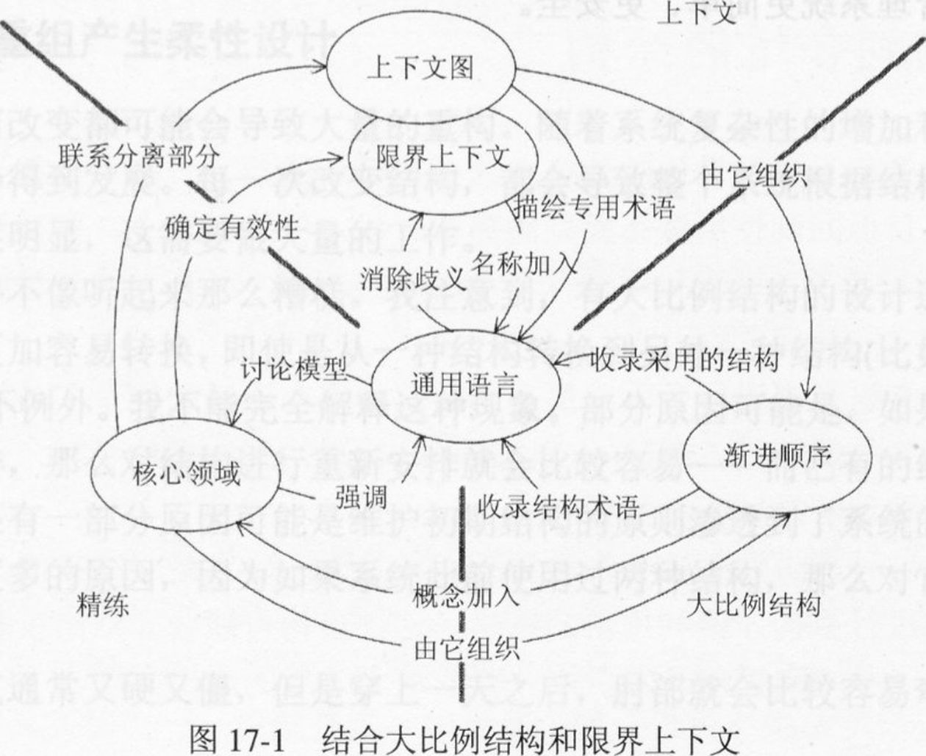

限界上下文、精炼和大比例结构这3个基本的战略性设计原则是不可互换的，在很多方面它们互为补充、相互影响。例如，一个大比例结构不仅可以存在于一个限界上下文中，还可以跨越多个限界上下文并且组织相应的上下文图。

前面使用职责层结构的例子都限制在一个限界上下文中，如图17-2所示。这是解释职责层最简单的方法，也是这个模式的通常用法。在这种简单的情况下，各层名称的含义都会受到它所在上下文的限制，就像上下文中模型元素的名称或者子系统接口的名称一样。

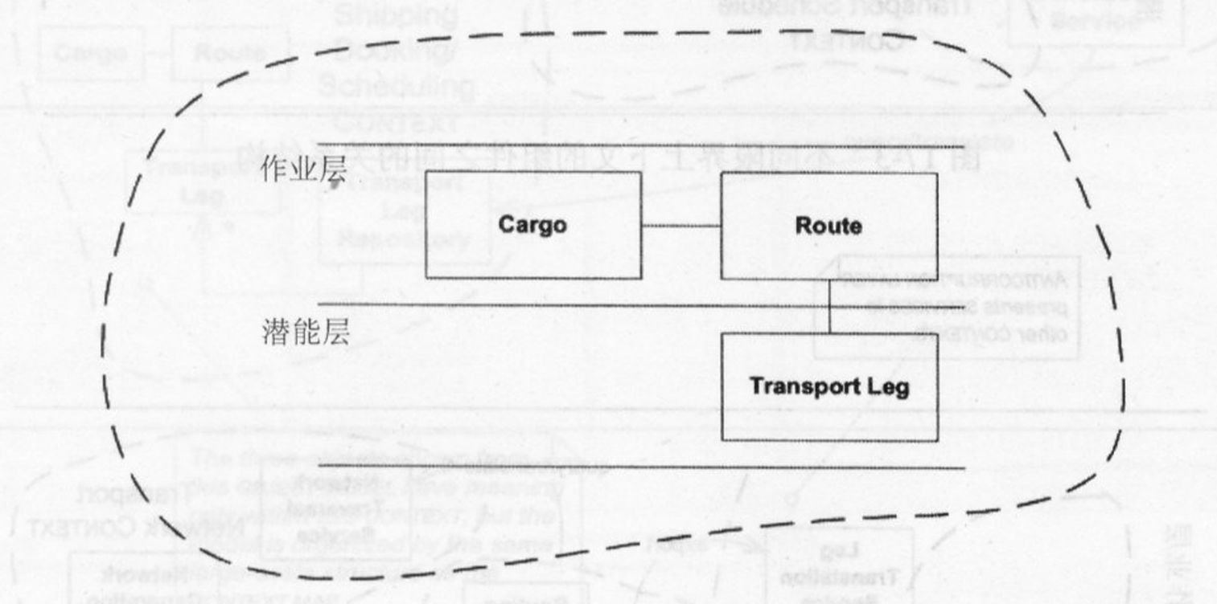

图17-2在一个限界上下文中创建一个模型

这种局部结构在一个复杂而一致的模型中是非常有用的，它提高了系统复杂性的上限，使我们能在一个限界上下文中维护更多的信息。

但是在许多项目中，更大的挑战是要知道怎样把各个完全不同的部分结合在一起，如图17-3所示。它们可能被划分到了不同的上下文中，但是各个部分在整个集成系统中的作用以及它们之间的相互关系是什么？搞清楚了这些问题，然后才能用大比例结构来组织上下文图。在这种情况下，结构的术语应用于整个项目(或者至少是项目中一些有明确边界的部分)。

假设我们想要釆用职责层结构，但是老式系统与所需的大比例结构并不一致。此时我们是否必须得放弃这种分层结构呢？回答是否定的，但是我们必须确定这个系统在结构中的实际位置，如图17-4所示。事实上，分层结构可以帮助我们来刻画这个系统。老式系统提供的服务实际上可能只被限制在几个层次上。如果老式系统与特定的职责层结构完全相符，那么这就很简明地描述出了系统的范围和角色的主要方面。

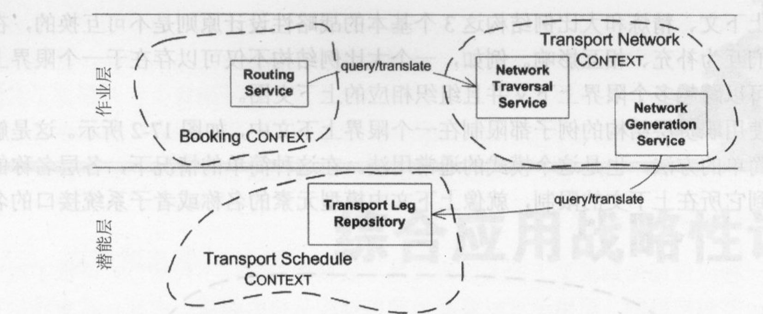

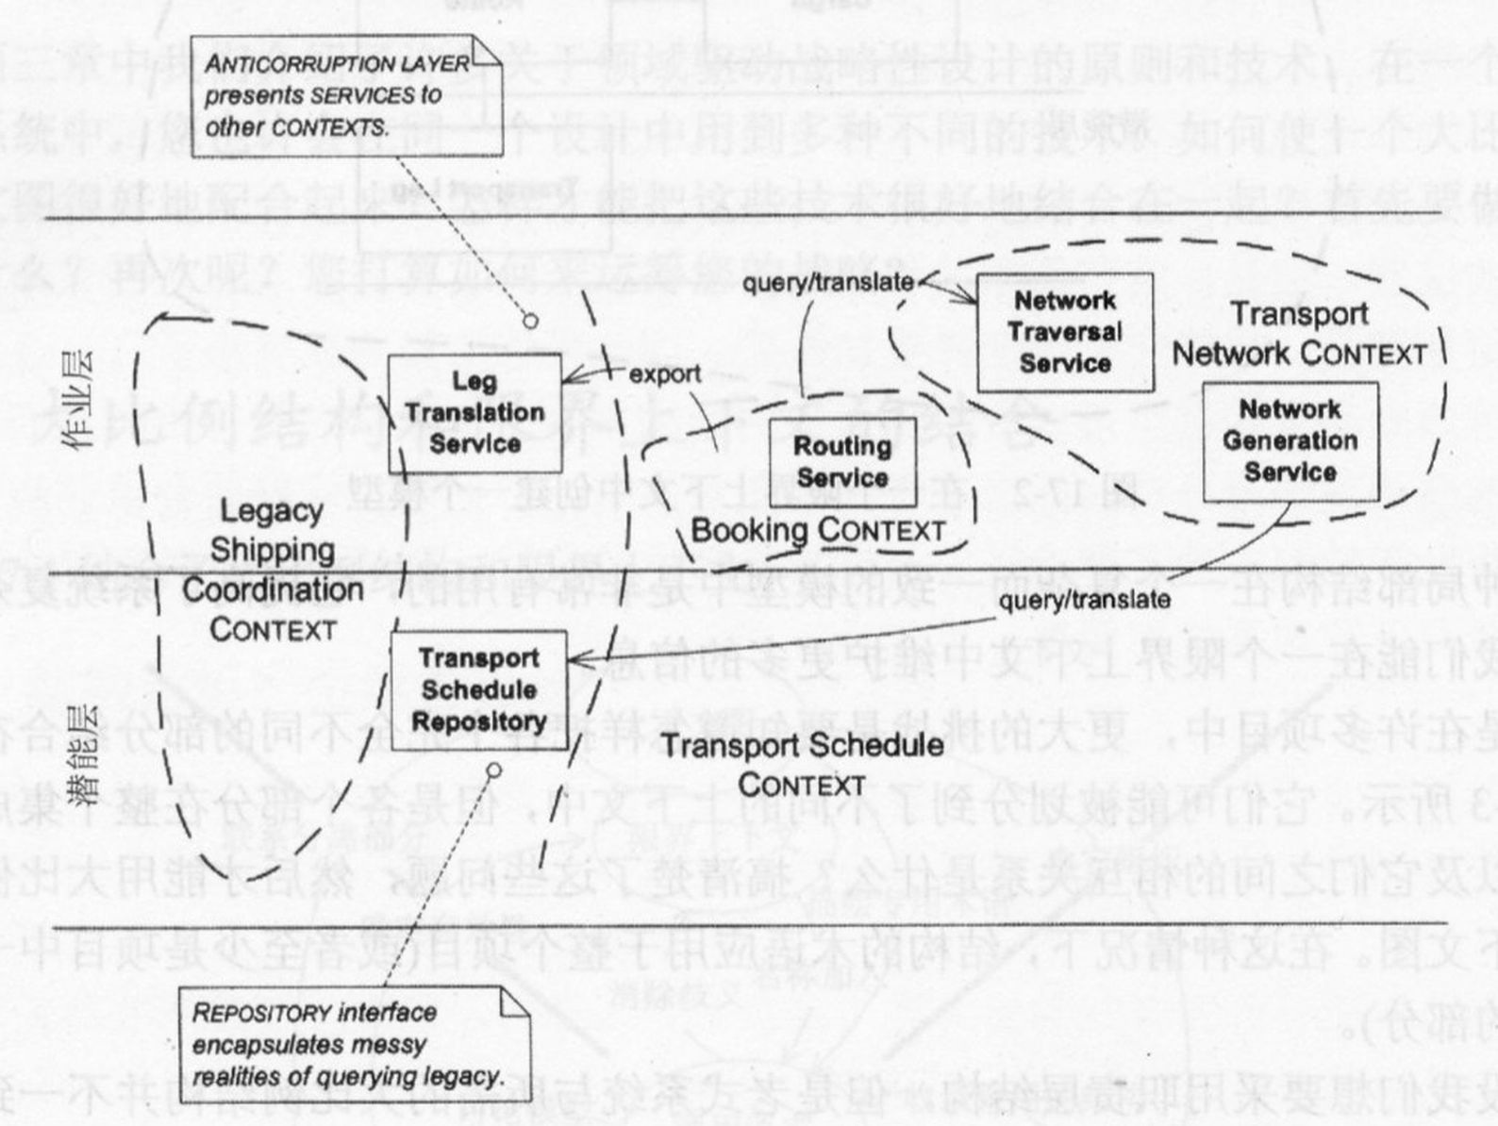

图17-4允许组件跨层的结构

图17-3不同限界上下文的组件之间的关系结构

如果这个子系统的性能可以通过一个外观来访问，那么我们也许可以将该外观提供的每一种服务都设计在一个层中。

在这个例子中，运输调度应用是一个老式系统，其内部结构表现为一个统一的环境。但是如果在一个项目中，有一个构建好的大比例结构跨越了这个上下文图，那么开发团队也可以根据他们熟悉的分层结构来定制模型，如图17-5所示。

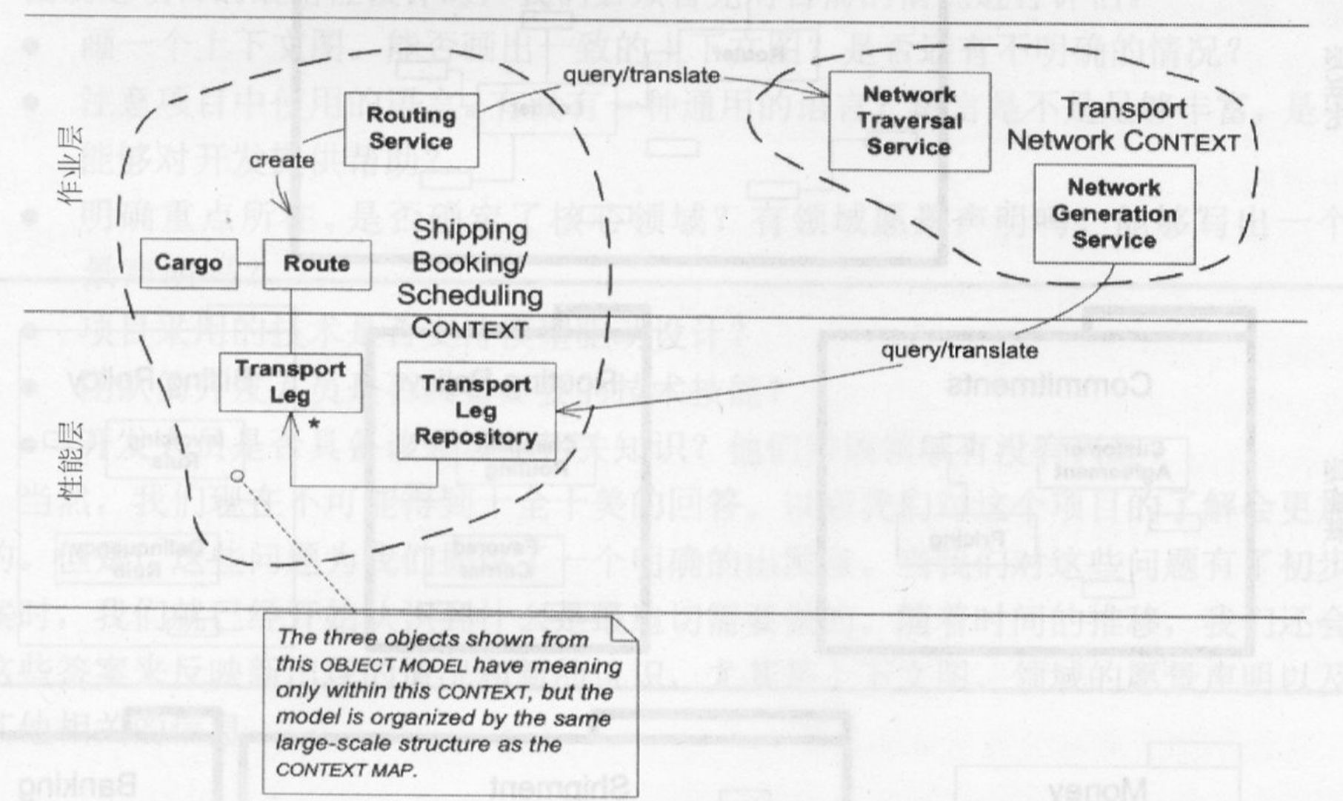

图17-5在一个上下文中和跨越上下文图使用的同一种结构

显然，由于每一个限界上下文都是它自己的名称空间，所以在一个上下文内可以用一个结构来组织对象模型，而在邻近的上下文中使用另一个结构，由它来组织上下文图。然而，我们应该把握上述方法的适度性，因为如果沿着这个思路走下去，大比例结构就会失去作为项目统一概念的价值。

## 17.2大比例结构和精炼的结合

大比例结构和精炼的概念也是相互补充的。大比例结构能帮助解释核心领域内部的和通用子领域之间的关系，如图17-6所示。

与此同时，大比例结构本身也可能是核心领域的一个重要部分。例如，将能力层、作业层和决策支持层区分开来，能使我们对软件需要解决的商业问题获得更深入的认识。这种认识对于划分为多个限界上下文的项目尤其有用，因为它能够限制核心领域中模型

对象的含义，使其牵涉到的范围不会太大。

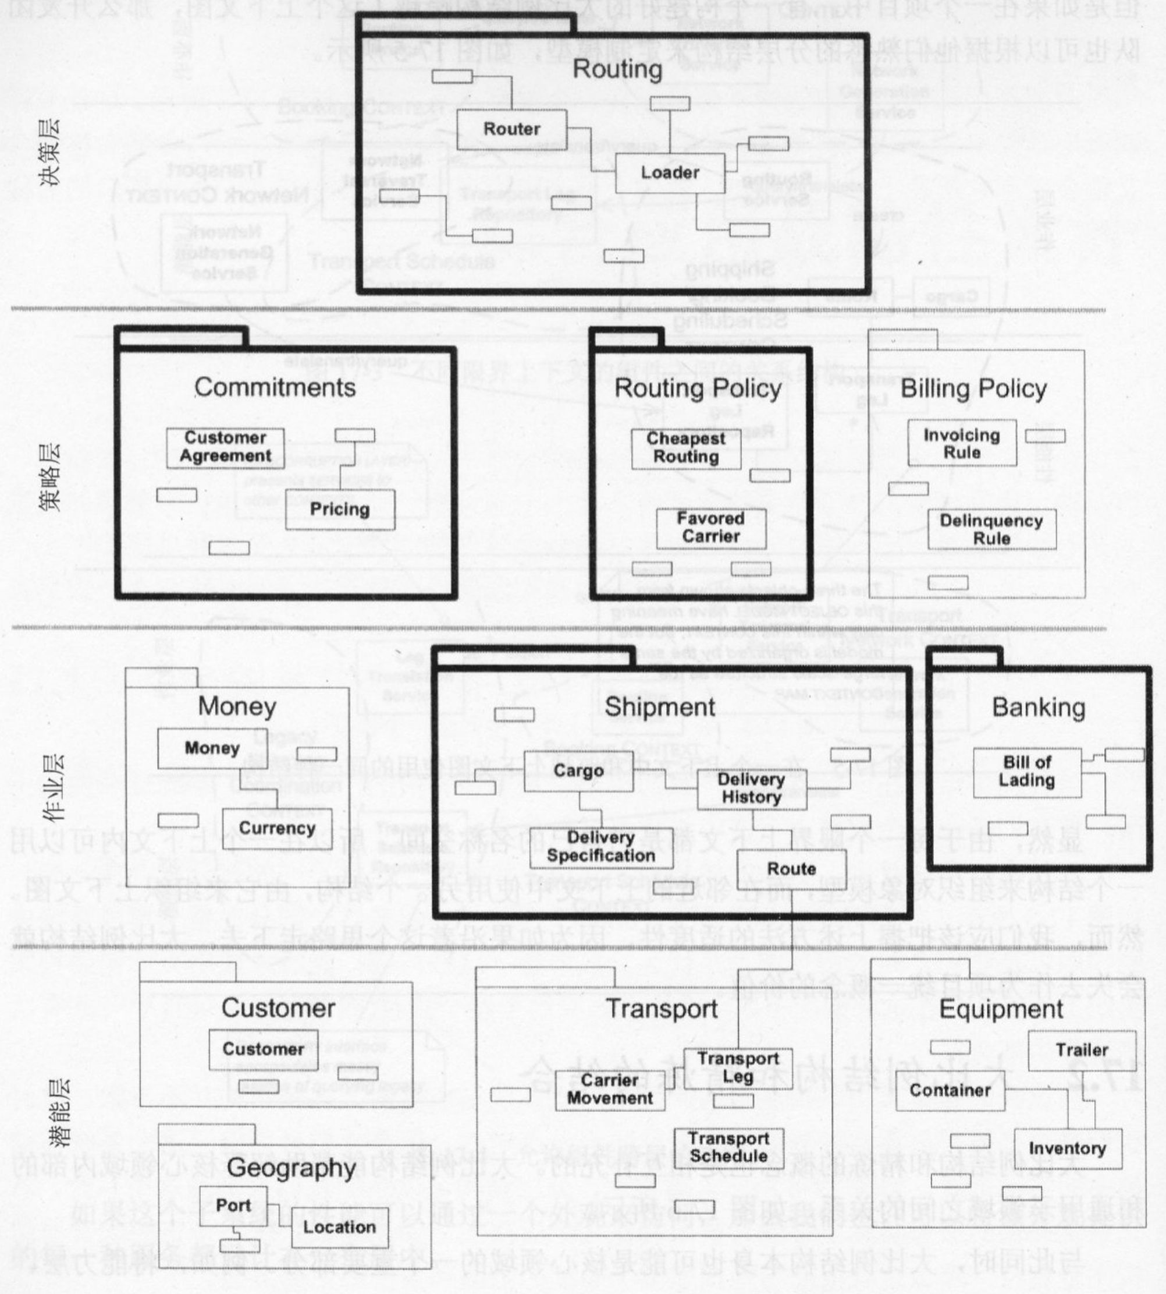

图17-6分层结构阐明了核心领域(粗体表示)和通用子领域的模块

## 17.3首先进行评估

在制定项目的战略性设计时，我们必须首先对目前的情况进行评估。?画一个上下文图。能否画出一致的上下文图？是否还有不明确的情况？?注意项目中使用的语言。有没有一种通用的语言？语言是不是足够丰富，是不是

能够对开发提供帮助？

•明确重点所在。是否确定了核心领域？有领域愿景声明吗？能够写出一个愿景声明吗？

•项目釆用的技术是否支持模型驱动设计？

•团队的开发人员是否具备必要的技术技能？

•开发人员是否具备该领域的相关知识？他们对该领域有没有兴趣？

当然，我们现在不可能得到十全十美的回答。以后我们对这个项目的了解会更加深入的。但是，这些问题为我们提供了一个明确的出发点。当我们对这些问题有了初步的答案时，我们就已经开始认识到什么是最迫切需要做的。随着时间的推移，我们还会修正这些答案来反映新出现的情况和新的认识，尤其是上下文图、领域的愿景声明以及所有其他相关的信息。

## 17.4由谁制定策略

在开始开发应用程序之前，架构通常要预先确定下来，而且制定架构的闭队通常比做应用程序开发的团队在组织中要拥有更大的权力。但是，我们并非一定要遵循这种方式，因为这种方式通常并不是很有效。

战略性设计必须应用于整个项目。组织一个项目的方式有很多种，这里我不会作过多的介绍。但是，为了使决策过程更有效率，我们需要遵循一些基本的原则。首先，让我们大致看看我曾经见到过的两种具有一定实用价值的组织风格。

### 17.4.1在开发过程中自发产生

一个善于交流、严谨自律的团队可以在没有核心权威的情况下正常工作，并且遵循渐进顺序的模式来获得一系列原则性共识，使得项目的开发秩序能够自发地建立起来，而不是靠命令来强制推行。

这是极限编程团队使用的典型模式。从理论上讲，任意一个编程对子都可以根据自己的认识完全自发地产生出一个结构。一般而言，如果团队中有一个人或几个人负责对大比例结构进行监督，会对保持结构的一致性很有帮助。如果是由一个进行实际编程的开发人员来充当这种非正式的领导者——他负责进行仲裁和沟通，但并不是决策的惟一来源，那么这种方法尤其有效。在我所见过的极限编程团队中，这种战略性设计的领导能力似乎都是自发产生的(通常是在教练(Coach)中产生)。不管这个领导是谁，他仍然是开发团队中的一员；所以，在这样的开发团队中至少要有几个能干的、能够作出重大设计决策的人。

如果一个大比例结构跨越了多个团队，那么那些联系密切的团队就可以开始进行非正式的合作了。在合作过程中，每个团队还是会产生一些关于大比例结构的认识，其中有些设计问题还需要由各个团队的代表组成一个非正式委员会来进行讨论，由这个委员会对设计的影响进行评估，然后决定是釆用、修改还是搁置这个设计。各个团队都力求能够在这种松散的合作关系下共同发展。当参与的团队相对较少、设计能力不相上下，而且各个团队的结构需求具有足够的相似性(从而能够使用同一个大比例结构)，并希望取得协调一致的时候，这种自发产生的风格就能取得较好的效果。

### 17.4.2以客户为中心的架构团队

当多个团队需要共享同一个战略时，采用集中的决策就比较具有吸引力了。虽然有些模型由于架构师脱离实际而导致失败，但这并不是一种必然现象。架构团队与其他应用程序开发团队的地位是平等的，他们帮助其他团队调整和协调大比例结构、限界上下文的边界，以及其他涉及到多个团队的技术问题。为了在这个过程中发挥作用，他们必须树立正确的观念，强调应用程序开发的重要性。

从组织结构上看，这种团队似乎与传统的架构团队很相似，但是实际上二者的行为有着很大的不同。架构团队的成员是真正的合作者，他们同开发人员一起寻找模式、与各个团队一起进行试验，对系统进行精炼，并融入到开发过程中来。

我曾多次见过这种情况：项目最终由一个架构师来领导，他负责完成下面列出的大部分工作。

## 17.5制定战略性设计决策的6个要点

**1.决策必须传达给整个团队**

很明显，如果没有人知道这个战略并依此行事，那么战略性决策就毫无意义了。因此，架构团队必须成为团队的组织中心——要具有“权威”，这样规则才能得到贯彻施

行。然而讽刺的是，那些脱离实际的架构师们往往会被团队忽视或者架空。如果架构师缺乏来自实践中的反馈，又企图把他们自己的规则强加到实际应用中来，导致设计出来的方案不切实际，那么开发人员也别无选择，只能把他们绕过去。

在沟通良好的项目中，来自应用团队的战略性设计可以更高效地传达到每一个人。这是一种恰当的战略设计，是明智的集体决策。

不管是什么样的系统，我们都应该更加关注开发人员与战略的实际关系，而不是去关注管理部门所授予的权力。

2.决策过程必须接受反馈

组织规则和大比例结构是非常微妙的，因此其创建和精炼需要我们对项目需求和领域概念有深刻的理解。这种深刻的理解只有应用程序开发团队的成员才会具有一这也解释了为什么尽管很多架构师才华横溢，但架构团队设计出来的结构却很少能为开发提供帮助。

与技术基础结构和架构不同，虽然战略性设计影响着整个开发过程，但是它本身并不需要很多代码；它所需要的是与应用团队的开发过程联系起来。有经验的架构师会听取来自不同团队的意见，并能够更容易地提出综合性的解决方案。

我曾经在一个技术架构团队中工作过，我们的成员与希望使用其框架的各个应用程序开发团队进行了密切的交流。这种交流使得我们的架构团队理解了开发人员所面临的挑战、获得了实践经验，同时又使得开发人员学到了处理框架使用过程中一些细微问题的知识。战略性设计同样需要这种紧密的反馈循环。

3.制定计划必须顾及发展

有效的软件开发是一种动态过程。当开发团队必须作出改变时，如果高层次的决策早已确定下来的话，他们就不会有太多的选择。渐进顺序模式强调随着理解的深入对大比例结构进行改变，从而能够避免陷入这种困境。

如果预先定下的设计决策太多太死，开发团队可能就会举步维艰，失去了处理问题的灵活性。所以，协调原则是非常重要的。结构必须随着项目的开发过程发展和改变，而且它也不应过多地耗费应用程序开发人员的精力，因为他们的任务已经很艰巨了。

有了强有力的反馈支持，当我们在应用程序开发过程中遇到障碍或者发现意外机会时，我们就能得到更多的点子来应付这些问题。

4.架构团队的成员不必都是最好的和最聪明的

架构的设计需要经验丰富的设计人员，而这样的人才可能相当缺乏。因此，管理者往往把最有能力的开发人员调到架构团队和基础设施团队中来，以便让这些高级设计者充分发挥作用。这些管理者认为，能够有机会获得更大影响力或者去解决那些更有趣的问题，会让开发人员觉得很有吸引力。而且，加入精英团队也是一件很荣耀的事情。

这样做的结果是，通常只有那些技术最差的开发人员才被留下来做实际的应用程序开发。但是，创建优秀的应用程序是需要设计技巧的；这样做无异于自取其败。即使战略团队创造出了非常好的战略性设计，应用程序开发闭队中也没有熟练的设计开发人员来实现它。

另一方面，管理者几乎从来不把那些设计技巧较差，但是在领域上具有丰富经验的开发人员吸收到架构团队中。战略性设计并不是一种纯技术性的任务；把那些具有丰富领域知识的开发人员排除在外，只会让架构师们裹足不前。此外，领域专家也是必须的。

所有的应用程序开发团队都需要优秀的设计者，所有试图进行战略性设计的团队都必须具备领域知识——这是非常关键的。我们可能只需雇用更多的高级设计人员；让开发人员兼职从事架构开发工作也会有所帮助。我相信有很多可行的方法，但是任何高效的战略团队都必须与高效的应用程序开发团队进行通力合作。

5.战略设计者必须谦逊和追求简单

精炼和极简主义对于任何一个优秀的设计来说都是非常关键的，但是，极简主义对战略性设计来说甚至更加重要。即使是很小的设计失误都会给将来开发带来可怕的隐患。独立的架构团队必须更加小心，因为他们可能会更难察觉到摆在应用程序开发团队面前的障碍。同时，如果架构师对于自己的基本职责过于热衷，还可能会迷失方向。我曾多次见过这种情况，我自己也曾经犯过这样错误——那就是过于追求完美，好主意一个接着一个，结果太过讲究的架构反而对开发造成了负面影响。

我们必须自我约束来避免这种情况。凡是不能明显提高设计清晰性的事物都应该从组织原则和核心模型中剔除出去。事实上，几乎所有事物都会在某种程度上互相制约，所以设计中的每个元素都必须物有所值。我们应该谦逊地意识到，自己认为是最好的想法有可能会给别人带来麻烦。

6.开发人员要能文能武，对象要职责专一

一个好的对象设计的关键是要给每个对象赋予一个明确而专一的职责，并且把对象之间的相互依赖减至最少。在软件中，我们要力图使不同团队(的模块)之间的交互尽可能地条理清晰。而在一个优秀的项目中，有很多人都会涉及到别人的工作——开发人员设计框架，架构师编写应用代码，所有人都能相互交谈。对开发人员能力的要求实际上是多方面的。所以，应该让开发人员能文能武，而让对象职责专一。

前面我已经描述了战略性设计和其他类型设计的区别，从而使得我们能理解涉及到的任务。这里我必须指出，存在这样两种设计行为并不意味着一定要存在两种不同的人。在深层模型基础上创建一个柔性设计是一种高级的设计行为，但是，细节设计也相当重要，它必须由那些从事编码工作的人来完成。战略性设计源于应用设计，然而它必须知道系统行为的全貌才能进行，这可能会跨越多个团队。人们喜欢去寻找划分任务的方法，以便设计专家无需懂业务，领域专家也不需要懂技术。个人能够学习的东西是有限的，但是过于专业化又会脱离了领域驱动设计的思想。

### 17.5.1技术框架同样如此

技术框架为我们提供了一个基础设施层，它使得应用无需去实现基本服务，并帮助我们把领域从其他概念中独立出来，从而能够极大地加快应用(包括领域层)的开发。但是，架构也会带来一些风险一它可能会限制领域模型在实现上的表达能力，以及在适应改变时的灵活性。即使框架结构的设计者并没有特意涉足到领域层或者应用层，这种风险仍然是存在的。 .

我们上面所说的针对战略性设计的原则，对于技术上的架构同样适用。渐进顺序、极简主义，以及应用程序开发团队的参与——这些原则都能够使服务和规则不断得到精化，使之能够真正地帮助应用程序开发而不造成障碍。如果架构师不遵照这种方式进行设计的话，他们要么就会抑制应用程序开发的创造力，要么就会发现开发人员为了解决实际问题，不得不绕开他们的结构来进行应用的开发。下面这种态度肯定会使框架变成一堆废物。

**不要以为应用程序开发人员都是傻瓜**

在团队分工时，如果认为一些开发人员不够聪明、无法胜任设计工作，那么这样的团队很可能会失败——因为他们低估了应用程序开发的难度。如果这些人不够聪明，那么就不应该让他们去开发软件；如果他们的确很聪明，那么企图用“傻瓜式”的工具来为他们提供方便只会造成障碍，因为那根本不是他们想要的工具。

这种态度也会损害团队之间的关系。我就曾经碰到过这样的情况——我所在的架构团队傲慢自大，结果每次交谈时我都得向应用程序开发人员道歉，为我的同事感到难堪(恐怕我永远无法改变这样的团队)。

请注意，对不相关的技术细节进行封装是必要的，这与我所反对的“傻瓜式工具”完全不同。框架可以为开发人员提供强大的抽象和工具，使他们从繁重的劳动中解放出来。这二者的差别很难用一种通用的方法描述出来；但是，框架设计者对工具(或者框架、组件)使用者的期望(态度)就可以使我们看出区别所在。如果设计者看起来对框架的使用者非常尊敬，那么说明他们可能还没有误入歧途。

### 17.5.2提防总体规划

—群由Christopher Alexander领导的建筑师提倡“在架构和城市规划领域中要逐步增长”。他们非常好地解释了总体规划失败的原因。

*如果没有一个规划过程，俄勒冈州大学想拥有跟剑桥大学几乎同样庞大和谐的校园建设秩序就永远没有机会了。*

*总体规划是解决这种困难的传统方法。总体规划企图制定足够的指导方针来提供整个环境的一致性，同时又允许每幢建筑物具有不同的风格，并且留下开阔的空间来适应局部的需求。*

*……将来这个大学的各个部分将构成的一个和谐的整体，因为它们都是按照设计的规划来建立的。*

*……事实上总体规划失败了。因为它们创造的是一种极权的秩序，而不是有机的秩序。它们过于僵化，很难适应在社区生活中不可避免将要出现的自然变化和其他不可预见的变化。一旦发生改变……总体规划就过时了，并将不再使用。即使是遵循这个总体规划的地区……它们对于建筑物之间的连接、社区的规模、功能的平衡等也没有具体的规定，无法使所有局部建筑的风格和设计与环境很好地融为一体。*

*……(总体规划)这种方法很像是在一个小孩的填色本上填充色彩……这种过程最多也只能得到填色本中的老套图案。*

*因此，想要维持一种有机秩序(organic order)，总体规划既过于精确，又不够精确。它在总体上过于精确：但在细节上又不够精确。*

*……总体规划疏远了它的用户，由于大多数重要的决定已经形成，社区成员无法对社区将来的建设产生什么影响。*

译自TheOregonExperiment,16~28(Alexanderetal.1975)

Alexander和他的同事们提倡为所有社区成员拟订一组原则，并应用到逐步发展的每个行动中，这样就产生了“有机秩序”，并且能很好地适应环境。

# 第十八章 尾声

能够工作在最前沿的项目，运用有意思的思想、使用好的工具来实验，应该是非常令人满意的，但是如果软件得不到广泛应用，对我而言那将是一无所获。事实上，真正的成功测试是看软件是否能够稳定地运行一段时间。这些年来，我一直借鉴曾经参与过的一些项目的开发经验。

我将在这里讨论其中的5个项目，每个项目都是在努力尝试领域驱动设计，虽然它们釆用的设计并没有系统化，也不能称之为领域驱动设计。但所有的这些项目都提交了软件：一些项目设法开发一种模型驱动设计，但其中一个却没有这样做；一些应用程序在很多年内会不断被更改，但其中一个停滞不前，另一个也中途夭折。

第1章中描述的PCB设计软件的测试版本在业内引起轰动。遗憾的是，启动该项目的公司由于市场经营不善停止了该项目的开发。但现在还有少数保留了测试程序备份的?〔8工程师在使用这个软件。就像任何缺乏支持的软件一样，它会被继续使用下去，直到该软件中集成的某个程序发生了重大的改变为止。

我写了“突破”以后的3年中，第9章所提到的借贷软件己经得到了茁壮地成长，并以同样的轨迹发展着。目前，从该项目中已经产生了一个独立的公司。在进行重新组织时，从一开始就领导整个项目的项目经理被辞退了，一些核心的开发人员也同他一道离去。新的团队有一些稍微不同的设计理念，他们并不完全是采用对象建模这种方式进行开发。但仍保留了具有复杂行为的领域层，并且开发团队仍然重视领域知识。7年以后，软件继续被改进并且增加不少新的特性。该应用成为了这个领域的领头羊，为不断增长的客户机构进行服务，也成了公司最大的经济来源。

当领域驱动的方法被普遍使用时，许多项目中的相关软件将会被迅速、高效地创建出来，项目可能会变得更加通用，它们也许不能被完全利用，更不要说提高到同时具有较早精炼出来的深层模型能力。我期望更多收获，但事实上这些成功多年来为用户提供了许多有用的价值。

在一个项目中，我和一名开发人员合作，为客户开发一个可以作为其产品核心的应用程序。这些特征相当复杂，并以一种难以理解的方式结合在一起。我十分喜欢这个工作。我们使用一个抽象核心实现了一个柔性设计。当软件交接以后，每个人负责的任务也就结束了。由于情况变得如此突然，我预计支持可合并元素的设计特性可能会把人搞糊涂，或者可能会被更典型的事例逻辑所代替。这在一开始并不会发生。在我们提交软件时，软件模块包括一组全面的测试套件和一份精炼文档，新的团队可以利用这个文档来指导他们开发。随着对问题的深入研究，他们会被该设计提供的可能想法而感到兴奋。当我在一年以后听到他们的评论，我意识到通用语言已经传遍了其他团队，并将继续发展下去。

又过了一年，我听到了一个不一样的故事：团队碰到了新的问题，开发人员在原有的设计基础上找不到任何方法来完成任务。他们被迫改变设计已经成为不争的事实。通过我的仔细研究，我发现用我们的模型可以不太灵活地解决这些问题。在这种情况下，通常可能需要突破到一个更深的模型，尤其像这个例子一样，当开发人员积累了该领域的丰富知识和经验的时候，更容易获得一个更深的模型。实际上，他们已经获得了急需的新认识，并在这些认识的基础上完成了模型的转换和设计。

他们谨慎、委婉地告诉我这件事情。我猜想，他们预计我会因为他们把我所做的那么多的工作丢弃掉而感到失望，事实上我并没有对我的设计被丢弃而感到伤感。一个成功的设计是不能固步自封的。一个人们所依赖的系统，如果把它封装起来，那么它将永远成为一个不可触摸的遗产。深度模型提供了可以产生新认识的洞察力，而柔性设计可以很容易适应正在发生的变化。他们提出的模型更加深刻，能够更好地和用户的需求相吻合；他们的设计解决了实际的问题。改变是软件的本质，并且这个程序在开发它的团队手中得以继续发展。

贯穿全书的运输系统例子，是以一个较大的国际集装箱运输公司开发的项目为基础的。在早期，项目的领导打算釆用领域驱动方法，但是他们从来没有提供能够支持这种方法的开发文化。几个团队虽然都有对象开发的经验，但是他们的设计技术水平参差不齐，在着手创建模块时，只是通过团队领导的非正式合作和一个受客户重视的架构团队来自由协调。我们确实开发了一个有相当深度的核心领域模型，并且这里有一个可利用的通用语言。

公司文化严重抵触重复开发，而我们却迫不及待地推出了一个内部试用版本。因此，在后期暴露出了不少问题，他们要冒更大的风险和花费更大的代价去解决它。模型驱动设计的一个本质特征是反馈信息，包括从实现中出现的问题到模型的更改，在某个时候，我们发现了模型中导致数据库性能出问题的地方。但到了那个时候，我们就会因为涉入太深而难以改变基本模型。相反，对代码所作的改变会使代码更加有效，然而代码和模型的联系却不紧密。初始版本也暴露了在基础结构上的缩性限制，这种限制增加了管理的难度。我们会釆纳专家的意见来解决基础设施的问题，并且重新开发项目。但是在实现和领域模型之间的回路永远不会闭合。

几个团队递交的软件都是具有综合性能和表现力的模型。而另外的团队尽管使用了通用语言，但是提交的软件却将模型简化成了数据结构。因为不同团队开发的结果之间是没有任何必然联系的，所以上下文图也许能够在很大程度上帮助我们。在通用语言中包含的核心模型确实能够帮助团队最终统一到一个系统上来。

虽然应用范围缩小了，但是该项目替代了一些老系统。尽管大多数的设计不是十分灵活，但整个项目通过共享一组概念结合在一起。它没有跟上发展的主要原因在于它自己。数年以后，它仍然会被用来服务于全天候的国际运输业务。虽然该项目会慢慢受到更加优秀的团队的影响，但是即使它在公司里应用得最广泛，最终还是会被淘汰掉的。因为该项目的文化从来没有真正吸收过模型驱动设计的思想。新的开发人员遵照老传统进行开发，所以现在在不同平台上进行的新开发只会间接受到我们所做工作的影响。

在一些情况下，像运输公司一开始制定的那些雄心勃勃的目标是不可信的。最好是实现一个我们知道如何交付的小应用。始终用最少的设计通用部分来完成简单的任务。这种保守的方法有它的好处，并且同时也考虑到了简化作用范围和快速响应的项目要求。但集成的模型驱动系统提供的价值是这些拼凑的应用所不能达到的。还有第3种方法，那就是依靠深度模型和柔性设计，领域驱动设计允许具有丰富功能的大系统逐步增长。

我将以Evant公司的故事来结束，这是个开发库存管理软件的公司，我曾经在这个公司担当过辅助支持的角色，并且为当时己经很强大的设计文化做出了一点贡献。其他人已经把这个项目作为极限编程的典范来编写，但是通常并没有强调该项目是完全领域驱动的。不断深化的模型在不断适应变化的柔性设计中得到提炼和表示。这个项目一直保持着兴旺，直到2001年如dot com的衰败。随后由于投资资金的匮乏，公司收缩了，软件的开发大部分也都暂停了，看起来公司的末日即将来临。但是在2002年夏天，Evant公司赢得了一个排名全球前十大的零售商的青睐。这个潜在的顾客喜欢该产品，但是需要改变设计，允许应用按比例增加一种大库存计划的操作，这是Evant公司的最后机会。

虽然减少到只有4个开发人员，但是这个团队仍然具有满足这个开发所要求的资本。他们的技术十分熟练，对领域的知识也十分熟悉，而且其中一位是大比例结构方面的专家。他们有一个十分有效的开发文化和一个柔性设计的代码库。那个夏天，这4个开发人员完成了巨大的开发工作量，使得系统能够同时处理数以十亿计的计划商品和数百个用户。由于出色地完成了这些性能，Evant公司赢得了这个超级大客户不久之后，Evant被另外一家公司收购，收购Evant的公司想利用它们的软件以及它们显示出来的能力来适应不断变化着的新需求。

领域驱动设计文化(也叫极限编程文化)在转变中幸存下来并且获得了新生。如今，模型和设计继续发展，比起两年以前我参与这个项目的时候有了更丰富的内容和更大的适应性。而且Evant团队的成员并没有被购并公司所同化，他们看起来正在鼓励公司的其他团队服从他们的领导，故事还没有完。

没有任何一个项目会把本书介绍的所有技术都用上。即便如此，从几个方面都可以辨认出任何一个采用了领域驱动设计的项目。首要的是要理解目标领域并把理解结合到软件中，其他工作的进行都以此为前提。团队成员不仅要有意识地使用项目上的语言，而且还要对其进行精炼。由于他们在不断地学习更多的领域知识，所以很难对现有的领域模型感到满意。他们把持续精炼视为一种机会，而把不合适的模型视为一种危险。由于作为产品去开发能够准确反映领域模型的软件不是一件很容易的事情，为此他们认真地运用设计技巧。不管碰到多少障碍，失败过多少次，他们仍然坚守自己的原则，振作精神，继续前进。

**展望**

气候、生态系统和生物科学过去常被认为是没有规律的，是和物理、化学形成鲜明对比的“软”领域。然而最近，人们已经认识到在这种“杂乱”的表象下实际上提出了一个有着深远意义的挑战——发现和理解这些非常复杂现象的秩序。具有“复杂性”的领域现在是一些前沿科学。纯粹技术上的任务在有才能的软件工程师看来通常才是最有趣和最富有挑战的，领域驱动设计为软件工程师敞开了一片同样富于挑战的新领域。商业软件并非一定是简单地把各个模块拼凑起来。而将复杂的领域转变成一个可理解的软件设计，对技术很棒的人来说确实是一个令人激动的挑战。

我们离由外行创造复杂软件的时代还差得很远。具有基本开发技术的程序员大军可以开发出某些软件，但是绝对不能开发出可以拯救公司于危难时刻的软件。工具开发人员需要的是一心想着如何扩展那些有才能的软件开发人员的开发能力和生产能力；需要更加有力的方法来探索领域模型并用可运行的软件把它表现出来。我期望能使用依据这种目的而设计出来的新工具和技术进行实验。

虽然改良过的工具十分有价值，但我们不能对此过于关注，而忽略一个事实洞察力，即创造一个好的软件是一种学习和思考的行为。建模需要想象力和自我训练的能力。能够帮助我们思考或避免我们分心的工具是好工具，而所谓能够自动把思想转换成软件产品的努力是天真的、不可能实现的。

与现在大多数项目所完成的系统相比，利用已有的工具和技术，我们能够创建出更加有价值的系统。我们能够写出一个易于使用的优秀软件，当软件扩展时不仅不会形成障碍，反而为我们创造新机会，并且为它的使用者提供了更多的价值。

# 附录A 关于模式

我的第一辆“好车”，是我大学毕业不久别人送给我的，那是一辆已经开了8年的Peugeot(标致)轿车。这种车有时候被亲切地称为“法国的梅塞德斯”，它的工艺十分精良，性能可靠，驾驶起来也很轻松愉快。但当我获得它的时候，它已经到了开始出现故障并且需要更多维护的时候了。

Peugeot是一家已经有着几十年历史的老公司了。它有自己的机械术语，以及自己独特的设计风格。尽管如此，各个功能部件也不是标准的，换句话说，只有Peugeot的专家才能对车辆进行维护。对我这样一个刚毕业的学生来说，维护的费用就成了一个潜在而又十分重要的问题。

举一个典型的例子，我让本地的一个机械师帮我检查这辆车漏油的问题。他检查了车盘后告诉我，油是“从车后大概三分之二部位的一个小箱子里漏出来的，这个箱子看起来跟前后轮之间的制动力有关”。随后他拒绝了修理这辆车的请求，并且建议我到代理处去修理，可那里离本地有50公里的距离。与Fort(福特)或Honda(本田)汽车相比，它们的机械与Peugeot同样复杂，但所有的机械师都能维修它们，这就是为什么这些汽车变得更方便、更便宜的原因所在。

我确实很喜欢这辆Peugeot车，但我绝对不会再去购买一辆同样古怪的车了。一旦这辆车被检查出一个毛病，我将为此花费很多修理费，我已经受够了Peugeot，就把它捐给了一家慈善机构。随后我把原打算用于维修那辆Peugeot车的钱买了一辆破旧的老Honda Civic(本田思域)。

若在领域开发中缺乏标准设计基础，就会导致每个领域模型以及对应的实现都变得千奇百怪、难以理解。此外，每个团队都必须重复设计轮子或(传动装置、风挡刮水器)。在面向对象设计中，任何事物都是一个对象、一种引用或者一个消息，当然这是一种有用的抽象。但是对象设计不能有效地限制领域设计选择的范围，并且也不能支持对领域模型进行有效的讨论。

如果停留在“任何事物都是对象”，那么木匠或者建筑师在描述房子时，他们只能说“每个都是房间”。那个有电源插座和一个水池的大房间是用来做饭的，而楼上的小房间则是您的卧室。如果这样来描述一个普通的房子会需要不少篇幅。因此修建和使用房子的人都意识到需要给房间分配一种模式，每种模式都要有专门的名称，例如“厨房”。这种语言能使我们明确地讨论房子的设计。

但并非所有功能的组合都是有用的。为什么不修建一个既可以供您洗澡又可以睡觉的房间呢？这样做会更加方便些。原因是因为长期的经验已经形成了习惯，并且通常我们把“卧室”跟“浴室”分得很开。毕竟，与卧室相比起来，洗澡的地方往往会被更多的人共同使用，他们需要绝对的独处而不受其他人的干扰，即使是住在同一间卧室的人。浴室需要有专门而又昂贵的基础结构，像浴缸和盥洗盆这样只能供私人使用的设施，通常都是放在同一个房间里的，因为它们都需要有同样的基础结构(水和排水装置)。

另外一间需要专门基础结构的房间是“厨房”，您可以在这个房间里准备饭菜。跟浴室相比，厨房没有专门的私用要求。建造厨房是十分昂贵的，那是因为在一个相当大的房子里也通常只有一个厨房。这种惟一性虽然使得它的造价昂贵，但也同样方便了我们共同分享准备好的食物，这也是符合我们的饮食习惯的。

当我说想要“一个有三间卧室、两间浴室、一间厨房的房子”时，在这句短短的句子中，我已经包含了大量的信息，并且避免了很多白痴的错误，例如把厕所放在冰箱的旁边。

在每一种设计领域，例如房子、汽车、划艇以及软件，我们都是在己建立模式的基础上，根据确定的主题即席创作的。有时，我们必须创造一些完全新的东西。但基于模式上的标准元素，我们避免了把精力浪费在已有解决方案的问题上，而可以把注意力放在不同寻常的需要上。同样的，从常用的模式中进行组装，帮助我们避免了设计太特殊而导致难以理解的问题。

尽管软件领域设计不如其他设计领域那么成熟，在软件领域中的任何情况下变化可能太多，以至于没有办法提供像汽车部件或者房间那样具体的模式，但至少应该像区分螺钉和弹簧一样，仍需要具有“任何事物都是对象”的概念。

共享形式和标准化设计是由ChristopherAlexander(Alexanderetal.1977)领导的一群建筑师们在20世纪70年代提出的。他们的“模式语言”与可靠解决公共问题(比起我举的“厨房”的例子复杂多了，这些问题可能会使Alexander的一些读者望而却步)的设计结合在一起。目的是让建造者和用户可以用这种语言进行交流，通过模式指导他们建造出即漂亮又设施完善的建筑，让使用这些建筑的人们感到满意。

不管架构设计者们如何想，这种模式语言已经对软件设计产生了很大的影响。在20世纪90年代软件模式被应用到很多方面,并取得了一些成功，特别是详细设计(Gamma et al.1995)和技术架构(Buschmann et al. 1996)。最近，模式已经被用来证明基本的面向对象设计技术(Larman et al. 1998)和企业架构(Fowler2002，Alur et al.2001)。模式语言现在己经成为组织软件设计思想的一种主流技术。

模式名很可能会成为在开发团队中使用的语言的术语，本书中我已经把模式名当成术语来使用了。

# 附录B 术语表

下面简要地定义了本书中所使用的术语、模式名称和其他概念。

aggregate(聚合）——组被视为一个整体以便于进行数据变更的对象。外部对象只能引用聚合中一个特定的成员，即聚合的根元素。在聚合内部可以应用一系列一致性规则。

Analysis pattern(分析模式）一组用来描述业务建模中常见构造的概念。它可能只与一个领域相关，但也可以跨多个领域斤(Fowler 1997，p.8)。

assertion(断言)——用来声明程序在某个时刻应具有的正确状态，而不管程序如何达到这个状态。断言的一般用法是用来指定某个操作的结果或者某个设计元素的不变量。

Bounded Context(限界上下文）——个特定模型在一定范围内有效的适用性。限界上下文使小组成员能够清晰而统一地理解哪些地方应该保持一致，哪些地方可以独立开发。

client(客户程序）——调用当前设计元素以使用其能力的程序元素。

cohesion(内聚）——逻辑上的协定和依赖性。

command/modifier(命令/修改器）——使系统发生某些改变(例如给变量赋值)的操作。以产生某种副作用为目的的操作。

Conceptual Contour(概念轮廊）——领域本身的内在一致性，如果这种一致性能反映到模型中的话，可以使设计更自然地适应改变。

context(上下文）一个单词或语句出现的背景，它决定了单词或语句的含义。参见限界上下文。

ContextMap(上下文图）——用来描述项目中包含的限界上下文及其与模型的实际联系。

Core Domain(核心领域）——模型中以用户目标为中心的独特部分，它使得系统与众不同且具有价值。

Declarative design(叫声明性设计）——一种程序设计的形式，它用精确描述的属性来控制软件的行为。一种可执行的规范。

Deep model(深层模型）——对领域专家所关注的主要问题，以及与这些问题关系最密切的知识的深入描述。深层模型不再停留在领域的表面现象和粗浅理解上。

Design pattern(设计模式）—一组相互关联的对象和类的描述。我们可以通过定制这些对象和类来解决出现于特定上下文中的一般性设计问题。

distillation(精炼）——从混合物中分离出各种成分，以便将本质提炼出来使之更有价值、更有用的过程。在软件设计中，精炼表示对模型中的关键概念进行抽象，或者对一个大的系统进行分解并从中析取出核心领域的过程。

Domain(领域)——知识、影响或活动的范围。

Domain expert(领域专家）——软件项目的一个成员，其专业方向是应用系统的领域，而不是软件开发。领域专家具有深厚的领域知识，而不仅仅是一个普通的软件用户。

Domain layer(领域层）——在分层架构中，负责领域逻辑的设计和实现的那个部分。领域层是用软件来表达领域模型的地方。

entity(实体）——个对象，它不是通过属性来定义，而是通过连续性(continuity)和标识来从根本上进行定义的。

factory(工厂)—―种封装机制，它将复杂的对象创建逻辑封装起来，使客户程序无需关心待创建对象的具体类型。

function(函数）—一种计算并返回结果的操作，它不产生可见的副作用。

immutable(不变性）——一旦创建就永不改变的性质。

Implicit concept(隐含概念）——对于理解模型或设计的含义不可或缺，但从未被提起过的概念。

lntention-Revealing interface(释意接口）——在设计中，类、方法和其他元素的名字既表达出开发人员创建它们的原本意图，又表达了它们对于客户程序开发者的用处。

Invariant(不变量）——不变量是针对某个设计元素的断言，除了一些特殊的过渡状态(例如正在执行某个方法，或者数据库事务尚未提交之时)，这个断言必须总是被满足。

iteration(迭代）——反复对程序进行小步改进的过程。也可以表示其中的一个小步。

Large-Scale Architecture(大比例结构）——构成整个系统设计的模式的一批高层概念或(和)规则，它们为我们讨论和理解系统提供了一种写意式的语言。

Layered Architecture(分层架构）——种分解软件系统关注点的技术，它使领域层与其他问题隔离开来。

Life cycle(生命周期）—— 个对象从创建到消亡的过程中经历的状态序列，通常对状态变迁还有一些约束以保证完整性。可能包括实体在系统和不同限界上下文之间的迁移。

model(模型）——个描述了领域的指定方面，并能用来解决领域相关问题的抽象系统。

Model-Driven Design(模型驱动设计）——在模型驱动的设计中，软件元素的一些子集与模型元素密切对应。模型驱动设计也可以表示使模型和实现互相匹配的联合开发过程。

Modeling paradigm(建模范型）——将概念从领域中析取出来的特定方式，以及把这些概念用软件模拟出来的工具(例如，面向对象程序设计和逻辑程序设计)。

repository(仓储）——种用来封装存储、读取和查找行为的机制，它模拟了一个对象集合。

responsibility(职责)——执行某些任务或了解某些信息的责任(Wirfs Brocketal.2003,p.3)。

Service(服务）——种以接口形式提供的操作，在模型中独立存在，且内部没有封装的状态。

Side effect(副作用）——由一个操作引起的任何可见的状态改变，无论这种改变是在执行过程中额外产生的，还是专门对状态进行的更新。

Side-Effect-Free Function(无副作用函数）——参见函数

Standalone Class(孤立类）——除了系统的原始类型和基本类库之外，没有任何其他依赖的类。

stateless(无状态)——设计元素的一种性质。无状态元素允许客户使用它的任何操作，而无需考虑它的历史。无状态元素可能会使用某些全局可见的信息，甚至可能修改那些全局信息(也就是说它可以产生副作用)，但是它不保存任何可以影响其行为的私有状态。

Strategic design(战略性设计）——在对系统建模和设计的宏观性决策。这些决策将对整个项目产生影响，因此必须由小组讨论决定。

Supple design（柔性设计）——柔性设计能够充分发挥深层模型的内在能力，使客户程序的开发人员能够清晰、灵活地编写健壮的代码并取得预期的结果。柔性设计的另一个特性也同样重要，它能借助深层模型使得设计本身更容易被实现和重塑，以便适应新的理解。

Ubiquitous Language(通用语言）——围绕领域模型来构造的语言，所有小组成员都使用这些语言来将小组的活动与软件联系起来。

Unification（统一性)——模型内部的一致性，即每个术语都是无二义性的，规则之间也不存在矛盾。

ValueObject(值对象)——描述某些特征或属性，但不包含任何概念标识的对象

Whole Value(整值)——建模了一个完整的概念的对象。

# 附录C 参考文献

Alexander,C.,M.Silverstein,S.Angel,S.Ishikawa,andD.Abrams.1975.TheOregonExperiment.OxfordUniversityPress.，

Alexander,C.,S.Ishikawa,and M.Silver stein.1977.A Pattern Language :Towns, Buildings, Construction.Oxford University Press.

Alur,D.，J.Crupi,and D.Malks.2001.Core J2EE Patterns.Sun Microsystems Press.

Beck,K. 1997. Smalltalk Best Practice Patterns.Prentice Hall PTR.

Beck,K. 2000. Extreme Programming Explained:Embrace Change. Addison-Wesley.

Beck,K. 2003.Test-DrivenDevelopment:ByExample.Addison-Wesley.

Buschmann, F.，R.Meunier, H.Rohnert, P.Sommerlad,and M.Stal. 1996. Pattern-Oriented Software Architecture :ASystem of Patterns .Wiley.

Cockburn,A. 1998. Surviving Object-Oriented Projects :AManager，s Guide. Addison-Wesley.

Evans,E.,and M.Fowler.1997."Specifications." Proceedings of PLoP 97 Conference.

Fayad,M.,andR.Johnson.2000.Domain-Specific Application Frameworks.Wiley.

Fowler,M.1997. Analysis Patterns: Reusable Object Models. Addison-Wesley.

Fowler,M.1999. Refactoring: Improving the Design of Existing Code.Addison-Wesley.

Fowler,M.2003. Patterns of EnterpriseApplicationArchitecture.Addison-Wesley.

Gamma,E.,R.Helm,R.Johnson,andJ.VUssides.1995.DesignPatterns.Addison-Wesley.

Kerievsky,J.2003."Continuous Learning,"in Extreme Programming Perspectives, Michele Marchesietal. Addison-Wesley.

Kerievsky,J.2003.Website:http://www.industriallogic.com/xp/refactoring.

Larman,C.1998. Applying UML and Patterns: An Introduction to Object-Oriented Analysis and Design. PrenticeHallPTR.

Merriam-Webster.1993.Merriam-Webster，s Collegiate Dictionary.Ten thedition.Merriam-Webster.

Meyer,B.1988.Object-oriented Software Construction. Prentice Hall PTR.

Murray-Rust,P.,H.Rzepa,andC.Leach.1995.Abstract 40. Presented as a posteratthe 210thACS Meeting in Chicago on August 21,1995.http://www.ch.ic.ac.uk/cml/

Pinker,S.1994.The Language Instinct: How the Mind Creates Language.HarperCollins.

Succi,GJ.,D.WeUs,M.Marchesi,andL.WiUiams.2002.ExtremeProgrammingPerspectives.PearsonEducation.

Warmer,J.,andA.Kleppe.1999.The Object Constraint Language: Precise Modeling with UML. Addison-Wesley.

Wirfs-Brock,R.,B.Wilkerson,and L.Wiener.1990.Designing Object-Oriented Software.

Prentice Hall PTR.

Wirfs-Brock,R.,andA.McKean.2003.Object Design: Roks,Responsibilities, and Collabomtions. Addison-Wesley.

# 附录D 关系图

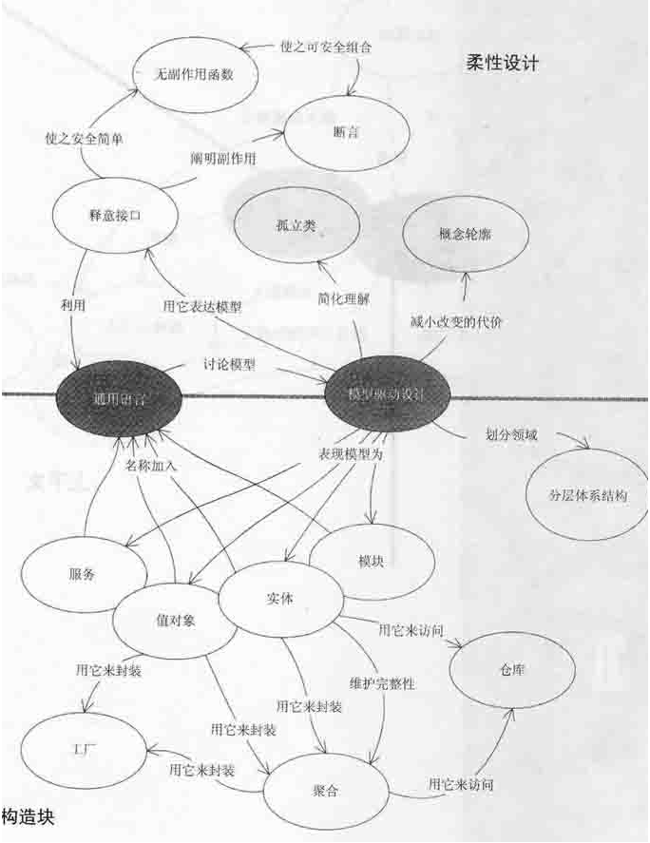

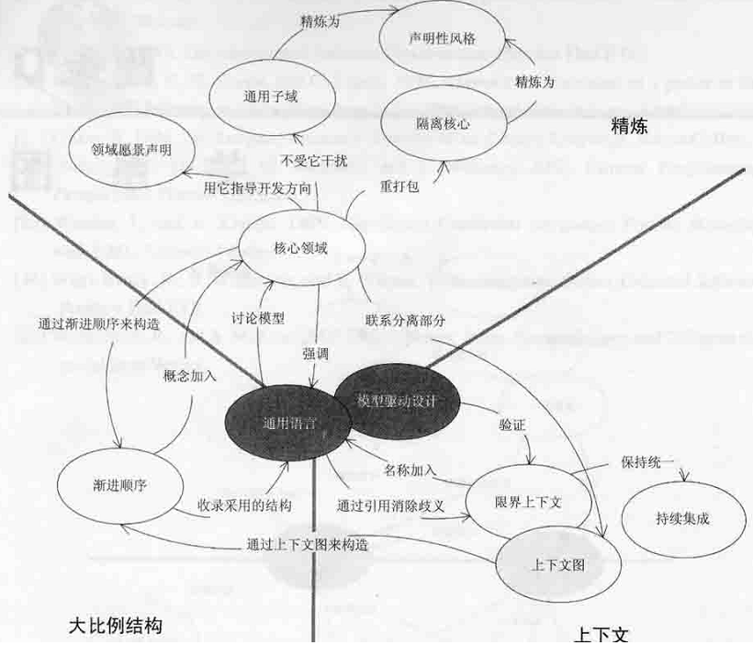

1. WholeValue樽式，由WardCunnineham提出。
2. POSA 是Pattern-Oriented Software Architecture 的简写，Buschmann et al. 1996。